# C#资源文档整合

## 基础开发实验资源

### A0101指导文档 Button控件学习

#### 实验目的

该实验主要是让学生熟悉使用Button控件。

#### 实验设备

软件：visualstudio2010及以上版本

#### 实验原理

##### 3.1 Button 类

表示 Windows 按钮控件。

所属命名空间:System.Windows.Forms

##### 3.2 关闭串口Button控件

Windows窗体Button 控件允许用户通过单击来执行操作。Button 控件既可以显示文本，又可以显示图像。当该按钮被单击时，它看起来像是被按下，然后被释放。

#### 实验设计

（1）启动visualstudio，文件→新建→项目。

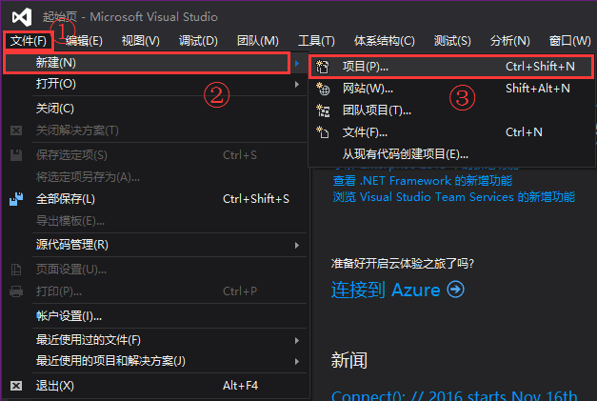

（2）选择VisualC#→Windows窗体应用程序，输入名称→选择存储路径。

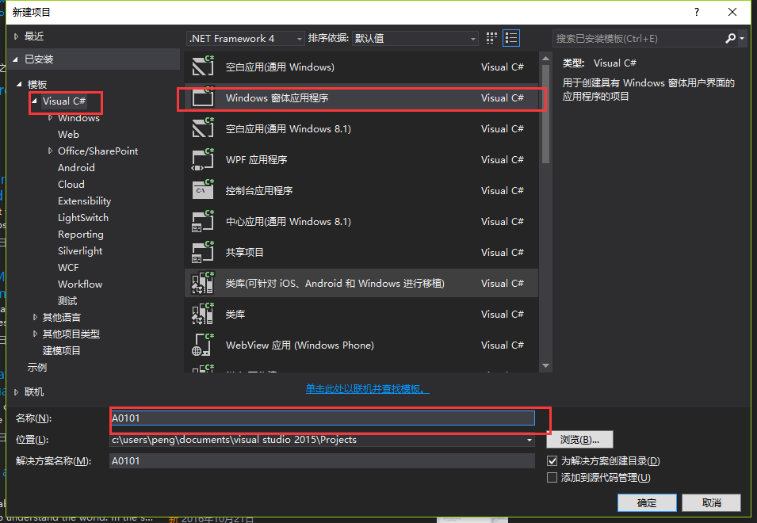

（3）界面设计及控件属性

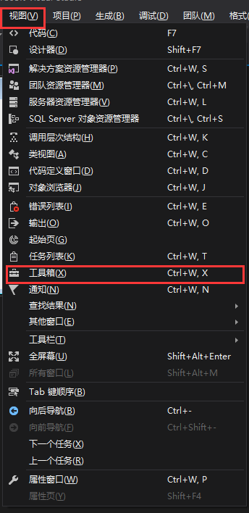

在工具箱中找到Button按钮，双击或者拖拽都可以添加控件到窗体中。

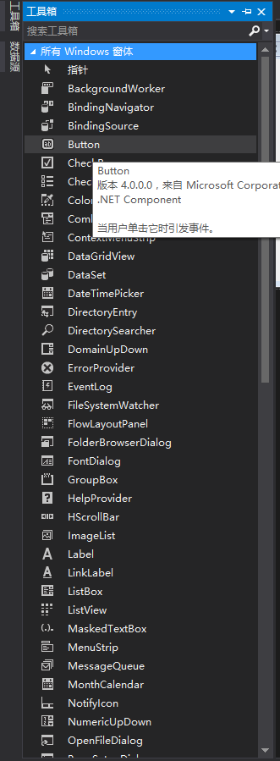

|  |  |  |  |
| --- | --- | --- | --- |
| 控件名称 | Text属性 | Name属性 | 功能 |
| Form窗体 | A0101 | FrmMain |  |
| Button控件 | Button控件 | button1 | 鼠标单击后弹出控件名称 |

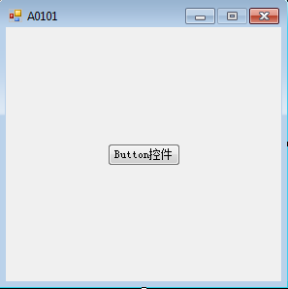

（4）控件分析：

常用属性及介绍：

Name：设置该控件的名称。

BackColor :设置该控件的背景颜色，使用Web栏下的Transparent（透明）可将控件设置为透明状。

BackgroundImage:设置该控件的背景图片。

BackgroundImageLayout：设置该控件背景图片的布局，一般选择Stretch。

FlatStyle：设置控件外观。

FlatAppearance：此属性设置只对FlatStyle为Flat时有效；

其中：

BorderColor：设置按钮周围的边框颜色，BorderSize：设置按钮周围的边框大小；

MouseDownBackColor：设置按钮被按下时工作区的颜色；

MouseOverBackColor：设置当鼠标指针位于控件边界内时按钮工作区的颜色。

Font：设置字体样式和大小。

ForeColor：设置字体颜色。

Image：在控件上显示图像。

Text：设置控件中显示的文本。

常用事件及介绍：

Click事件：当用户用鼠标左键单击按钮控件时，将发生该事件。

MouseDown事件：当用户在按钮控件上按下鼠标按钮时，将发生该事件。

MouseUp事件：当用户在按钮控件上释放鼠标按钮时，将发生该事件。

添加按钮单击事件button1_Click：

#### 实验代码解析

按钮单击事件代码如下所示：

privatevoid button1_Click(object sender, EventArgs e)

{

MessageBox.Show("控件的名称是：" + button1.Name);

}

### A0102指导文档 CheckBox控件学习

#### 实验目的

该实验主要是为了让学生熟悉使用CheckBox控件。

#### 实验设备

软件：visualstudio2010及以上版本，

#### 实验原理

CheckBox类

表示 Windows CheckBox控件。

所属命名空间:System.Windows.Forms

CheckBox控件

复选框，也叫做CheckBox，是一种基础控件。.NET的工具箱里包含这个控件，它可以通过其属性和方法完成复选的操作。为了完成更多复杂的需求，也出了第三方控件的复选框。只需要将其dll添加到工具箱里，就可以使用更多功能的复选框控件。

#### 实验设计

1、启动visualstudio，文件→新建→项目。



2、选择VisualC#→Windows窗体应用程序，输入名称→选择存储路径。

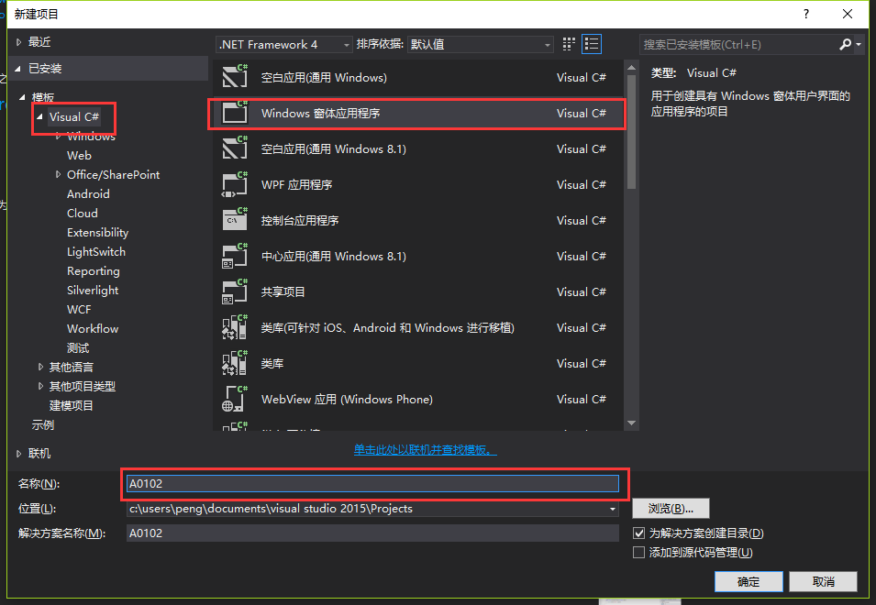

3、界面设计及控件属性

添加控件方法：打开工具箱，在窗体左上侧有工具栏选项，如果未找到，请打开视图菜单，找到工具箱，如下图所示



在工具箱中找到CheckBox控件，双击或者拖拽都可以添加控件到窗体中。

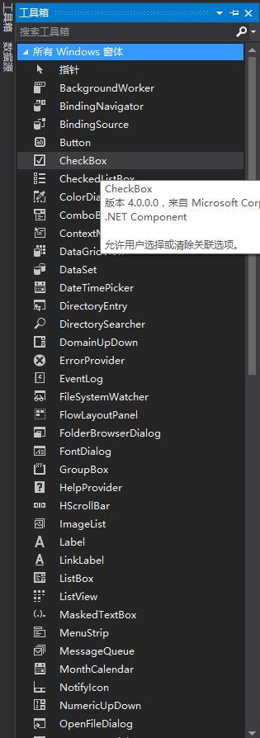

|  |  |  |  |
| --- | --- | --- | --- |
| 控件名称 | Text属性 | Name属性 | 功能 |
| Form窗体 | A0102 | FrmMain |  |
| CheckBox控件 | CheckBox控件 | checkBox1 | 获取勾选的CheckBox控件Text值，  CheckBox勾选与否事件弹出提示 |

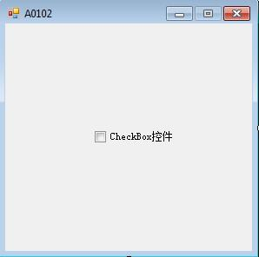

4、控件分析：

常用属性及介绍

TextAlign属性：用来设置控件中文字的对齐方式。

ThreeState属性：用来返回或设置复选框是否能表示三种状态，如果属性值为true时，表示可以表示三种状态—选中、没选中和中间态（CheckState.Checked、CheckState.Unchecked 和 CheckState.Indeterminate），属性值为false时，只能表示两种状 态——选中和没选中。

Checked属性：用来设置或返回复选框是否被选中，值为true时，表示复选框被选中，值为false时，表示复选框没被选中。当ThreeState属性值为true时，中间态也表示选中。

CheckState 属性：用来设置或返回复选框的状态。在 ThreeState 属性值为 false 时，取值有CheckState.Checked或CheckState.Unchecked。在ThreeState属性值被设置为True时，CheckState还可以取值 CheckState.Indeterminate，在此时，复选框显示为浅灰色选中状态，该状态通常表示该选项下的多个子选项未完全选中。

常用事件及介绍：

CheckStateChanged事件：每当更改CheckState属性时发生。

Click事件：单击组件时发生。

添加状态更改事件checkBox1_CheckStateChanged

#### 实验代码解析

控件状态更改事件代码如下所示：

privatevoid checkBox1_CheckStateChanged(object sender, EventArgs e)

{

if (checkBox1.Checked)//判读是否选中该控件

{

MessageBox.Show("你已勾选，其Text值为：" + checkBox1.Text);

}

else

{

MessageBox.Show("你已取消勾选！");

}

}

### *A0103指导文档 ContextMenuStrip控件学习

#### 实验目的

该实验主要是为了让学生熟悉使用ContextMenuStrip控件。

#### 实验设备

软件：visualstudio2010及以上版本，

#### 实验原理

ContextMenuStrip类

表示快捷菜单。

所属命名空间:System.Windows.Forms

ContextMenuStrip控件

要显示弹出菜单，或在用户右击鼠标时显示一个菜单，就应使用ContextMenuStrip类。与MenuStrip一样，ContextMenuStrip也是ToolStripMenuItems对象的容器，但它派生于ToolStripDropDownMenu。ContextMenu的创建与MenuStrip相同，也是添加ToolStripMenuItems，定义每一项的Click事件，执行某个任务。弹出菜单应赋予特定的控件，为此，要设置控件的ContextMenuStrip属性。在用户右击该控件时，就显示该菜单。

#### 实验设计

1、启动visualstudio，文件→新建→项目。



2、选择VisualC#→Windows窗体应用程序，输入名称→选择存储路径。

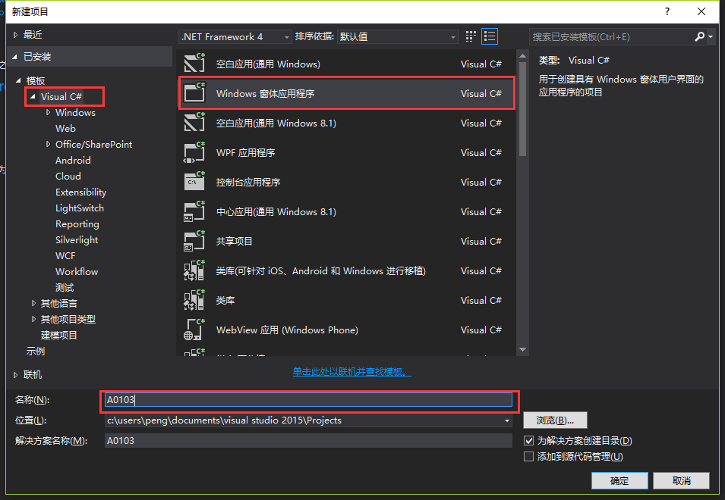

3、界面设计及控件属性

添加控件方法：打开工具箱，在窗体左上侧有工具栏选项，如果未找到，请打开视图菜单，找到工具箱，如下图所示



在工具箱中找到ContextMenuStrip控件，双击或者拖拽都可以添加控件到窗体中

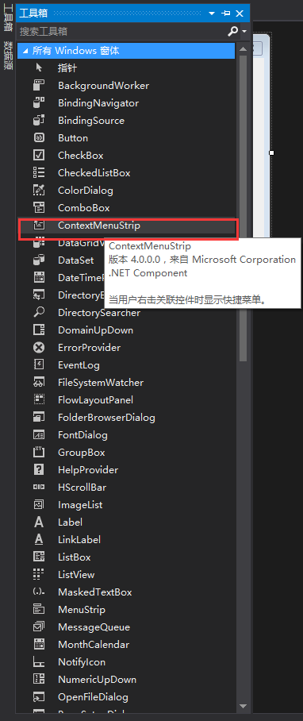

|  |  |  |  |
| --- | --- | --- | --- |
| 控件名称 | Text属性 | Name属性 | 功能 |
| Form窗体 | A0103 | FrmMain |  |
| ContextMenuStrip控件 |  | contextMenuStrip1 | 展示ContextMenuStrip控件的Items集合,  在控件上右键能弹出ContextMenuStrip |

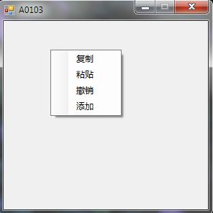

4、控件解析

常用属性及介绍

Name属性：设置该控件的名称。

BackClore属性：设置该控件的背景颜色。

BackgroundImage属性：设置该控件的背景图片。

BackgroundImageLayout属性：设置该控件的背景图片布局。

Enabled属性：指示是否启用该控件，True为启用，False为不启用。

Items 属性：设置在ToolStrip上显示的项的集合，即右击关联的控件时出现的快捷菜单。

ShowImageMargin属性：指定是否显示图像边距。

ShowItemToolTips属性：指定是否显示项的ToolTip。

ShowCheckMargin属性：指定是否显示选中边距。

常用事件及介绍：

Opened事件：当DropDown已打开时发生。即右击弹出Items集合后发生。

Opening事件：当DropDown正在打开时发生。即正在右击弹出Items集合时发生。

ItmeClicked事件：当单击项时发生。即单击Itmens集合中的项时发生。

添加窗体启动事件FrmMain_Load

添加选项单击事件toolStripMenuItem1_Click

#### 实验代码解析

请大家了解ContextMenuStrip控件的原理，然后根据示例代码编写程序

窗体启动事件代码如下所示：

Private void FrmMain_Load(object sender, EventArgs e)

{

contextMenuStrip1.Items.Add("复制");

contextMenuStrip1.Items.Add("粘贴");

contextMenuStrip1.Items.Add("剪切");

contextMenuStrip1.Items.Add("添加");

}

添加选项单击事件代码如下所示：

Private void toolStripMenuItem1_Click(object sender, EventArgs e)

{

MessageBox.Show("大家好");

}

##### 6实验总结-LQB

实验过程：

1， 拖动此控件到窗体中。

2， 设置：在窗体的属性中找到ContextMenuStrip这个属性，在行为下选择下拉箭头，选择ContextMenuStrip1。

3， 在FORM的ContextMenuStrip下输入：复制，粘贴，剪切，添加等。

4， 单击复制等，为每个菜单添加选项单击事件代码如下所示：

private void 复制ToolStripMenuItem_Click(object sender, EventArgs e)

{

MessageBox.Show("大家好，这是复制");

}

private void 粘贴ToolStripMenuItem_Click(object sender, EventArgs e)

{

MessageBox.Show("大家好，这是粘贴");

}

private void 剪切ToolStripMenuItem_Click(object sender, EventArgs e)

{

MessageBox.Show("大家好，这是剪切");

}

private void 添加ToolStripMenuItem_Click(object sender, EventArgs e)

{

MessageBox.Show("大家好，这是添加");

}

### A0104指导文档 datetimepicker控件学习

#### 实验目的

主要目的是知道如何应用datetimepicker控件。

#### 实验设备

软件：visualstudio2010及以上版本，

#### 实验原理

datetimepicker类

表示一个 Windows 控件，该控件用来让用户选择日期和时间并以指定的格式显示此日期和时间。

所属命名空间:System.Windows.Forms

datetimepicker控件

DateTimePicker控件，控件一般用于让用户可以从日期列表中选择单个值。运行时，单击控件边上的下拉箭头，会显示为两个部分：一个下拉列表，一个用于选择日期的。

#### 实验设计

1、启动visualstudio，文件→新建→项目。



2、选择VisualC#→Windows窗体应用程序，输入名称→选择存储路径。

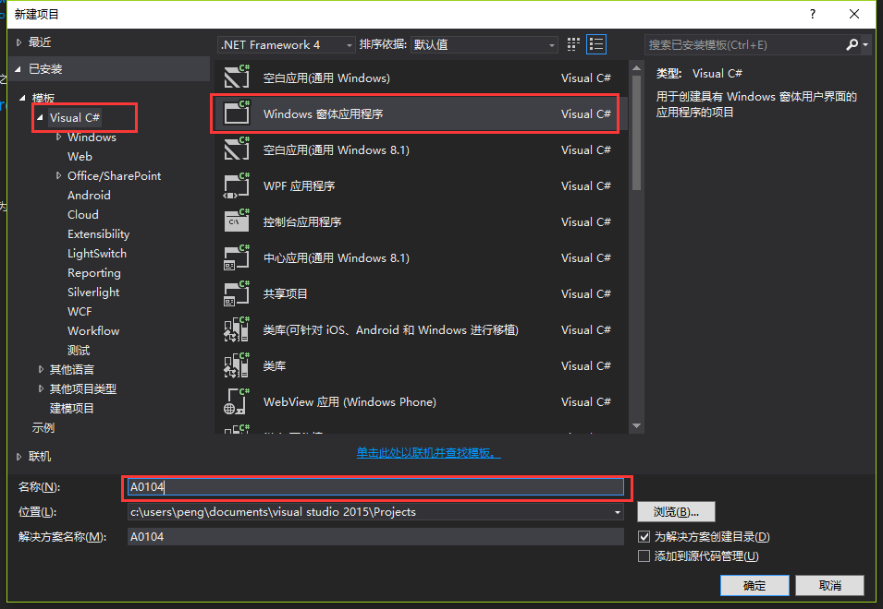

3、界面设计及控件属性

添加控件方法：打开工具箱，在窗体左上侧有工具栏选项，如果未找到，请打开视图菜单，找到工具箱，如下图所示



在工具箱中找到datetimepicker控件，双击或者拖拽都可以添加控件到窗体中，

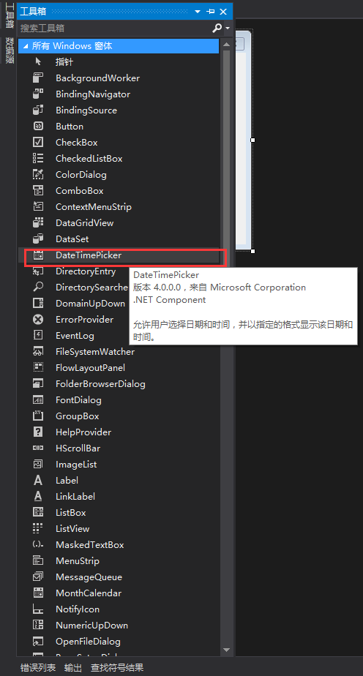

|  |  |  |  |
| --- | --- | --- | --- |
| 控件名称 | 控件Text属性 | 控件Name属性 | 功能 |
| Form1窗体 | A0104 | frmMain |  |
| datetimepicker控件 |  |  | 获取选择时间 |
| Button控件 | 格式一： | button1 | 单击触发事件 |
| Button控件 | 格式二： | button2 | 单击触发事件 |

格式一如下图所示：

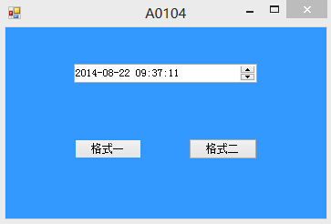

格式二如下图所示：

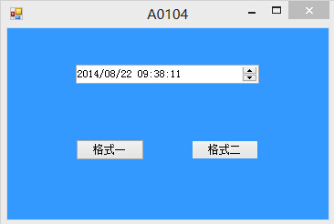

4、控件解析：

常用属性及介绍：

Name：设置该控件的名称。

BackColor :设置该控件的背景颜色，使用系统栏下的Highlight。

BackgroundImage:设置该控件的背景图片。

BackgroundImageLayout：设置该控件背景图片的布局，一般选择Tile

FlatStyle：设置控件外观。

Font：设置字体样式和大小。

ForeColor：设置字体颜色。

Image：在控件上显示图像。

Text：设置控件中显示的文本。

常用事件及介绍

Click事件：当用户用鼠标左键单击按钮控件时，将发生该事件。

添加格式一按钮单击事件button1_Click

添加格式二按钮单击事件button2_Click

#### 实验代码解析

请大家了解datetimepicker控件的原理，然后根据示例代码编写程序

格式一按钮单击事件代码如下所示：

private void button1_Click(object sender, EventArgs e)

{

// 将datetimepicker1的格式属性设为自定义：

this.dateTimePicker1.Format = DateTimePickerFormat.Custom;

//自定义日期时间的显示格式一：

this.dateTimePicker1.CustomFormat = "yyyy-MM-dd HH:mm:ss";

//获取系统的本地时间，通过自定义的格式一显示：

this.dateTimePicker1.Value = DateTime.Now;

}

格式二按钮单击事件代码如下所示：

private void button2_Click(object sender, EventArgs e)

{

// 将datetimepicke1r的格式属性设为自定义：

this.dateTimePicker1.Format = DateTimePickerFormat.Custom;

//自定义日期时间的显示格式二：

this.dateTimePicker1.CustomFormat = "yyyy/MM/dd hh:mm:ss";

//获取系统的本地时间，通过自定义的格式二显示：

this.dateTimePicker1.Value = DateTime.Now;

}

### A0105指导文档 FlowLayoutPanel控件学习

#### 实验目的

主要目的是掌握如何向FlowLayoutPanel的添加子控件并显示。

#### 实验设备

软件：visualstudio2010及以上版本，

#### 实验原理

FlowLayoutPanel类

表示一个面板，它可以进行动态水平或垂直布局其内容。

所属命名空间:System.Windows.Forms

FlowLayoutPanel控件

FlowLayoutPanel 控件在水平或垂直流方向排列其内容。可以将该控件的内容从一行换行至下一行，或者从一列换至下一列。还可以选择剪裁内容而不是换行。

可以通过设置 FlowDirection 属性的值来指定流方向。FlowLayoutPanel 控件在从右向左 (RTL) 的布局中正确地反转它的流方向。还可以通过设置 WrapContents 属性的值来指定是换行还是剪裁 FlowLayoutPanel 控件的内容。

将 AutoSize 属性设置为 true 时，FlowLayoutPanel 控件自动调整大小以容纳其内容。它还向其子控件提供了 FlowBreak 属性。将 FlowBreak 属性的值设置为 true 会使 FlowLayoutPanel 控件停止在当前流方向布局控件并换到下一行或下一列。

任何 Windows 窗体控件都可以是 FlowLayoutPanel 控件的子控件，包括 FlowLayoutPanel 的其他实例。利用此功能，可以在运行时构造适应窗体尺寸的复杂布局。

#### 实验设计

1. 启动visualstudio，文件→新建→项目。

 2、选择VisualC#→Windows窗体应用程序，输入名称→选择存储路径。

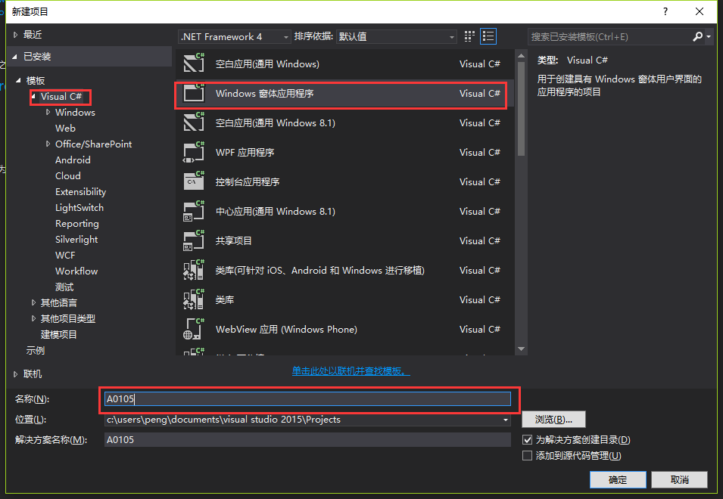

3、界面设计及控件属性

添加控件方法：打开工具箱，在窗体左上侧有工具栏选项，如果未找到，请打开视图菜单，找到工具箱，如下图所示



在工具箱中找到FlowLayoutPanel控件，双击或者拖拽都可以添加控件到窗体中

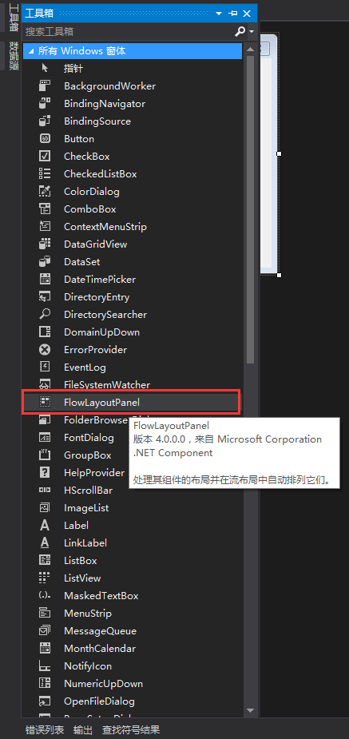

|  |  |  |  |
| --- | --- | --- | --- |
| 控件名称 | 控件Text属性 | 控件Name属性 | 功能 |
| Form1窗体 | A0105 | frmMain |  |
| FlowLayoutPanel控件 |  |  | 自动水平或者垂直排放子控件 |

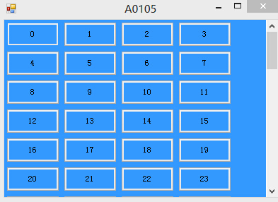

4、控件解析

常用属性及介绍：

Name：设置该控件的名称。

BackColor :设置该控件的背景颜色，使用系统栏下的Highlight。

BackgroundImage:设置该控件的背景图片。

BackgroundImageLayout：设置该控件背景图片的布局，一般选择Tile。

FlatStyle：设置控件外观。

Font：设置字体样式和大小。

ForeColor：设置字体颜色。

Image：在控件上显示图像。

Text：设置控件中显示的文本。

常用事件及介绍

Load事件：每当用户加载窗体时发生。

添加窗体加载事件Form1_Load

#### 实验代码解析

窗体加载事件具体代码如下：

private void Form1_Load(object sender, EventArgs e)

{

for( int i=0; i<100;i++) //for循环100次，flowLayoutPanel1将显示出100个子控件

{

this.button1 = new System.Windows.Forms.Button();//实例化对象

this.button1.Size = new System.Drawing.Size(75, 35);//获取或设置子控件的尺寸大小

this.button1.Text = i.ToString();//获取子控件的文本

this.flowLayoutPanel1.Controls.Add(this.button1);//将子控件添加到flowLayoutPanel1中，并且显示

}

}

### *A0106指导文档 ListView控件学习

#### 实验目的

该实验的主要目的是为了让学生熟悉使用ListView控件。

#### 实验设备

软件：visualstudio2010及以上版本，

#### 实验原理

ListView类

表示一个面板，它可以进行动态水平或垂直布局其内容。

所属命名空间:System.Web.UI.WebControls

ListView控件

ListView 控件可使用四种不同视图显示项目。通过此控件，可将项目组成带有或不带有列标头的列，并显示伴随的图标和文本。 可使用 ListView 控件将称作 ListItem 对象的列表条目组织成下列四种不同的视图之一：1.大（标准）图标2.小图标3.列表4.报表 View 属性决定在列表中控件使用何种视图显示项目。还可用 LabelWrap 属性控制列表中与项目关联的标签是否可换行显示。另外，还可管理列表中项目的排序方法和选定项目的外观。

#### 实验设计

1、启动visualstudio，文件→新建→项目。



2、选择VisualC#→Windows窗体应用程序，输入名称→选择存储路径。

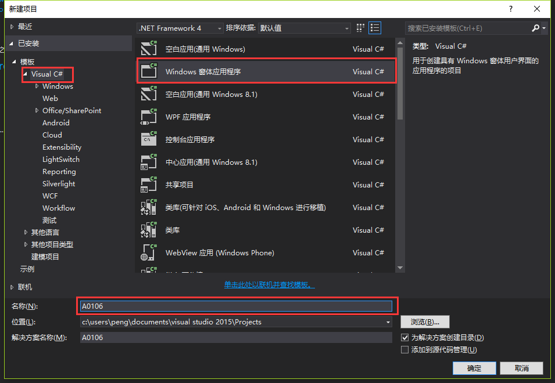

3、界面设计及控件属性

添加控件方法：打开工具箱，在窗体左上侧有工具栏选项，如果未找到，请打开视图菜单，找到工具箱，如下图所示



在工具箱中找到ListView控件。双击或者拖拽都可以添加控件到窗体中

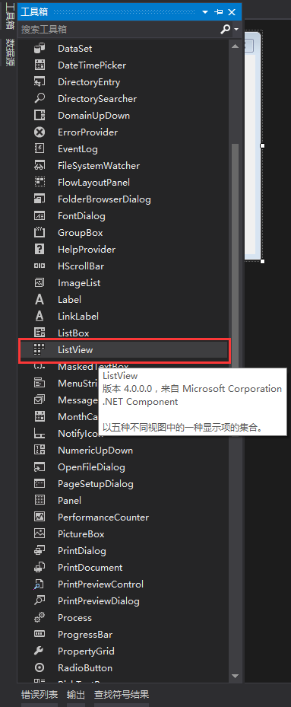

|  |  |  |  |
| --- | --- | --- | --- |
| 控件名称 | Text属性 | Name属性 | 功能 |
| Form窗体 | A0106 | FrmMain |  |
| TabControl控件 |  | tabControl1 | 提供ListView各个不同视图的展示空间 |
| ImageList控件 |  | iamgeList1 | 为ListView提供图像集合 |
| ListView控件 |  | listView1 | 展示ListView的Details视图 |
|  | listView2 | 展示ListView的LargeIcon视图 |
|  | listView3 | 展示ListView的SmallIcon视图 |
|  | listView4 | 展示ListView的List视图 |
|  | listView5 | 展示ListView的Title视图 |
| Label控件 | 列1： | label1 |  |
| 列2： | label2 |  |
| 列3： | label3 |  |
| TextBox控件 |  | txtbox_DColumn1 |  |
|  | txtbox_DColumn2 |  |
|  | txtbox_DColumn3 |  |
| Button控件 | 添加 | btn_DAdd | 在listView1的Detail视图下添加Items集合中的一个项 |
| 添加 | btn_LAdd | 在listView2的LargeIcon视图下添加Items集合中的一个项 |
| 添加 | btn_SAdd | 在listView3的SmallIcon视图下添加Items集合中的一个项 |
| 添加 | btn_LiAdd | 在listView4的List视图下添加Items集合中的一个项 |
| 添加 | btn_TAdd | 在listView5的Title视图下添加Items集合中的一个项 |

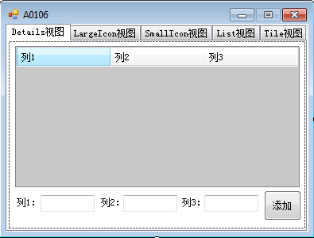

4、控件解析

常用属性及介绍：

[FullRowSelect](http://blog.csdn.net/chen_zw/article/details/7910324/P_System_Windows_Forms_ListView_FullRowSelect.htm)属性：设置是否行选择模式。(默认为false) 提示：只有在Details视图该属性才有意义。

[GridLines](http://blog.csdn.net/chen_zw/article/details/7910324/P_System_Windows_Forms_ListView_GridLines.htm)属性：设置行和列之间是否显示网格线。（默认为false）提示：只有在Details视图该属性才有意义。

[AllowColumnReorder](http://blog.csdn.net/chen_zw/article/details/7910324/P_System_Windows_Forms_ListView_AllowColumnReorder.htm)属性：设置是否可拖动列标头来对改变列的顺序。（默认为false）提示：只有在Details视图该属性才有意义。

[View](http://blog.csdn.net/chen_zw/article/details/7910324/P_System_Windows_Forms_ListView_View.htm)属性：获取或设置项在控件中的显示方式，包括Details、LargeIcon、List、SmallIcon、Tile（默认为 LargeIcon）

[MultiSelect](http://blog.csdn.net/chen_zw/article/details/7910324/P_System_Windows_Forms_ListView_MultiSelect.htm)属性：设置是否可以选择多个项。（默认为false）

[HeaderStyle](http://blog.csdn.net/chen_zw/article/details/7910324/P_System_Windows_Forms_ListView_HeaderStyle.htm)属性：获取或设置列标头样式。

Clickable：列标头的作用类似于按钮，单击时可以执行操作 （例如排序）。

 NonClickable：列标头不响应鼠标单击。

 None：不显示列标头。

[LabelEdit](http://blog.csdn.net/chen_zw/article/details/7910324/P_System_Windows_Forms_ListView_LabelEdit.htm)属性：设置用户是否可以编辑控件中项的标签，对于Detail视图，只能编辑行第一列的内容。（默认为false）

[CheckBoxes](http://blog.csdn.net/chen_zw/article/details/7910324/P_System_Windows_Forms_ListView_CheckBoxes.htm)属性：设置控件中各项的旁边是否显示复选框。（默认为false）

[LargeImageList](http://blog.csdn.net/chen_zw/article/details/7910324/P_System_Windows_Forms_ListView_LargeImageList.htm)属性：大图标集。提示：只在LargeIcon视图使用。

[SmallImageList](http://blog.csdn.net/chen_zw/article/details/7910324/P_System_Windows_Forms_ListView_SmallImageList.htm)属性：小图标集。提示：只有在SmallIcon视图使用。

[StateImageList](http://blog.csdn.net/chen_zw/article/details/7910324/P_System_Windows_Forms_ListView_StateImageList.htm)属性：图像蒙板。这些图像蒙板可用作LargeImageList和SmallImageList图像的覆盖图，这些图像可用于指示项的应用程序定义的状态。

[SelectedItems](http://blog.csdn.net/chen_zw/article/details/7910324/P_System_Windows_Forms_ListView_SelectedItems.htm)属性：获取在控件中选定的项。

[CheckedItems](http://blog.csdn.net/chen_zw/article/details/7910324/P_System_Windows_Forms_ListView_CheckedItems.htm)属性：获取控件中当前复选框选中的项。

[Sorit](http://blog.csdn.net/chen_zw/article/details/7910324/M_System_Windows_Forms_ListView_Sort.htm)[ng](http://write.blog.csdn.net/postedit/M_System_Windows_Forms_ListView_Sort.htm)属性：对列表视图的项进行排序。(默认为None)

 Ascending：项按递增顺序排序。

       Descending：项按递减顺序排序。

       None：项未排序。

[Scrollable](http://blog.csdn.net/chen_zw/article/details/7910324/P_System_Windows_Forms_ListView_Scrollable.htm)属性：设置当没有足够空间来显示所有项时是否显示滚动条。（默认为true)

[HoverSelection](http://blog.csdn.net/chen_zw/article/details/7910324/P_System_Windows_Forms_ListView_HoverSelection.htm)属性：设置当鼠标指针悬停于项上时是否自动选择项。（默认为false）

[HotTracking](http://blog.csdn.net/chen_zw/article/details/7910324/P_System_Windows_Forms_ListView_HotTracking.htm)属性：设置当鼠标指针经过项文本时，其外观是否变为超链接的形式。（默认为false）

[HideSelection](http://blog.csdn.net/chen_zw/article/details/7910324/P_System_Windows_Forms_ListView_HideSelection.htm)属性：设置选定项在控件没焦点时是否仍突出显示。（默认为false）

[ShowGroups](http://blog.csdn.net/chen_zw/article/details/7910324/P_System_Windows_Forms_ListView_ShowGroups.htm)属性：设置是否以分组方式显示项。（默认为false);

[Groups](http://blog.csdn.net/chen_zw/article/details/7910324/P_System_Windows_Forms_ListView_Groups.htm)属性：设置分组的对象集合。

[TopItem](http://blog.csdn.net/chen_zw/article/details/7910324/P_System_Windows_Forms_ListView_TopItem.htm)属性：获取或设置控件中的第一个可见项，可用于定位。（效果类似于[EnsureVisible](http://write.blog.csdn.net/postedit/M_System_Windows_Forms_ListView_EnsureVisible_1_804c5d7d.htm)方法）

常用事件及介绍：

[AfterLabelEdit](http://blog.csdn.net/chen_zw/article/details/7910324/E_System_Windows_Forms_ListView_AfterLabelEdit.htm)事件：当用户编辑完项的标签时发生，需要[LabelEdit](http://write.blog.csdn.net/postedit/P_System_Windows_Forms_ListView_LabelEdit.htm)属性为true。

[BeforeLabelEdit](http://blog.csdn.net/chen_zw/article/details/7910324/E_System_Windows_Forms_ListView_BeforeLabelEdit.htm)事件：当用户开始编辑项的标签时发生。

[ColumnClick](http://blog.csdn.net/chen_zw/article/details/7910324/E_System_Windows_Forms_ListView_ColumnClick.htm)事件：当用户在列表视图控件中单击列标头时发生。

常用方法及介绍

[BeginUpdate](http://blog.csdn.net/chen_zw/article/details/7910324/M_System_Windows_Forms_ListView_BeginUpdate.htm)：避免在调用[EndUpdate](http://blog.csdn.net/chen_zw/article/details/7910324/M_System_Windows_Forms_ListView_EndUpdate.htm) 方法之前描述控件。当插入大量数据时，可以有效地避免控件闪烁，并能大大提高速度。

[EndUpdate](http://blog.csdn.net/chen_zw/article/details/7910324/M_System_Windows_Forms_ListView_EndUpdate.htm)：在[BeginUpdate](http://blog.csdn.net/chen_zw/article/details/7910324/M_System_Windows_Forms_ListView_BeginUpdate.htm) 方法挂起描述后，继续描述列表视图控件。（结束更新）

[EnsureVisible](http://blog.csdn.net/chen_zw/article/details/7910324/M_System_Windows_Forms_ListView_EnsureVisible_1_804c5d7d.htm)：列表视图滚动定位到指定索引项的选项行。（效果类似于[TopItem](http://write.blog.csdn.net/postedit/P_System_Windows_Forms_ListView_TopItem.htm)属性）

[FindItemWithText](http://blog.csdn.net/chen_zw/article/details/7910324/O_T_System_Windows_Forms_ListView_FindItemWithText.htm)：查找以给定文本值开头的第一个 ListViewItem。

[FindNearestItem](http://blog.csdn.net/chen_zw/article/details/7910324/O_T_System_Windows_Forms_ListView_FindNearestItem.htm)：按照指定的搜索方向，从给定点开始查找下一个项。提示：只有在LargeIcon或SmallIcon视图才能使用该方法。

添加窗体启动事件FrmMain_Load

添加Details视图中的添加按钮事件btn_DAdd_Click

添加LargeIcon视图中的添加按钮事件btn_LAdd_Click

添加SmallIcon视图中的添加按钮事件btn_SAdd_Click

添加List视图中的添加按钮事件btn_LiAdd_Click

添加Title视图中的添加按钮事件btn_TAdd_Click

添加列表激活事件listView1_ItemActivate

#### 实验代码解析

（1）在FrmMain窗体中添加一个TabControl控件并将其Dock属性值设置为Fill；然后在TabPages属性中添加五个tabPage，其Text属性分别为：Detail视图、LargeIcon视图、SmallIcon视图、List视图、Title视图。

（2）在FrmMain窗体中添加一个ImageList控件，其Images属性中添加了五张图片。

（3）在TabControl的Details视图下添加一个ListView控件并在其Columns属性中添加3个列其Text属性分别为列1、列2、列3；SmallImageList属性中选择ImageList1，View属性选择Details。

（4）在TabControl的LargeIcon视图下添加一个ListView控件,其LargeImageList属性设置为imageList1，View属性设置为LargeIcon。

（5）在TabControl的SmallIcon视图下添加一个ListView控件,在其SmallImagelist属性中选择imageList1属性，View属性设置为SmallIcon。

（6）在TabControl的List视图下添加一个ListView控件，在其SmallImagelist属性中选择imageList1属性，View属性设置为List。

（7）在TablControl的Title视图下添加一个ListView控件，在其LargeImagelist属性中选择imageList1属性，View属性设置为Title。

（8）在TabControl的各个视图下添加一个Button控件。

（9）使用ListView的BeginUpdate方法可使UI暂时挂起，进行数据更新；使用EndUpdate方法则结束数据处理。

（10）实例化一个ListViewItem对象，设置ImageList属性来设置图像的索引，在Detail视图下其Text属性的值即为列1的值，使用SubItems的Add方法来为其它列添加值，其它视图下没有列直接使用Text属性的值添加；最后使用ListView的Items的Add方法将实例化的ListItem对象添加进去。

（11）在FrmMian的窗体Load事件中将第九和第十的功能项添加进其代码块即可，在各个视图下添加项是和Load事件中的代码一样的。

定义变量：

Random rd = new Random();//用于生成随机数

int i = 0;

窗体启动事件FrmMain_Load，具体代码如下：

Private void FrmMain_Load(object sender, EventArgs e)

{

#region Details视图中ListView的设置

this.listView1.BeginUpdate();//数据更新，UI暂时挂起，直到EndUpdate绘制控件，可以有效避免闪烁并大大提高加载速度

for (i = 0; i < 5; i++)//添加5行数据

{

ListViewItem lvi = new ListViewItem();

lvi.ImageIndex = i;//通过与ImageList绑定，显示ImageList中第i项图标

lvi.Text = "subitem" + (i+1);

lvi.SubItems.Add("第2列，第"+(i+1)+"行");

lvi.SubItems.Add("第3列，第"+(i+1)+"行");

this.listView1.Items.Add(lvi);//添加到listView1的Items集合中去

}

this.listView1.EndUpdate();//结束数据处理，UI界面一次性绘制。

#endregion

#region LargeIcon视图中ListView的设置

this.listView2.BeginUpdate();

for ( i = 0; i < 5; i++)

{

ListViewItem lvi = new ListViewItem();

lvi.ImageIndex = i;

lvi.Text = "itme"+(i+1);

this.listView2.Items.Add(lvi);

}

this.listView2.EndUpdate();

#endregion

#region SmallIcon视图中ListView的设置

this.listView3.BeginUpdate();

for (i = 0; i < 5; i++)

{

ListViewItem lvi = new ListViewItem();

lvi.ImageIndex = i;

lvi.Text = "itme" + (i+1);

this.listView3.Items.Add(lvi);

}

this.listView3.EndUpdate();

#endregion

#region List视图中的ListView的设置

this.listView4.BeginUpdate();

for (i = 0; i < 5; i++)

{

ListViewItem lvi = new ListViewItem();

lvi.ImageIndex = i;

lvi.Text = "itme" + (i + 1);

this.listView4.Items.Add(lvi);

}

this.listView4.EndUpdate();

#endregion

#region Title视图中的Title的设置

this.listView5.BeginUpdate();

for (i = 0; i < 5; i++)

{

ListViewItem lvi = new ListViewItem();

lvi.ImageIndex = i;

lvi.Text = "itme" + (i + 1);

this.listView5.Items.Add(lvi);

}

this.listView5.EndUpdate();

#endregion

}

Details视图中的添加按钮事件btn_DAdd_Click，具体代码如下：

privatevoid btn_DAdd_Click(object sender, EventArgs e)

{

if (txtbox_DColumn1.Text.Trim() != "")

{

if (txtbox_DColumn2.Text.Trim() != "")

{

if (txtbox_DColumn3.Text.Trim() != "")

{

ListViewItem lvi = newListViewItem();

lvi.ImageIndex = rd.Next(0,5);//随机选择imagelist5张图片中的一种

lvi.Text = txtbox_DColumn1.Text.Trim();//第一列

lvi.SubItems.Add(txtbox_DColumn2.Text.Trim());//第二列

lvi.SubItems.Add(txtbox_DColumn3.Text.Trim());//第三列

this.listView1.Items.Add(lvi);

}

else

MessageBox.Show("列3不能为空！");

}

else

MessageBox.Show("列2不能为空！");

}

else

MessageBox.Show("列1不能为空！");

}

LargeIcon视图中的添加按钮事件btn_LAdd_Click，具体代码如下：

privatevoid btn_LAdd_Click(object sender, EventArgs e)

{

ListViewItem lvi = newListViewItem();

lvi.ImageIndex = rd.Next(0,5);

lvi.Text = "item" ;

this.listView2.Items.Add(lvi);

}

SmallIcon视图中的添加按钮事件btn_SAdd_Click，具体代码如下：

privatevoid btn_SAdd_Click(object sender, EventArgs e)

{

ListViewItem lvi = newListViewItem();

lvi.ImageIndex = rd.Next(0, 5);

lvi.Text = "item" ;

this.listView3.Items.Add(lvi);

}

List视图中的添加按钮事件btn_LiAdd_Click，具体代码如下：

privatevoid btn_LiAdd_Click(object sender, EventArgs e)

{

ListViewItem lvi = newListViewItem();

lvi.ImageIndex = rd.Next(0, 5);

lvi.Text = "item";

this.listView4.Items.Add(lvi);

}

Title视图中的添加按钮事件btn_TAdd_Click，具体代码如下：

privatevoid btn_TAdd_Click(object sender, EventArgs e)

{

ListViewItem lvi = newListViewItem();

lvi.ImageIndex = rd.Next(0, 5);

lvi.Text = "item";

this.listView5.Items.Add(lvi);

}

列表激活事件listView1_ItemActivate，具体代码如下：

privatevoid listView1_ItemActivate(object sender, EventArgs e)

{

MessageBox.Show("第一列：" + this.listView1.SelectedItems[0].Text + "\r\n第二列：" + this.listView1.SelectedItems[0].SubItems[1].Text + "\r\n第三列：" + this.listView1.SelectedItems[0].SubItems[2].Text);

}

### A0107指导文档 MenuStrip控件学习

#### 实验目的

该实验的目的是让学生知道如何为MenuStrip控件添加Items集合并展示

#### 实验设备

软件：visualstudio2010及以上版本，

#### 实验原理

MenuStrip类

为窗体提供菜单系统。

所属命名空间:System.Windows.Forms

MenuStrip控件

在建立菜单系统时，要给MenuStrip添加ToolStripMenu对象。这可以在代码中完成，也可以在Visual Studio的设计器中进行。把一个MenuStrip控件拖放到设计器的一个窗体中，MenuStrip就允许直接在菜单项上输入菜单文本[1] 。

MenuStrip控件只有两个额外的属性。GripStyle使用ToolStripGripStyle枚举把栅格设置为可见或隐藏。

MdiWindowListItem属性提取或返回ToolStripMenuItem。这个ToolStripMenuItem是在MDI应用程序中显示所有已打开窗口的菜单。

#### 实验设计

1、启动visualstudio，文件→新建→项目。



2、选择VisualC#→Windows窗体应用程序，输入名称→选择存储路径。

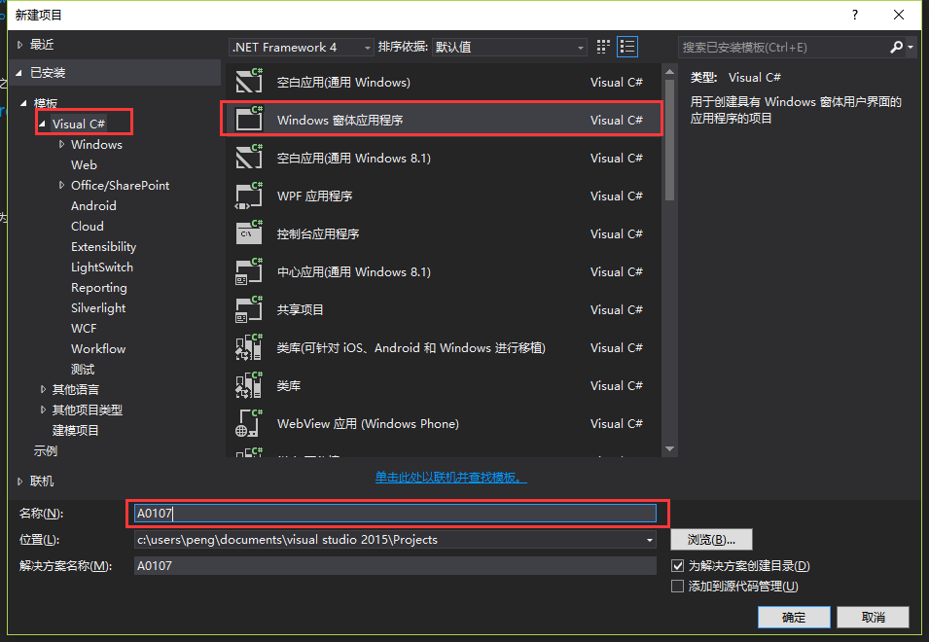

3、界面设计及控件属性

添加控件方法：打开工具箱，在窗体左上侧有工具栏选项，如果未找到，请打开视图菜单，找到工具箱，如下图所示



在工具箱中找到MenuStrip控件，双击或者拖拽都可以添加控件到窗体中，

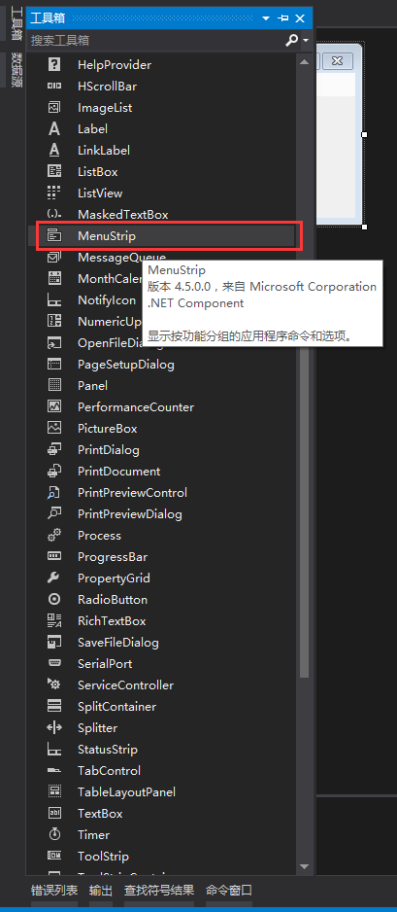

|  |  |  |  |
| --- | --- | --- | --- |
| 控件名称 | 控件Text属性 | 控件Name属性 | 功能 |
| Form1窗体 | B00601 | frmMain |  |
| MenuStrip控件 | MenuStrip1 | MenuStrip | 应用程序菜单结构的容器 |

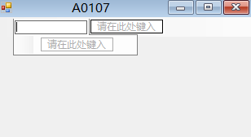

4、控件解析：

常用属性及介绍：

Name ：表示一个控件或者窗体的名称。

BackColor：控件和窗体的背景颜色。

BackgroundImage：窗体的背景图片。

ContextMenuStrip：鼠标单击右键，所出先的菜单。

Dock：表示该控件在窗体的那个位置的停靠。

Enabled：表示该控件是否有用  默认值Ture 。 选False该控件则没有任何作用。

Font：设置控件里字体的大小、字号、字体、和下划线。 ForeColor：在控件里输入字体时， 字体的颜色。（默认值为黑色）。

Location：表示该控件在窗体中的位置。X坐标数值越大则控件会越往右，Y坐标数值越大则控件越往下。

Size：该控件的大小 width 表示控件的宽度 heigth表示控件的高度。 Visible：是否隐藏该控件。  选False控件是看不见的。

Items: 获取属于ToolStrip控件的所有项

GripStyle:获取或设置用于重新定位控件的手柄的可见性

MdiWindowListItem:获取或设置用于重新定位控件的手柄的可见性

Stretch:获取或设置一个值,指示MenuStrip控件是否在其容器中从一段拉伸到另一端

ShowItemToolTips:获取或设置一个值,指示是否显示MenuStrip控件的工具提示

常用事件及介绍：

Click事件：当用户用鼠标左键单击按钮控件时，将发生该事件。

Scroll事件:当用户移动滚动框时发生

添加窗体加载事件A0107_Load

#### 实验代码解析

窗体加载事件具体代码如下所示：

privatevoid A0107_Load(object sender, EventArgs e)

{

//其中menuStrip1为MenuStrip控件

this.menuStrip1.Items.Add("视图");//为menuStrip1添加二级菜单项"视图"

this.menuStrip1.Items.Add("重构");//为menuStrip1添加二级菜单项"重构"

this.menuStrip1.Items.Add("项目");//为menuStrip1添加二级菜单项"项目"

this.menuStrip1.Items.Add("生成");//为menuStrip1添加二级菜单项"生成"

}

### A0108指导文档 NumericUpDown控件学习

#### 实验目的

该实验的主要目的是让学生知道如何设置NumericUpDowm控件的显示格式、最大范围、最小范围以及如何获取NumericUpDowm控件的值。

#### 实验设备

软件：visualstudio2010及以上版本，

#### 实验原理

NumericUpDowm类

表示显示数值的 Windows 数字显示框（也称作 up-down 控件）。

所属命名空间:System.Windows.Forms

NumericUpDowm控件

Windows 窗体 NumericUpDown 控件看起来像是一个文本框与一对箭头的组合，用户可以单击箭头来调整值。 该控件显示并设置选择列表中的单个数值。 用户可以通过单击向上和向下按钮、按向上键和向下键或键入一个数字来增大和减小数字。 单击向上键时，值沿最大值方向增加；单击向下键时，位置沿最小值方向移动。 说明此类控件很有用的一个示例是音乐播放器上的音量控件。 某些 Windows 控制面板应用程序中使用了数值 up-down 控件。

#### 实验设计

1、启动visualstudio，文件→新建→项目。



2、选择VisualC#→Windows窗体应用程序，输入名称→选择存储路径。

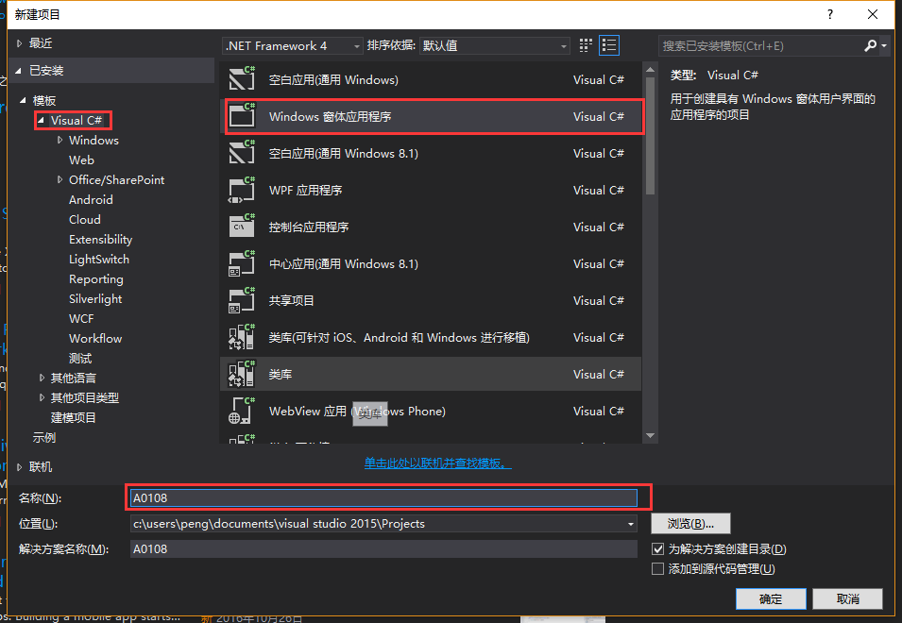

3、界面设计及控件属性

添加控件方法：打开工具箱，在窗体左上侧有工具栏选项，如果未找到，请打开视图菜单，找到工具箱，如下图所示



在工具箱中找到NumericUpDowm控件，双击或者拖拽都可以添加控件到窗体中，

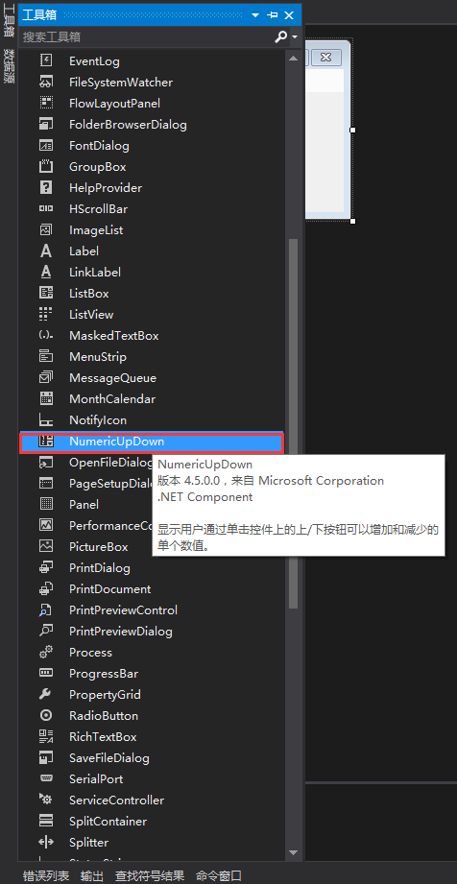

|  |  |  |  |
| --- | --- | --- | --- |
| 控件名称 | 控件Text属性 | 控件Name属性 | 功能 |
| Form窗体 | A0108 | frmForm |  |
| NumerricUpDowm控件 | numericUpDowm1 | NumerricUpDowm1 |  |
| Button按钮 | 获取值 | btnGetValue | 获取numerricUpDowm1中的值 |

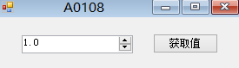

4、控件分析

常用属性及介绍：

Name ：表示一个控件或者窗体的名称。

BackColor：控件和窗体的背景颜色。

BackgroundImage：窗体的背景图片。

Font：设置控件里字体的大小、字号、字体、和下划线。 ForeColor：在控件里输入字体时， 字体的颜色。（默认值为黑色）。

DecimalPlaces:设置NumericUpDowm控件要显示的小数点数。

Increment:设置NumericUpDowm的值每单击一下按钮时增加或减少的数量。

Maxinum：设置NumericUpDowm控件的最大值。

Minimum：设置NumericUpDowm控件的最小值。

ThousandsSeparator：设置NumericUpDowm控件是否在每三位十进制数之间插入千分位分隔符。

常用属性及介绍：

Click事件：当用户用鼠标左键单击NumericUpDowm控件时，将发生该事件。

ValueChange事件:当控件中的值更改时发生。

添加获取值按钮btnGetValue_Click

#### 实验代码分析

（1）设置NumericUpDowm控件的显示格式、最大范围和最小范围

A)NumericUpDowm的DecimalPlaces属性用来设置NumericUpDowm控件要显示的小数点数。

B)NumericUpDowm的Increment属性用来设置NumericUpDowm的值每单击一下按钮时增加或减少的数量

C)NumericUpDowm的Maxinum属性用来设置NumericUpDowm控件的最大值

D)NumericUpDowm的Minimum属性用来设置NumericUpDowm控件的最小值

E)NumericUpDowm的ThousandsSeparator属性用来设置NumericUpDowm控件是否在每三位十进制数之间插入千分位分隔符

（2）获取NumericUpDowm控件的值

利用按钮“获取值”的Click事件获取NumericUpDowm的值并通过MessgBox提示信息显示该值

获取值按钮单击事件代码如下所示

privatevoid btnGetValue_Click(object sender, EventArgs e)

{

MessageBox.Show(numericUpDown1.Value.ToString());//通过消息框提示的信息显示numericUpDown1的当前值

}

### A0109指导文档 PictureBox控件学习

#### 实验目的

该实验的主要目的是让学生知道如何给PictureBox控件添加本地图片

#### 实验设备

软件：visualstudio2010及以上版本，

#### 实验原理

PictureBox类

表示用于显示图像的 Windows 图片框控件。

所属命名空间:System.Windows.Forms

PictureBox控件

PictureBox 控件可以显示来自位图、图标或者元文件，以及来自增强的元文件、JPEG 或 GIF 文件的图形。如果控件不足以显示整幅图象，则裁剪图象以适应控件的大小。

#### 实验设计

1、启动visualstudio，文件→新建→项目。



2、选择VisualC#→Windows窗体应用程序，输入名称→选择存储路径。

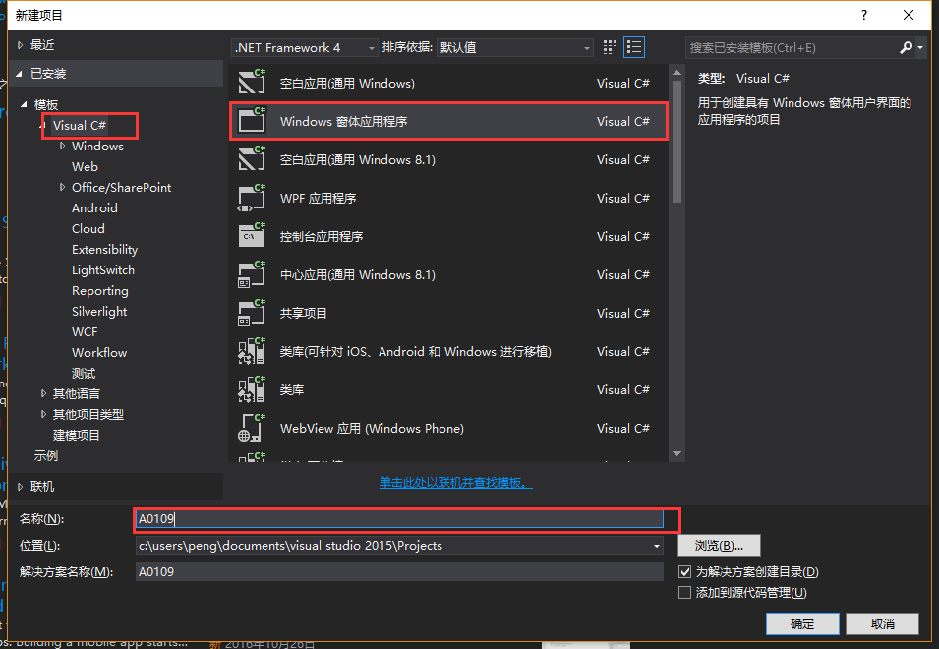

3、界面设计及控件属性

添加控件方法：打开工具箱，在窗体左上侧有工具栏选项，如果未找到，请打开视图菜单，找到工具箱，如下图所示



在工具箱中找到PictureBox控件，双击或者拖拽都可以添加控件到窗体中，

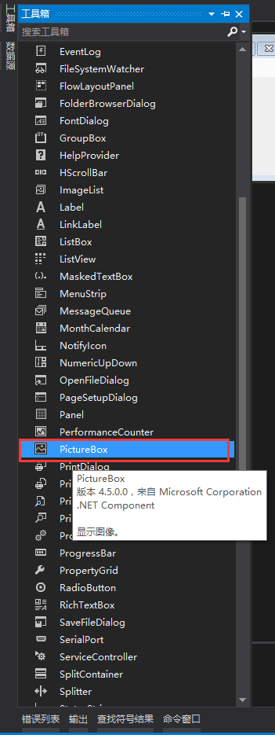

|  |  |  |  |
| --- | --- | --- | --- |
| 控件名称 | 控件Text属性 | 控件Name属性 | 功能 |
| Form窗体 | A0109 | frmMain |  |
| PictureBox控件 |  | picLocalPicture | 显示图片 |

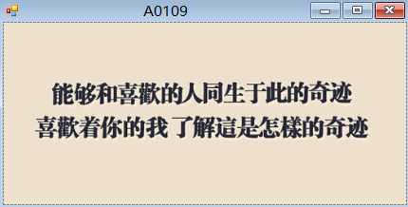

4、控件分析：

常用属性及介绍：

Appearance属性:返回或设置MDIForm或Form对象上的控件在设计时的绘图风格,在运行时是只读的。

BackColor:返回或设置对象的背景颜色。

ForeColor：返回或设置在对象里显示图片和文本的前景颜色。

DataChanged：返回或设置一个值，它指出被绑定的控件中的数据已被某进程改变，这个进程不是从当前记录中检索数据的进程。该在设计时不可用。

DataField：返回或设置数据使用者将被绑定到的字段名。

DataFormat：设置或返回StdDataFormat对象，一个绑定对象将附加到它。在设计时或运行时都可读写

DataMember：从数据供应程序提供的几个数据成员中返回或设置一个特定的数据成员。

DragIcon：返回或设置图标，它将在拖放操作中作为指针显示

DragMode：返回或设置一个值，确定在拖放操作中所使用的是手动还是自动拖放方式。

Enabled：返回或设置一个值，该值用来确定一个窗体或控件是否能够对用户产生的事件做出反应。

常用事件及介绍：

Click事件：当用户用鼠标左键单击PictureBox控件时，将发生该事件。

DoubleClick事件：当用户用鼠标左键双击PictureBox控件时，将发生该事件。

#### 实验代码解析

使PictureBox上显示指定的本地图片

往窗体中拖入一个PictureBox控件,通过鼠标拖动调整至适当大小或设置其Dock属性设置为Fill(既填充整个窗体),设置其Name属性为picLocalPicture,设置其Image属性:单击Image属性右边的“...”，选择本地资源→导入→按路径选择需要指定的图片并选中(在此之前需要把该图片移动到本项目的工程文件的“图片”目录下,这样项目在其他任何电脑上都能使用)→选中图片单击确定后就能在PictureBox控件上显示本地图片了。

本实验无代码。

### A0110指导文档 RadioButton控件学习

#### 实验目的

该实验主要是为了让学生熟悉使用RadioButton控件。

#### 实验设备

软件：visualstudio2010及以上版本，

#### 实验原理

RadioButton类

表示一个按钮，可以选择，但不是会清除，由用户。 IsChecked 属性 RadioButton 可以通过单击它，设置，但它可以只以编程方式清除。

所属命名空间:System.Windows.Forms

#### 实验设计

1、启动visualstudio，文件→新建→项目。



2、选择VisualC#→Windows窗体应用程序，输入名称→选择存储路径。

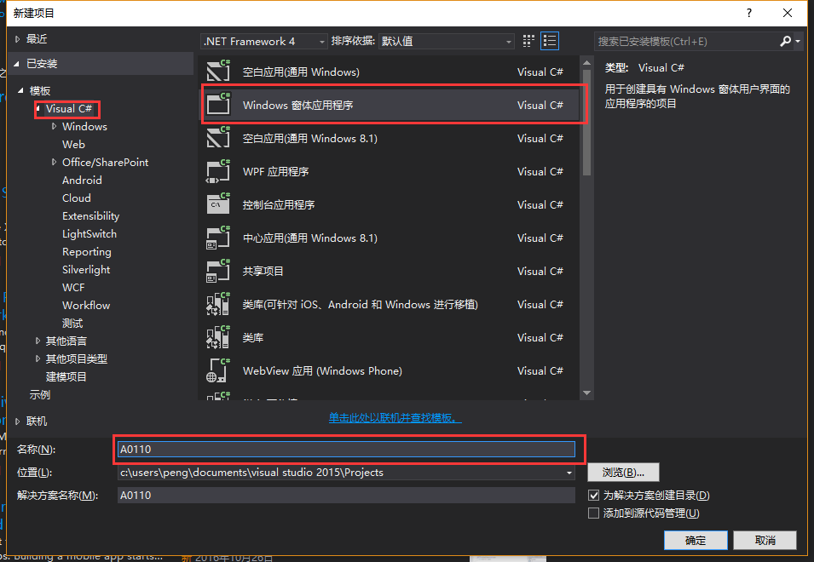

3、界面设计及控件属性

添加控件方法：打开工具箱，在窗体左上侧有工具栏选项，如果未找到，请打开视图菜单，找到工具箱，如下图所示



在工具箱中找到RadioButton控件，双击或者拖拽都可以添加控件到窗体中，

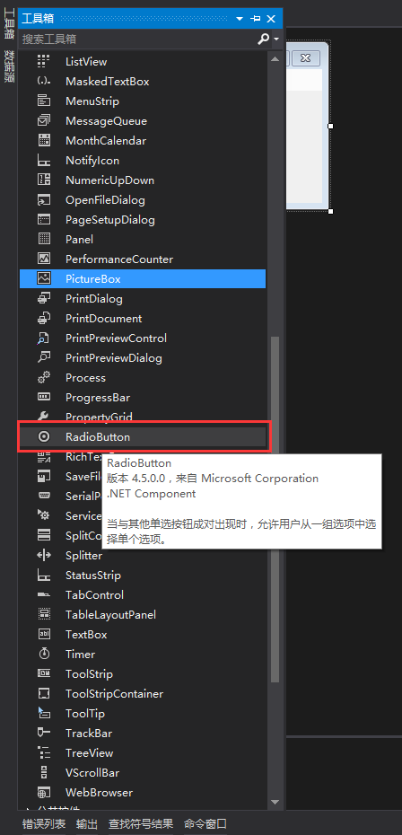

|  |  |  |  |
| --- | --- | --- | --- |
| 控件名称 | Text属性 | Name属性 | 功能 |
| Form窗体 | A0110 | FrmMain |  |
| RadioButton控 | radioButton1 | radioButton控件 |  |
| radioButton2 | 我也是radioButton控件 |  |

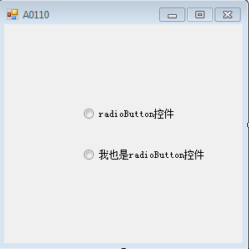

4、控件分析：

常用属性及介绍：

Checked属性：用来设置或返回单选按钮是否被选中，选中时值为true，没有选中时值为false。

AutoCheck 属性：如果 AutoCheck 属性被设置为 true（默认），那么当选择该单选按钮时，将自动清除该组中所有其他单选按钮。对一般用户来说，不需改变该属性，采用默认值（true）即可。

Appearance 属性：用来获取或设置单选按钮控件的外观。当其取值为 Appearance.Button 时，将使单选按钮的外观像命令按钮一样：当选定它时，它看似已被按下。当取值为 Appearance.Normal 时，就是默认的单选按钮的外观。

Text属性：用来设置或返回单选按钮控件内显示的文本，该属性也可以包含访问键，即前面带有“&”符号的字母，这样用户就可以通过同时按Alt键和访问键来选中控件。

常用事件及介绍：

Click事件：当单击单选按钮时，将把单选按钮的Checked属性值设置为true，同时发生Click事件。

CheckedChanged事件：当Checked属性值更改时，将触发CheckedChanged事件。

添加单选按钮单击事件radioButton1_Click

添加单选按钮单击事件radioButton2_Click，

#### 实验代码解析

在RadioButton控件的Click事件代码块中返回其Text属性的值。

单选按钮单击事件代码如下所示：

privatevoid radioButton1_Click(object sender, EventArgs e)

{

MessageBox.Show("该控件的Text值为：" + radioButton1.Text);

}

单选按钮单击事件代码如下所示：

privatevoid radioButton2_Click(object sender, EventArgs e)

{

MessageBox.Show("该控件的Text值为：" + radioButton2.Text);

}

### A0111指导文档 SplitContainer控件学习

#### 实验目的

该试验主要是为了让学上熟悉使用SplitContainer控件。

#### 实验设备

软件：visualstudio2010及以上版本，

#### 实验原理

SplitContainer类

表示一个由可移动条组成的控件，该可移动条将容器的显示区域分成两个大小可调的面板。

所属命名空间:System.Windows.Forms

SplitContainer控件

可以将 Windows 窗体 SplitContainer 控件看作是一个复合体，它是由一个可移动的拆分条分隔的两个面板。当鼠标指针悬停在该拆分条上时，指针将相应地改灰度校正状以显示该拆分条是可移动的。

使用 SplitContainer 控件可以创建复合的用户界面（通常，在一个面板中的选择决定了在另一个面板中显示哪些对象）。这种排列对于显示和浏览信息非常有用。拥有两个面板使您可以聚合不同区域中的信息，并且用户可以轻松地使用拆分条（也称为“拆分器”）调整面板的大小。

#### 实验设计

1、启动visualstudio，文件→新建→项目。



2、选择VisualC#→Windows窗体应用程序，输入名称→选择存储路径。

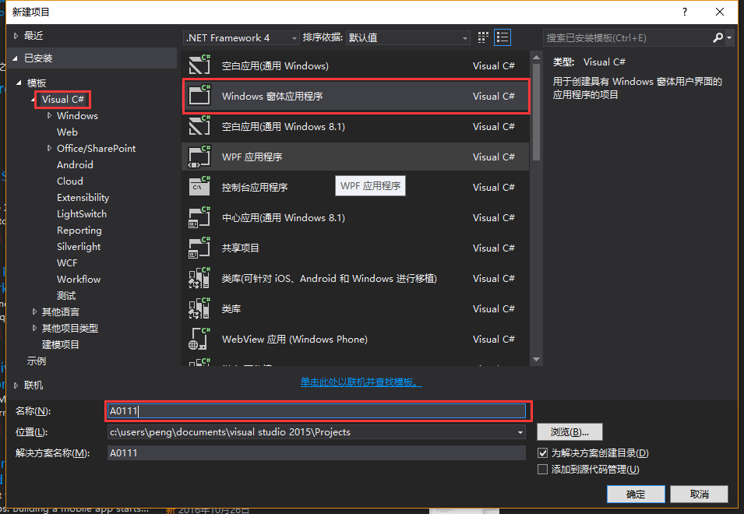

3、界面设计及控件属性

添加控件方法：打开工具箱，在窗体左上侧有工具栏选项，如果未找到，请打开视图菜单，找到工具箱，如下图所示



在工具箱中找到SplitContainer控件，双击或者拖拽都可以添加控件到窗体中，

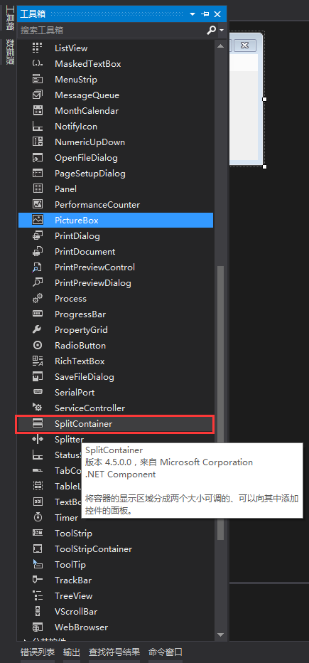

|  |  |  |  |
| --- | --- | --- | --- |
| 控件名称 | Text属性 | Name属性 | 功能 |
| Form窗体 | A0111 | FrmMain |  |
| SplitContainer控件 |  | splitContainer1 | 将容器的显示区域分成两个大小可调的面板 |

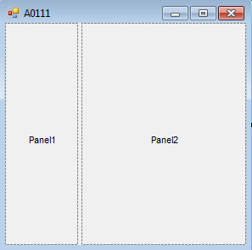

4、控件解析：

常用属性及介绍：

Dock属性：定义要绑定到容器的控件边框。

FixedPanel属性：指示在事件调整大小期间，某个SplitContainer面板的大小应保持不变。

IsSplitterFixed属性：确定拆分器能否固定，False为不固定，True为固定（即是否可以移动移动条）。

Orientation属性：确定拆分器是水平的还是垂直的，Vertical为垂直的，Horizontal为水平的。

Panel1属性：SplitContainer中的左面板或上面板。

Panel1MinSize属性：确定拆分器与Panel1的左边缘或上边缘的最小距离（以像素为单位）；

Panel1Collapsed属性：确定Panel1是否折叠。

Panel2属性：SplitContainer中的右面板或下面板。

SplitterDistance属性：确定拆分器与左边缘或上边缘的像素距离，即：可移动条与左边缘的初始距离。

SplitterIncrement属性：调节以像素为单位的可移动条移动的距离

SplitterWidth属性：拆分器的粗细，即：可移动条的粗细。

常用事件及介绍：

SplitterMoved事件：在拆分器完成移动时发生。

SplitterMoving事件：在拆分器正在移动时发生。

添加窗体加载事件FrmMain_Load

#### 实验代码解析

在FrmMain窗体的Load事件代码块中添加如下代码块：

splitContainer1.FixedPanel = FixedPanel.Panel1;这里你也可以直接在FixedPanel属性中选择。

窗体加载时间具体代码如下所示：

privatevoid FrmMain_Load(object sender, EventArgs e)

{

splitContainer1.FixedPanel = FixedPanel.Panel1;//固定左边的Panel

}

### A0112指导文档 TabControl控件学习

#### 实验目的

该实验主要是为了让学生熟悉使用TabControl控件。

#### 实验设备

软件：visualstudio2010及以上版本，

#### 实验原理

TabControl类

表示包含多个共享相同的空间在屏幕上的项的控件。

所属命名空间:System.Windows.Forms

TabControl控件

在 Windows 应用程序中，选项卡用于将相关的控件集中在一起，放在一个页面中用以显示多种综合信息。选项卡控件通常用于显示多个选项卡，其中每个选项卡均可包含图片和其他控件。选项卡相当于多窗体控件，可以通过设置多页面方式容纳其他控件。由于该控件的集约性，使得在相同操作面积可以执行多页面的信息操作，因此被广泛应用于Windows设计开发之中，被很多程序员所喜爱

#### 实验设计

1. 启动visualstudio，文件→新建→项目。



2、选择VisualC#→Windows窗体应用程序，输入名称→选择存储路径。

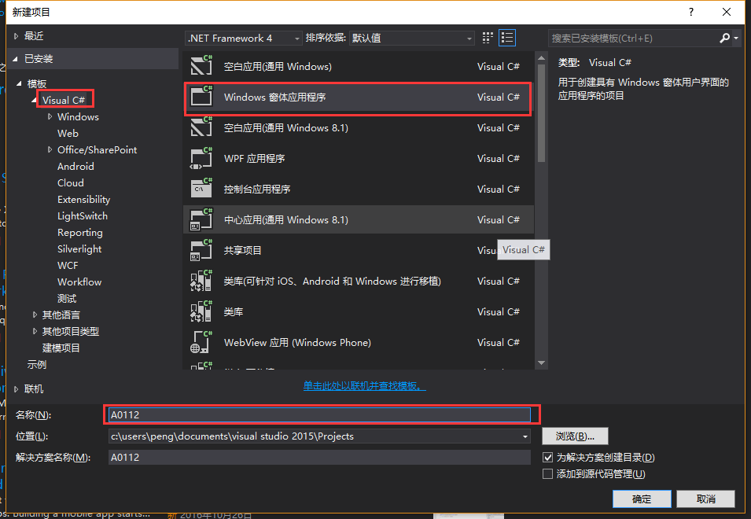

3、界面设计及控件属性

添加控件方法：打开工具箱，在窗体左上侧有工具栏选项，如果未找到，请打开视图菜单，找到工具箱，如下图所示



在工具箱中找到TabControl控件，双击或者拖拽都可以添加控件到窗体中，

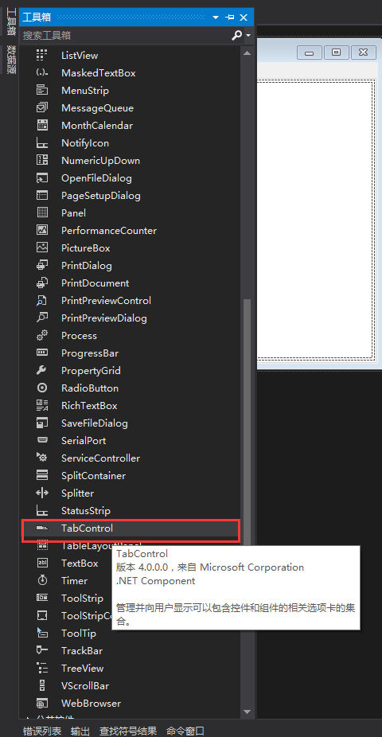

|  |  |  |  |
| --- | --- | --- | --- |
| 控件名称 | Text属性 | Name属性 | 功能 |
| Form窗体 | A0112 | FrmMain |  |
| TabControl控件 |  | tabControl1 |  |

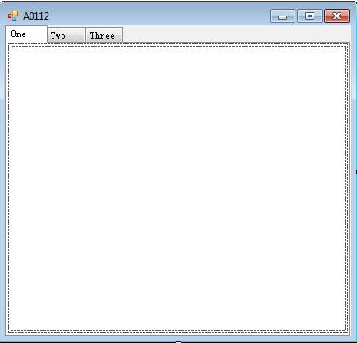

4、控件解析

常用属性及介绍：

Dock属性：定义要绑定到容器的控件边框，为Fill时填充整个窗体。

TabPages属性：TabControl中的页面集合与设置。

常用事件及介绍：

SelectedIndexChanged事件: SelectIndex属性值更改时发生。

添加窗体加载事件FrmMain_Load

#### 实验代码解析

1. 、在FrmMain窗体中添加TabControl控件后，将其Dock属性设置为Fill，然后在其TabPages属性中添加三个tabPage页相应的Text属性值设置为：One、Two、Three。
2. 、在TabControl三个tabPage页中分别添加三个PictureBox控件，其Dock属性分别设置为Fill。
3. 、在FrmMain窗体的Load事件代码块中分别向向PictureBox控件添加背景图片；实例化一个Image类的对象，使用Image.FromFile()方法得到图像并赋值该对象，然后将该对象赋值给BackgroundImage；使用BackgroundImageLayout修改BackgroundImage的布局，这里选择Stretch；此处你也可以直接在PictureBox的属性窗口中修改。

窗体加载事件具体代码如下所示：

privatevoid FrmMain_Load(object sender, EventArgs e)

{

Image img = Image.FromFile("1.jpg");

pictureBox1.BackgroundImage = img;//设置PictureBox1的背景图片

pictureBox1.BackgroundImageLayout = ImageLayout.Stretch;//设置背景图片的布局

pictureBox2.BackgroundImage = Image.FromFile("2.jpg");

pictureBox2.BackgroundImageLayout = ImageLayout.Stretch;

pictureBox3.BackgroundImage = Image.FromFile("3.jpg");

pictureBox3.BackgroundImageLayout = ImageLayout.Stretch;

TabPage tp = newTabPage("Four");

PictureBox pictureBox4 = newPictureBox();

pictureBox4.Dock = DockStyle.Fill;

pictureBox4.BackgroundImage = Image.FromFile("4.jpg");

pictureBox4.BackgroundImageLayout = ImageLayout.Stretch;

tp.Controls.Add(pictureBox4);//将pictureBox4添加到tabPage为Four的页面中

tabControl1.TabPages.Add(tp);//将tabPage添加到TabControl中

}

### A0113指导文档 Timer控件学习

#### 实验目的

该实验的主要目的是让学生知道如何使用Timer控件

#### 实验设备

软件：visualstudio2010及以上版本，

#### 实验原理

Timer类

实现按用户定义的时间间隔引发事件的计时器。 此计时器最宜用于 Windows 窗体应用程序中，并且必须在窗口中使用。

所属命名空间:System.Windows.Forms

Timer控件

Timer 控件用于背景进程中，它是不可见的。

对于 Timer 控件以外的其它控件的多重选择，不能设置 Timer 的 Enabled 属性。

在运行于 Windows 95 或 Windows NT 下的 Visual Basic 5.0 中可以有多个活动的定时器控件，对此，实际上并没有什么限制。

补充:Timer控件通俗来说就是计时器,这是一个不可视控件.它的重要属性有Interval,Enabled.

它的Tick事件指的是每经过Interval属性指定的时间间隔时发生一次.

#### 实验设计

1、启动visualstudio，文件→新建→项目。



2、选择VisualC#→Windows窗体应用程序，输入名称→选择存储路径。

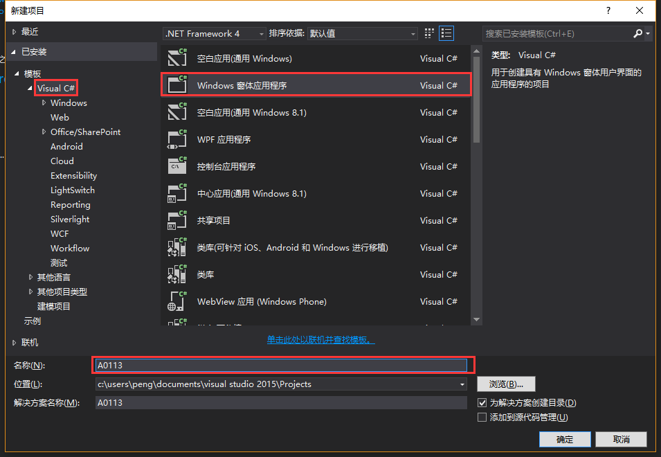

3、界面设计及控件属性

添加控件方法：打开工具箱，在窗体左上侧有工具栏选项，如果未找到，请打开视图菜单，找到工具箱，如下图所示



在工具箱中找到Timer控件，双击或者拖拽都可以添加控件到窗体中，

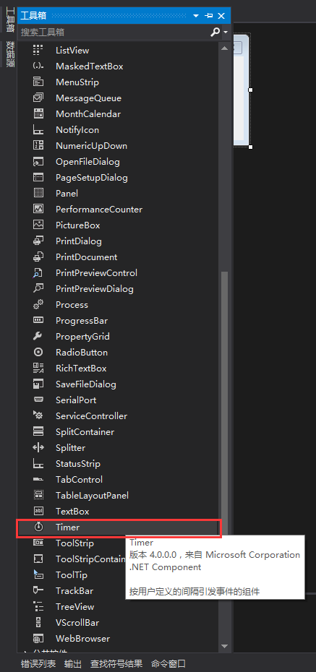

|  |  |  |  |
| --- | --- | --- | --- |
| 控件名称 | 控件Text属性 | 控件Name属性 | 功能 |
| Form窗体 | A0113 | frmMain |  |
| Timer控件 | timer1 | timer1 | 按用户定义的时间间隔引发事件 |
| Button按钮 | 启动 | btnStart | 启动Timer控件 |
| Button按钮 | 停止 | btnStop | 停止Timer控件 |
| Lable控件 | lblNumber | 0 |  |

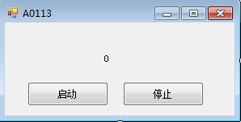

4、控件解析

常用属性及介绍：

Name ：表示一个控件或者窗体的名称。

Interval：设置timer的Tick事件触发频率,以毫秒为单位(每xx毫秒触发)

常用事件及介绍：

Tick事件:在指定的时间间隔里调用此事件

添加timer控件时钟事件

添加启动按钮单击事件

添加停止按钮单击事件

#### 实验代码解析

A)设置Timer控件的时间间隔及事件

设置Timer控件的Interval属性(时间间隔)为1000(既1秒),设置Timer控件的Tick事件,在该事件中编写如下代码:

i=i+1;

lblNumber.Text=i.ToString();

注：变量i需要在前面定义

B)启动或停止Timer控件

单击启动按钮将会启动Timer控件,程序将循环引发Timer控件的Tick事件

单击停止按钮程序将停止引发Timer控件的Tick事件

timer控件时钟事件

privatevoid timer1_Tick(object sender, EventArgs e)

{

lblNumber.Text = i.ToString();

i = i + 1;

//lblNumber.Text = i.ToString();//在lable标签"lblNumber"上显示i的值,当按下"启动按钮后,标签lblNumber显示的值会每1s加1

//启动Timer后程序将会按照timer的事件间隔的时间循环引发tick事件

if (i > 10)

{

timer1.Stop();

lblNumber.Text = i.ToString();

Thread.Sleep(1000);

i = 0;

lblNumber.Text = i.ToString();

}

}

启动按钮单击事件

privatevoid btnStart_Click(object sender, EventArgs e)

{

timer1.Start();//启动Timer控件

}

停止按钮单击事件

privatevoid btnStop_Click(object sender, EventArgs e)

{

timer1.Stop();//停止Timer控件

}

### A0114指导文档 ToolStrip控件学习

#### 实验目的

主要目的是学会展示ToolStrip的Items集合。

#### 实验设备

软件：visualstudio2010及以上版本，

#### 实验原理

ToolStrip类

为 Windows 工具栏对象提供容器。

所属命名空间:System.Windows.Forms

ToolStrip控件

使用 ToolStrip 及其关联的类，可以创建具有 Microsoft&reg; Windows&reg; XP、Microsoft Office、Microsoft Internet Explorer 或自定义的外观和行为的工具栏及其他用户界面元素。这些元素支持溢出及运行时项重新排序。ToolStrip 控件提供丰富的设计时体验，包括就地激活和编辑、自定义布局、漂浮（即工具栏共享水平或垂直空间的能力）。

尽管 ToolStrip 替换了早期版本的控件并添加了功能，但是仍可以在需要时选择保留 ToolBar 以备向后兼容和将来使用。

使用 ToolStrip 控件可以：

创建易于自定义的常用工具栏，让这些工具栏支持高级用户界面和布局功能，如停靠、漂浮、带文本和图像的按钮、下拉按钮和控件、“溢出”按钮和 ToolStrip 项的运行时重新排序。

支持操作系统的典型外观和行为。

对所有容器和包含的项进行事件的一致性处理，处理方式与其他控件的事件相同。

将项从一个 ToolStrip 拖到另一个 ToolStrip 内。

使用 ToolStripDropDown 中的高级布局创建下拉控件及用户界面类型编辑器。

通过使用 ToolStripControlHost 类来使用 ToolStrip 中的其他控件，并为它们获取 ToolStrip 功能。

通过使用 ToolStripRenderer、ToolStripProfessionalRenderer 和 ToolStripManager 以及 ToolStripRenderMode 枚举和 ToolStripManagerRenderMode 枚举，可以扩展此功能并修改外观和行为。

#### 实验设计

1、启动visualstudio，文件→新建→项目。



2、选择VisualC#→Windows窗体应用程序，输入名称→选择存储路径。

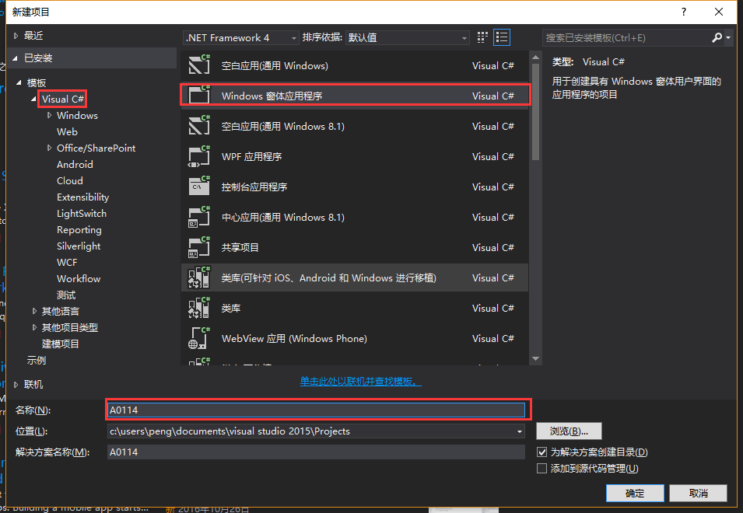

3、界面设计及控件属性

添加控件方法：打开工具箱，在窗体左上侧有工具栏选项，如果未找到，请打开视图菜单，找到工具箱，如下图所示



在工具箱中找到ToolStrip控件，双击或者拖拽都可以添加控件到窗体中，

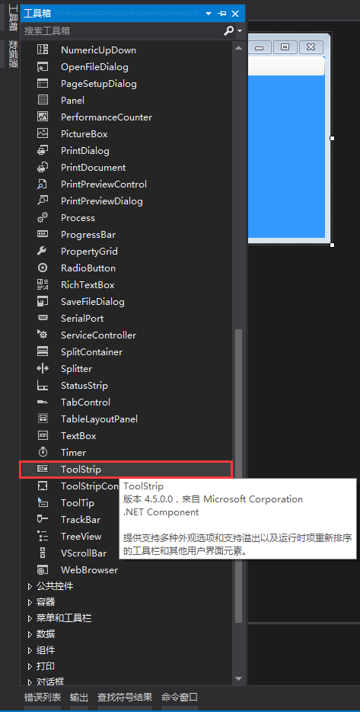

|  |  |  |  |
| --- | --- | --- | --- |
| 控件名称 | 控件Text属性 | 控件Name属性 | 功能 |
| Form1窗体 | A0114 | frmMain |  |
| ToolStrip控件 |  |  | 多种外观选项的工具栏 |

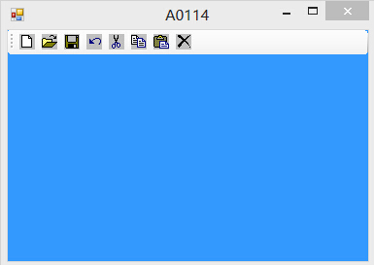

4、控件解析：

常用属性及介绍：

Name：设置该控件的名称。

BackColor :设置该控件的背景颜色，使用系统栏下的Highlight。

BackgroundImage:设置该控件的背景图片。

BackgroundImageLayout：设置该控件背景图片的布局，一般选择Tile。

FlatStyle：设置控件外观。

Font：设置字体样式和大小。

ForeColor：设置字体颜色。

Image：在控件上显示图像。

Items：在ToolStrip上显示的项的集合

Text：设置控件中显示的文本。

添加新建按钮单击事件toolStripButtonNew_Click

添加打开按钮单击事件toolStripButtonOpen_Click

添加保存按钮单击事件toolStripButtonSave_Click

添加撤销按钮单击事件toolStripButtonUndo_Click

添加剪切按钮单击事件toolStripButtonCut_Click

添加复制按钮单击事件toolStripButtonCopy_Click

添加粘贴按钮单击事件toolStripButtonPaste_Click

添加删除按钮单击事件toolStripButtonDelete_Click

#### 实验代码解析

向Form1窗体添加一个ToolStrip控件，并且向Items中添加集合，更改对应的属性，Image属性的图片来源于bmp文件夹。

|  |  |  |
| --- | --- | --- |
| Name属性 | ToolTipText属性 | Image属性 |
| toolStripButtonNew | 新建 | NEW.BMP |
| toolStripButtonOpen | 打开 | OPEN.BMP |
| toolStripButtonSave | 保存 | SAVE.BMP |
| toolStripButtonUndo | 撤销 | UNDO.BMP |
| toolStripButtonCut | 剪切 | CUT.BMP |
| toolStripButtonCopy | 复制 | COPY.BMP |
| toolStripButtonPaste | 粘贴 | PASTE.BMP |
| toolStripButtonDelete | 删除 | DELETE.BMP |

新建按钮单击事件代码如下所示

privatevoid toolStripButtonNew_Click(object sender, EventArgs e)

{

MessageBox.Show("我是新建按钮！");

}

打开按钮单击事件代码如下所示

privatevoid toolStripButtonOpen_Click(object sender, EventArgs e)

{

MessageBox.Show("我是打开按钮！");

}

保存按钮单击事件代码如下所示

privatevoid toolStripButtonSave_Click(object sender, EventArgs e)

{

MessageBox.Show("我是保存按钮");

}

撤销按钮单击事件代码如下所示

privatevoid toolStripButtonUndo_Click(object sender, EventArgs e)

{

MessageBox.Show("我是撤销按钮");

}

剪切按钮单击事件代码如下所示

privatevoid toolStripButtonCut_Click(object sender, EventArgs e)

{

MessageBox.Show("我是剪切按钮");

}

复制按钮单击事件代码如下所示

privatevoid toolStripButtonCopy_Click(object sender, EventArgs e)

{

MessageBox.Show("我是复制按钮");

}

粘贴按钮单击事件代码如下所示

privatevoid toolStripButtonPaste_Click(object sender, EventArgs e)

{

MessageBox.Show("我是粘贴按钮");

}

删除按钮单击事件代码如下所示

privatevoid toolStripButtonDelete_Click(object sender, EventArgs e)

{

MessageBox.Show("我是删除按钮");

}

### A0115指导文档 TreeView控件学习

#### 实验目的

主要目的是学会用TreeView动态添加TreeNode。

#### 实验设备

软件：visualstudio2010及以上版本，

#### 实验原理

TreeView类

显示标记的每个表示项的分层集合 TreeNode。

所属命名空间:System.Windows.Forms

TreeView控件

TreeView控件用来显示信息的分级视图，如同Windows里的资源管理器的目录。TreeView控件中的各项信息都有一个与之相关的Node对象。TreeView显示Node对象的分层目录结构，每个Node对象均由一个Label对象和其相关的位图组成。在建立TreeView控件后，我们可以展开和折叠、显示或隐藏其中的节点。TreeView控件一般用来显示文件和目录结构、文档中的类层次、索引中的层次和其他具有分层目录结构的信息。

#### 实验设计

1、启动visualstudio，文件→新建→项目。



2、选择VisualC#→Windows窗体应用程序，输入名称→选择存储路径。

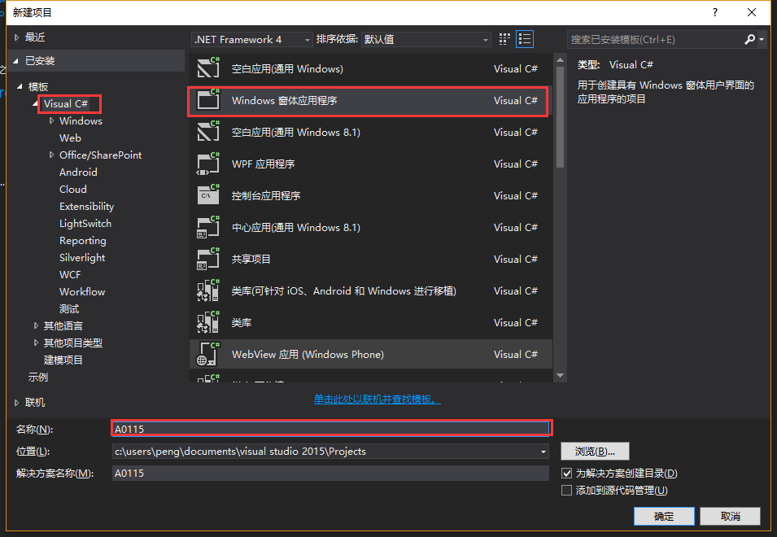

3、界面设计及控件属性

添加控件方法：打开工具箱，在窗体左上侧有工具栏选项，如果未找到，请打开视图菜单，找到工具箱，如下图所示



在工具箱中找到datetimepicker控件，双击或者拖拽都可以添加控件到窗体中，

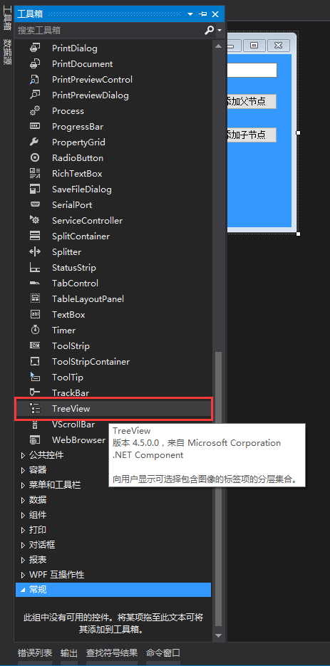

|  |  |  |  |
| --- | --- | --- | --- |
| 控件名称 | 控件Text属性 | 控件Name属性 | 功能 |
| Form1窗体 | A0115 | frmMain |  |
| Button按钮 | 添加父节点 | button1 | 单击触发事件 |
| Button按钮 | 添加子节点 | button2 | 单击触发事件 |
| TextBox |  | textBox1 | 输入文本 |
| TreeView控件 |  |  | 显示包含图像的分层集合 |

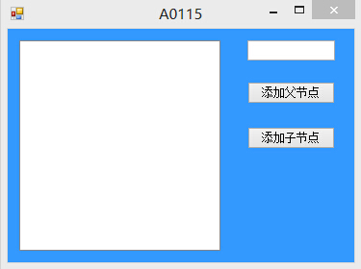

4、控件解析：

常用属性及介绍：

Name：设置该控件的名称。

BackColor :设置该控件的背景颜色，使用系统栏下的Highlight。

BackgroundImage:设置该控件的背景图片。

BackgroundImageLayout：设置该控件背景图片的布局，一般选择Tile。

FlatStyle：设置控件外观。

Font：设置字体样式和大小。

ForeColor：设置字体颜色。

Image：在控件上显示图像。

Text：设置控件中显示的文本。

常用事件及介绍：

Click事件：当用户用鼠标左键单击按钮控件时，将发生该事件。

添加添加父节点按钮单击事件

添加添加子节点按钮单击事件

#### 实验代码解析

请大家了解TreeView控件的原理，然后根据示例代码编写程序

添加父节点方法：

Private void AddParent()

{

if (textBox1.Text != "")

{ //创建一个节点对象，并初始化

TreeNode RootNode = new TreeNode(textBox1.Text);

//在TreeView组件中加入父节点

treeView1.Nodes.Add(RootNode);

textBox1.Text = null;//清空textBox1的文本

treeView1.ExpandAll();//展开所有树节点

}

else

{

MessageBox.Show("TextBox组件必须填入节点名称！", "提示信息", MessageBoxButtons.OK, MessageBoxIcon.Information);

return;

}

}

添加父节点按钮单击事件代码如下所示：

privatevoid button1_Click(object sender, EventArgs e)

{

AddParent(); //添加父节点方法

}

添加子节点方法

Private void AddChildNode()

{ //首先判断是否选定组件中的位置

if (treeView1.SelectedNode == null)

{

MessageBox.Show("请选择一个节点", "提示信息", MessageBoxButtons.OK, MessageBoxIcon.Information);

}

else

{

if (textBox1.Text != "")

{ //创建一个节点对象，并初始化

TreeNode ChildNode = new TreeNode(textBox1.Text);

treeView1.SelectedNode.Nodes.Add(ChildNode); //在TreeView组件中加入子节点

treeView1.SelectedNode = ChildNode;

textBox1.Text = null;//清空textBox1的文本

treeView1.ExpandAll();//展开所以树节点

}

else

{

MessageBox.Show("TextBox组件必须填入节点名称！", "提示信息", MessageBoxButtons.OK, MessageBoxIcon.Information);

return;

}

}

}

添加子节点按钮单击事件代码如下所示：

privatevoid button2_Click(object sender, EventArgs e)

{

AddChildNode();//添加子节点方法

}

### A0116指导文档 ComboBox控件学习

#### 实验目的

主要目的是掌握向ComboBox控件中添加Item以及设置DropDownClosed、SelectedIndexChanged事件。

#### 实验设备

软件：visualstudio2010及以上版本，

#### 实验原理

ComboBox类

表示 Windows 组合框控件。

所属命名空间:System.Windows.Forms

ComboBox控件

Windows 窗体 ComboBox 控件用于在下拉组合框中显示数据。默认情况下，ComboBox 控件分两个部分显示：顶部是一个允许用户键入列表项的文本框。第二部分是一个列表框，它显示一个项列表，用户可从中选择一项。有关组合框的其他样式的更多信息，请参见何时使用 Windows 窗体 ComboBox 而非 ListBox。

SelectedIndex 属性返回一个整数值，该值与选择的列表项相对应。通过在代码中更改 SelectedIndex 值，可以编程方式更改选择项；列表中的相应项将出现在组合框的文本框部分。如果未选择任何项，则 SelectedIndex 值为 -1。如果选择列表中的第一项，则 SelectedIndex 值为 0。SelectedItem 属性与 SelectedIndex 类似，但它返回项本身，通常是一个字符串值。Count 属性反映列表的项数，由于 SelectedIndex 是从零开始的，所以 Count 属性的值通常比 SelectedIndex 的最大可能值大一。

若要在 ComboBox 控件中添加或删除项，请使用 Add、Insert、Clear 或 Remove 方法。或者，可以在设计器中使用 Items 属性向列表添加项。

#### 实验设计

1、启动visualstudio，文件→新建→项目。



2、选择VisualC#→Windows窗体应用程序，输入名称→选择存储路径。

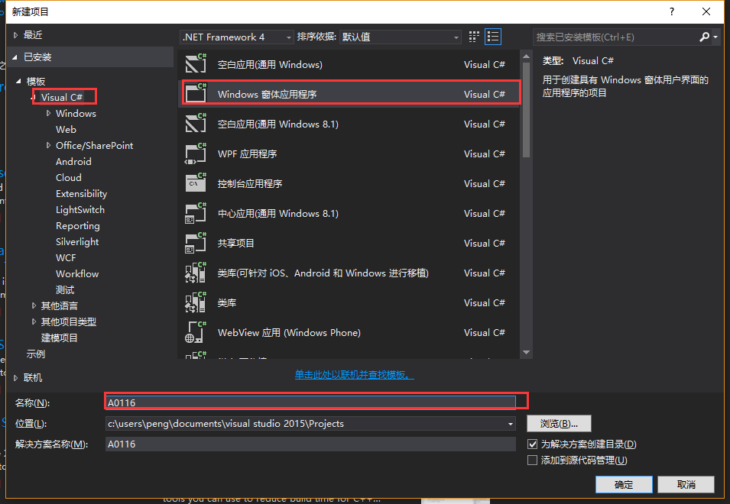

3、界面设计及控件属性

添加控件方法：打开工具箱，在窗体左上侧有工具栏选项，如果未找到，请打开视图菜单，找到工具箱，如下图所示



在工具箱中找到ComboBox控件，双击或者拖拽都可以添加控件到窗体中，

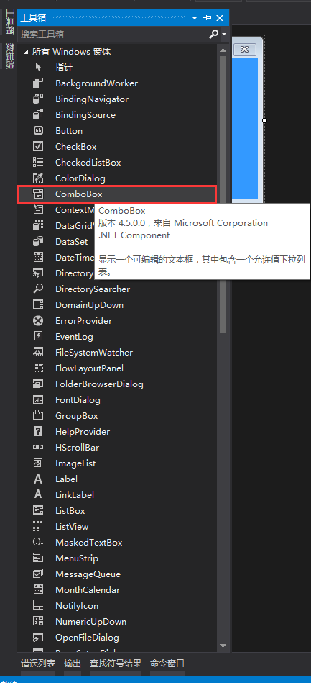

|  |  |  |  |
| --- | --- | --- | --- |
| 控件名称 | 控件Text属性 | 控件Name属性 | 功能 |
| Form1窗体 | A0116 | frmMain |  |
| Label | 未选 | Label1 |  |
| Label | 籍贯 | Label2 |  |
| Label | 湖南 | Label3 |  |
| Label | 请下拉列表选择籍贯： | Label4 |  |
| ComboBox控件中 | 湖南 |  | 下拉组合框中显示数据 |

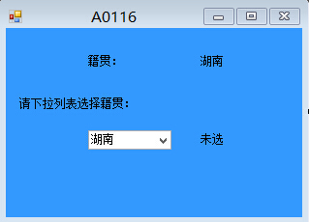

4、控件分析：

常用属性及介绍：

Name：设置该控件的名称。

BackColor :设置该控件的背景颜色，使用系统栏下的Highlight。

BackgroundImage:设置该控件的背景图片。

BackgroundImageLayout：设置该控件背景图片的布局，一般选择Tile。

FlatStyle：设置控件外观。

Font：设置字体样式和大小。

ForeColor：设置字体颜色。

Image：在控件上显示图像。

Items：在组合框的项

Text：设置控件中显示的文本。

常用事件及介绍：

SelectedIndexChanged事件：SelectedIndex属性值更改时发生。

DropDownClosed事件：指示组合框下拉部分关闭时可触发的事件。

Load事件：每当用户加载窗体时发生。

添加窗体加载事件Form1_Load

添加ComboBox选项更改事件comboBox1_SelectedIndexChanged

添加ComboBox下拉列表框关闭事件comboBox1_DropDownClosed

#### 实验代码解析

窗体加载时向comboBox1控件添加Item，点击选择一个Item，SelectedIndex属性值发生改变，并且触发事件，组合框下拉部分关闭时也触发事件。

窗体加载事件代码如下所示：

privatevoid Form1_Load(object sender, EventArgs e) //窗体加载

{

comboBox1.Items.Add("湖北"); //向comboBox1控件添加Item

comboBox1.Items.Add("山东"); //向comboBox1控件添加Item

comboBox1.Items.Add("北京"); //向comboBox1控件添加Item

comboBox1.Items.Add("重庆"); //向comboBox1控件添加Item

comboBox1.Items.Add("天津"); //向comboBox1控件添加Item

comboBox1.Items.Add("河北"); //向comboBox1控件添加Item

}

ComboBox选项更改事件代码如下所示：

privatevoid comboBox1_SelectedIndexChanged(object sender, EventArgs e) //SelectedIndex属性值改变时发生的事件

{

label3.Text = comboBox1.Text; //将选中的数据通过label3显示出来

}

ComboBox下拉列表框关闭事件代码如下所示：

privatevoid comboBox1_DropDownClosed(object sender, EventArgs e) //组合框下拉部分已关闭触发的事件

{

label1.Text = "已选"; //提示用户已经选择

label4.Text = ""; //将未选之前的提示信息隐藏

}

### *A0117指导文档 SerialPort获取端口号

#### 实验目的

主要目的是利用SerialPort获取端口号。

#### 实验设备

软件：visualstudio2010及以上版本，

#### 实验原理

SerialPort类

serial port，即串行端口，现在大多数硬件设备均采用串口技术与计算机相连，因此串口的应用程序开发越来越普遍。例如，在计算机没有安装网卡的情况下，将本机上的一些信息数据 传输到另一台计算机上，那么利用串口通信就可以实现。

所属命名空间: System.IO.Ports

#### 实验设计

1、启动visualstudio，文件→新建→项目。



2、选择VisualC#→Windows窗体应用程序，输入名称→选择存储路径。

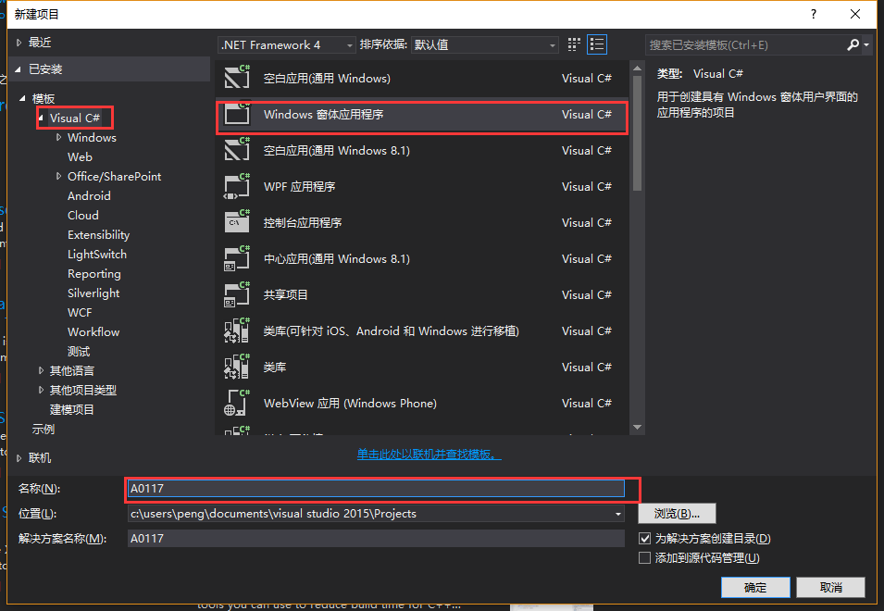

3、界面设计及控件属性

添加控件方法：打开工具箱，在窗体左上侧有工具栏选项，如果未找到，请打开视图菜单，找到工具箱，如下图所示



在工具箱中找到ListBox控件，双击或者拖拽都可以添加控件到窗体中，

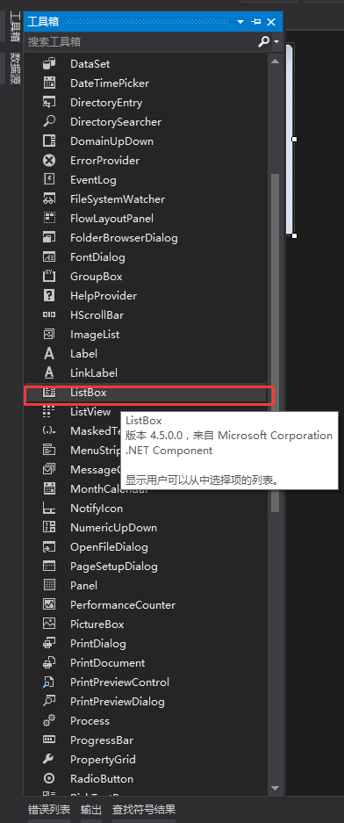

|  |  |  |  |
| --- | --- | --- | --- |
| 控件名称 | 控件Text属性 | 控件Name属性 | 功能 |
| Form1窗体 | A0117 | frmMain |  |
| Button按钮 | 获取端口 | button1 | 单击触发事件 |
| listBox控件 |  | listBox1 | 可选的列表 |

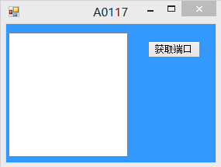

4、控件分析：

常用属性及介绍：

Name：设置该控件的名称。

BackColor :设置该控件的背景颜色，使用系统栏下的Highlight。

BackgroundImage:设置该控件的背景图片。

BackgroundImageLayout：设置该控件背景图片的布局，一般选择Tile。

FlatStyle：设置控件外观。

Font：设置字体样式和大小。

ForeColor：设置字体颜色。

Image：在控件上显示图像。

Text：设置控件中显示的文本。

Items：列表框中的项。

常用事件及介绍：

Click事件：当用户用鼠标左键单击按钮控件时，将发生该事件。

添加窗体加载事件button1_Click，具体代码如下：

添加列表选项更改事件listBox1_SelectedIndexChanged，具体代码如下：

#### 实验代码解析【有误，见批注】

单击按钮触发事件，清除列表之前的端口号，使用 GetPortNames 方法查询当前计算机的有效串行端口名称列表并且存储到ports数组中，将ports数组中的数据添加到列表中显示 。

窗体加载事件代码如下所示：

Private void button1_Click(object sender, EventArgs e)

{

listBox1.Items.Clear(); //清除之前的端口号

string[] ports = SerialPort.GetPortNames(); //使用 GetPortNames 方法查询当前计算机的有效串行端口名称列表

foreach (string port in ports) //循环ports数组中的数据

{

listBox1.Items.Add(port); //将ports数组中的数据添加到列表中显示

}

for (int i = 0; i < ports.Length; i++)

{

string port = ports[i];

listBox1.Items.Add(port);

}

}

列表选项更改事件代码如下所示：

privatevoid listBox1_SelectedIndexChanged(object sender, EventArgs e)

{

MessageBox.Show("选中" + listBox1.SelectedItem.ToString());

}

### A0201指导文档 连接数据库

#### 实验目的

该实验的目的是让学生明白如何连接数据库

#### 实验设备

软件：visualstudio2010及以上版本，microsoft sqlserver2005及以上版本

#### 实验原理

System.Data.SqlClient 命名空间是 SQL Server 的 .NET Framework 数据提供程序。

SQL Server 的 .NET Framework 数据提供程序描述了一个类集合，这个类集合用于访问托管空间中的 SQL Server 数据库。使用 SqlDataAdapter 可以填充驻留在内存中的 DataSet，该数据集可用于查询和更新数据库。

#### 实验设计

1、启动visualstudio，文件→新建→项目。



2、选择VisualC#→Windows窗体应用程序，输入名称→选择存储路径。

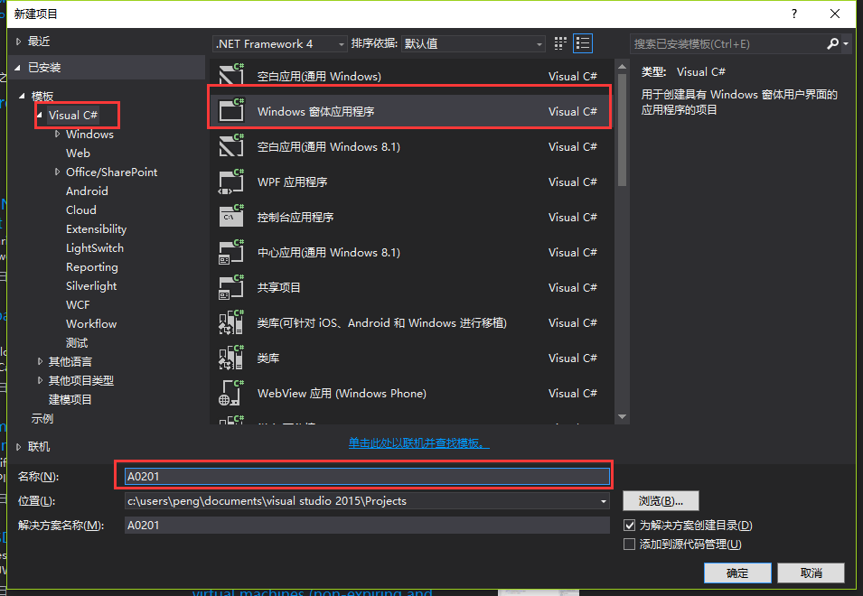

3、界面设计及控件属性

控件拖拽详见实验编号A01XX系列

|  |  |  |  |
| --- | --- | --- | --- |
| 控件名称 | 控件Text属性 | 控件Name属性 | 功能 |
| Form窗体 | A0201 | frmMain |  |
| Button按钮 | 连接数据库 | btnDatabaseConnection |  |

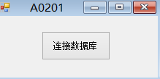

4、相关事件

添加连接数据库按钮单击事件btnDatebaseConnection_Click

5、常见错误解析：

1）当我们没有创建数据库的情况下，程序会报异常，并且把异常信息显示到异常提示框中，学生可根据异常提示框中的信息定位到错误类型，

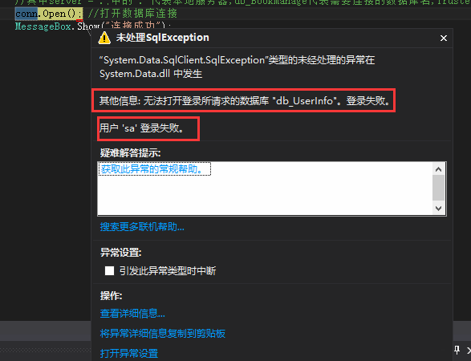

2）当我们使用sql账号登录，用户登录失败，是因为账号密码错误，请确认账号密码后重新登录密码。

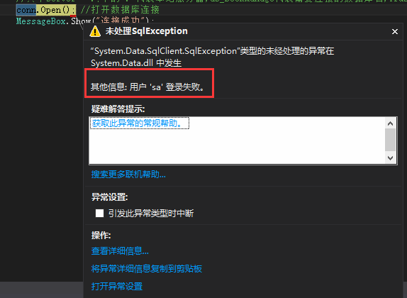

注意：只要把错误信息复制到百度上，大部分异常都能在百度上找到解决办法

#### 实验代码解析

注：在连接数据库之前必须先创建数据库文件。

添加命名空间

using System.Data.SqlClient;

连接数据库按钮单击事件代码如下所示：

privatevoid btnDatebaseConnection_Click(object sender, EventArgs e)

{

//建立和数据库服务器的连接

SqlConnection conn = newSqlConnection("server = .;database = db_UserInfo; uid=sa;pwd=123;");

//其中server = .;中的"."代表本地服务器,db_BookManage代表需要连接的数据库名,Trusted_Connection = true;中的"true'代表打开数据库连接,为"false"则表示关闭.

conn.Open(); //打开数据库连接

MessageBox.Show("连接成功");

}

### A0202指导文档 编辑数据库

#### 实验目的

该实验的主要目的是让学生知道如何用C#连接数据库并对数据库中的表进行增删改查操作

#### 实验设备

软件：visualstudio2010及以上版本，microsoft sqlserver2005及以上版本

#### 实验原理

System.Data.SqlClient 命名空间是 SQL Server 的 .NET Framework 数据提供程序。

SQL Server 的 .NET Framework 数据提供程序描述了一个类集合，这个类集合用于访问托管空间中的 SQL Server 数据库。使用 SqlDataAdapter 可以填充驻留在内存中的 DataSet，该数据集可用于查询和更新数据库。

#### 实验设计

1、启动visualstudio，文件→新建→项目。



2、选择VisualC#→Windows窗体应用程序，输入名称→选择存储路径。

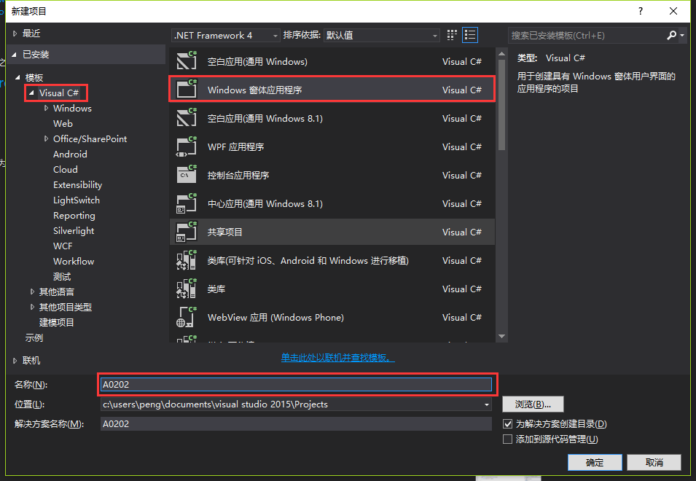

3、添加类：

右击项目→添加→类。

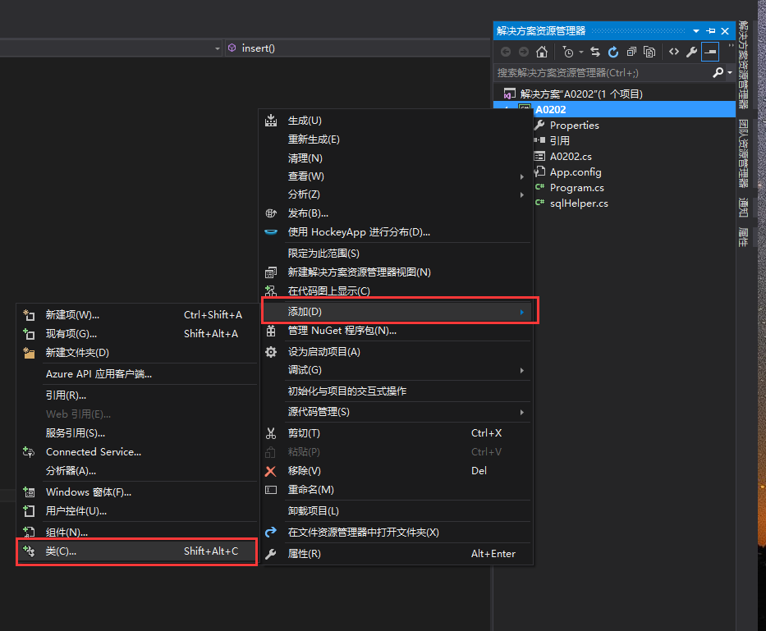

选择VisualC#项→类，填写类名。

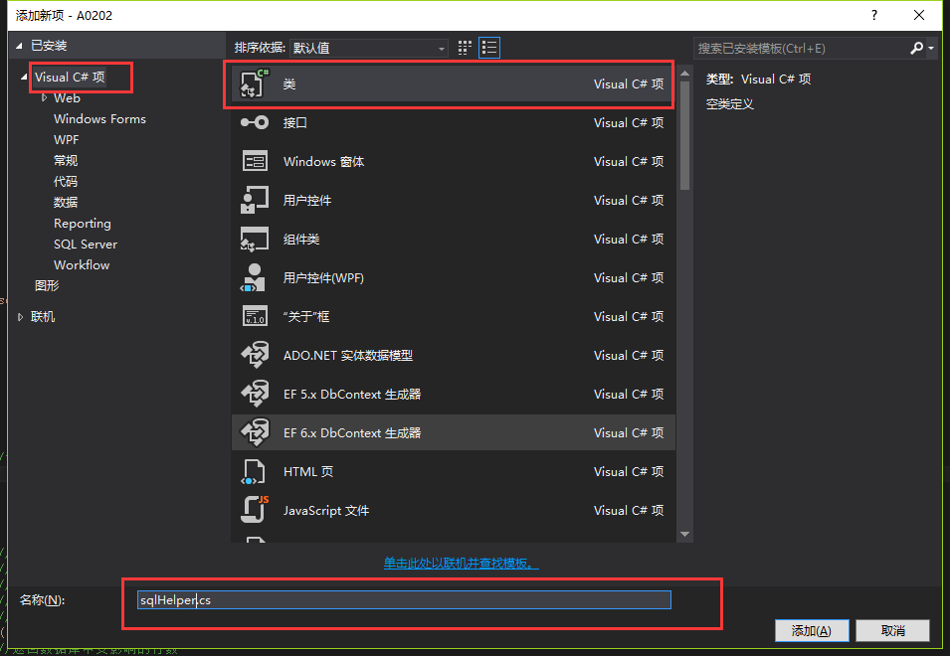

4、界面设计及控件属性

控件拖拽详见实验编号A01XX系列

|  |  |  |  |
| --- | --- | --- | --- |
| 控件名称 | 控件Text属性 | 控件Name属性 | 功能 |
| Form1窗体 | A0202 | frmMain |  |
| Button按钮 | 添加 | btnInsert | 往数据库中添加信息 |
| Button按钮 | 查询 | btnSelect | 查询数据库中的信息 |
| Button按钮 | 修改 | btnChange | 修改数据库中的信息 |
| Button按钮 | 删除 | btnDelete | 删除数据库中的信息 |

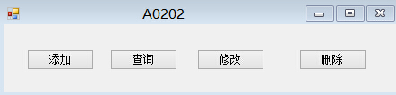

5、相关事件

添加添加按钮单击事件btnInsert_Click

添加查询按钮单击事件btnSelect_Click

添加修改按钮单击事件btnChange_Click

添加删除按钮单击事件btnDelete_Click

6、常见错误解析：

1）当我们没有创建数据库的情况下，程序会报异常，并且把异常信息显示到异常提示框中，学生可根据异常提示框中的信息定位到错误类型，



2）当我们使用sql账号登录，用户登录失败，是因为账号密码错误，请确认账号密码后重新登录密码。



注：只要把错误信息复制到百度上，大部分异常都能在百度上找到解决办法

#### 实验代码解析

注：在连接数据库之前必须先创建数据库文件。

在sqlHelper类中添加命名空间：

using System.Data.SqlClient;

在sqlHelper类中定义变量：

//建立连接字符串

publicstring connection = "server=.;database=db_UserInfo;uid=sa;pwd=123";

publicint i = 0;

publicstring j;

//创建SqlConnection对象

SqlConnection sc = newSqlConnection();

在sqlHelper类中插入信息方法：

publicvoid insert()

{

sc.ConnectionString = connection; //设置SqlConnecttion对象的连接字符串

string Name = "李飞";

string Sex = "女";

string IDCard = "430281199308074517";

try

{

sc.Open(); //打开数据库连接

SqlCommand cmd = newSqlCommand(); //创建SqlCommand对象

cmd.CommandType = CommandType.Text;//设置SqlCommand对象执行SQL文本命令

cmd.Connection = sc; //设置SqlCommand对象的Connection属性

cmd.CommandText = //设置SqlCommand对象执行的Sql语句

"INSERT INTO tb_UserInfo values( '" + Name + "','" + Sex + "','" + IDCard + "')";

i = cmd.ExecuteNonQuery(); //返回数据库中受影响的行数

}

finally

{

sc.Close();

}

}

在sqlHelper类中修改信息方法

publicvoid Change()

{

sc.ConnectionString = connection; //设置SqlConnecttion对象的连接字符串

string Name = "孙飞";

string IDCard = "430281199308074517";

try

{

sc.Open();

SqlCommand cmd = newSqlCommand("UPDATE tb_UserInfo set u_Name='" + Name + "' where u_IDCard='" + IDCard + "'", sc);

i = cmd.ExecuteNonQuery();

}

finally

{

sc.Close();

}

}

在sqlHelper类中查询信息方法

publicvoid Select()

{

sc.ConnectionString = connection; //设置SqlConnecttion对象的连接字符串

string IDCard = "430281199308074517";

try

{

sc.Open();

SqlCommand cmd = newSqlCommand("Select u_Name from tb_UserInfo where u_IDCard='" + IDCard + "'", sc);

j = (string)cmd.ExecuteScalar(); //把查询的结果的第一行第一列的值赋给j

}

finally

{

sc.Close();

}

}

在sqlHelper类中删除信息方法

publicvoid Delete()

{

sc.ConnectionString = connection; //设置SqlConnecttion对象的连接字符串

string Name = "张飞";

try

{

sc.Open();

string cmdtext = "DELETE from tb_UserInfo where u_Name='" + Name + "'";

SqlCommand cmd = newSqlCommand(cmdtext, sc);

i = cmd.ExecuteNonQuery();

}

catch (Exception ex)

{

Console.WriteLine("打开数据库错误:{0}", ex.Message);

}

finally

{

sc.Close();

}

}

在sqlHelper类中返回受影响的行数。

publicint IsSuccess()

{

return i;

}

publicstring IsSucced()

{

return j;

}

添加按钮单击事件具体代码如下所示

privatevoid btnInsert_Click(object sender, EventArgs e)

{

sh.insert();

int i = sh.IsSuccess();

if (i > 0)

{

MessageBox.Show("添加信息成功!");

}

else

{

MessageBox.Show("数据库错误!添加信息失败!");

}

}

查询按钮单击事件代码如下所示：

privatevoid btnSelect_Click(object sender, EventArgs e)

{

sh.Select();

string Name = sh.IsSucced();

if (Name == "李飞")

{

MessageBox.Show("查询信息成功!");

}

else

{

MessageBox.Show("查询信息失败!");

}

}

修改按钮单击事件代码如下

privatevoid btnChange_Click(object sender, EventArgs e)

{

sh.Change();

int i = sh.IsSuccess();

if (i > 0)

{

MessageBox.Show("修改信息成功!");

}

else

{

MessageBox.Show("数据库错误!修改信息失败!");

}

}

删除按钮单击事件代码如下所示：

privatevoid btnDelete_Click(object sender, EventArgs e)

{

sh.Delete();

int j = sh.IsSuccess();

if (j > 0)

{

MessageBox.Show("删除信息成功!");

}

else

{

MessageBox.Show("数据库错误!删除信息失败!");

}

}

##### A0202实验总结：LQB 未验证

实验步骤总结： 1，新建项目； 2，添加类： 右击本项目—添加—类—选择 V C#项—类，填写类名（此处命名为sqlHelper.cs）。 3，在sqlHelper.cs 中添加命名空间 using System.Data.SqlClient; -- 在类中定义变量，按 实验代码解析中说明做。

### A0203指导文档 IO操作

#### 实验目的

该实验主要是为了让学生熟悉C#的IO操作。

#### 实验设备

软件：visualstudio2010及以上版本，

#### 实验原理

System.IO 命名空间

System.IO 命名空间包含允许读写文件和数据流的类型以及提供基本文件和目录支持的类型。

在.NET中Stream 是所有流的抽象基类。流是字节序列的抽象概念，或者说是计算机在处理文件或数据时产生的二进制序列。例如文件、输入/输出设备、内部进程通信管道或者 TCP/IP 套接字。Stream 类及其派生类提供这些不同类型的输入和输出的一般视图，使程序员不必了解操作系统和基础设备的具体细节。简单的说流提供了不同介质之间的数据交互功能。

#### 实验设计

1、启动visualstudio，文件→新建→项目。



2、选择VisualC#→Windows窗体应用程序，输入名称→选择存储路径。

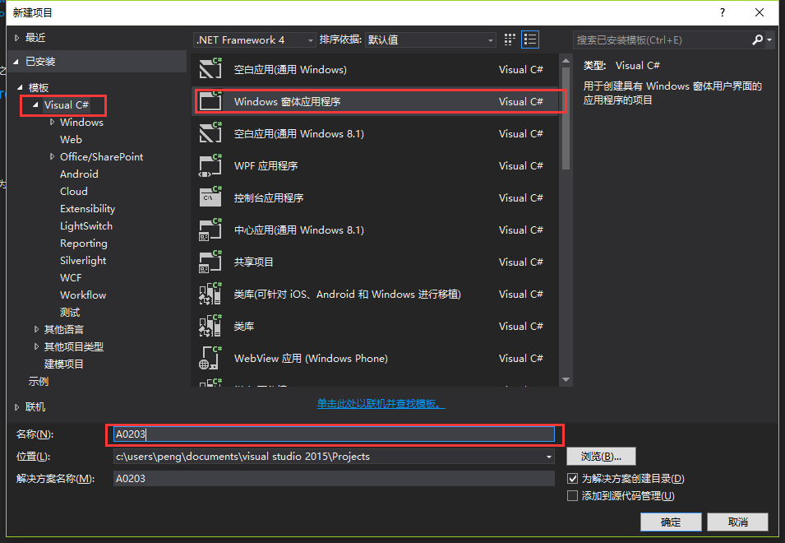

3、界面设计及控件属性

控件拖拽详见实验编号A01XX系列

|  |  |  |  |
| --- | --- | --- | --- |
| 控件名称 | Text属性 | Name属性 | 功能 |
| Form窗体 | A0203 | FrmMain |  |
| Label控件 | 文件： | label1 |  |
| TextBox控件 |  | textBox1 | 读取或写入文件的路径 |
| RichTextBox控件 |  | rtxtbox_Content | 读取或写入文件的内容 |
| GroupBox控件 | 文件内容： | groupBox1 |  |
| Button | 读取文本 |  |  |
| 读取图片 |  |  |
| 写入文本 |  |  |

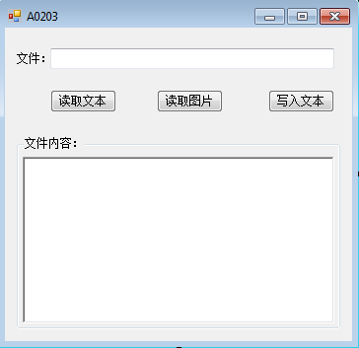

4、相关事件

添加读取文本按钮单击事件btn_Read_Click

添加写入文本按钮单击事件btn_Write_Click

添加读取图片按钮单击事件btn_ReadImage_Click

#### 实验代码解析

添加命名空间：

using System.IO;

读取文本按钮单击事件代码如下所示：

Private void btn_Read_Click(object sender, EventArgs e)

{

try

{

rtxtbox_Content.Clear();//清空

OpenFileDialog ofd = newOpenFileDialog();

ofd.Filter = "文本文件（*.txt）|*.txt";//设置打开文件的类型

ofd.ShowDialog();//显示文件路径选择对话框

textBox1.Text = ofd.FileName;//设置打开的文件名称

FileStream fs = File.OpenRead(textBox1.Text);//打开现有文件进行读取

byte[] temp = newbyte[1024];//定义缓存

while (fs.Read(temp, 0, temp.Length) > 0)//每次读取1024个字节到缓存中

{

rtxtbox_Content.Text = Encoding.Default.GetString(temp);//把字节数组中所有字节转换为一个字符串

}

}

catch

{

MessageBox.Show("请选择文件！");

}

}

写入文本按钮单击事件代码如下所示：

privatevoid btn_Write_Click(object sender, EventArgs e)

{

textBox1.Text = Environment.GetFolderPath(Environment.SpecialFolder.Desktop) + "\\test.txt";//默认在桌面写入文本

if (string.IsNullOrEmpty(textBox1.Text.Trim()))//若文件路径为空

{

MessageBox.Show("请设置文件路径！");

return;

}

if (string.IsNullOrEmpty(rtxtbox_Content.Text.Trim()))//若文本内容为空

{

MessageBox.Show("请输入文件内容！");

return;

}

if (!File.Exists(textBox1.Text))

{

using (StreamWriter sw = File.CreateText(textBox1.Text))//创建用于写入UTF-8编码的文本

{

sw.WriteLine(rtxtbox_Content.Text);//把字符串写入文本流

MessageBox.Show("文件创建成功", "提示", MessageBoxButtons.OK, MessageBoxIcon.Information);

rtxtbox_Content.Clear();//清空

}

}

else

{

MessageBox.Show("该文件已经存在", "提示", MessageBoxButtons.OK, MessageBoxIcon.Information);

}

}

读取图片按钮单击事件代码如下所示：

privatevoid btn_ReadImage_Click(object sender, EventArgs e)

{

try

{

rtxtbox_Content.Clear();//清空

OpenFileDialog ofd = newOpenFileDialog();

ofd.Filter = "文本文件（*.png）|*.png;";//设置打开文件的类型

ofd.ShowDialog();//显示文件路径选择对话框

textBox1.Text = ofd.FileName;//设置打开的文件名称

Clipboard.Clear();//移除剪贴板中所有数据

Bitmap bmp = newBitmap(textBox1.Text);

Clipboard.SetImage(bmp);//将选择的图片添加到剪贴板中

rtxtbox_Content.Paste();//用剪贴板内容替换文本框中当前选定内容

Clipboard.Clear();

}

catch

{

MessageBox.Show("请选择文件！");

}

}

### A0204指导文档 XML学习

#### 实验目的

该实验主要是为了让学生熟悉C#中对XML的使用。

#### 实验设备

软件：visualstudio2010及以上版本，

#### 实验原理

System.IO命名空间：

System.IO 命名空间包含允许读写文件和数据流的类型以及提供基本文件和目录支持的类型。

System.Xml.Linq 命名空间：

包含 LINQ to XML 的类。 LINQ to XML 是内存中的 XML 编程接口，使您可以轻松有效地修改 XML 文档。

使用 LINQ to XML 可以进行以下操作：

从文件或流加载 XML。

将 XML 序列化为文件或流。

使用功能构造从头创建 XML 树。

使用 LINQ 查询来查询 XML 树。

操作内存中的 XML 树。

在电子计算机中，标记指计算机所能理解的信息符号，通过此种标记，计算机之间可以处理包含各种的信息比如文章等。它可以用来标记数据、定义数据类型，是一种允许用户对自己的标记语言进行定义的源语言。 它非常适合万维网传输，提供统一的方法来描述和交换独立于应用程序或供应商的结构化数据。是Internet环境中跨平台的、依赖于内容的技术，也是当今处理分布式结构信息的有效工具。早在1998年，W3C就发布了XML1.0规范，使用它来简化Internet的文档信息传输。

#### 实验设计

1、启动visualstudio，文件→新建→项目。



2、选择VisualC#→Windows窗体应用程序，输入名称→选择存储路径。

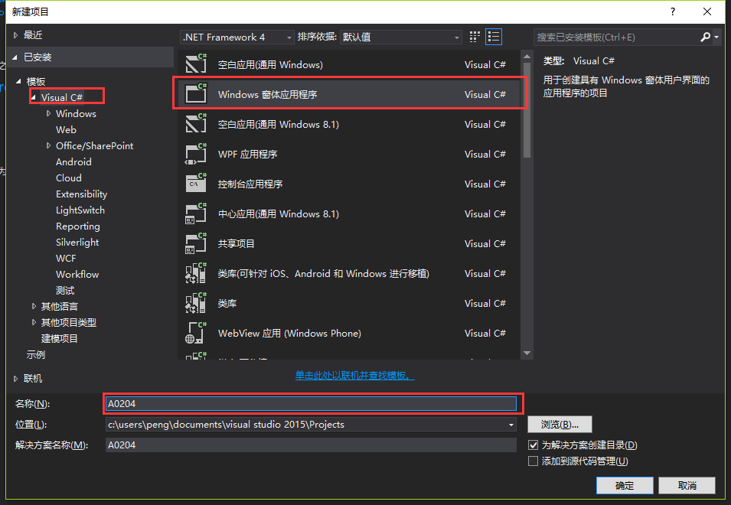

3、界面设计及控件属性

控件拖拽详见实验编号A01XX系列

|  |  |  |  |
| --- | --- | --- | --- |
| 控件名称 | Text属性 | Name属性 | 功能 |
| Form窗体 | A0204 | FrmMain |  |
| GroupBox控件 | 创建XML文件 | groupBox1 |  |
| 操作XML文件 | groupBox2 |  |
| Label控件 | 顶级节点名称： | label1 |  |
| 子节点名称： | label2 |  |
| 子节点属性： | label3 |  |
| 子节点属性值： | label4 |  |
| 第一个元素名称： | label5 |  |
| 第二个元素名称： | label6 |  |
| 第三个元素名称： | label7 |  |
| 第一个元素值： | label8 |  |
| 第二个元素值： | label9 |  |
| 第三个元素值： | label10 |  |
| 职工姓名： | label11 |  |
| 职工性别： | label12 |  |
| 职工薪水： | label13 |  |
| TextBox控件 | Peoples | textBox1 |  |
| People | textBox2 |  |
| ID | textBox3 |  |
| 001 | textBox10 |  |
| Name | textBox4 |  |
| Sex | textBox6 |  |
| Salary | textBox8 |  |
|  | textBox5 |  |
|  | textBox7 |  |
|  | textBox9 |  |
|  | txtbox_Name |  |
|  | txtbox_Salary |  |
| ComBoBox控件 |  | cbbox_Sex | 提供男和女两个性别选线 |
| Button控件 | 创建 | btn_Build | 创建XML文件 |
| 添加 | btn_Add | 向XML文件中添加内容 |
| 修改 | btn_Alter | 修改XML文件中的内容 |
| 删除 | btn_Delete | 删除XML文件中的内容 |
| dataGridView1控件 |  | dataGridView1 | 显示XML文件中的内容 |

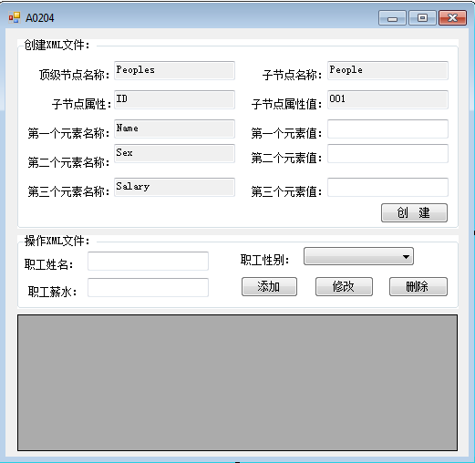

4、相关事件

添加窗体加载事件FrmMain_Load

添加创建按钮单击事件btn_Build_Click

添加添加按钮单击事件btn_Add_Click

添加修改按钮单击事件btn_Alter_Click

添加删除按钮单击事件btn_Delete_Click

添加dataGridView控件单击单元格事件dataGridView1_CellClick

添加数据绑定到Data Grid View控件方法getXmlInfo

#### 实验代码解析

添加命名空间：

using System.IO;

定义变量：

string strPath = Environment.GetFolderPath(Environment.SpecialFolder.Desktop) + "\\123.xml";//默认XML文件存放在桌面

string strID = "";

窗体加载事件代码如下所示：

privatevoid FrmMain_Load(object sender, EventArgs e)

{

if (File.Exists(strPath))//判断XML文件是否存在

{

groupBox1.Enabled = false;//将容器内的控件设置为不可用

getXmlInfo();//显示XML文件中的所有信息

}

else

groupBox1.Enabled = true;//将容器控件设置为可用

}

创建按钮单击事件代码如下所示

privatevoid btn_Build_Click(object sender, EventArgs e)

{

if (textBox5.Text.Trim() == "" || textBox7.Text.Trim() == "" || textBox9.Text.Trim() == "")

{

MessageBox.Show("不能为空","提示",MessageBoxButtons.OK,MessageBoxIcon.Warning);

return;

}

XDocument doc = newXDocument( //创建XML文档对象

newXDeclaration("1.0","utf-8","yew"), //添加XML文件声明

newXElement(textBox1.Text, //创建XML元素

newXElement(textBox2.Text,newXAttribute(textBox3.Text,textBox10.Text), //为XML元素添加属性

newXElement(textBox4.Text,textBox5.Text),

newXElement(textBox6.Text,textBox7.Text),

newXElement(textBox8.Text,textBox9.Text))

)

);

doc.Save(strPath);//保存XML文档

groupBox1.Enabled = false;

getXmlInfo();

}

添加按钮单击事件代码如下所示

privatevoid btn_Add_Click(object sender, EventArgs e)

{

XElement xe = XElement.Load(strPath);//加载XML文档

IEnumerable<XElement> elements1 = from element in xe.Elements("People")//创建IEnumerable泛型接口

select element;

//生成新的编号

string str = (Convert.ToInt32(elements1.Max(element => element.Attribute("ID").Value))+1).ToString("000");

XElement people = newXElement( //创建XML元素

"People",newXAttribute("ID",str), //为XML元素设置属性

newXElement("Name",txtbox_Name.Text),

newXElement("Sex",cbbox_Sex.Text),

newXElement("Salary",txtbox_Salary.Text)

);

xe.Add(people);//添加XML元素

xe.Save(strPath);//保存XML元素到XML文件

getXmlInfo();

}

修改按钮单击事件代码如下所示

privatevoid btn_Alter_Click(object sender, EventArgs e)

{

if (strID != "")//判断是否选择了编号

{

XElement xe = XElement.Load(strPath);//加载XML文档

IEnumerable<XElement> elements = from element in xe.Elements("People") //根据编号查找信息

where element.Attribute("ID").Value == strID

select element;

if (elements.Count() > 0)//判断是否找到了信息

{

XElement newXE = elements.First();//获取找到的第一条记录

newXE.SetAttributeValue("ID",strID);//为XML元素设置属性值

newXE.ReplaceNodes( //替换XML元素中的值

newXElement("Name",txtbox_Name.Text),

newXElement("Sex",cbbox_Sex.Text),

newXElement("Salary",txtbox_Salary.Text)

);

}

xe.Save(strPath);//保存XML元素到XML文件

}

getXmlInfo();

}

删除按钮单击事件代码如下所示

privatevoid btn_Delete_Click(object sender, EventArgs e)

{

if (strID != "")//判断是否选择了编号

{

XElement xe = XElement.Load(strPath);//加载XML文档

IEnumerable<XElement> elements = from element in xe.Elements("People") //根据编号查找信息

where element.Attribute("ID").Value == strID

select element;

if (elements.Count() > 0)//判断是否找到了信息

{

elements.First().Remove();//删除找到的XML元素信息

}

xe.Save(strPath);//保存XML元素到XML文件

}

getXmlInfo();

}

dataGridView控件单击单元格事件代码如下所示

privatevoid dataGridView1_CellClick(object sender, DataGridViewCellEventArgs e)

{

strID = dataGridView1.Rows[e.RowIndex].Cells[3].Value.ToString();//记录选中的ID编号

XElement xe = XElement.Load(strPath);//加载XML文档

IEnumerable<XElement> elements = from element in xe.Elements("People") //根据编号查找信息

where element.Attribute("ID").Value == strID

select element;

foreach (XElement element in elements)//遍历查找到的所有信息

{

txtbox_Name.Text = element.Element("Name").Value;//显示员工姓名

cbbox_Sex.Text = element.Element("Sex").Value;//显示员工性别

txtbox_Salary.Text = element.Element("Salary").Value;//显示员工薪水

}

}

数据绑定到Data Grid View控件方法getXmlInfo，代码如下所示

privatevoid getXmlInfo()

{

DataSet myds = newDataSet();//创建DataSet数据集对象

myds.ReadXml(strPath);//读取XML结构

dataGridView1.DataSource = myds.Tables[0];//显示XML文件中的信息

}

### A0206指导文档 Socket通信学习

#### 实验目的

该实验主要是为了让学上熟悉C#中的Socket通信。

#### 实验设备

软件：visualstudio2010及以上版本，

#### 实验原理

System.Threading命名空间：

Thread 类

创建并控制线程，设置其优先级并获取其状态。

System.Net 命名空间

System.Net 命名空间包含具有以下功能的类：提供适用于许多网络协议的简单编程接口，以编程方式访问和更新 System.Net 命名空间的配置设置，定义 Web 资源的缓存策略，撰写和发送电子邮件，代表多用途 Internet 邮件交换 (MIME) 标头，访问网络流量数据和网络地址信息，以及访问对等网络功能。 另外，其他子命名空间还能让你以受控方式实现 Windows 套接字 (Winsock) 接口，能让你访问网络流以实现主机之间的安全通信。

System.Net.Sockets 命名空间

System.Net.Sockets 命名空间

为需要严密控制网络访问的开发人员提供了 Windows Sockets (Winsock) 接口的托管实现。

TcpClient、TcpListener 和 UdpClient 类封装有关创建到 Internet 的 TCP 和 UDP 连接的详细信息

线程，有时被称为轻量级进程(Lightweight Process，LWP），是程序执行流的最小单元。一个标准的线程由线程ID，当前指令指针(PC），寄存器集合和堆栈组成。另外，线程是进程中的一个实体，是被系统独立调度和分派的基本单位，线程自己不拥有系统资源，只拥有一点儿在运行中必不可少的资源，但它可与同属一个进程的其它线程共享进程所拥有的全部资源。一个线程可以创建和撤消另一个线程，同一进程中的多个线程之间可以并发执行。由于线程之间的相互制约，致使线程在运行中呈现出间断性。线程也有就绪、阻塞和运行三种基本状态。就绪状态是指线程具备运行的所有条件，逻辑上可以运行，在等待处理机；运行状态是指线程占有处理机正在运行；阻塞状态是指线程在等待一个事件（如某个信号量），逻辑上不可执行。每一个程序都至少有一个线程，若程序只有一个线程，那就是程序本身。

线程是程序中一个单一的顺序控制流程。进程内一个相对独立的、可调度的执行单元，是系统独立调度和分派CPU的基本单位指运行中的程序的调度单位。在单个程序中同时运行多个线程完成不同的工作，称为多线程。

#### 实验设计

##### 服务器端

1、启动visualstudio，文件→新建→项目。



2、选择VisualC#→Windows窗体应用程序，输入名称→选择存储路径。

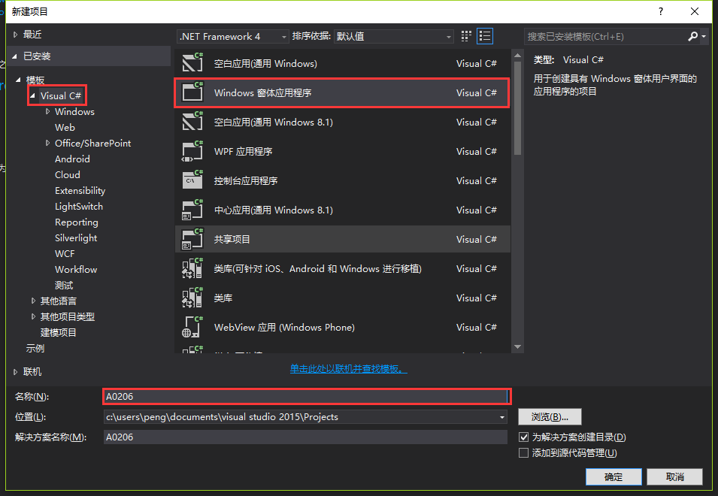

3、界面设计及控件属性

控件拖拽详见实验编号A01XX系列

|  |  |  |  |
| --- | --- | --- | --- |
| 控件名称 | Text属性 | Name属性 | 功能 |
| Form窗体 | A0206_Server | FrmMain_Server |  |
| Label控件 | IP: | label1 |  |
| Port: | label2 |  |
| TextBox控件 |  | txtbox_IP | 显示IP地址 |
|  | txtbox_Port | 显示端口号 |
|  | txtbox_SendMessage | 发送信息的输入出 |
|  | txtbox_ShowMessage | 显示发送和接收的消息 |
| Button | 启动服务 | btn_Start |  |
| 发送消息 | btn_SendMessage | 向客户端发送消息 |
| GroupBox | 聊天内容： | groupBox1 |  |

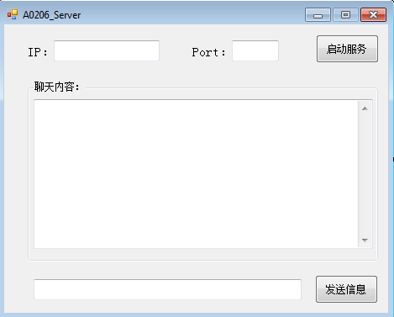

4、相关事件

添加窗体加载事件FrmMain_Load

添加启动服务按钮单击事件btn_Start_Click

添加发送信息按钮单击事件btn_SendMessage_Click

##### 客户端

1、右击解决方案，选择添加→新建项目

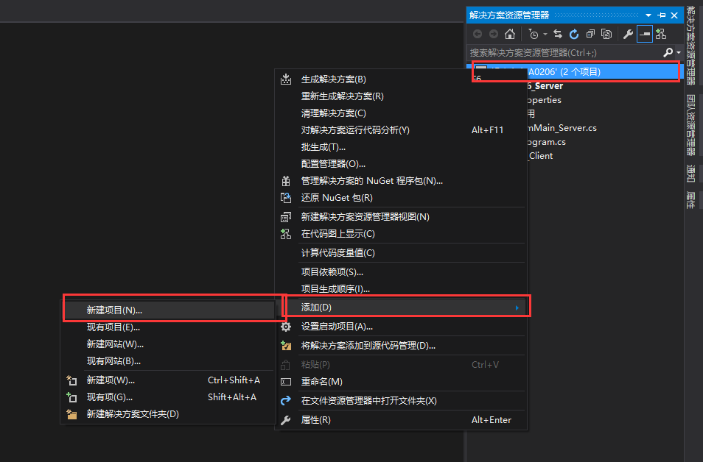

2、添加新的项目，选择VisualC#→windows窗体应用程序→输入项目名称。

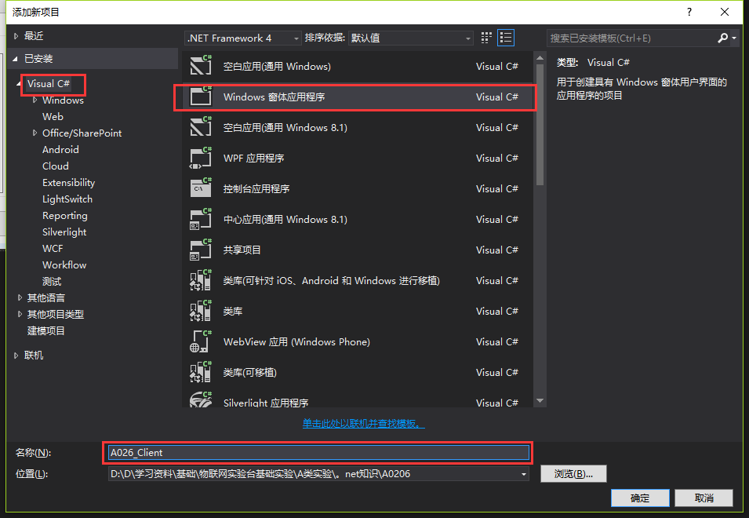

3、界面设计及控件属性

控件拖拽详见实验编号A01XX系列

|  |  |  |  |
| --- | --- | --- | --- |
| 控件名称 | Text属性 | Name属性 | 功能 |
| Form窗体 | A0206_Client | FrmMain_Client |  |
| Label控件 | IP: | label1 |  |
| Port: | label2 |  |
| TextBox控件 |  | txtbox_IP | 显示IP地址 |
|  | txtbox_Port | 显示端口号 |
|  | txtbox_SendMessage | 发送信息的输入出 |
|  | txtbox_ShowMessage | 显示发送和接收的消息 |
| Button | 建立连接 | btn_Start | 与服务器端建立连接 |
| 发送消息 | btn_SendMessage | 向服务器端发送消息 |
| GroupBox | 聊天内容： | groupBox1 |  |

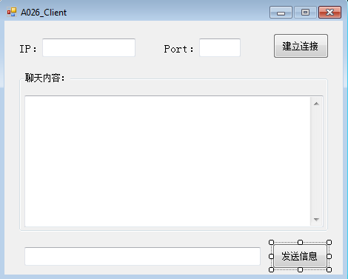

4、相关事件

添加窗体加载事件FrmMain_Load

添加发送信息按钮单击事件btn_SendMessage_Click

#### 实验代码解析

请大家了解多线程的原理，然后根据示例代码编写程序，

a)

添加命名空间：

using System.Threading;

using System.Net;

using System.Net.Sockets;

定义变量

Thread threadWatch = null;//负责监听客户端的线程

Socket socketWatch = null;//负责监听客户端的套接字

Socket socConnection = null;//创建一个负责和客户端的套接字

添加构造函数语句

public Threads()

{

InitializeComponent();

CheckForIllegalCrossThreadCalls = false;//不捕获对错误线程的调用错误

}

添加窗体加载事件代码如下所示：

privatevoid FrmMain_Load(object sender, EventArgs e)

{

txtbox_IP.Text = Dns.GetHostByName(Dns.GetHostName()).AddressList[0].ToString();//得到本机IP

txtbox_Port.Text = "5889";

}

添加启动服务按钮单击事件代码如下所示：

privatevoid btn_Start_Click(object sender, EventArgs e)

{

//定义一个套接字用于监听客户端发来的消息，包含3个参数（IP4寻址协议，流式连接，TCP协议）

socketWatch = newSocket(AddressFamily.InterNetwork,SocketType.Stream,ProtocolType.Tcp);

//服务端发送消息需要1个IP地址和端口号

IPAddress ipaAddress = IPAddress.Parse(txtbox_IP.Text.Trim());//获得文本框输入的IP地址

//将IP地址和端口号绑定到网络节点endpoint上

IPEndPoint endPoint = newIPEndPoint(ipaAddress,int.Parse(txtbox_Port.Text.Trim()));

//监听绑定的网络节点

socketWatch.Bind(endPoint);

//将套接字的监听队列长度限制为20

socketWatch.Listen(20);

//启动服务按钮不可用

btn_Start.Enabled = false;

//创建一个监听线程

threadWatch = newThread(WatchConnecting);

//将窗体线程设置为后台同步

threadWatch.IsBackground = true;

//启动线程

threadWatch.Start();

//启动线程后 txtbox_ShowMessage 文本框显示相应提示

txtbox_ShowMessage.AppendText("开始监听客户端传来的信息...\r\n");

}

监听客户端方法：

privatevoid WatchConnecting()

{

while (true)//持续不断监听客户端发来的请求

{

socConnection = socketWatch.Accept();

txtbox_ShowMessage.AppendText("客户端连接成功！\r\n");

//发送消息按钮可用

btn_SendMessage.Enabled = true;

//创建一个通信线程

Thread thr = newThread(newParameterizedThreadStart(ServerRecMsg));

thr.IsBackground = true;

thr.Start(socConnection);

}

}

接收客户端数据方法：

privatevoid ServerRecMsg(object socketClientPara)

{

Socket socketServer = socketClientPara asSocket;

while (true)

{

try

{

//创建一个内存缓冲区其大小为1024*1024字节，即1M

byte[] arrServerRecMsg = newbyte[1024 * 1024];

//将接收到的信息存入到内存缓冲区，并返回其字节数组的长度

int length = socketServer.Receive(arrServerRecMsg);

//将机器接收到的字节数组转换为人可以读懂的字符串

string strSRecMsg = Encoding.ASCII.GetString(arrServerRecMsg, 0, length);

//将发送的字符串信息附加到文本框txtbox_ShowMessage上

txtbox_ShowMessage.AppendText("\r\nClient: " + strSRecMsg + " " + DateTime.Now + "\r\n");

}

catch

{

txtbox_ShowMessage.AppendText("\r\n客户端，断开了连接！\r\n");

//发送消息按钮不可用

btn_SendMessage.Enabled = false;

break;

}

}

}

发送信息方法：

privatevoid ServerSendMsg(string sendMsg)

{

//将输入的字符串转换成机器可以识别的字节数组

byte[] arrSendMsg = Encoding.UTF8.GetBytes(sendMsg);

//向客户端发送字节数组信息

socConnection.Send(arrSendMsg);

//将发送的字符串信息附加到文本框txtbox_ShowMsg上

txtbox_ShowMessage.AppendText("\r\nServer: " + sendMsg + " " +DateTime.Now + "\r\n");

}

添加发送信息按钮单击事件代码如下所示：

privatevoid btn_SendMessage_Click(object sender, EventArgs e)

{

//调用ServerSendMsg方法发送信息到客户端

ServerSendMsg(txtbox_SendMessage.Text.Trim());

txtbox_SendMessage.Clear();//清空

}

**b)**

添加命名空间：

using System.Threading;

using System.Net;

using System.Net.Sockets;

定义变量

Thread threadClient= null;//负责监听服务端的线程

Socket socketClient= null;//负责监听服务端的套接字

添加构造函数语句

public FrmMain_Client()

{

InitializeComponent();

//关闭对文本框的非法线程操作检查

TextBox.CheckForIllegalCrossThreadCalls = false;

}

添加窗体加载事件代码如下所示：

privatevoid FrmMain_Load(object sender, EventArgs e)

{

txtbox_IP.Text = Dns.GetHostByName(Dns.GetHostName()).AddressList[0].ToString();//得到本机IP

txtbox_Port.Text = "5889";

}

添加建立连接按钮单击事件btn_Start_Click，具体代码如下：

privatevoid btn_Start_Click(object sender, EventArgs e)

{

//定义一个套字节监听包含3个参数(IP4寻址协议,流式连接,TCP协议)

socketClient = newSocket(AddressFamily.InterNetwork, SocketType.Stream, ProtocolType.Tcp);

//需要获取文本框中的IP地址

IPAddress ipaddress = IPAddress.Parse(txtbox_IP.Text.Trim());

//将获取的ip地址和端口号绑定到网络节点endpoint上

IPEndPoint endpoint = newIPEndPoint(ipaddress, int.Parse(txtbox_Port.Text.Trim()));

//这里客户端套接字连接到网络节点(服务端)用的方法是Connect 而不是Bind

socketClient.Connect(endpoint);

//在txtbox_ShowMessage文本框中显示连接建立的信息

txtbox_ShowMessage.AppendText("与服务器端连接建立成功！\r\n");

//发送消息按钮可用

btn_SendMessage.Enabled = true;

//创建一个线程用于监听服务端发来的消息

threadClient = newThread(RecMsg);

//将窗体线程设置为与后台同步

threadClient.IsBackground = true;

//启动线程

threadClient.Start();

}

接收服务端发来消息方法

privatevoid RecMsg()

{

while (true) //持续监听服务端发来的消息

{

try

{

//定义一个1M的内存缓冲区用于临时性存储接收到的信息

byte[] arrRecMsg = newbyte[1024 * 1024];

//将客户端套接字接收到的数据存入内存缓冲区, 并获取其长度

int length = socketClient.Receive(arrRecMsg);

//将套接字获取到的字节数组转换为人可以看懂的字符串

string strRecMsg = Encoding.UTF8.GetString(arrRecMsg, 0, length);

//将发送的信息追加到聊天内容文本框中

txtbox_ShowMessage.AppendText("\r\nServer: " + strRecMsg + " " + DateTime.Now + "\r\n");

}

catch

{

txtbox_ShowMessage.AppendText("\r\n服务器端，断开了连接！\r\n");

//发送消息按钮不可用

btn_SendMessage.Enabled = false;

break;

}

}

}

发送信息方法：

privatevoid ClientSendMsg(string sendMsg)

{

//将输入的内容字符串转换为机器可以识别的字节数组

byte[] arrClientSendMsg = Encoding.UTF8.GetBytes(sendMsg);

//调用客户端套接字发送字节数组

socketClient.Send(arrClientSendMsg);

//将发送的信息追加到聊天内容文本框中

txtbox_ShowMessage.AppendText("\r\nClient: " + sendMsg + " " + DateTime.Now+ "\r\n");

}

添加发送信息按钮单击事件代码如下所示：

privatevoid btn_SendMessage_Click(object sender, EventArgs e)

{

//调用ClientSendMsg方法将文本框中输入的信息发送给服务端

ClientSendMsg(txtbox_SendMessage.Text.Trim());

txtbox_SendMessage.Clear();//清空

}

## 专项开发实验资源

### 相关知识

##### 建立及引用类库

vs2010中c#类库dll制件

1、建立类库文件

2、写好类：注意类的级别对外要公共的属性public

3、按F6生成.dll文件，可在目录的debug中找到

vs2010中c#类库dll引用方法

1、在工程的右边解决方案中添加引用找到刚才生成的文件或别人生成的文件

2、在程序中引用 采用using

using mydll;//mydll为类库的命名空间

3、在对象浏览器中可看到引用类库的各个属性和特征

4、引用添加后，可在程序中直接调用引用的属性等。

韦根数据，协议

<https://wenku.baidu.com/view/58cf9c4689eb172dec63b762.html>

<https://wenku.baidu.com/view/87657f6048d7c1c708a1450d.html>

<http://www.arduino.cn/thread-2587-1-2.html>

<https://baike.baidu.com/item/%E9%9F%A6%E6%A0%B9%E5%8D%8F%E8%AE%AE/9914978?fr=aladdin>

### [OK]B0101指导文档 ISO15693串口操作

#### 实验目的

该实验主要是让学生熟悉ISO15693读写器的串口操作方法。

#### 实验设备

软件：visualstudio2010及以上版本

硬件：ISO/IEC15693 RFID读写器，九针串口线，电源（规格为电压9V，电流2A）

#### 实验原理

以下对ISO15693接口的相关介绍只是一部分，详情见其ISO15693接口说明文档和ISO15693接口源码。

##### 3.1 OpenSerialPort方法

函数原型：public Byte OpenSerialPort(String portName, Int32 BaudRate)

public Byte OpenSerialPort(String portName)

描述：打开串口，提供了两个重载。

参数：portName为串口号，如"COM1"；在未指定波特率时，采用设备默认配置：波特率115200；数据位8；停止位1；奇偶校验无。

返回值：打开成功返回0x00，打开失败返回串口错误0x01。

示例：String PortName = "COM1";

Int32 BaudRate = 115200;

Byte value=reader.OpenSerialPort(PortName, BaudRate);

if (value == 0x00) { //串口打开成功 }

else{ //串口打开失败 }

注：示例中的reader为Reader类的一个实例，下同。

##### 3.2 CloseSerialPort方法

函数原型：public Byte CloseSerialPort()

描述：关闭串口；

参数：无.

返回值：关闭成功返回0x00，关闭失败返回串口错误0x01；

示例：Byte value = reader.CloseSerialPort();

#### 实验设计

##### 4.1新建项目

启动visualstudio，文件→新建→项目。

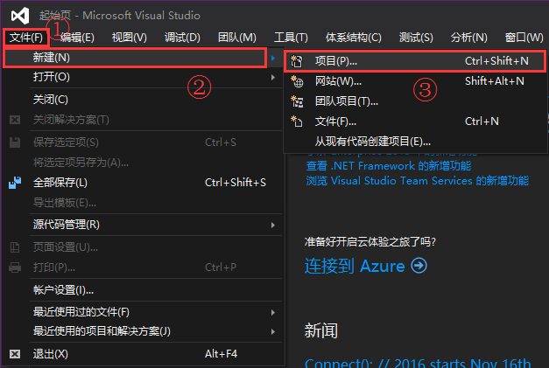

选择VisualC#→Windows窗体应用程序，输入名称→选择存储路径。

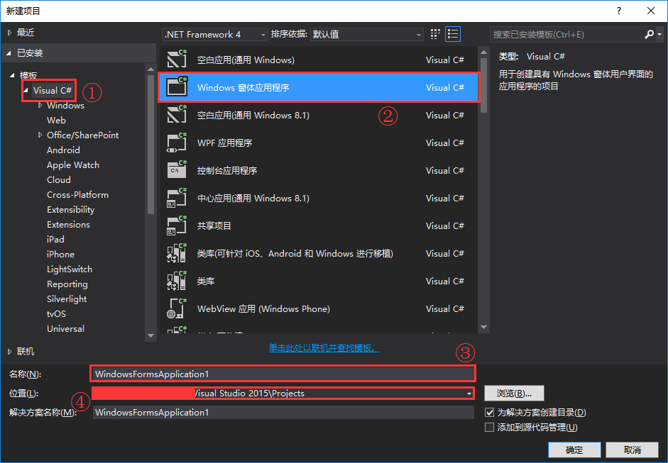

##### 4.2界面设计及控件属性

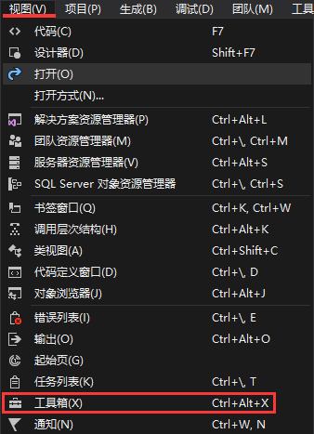

在工具箱中找到所需控件，然后双击或者拖拽都可以添加控件到窗体中。

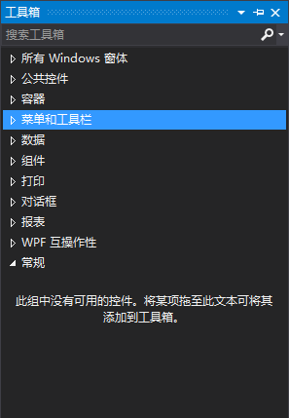

|  |  |  |  |
| --- | --- | --- | --- |
| 控件名称 | Text属性 | Name属性 | 功能 |
| From1窗体 | B0101 |  |  |
| Label标签 | 串口号： |  |  |
| comboBox控件 |  | cmbPortID | 获取计算机串口 |
| Button控件 | 打开串口 | btnOpenClosePort |  |
| GroupBox容器 |  | groupBox1 |  |

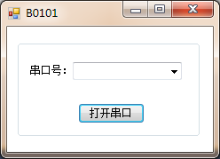

#### 实验代码解析

注意：在编写程序之前，先要在解决方案中添加类库“KV_ISO15693”，然后将类库引用到项目中。

##### 5.1窗体启动事件

在窗体启动事件中调用SearchPort方法。

private void Form1_Load(object sender, EventArgs e)

{

SearchPort();

}

##### 5.2检测串口方法

使用System.IO.Ports.SerialPort.GetPortNames方法获取当前计算机串口号数组，使用循环将获取到的所有串口号添加到comPortID的项列表中。

private void SearchPort()

{

//获取当前计算机串口数组

string[] ports = SerialPort.GetPortNames();

//把串口添加到comboBox控件中

for (int i = 0; i < ports.Length; i++)

{

if (ports[i].Length < 7)

{

cmbPortID.Items.Add(ports[i]);

}

}

}

##### 5.3打开串口按钮事件

利用KV_ISO15693.Reader类中的OpenSerialPort方法打开串口，判断返回值，如果返回值为0x00则打开串口成功，否则打开串口失败。

利用KV_ISO15693.Reader类中的CloseSerialPort方法关闭串口，判断返回值，如果返回值为0x00则关闭串口成功，否则关闭串口失败。

在打开串口成功后将“打开串口”按钮的Text属性修改为“关闭串口”，再次单击按钮就是执行关闭串口的代码。在关闭串口成功后将“关闭串口”按钮的Text属性修改为“打开串口”，再次单击按钮就是执行打开串口的代码。

private void btnOpenClosePort_Click(object sender, EventArgs e)

{

if (btnOpenClosePort.Text == "打开串口")

{

try

{

//打开串口方法

byte result = reader.OpenSerialPort(cmbPortID.Text);

//判断返回值是否成功打开串口

if (result == 0x00)

{

MessageBox.Show("串口成功打开！", "提示", MessageBoxButtons.OK, MessageBoxIcon.Information);

btnOpenClosePort.Text = "关闭串口";

}

else

{

MessageBox.Show("串口打开失败！", "提示", MessageBoxButtons.OK, MessageBoxIcon.Error);

}

}

catch (Exception ex)

{

MessageBox.Show(ex.Message);

}

}

else

{

//判断串口是否打开

if (reader.IsOpen)

{

//关闭串口方法

Byte value = reader.CloseSerialPort();

//判断返回值是否成功关闭串口

if (value == 0x00)

{

MessageBox.Show("串口关闭成功！", "提示", MessageBoxButtons.OK, MessageBoxIcon.Information);

btnOpenClosePort.Text = "打开串口";

}

else

{

MessageBox.Show("串口关闭失败！", "提示", MessageBoxButtons.OK, MessageBoxIcon.Error);

}

}

else

{

MessageBox.Show(String.Format("错误：串口已经处于关闭状态！"));

}

}

}

### [OK]B0102指导文档 ISO15693寻卡操作

#### 实验目的

该实验主要是让学生熟悉读写器的读取卡号操作方法。

#### 实验设备

软件：visualstudio2010及以上版本

硬件：ISO/IEC15693 RFID读写器，ISO/IEC15693RFID卡片，九针串口线，电源（规格为电压9V，电流2A）

#### 实验原理

以下对ISO15693接口的相关介绍只是一部分，详情见其ISO15693接口说明文档和ISO15693接口源码。

##### 3.1 OpenSerialPort方法

函数原型：public Byte OpenSerialPort(String portName, Int32 BaudRate)

public Byte OpenSerialPort(String portName)

描述：打开串口，提供了两个重载。

参数：portName为串口号，如"COM1"；在未指定波特率时，采用设备默认配置：波特率115200；数据位8；停止位1；奇偶校验无。

返回值：打开成功返回0x00，打开失败返回串口错误0x01。

示例：String PortName = "COM1";

Int32 BaudRate = 115200;

Byte value=reader.OpenSerialPort(PortName, BaudRate);

if (value == 0x00) { //串口打开成功 }

else{ //串口打开失败 }

注：示例中的reader为Reader类的一个实例，下同。

##### 3.2 CloseSerialPort方法

函数原型：public Byte CloseSerialPort()

描述：关闭串口；

参数：无.

返回值：关闭成功返回0x00，关闭失败返回串口错误0x01；

示例：Byte value = reader.CloseSerialPort();

##### 3.3 Inventory方法

函数原型：public Byte Inventory(ModulateMethod mm, InventoryModel im, ref Int32 TagCount, ref String[] TagNumber)

描述：寻卡，获取场区内卡片的卡号；

参数1：mm，枚举类型ModulateMethod，用于选择调制方式，ASK或FSK；

参数2：im，枚举类型InventoryModel，用于选择寻卡方式，寻单卡Single或寻多卡Multiple；

参数3：TagCount，整形，该参数为引用参数，用于返回读取到的卡片数量；特别注意，在调用该函数前，一定先对该参数进行申明和初始化，以便系统为之分配内存空间，在函数运行时存放返回值。

参数4：TagNumber，字符串数组类型，该参数为引用参数，用于返回读取到的所有卡片的卡号，正常情况下，该数组的长度等于TagCount；特别注意，在调用该函数前，一定先对该参数进行申明和初始化，以便系统为之分配内存空间，在函数运行时存放返回值。

返回值：寻卡成功返回0x00，启动失败返回其它；

示例：ModulateMethod mm=ModulateMethod.ASK;

InventoryModel im=InventoryModel.Multiple;

Int32 TagCount=0;

String[] TagNumber=new String[1];

Byte value = reader.Inventory(mm, im, ref TagCount, ref TagNumber);

#### 实验设计

##### 4.1新建项目

启动visualstudio，文件→新建→项目。



选择VisualC#→Windows窗体应用程序，输入名称→选择存储路径。



##### 4.2界面设计及控件属性



在工具箱中找到所需控件，然后双击或者拖拽都可以添加控件到窗体中。



|  |  |  |  |
| --- | --- | --- | --- |
| 控件名称 | Text属性 | Name属性 | 功能 |
| From1窗体 | B0102 |  |  |
| Label标签 | 串口号： |  |  |
| comboBox控件 |  | cmbPortID | 存放读取的串口号 |
| Label标签 | 卡号： |  |  |
| TextBox控件 |  | txtCardID | 存放读取到的卡号 |
| Button控件 | 打开串口 | btnOpenClosePort |  |
| Button控件 | 读取卡号 | btnReadPortID |  |
| GroupBox容器 |  |  |  |

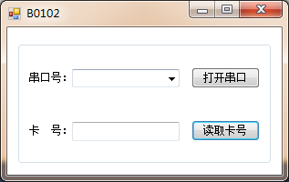

#### 实验代码解析

注意：在编写程序之前，先要在解决方案中添加类库“KV_ISO15693”，然后将类库引用到项目中。

##### 5.1窗体启动事件

在窗体启动事件中调用System.IO.Ports.SerialPort.GetPortNames方法获取当前计算机串口号数组，使用循环将获取到的所有串口号添加到comPortID的项列表中。

private void Form1_Load(object sender, EventArgs e)

{

//获取当前计算机串口数组

string[] ports = SerialPort.GetPortNames();

//把串口添加到comboBox控件中

for (int i = 0; i < ports.Length; i++)

{

if (ports[i].Length < 7)

{

cmbPortID.Items.Add(ports[i]);

}

}

}

##### 5.2打开串口按钮事件

利用KV_ISO15693.Reader类中的OpenSerialPort方法打开串口，判断返回值，如果返回值为0x00则打开串口成功，否则打开串口失败。

利用KV_ISO15693.Reader类中的CloseSerialPort方法关闭串口，判断返回值，如果返回值为0x00则关闭串口成功，否则关闭串口失败。

在打开串口成功后将“打开串口”按钮的Text属性修改为“关闭串口”，再次单击按钮就是执行关闭串口的代码。在关闭串口成功后将“关闭串口”按钮的Text属性修改为“打开串口”，再次单击按钮就是执行打开串口的代码。

private void btnOpenClosePort_Click(object sender, EventArgs e)

{

if (btnOpenClosePort.Text == "打开串口")

{

try

{

//打开串口方法

byte result = reader.OpenSerialPort(cmbPortID.Text);

//判断返回值是否成功打开串口

if (result == 0x00)

{

MessageBox.Show("串口成功打开！", "提示", MessageBoxButtons.OK, MessageBoxIcon.Information);

btnOpenClosePort.Text = "关闭串口";

}

else

{

MessageBox.Show("串口打开失败！", "提示", MessageBoxButtons.OK, MessageBoxIcon.Error);

}

}

catch (Exception ex)

{

MessageBox.Show(ex.Message);

}

}

else

{

//判断串口是否打开

if (reader.IsOpen)

{

//关闭串口方法

Byte value = reader.CloseSerialPort();

//判断返回值是否成功关闭串口

if (value == 0x00)

{

MessageBox.Show("串口关闭成功！", "提示", MessageBoxButtons.OK, MessageBoxIcon.Information);

btnOpenClosePort.Text = "打开串口";

}

else

{

MessageBox.Show("串口关闭失败！", "提示", MessageBoxButtons.OK, MessageBoxIcon.Error);

}

}

else

{

MessageBox.Show(String.Format("错误：串口已经处于关闭状态！"));

}

}

}

##### 5.3读取卡号按钮事件

利用KV_ISO15693.Reader类中的Inventory方法获取卡号。判断返回值是否为0x00，是则把卡号显示到文本框中，否则提示寻卡失败。

private void btnReadPortID_Click(object sender, EventArgs e)

{

SearchCardID();

}

private void SearchCardID()

{

try

{

int tagCount = 0;

string[] tagNumber = null;

byte result = reader.Inventory(ModulateMethod.FSK, InventoryModel.Multiple, ref tagCount, ref tagNumber);

//判断返回值是否成功读取到卡号

if (result == 0x00)

{

txtCardID.Text = tagNumber[0];

}

else

{

MessageBox.Show("寻卡失败！", "提示", MessageBoxButtons.OK, MessageBoxIcon.Error);

}

}

catch (Exception ex)

{

MessageBox.Show(ex.Message);

}

}

### [NO]B0103指导文档 ISO15693写数据操作

#### 实验目的

该实验主要是让学生熟悉读写器把数据写入卡片的操作。

#### 实验设备

软件：visualstudio2010及以上版本

硬件：ISO/IEC15693 RFID读写器，ISO/IEC15693RFID卡片，九针串口线，电源（规格为电压9V，电流2A）

#### 实验原理

以下对ISO15693接口的相关介绍只是一部分，详情见其ISO15693接口说明文档和ISO15693接口源码。

##### 3.1 OpenSerialPort方法

函数原型：public Byte OpenSerialPort(String portName, Int32 BaudRate)

public Byte OpenSerialPort(String portName)

描述：打开串口，提供了两个重载。

参数：portName为串口号，如"COM1"；在未指定波特率时，采用设备默认配置：波特率115200；数据位8；停止位1；奇偶校验无。

返回值：打开成功返回0x00，打开失败返回串口错误0x01。

示例：String PortName = "COM1";

Int32 BaudRate = 115200;

Byte value=reader.OpenSerialPort(PortName, BaudRate);

if (value == 0x00) { //串口打开成功 }

else{ //串口打开失败 }

注：示例中的reader为Reader类的一个实例，下同。

##### 3.2CloseSerialPort方法

函数原型：public Byte CloseSerialPort()

描述：关闭串口；

参数：无.

返回值：关闭成功返回0x00，关闭失败返回串口错误0x01；

示例：Byte value = reader.CloseSerialPort();

##### 3.3 Inventory方法

函数原型：public Byte Inventory(ModulateMethod mm, InventoryModel im, ref Int32 TagCount, ref String[] TagNumber)

描述：寻卡，获取场区内卡片的卡号；

参数1：mm，枚举类型ModulateMethod，用于选择调制方式，ASK或FSK；

参数2：im，枚举类型InventoryModel，用于选择寻卡方式，寻单卡Single或寻多卡Multiple；

参数3：TagCount，整形，该参数为引用参数，用于返回读取到的卡片数量；特别注意，在调用该函数前，一定先对该参数进行申明和初始化，以便系统为之分配内存空间，在函数运行时存放返回值。

参数4：TagNumber，字符串数组类型，该参数为引用参数，用于返回读取到的所有卡片的卡号，正常情况下，该数组的长度等于TagCount；特别注意，在调用该函数前，一定先对该参数进行申明和初始化，以便系统为之分配内存空间，在函数运行时存放返回值。

返回值：寻卡成功返回0x00，启动失败返回其它；

示例：ModulateMethod mm=ModulateMethod.ASK;

InventoryModel im=InventoryModel.Multiple;

Int32 TagCount=0;

String[] TagNumber=new String[1];

Byte value = reader.Inventory(mm, im, ref TagCount, ref TagNumber);

##### 3.4 WriteSingleBlock方法

函数原型：public Byte WriteSingleBlock(String TagNum, BlockLength bl, Byte BlockAddrss, Byte[] BlockData)

描述：写入单个数据块的数据。

参数1：TagNum，卡号，字符串类型，用于指定需要进行数据写入的卡片；

参数2：bl，BlockLength枚举类型，用于指定卡片的数据块长度；

参数3：BlockAddrss，字节类型，用于指定需要进行写入的数据块地址；

参数4：BlockData，字节数组类型，用于存放需要写入的块数据，注意，该字节数组的长度必须大于等于参数2中的规定块长度的值；

返回值：成功返回0x00，失败返回其它；

示例：String TagNum="E004010012D99619";

BlockLength bl=BlockLength.ShortBlock4Byte;

Byte[] BlockData=new Byte[4] {0x00, 0x01, 0x02, 0x03};

Byte value = reader.WriteSingleBlock (TagNum, bl, 0x00, BlockData);

#### 实验设计

##### 4.1新建项目

启动visualstudio，文件→新建→项目。



选择VisualC#→Windows窗体应用程序，输入名称→选择存储路径。



##### 4.2界面设计及控件属性



在工具箱中找到所需控件，然后双击或者拖拽都可以添加控件到窗体中。



|  |  |  |  |
| --- | --- | --- | --- |
| 控件名称 | Text属性 | Name属性 | 功能 |
| Form1窗体 | B0103 |  |  |
| Label标签 | 串口号： |  |  |
| Lable标签 | 卡号： |  |  |
| Lable标签 | 写入数据： |  |  |
| comboBox控件 |  | cmbPortID | 存放读取到的串口号 |
| TextBox控件 |  | txtCardID | 存放读取到的卡号 |
| TextBox控件 |  | txtReadData | 要写入的数据 |
| Button控件 | 读取卡号 | btnReadCardID |  |
| Button控件 | 打开串口 | btnOpenClosePort |  |
| Button控件 | 写入数据 | btnWriteData |  |
| GroupBox容器 |  |  |  |

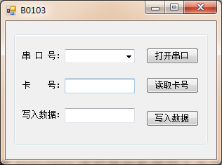

#### 实验代码解析

注意：在编写程序之前，先要在解决方案中添加类库“KV_ISO15693”，然后将类库引用到项目中。

##### 5.1窗体启动事件

在窗体启动事件中调用System.IO.Ports.SerialPort.GetPortNames方法获取当前计算机串口号数组，使用循环将获取到的所有串口号添加到comPortID的项列表中。

private void Form1_Load(object sender, EventArgs e)

{

//获取当前计算机串口数组

string[] ports = SerialPort.GetPortNames();

//把串口添加到comboBox控件中

for (int i = 0; i < ports.Length; i++)

{

if (ports[i].Length < 7)

{

cmbPortID.Items.Add(ports[i]);

}

}

}

##### 5.2打开串口按钮事件

利用KV_ISO15693.Reader类中的OpenSerialPort方法打开串口，判断返回值，如果返回值为0x00则打开串口成功，否则打开串口失败。

利用KV_ISO15693.Reader类中的CloseSerialPort方法关闭串口，判断返回值，如果返回值为0x00则关闭串口成功，否则关闭串口失败。

在打开串口成功后将“打开串口”按钮的Text属性修改为“关闭串口”，再次单击按钮就是执行关闭串口的代码。在关闭串口成功后将“关闭串口”按钮的Text属性修改为“打开串口”，再次单击按钮就是执行打开串口的代码。

private void btnOpenClosePort_Click(object sender, EventArgs e)

{

if (btnOpenClosePort.Text == "打开串口")

{

try

{

//打开串口方法

byte result = reader.OpenSerialPort(cmbPortID.Text);

//判断返回值是否成功打开串口

if (result == 0x00)

{

MessageBox.Show("串口成功打开！", "提示", MessageBoxButtons.OK, MessageBoxIcon.Information);

btnOpenClosePort.Text = "关闭串口";

}

else

{

MessageBox.Show("串口打开失败！", "提示", MessageBoxButtons.OK, MessageBoxIcon.Error);

}

}

catch (Exception ex)

{

MessageBox.Show(ex.Message);

}

}

else

{

//判断串口是否打开

if (reader.IsOpen)

{

//关闭串口方法

Byte value = reader.CloseSerialPort();

//判断返回值是否成功关闭串口

if (value == 0x00)

{

MessageBox.Show("串口关闭成功！", "提示", MessageBoxButtons.OK, MessageBoxIcon.Information);

btnOpenClosePort.Text = "打开串口";

}

else

{

MessageBox.Show("串口关闭失败！", "提示", MessageBoxButtons.OK, MessageBoxIcon.Error);

}

}

else

{

MessageBox.Show(String.Format("错误：串口已经处于关闭状态！"));

}

}

}

##### 5.3读取卡号按钮事件

利用KV_ISO15693.Reader类中的Inventory方法获取卡号。判断返回值是否为0x00，是则把卡号显示到文本框中，否则提示寻卡失败。

private void btnReadCardID_Click(object sender, EventArgs e)

{

SearchCardID();

}

private void SearchCardID()

{

try

{

int tagCount = 0;

string[] tagNumber = null;

byte result = reader.Inventory(ModulateMethod.FSK, InventoryModel.Multiple, ref tagCount, ref tagNumber);

//判断返回值是否成功读取到卡号

if (result == 0x00)

{

txtCardID.Text = tagNumber[0];

}

else

{

MessageBox.Show("寻卡失败！", "提示", MessageBoxButtons.OK, MessageBoxIcon.Error);

}

}

catch (Exception ex)

{

MessageBox.Show(ex.Message);

}

}

##### 5.4写入数据按钮事件

利用KV_ISO15693.Reader类中的WriteSingleBlock方法将数据写入卡片。判断返回值是否为0x00，是则写卡成功，否则写卡失败。

因为WriteSingleBlock方法只能写单块，并且实验所用的RFID卡片单块存储长度为4个字节，所以B0103中一次只能写入4个字节长度的数据。

private void btnWriteData_Click(object sender, EventArgs e)

{

if (txtWriteData.Text.Length == 8)

{

try

{

byte[] strData = reader.StringToByteArray(txtWriteData.Text.Trim());

byte result = reader.WriteSingleBlock(txtCardID.Text.Trim(), BlockLength.ShortBlock4Byte, 0x00, strData);

if (result == 0x00)

{

MessageBox.Show("成功写卡！", "提示", MessageBoxButtons.OK, MessageBoxIcon.Information);

}

else

{

MessageBox.Show("写卡失败！", "提示", MessageBoxButtons.OK, MessageBoxIcon.Error);

}

}

catch (Exception ex)

{

MessageBox.Show(ex.Message);

}

}

else

{

MessageBox.Show("数据长度错误，请重新填写！", "提示", MessageBoxButtons.OK, MessageBoxIcon.Information);

txtWriteData.Text = "";

txtWriteData.Focus();

}

}

### [OK]B0104指导文档 ISO15693读数据操作

#### 实验目的

该实验主要是让学生熟悉读写器读取卡片内的数据。

#### 实验设备

软件：visualstudio2010及以上版本

硬件：ISO/IEC15693 RFID读写器，ISO/IEC15693RFID卡片，九针串口线，电源（规格为电压9V，电流2A）

#### 实验原理

以下对ISO15693接口的相关介绍只是一部分，详情见其ISO15693接口说明文档和ISO15693接口源码。

##### 3.1 OpenSerialPort方法

函数原型：public Byte OpenSerialPort(String portName, Int32 BaudRate)

public Byte OpenSerialPort(String portName)

描述：打开串口，提供了两个重载。

参数：portName为串口号，如"COM1"；在未指定波特率时，采用设备默认配置：波特率115200；数据位8；停止位1；奇偶校验无。

返回值：打开成功返回0x00，打开失败返回串口错误0x01。

示例：String PortName = "COM1";

Int32 BaudRate = 115200;

Byte value=reader.OpenSerialPort(PortName, BaudRate);

if (value == 0x00) { //串口打开成功 }

else{ //串口打开失败 }

注：示例中的reader为Reader类的一个实例，下同。

##### 3.2CloseSerialPort方法

函数原型：public Byte CloseSerialPort()

描述：关闭串口；

参数：无.

返回值：关闭成功返回0x00，关闭失败返回串口错误0x01；

示例：Byte value = reader.CloseSerialPort();

##### 3.3 Inventory方法

函数原型：public Byte Inventory(ModulateMethod mm, InventoryModel im, ref Int32 TagCount, ref String[] TagNumber)

描述：寻卡，获取场区内卡片的卡号；

参数1：mm，枚举类型ModulateMethod，用于选择调制方式，ASK或FSK；

参数2：im，枚举类型InventoryModel，用于选择寻卡方式，寻单卡Single或寻多卡Multiple；

参数3：TagCount，整形，该参数为引用参数，用于返回读取到的卡片数量；特别注意，在调用该函数前，一定先对该参数进行申明和初始化，以便系统为之分配内存空间，在函数运行时存放返回值。

参数4：TagNumber，字符串数组类型，该参数为引用参数，用于返回读取到的所有卡片的卡号，正常情况下，该数组的长度等于TagCount；特别注意，在调用该函数前，一定先对该参数进行申明和初始化，以便系统为之分配内存空间，在函数运行时存放返回值。

返回值：寻卡成功返回0x00，启动失败返回其它；

示例：ModulateMethod mm=ModulateMethod.ASK;

InventoryModel im=InventoryModel.Multiple;

Int32 TagCount=0;

String[] TagNumber=new String[1];

Byte value = reader.Inventory(mm, im, ref TagCount, ref TagNumber);

##### 3.4 ReadSingleBlock方法

函数原型：public Byte ReadSingleBlock(String TagNum, BlockLength bl, Byte BlockAddrss, ref Byte[] BlockData)

描述：读取单个数据块的数据。

参数1：TagNum，卡号，字符串类型，用于指定需要进行数据读取的卡片；

参数2：bl，BlockLength枚举类型，用于指定卡片的数据块长度；

参数3：BlockAddrss，字节类型，用于指定需要进行读取的数据块地址；

参数4：BlockData，引用参数，字节数组类型，用于存放读取到的块数据；

返回值：成功返回0x00，失败返回其它；

示例：String TagNum="E004010012D99619";

BlockLength bl = BlockLength.ShortBlock4Byte;

Byte[] BlockData=new Byte[4];

Byte value = reader.ReadSingleBlock(TagNum, bl, 0x00, ref BlockData);

#### 实验设计

##### 4.1新建项目

启动visualstudio，文件→新建→项目。



选择VisualC#→Windows窗体应用程序，输入名称→选择存储路径。



##### 4.2界面设计及控件属性



在工具箱中找到所需控件，然后双击或者拖拽都可以添加控件到窗体中。



|  |  |  |  |
| --- | --- | --- | --- |
| 控件名称 | Text属性 | Name属性 | 功能 |
| From1窗体 | B0104 |  |  |
| Label标签 | 串口号： |  |  |
| Label标签 | 卡号： |  |  |
| Label标签 | 读取数据： |  |  |
| comboBox控件 |  | cmbPortID | 存放读取到的串口号 |
| TextBox控件 |  | txtCardID | 存放读取到的卡号 |
| TextBox控件 |  | txtReadData | 存放读取到的数据 |
| Button控件 | 打开串口 | btnOpenClosePort |  |
| Button控件 | 读取卡号 | btnCardID |  |
| Button控件 | 读取数据 | btnReadData |  |
| GroupBox容器 |  |  |  |

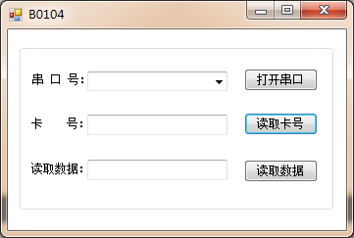

#### 实验代码解析

注意：在编写程序之前，先要在解决方案中添加类库“KV_ISO15693”，然后将类库引用到项目中。

##### 5.1窗体启动事件

在窗体启动事件中调用System.IO.Ports.SerialPort.GetPortNames方法获取当前计算机串口号数组，使用循环将获取到的所有串口号添加到comPortID的项列表中。

private void Form1_Load(object sender, EventArgs e)

{

//获取当前计算机串口数组

string[] ports = SerialPort.GetPortNames();

//把串口添加到comboBox控件中

for (int i = 0; i < ports.Length; i++)

{

if (ports[i].Length < 7)

{

cmbPortID.Items.Add(ports[i]);

}

}

}

##### 5.2打开串口按钮事件

调用KV_ISO15693.Reader类中的OpenSerialPort方法打开串口，判断返回值，如果返回值为0x00则打开串口成功，否则打开串口失败。

调用KV_ISO15693.Reader类中的CloseSerialPort方法关闭串口，判断返回值，如果返回值为0x00则关闭串口成功，否则关闭串口失败。

在打开串口成功后将“打开串口”按钮的Text属性修改为“关闭串口”，再次单击按钮就是执行关闭串口的代码。在关闭串口成功后将“关闭串口”按钮的Text属性修改为“打开串口”，再次单击按钮就是执行打开串口的代码。

private void btnOpenClosePort_Click(object sender, EventArgs e)

{

if (btnOpenClosePort.Text == "打开串口")

{

try

{

//打开串口方法

byte result = reader.OpenSerialPort(cmbPortID.Text);

//判断返回值是否成功打开串口

if (result == 0x00)

{

MessageBox.Show("串口成功打开！", "提示", MessageBoxButtons.OK, MessageBoxIcon.Information);

btnOpenClosePort.Text = "关闭串口";

}

else

{

MessageBox.Show("串口打开失败！", "提示", MessageBoxButtons.OK, MessageBoxIcon.Error);

}

}

catch (Exception ex)

{

MessageBox.Show(ex.Message);

}

}

else

{

//判断串口是否打开

if (reader.IsOpen)

{

//关闭串口方法

Byte value = reader.CloseSerialPort();

//判断返回值是否成功关闭串口

if (value == 0x00)

{

MessageBox.Show("串口关闭成功！", "提示", MessageBoxButtons.OK, MessageBoxIcon.Information);

btnOpenClosePort.Text = "打开串口";

}

else

{

MessageBox.Show("串口关闭失败！", "提示", MessageBoxButtons.OK, MessageBoxIcon.Error);

}

}

else

{

MessageBox.Show(String.Format("错误：串口已经处于关闭状态！"));

}

}

}

5.3读取卡号按钮事件

调用KV_ISO15693.Reader类中的Inventory方法获取卡号。判断返回值是否为0x00，是则把卡号显示到文本框中，否则提示寻卡失败。

private void btnReadCardID_Click (object sender, EventArgs e)

{

SearchCardID();

}

private void SearchCardID()

{

try

{

int tagCount = 0;

string[] tagNumber = null;

byte result = reader.Inventory(ModulateMethod.FSK, InventoryModel.Multiple, ref tagCount, ref tagNumber);

//判断返回值是否成功读取到卡号

if (result == 0x00)

{

txtCardID.Text = tagNumber[0];

}

else

{

MessageBox.Show("寻卡失败！", "提示", MessageBoxButtons.OK, MessageBoxIcon.Error);

}

}

catch (Exception ex)

{

MessageBox.Show(ex.Message);

}

}

##### 5.3读取数据按钮事件

调用KV_ISO15693.Reader类中的ReadSingleBlock方法将数据写入卡片。判断返回值是否为0x00，是则读卡成功，否则读卡失败。

因为ReadSingleBlock方法只能读单块，并且实验所用的RFID卡片单块存储长度为4个字节，所以B0104中一次只能读取4个字节长度的数据。

private void btnReadData_Click(object sender, EventArgs e)

{

try

{

byte[] blockData={};

byte result = reader.ReadSingleBlock(txtCardID.Text.Trim(), BlockLength.ShortBlock4Byte, 0, ref blockData);

if (result==0x00)

{

txtDSFID.Text = reader.ByteArrayToString(blockData);

MessageBox.Show("读取数据成功！", "提示", MessageBoxButtons.OK, MessageBoxIcon.Information);

}

else

{

MessageBox.Show("读取到数据失败！", "提示", MessageBoxButtons.OK, MessageBoxIcon.Information);

}

}

catch (Exception ex)

{

MessageBox.Show(ex.Message);

}

}

### [NO]B0105指导文档 ISO15693多路复用器操作

#### 实验目的

该实验主要是让学生熟悉读写器多路复用器的通道切换以及读取卡号操作。

#### 实验设备

软件：visualstudio2010及以上版本

硬件：ISO/IEC15693 RFID读写器，ISO/IEC15693 RFID多路复用器，ISO/IEC15693RFID卡片，九针串口线，电源（规格为电压9V，电流2A）

#### 实验原理

以下对ISO15693接口的相关介绍只是一部分，详情见其ISO15693接口说明文档和ISO15693接口源码。

##### 3.1 OpenSerialPort方法

函数原型：public Byte OpenSerialPort(String portName, Int32 BaudRate)

public Byte OpenSerialPort(String portName)

描述：打开串口，提供了两个重载。

参数：portName为串口号，如"COM1"；在未指定波特率时，采用设备默认配置：波特率115200；数据位8；停止位1；奇偶校验无。

返回值：打开成功返回0x00，打开失败返回串口错误0x01。

示例：String PortName = "COM1";

Int32 BaudRate = 115200;

Byte value=reader.OpenSerialPort(PortName, BaudRate);

if (value == 0x00) { //串口打开成功 }

else{ //串口打开失败 }

注：示例中的reader为Reader类的一个实例，下同。

##### 3.2CloseSerialPort方法

函数原型：public Byte CloseSerialPort()

描述：关闭串口；

参数：无.

返回值：关闭成功返回0x00，关闭失败返回串口错误0x01；

示例：Byte value = reader.CloseSerialPort();

##### 3.3 Inventory方法

函数原型：public Byte Inventory(ModulateMethod mm, InventoryModel im, ref Int32 TagCount, ref String[] TagNumber)

描述：寻卡，获取场区内卡片的卡号；

参数1：mm，枚举类型ModulateMethod，用于选择调制方式，ASK或FSK；

参数2：im，枚举类型InventoryModel，用于选择寻卡方式，寻单卡Single或寻多卡Multiple；

参数3：TagCount，整形，该参数为引用参数，用于返回读取到的卡片数量；特别注意，在调用该函数前，一定先对该参数进行申明和初始化，以便系统为之分配内存空间，在函数运行时存放返回值。

参数4：TagNumber，字符串数组类型，该参数为引用参数，用于返回读取到的所有卡片的卡号，正常情况下，该数组的长度等于TagCount；特别注意，在调用该函数前，一定先对该参数进行申明和初始化，以便系统为之分配内存空间，在函数运行时存放返回值。

返回值：寻卡成功返回0x00，启动失败返回其它；

示例：ModulateMethod mm=ModulateMethod.ASK;

InventoryModel im=InventoryModel.Multiple;

Int32 TagCount=0;

String[] TagNumber=new String[1];

Byte value = reader.Inventory(mm, im, ref TagCount, ref TagNumber);

##### 3.4 SetAntanna方法

函数原型：public Byte SetAntanna(Byte AntannaIndex)

函数说明：设置与读写器连接的天线。

Byte型参数AntannaIndex为天线序号(有效值为x01~0x28,即1~40)。

返回值：Byte类型，0x00:设置成功; 0x01:设置失败，原因是串口尚未打开; 0x08:设置失败，原因是天线序号不在有效范围内; 0x29:设置失败，失败原因是串口发送或接收超时。

#### 实验设计

##### 4.1新建项目

启动visualstudio，文件→新建→项目。



选择VisualC#→Windows窗体应用程序，输入名称→选择存储路径。



##### 4.2界面设计及控件属性



在工具箱中找到所需控件，然后双击或者拖拽都可以添加控件到窗体中。



|  |  |  |  |
| --- | --- | --- | --- |
| 控件名称 | Text属性 | Name属性 | 功能 |
| Form1窗体 | B0105 |  |  |
| Label标签 | 串口号： |  |  |
| Lable标签 | 卡号： |  |  |
| Lable标签 | 通道号： |  |  |
| comboBox控件 |  | cmbPortID | 存放读取到的串口号 |
| comboBox控件 |  | cmbGalleryID | 存放多路复用器的通道号 |
| TextBox控件 |  | txtCardID | 存放读取到的卡号 |
| Button控件 | 切换通道 | btnSwitchoverGallery |  |
| Button控件 | 打开串口 | btnOpenClosePort |  |
| Button控件 | 读取卡号 | btnReadCardID |  |
| GroupBox容器 |  |  |  |

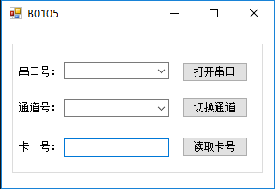

#### 实验代码解析

注意：在编写程序之前，先要在解决方案中添加类库“KV_ISO15693”，然后将类库引用到项目中。

##### 5.1窗体启动事件

在窗体启动事件中调用System.IO.Ports.SerialPort.GetPortNames方法获取当前计算机串口号数组，使用循环将获取到的所有串口号添加到comPortID的项列表中。

private void Form1_Load(object sender, EventArgs e)

{

//获取当前计算机串口数组

string[] ports = SerialPort.GetPortNames();

//把串口添加到comboBox控件中

for (int i = 0; i < ports.Length; i++)

{

if (ports[i].Length < 7)

{

cmbPortID.Items.Add(ports[i]);

}

}

}

##### 5.2打开串口按钮事件

调用KV_ISO15693.Reader类中的OpenSerialPort方法打开串口，判断返回值，如果返回值为0x00则打开串口成功，否则打开串口失败。

调用KV_ISO15693.Reader类中的CloseSerialPort方法关闭串口，判断返回值，如果返回值为0x00则关闭串口成功，否则关闭串口失败。

在打开串口成功后将“打开串口”按钮的Text属性修改为“关闭串口”，再次单击按钮就是执行关闭串口的代码。在关闭串口成功后将“关闭串口”按钮的Text属性修改为“打开串口”，再次单击按钮就是执行打开串口的代码。

private void btnOpenClosePort_Click(object sender, EventArgs e)

{

if (btnOpenClosePort.Text == "打开串口")

{

try

{

//打开串口方法

byte result = reader.OpenSerialPort(cmbPortID.Text);

//判断返回值是否成功打开串口

if (result == 0x00)

{

MessageBox.Show("串口成功打开！", "提示", MessageBoxButtons.OK, MessageBoxIcon.Information);

btnOpenClosePort.Text = "关闭串口";

}

else

{

MessageBox.Show("串口打开失败！", "提示", MessageBoxButtons.OK, MessageBoxIcon.Error);

}

}

catch (Exception ex)

{

MessageBox.Show(ex.Message);

}

}

else

{

//判断串口是否打开

if (reader.IsOpen)

{

//关闭串口方法

Byte value = reader.CloseSerialPort();

//判断返回值是否成功关闭串口

if (value == 0x00)

{

MessageBox.Show("串口关闭成功！", "提示", MessageBoxButtons.OK, MessageBoxIcon.Information);

btnOpenClosePort.Text = "打开串口";

}

else

{

MessageBox.Show("串口关闭失败！", "提示", MessageBoxButtons.OK, MessageBoxIcon.Error);

}

}

else

{

MessageBox.Show(String.Format("错误：串口已经处于关闭状态！"));

}

}

}

##### 5.3切换通道按钮事件

调用KV_ISO15693.Reader类中的SetAntanna方法切换多路复用器的通道，判断返回值，如果返回值为0x00则切换通道成功，否则切换通道失败。

private void btnSwitchoverGallery_Click(object sender, EventArgs e)

{

if (!reader.IsOpen)

{

MessageBox.Show("请先打开串口！", "提示", MessageBoxButtons.OK, MessageBoxIcon.Information);

return;

}

if (cmbGalleryID.Text != "")

{

AntannaIndex = byte.Parse(cmbGalleryID.Text);

}

else

{

MessageBox.Show("请选择通道号！", "提示", MessageBoxButtons.OK, MessageBoxIcon.Information);

}

if (reader.SetAntanna(AntannaIndex) == 0x00)

{

MessageBox.Show("通道设置成功！", "提示", MessageBoxButtons.OK, MessageBoxIcon.Information);

}

else

{

MessageBox.Show("通道设置失败！", "提示", MessageBoxButtons.OK, MessageBoxIcon.Information);

}

}

##### 5.4读取卡号按钮事件

调用KV_ISO15693.Reader类中的Inventory方法获取卡号。判断返回值是否为0x00，是则把卡号显示到文本框中，否则提示寻卡失败。

private void btnReadCardID_Click (object sender, EventArgs e)

{

SearchCardID();

}

private void SearchCardID()

{

try

{

int tagCount = 0;

string[] tagNumber = null;

byte result = reader.Inventory(ModulateMethod.FSK, InventoryModel.Multiple, ref tagCount, ref tagNumber);

//判断返回值是否成功读取到卡号

if (result == 0x00)

{

txtCardID.Text = tagNumber[0];

}

else

{

MessageBox.Show("寻卡失败！", "提示", MessageBoxButtons.OK, MessageBoxIcon.Error);

}

}

catch (Exception ex)

{

MessageBox.Show(ex.Message);

}

}

### [OK]B0106指导文档 ISO15693锁定数据块操作

#### 实验目的

该实验主要是让学生熟悉读写器的锁定数据块操作。

#### 实验设备

软件：visualstudio2010及以上版本

硬件：ISO/IEC15693 RFID读写器，ISO/IEC15693RFID卡片，九针串口线，电源（规格为电压9V，电流2A）

#### 实验原理

以下对ISO15693接口的相关介绍只是一部分，详情见其ISO15693接口说明文档和ISO15693接口源码。

##### 3.1 OpenSerialPort方法

函数原型：public Byte OpenSerialPort(String portName, Int32 BaudRate)

public Byte OpenSerialPort(String portName)

描述：打开串口，提供了两个重载。

参数：portName为串口号，如"COM1"；在未指定波特率时，采用设备默认配置：波特率115200；数据位8；停止位1；奇偶校验无。

返回值：打开成功返回0x00，打开失败返回串口错误0x01。

示例：String PortName = "COM1";

Int32 BaudRate = 115200;

Byte value=reader.OpenSerialPort(PortName, BaudRate);

if (value == 0x00) { //串口打开成功 }

else{ //串口打开失败 }

注：示例中的reader为Reader类的一个实例，下同。

##### 3.2CloseSerialPort方法

函数原型：public Byte CloseSerialPort()

描述：关闭串口；

参数：无.

返回值：关闭成功返回0x00，关闭失败返回串口错误0x01；

示例：Byte value = reader.CloseSerialPort();

##### 3.3 Inventory方法

函数原型：public Byte Inventory(ModulateMethod mm, InventoryModel im, ref Int32 TagCount, ref String[] TagNumber)

描述：寻卡，获取场区内卡片的卡号；

参数1：mm，枚举类型ModulateMethod，用于选择调制方式，ASK或FSK；

参数2：im，枚举类型InventoryModel，用于选择寻卡方式，寻单卡Single或寻多卡Multiple；

参数3：TagCount，整形，该参数为引用参数，用于返回读取到的卡片数量；特别注意，在调用该函数前，一定先对该参数进行申明和初始化，以便系统为之分配内存空间，在函数运行时存放返回值。

参数4：TagNumber，字符串数组类型，该参数为引用参数，用于返回读取到的所有卡片的卡号，正常情况下，该数组的长度等于TagCount；特别注意，在调用该函数前，一定先对该参数进行申明和初始化，以便系统为之分配内存空间，在函数运行时存放返回值。

返回值：寻卡成功返回0x00，启动失败返回其它；

示例：ModulateMethod mm=ModulateMethod.ASK;

InventoryModel im=InventoryModel.Multiple;

Int32 TagCount=0;

String[] TagNumber=new String[1];

Byte value = reader.Inventory(mm, im, ref TagCount, ref TagNumber);

##### 3.4 LockSingleBlock方法

函数原型：public Byte LockSingleBlock(String TagNum, Byte BlockAddress)

描述：锁定单个数据块的数据，注意，这样的锁定时不可逆的，因此要慎用。

参数1：TagNum，卡号，字符串类型，用于指定需要进行数据写入的卡片；

参数2：BlockAddrss，字节类型，用于指定需要锁定的数据块地址；

返回值：成功返回0x00，失败返回其它；

示例：String TagNum="E004010012D99619";

Byte BlockAddress = 0x00;

Byte value=reader.LockSingleBlock(TagNum, BlockAddress);

#### 实验设计

##### 4.1新建项目

启动visualstudio，文件→新建→项目。



选择VisualC#→Windows窗体应用程序，输入名称→选择存储路径。



##### 4.2界面设计及控件属性



在工具箱中找到所需控件，然后双击或者拖拽都可以添加控件到窗体中。



|  |  |  |  |
| --- | --- | --- | --- |
| 控件名称 | Text属性 | Name属性 | 功能 |
| Form1窗体 | B0106 |  |  |
| Label标签 | 串口号： |  |  |
| Lable标签 | 卡号： |  |  |
| Lable标签 | 块地址： |  |  |
| comboBox控件 |  | cmbPortID | 存放读取到的串口号 |
| TextBox控件 |  | txtCardID | 存放卡号 |
| TextBox控件 |  | txtBlockAddress | 需要锁定的块地址 |
| Button控件 | 锁定数据块 | btnLockBlock |  |
| Button控件 | 打开串口 | btnOpenClosePort |  |
| Button控件 | 读取卡号 | btnCardID |  |
| GroupBox容器 |  |  |  |

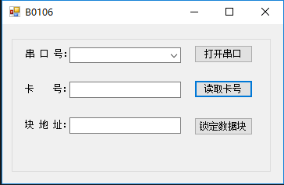

#### 实验代码解析

注意：在编写程序之前，先要在解决方案中添加类库“KV_ISO15693”，然后将类库引用到项目中。

##### 5.1窗体启动事件

在窗体启动事件中调用System.IO.Ports.SerialPort.GetPortNames方法获取当前计算机串口号数组，使用循环将获取到的所有串口号添加到comPortID的项列表中。

private void Form1_Load(object sender, EventArgs e)

{

//获取当前计算机串口数组

string[] ports = SerialPort.GetPortNames();

//把串口添加到comboBox控件中

for (int i = 0; i < ports.Length; i++)

{

if (ports[i].Length < 7)

{

cmbPortID.Items.Add(ports[i]);

}

}

}

##### 5.2打开串口按钮事件

调用KV_ISO15693.Reader类中的OpenSerialPort方法打开串口，判断返回值，如果返回值为0x00则打开串口成功，否则打开串口失败。

调用KV_ISO15693.Reader类中的CloseSerialPort方法关闭串口，判断返回值，如果返回值为0x00则关闭串口成功，否则关闭串口失败。

在打开串口成功后将“打开串口”按钮的Text属性修改为“关闭串口”，再次单击按钮就是执行关闭串口的代码。在关闭串口成功后将“关闭串口”按钮的Text属性修改为“打开串口”，再次单击按钮就是执行打开串口的代码。

private void btnOpenClosePort_Click(object sender, EventArgs e)

{

if (btnOpenClosePort.Text == "打开串口")

{

try

{

//打开串口方法

byte result = reader.OpenSerialPort(cmbPortID.Text);

//判断返回值是否成功打开串口

if (result == 0x00)

{

MessageBox.Show("串口成功打开！", "提示", MessageBoxButtons.OK, MessageBoxIcon.Information);

btnOpenClosePort.Text = "关闭串口";

}

else

{

MessageBox.Show("串口打开失败！", "提示", MessageBoxButtons.OK, MessageBoxIcon.Error);

}

}

catch (Exception ex)

{

MessageBox.Show(ex.Message);

}

}

else

{

//判断串口是否打开

if (reader.IsOpen)

{

//关闭串口方法

Byte value = reader.CloseSerialPort();

//判断返回值是否成功关闭串口

if (value == 0x00)

{

MessageBox.Show("串口关闭成功！", "提示", MessageBoxButtons.OK, MessageBoxIcon.Information);

btnOpenClosePort.Text = "打开串口";

}

else

{

MessageBox.Show("串口关闭失败！", "提示", MessageBoxButtons.OK, MessageBoxIcon.Error);

}

}

else

{

MessageBox.Show(String.Format("错误：串口已经处于关闭状态！"));

}

}

}

##### 5.3 读取卡号按钮事件

调用KV_ISO15693.Reader类中的Inventory方法获取卡号。判断返回值是否为0x00，是则把卡号显示到文本框中，否则提示寻卡失败。

private void btnCardID_Click(object sender, EventArgs e)

{

SearchCardID();

}

private void SearchCardID()

{

try

{

int tagCount = 0;

string[] tagNumber = null;

byte result = reader.Inventory(ModulateMethod.FSK, InventoryModel.Multiple, ref tagCount, ref tagNumber);

if (result == 0x00)

{

txtCardID.Text = tagNumber[0];

}

else

{ MessageBox.Show("寻卡失败！", "提示", MessageBoxButtons.OK, MessageBoxIcon.Error); }

}

catch (Exception ex)

{

MessageBox.Show(ex.Message);

}

}

##### 5.4 锁定数据块按钮事件

调用KV_ISO15693.Reader类中的LockSingleBlock方法锁定数据块，判断返回值是否为0x00，是则提示锁定成功，否则提示锁定失败。

private void btnLockBlock_Click(object sender, EventArgs e)

{

try

{

byte[] blockData = { };

byte result = reader.LockSingleBlock(txtCardID.Text.Trim(), Convert.ToByte(txtBlockAddress.Text));

if (result == 0x00)

{

MessageBox.Show("锁定数据块成功！", "提示", MessageBoxButtons.OK, MessageBoxIcon.Information);

}

else

{

MessageBox.Show("锁定数据块失败！", "提示", MessageBoxButtons.OK, MessageBoxIcon.Information);

}

}

catch (Exception ex)

{

MessageBox.Show(ex.Message);

}

}

### [OK]B0107指导文档 ISO15693设置应用族标识

#### 实验目的

该实验主要是让学生熟悉ISO15693读写器的设置应用族标识操作。

#### 实验设备

软件：visualstudio2010及以上版本

硬件：ISO/IEC15693 RFID读写器，ISO/IEC15693RFID卡片，九针串口线，电源（规格为电压9V，电流2A）

#### 实验原理

以下对ISO15693接口的相关介绍只是一部分，详情见其ISO15693接口说明文档和ISO15693接口源码。

##### 3.1 OpenSerialPort方法

函数原型：public Byte OpenSerialPort(String portName, Int32 BaudRate)

public Byte OpenSerialPort(String portName)

描述：打开串口，提供了两个重载。

参数：portName为串口号，如"COM1"；在未指定波特率时，采用设备默认配置：波特率115200；数据位8；停止位1；奇偶校验无。

返回值：打开成功返回0x00，打开失败返回串口错误0x01。

示例：String PortName = "COM1";

Int32 BaudRate = 115200;

Byte value=reader.OpenSerialPort(PortName, BaudRate);

if (value == 0x00) { //串口打开成功 }

else{ //串口打开失败 }

注：示例中的reader为Reader类的一个实例，下同。

##### 3.2CloseSerialPort方法

函数原型：public Byte CloseSerialPort()

描述：关闭串口；

参数：无.

返回值：关闭成功返回0x00，关闭失败返回串口错误0x01；

示例：Byte value = reader.CloseSerialPort();

##### 3.3 Inventory方法

函数原型：public Byte Inventory(ModulateMethod mm, InventoryModel im, ref Int32 TagCount, ref String[] TagNumber)

描述：寻卡，获取场区内卡片的卡号；

参数1：mm，枚举类型ModulateMethod，用于选择调制方式，ASK或FSK；

参数2：im，枚举类型InventoryModel，用于选择寻卡方式，寻单卡Single或寻多卡Multiple；

参数3：TagCount，整形，该参数为引用参数，用于返回读取到的卡片数量；特别注意，在调用该函数前，一定先对该参数进行申明和初始化，以便系统为之分配内存空间，在函数运行时存放返回值。

参数4：TagNumber，字符串数组类型，该参数为引用参数，用于返回读取到的所有卡片的卡号，正常情况下，该数组的长度等于TagCount；特别注意，在调用该函数前，一定先对该参数进行申明和初始化，以便系统为之分配内存空间，在函数运行时存放返回值。

返回值：寻卡成功返回0x00，启动失败返回其它；

示例：ModulateMethod mm=ModulateMethod.ASK;

InventoryModel im=InventoryModel.Multiple;

Int32 TagCount=0;

String[] TagNumber=new String[1];

Byte value = reader.Inventory(mm, im, ref TagCount, ref TagNumber);

##### 3.4 WriteAFI方法

函数原型：public Byte WriteAFI(String TagNum, Byte AFI)

描述：重写卡片的AFI值。

参数1：TagNum，卡号，字符串类型，用于指定需要进行AFI值重写的卡片；

参数2：AFI，字节类型，用于指定需要写入到卡片的AFI值；

返回值：成功返回0x00，失败返回其它；

示例： Byte value = reader. WriteAFI ("E004010012D99619", 0x01);

#### 实验设计

##### 4.1新建项目

启动visualstudio，文件→新建→项目。



选择VisualC#→Windows窗体应用程序，输入名称→选择存储路径。



##### 4.2界面设计及控件属性



在工具箱中找到所需控件，然后双击或者拖拽都可以添加控件到窗体中。



|  |  |  |  |
| --- | --- | --- | --- |
| 控件名称 | Text属性 | Name属性 | 功能 |
| Form1窗体 | B0107 |  |  |
| Label标签 | 串口号： |  |  |
| Lable标签 | 卡号： |  |  |
| Lable标签 | AFI值： |  |  |
| comboBox控件 |  | cmbPortID | 存放读取到的串口号 |
| TextBox控件 |  | txtCardID | 存放卡号 |
| TextBox控件 |  | txtAFI | AFI值 |
| Button控件 | 设置AFI | btnSetAFI |  |
| Button控件 | 打开串口 | btnOpenClosePort |  |
| Button控件 | 读取卡号 | btnCardID |  |
| GroupBox容器 |  |  |  |

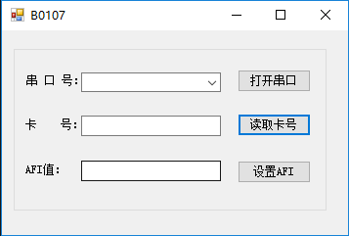

#### 实验代码解析

注意：在编写程序之前，先要在解决方案中添加类库“KV_ISO15693”，然后将类库引用到项目中。

##### 5.1窗体启动事件

在窗体启动事件中调用System.IO.Ports.SerialPort.GetPortNames方法获取当前计算机串口号数组，使用循环将获取到的所有串口号添加到comPortID的项列表中。

private void FormMain_Load(object sender, EventArgs e)

{

//获取当前计算机串口数组

string[] ports = SerialPort.GetPortNames();

//把串口添加到comboBox控件中

for (int i = 0; i < ports.Length; i++)

{

if (ports[i].Length < 7)

{

cmbPortID.Items.Add(ports[i]);

}

}

}

##### 5.2打开串口按钮事件

调用KV_ISO15693.Reader类中的OpenSerialPort方法打开串口，判断返回值，如果返回值为0x00则打开串口成功，否则打开串口失败。

调用KV_ISO15693.Reader类中的CloseSerialPort方法关闭串口，判断返回值，如果返回值为0x00则关闭串口成功，否则关闭串口失败。

在打开串口成功后将“打开串口”按钮的Text属性修改为“关闭串口”，再次单击按钮就是执行关闭串口的代码。在关闭串口成功后将“关闭串口”按钮的Text属性修改为“打开串口”，再次单击按钮就是执行打开串口的代码。

private void btnOpenClosePort_Click(object sender, EventArgs e)

{

if (btnOpenClosePort.Text == "打开串口")

{

try

{

//打开串口方法

byte result = reader.OpenSerialPort(cmbPortID.Text);

//判断返回值是否成功打开串口

if (result == 0x00)

{

MessageBox.Show("串口成功打开！", "提示", MessageBoxButtons.OK, MessageBoxIcon.Information);

btnOpenClosePort.Text = "关闭串口";

}

else

{

MessageBox.Show("串口打开失败！", "提示", MessageBoxButtons.OK, MessageBoxIcon.Error);

}

}

catch (Exception ex)

{

MessageBox.Show(ex.Message);

}

}

else

{

//判断串口是否打开

if (reader.IsOpen)

{

//关闭串口方法

Byte value = reader.CloseSerialPort();

//判断返回值是否成功关闭串口

if (value == 0x00)

{

MessageBox.Show("串口关闭成功！", "提示", MessageBoxButtons.OK, MessageBoxIcon.Information);

btnOpenClosePort.Text = "打开串口";

}

else

{

MessageBox.Show("串口关闭失败！", "提示", MessageBoxButtons.OK, MessageBoxIcon.Error);

}

}

else

{

MessageBox.Show(String.Format("错误：串口已经处于关闭状态！"));

}

}

}

##### 5.3 读取卡号按钮事件

调用KV_ISO15693.Reader类中的Inventory方法获取卡号。判断返回值是否为0x00，是则把卡号显示到文本框中，否则提示寻卡失败。

private void btnCardID_Click(object sender, EventArgs e)

{

SearchCardID();

}

private void SearchCardID()

{

try

{

int tagCount = 0;

string[] tagNumber = null;

byte result = reader.Inventory(ModulateMethod.FSK, InventoryModel.Multiple, ref tagCount, ref tagNumber);

if (result == 0x00)

{

txtCardID.Text = tagNumber[0];

}

else

{ MessageBox.Show("寻卡失败！", "提示", MessageBoxButtons.OK, MessageBoxIcon.Error); }

}

catch (Exception ex)

{

MessageBox.Show(ex.Message);

}

}

##### 5.4设置AFI按钮事件

调用KV_ISO15693.Reader类中的WriteAFI方法写入AFI，判断返回值是否为0x00，是则提示写入成功，否则提示写入失败。

private void btnSetAFI_Click(object sender, EventArgs e)

{

try

{

byte[] blockData = { };

byte result = reader.WriteAFI(txtCardID.Text.Trim(),Convert.ToByte(txtAFI.Text,16));

if (result == 0x00)

{

MessageBox.Show("写入成功！", "提示", MessageBoxButtons.OK, MessageBoxIcon.Information);

}

else

{

MessageBox.Show("写入失败！", "提示", MessageBoxButtons.OK, MessageBoxIcon.Information);

}

}

catch (Exception ex)

{

MessageBox.Show(ex.Message);

}

}

### [OK]B0108指导文档 ISO15693锁定应用族标识

#### 实验目的

该实验主要是让学生熟悉ISO15693读写器的锁定应用族标识操作。

#### 实验设备

软件：visualstudio2010及以上版本

硬件：ISO/IEC15693 RFID读写器，ISO/IEC15693RFID卡片，九针串口线，电源（规格为电压9V，电流2A）

#### 实验原理

以下对ISO15693接口的相关介绍只是一部分，详情见其ISO15693接口说明文档和ISO15693接口源码。

##### 3.1 OpenSerialPort方法

函数原型：public Byte OpenSerialPort(String portName, Int32 BaudRate)

public Byte OpenSerialPort(String portName)

描述：打开串口，提供了两个重载。

参数：portName为串口号，如"COM1"；在未指定波特率时，采用设备默认配置：波特率115200；数据位8；停止位1；奇偶校验无。

返回值：打开成功返回0x00，打开失败返回串口错误0x01。

示例：String PortName = "COM1";

Int32 BaudRate = 115200;

Byte value=reader.OpenSerialPort(PortName, BaudRate);

if (value == 0x00) { //串口打开成功 }

else{ //串口打开失败 }

注：示例中的reader为Reader类的一个实例，下同。

##### 3.2CloseSerialPort方法

函数原型：public Byte CloseSerialPort()

描述：关闭串口；

参数：无.

返回值：关闭成功返回0x00，关闭失败返回串口错误0x01；

示例：Byte value = reader.CloseSerialPort();

##### 3.3 Inventory方法

函数原型：public Byte Inventory(ModulateMethod mm, InventoryModel im, ref Int32 TagCount, ref String[] TagNumber)

描述：寻卡，获取场区内卡片的卡号；

参数1：mm，枚举类型ModulateMethod，用于选择调制方式，ASK或FSK；

参数2：im，枚举类型InventoryModel，用于选择寻卡方式，寻单卡Single或寻多卡Multiple；

参数3：TagCount，整形，该参数为引用参数，用于返回读取到的卡片数量；特别注意，在调用该函数前，一定先对该参数进行申明和初始化，以便系统为之分配内存空间，在函数运行时存放返回值。

参数4：TagNumber，字符串数组类型，该参数为引用参数，用于返回读取到的所有卡片的卡号，正常情况下，该数组的长度等于TagCount；特别注意，在调用该函数前，一定先对该参数进行申明和初始化，以便系统为之分配内存空间，在函数运行时存放返回值。

返回值：寻卡成功返回0x00，启动失败返回其它；

示例：ModulateMethod mm=ModulateMethod.ASK;

InventoryModel im=InventoryModel.Multiple;

Int32 TagCount=0;

String[] TagNumber=new String[1];

Byte value = reader.Inventory(mm, im, ref TagCount, ref TagNumber);

##### 3.4 LockAFI方法

函数原型：public Byte LockAFI(String TagNum)

描述：锁定AFI，用以锁定卡片的AFI值，注意，AFI值的锁定是不可逆的，一旦被锁定，将不能再修改和解锁，因此要慎用。

参数1：TagNum，卡号，字符串类型，用于指定需要进行AFI锁定的卡片；

返回值：成功返回0x00，失败返回其它；

示例： Byte value = reader. LockAFI ("E004010012D99619");

#### 实验设计

##### 4.1新建项目

启动visualstudio，文件→新建→项目。



选择VisualC#→Windows窗体应用程序，输入名称→选择存储路径。



##### 4.2界面设计及控件属性



在工具箱中找到所需控件，然后双击或者拖拽都可以添加控件到窗体中。



|  |  |  |  |
| --- | --- | --- | --- |
| 控件名称 | Text属性 | Name属性 | 功能 |
| Form1窗体 | B0108 |  |  |
| Label标签 | 串口号： |  |  |
| Lable标签 | 卡号： |  |  |
| comboBox控件 |  | cmbPortID | 存放读取到的串口号 |
| TextBox控件 |  | txtCardID | 存放卡号 |
| Button控件 | 锁定AFI | btnLockAFI |  |
| Button控件 | 打开串口 | btnOpenClosePort |  |
| Button控件 | 读取卡号 | btnCardID |  |
| GroupBox容器 |  |  |  |

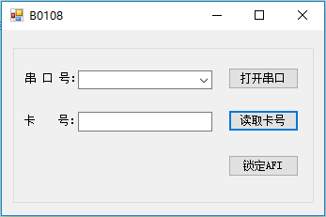

#### 实验代码解析

注意：在编写程序之前，先要在解决方案中添加类库“KV_ISO15693”，然后将类库引用到项目中。

##### 5.1窗体启动事件

在窗体启动事件中调用System.IO.Ports.SerialPort.GetPortNames方法获取当前计算机串口号数组，使用循环将获取到的所有串口号添加到comPortID的项列表中。

private void FormMain_Load(object sender, EventArgs e)

{

//获取当前计算机串口数组

string[] ports = SerialPort.GetPortNames();

//把串口添加到comboBox控件中

for (int i = 0; i < ports.Length; i++)

{

if (ports[i].Length < 7)

{

cmbPortID.Items.Add(ports[i]);

}

}

}

##### 5.2打开串口按钮事件

调用KV_ISO15693.Reader类中的OpenSerialPort方法打开串口，判断返回值，如果返回值为0x00则打开串口成功，否则打开串口失败。

调用KV_ISO15693.Reader类中的CloseSerialPort方法关闭串口，判断返回值，如果返回值为0x00则关闭串口成功，否则关闭串口失败。

在打开串口成功后将“打开串口”按钮的Text属性修改为“关闭串口”，再次单击按钮就是执行关闭串口的代码。在关闭串口成功后将“关闭串口”按钮的Text属性修改为“打开串口”，再次单击按钮就是执行打开串口的代码。

private void btnOpenClosePort_Click(object sender, EventArgs e)

{

if (btnOpenClosePort.Text == "打开串口")

{

try

{

//打开串口方法

byte result = reader.OpenSerialPort(cmbPortID.Text);

//判断返回值是否成功打开串口

if (result == 0x00)

{

MessageBox.Show("串口成功打开！", "提示", MessageBoxButtons.OK, MessageBoxIcon.Information);

btnOpenClosePort.Text = "关闭串口";

}

else

{

MessageBox.Show("串口打开失败！", "提示", MessageBoxButtons.OK, MessageBoxIcon.Error);

}

}

catch (Exception ex)

{

MessageBox.Show(ex.Message);

}

}

else

{

//判断串口是否打开

if (reader.IsOpen)

{

//关闭串口方法

Byte value = reader.CloseSerialPort();

//判断返回值是否成功关闭串口

if (value == 0x00)

{

MessageBox.Show("串口关闭成功！", "提示", MessageBoxButtons.OK, MessageBoxIcon.Information);

btnOpenClosePort.Text = "打开串口";

}

else

{

MessageBox.Show("串口关闭失败！", "提示", MessageBoxButtons.OK, MessageBoxIcon.Error);

}

}

else

{

MessageBox.Show(String.Format("错误：串口已经处于关闭状态！"));

}

}

}

##### 5.3 读取卡号按钮事件

调用KV_ISO15693.Reader类中的Inventory方法获取卡号。判断返回值是否为0x00，是则把卡号显示到文本框中，否则提示寻卡失败。

private void btnCardID_Click(object sender, EventArgs e)

{

SearchCardID();

}

private void SearchCardID()

{

try

{

int tagCount = 0;

string[] tagNumber = null;

byte result = reader.Inventory(ModulateMethod.FSK, InventoryModel.Multiple, ref tagCount, ref tagNumber);

if (result == 0x00)

{

txtCardID.Text = tagNumber[0];

}

else

{ MessageBox.Show("寻卡失败！", "提示", MessageBoxButtons.OK, MessageBoxIcon.Error); }

}

catch (Exception ex)

{

MessageBox.Show(ex.Message);

}

}

##### 5.4锁定AFI按钮事件

调用KV_ISO15693.Reader类中的LockAFI方法锁定AFI，判断返回值是否为0x00，是则提示锁定成功，否则提示锁定失败。

private void btnLockAFI_Click(object sender, EventArgs e)

{

try

{

byte[] blockData = { };

byte result = reader.LockAFI(txtCardID.Text.Trim());

if (result == 0x00)

{

MessageBox.Show("锁定成功！", "提示", MessageBoxButtons.OK, MessageBoxIcon.Information);

}

else

{

MessageBox.Show("锁定失败！", "提示", MessageBoxButtons.OK, MessageBoxIcon.Information);

}

}

catch (Exception ex)

{

MessageBox.Show(ex.Message);

}

}

### [OK]B0109指导文档 ISO15693设置数据存储格式标识

#### 实验目的

该实验主要是让学生熟悉ISO15693读写器的设置数据存储格式标识操作。

#### 实验设备

软件：visualstudio2010及以上版本

硬件：ISO/IEC15693 RFID读写器，ISO/IEC15693RFID卡片，九针串口线，电源（规格为电压9V，电流2A）

#### 实验原理

以下对ISO15693接口的相关介绍只是一部分，详情见其ISO15693接口说明文档和ISO15693接口源码。

##### 3.1 OpenSerialPort方法

函数原型：public Byte OpenSerialPort(String portName, Int32 BaudRate)

public Byte OpenSerialPort(String portName)

描述：打开串口，提供了两个重载。

参数：portName为串口号，如"COM1"；在未指定波特率时，采用设备默认配置：波特率115200；数据位8；停止位1；奇偶校验无。

返回值：打开成功返回0x00，打开失败返回串口错误0x01。

示例：String PortName = "COM1";

Int32 BaudRate = 115200;

Byte value=reader.OpenSerialPort(PortName, BaudRate);

if (value == 0x00) { //串口打开成功 }

else{ //串口打开失败 }

注：示例中的reader为Reader类的一个实例，下同。

##### 3.2 CloseSerialPort方法

函数原型：public Byte CloseSerialPort()

描述：关闭串口；

参数：无.

返回值：关闭成功返回0x00，关闭失败返回串口错误0x01；

示例：Byte value = reader.CloseSerialPort();

##### 3.3 Inventory方法

函数原型：public Byte Inventory(ModulateMethod mm, InventoryModel im, ref Int32 TagCount, ref String[] TagNumber)

描述：寻卡，获取场区内卡片的卡号；

参数1：mm，枚举类型ModulateMethod，用于选择调制方式，ASK或FSK；

参数2：im，枚举类型InventoryModel，用于选择寻卡方式，寻单卡Single或寻多卡Multiple；

参数3：TagCount，整形，该参数为引用参数，用于返回读取到的卡片数量；特别注意，在调用该函数前，一定先对该参数进行申明和初始化，以便系统为之分配内存空间，在函数运行时存放返回值。

参数4：TagNumber，字符串数组类型，该参数为引用参数，用于返回读取到的所有卡片的卡号，正常情况下，该数组的长度等于TagCount；特别注意，在调用该函数前，一定先对该参数进行申明和初始化，以便系统为之分配内存空间，在函数运行时存放返回值。

返回值：寻卡成功返回0x00，启动失败返回其它；

示例：ModulateMethod mm=ModulateMethod.ASK;

InventoryModel im=InventoryModel.Multiple;

Int32 TagCount=0;

String[] TagNumber=new String[1];

Byte value = reader.Inventory(mm, im, ref TagCount, ref TagNumber);

##### 3.4 WriteDSFID方法

函数原型：public Byte WriteDSFID(String TagNum, Byte DSFID)

描述：重写卡片的DSFID值。

参数1：TagNum，卡号，字符串类型，用于指定需要进行DSFID值重写的卡片；

参数2：DSFID，字节类型，用于指定需要写入到卡片的DSFID值；

返回值：成功返回0x00，失败返回其它；

示例： Byte value = reader. WriteDSFID ("E004010012D99619", 0x01);

#### 实验设计

##### 4.1新建项目

启动visualstudio，文件→新建→项目。



选择VisualC#→Windows窗体应用程序，输入名称→选择存储路径。



##### 4.2界面设计及控件属性



在工具箱中找到所需控件，然后双击或者拖拽都可以添加控件到窗体中。



|  |  |  |  |
| --- | --- | --- | --- |
| 控件名称 | Text属性 | Name属性 | 功能 |
| Form1窗体 | B0109 |  |  |
| Label标签 | 串口号： |  |  |
| Lable标签 | 卡号： |  |  |
| Lable标签 | DSFID值： |  |  |
| comboBox控件 |  | cmbPortID | 存放读取到的串口号 |
| TextBox控件 |  | txtCardID | 存放卡号 |
| TextBox控件 |  | txtDSFID | 存放数据格式存储标识 |
| Button控件 | 写入DSFID | btnDSFID |  |
| Button控件 | 打开串口 | btnOpenClosePort |  |
| Button控件 | 读取卡号 | btnCardID |  |
| GroupBox容器 |  |  |  |

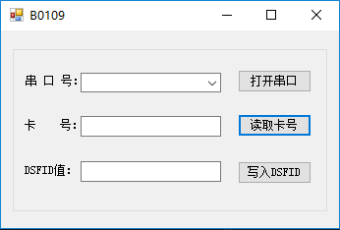

#### 实验代码解析

注意：在编写程序之前，先要在解决方案中添加类库“KV_ISO15693”，然后将类库引用到项目中。

##### 5.1窗体启动事件

在窗体启动事件中调用System.IO.Ports.SerialPort.GetPortNames方法获取当前计算机串口号数组，使用循环将获取到的所有串口号添加到comPortID的项列表中。

private void FormMain_Load(object sender, EventArgs e)

{

//获取当前计算机串口数组

string[] ports = SerialPort.GetPortNames();

//把串口添加到comboBox控件中

for (int i = 0; i < ports.Length; i++)

{

if (ports[i].Length < 7)

{

cmbPortID.Items.Add(ports[i]);

}

}

}

##### 5.2打开串口按钮事件

调用KV_ISO15693.Reader类中的OpenSerialPort方法打开串口，判断返回值，如果返回值为0x00则打开串口成功，否则打开串口失败。

调用KV_ISO15693.Reader类中的CloseSerialPort方法关闭串口，判断返回值，如果返回值为0x00则关闭串口成功，否则关闭串口失败。

在打开串口成功后将“打开串口”按钮的Text属性修改为“关闭串口”，再次单击按钮就是执行关闭串口的代码。在关闭串口成功后将“关闭串口”按钮的Text属性修改为“打开串口”，再次单击按钮就是执行打开串口的代码。

private void btnOpenClosePort_Click(object sender, EventArgs e)

{

if (btnOpenClosePort.Text == "打开串口")

{

try

{

//打开串口方法

byte result = reader.OpenSerialPort(cmbPortID.Text);

//判断返回值是否成功打开串口

if (result == 0x00)

{

MessageBox.Show("串口成功打开！", "提示", MessageBoxButtons.OK, MessageBoxIcon.Information);

btnOpenClosePort.Text = "关闭串口";

}

else

{

MessageBox.Show("串口打开失败！", "提示", MessageBoxButtons.OK, MessageBoxIcon.Error);

}

}

catch (Exception ex)

{

MessageBox.Show(ex.Message);

}

}

else

{

//判断串口是否打开

if (reader.IsOpen)

{

//关闭串口方法

Byte value = reader.CloseSerialPort();

//判断返回值是否成功关闭串口

if (value == 0x00)

{

MessageBox.Show("串口关闭成功！", "提示", MessageBoxButtons.OK, MessageBoxIcon.Information);

btnOpenClosePort.Text = "打开串口";

}

else

{

MessageBox.Show("串口关闭失败！", "提示", MessageBoxButtons.OK, MessageBoxIcon.Error);

}

}

else

{

MessageBox.Show(String.Format("错误：串口已经处于关闭状态！"));

}

}

}

##### 5.3 读取卡号按钮事件

调用KV_ISO15693.Reader类中的Inventory方法获取卡号。判断返回值是否为0x00，是则把卡号显示到文本框中，否则提示寻卡失败。

private void btnCardID_Click(object sender, EventArgs e)

{

SearchCardID();

}

private void SearchCardID()

{

try

{

int tagCount = 0;

string[] tagNumber = null;

byte result = reader.Inventory(ModulateMethod.FSK, InventoryModel.Multiple, ref tagCount, ref tagNumber);

if (result == 0x00)

{

txtCardID.Text = tagNumber[0];

}

else

{ MessageBox.Show("寻卡失败！", "提示", MessageBoxButtons.OK, MessageBoxIcon.Error); }

}

catch (Exception ex)

{

MessageBox.Show(ex.Message);

}

}

##### 5.4写入DSFID按钮事件

调用KV_ISO15693.Reader类中的WriteDSFID方法写入DSFID，判断返回值是否为0x00，是则提示写入成功，否则提示写入失败。

private void btnDSFID_Click(object sender, EventArgs e)

{

try

{

byte[] blockData = { };

byte result = reader.WriteDSFID(txtCardID.Text.Trim(), Convert.ToByte(txtDSFID.Text,16));

if (result == 0x00)

{

MessageBox.Show("写入成功！", "提示", MessageBoxButtons.OK, MessageBoxIcon.Information);

}

else

{

MessageBox.Show("写入失败！", "提示", MessageBoxButtons.OK, MessageBoxIcon.Information);

}

}

catch (Exception ex)

{

MessageBox.Show(ex.Message);

}

}

### [OK]B0110指导文档 ISO15693锁定数据存储格式标识

#### 实验目的

该实验主要是让学生熟悉ISO15693读写器的锁定数据存储格式标识操作。

#### 实验设备

软件：visualstudio2010及以上版本

硬件：ISO/IEC15693 RFID读写器，ISO/IEC15693RFID卡片，九针串口线，电源（规格为电压9V，电流2A）

#### 实验原理

以下对ISO15693接口的相关介绍只是一部分，详情见其ISO15693接口说明文档和ISO15693接口源码。

##### 3.1 OpenSerialPort方法

函数原型：public Byte OpenSerialPort(String portName, Int32 BaudRate)

public Byte OpenSerialPort(String portName)

描述：打开串口，提供了两个重载。

参数：portName为串口号，如"COM1"；在未指定波特率时，采用设备默认配置：波特率115200；数据位8；停止位1；奇偶校验无。

返回值：打开成功返回0x00，打开失败返回串口错误0x01。

示例：String PortName = "COM1";

Int32 BaudRate = 115200;

Byte value=reader.OpenSerialPort(PortName, BaudRate);

if (value == 0x00) { //串口打开成功 }

else{ //串口打开失败 }

注：示例中的reader为Reader类的一个实例，下同。

##### 3.2CloseSerialPort方法

函数原型：public Byte CloseSerialPort()

描述：关闭串口；

参数：无.

返回值：关闭成功返回0x00，关闭失败返回串口错误0x01；

示例：Byte value = reader.CloseSerialPort();

##### 3.3 Inventory方法

函数原型：public Byte Inventory(ModulateMethod mm, InventoryModel im, ref Int32 TagCount, ref String[] TagNumber)

描述：寻卡，获取场区内卡片的卡号；

参数1：mm，枚举类型ModulateMethod，用于选择调制方式，ASK或FSK；

参数2：im，枚举类型InventoryModel，用于选择寻卡方式，寻单卡Single或寻多卡Multiple；

参数3：TagCount，整形，该参数为引用参数，用于返回读取到的卡片数量；特别注意，在调用该函数前，一定先对该参数进行申明和初始化，以便系统为之分配内存空间，在函数运行时存放返回值。

参数4：TagNumber，字符串数组类型，该参数为引用参数，用于返回读取到的所有卡片的卡号，正常情况下，该数组的长度等于TagCount；特别注意，在调用该函数前，一定先对该参数进行申明和初始化，以便系统为之分配内存空间，在函数运行时存放返回值。

返回值：寻卡成功返回0x00，启动失败返回其它；

示例：ModulateMethod mm=ModulateMethod.ASK;

InventoryModel im=InventoryModel.Multiple;

Int32 TagCount=0;

String[] TagNumber=new String[1];

Byte value = reader.Inventory(mm, im, ref TagCount, ref TagNumber);

##### 3.4 LockDSFID方法

函数原型：public Byte LockDSFID(String TagNum)

描述：锁定DSFID，用以锁定卡片的DSFID值，注意，DSFID值的锁定是不可逆的，一旦被锁定，将不能再修改和解锁，因此要慎用。

参数1：TagNum，卡号，字符串类型，用于指定需要进行DSFID锁定的卡片；

返回值：成功返回0x00，失败返回其它；

示例： Byte value = reader. LockDSFID ("E004010012D99619");

#### 实验设计

##### 4.1新建项目

启动visualstudio，文件→新建→项目。



选择VisualC#→Windows窗体应用程序，输入名称→选择存储路径。



##### 4.2界面设计及控件属性



在工具箱中找到所需控件，然后双击或者拖拽都可以添加控件到窗体中。



|  |  |  |  |
| --- | --- | --- | --- |
| 控件名称 | Text属性 | Name属性 | 功能 |
| Form1窗体 | B0110 |  |  |
| Label标签 | 串口号： |  |  |
| Lable标签 | 卡号： |  |  |
| comboBox控件 |  | cmbPortID | 存放读取到的串口号 |
| TextBox控件 |  | txtCardID | 存放卡号 |
| Button控件 | 锁定AFI | btnDSFID |  |
| Button控件 | 打开串口 | btnOpenClosePort |  |
| Button控件 | 读取卡号 | btnCardID |  |
| GroupBox容器 |  |  |  |

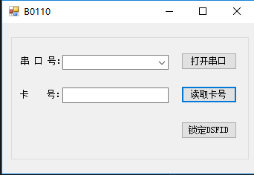

#### 实验代码解析

##### 5.1窗体启动事件

在窗体启动事件中调用System.IO.Ports.SerialPort.GetPortNames方法获取当前计算机串口号数组，使用循环将获取到的所有串口号添加到comPortID的项列表中。

private void FormMain_Load(object sender, EventArgs e)

{

//获取当前计算机串口数组

string[] ports = SerialPort.GetPortNames();

//把串口添加到comboBox控件中

for (int i = 0; i < ports.Length; i++)

{

if (ports[i].Length < 7)

{

cmbPortID.Items.Add(ports[i]);

}

}

}

##### 5.2打开串口按钮事件

调用KV_ISO15693.Reader类中的OpenSerialPort方法打开串口，判断返回值，如果返回值为0x00则打开串口成功，否则打开串口失败。

调用KV_ISO15693.Reader类中的CloseSerialPort方法关闭串口，判断返回值，如果返回值为0x00则关闭串口成功，否则关闭串口失败。

在打开串口成功后将“打开串口”按钮的Text属性修改为“关闭串口”，再次单击按钮就是执行关闭串口的代码。在关闭串口成功后将“关闭串口”按钮的Text属性修改为“打开串口”，再次单击按钮就是执行打开串口的代码。

private void btnOpenClosePort_Click(object sender, EventArgs e)

{

if (btnOpenClosePort.Text == "打开串口")

{

try

{

//打开串口方法

byte result = reader.OpenSerialPort(cmbPortID.Text);

//判断返回值是否成功打开串口

if (result == 0x00)

{

MessageBox.Show("串口成功打开！", "提示", MessageBoxButtons.OK, MessageBoxIcon.Information);

btnOpenClosePort.Text = "关闭串口";

}

else

{

MessageBox.Show("串口打开失败！", "提示", MessageBoxButtons.OK, MessageBoxIcon.Error);

}

}

catch (Exception ex)

{

MessageBox.Show(ex.Message);

}

}

else

{

//判断串口是否打开

if (reader.IsOpen)

{

//关闭串口方法

Byte value = reader.CloseSerialPort();

//判断返回值是否成功关闭串口

if (value == 0x00)

{

MessageBox.Show("串口关闭成功！", "提示", MessageBoxButtons.OK, MessageBoxIcon.Information);

btnOpenClosePort.Text = "打开串口";

}

else

{

MessageBox.Show("串口关闭失败！", "提示", MessageBoxButtons.OK, MessageBoxIcon.Error);

}

}

else

{

MessageBox.Show(String.Format("错误：串口已经处于关闭状态！"));

}

}

}

##### 5.3 读取卡号按钮事件

调用KV_ISO15693.Reader类中的Inventory方法获取卡号。判断返回值是否为0x00，是则把卡号显示到文本框中，否则提示寻卡失败。

private void btnCardID_Click(object sender, EventArgs e)

{

SearchCardID();

}

private void SearchCardID()

{

try

{

int tagCount = 0;

string[] tagNumber = null;

byte result = reader.Inventory(ModulateMethod.FSK, InventoryModel.Multiple, ref tagCount, ref tagNumber);

if (result == 0x00)

{

txtCardID.Text = tagNumber[0];

}

else

{ MessageBox.Show("寻卡失败！", "提示", MessageBoxButtons.OK, MessageBoxIcon.Error); }

}

catch (Exception ex)

{

MessageBox.Show(ex.Message);

}

}

##### 5.4锁定DSFID按钮事件

利用KV_ISO15693.Reader类中的LockDSFID方法锁定DSFID，判断返回值是否为0x00，是则提示锁定成功，否则锁定写入失败。

private void btnDSFID_Click(object sender, EventArgs e)

{

try

{

byte[] blockData = { };

byte result = reader.LockDSFID(txtCardID.Text.Trim());

if (result == 0x00)

{

MessageBox.Show("锁定成功！", "提示", MessageBoxButtons.OK, MessageBoxIcon.Information);

}

else

{

MessageBox.Show("锁定失败！", "提示", MessageBoxButtons.OK, MessageBoxIcon.Information);

}

}

catch (Exception ex)

{

MessageBox.Show(ex.Message);

}

}

### 【NO】B0111指导文档 ISO15693获取卡片系统信息

#### 实验目的

该实验主要是让学生熟悉ISO15693读写器的获取卡片系统信息操作。

#### 实验设备

软件：visualstudio2010及以上版本

硬件：ISO/IEC15693 RFID读写器，ISO/IEC15693RFID卡片，九针串口线，电源（规格为电压9V，电流2A）

#### 实验原理

以下对ISO15693接口的相关介绍只是一部分，详情见其ISO15693接口说明文档和ISO15693接口源码。

##### 3.1 OpenSerialPort方法

函数原型：public Byte OpenSerialPort(String portName, Int32 BaudRate)

public Byte OpenSerialPort(String portName)

描述：打开串口，提供了两个重载。

参数：portName为串口号，如"COM1"；在未指定波特率时，采用设备默认配置：波特率115200；数据位8；停止位1；奇偶校验无。

返回值：打开成功返回0x00，打开失败返回串口错误0x01。

示例：String PortName = "COM1";

Int32 BaudRate = 115200;

Byte value=reader.OpenSerialPort(PortName, BaudRate);

if (value == 0x00) { //串口打开成功 }

else{ //串口打开失败 }

注：示例中的reader为Reader类的一个实例，下同。

##### 3.2CloseSerialPort方法

函数原型：public Byte CloseSerialPort()

描述：关闭串口；

参数：无.

返回值：关闭成功返回0x00，关闭失败返回串口错误0x01；

示例：Byte value = reader.CloseSerialPort();

##### 3.3 Inventory方法

函数原型：public Byte Inventory(ModulateMethod mm, InventoryModel im, ref Int32 TagCount, ref String[] TagNumber)

描述：寻卡，获取场区内卡片的卡号；

参数1：mm，枚举类型ModulateMethod，用于选择调制方式，ASK或FSK；

参数2：im，枚举类型InventoryModel，用于选择寻卡方式，寻单卡Single或寻多卡Multiple；

参数3：TagCount，整形，该参数为引用参数，用于返回读取到的卡片数量；特别注意，在调用该函数前，一定先对该参数进行申明和初始化，以便系统为之分配内存空间，在函数运行时存放返回值。

参数4：TagNumber，字符串数组类型，该参数为引用参数，用于返回读取到的所有卡片的卡号，正常情况下，该数组的长度等于TagCount；特别注意，在调用该函数前，一定先对该参数进行申明和初始化，以便系统为之分配内存空间，在函数运行时存放返回值。

返回值：寻卡成功返回0x00，启动失败返回其它；

示例：ModulateMethod mm=ModulateMethod.ASK;

InventoryModel im=InventoryModel.Multiple;

Int32 TagCount=0;

String[] TagNumber=new String[1];

Byte value = reader.Inventory(mm, im, ref TagCount, ref TagNumber);

##### 3.4 GetSystemInfo方法

函数原型：public Byte GetSystemInfo(String TagNum,ref Byte InfoFlag,ref Byte DSFID,ref Byte AFI,ref UInt16 VICCMemorySize,ref Byte ICReference)

描述：获取卡片的系统信息。

参数1：TagNum，卡号，字符串类型，用于指定需要读取卡片信息的卡片；

参数2：InfoFlag，信息标志，字节型，引用类型，用于存储卡片的信息标志，有关信息标志位的具体含义，请参考其它相关的技术文档和标准规范；

参数3：DSFID，字节型，引用类型，用于存储卡片的DSFID值；

参数4：AFI，字节型，引用类型，用于存储卡片的AFI值；

参数5：VICCMemorySize，无符号短整型，引用类型，用于存储卡片的VICCMemorySize的值；

参数6：ICReference，字节型，引用类型，用于存储卡片的ICReference值；

返回值：成功返回0x00，失败返回其它；

示例：String TagNum = "E004010012D99619";

Byte InfoFlag;

Byte DSFID;

Byte AFI;

UInt16 VICCMemorySize;

Byte ICReference;

Byte value = reader.GetSystemInfo(TagNum, ref InfoFlag, ref DSFID, ref AFI, ref VICCMemorySize, ref ICReference);

#### 实验设计

##### 4.1新建项目

启动visualstudio，文件→新建→项目。



选择VisualC#→Windows窗体应用程序，输入名称→选择存储路径。



##### 4.2界面设计及控件属性



在工具箱中找到所需控件，然后双击或者拖拽都可以添加控件到窗体中。



|  |  |  |  |
| --- | --- | --- | --- |
| 控件名称 | Text属性 | Name属性 | 功能 |
| Form1窗体 | B0111 |  |  |
| Label标签 | 串口号： |  |  |
| Lable标签 | 卡号： |  |  |
| Lable标签 | IC参考： |  |  |
| Lable标签 | 信息： |  |  |
| Lable标签 | 应用族标识： |  |  |
| Lable标签 | 数据存储格式标识： |  |  |
| Lable标签 | 卡片存储容量： |  |  |
| comboBox控件 |  | cmbPortID | 存放读取到的串口号 |
| TextBox控件 |  | txtCardID | 存放卡号 |
| TextBox控件 |  | txtICR | 存放IC参考 |
| TextBox控件 |  | txtInfoFlag | 存放信息 |
| TextBox控件 |  | txtAFI | 存放应用族标识 |
| TextBox控件 |  | txtDSFID | 存放数据格式存储标识 |
| TextBox控件 |  | txtMemorySize | 存放卡片存储容量 |
| Button控件 | 获取系统信息 | btnGetsystemInfo |  |
| Button控件 | 打开串口 | btnOpenClosePort |  |
| Button控件 | 读取卡号 | btnCardID |  |
| GroupBox容器 |  |  |  |

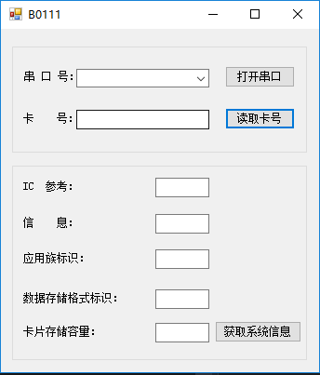

#### 实验代码解析

注意：在编写程序之前，先要在解决方案中添加类库“KV_ISO15693”，然后将类库引用到项目中。

##### 5.1窗体启动事件

在窗体启动事件中调用System.IO.Ports.SerialPort.GetPortNames方法获取当前计算机串口号数组，使用循环将获取到的所有串口号添加到comPortID的项列表中。

private void Form1_Load(object sender, EventArgs e)

{

//获取当前计算机串口数组

string[] ports = SerialPort.GetPortNames();

//把串口添加到comboBox控件中

for (int i = 0; i < ports.Length; i++)

{

if (ports[i].Length < 7)

{

cmbPortID.Items.Add(ports[i]);

}

}

}

##### 5.2打开串口按钮事件

调用KV_ISO15693.Reader类中的OpenSerialPort方法打开串口，判断返回值，如果返回值为0x00则打开串口成功，否则打开串口失败。

调用KV_ISO15693.Reader类中的CloseSerialPort方法关闭串口，判断返回值，如果返回值为0x00则关闭串口成功，否则关闭串口失败。

在打开串口成功后将“打开串口”按钮的Text属性修改为“关闭串口”，再次单击按钮就是执行关闭串口的代码。在关闭串口成功后将“关闭串口”按钮的Text属性修改为“打开串口”，再次单击按钮就是执行打开串口的代码。

private void btnOpenClosePort_Click(object sender, EventArgs e)

{

if (btnOpenClosePort.Text == "打开串口")

{

try

{

//打开串口方法

byte result = reader.OpenSerialPort(cmbPortID.Text);

//判断返回值是否成功打开串口

if (result == 0x00)

{

MessageBox.Show("串口成功打开！", "提示", MessageBoxButtons.OK, MessageBoxIcon.Information);

btnOpenClosePort.Text = "关闭串口";

}

else

{

MessageBox.Show("串口打开失败！", "提示", MessageBoxButtons.OK, MessageBoxIcon.Error);

}

}

catch (Exception ex)

{

MessageBox.Show(ex.Message);

}

}

else

{

//判断串口是否打开

if (reader.IsOpen)

{

//关闭串口方法

Byte value = reader.CloseSerialPort();

//判断返回值是否成功关闭串口

if (value == 0x00)

{

MessageBox.Show("串口关闭成功！", "提示", MessageBoxButtons.OK, MessageBoxIcon.Information);

btnOpenClosePort.Text = "打开串口";

}

else

{

MessageBox.Show("串口关闭失败！", "提示", MessageBoxButtons.OK, MessageBoxIcon.Error);

}

}

else

{

MessageBox.Show(String.Format("错误：串口已经处于关闭状态！"));

}

}

}

##### 5.3 读取卡号按钮事件

调用KV_ISO15693.Reader类中的Inventory方法获取卡号。判断返回值是否为0x00，是则把卡号显示到文本框中，否则提示寻卡失败。

private void btnCardID_Click(object sender, EventArgs e)

{

SearchCardID();

}

private void SearchCardID()

{

try

{

int tagCount = 0;

string[] tagNumber = null;

byte result = reader.Inventory(ModulateMethod.FSK, InventoryModel.Multiple, ref tagCount, ref tagNumber);

if (result == 0x00)

{

txtCardID.Text = tagNumber[0];

}

else

{ MessageBox.Show("寻卡失败！", "提示", MessageBoxButtons.OK, MessageBoxIcon.Error); }

}

catch (Exception ex)

{

MessageBox.Show(ex.Message);

}

}

##### 5.4获取系统信息按钮事件

调用KV_ISO15693.Reader类中的GetSystemInfo方法读取系统信息，判断返回值是否为0x00，是则提示读取数据成功，否则提示读取数据失败。

private void btnGetsystemInfo_Click(object sender, EventArgs e)

{

try

{

byte InfoFlag = 0;

byte DSFID = 0;

byte AFI = 0;

ushort VICCMemorySize = 0;

byte ICR = 0;

byte[] blockData = { };

byte result = reader.GetSystemInfo(txtCardID.Text.Trim(), ref InfoFlag, ref DSFID, ref AFI, ref VICCMemorySize, ref ICR);

if (result == 0x00)

{

txtAFI.Text = string.Format("{0:X2}", AFI);

txtDSFID.Text = string.Format("{0:X2}", DSFID);

txtICR.Text = string.Format("{0:X2}", ICR);

txtInfoFlag.Text = string.Format("{0:X2}", InfoFlag);

txtMemorySize.Text = VICCMemorySize.ToString();

MessageBox.Show("读取数据成功！", "提示", MessageBoxButtons.OK, MessageBoxIcon.Information);

}

else

{

MessageBox.Show("读取到数据失败！", "提示", MessageBoxButtons.OK, MessageBoxIcon.Information);

}

}

catch (Exception ex)

{

MessageBox.Show(ex.Message);

}

}

### [OK]B0112指导文档 ISO15693获取多个安全块状态

#### 实验目的

该实验主要是让学生熟悉ISO15693读写器的获取多个块安全状态操作。

#### 实验设备

软件：visualstudio2010及以上版本

硬件：ISO/IEC15693 RFID读写器，ISO/IEC15693RFID卡片，九针串口线，电源（规格为电压9V，电流2A）

#### 实验原理

以下对ISO15693接口的相关介绍只是一部分，详情见其ISO15693接口说明文档和ISO15693接口源码。

##### 3.1 OpenSerialPort方法

函数原型：public Byte OpenSerialPort(String portName, Int32 BaudRate)

public Byte OpenSerialPort(String portName)

描述：打开串口，提供了两个重载。

参数：portName为串口号，如"COM1"；在未指定波特率时，采用设备默认配置：波特率115200；数据位8；停止位1；奇偶校验无。

返回值：打开成功返回0x00，打开失败返回串口错误0x01。

示例：String PortName = "COM1";

Int32 BaudRate = 115200;

Byte value=reader.OpenSerialPort(PortName, BaudRate);

if (value == 0x00) { //串口打开成功 }

else{ //串口打开失败 }

注：示例中的reader为Reader类的一个实例，下同。

##### 3.2CloseSerialPort方法

函数原型：public Byte CloseSerialPort()

描述：关闭串口；

参数：无.

返回值：关闭成功返回0x00，关闭失败返回串口错误0x01；

示例：Byte value = reader.CloseSerialPort();

##### 3.3 Inventory方法

函数原型：public Byte Inventory(ModulateMethod mm, InventoryModel im, ref Int32 TagCount, ref String[] TagNumber)

描述：寻卡，获取场区内卡片的卡号；

参数1：mm，枚举类型ModulateMethod，用于选择调制方式，ASK或FSK；

参数2：im，枚举类型InventoryModel，用于选择寻卡方式，寻单卡Single或寻多卡Multiple；

参数3：TagCount，整形，该参数为引用参数，用于返回读取到的卡片数量；特别注意，在调用该函数前，一定先对该参数进行申明和初始化，以便系统为之分配内存空间，在函数运行时存放返回值。

参数4：TagNumber，字符串数组类型，该参数为引用参数，用于返回读取到的所有卡片的卡号，正常情况下，该数组的长度等于TagCount；特别注意，在调用该函数前，一定先对该参数进行申明和初始化，以便系统为之分配内存空间，在函数运行时存放返回值。

返回值：寻卡成功返回0x00，启动失败返回其它；

示例：ModulateMethod mm=ModulateMethod.ASK;

InventoryModel im=InventoryModel.Multiple;

Int32 TagCount=0;

String[] TagNumber=new String[1];

Byte value = reader.Inventory(mm, im, ref TagCount, ref TagNumber);

##### 3.4 GetMultiBlockSec方法

函数原型：public Byte GetMultiBlockSec(String TagNum, Byte BlockAddrss, Byte BlockCount, ref Byte[] SecStatus)

描述：获取卡片的多个数据块的安全状态信息。

参数1：TagNum，卡号，字符串类型，用于指定需要读取卡片安全状态信息的卡片；

参数2：BlockAddrss，字节类型，用于指定需要获取安全状态信息的多个数据块中的首个数据块地址；

参数3：BlockCount，字节类型，用于指定需要获取安全状态信息的数据块数量；

参数4：SecStatus，字节数组型，引用类型，用于存放卡片相应数据块的安全状态值，正常情况下，命令执行完后，该数组的长度应该等于参数三中指定的数据块数量，因为是一个数据块，一个直接的安全状态信息；

返回值：成功返回0x00，失败返回其它；

示例：String TagNum = "E004010012D99619";

Byte BlockAddress=0x00;

Byte BlockCount = 0x05;

Byte[] SecStatus=new Byte[1];

Byte value = reader.GetMultiBlockSec(TagNum, BlockAddress, BlockCount, ref SecStatus);

#### 实验设计

##### 4.1新建项目

启动visualstudio，文件→新建→项目。



选择VisualC#→Windows窗体应用程序，输入名称→选择存储路径。



##### 4.2界面设计及控件属性



在工具箱中找到所需控件，然后双击或者拖拽都可以添加控件到窗体中。



|  |  |  |  |
| --- | --- | --- | --- |
| 控件名称 | Text属性 | Name属性 | 功能 |
| Form1窗体 | B0112 |  |  |
| Label标签 | 串口号： |  |  |
| Lable标签 | 卡号： |  |  |
| Lable标签 | 起始块地址： |  |  |
| Lable标签 | 数据块数量： |  |  |
| comboBox控件 |  | cmbPortID | 存放读取到的串口号 |
| TextBox控件 |  | txtCardID | 存放卡号 |
| TextBox控件 |  | txtStartBlockAddress | 存放IC参考 |
| TextBox控件 |  | txtBlockAddresscount | 存放起始数据块 |
| TextBox控件 |  | txtMultiBlockSec | 存放数据块数量 |
| Button控件 | 读取 | btnRead |  |
| Button控件 | 打开串口 | btnOpenClosePort |  |
| Button控件 | 读取卡号 | btnCardID |  |
| GroupBox容器 |  |  |  |

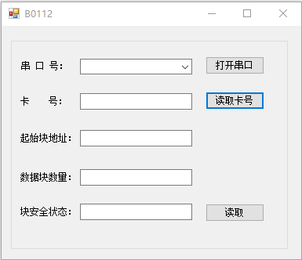

#### 实验代码解析

注意：在编写程序之前，先要在解决方案中添加类库“KV_ISO15693”，然后将类库引用到项目中。

##### 5.1窗体启动事件

在窗体启动事件中调用System.IO.Ports.SerialPort.GetPortNames方法获取当前计算机串口号数组，使用循环将获取到的所有串口号添加到comPortID的项列表中。

private void FormMain_Load(object sender, EventArgs e)

{

//获取当前计算机串口数组

string[] ports = SerialPort.GetPortNames();

//把串口添加到comboBox控件中

for (int i = 0; i < ports.Length; i++)

{

if (ports[i].Length < 7)

{

cmbPortID.Items.Add(ports[i]);

}

}

}

##### 5.2打开串口按钮事件

调用KV_ISO15693.Reader类中的OpenSerialPort方法打开串口，判断返回值，如果返回值为0x00则打开串口成功，否则打开串口失败。

调用KV_ISO15693.Reader类中的CloseSerialPort方法关闭串口，判断返回值，如果返回值为0x00则关闭串口成功，否则关闭串口失败。

在打开串口成功后将“打开串口”按钮的Text属性修改为“关闭串口”，再次单击按钮就是执行关闭串口的代码。在关闭串口成功后将“关闭串口”按钮的Text属性修改为“打开串口”，再次单击按钮就是执行打开串口的代码。

private void btnOpenClosePort_Click(object sender, EventArgs e)

{

if (btnOpenClosePort.Text == "打开串口")

{

try

{

//打开串口方法

byte result = reader.OpenSerialPort(cmbPortID.Text);

//判断返回值是否成功打开串口

if (result == 0x00)

{

MessageBox.Show("串口成功打开！", "提示", MessageBoxButtons.OK, MessageBoxIcon.Information);

btnOpenClosePort.Text = "关闭串口";

}

else

{

MessageBox.Show("串口打开失败！", "提示", MessageBoxButtons.OK, MessageBoxIcon.Error);

}

}

catch (Exception ex)

{

MessageBox.Show(ex.Message);

}

}

else

{

//判断串口是否打开

if (reader.IsOpen)

{

//关闭串口方法

Byte value = reader.CloseSerialPort();

//判断返回值是否成功关闭串口

if (value == 0x00)

{

MessageBox.Show("串口关闭成功！", "提示", MessageBoxButtons.OK, MessageBoxIcon.Information);

btnOpenClosePort.Text = "打开串口";

}

else

{

MessageBox.Show("串口关闭失败！", "提示", MessageBoxButtons.OK, MessageBoxIcon.Error);

}

}

else

{

MessageBox.Show(String.Format("错误：串口已经处于关闭状态！"));

}

}

}

##### 5.3 读取卡号按钮事件

调用KV_ISO15693.Reader类中的Inventory方法获取卡号。判断返回值是否为0x00，是则把卡号显示到文本框中，否则提示寻卡失败。

private void btnCardID_Click(object sender, EventArgs e)

{

SearchCardID();

}

private void SearchCardID()

{

try

{

int tagCount = 0;

string[] tagNumber = null;

byte result = reader.Inventory(ModulateMethod.FSK, InventoryModel.Multiple, ref tagCount, ref tagNumber);

if (result == 0x00)

{

txtCardID.Text = tagNumber[0];

}

else

{ MessageBox.Show("寻卡失败！", "提示", MessageBoxButtons.OK, MessageBoxIcon.Error); }

}

catch (Exception ex)

{

MessageBox.Show(ex.Message);

}

}

##### 5.4读取多个安全块状态

调用KV_ISO15693.Reader类中的GetMultiBlockSec方法读取数据块安全状态，判断返回值是否为0x00，是则提示读取数据成功，否则提示读取数据失败。

private void btnRead_Click(object sender, EventArgs e)

{

try

{

byte[] MultiBlockSec = { };

byte[] blockData = { };

byte result = reader.GetMultiBlockSec(txtCardID.Text.Trim(),Convert.ToByte(txtStartBlockAddress.Text),Convert.ToByte(txtBlockAddresscount.Text),ref MultiBlockSec);

if (result == 0x00)

{

txtMultiBlockSec.Text =reader.ByteArrayToString(MultiBlockSec);

MessageBox.Show("读取数据成功！", "提示", MessageBoxButtons.OK, MessageBoxIcon.Information);

}

else

{

MessageBox.Show("读取到数据失败！", "提示", MessageBoxButtons.OK, MessageBoxIcon.Information);

}

}

catch (Exception ex)

{

MessageBox.Show(ex.Message);

}

}

### [OK-lqb修改]B0113指导文档 ISO15693获取所有标签

#### 实验目的

该实验主要是让学生熟悉读写器的获取所有标签操作。

#### 实验设备

软件：visualstudio2010及以上版本

硬件：ISO/IEC15693 RFID读写器，ISO/IEC15693RFID卡片，九针串口线，电源（规格为电压9V，电流2A）

#### 实验原理

以下对ISO15693接口的相关介绍只是一部分，详情见其ISO15693接口说明文档和ISO15693接口源码。

##### 3.1 OpenSerialPort方法

函数原型：public Byte OpenSerialPort(String portName, Int32 BaudRate)

public Byte OpenSerialPort(String portName)

描述：打开串口，提供了两个重载。

参数：portName为串口号，如"COM1"；在未指定波特率时，采用设备默认配置：波特率115200；数据位8；停止位1；奇偶校验无。

返回值：打开成功返回0x00，打开失败返回串口错误0x01。

示例：String PortName = "COM1";

Int32 BaudRate = 115200;

Byte value=reader.OpenSerialPort(PortName, BaudRate);

if (value == 0x00) { //串口打开成功 }

else{ //串口打开失败 }

注：示例中的reader为Reader类的一个实例，下同。

##### 3.2CloseSerialPort方法

函数原型：public Byte CloseSerialPort()

描述：关闭串口；

参数：无.

返回值：关闭成功返回0x00，关闭失败返回串口错误0x01；

示例：Byte value = reader.CloseSerialPort();

##### 3.3 Inventory方法

函数原型：public Byte Inventory(ModulateMethod mm, InventoryModel im, ref Int32 TagCount, ref String[] TagNumber)

描述：寻卡，获取场区内卡片的卡号；

参数1：mm，枚举类型ModulateMethod，用于选择调制方式，ASK或FSK；

参数2：im，枚举类型InventoryModel，用于选择寻卡方式，寻单卡Single或寻多卡Multiple；

参数3：TagCount，整形，该参数为引用参数，用于返回读取到的卡片数量；特别注意，在调用该函数前，一定先对该参数进行申明和初始化，以便系统为之分配内存空间，在函数运行时存放返回值。

参数4：TagNumber，字符串数组类型，该参数为引用参数，用于返回读取到的所有卡片的卡号，正常情况下，该数组的长度等于TagCount；特别注意，在调用该函数前，一定先对该参数进行申明和初始化，以便系统为之分配内存空间，在函数运行时存放返回值。

返回值：寻卡成功返回0x00，启动失败返回其它；

示例：ModulateMethod mm=ModulateMethod.ASK;

InventoryModel im=InventoryModel.Multiple;

Int32 TagCount=0;

String[] TagNumber=new String[1];

Byte value = reader.Inventory(mm, im, ref TagCount, ref TagNumber);

##### 3.4 GetAllTagsNum方法

函数原型：public Byte GetAllTagsNum(out Int32 TagCount, out String[] TagNumber)

描述：用于获取读写器天线场区内卡片的数量和所有卡片的卡号。

参数1：TagCount，卡片数量，字节类型，引用参数，用于存放读取到的卡片数量；

参数2：TagNumber，字符串数组类型，引用参数，用于存放读取到的所有卡片的卡号；

返回值：成功返回0x00，失败返回其它；

示例：Int32 TagCount=0;

String[] TagNum=new String[1];

Byte value = reader.GetAllTagsNum(ref TagCount, ref TagNum);

#### 实验设计

##### 4.1新建项目

启动visualstudio，文件→新建→项目。



选择VisualC#→Windows窗体应用程序，输入名称→选择存储路径。



##### 4.2界面设计及控件属性



在工具箱中找到所需控件，然后双击或者拖拽都可以添加控件到窗体中。



|  |  |  |  |
| --- | --- | --- | --- |
| 控件名称 | Text属性 | Name属性 | 功能 |
| Form1窗体 | B0113 |  |  |
| Label标签 | 串口号： |  |  |
| Lable标签 | 卡号： |  |  |
| comboBox控件 |  | cmbPortID | 存放读取到的串口号 |
| comboBox控件 |  | cmbTag | 存放读取到的卡号 |
| Button控件 | 打开串口 | btnOpenClosePort |  |
| Button控件 | 读取所有标签 | btnReadTag |  |
| GroupBox容器 |  |  |  |

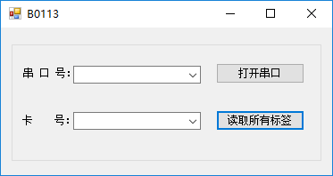

#### 实验代码解析

注意：在编写程序之前，先要在解决方案中添加类库“KV_ISO15693”，然后将类库引用到项目中。

##### 5.1窗体启动事件

在窗体启动事件中调用System.IO.Ports.SerialPort.GetPortNames方法获取当前计算机串口号数组，使用循环将获取到的所有串口号添加到comPortID的项列表中。

private void FormMain_Load(object sender, EventArgs e)

{

//获取当前计算机串口数组

string[] ports = SerialPort.GetPortNames();

//把串口添加到comboBox控件中

for (int i = 0; i < ports.Length; i++)

{

if (ports[i].Length < 7)

{

cmbPortID.Items.Add(ports[i]);

}

}

}

##### 5.2打开串口按钮事件

调用KV_ISO15693.Reader类中的OpenSerialPort方法打开串口，判断返回值，如果返回值为0x00则打开串口成功，否则打开串口失败。

调用KV_ISO15693.Reader类中的CloseSerialPort方法关闭串口，判断返回值，如果返回值为0x00则关闭串口成功，否则关闭串口失败。

在打开串口成功后将“打开串口”按钮的Text属性修改为“关闭串口”，再次单击按钮就是执行关闭串口的代码。在关闭串口成功后将“关闭串口”按钮的Text属性修改为“打开串口”，再次单击按钮就是执行打开串口的代码。

private void btnOpenClosePort_Click(object sender, EventArgs e)

{

if (btnOpenClosePort.Text == "打开串口")

{

try

{

//打开串口方法

byte result = reader.OpenSerialPort(cmbPortID.Text);

//判断返回值是否成功打开串口

if (result == 0x00)

{

MessageBox.Show("串口成功打开！", "提示", MessageBoxButtons.OK, MessageBoxIcon.Information);

btnOpenClosePort.Text = "关闭串口";

}

else

{

MessageBox.Show("串口打开失败！", "提示", MessageBoxButtons.OK, MessageBoxIcon.Error);

}

}

catch (Exception ex)

{

MessageBox.Show(ex.Message);

}

}

else

{

//判断串口是否打开

if (reader.IsOpen)

{

//关闭串口方法

Byte value = reader.CloseSerialPort();

//判断返回值是否成功关闭串口

if (value == 0x00)

{

MessageBox.Show("串口关闭成功！", "提示", MessageBoxButtons.OK, MessageBoxIcon.Information);

btnOpenClosePort.Text = "打开串口";

}

else

{

MessageBox.Show("串口关闭失败！", "提示", MessageBoxButtons.OK, MessageBoxIcon.Error);

}

}

else

{

MessageBox.Show(String.Format("错误：串口已经处于关闭状态！"));

}

}

}

##### 5.3读取所有标签

调用KV_ISO15693.Reader类中的GetAllTagsNum方法读取所有标签，判断返回值是否为0x00，是则提示读取到标签的数量，否则提示未读取到标签。

private void btnReadTag_Click(object sender, EventArgs e)

{

try

{

int TagCount = 0;

string[] TagNumbers = { };

byte result = reader.GetAllTagsNum(out TagCount,out TagNumbers);

if (result == 0x00)

{

cmbTag.Items.Clear();

foreach (string str in TagNumbers)

{

cmbTag.Items.Add(str);

}

cmbTag.SelectedIndex = 0;

MessageBox.Show(string.Format("读取到{0}张标签！",TagCount.ToString()));

}

else

{

MessageBox.Show("未读取到标签！");

}

}

catch (Exception ex)

{

MessageBox.Show(ex.Message);

}

}

### B0201指导文档 125K串口操作

#### 实验目的

该实验是为了让学生熟悉低频读写器的串口打开操作

#### 实验设备

软件：visualstudio2010及以上版本

硬件：ISO/IEC125K RFID读写器，ISO/IEC125KRFID卡片，九针串口线，电源（规格为电压5V，电流2A）

#### 实验原理

ISO/IEC 18000-2 信息技术－基于单品管理的射频识别－适用于中频125～134KHz，规定在标签和读写器之间通信的物理接口，读写器应具有与Type A(FDX)和Type B(HDX)标签通信的能力；规定协议和指令再加上多标签通信的防碰撞方法。

低频125K是通过串口线读取读写器串口缓存区的数据，然后经过进制转换获得十六进制数据，通过四则运算来获取韦根数据。

#### 界面设计

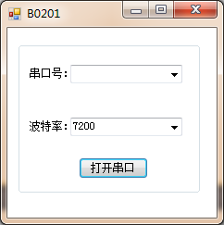

|  |  |  |  |
| --- | --- | --- | --- |
| 控件名称 | Text属性 | Name属性 | 功能 |
| From1窗体 | B0201 |  |  |
| Label控件 | 串口号： |  |  |
| Label控件 | 波特率： |  |  |
| comboBox控件 |  | cmbPortID | 存放读取到的串口号 |
| comboBox控件 |  | cmbBaudRate | 存放波特率 |
| Button控件 | 打开串口： | btnOpenClose |  |
| GroupBox容器 |  |  |  |

#### 功能设计

（1）、打开串口/关闭串口

A)获取计算机可用串行资源，将获取到的串口号放置在数组中：

string[] PortName = System.IO.Ports.SerialPort.GetPortNames();

B)引用System.IO.Ports中的Open（）方法打开串口，利用IsOpen方法判断串口是否打开，如果打开，则提示串口打开成功，把Bool类型变量置为true，

C)利用变量判断串口是否打开，如果串口当前状态为打开，则提示关闭串口成功，把Bool类型变量置false。

### B0202指导文档 125K数据读取

#### 实验目的

该实验是为了让学生熟悉低频读写器的数据读取操作

#### 实验设备

软件：visualstudio2010及以上版本

硬件：ISO/IEC125K RFID读写器，ISO/IEC125KRFID卡片，九针串口线，电源（规格为电压5V，电流2A）

#### 实验原理

ISO/IEC 18000-2 信息技术－基于单品管理的射频识别－适用于中频125～134KHz，规定在标签和读写器之间通信的物理接口，读写器应具有与Type A(FDX)和Type B(HDX)标签通信的能力；规定协议和指令再加上多标签通信的防碰撞方法。

低频125K是通过串口线读取读写器串口缓存区的数据，然后经过进制转换获得十六进制数据，通过四则运算来获取韦根数据。

#### 界面设计

|  |  |  |  |
| --- | --- | --- | --- |
| 控件名称 | Text属性 | Name属性 | 功能 |
| From1窗体 | B0202 |  |  |
| Label标签 | 串口号： |  |  |
| Label标签 | 波特率： |  |  |
| ComboBox控件 |  | cmbPortID | 存放读取到的串口号 |
| ComboBox控件 |  | cmbBaudRate | 存放波特率 |
| Button按钮 | 打开串口 | btnOpenClose |  |
| Button按钮 | 开始读取 | btnStartStopRead | 让读写器读取数据 |
| GroupBox容器 | 串口操作 |  |  |
| GroupBox容器 | 十六进制数据 |  |  |
| GroupBox容器 | 韦根数据 |  |  |
| ListBox控件 |  | LstHexData | 存放返回的十六进制数据 |
| ListBox控件 |  | lstWGData | 存放返回的韦根数据 |

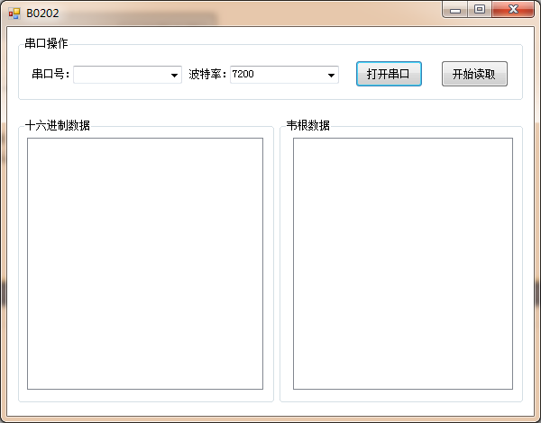

#### 功能设计

（1）、打开串口/关闭串口

A)获取计算机可用串行资源，将获取到的串口号放置在数组中：

string[] PortName = System.IO.Ports.SerialPort.GetPortNames();

B)引用System.IO.Ports中的Open（）方法打开串口，利用IsOpen方法判断串口是否打开，如果打开，则提示串口打开成功，把Bool类型变量置为true，

C)利用变量判断串口是否打开，如果串口当前状态为打开，则提示关闭串口成功，把Bool类型变量置false。

（2）、读取数据

利用线程循环检测读写器是否检测到卡，如果检测到则显示到ListBox控件中显示出来。

检测方法：

Receive_125K()能把检测到的十六进制数据和韦根数据分别存入数组，把十六进制数据通过AddHexData（）方法添加到LstHexData中显示，把韦根数据通过AddWGData（）方法添加到lstWGData中显示。

把十六进制数据填充进LstHexData控件中方法AddHexData()

把韦根数据填充进lstWGData控件中AddWGData()

### B0301指导文档 ISO14443串口操作

#### 实验目的

该实验主要是让学生了解打开关闭RFID读写器的基本方法。

#### 实验设备

软件：visualstudio2010及以上版本

硬件：ISO/IEC14443A RFID读写器，九针串口线，电源（规格为电压5V，电流2A）

#### 实验原理

以下对ISO14443接口的相关介绍只是一部分，详情见其ISO14443接口说明文档和ISO14443接口源码。

##### 3.1 public static StatusCode OpenSerialPort(String portName)

描述：打开串口；

参数：portName为串口号,如"COM1";串口打开时采用设备默认配置:波特率9600;数据位8;停止位1;奇偶校验无.

返回值：打开成功返回0x00，打开失败返回0x01；

示例：Byte value = FR102.OpenSerialPort("COM1")

注：示例中的FR102是接口函数所在类的类名，下同。

##### 3.2 public static StatusCode CloseSerialPort()

描述：关闭串口；

参数：无.

返回值：关闭成功返回0x00，关闭失败返回0x01；

示例：Byte value = FR102.CloseSerialPort()

##### 3.3 public static StatusCode TestReader()

描述：检测设备是否已经连接到当前打开的串口;建议在每次打开串口后立即进行检查；

参数：无.

返回值：连接成功返回0x00，连接失败返回0x01；

示例：Byte value = FR102.TestReader()

##### 3.4 public static StatusCode RestartReader()

描述：重新启动FR102读写器设备;建议在设备连接成功后，进行读写器相关操作前重启设备；

参数：无.

返回值：启动成功返回0x00，启动失败返回0x01；

示例：Byte value = FR102.RestartReader()

##### 3.5 public static StatusCode ChangeBaudRate(Int32 BaudRate )

描述：修改串口波特率；缺省的波特率为9600，如果需要修改波特率，建议在重启设备（调用完RestartReader命令）后进行。如果修改了串口的波特率，则特别注意在程序结束运行之前一定要关闭串口，否则可能需要重新插拔读写器才能让其正常运行;

参数：BaudRate，波特率，读写器支持的波特率有：7200, 9600(缺省值), 14400, 19200, 38400, 57600, 115200, 128000, 230400, 460800, 921600, 1228800，因此在调用函数时传递的参数不要超出该范围。

返回值：修改成功返回0x00，修改失败返回0x0B；

示例：Byte value = FR102. ChangeBaudRate(115200)

#### 实验设计

4.1启动visualstudio，文件→新建→项目。



4.2选择VisualC#→Windows窗体应用程序，输入名称→选择存储路径。



4.3界面设计及控件属性



在工具箱中找到所需控件，然后双击或者拖拽都可以添加控件到窗体中。



|  |  |  |  |
| --- | --- | --- | --- |
| 控件名称 | 控件Text属性 | 控件Name属性 | 功能 |
| From窗体 | B0301 | FrmSerialPort |  |
| Label控件 | 串口号 | Label1 |  |
| Combobox控件 |  | cmbPortNum | 显示获取的串口号 |
| Button控件 | 打开串口 | btnOpenPort | 打开串口 |
| Button控件 | 关闭串口 | btnClosePort | 关闭串口 |

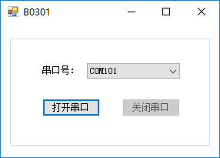

#### 实验代码解析

注意：在编写程序之前，先要在项目中新建一个“Tools”文件夹，然后将“文档”文件夹下的“Tools”文件夹下的所有类文件复制到项目中的“Tools”文件夹下。接着将这些类文件添加到项目中。

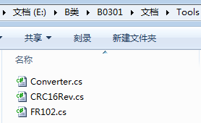

##### 5.1窗口启动事件

在窗口启动事件中调用RefreshCom方法。

private void FrmSerialPort_Load(object sender, EventArgs e)

{

RefreshCom();

}

##### 5.2检测串口方法

使用System.IO.Ports.SerialPort.GetPortNames()方法获取当前计算机串口号数组，使用循环将获取到的所有串口号添加到comPortNum的项列表中。

public void RefreshCom()

{

//将cmbPortNum中的所有项移除

cmbPortNum.Items.Clear();

//获取当前计算机串口号数组，并赋给strPortNum数组

string[] strPortNum = System.IO.Ports.SerialPort.GetPortNames();

if (strPortNum.Length > 0)

{

//使用循环将strPortNum内的所有元素添加到comPortNum的项列表中

for (int i = 0; i < strPortNum.Length; i++)

{

if (strPortNum[i].Length < 7)

{

cmbPortNum.Items.Add(strPortNum[i]);

}

}

//指定cmbPortNum的当前选定项为项列表的第一项

cmbPortNum.SelectedIndex = 0;

}

else

{

MessageBox.Show("没有检测到串口，请检查串口是否与电脑正常连接！", "提示", MessageBoxButtons.OK, MessageBoxIcon.Warning);

}

}

##### 5.3打开串口

调用FR102类下的OpenSerialPort()方法打开串口。如果OpenSerialPort（）方法的返回值等于0x00，说明串口打开成功；反之，串口打开失败。

调用FR102类下的TestReader()方法检测连接到串口。如果TestReader()方法的返回值等于0x00，说明检测到了连接到串口的设备；反之，没有检测到连接到串口的设备。

调用FR102类下的RestartReader()方法重启读写器。如果RestartReader()方法的返回值等于0x00，说明重启设备成功；反之，失败。

调用FR102类下的ChangeBaudRate()方法设置串口波特率默认为9600。

private void btnOpenPort_Click(object sender, EventArgs e)

{

if (cmbPortNum.Text != "")

{

//如果OpenSerialPort（）方法的返回值等于0x00，说明串口打开成功；反之，串口打开失败

if (FR102.OpenSerialPort(cmbPortNum.Text.Trim()) == 0x00)

{

MessageBox.Show(String.Format("打开串口:串口{0}打开成功！", cmbPortNum.Text.Trim()),

"提示", MessageBoxButtons.OK, MessageBoxIcon.Warning);

}

else

{

MessageBox.Show(String.Format("打开串口:串口打开失败！\n请检查串口{0}是否被其它程序占用！", cmbPortNum.Text.Trim()),

"提示", MessageBoxButtons.OK, MessageBoxIcon.Warning);

return;

}

//检测并连接设备

if (FR102.TestReader() != 0x00)

{

MessageBox.Show(String.Format("没有检测到连接到串口{0}的设备，请检查与设备连接的串口！", cmbPortNum.Text),

"提示", MessageBoxButtons.OK, MessageBoxIcon.Warning);

if (FR102.CloseSerialPort() == 0x00)

{

MessageBox.Show(String.Format("串口{0}关闭成功！", cmbPortNum.Text), "提示",

MessageBoxButtons.OK, MessageBoxIcon.Warning);

}

return;

}

//重新启动读写器

if (FR102.RestartReader() != 0x00)

{

MessageBox.Show("设备启动失败！", "提示", MessageBoxButtons.OK, MessageBoxIcon.Warning);

return;

}

//设置波特率方法默认为 9600

if (FR102.ChangeBaudRate(Int32.Parse("9600")) != 0x00)

{

MessageBox.Show("修改串口波特率失败！");

return;

}

cmbPortNum.Enabled = false;

btnOpenPort.Enabled = false;

btnCloseOpen.Enabled = true;

}

else

{

MessageBox.Show("没有选择串口，请选择串口！", "提示", MessageBoxButtons.OK, MessageBoxIcon.Warning);

}

}

##### 5.4关闭串口

使用FR102类下的CloseSerialPort（）方法关闭串口。如果CloseSerialPort（）方法的返回值等于0x00，说明串口关闭成功；反之，串口关闭失败。

private void btnCloseOpen_Click(object sender, EventArgs e)

{

//如果CloseSerialPort（）方法的返回值等于0x00，说明串口关闭成功；反之，串口关闭失败

if (FR102.CloseSerialPort() == 0x00)

{

MessageBox.Show(String.Format("关闭串口:串口{0}关闭成功！", cmbPortNum.Text.Trim()),

"提示", MessageBoxButtons.OK, MessageBoxIcon.Warning);

cmbPortNum.Enabled = true;

btnOpenPort.Enabled = true;

btnCloseOpen.Enabled = false;

}

else

{

MessageBox.Show(String.Format("关闭串口:串口{0}关闭失败！", cmbPortNum.Text.Trim()),

"提示", MessageBoxButtons.OK, MessageBoxIcon.Warning);

}

}

### B0302指导文档 ISO14443寻卡

#### 实验目的

该实验主要是让学生了解使用ISO/IEC14443A RFID读写器读取标签号的基本方法。

#### 实验设备

软件：visualstudio2010及以上版本

硬件：ISO/IEC14443A RFID读写器，ISO/IEC14443A卡片，九针串口线，电源（规格为电压5V，电流2A）

#### 实验原理

以下对ISO14443接口的相关介绍只是一部分，详情见其ISO14443接口说明文档和ISO14443接口源码。

##### 3.1 public static StatusCode OpenSerialPort(String portName)

描述：打开串口；

参数：portName为串口号,如"COM1";串口打开时采用设备默认配置:波特率9600;数据位8;停止位1;奇偶校验无.

返回值：打开成功返回0x00，打开失败返回0x01；

示例：Byte value = FR102.OpenSerialPort("COM1")

注：示例中的FR102是接口函数所在类的类名，下同。

##### 3.2 public static StatusCode CloseSerialPort()

描述：关闭串口；

参数：无.

返回值：关闭成功返回0x00，关闭失败返回0x01；

示例：Byte value = FR102.CloseSerialPort()

##### 3.3 public static StatusCode TestReader()

描述：检测设备是否已经连接到当前打开的串口;建议在每次打开串口后立即进行检查；

参数：无.

返回值：连接成功返回0x00，连接失败返回0x01；

示例：Byte value = FR102.TestReader()

##### 3.4 public static StatusCode RestartReader()

描述：重新启动FR102读写器设备;建议在设备连接成功后，进行读写器相关操作前重启设备；

参数：无.

返回值：启动成功返回0x00，启动失败返回0x01；

示例：Byte value = FR102.RestartReader()

##### 3.5 public static StatusCode ChangeBaudRate(Int32 BaudRate )

描述：修改串口波特率；缺省的波特率为9600，如果需要修改波特率，建议在重启设备（调用完RestartReader命令）后进行。如果修改了串口的波特率，则特别注意在程序结束运行之前一定要关闭串口，否则可能需要重新插拔读写器才能让其正常运行;

参数：BaudRate，波特率，读写器支持的波特率有：7200, 9600(缺省值), 14400, 19200, 38400, 57600, 115200, 128000, 230400, 460800, 921600, 1228800，因此在调用函数时传递的参数不要超出该范围。

返回值：修改成功返回0x00，修改失败返回0x0B；

示例：Byte value = FR102. ChangeBaudRate(115200)

##### 3.6 public static StatusCode PcdRequest(Byte req_code, ref Byte[] TagType)

描述：请求命令，在每次寻卡之前必须运行Request命令，以便启动卡片上的ARQ（请求应答）模块，建立卡片与读写器的通信链路；

参数1：req_code，请求模式，. req_code=0x26,Request Idle,寻天线区内未休眠的卡片; req_code=0x52,Request All,寻天线场区内所有卡;

参数2：TagType，卡片类型，该参数为引用参数，用于接收函数的返回值，正常情况下返回的值（字节数组）长度为2Byte，如0x00 02。特别注意，在调用该函数前，一定先对该参数进行初始化，以便系统为之分配内存空间，在函数运行时存放返回值。

返回值：请求成功返回0x00，请求失败返回0x03，读写器天线场区无卡返回0x02；

示例： Byte[] data = new Byte[2];

Byte value = FR102.PcdRequest(0x52, ref data); //寻天线场区内所有卡

##### 3.7 public static StatusCode PcdAnticoll(ref Byte[] Snr)

描述：防冲突命令，用以获得天线场区内卡片的序列号；该版本的类库尚未实现读多卡的功能，因此在使用该命令时需保证场区内只有一张Mifare卡。

参数：Snr，卡片序列号，引用参数，正常情况下返回的值长度为5Byte，其中前4个字节为卡片序列号，第5个字节为偶校验码，可用以验证序列号的正确性。

返回值：防冲突成功返回0x00，请求失败返回0x05；

示例： Byte[] data = new Byte[5];

Byte value = FR102.PcdAnticoll(ref data);

##### 3.8 public static StatusCode PcdSelect(Byte[] Snr)

描述：选择（激活）命令，用以选定参数指定的卡片，以便进行进一步的操作（如认证）。

参数：Snr，卡片序列号，注意不是引用参数，长度为5Byte，其中前4个字节为卡片序列号，第5个字节为偶校验码。

返回值：激活成功返回0x00，激活失败返回0x06；

示例： Byte[] Snr = new Byte[5] {0x00,0x01,0x02,0x03, 0x00}; //序列号为0x 00 01 02 03

Byte value = FR102.PcdSelect(Snr);

##### 3.9 public static StatusCode EnableBuzzer(bool flag)

描述：板载蜂鸣器使能（开启/关闭）命令。

参数：flag，布尔型标识，flag=true表示开启蜂鸣器，flag=false表示关闭蜂鸣器;

返回值：无；

示例：Byte value = FR102.BuzzerEnable(checkBox1.Checked);

##### 3.10 public static StatusCode EnableLEDAct(bool flag)

描述：板载LED灯动作使能（开启/关闭）命令。

参数：flag，布尔型标识，flag=true表示开启LED灯，flag=false表示关闭LED灯;

返回值：无；

示例：Byte value = FR102.LEDActEnable(checkBox2.Checked);

#### 实验设计

4.1启动visualstudio，文件→新建→项目。



4.2选择VisualC#→Windows窗体应用程序，输入名称→选择存储路径。



4.3界面设计及控件属性



在工具箱中找到所需控件，然后双击或者拖拽都可以添加控件到窗体中。



|  |  |  |  |
| --- | --- | --- | --- |
| 控件名称 | 控件Text属性 | 控件Name属性 | 功能 |
| From窗体 | B0302 | FrmAccessCardNum |  |
| Label控件 | 串口号： |  |  |
| ComboBox控件 |  | cmbPort | 显示计算机串口 |
| Label控件 | 卡号： | Label1 |  |
| Textbox控件 |  | txtCardNum | 显示读到的卡号 |
| Button控件 | 打开串口 | btnPort | 打开或关闭串口 |
| Button控件 | 获取卡号 | btnAccessCardNum | 获取卡号 |

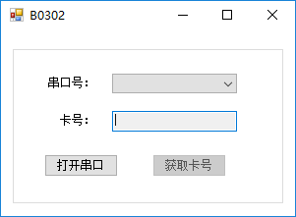

#### 实验代码解析

注意：在编写程序之前，先要在项目中新建一个“Tools”文件夹，然后将“文档”文件夹下的“Tools”文件夹下的所有类文件复制到项目中的“Tools”文件夹下。接着将这些类文件添加到项目中。

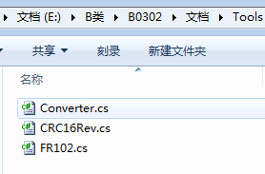

##### 5.1窗口启动事件

private void FrmAccessCardNum_Load(object sender, EventArgs e)

{

//获取当前计算机的串口号数组

string[] strPortNum = System.IO.Ports.SerialPort.GetPortNames();

//如果数组strPortNum的长度小于1，说明没有连接串口

if (strPortNum.Length < 1)

{

MessageBox.Show("没有连接串口！", "提示", MessageBoxButtons.OK, MessageBoxIcon.Warning);

}

else

{

foreach (string s in strPortNum)

{

if (s.Length < 7)

{

cmbPort.Items.Add(s);

}

}

}

}

##### 5.2、打开串口方法

调用FR102类下的OpenSerialPort()方法打开串口。如果OpenSerialPort()方法的返回值等于0x00，说明串口打开成功；反之，串口打开失败。

调用FR102类下的TestReader()方法检测连接到串口。如果TestReader()方法的返回值等于0x00，说明检测到了连接到串口的设备；反之，没有检测到连接到串口的设备。

调用FR102类下的RestartReader()方法重启读写器。如果RestartReader()方法的返回值等于0x00，说明重启设备成功；反之，失败。

调用FR102类下的ChangeBaudRate()方法设置串口波特率默认为9600。

public void OpenSerialPort()

{

if (cmbPort.Text.Equals(""))

{

MessageBox.Show("没有选择串口，请选择串口！", "提示", MessageBoxButtons.OK, MessageBoxIcon.Warning);

return;

}

//调用OpenSerialPort方法打开串口，如果返回值不等于0x00，说明串口打开失败；反之，串口打开成功

if (FR102.OpenSerialPort(cmbPort.Text) != 0x00)

{

MessageBox.Show(String.Format("串口{0}打开失败！", cmbPort.Text), "提示",

MessageBoxButtons.OK, MessageBoxIcon.Warning);

return;

}

else

{

MessageBox.Show(String.Format("串口{0}打开成功！", cmbPort.Text), "提示",

MessageBoxButtons.OK, MessageBoxIcon.Warning);

}

//检测并连接设备

if (FR102.TestReader() != 0x00)

{

MessageBox.Show(String.Format("没有检测到连接到串口{0}的设备，请检查与设备连接的串口！", cmbPort.Text),

"提示", MessageBoxButtons.OK, MessageBoxIcon.Warning);

if (FR102.CloseSerialPort() == 0x00)

{

MessageBox.Show(String.Format("串口{0}关闭成功！", cmbPort.Text), "提示",

MessageBoxButtons.OK, MessageBoxIcon.Warning);

}

return;

}

//重新启动读写器

if (FR102.RestartReader() != 0x00)

{

MessageBox.Show("设备启动失败！", "提示", MessageBoxButtons.OK, MessageBoxIcon.Warning);

return;

}

//设置波特率方法默认为 9600

if (FR102.ChangeBaudRate(Int32.Parse("9600")) != 0x00)

{

MessageBox.Show("修改串口波特率失败！");

return;

}

btnPort.Text = "关闭串口";

cmbPort.Enabled = false;

btnAccessCardNum.Enabled = true;

}

##### 5.3关闭串口方法

使用FR102类下的CloseSerialPort()方法关闭串口。如果CloseSerialPort()方法的返回值等于0x00，说明串口关闭成功；反之，串口关闭失败。

private void CloseSerialPort()

{

//如果CloseSerialPort（）方法的返回值等于0x00，说明串口关闭成功；反之，串口关闭失败

if (FR102.CloseSerialPort() == 0x00)

{

MessageBox.Show(String.Format("关闭串口:串口{0}关闭成功！", cmbPort.Text.Trim()),

"提示", MessageBoxButtons.OK, MessageBoxIcon.Warning);

btnPort.Text = "打开串口";

cmbPort.Enabled = true;

btnAccessCardNum.Enabled = false;

}

else

{

MessageBox.Show(String.Format("关闭串口:串口{0}关闭失败！", cmbPort.Text.Trim()),

"提示", MessageBoxButtons.OK, MessageBoxIcon.Warning);

}

}

##### 5.4“打开串口”按钮事件

根据“打开串口”按钮的Text属性调用OpenSerialPort()方法还是CloseSerialPort()方法。

private void btnPort_Click(object sender, EventArgs e)

{

if (btnPort.Text.Equals("打开串口"))

{

OpenSerialPort();

}

else

{

CloseSerialPort();

}

}

##### 5.5 “获取卡号”按钮事件

调用PcdRequest()方法寻天线区内所有卡,得到卡类型。

调用PcdAnticoll2()方法获取卡号。

调用EnableBuzzer()方法设置蜂鸣器。

调用EnableLEDAct()方法设置LED灯。

调用PcdSelect()方法选择卡片。

private void btnAccessCardNum_Click(object sender, EventArgs e)

{

string cardID;

byte[] TagType;

byte[] TagNumber;

//寻天线区内所有卡,得到卡类型

FR102.StatusCode ec = FR102.PcdRequest(0x52, out TagType);

//防冲撞，得到卡号

FR102.StatusCode ec2 = FR102.PcdAnticoll2(out TagNumber);

//将数组TagNumber转换为字符串

cardID = Converter.ArrayToHexStr(TagNumber);

if (cardID == "00000000")

{

cardID = "";

}

//设置蜂鸣器

FR102.EnableBuzzer(true);

//设置LED灯

FR102.EnableLEDAct(true);

Thread.Sleep(1000);

FR102.EnableBuzzer(false);

FR102.EnableLEDAct(false);

//将字符串转cardID换为数组

byte[] TagNumber2 = Converter.HexStrToArray(cardID);

//选定卡片

FR102.StatusCode ec3 = FR102.PcdSelect(TagNumber2);

txtCardNum.Text = cardID;

}

### B0303指导文档 ISO14443休眠标签

#### 实验目的

该实验主要是让学生了解使用ISO/IEC14443A RFID读写器休眠标签的基本方法。

#### 实验设备

软件：visualstudio2010及以上版本

硬件：ISO/IEC14443A RFID读写器，ISO/IEC14443A卡片，九针串口线，电源（规格为电压5V，电流2A）

#### 实验原理

以下对ISO14443接口的相关介绍只是一部分，详情见其ISO14443接口说明文档和ISO14443接口源码。

##### 3.1 public static StatusCode OpenSerialPort(String portName)

描述：打开串口；

参数：portName为串口号,如"COM1";串口打开时采用设备默认配置:波特率9600;数据位8;停止位1;奇偶校验无.

返回值：打开成功返回0x00，打开失败返回0x01；

示例：Byte value = FR102.OpenSerialPort("COM1")

注：示例中的FR102是接口函数所在类的类名，下同。

##### 3.2 public static StatusCode CloseSerialPort()

描述：关闭串口；

参数：无.

返回值：关闭成功返回0x00，关闭失败返回0x01；

示例：Byte value = FR102.CloseSerialPort()

##### 3.3 public static StatusCode TestReader()

描述：检测设备是否已经连接到当前打开的串口;建议在每次打开串口后立即进行检查；

参数：无.

返回值：连接成功返回0x00，连接失败返回0x01；

示例：Byte value = FR102.TestReader()

##### 3.4 public static StatusCode RestartReader()

描述：重新启动FR102读写器设备;建议在设备连接成功后，进行读写器相关操作前重启设备；

参数：无.

返回值：启动成功返回0x00，启动失败返回0x01；

示例：Byte value = FR102.RestartReader()

##### 3.5 public static StatusCode ChangeBaudRate(Int32 BaudRate )

描述：修改串口波特率；缺省的波特率为9600，如果需要修改波特率，建议在重启设备（调用完RestartReader命令）后进行。如果修改了串口的波特率，则特别注意在程序结束运行之前一定要关闭串口，否则可能需要重新插拔读写器才能让其正常运行;

参数：BaudRate，波特率，读写器支持的波特率有：7200, 9600(缺省值), 14400, 19200, 38400, 57600, 115200, 128000, 230400, 460800, 921600, 1228800，因此在调用函数时传递的参数不要超出该范围。

返回值：修改成功返回0x00，修改失败返回0x0B；

示例：Byte value = FR102. ChangeBaudRate(115200)

##### 3.6 public static StatusCode PcdRequest(Byte req_code, ref Byte[] TagType)

描述：请求命令，在每次寻卡之前必须运行Request命令，以便启动卡片上的ARQ（请求应答）模块，建立卡片与读写器的通信链路；

参数1：req_code，请求模式，. req_code=0x26,Request Idle,寻天线区内未休眠的卡片; req_code=0x52,Request All,寻天线场区内所有卡;

参数2：TagType，卡片类型，该参数为引用参数，用于接收函数的返回值，正常情况下返回的值（字节数组）长度为2Byte，如0x00 02。特别注意，在调用该函数前，一定先对该参数进行初始化，以便系统为之分配内存空间，在函数运行时存放返回值。

返回值：请求成功返回0x00，请求失败返回0x03，读写器天线场区无卡返回0x02；

示例： Byte[] data = new Byte[2];

Byte value = FR102.PcdRequest(0x52, ref data); //寻天线场区内所有卡

##### 3.7 public static StatusCode PcdAnticoll(ref Byte[] Snr)

描述：防冲突命令，用以获得天线场区内卡片的序列号；该版本的类库尚未实现读多卡的功能，因此在使用该命令时需保证场区内只有一张Mifare卡。

参数：Snr，卡片序列号，引用参数，正常情况下返回的值长度为5Byte，其中前4个字节为卡片序列号，第5个字节为偶校验码，可用以验证序列号的正确性。

返回值：防冲突成功返回0x00，请求失败返回0x05；

示例： Byte[] data = new Byte[5];

Byte value = FR102.PcdAnticoll(ref data);

##### 3.8 public static StatusCode PcdSelect(Byte[] Snr)

描述：选择（激活）命令，用以选定参数指定的卡片，以便进行进一步的操作（如认证）。

参数：Snr，卡片序列号，注意不是引用参数，长度为5Byte，其中前4个字节为卡片序列号，第5个字节为偶校验码。

返回值：激活成功返回0x00，激活失败返回0x06；

示例： Byte[] Snr = new Byte[5] {0x00,0x01,0x02,0x03, 0x00}; //序列号为0x 00 01 02 03

Byte value = FR102.PcdSelect(Snr);

##### 3.9 public static StatusCode EnableBuzzer(bool flag)

描述：板载蜂鸣器使能（开启/关闭）命令。

参数：flag，布尔型标识，flag=true表示开启蜂鸣器，flag=false表示关闭蜂鸣器;

返回值：无；

示例：Byte value = FR102.BuzzerEnable(checkBox1.Checked);

##### 3.10 public static StatusCode EnableLEDAct(bool flag)

描述：板载LED灯动作使能（开启/关闭）命令。

参数：flag，布尔型标识，flag=true表示开启LED灯，flag=false表示关闭LED灯;

返回值：无；

示例：Byte value = FR102.LEDActEnable(checkBox2.Checked);

##### 3.11 public static StatusCode PcdHalt()

描述：休眠命令，让当前选定的卡片进入休眠状态，必须在通过必要的认证后执行。

参数：无;

返回值：休眠成功返回0x00，休眠失败返回0x07；

示例：Byte value = FR102.PcdHalt();

#### 实验设计

4.1启动visualstudio，文件→新建→项目。



4.2选择VisualC#→Windows窗体应用程序，输入名称→选择存储路径。



4.3界面设计及控件属性



在工具箱中找到所需控件，然后双击或者拖拽都可以添加控件到窗体中。



|  |  |  |  |
| --- | --- | --- | --- |
| 控件名称 | 控件Text属性 | 控件Name属性 | 功能 |
| From窗体 | B0303 | FormMain |  |
| Label控件 | 串口号： | label2 |  |
| ComboBox控件 |  | cmbPort | 显示计算机串口 |
| Label控件 | 卡号： | label1 |  |
| Textbox控件 |  | txtCardNum | 显示读到的卡号 |
| Button控件 | 打开串口 | btnOpenPort | 打开串口 |
| Button控件 | 寻未休眠卡 | btnAskNotDormantTag | 获取未休眠卡的卡号 |
| Button控件 | 寻所有卡 | btnAskPossessionsTag | 获取卡号 |
| Button控件 | 休眠 | btnDormant | 休眠卡片 |

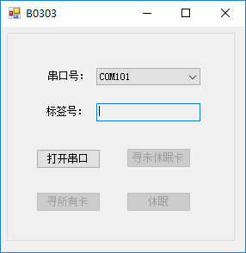

#### 实验代码解析

注意：在编写程序之前，先要在项目中新建一个“Tools”文件夹，然后将“文档”文件夹下的“Tools”文件夹下的所有类文件复制到项目中的“Tools”文件夹下。接着将这些类文件添加到项目中。



##### 5.1窗口启动事件

private void Form1_Load(object sender, EventArgs e)

{

//获取当前计算机的串口号数组

string[] strPortNum = System.IO.Ports.SerialPort.GetPortNames();

//如果数组strPortNum的长度小于1，说明没有连接串口

if (strPortNum.Length < 1)

{

MessageBox.Show("没有连接串口！", "提示", MessageBoxButtons.OK, MessageBoxIcon.Warning);

}

else

{

foreach (string s in strPortNum)

{

if (s.Length < 7)

{

cmbPort.Items.Add(s);

}

}

cmbPort.SelectedIndex = 0;

}

}

##### 5.2、打开串口方法

调用FR102类下的OpenSerialPort()方法打开串口。如果OpenSerialPort()方法的返回值等于0x00，说明串口打开成功；反之，串口打开失败。

调用FR102类下的TestReader()方法检测连接到串口。如果TestReader()方法的返回值等于0x00，说明检测到了连接到串口的设备；反之，没有检测到连接到串口的设备。

调用FR102类下的RestartReader()方法重启读写器。如果RestartReader()方法的返回值等于0x00，说明重启设备成功；反之，失败。

调用FR102类下的ChangeBaudRate()方法设置串口波特率默认为9600。

public void OpenSerialPort()

{

if (cmbPort.Text.Equals(""))

{

MessageBox.Show("没有选择串口，请选择串口！", "提示", MessageBoxButtons.OK, MessageBoxIcon.Warning);

return;

}

//调用OpenSerialPort方法打开串口，如果返回值不等于0x00，说明串口打开失败；反之，串口打开成功

if (FR102.OpenSerialPort(cmbPort.Text) != 0x00)

{

MessageBox.Show(String.Format("串口{0}打开失败！", cmbPort.Text), "提示",

MessageBoxButtons.OK, MessageBoxIcon.Warning);

return;

}

else

{

MessageBox.Show(String.Format("串口{0}打开成功！", cmbPort.Text), "提示",

MessageBoxButtons.OK, MessageBoxIcon.Warning);

}

//检测并连接设备

if (FR102.TestReader() != 0x00)

{

MessageBox.Show(String.Format("没有检测到连接到串口{0}的设备，请检查与设备连接的串口！", cmbPort.Text),

"提示", MessageBoxButtons.OK, MessageBoxIcon.Warning);

if (FR102.CloseSerialPort() == 0x00)

{

MessageBox.Show(String.Format("串口{0}关闭成功！", cmbPort.Text), "提示",

MessageBoxButtons.OK, MessageBoxIcon.Warning);

}

return;

}

//重新启动读写器

if (FR102.RestartReader() != 0x00)

{

MessageBox.Show("设备启动失败！", "提示", MessageBoxButtons.OK, MessageBoxIcon.Warning);

return;

}

//设置波特率方法默认为 9600

if (FR102.ChangeBaudRate(Int32.Parse("9600")) != 0x00)

{

MessageBox.Show("修改串口波特率失败！");

return;

}

btnOpenPort.Text = "关闭串口";

cmbPort.Enabled = false;

btnAskNotDormantTag.Enabled = true;

btnAskPossessionsTag.Enabled = true;

btnDormant.Enabled = true;

}

##### 5.3关闭串口方法

使用FR102类下的CloseSerialPort()方法关闭串口。如果CloseSerialPort()方法的返回值等于0x00，说明串口关闭成功；反之，串口关闭失败。

private void CloseSerialPort()

{

//如果CloseSerialPort（）方法的返回值等于0x00，说明串口关闭成功；反之，串口关闭失败

if (FR102.CloseSerialPort() == 0x00)

{

MessageBox.Show(String.Format("关闭串口:串口{0}关闭成功！", cmbPort.Text.Trim()),

"提示", MessageBoxButtons.OK, MessageBoxIcon.Warning);

btnOpenPort.Text = "打开串口";

cmbPort.Enabled = true;

btnAskNotDormantTag.Enabled = false;

btnAskPossessionsTag.Enabled = false;

btnDormant.Enabled = false;

}

else

{

MessageBox.Show(String.Format("关闭串口:串口{0}关闭失败！", cmbPort.Text.Trim()),

"提示", MessageBoxButtons.OK, MessageBoxIcon.Warning);

}

}

##### 5.4“打开串口”按钮事件

根据“打开串口”按钮的Text属性调用OpenSerialPort()方法还是CloseSerialPort()方法。

private void btnOpenPort_Click(object sender, EventArgs e)

{

if (btnPort.Text.Equals("打开串口"))

{

OpenSerialPort();

}

else

{

CloseSerialPort();

}

}

##### 5.5“寻所有卡”按钮事件

调用PcdRequest()方法寻天线区内所有卡,得到卡类型。

调用PcdAnticoll2()方法获取卡号。

调用EnableBuzzer()方法设置蜂鸣器。

调用EnableLEDAct()方法设置LED灯。

调用PcdSelect()方法选择卡片。

private void btnAskPossessionsTag_Click(object sender, EventArgs e)

{

string cardID;

byte[] TagType;

byte[] TagNumber;

//寻天线区内所有卡,得到卡类型

FR102.StatusCode ec = FR102.PcdRequest(0x52, out TagType);

if (ec == FR102.StatusCode.AllDone)

{

//防冲撞，得到卡号

FR102.StatusCode ec2 = FR102.PcdAnticoll2(out TagNumber);

//将数组TagNumber转换为字符串

cardID = Converter.ArrayToHexStr(TagNumber);

if (cardID == "00000000")

{

cardID = "";

}

//设置蜂鸣器

FR102.EnableBuzzer(true);

//设置LED灯

FR102.EnableLEDAct(true);

Thread.Sleep(1000);

FR102.EnableBuzzer(false);

FR102.EnableLEDAct(false);

//将字符串转cardID换为数组

byte[] TagNumber2 = Converter.HexStrToArray(cardID);

//选定卡片

FR102.StatusCode ec3 = FR102.PcdSelect(TagNumber2);

txtCardNum.Text = cardID;

}

}

##### 5.6 “休眠”按钮事件

使用PcdHalt()方法设置卡片休眠。

private void btnDormant_Click(object sender, EventArgs e)

{

try

{

FR102.StatusCode ec = FR102.PcdHalt();

if (ec == FR102.StatusCode.AllDone)

{

MessageBox.Show("休眠卡片成功！");

txtCardNum.Text = "";

}

else

{

MessageBox.Show("休眠卡片失败！");

}

}

catch

{

}

}

##### 5.7“寻未休眠卡”按钮事件

调用PcdRequest()方法寻天线区内未休眠卡,得到卡类型。

调用PcdAnticoll2()方法获取卡号。

调用EnableBuzzer()方法设置蜂鸣器。

调用EnableLEDAct()方法设置LED灯。

调用PcdSelect()方法选择卡片。

private void btnAskNotDormantTag_Click(object sender, EventArgs e)

{

string cardID;

byte[] TagType;

byte[] TagNumber;

//寻天线区内所有卡,得到卡类型

FR102.StatusCode ec = FR102.PcdRequest(0x26, out TagType);

if (ec == FR102.StatusCode.AllDone)

{

//防冲撞，得到卡号

FR102.StatusCode ec2 = FR102.PcdAnticoll2(out TagNumber);

//将数组TagNumber转换为字符串

cardID = Converter.ArrayToHexStr(TagNumber);

if (cardID == "00000000")

{

cardID = "";

}

//设置蜂鸣器

FR102.EnableBuzzer(true);

//设置LED灯

FR102.EnableLEDAct(true);

Thread.Sleep(1000);

FR102.EnableBuzzer(false);

FR102.EnableLEDAct(false);

//将字符串转cardID换为数组

byte[] TagNumber2 = Converter.HexStrToArray(cardID);

//选定卡片

FR102.StatusCode ec3 = FR102.PcdSelect(TagNumber2);

txtCardNum.Text = cardID;

}

}

### B0304指导文档 ISO14443验证密钥

#### 实验目的

该实验主要是让学生了解使用ISO/IEC14443A RFID读写器验证密钥的基本方法。

#### 实验设备

软件：visualstudio2010及以上版本

硬件：ISO/IEC14443A RFID读写器，ISO/IEC14443A卡片，九针串口线，电源（规格为电压5V，电流2A）

#### 实验原理

以下对ISO14443接口的相关介绍只是一部分，详情见其ISO14443接口说明文档和ISO14443接口源码。

##### 3.1 public static StatusCode OpenSerialPort(String portName)

描述：打开串口；

参数：portName为串口号,如"COM1";串口打开时采用设备默认配置:波特率9600;数据位8;停止位1;奇偶校验无.

返回值：打开成功返回0x00，打开失败返回0x01；

示例：Byte value = FR102.OpenSerialPort("COM1")

注：示例中的FR102是接口函数所在类的类名，下同。

##### 3.2 public static StatusCode CloseSerialPort()

描述：关闭串口；

参数：无.

返回值：关闭成功返回0x00，关闭失败返回0x01；

示例：Byte value = FR102.CloseSerialPort()

##### 3.3 public static StatusCode TestReader()

描述：检测设备是否已经连接到当前打开的串口;建议在每次打开串口后立即进行检查；

参数：无.

返回值：连接成功返回0x00，连接失败返回0x01；

示例：Byte value = FR102.TestReader()

##### 3.4 public static StatusCode RestartReader()

描述：重新启动FR102读写器设备;建议在设备连接成功后，进行读写器相关操作前重启设备；

参数：无.

返回值：启动成功返回0x00，启动失败返回0x01；

示例：Byte value = FR102.RestartReader()

##### 3.5 public static StatusCode ChangeBaudRate(Int32 BaudRate )

描述：修改串口波特率；缺省的波特率为9600，如果需要修改波特率，建议在重启设备（调用完RestartReader命令）后进行。如果修改了串口的波特率，则特别注意在程序结束运行之前一定要关闭串口，否则可能需要重新插拔读写器才能让其正常运行;

参数：BaudRate，波特率，读写器支持的波特率有：7200, 9600(缺省值), 14400, 19200, 38400, 57600, 115200, 128000, 230400, 460800, 921600, 1228800，因此在调用函数时传递的参数不要超出该范围。

返回值：修改成功返回0x00，修改失败返回0x0B；

示例：Byte value = FR102. ChangeBaudRate(115200)

##### 3.6 public static StatusCode PcdRequest(Byte req_code, ref Byte[] TagType)

描述：请求命令，在每次寻卡之前必须运行Request命令，以便启动卡片上的ARQ（请求应答）模块，建立卡片与读写器的通信链路；

参数1：req_code，请求模式，. req_code=0x26,Request Idle,寻天线区内未休眠的卡片; req_code=0x52,Request All,寻天线场区内所有卡;

参数2：TagType，卡片类型，该参数为引用参数，用于接收函数的返回值，正常情况下返回的值（字节数组）长度为2Byte，如0x00 02。特别注意，在调用该函数前，一定先对该参数进行初始化，以便系统为之分配内存空间，在函数运行时存放返回值。

返回值：请求成功返回0x00，请求失败返回0x03，读写器天线场区无卡返回0x02；

示例：Byte[] data = new Byte[2];

Byte value = FR102.PcdRequest(0x52, ref data); //寻天线场区内所有卡

##### 3.7 public static StatusCode PcdAnticoll(ref Byte[] Snr)

描述：防冲突命令，用以获得天线场区内卡片的序列号；该版本的类库尚未实现读多卡的功能，因此在使用该命令时需保证场区内只有一张Mifare卡。

参数：Snr，卡片序列号，引用参数，正常情况下返回的值长度为5Byte，其中前4个字节为卡片序列号，第5个字节为偶校验码，可用以验证序列号的正确性。

返回值：防冲突成功返回0x00，请求失败返回0x05；

示例：Byte[] data = new Byte[5];

Byte value = FR102.PcdAnticoll(ref data);

##### 3.8 public static StatusCode PcdSelect(Byte[] Snr)

描述：选择（激活）命令，用以选定参数指定的卡片，以便进行进一步的操作（如认证）。

参数：Snr，卡片序列号，注意不是引用参数，长度为5Byte，其中前4个字节为卡片序列号，第5个字节为偶校验码。

返回值：激活成功返回0x00，激活失败返回0x06；

示例： Byte[] Snr = new Byte[5] {0x00,0x01,0x02,0x03, 0x00}; //序列号为0x 00 01 02 03

Byte value = FR102.PcdSelect(Snr);

##### 3.9 public static StatusCode EnableBuzzer(bool flag)

描述：板载蜂鸣器使能（开启/关闭）命令。

参数：flag，布尔型标识，flag=true表示开启蜂鸣器，flag=false表示关闭蜂鸣器;

返回值：无；

示例：Byte value = FR102.BuzzerEnable(checkBox1.Checked);

##### 3.10 public static StatusCode EnableLEDAct(bool flag)

描述：板载LED灯动作使能（开启/关闭）命令。

参数：flag，布尔型标识，flag=true表示开启LED灯，flag=false表示关闭LED灯;

返回值：无；

示例：Byte value = FR102.LEDActEnable(checkBox2.Checked);

##### 3.11 public static StatusCode PcdAuthState(Byte auth_mode, Byte addr, Byte[] Key, Byte[] Snr)

描述：认证命令，用以对指定卡片的指定数据块进行认证，以便进行进一步的操作（如读/写操作，必须先通过认证后方可进行）。Mifare卡存储介质共16个扇区，每扇区4个块（Block），每块16字节，其中每个扇区的最后一个块由密钥A、存取控制和密钥B构成，用于对该扇区的数据进行存取控制。详见Mifare卡存储结构和存取控制。

参数1：auth_mode，认证模式，auth_mode=0x60为认证密钥A; auth_mode=0x61为认证密钥B;

参数2：addr，块地址;

参数3：Key，密钥，长度6Byte;

参数4：Snr，卡片序列号，长度5（或者4个，可以没有第五个字节的偶校验）Byte;

返回值：认证成功返回0x00，认证失败返回0x08；

示例：Byte[] Snr = new Byte[5] {0x00,0x01,0x02,0x03}; //序列号为0x 00 01 02 03

Byte[] KeyA = new Byte[6] {0xFF, 0xFF, 0xFF, 0xFF, 0xFF, 0xFF }; //默认密钥

Byte value = FR102.PcdAuthState(0x60, 0x02, KeyA, Snr);//认证密钥A

#### 实验设计

4.1启动visualstudio，文件→新建→项目。



4.2选择VisualC#→Windows窗体应用程序，输入名称→选择存储路径。



4.3界面设计及控件属性



在工具箱中找到所需控件，然后双击或者拖拽都可以添加控件到窗体中。



|  |  |  |  |
| --- | --- | --- | --- |
| 控件名称 | 控件Text属性 | 控件Name属性 | 功能 |
| From窗体 | B0304 | FormvalidateKey |  |
| Label控件 | 串口号： | label2 |  |
| Label控件 | 标签号： | label1 |  |
| Label控件 | 块地址： | label5 |  |
| Label控件 | 密钥A： | label3 |  |
| Label控件 | 密钥B： | label4 |  |
| ComboBox控件 |  | cmbPort | 显示计算机串口 |
| Textbox控件 |  | txtCardNum | 显示读到的卡号 |
| Textbox控件 | 0 | txtBlockAddress | 显示块地址 |
| Textbox控件 | FFFFFFFFFFFF | txtKeyA | 显示密钥A |
| Textbox控件 | FFFFFFFFFFFF | txtKeyB | 显示密钥B |
| Button控件 | 打开串口 | btnOpenPort | 打开串口 |
| Button控件 | 寻卡 | btnReadTag | 寻卡 |
| Button控件 | 验证密钥A | btnValidateKeyA | 验证密钥A |
| Button控件 | 验证密钥B | btnValidateKeyB | 验证密钥B |

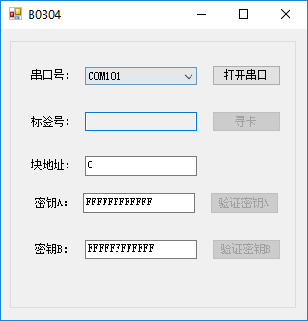

#### 实验代码解析

注意：在编写程序之前，先要在项目中新建一个“Tools”文件夹，然后将“文档”文件夹下的“Tools”文件夹下的所有类文件复制到项目中的“Tools”文件夹下。接着将这些类文件添加到项目中。



##### 5.1窗口启动事件

private void FormvalidateKey_Load(object sender, EventArgs e)

{

//获取当前计算机的串口号数组

string[] strPortNum = System.IO.Ports.SerialPort.GetPortNames();

//如果数组strPortNum的长度小于1，说明没有连接串口

if (strPortNum.Length < 1)

{

MessageBox.Show("没有连接串口！", "提示", MessageBoxButtons.OK, MessageBoxIcon.Warning);

}

else

{

foreach (string s in strPortNum)

{

if (s.Length < 7)

{

cmbPort.Items.Add(s);

}

}

cmbPort.SelectedIndex = 0;

}

}

##### 5.2、打开串口方法

调用FR102类下的OpenSerialPort()方法打开串口。如果OpenSerialPort()方法的返回值等于0x00，说明串口打开成功；反之，串口打开失败。

调用FR102类下的TestReader()方法检测连接到串口。如果TestReader()方法的返回值等于0x00，说明检测到了连接到串口的设备；反之，没有检测到连接到串口的设备。

调用FR102类下的RestartReader()方法重启读写器。如果RestartReader()方法的返回值等于0x00，说明重启设备成功；反之，失败。

调用FR102类下的ChangeBaudRate()方法设置串口波特率默认为9600。

public void OpenSerialPort()

{

if (cmbPort.Text.Equals(""))

{

MessageBox.Show("没有选择串口，请选择串口！", "提示", MessageBoxButtons.OK, MessageBoxIcon.Warning);

return;

}

//调用OpenSerialPort方法打开串口，如果返回值不等于0x00，说明串口打开失败；反之，串口打开成功

if (FR102.OpenSerialPort(cmbPort.Text) != 0x00)

{

MessageBox.Show(String.Format("串口{0}打开失败！", cmbPort.Text), "提示",

MessageBoxButtons.OK, MessageBoxIcon.Warning);

return;

}

else

{

MessageBox.Show(String.Format("串口{0}打开成功！", cmbPort.Text), "提示",

MessageBoxButtons.OK, MessageBoxIcon.Warning);

}

//检测并连接设备

if (FR102.TestReader() != 0x00)

{

MessageBox.Show(String.Format("没有检测到连接到串口{0}的设备，请检查与设备连接的串口！", cmbPort.Text),

"提示", MessageBoxButtons.OK, MessageBoxIcon.Warning);

if (FR102.CloseSerialPort() == 0x00)

{

MessageBox.Show(String.Format("串口{0}关闭成功！", cmbPort.Text), "提示",

MessageBoxButtons.OK, MessageBoxIcon.Warning);

}

return;

}

//重新启动读写器

if (FR102.RestartReader() != 0x00)

{

MessageBox.Show("设备启动失败！", "提示", MessageBoxButtons.OK, MessageBoxIcon.Warning);

return;

}

//设置波特率方法默认为 9600

if (FR102.ChangeBaudRate(Int32.Parse("9600")) != 0x00)

{

MessageBox.Show("修改串口波特率失败！");

return;

}

btnOpenPort.Text = "关闭串口";

cmbPort.Enabled = false;

btnReadTag.Enabled = true;

btnValidateKeyA.Enabled = true;

btnValidateKeyB.Enabled = true;

}

##### 5.3关闭串口方法

使用FR102类下的CloseSerialPort()方法关闭串口。如果CloseSerialPort()方法的返回值等于0x00，说明串口关闭成功；反之，串口关闭失败。

private void CloseSerialPort()

{

//如果CloseSerialPort（）方法的返回值等于0x00，说明串口关闭成功；反之，串口关闭失败

if (FR102.CloseSerialPort() == 0x00)

{

MessageBox.Show(String.Format("关闭串口:串口{0}关闭成功！", cmbPort.Text.Trim()),

"提示", MessageBoxButtons.OK, MessageBoxIcon.Warning);

btnOpenPort.Text = "打开串口";

cmbPort.Enabled = true;

btnReadTag.Enabled = false;

btnValidateKeyA.Enabled = false;

btnValidateKeyB.Enabled = false;

}

else

{

MessageBox.Show(String.Format("关闭串口:串口{0}关闭失败！", cmbPort.Text.Trim()),

"提示", MessageBoxButtons.OK, MessageBoxIcon.Warning);

}

}

##### 5.4“打开串口”按钮事件

根据“打开串口”按钮的Text属性调用OpenSerialPort()方法还是CloseSerialPort()方法。

private void btnOpenPort_Click(object sender, EventArgs e)

{

if (btnPort.Text.Equals("打开串口"))

{

OpenSerialPort();

}

else

{

CloseSerialPort();

}

}

##### 5.5“寻卡”按钮事件

调用PcdRequest()方法寻天线区内所有卡,得到卡类型。

调用PcdAnticoll2()方法获取卡号。

调用EnableBuzzer()方法设置蜂鸣器。

调用EnableLEDAct()方法设置LED灯。

调用PcdSelect()方法选择卡片。

private void btnReadTag_Click(object sender, EventArgs e)

{

string cardID;

byte[] TagType;

byte[] TagNumber;

//寻天线区内所有卡,得到卡类型

FR102.StatusCode ec = FR102.PcdRequest(0x52, out TagType);

if (ec == FR102.StatusCode.AllDone)

{

//防冲撞，得到卡号

FR102.StatusCode ec2 = FR102.PcdAnticoll2(out TagNumber);

//将数组TagNumber转换为字符串

cardID = Converter.ArrayToHexStr(TagNumber);

if (cardID == "00000000")

{

cardID = "";

}

//设置蜂鸣器

FR102.EnableBuzzer(true);

//设置LED灯

FR102.EnableLEDAct(true);

Thread.Sleep(1000);

FR102.EnableBuzzer(false);

FR102.EnableLEDAct(false);

//将字符串转cardID换为数组

byte[] TagNumber2 = Converter.HexStrToArray(cardID);

//选定卡片

FR102.StatusCode ec3 = FR102.PcdSelect(TagNumber2);

txtCardNum.Text = cardID;

}

}

##### 5.6“验证密钥A”按钮事件

调用PcdAuthState()对指定卡片的指定数据块进行验证，验证密钥为密钥A。

private void btnValidateKeyA_Click(object sender, EventArgs e)

{

Byte addr;

try

{

addr = Byte.Parse(txtBlockAddress.Text);

}

catch { MessageBox.Show("您填写的块地址无效！"); txtBlockAddress.Focus(); return; }

Byte[] KeyA;

try

{

KeyA = Converter.HexStrToArray(txtKeyA.Text.Trim());

}

catch { MessageBox.Show("您填写的密码A无效！"); txtKeyA.Focus(); return; }

if (KeyA.Length != 6)

{ MessageBox.Show("您填写的密码A无效！"); txtKeyA.Focus(); return; }

Byte[] TagNumer;

try

{

TagNumer = Converter.HexStrToArray(txtCardNum.Text.Trim());

}

catch { MessageBox.Show("卡号无效，请先寻卡！"); btnReadTag.Focus(); return; }

if (TagNumer.Length != 4)

{ MessageBox.Show("卡号无效，请先寻卡！"); btnReadTag.Focus(); return; }

FR102.StatusCode ec = FR102.PcdAuthState(0x60, addr, KeyA, TagNumer);

if (ec != FR102.StatusCode.AllDone)

{

MessageBox.Show("密钥验证失败！");

return;

}

MessageBox.Show("密钥验证成功");

FR102.EnableBuzzer(true);

FR102.EnableLEDAct(true);

}

##### 5.7“验证密钥B”

调用PcdAuthState()对指定卡片的指定数据块进行验证，验证密钥为密钥B。

private void btnValidateKeyB_Click(object sender, EventArgs e)

{

Byte addr;

try

{

addr = Byte.Parse(txtBlockAddress.Text);

}

catch { MessageBox.Show("您填写的块地址无效！"); txtBlockAddress.Focus(); return; }

Byte[] KeyB;

try

{

KeyB = Converter.HexStrToArray(txtKeyB.Text.Trim());

}

catch { MessageBox.Show("您填写的密码B无效！"); txtKeyB.Focus(); return; }

if (KeyB.Length != 6)

{ MessageBox.Show("您填写的密码无效！"); txtKeyB.Focus(); return; }

Byte[] TagNumer;

try

{

TagNumer = Converter.HexStrToArray(txtCardNum.Text.Trim());

}

catch { MessageBox.Show("卡号无效，请先寻卡！"); btnReadTag.Focus(); return; }

if (TagNumer.Length != 4)

{ MessageBox.Show("卡号无效，请先寻卡！"); btnReadTag.Focus(); return; }

FR102.StatusCode ec = FR102.PcdAuthState(0x61, addr, KeyB, TagNumer);

if (ec != FR102.StatusCode.AllDone)

{

MessageBox.Show("密钥验证失败！");

return;

}

MessageBox.Show("密钥验证成功！");

FR102.EnableBuzzer(true);

FR102.EnableLEDAct(true);

}

### B0305指导文档 ISO14443卡数据读写

#### 实验目的

该实验主要是让学生了解使用ISO/IEC14443A RFID读写器读写卡片数据读写的基本方法。

#### 实验设备

软件：visualstudio2010及以上版本

硬件：ISO/IEC14443A RFID读写器，ISO/IEC14443A卡片，九针串口线，电源（规格为电压5V，电流2A）

#### 实验原理

以下对ISO14443接口的相关介绍只是一部分，详情见其ISO14443接口说明文档和ISO14443接口源码。

##### 3.1 public static StatusCode OpenSerialPort(String portName)

描述：打开串口；

参数：portName为串口号,如"COM1";串口打开时采用设备默认配置:波特率9600;数据位8;停止位1;奇偶校验无.

返回值：打开成功返回0x00，打开失败返回0x01；

示例：Byte value = FR102.OpenSerialPort("COM1")

注：示例中的FR102是接口函数所在类的类名，下同。

##### 3.2 public static StatusCode CloseSerialPort()

描述：关闭串口；

参数：无.

返回值：关闭成功返回0x00，关闭失败返回0x01；

示例：Byte value = FR102.CloseSerialPort()

##### 3.3 public static StatusCode TestReader()

描述：检测设备是否已经连接到当前打开的串口;建议在每次打开串口后立即进行检查；

参数：无.

返回值：连接成功返回0x00，连接失败返回0x01；

示例：Byte value = FR102.TestReader()

##### 3.4 public static StatusCode RestartReader()

描述：重新启动FR102读写器设备;建议在设备连接成功后，进行读写器相关操作前重启设备；

参数：无.

返回值：启动成功返回0x00，启动失败返回0x01；

示例：Byte value = FR102.RestartReader()

##### 3.5 public static StatusCode ChangeBaudRate(Int32 BaudRate )

描述：修改串口波特率；缺省的波特率为9600，如果需要修改波特率，建议在重启设备（调用完RestartReader命令）后进行。如果修改了串口的波特率，则特别注意在程序结束运行之前一定要关闭串口，否则可能需要重新插拔读写器才能让其正常运行;

参数：BaudRate，波特率，读写器支持的波特率有：7200, 9600(缺省值), 14400, 19200, 38400, 57600, 115200, 128000, 230400, 460800, 921600, 1228800，因此在调用函数时传递的参数不要超出该范围。

返回值：修改成功返回0x00，修改失败返回0x0B；

示例：Byte value = FR102. ChangeBaudRate(115200)

##### 3.6 public static StatusCode PcdRequest(Byte req_code, ref Byte[] TagType)

描述：请求命令，在每次寻卡之前必须运行Request命令，以便启动卡片上的ARQ（请求应答）模块，建立卡片与读写器的通信链路；

参数1：req_code，请求模式，. req_code=0x26,Request Idle,寻天线区内未休眠的卡片; req_code=0x52,Request All,寻天线场区内所有卡;

参数2：TagType，卡片类型，该参数为引用参数，用于接收函数的返回值，正常情况下返回的值（字节数组）长度为2Byte，如0x00 02。特别注意，在调用该函数前，一定先对该参数进行初始化，以便系统为之分配内存空间，在函数运行时存放返回值。

返回值：请求成功返回0x00，请求失败返回0x03，读写器天线场区无卡返回0x02；

示例：Byte[] data = new Byte[2];

Byte value = FR102.PcdRequest(0x52, ref data); //寻天线场区内所有卡

##### 3.7 public static StatusCode PcdAnticoll(ref Byte[] Snr)

描述：防冲突命令，用以获得天线场区内卡片的序列号；该版本的类库尚未实现读多卡的功能，因此在使用该命令时需保证场区内只有一张Mifare卡。

参数：Snr，卡片序列号，引用参数，正常情况下返回的值长度为5Byte，其中前4个字节为卡片序列号，第5个字节为偶校验码，可用以验证序列号的正确性。

返回值：防冲突成功返回0x00，请求失败返回0x05；

示例：Byte[] data = new Byte[5];

Byte value = FR102.PcdAnticoll(ref data);

##### 3.8 public static StatusCode PcdSelect(Byte[] Snr)

描述：选择（激活）命令，用以选定参数指定的卡片，以便进行进一步的操作（如认证）。

参数：Snr，卡片序列号，注意不是引用参数，长度为5Byte，其中前4个字节为卡片序列号，第5个字节为偶校验码。

返回值：激活成功返回0x00，激活失败返回0x06；

示例： Byte[] Snr = new Byte[5] {0x00,0x01,0x02,0x03, 0x00}; //序列号为0x 00 01 02 03

Byte value = FR102.PcdSelect(Snr);

##### 3.9 public static StatusCode EnableBuzzer(bool flag)

描述：板载蜂鸣器使能（开启/关闭）命令。

参数：flag，布尔型标识，flag=true表示开启蜂鸣器，flag=false表示关闭蜂鸣器;

返回值：无；

示例：Byte value = FR102.BuzzerEnable(checkBox1.Checked);

##### 3.10 public static StatusCode EnableLEDAct(bool flag)

描述：板载LED灯动作使能（开启/关闭）命令。

参数：flag，布尔型标识，flag=true表示开启LED灯，flag=false表示关闭LED灯;

返回值：无；

示例：Byte value = FR102.LEDActEnable(checkBox2.Checked);

##### 3.11 public static StatusCode PcdAuthState(Byte auth_mode, Byte addr, Byte[] Key, Byte[] Snr)

描述：认证命令，用以对指定卡片的指定数据块进行认证，以便进行进一步的操作（如读/写操作，必须先通过认证后方可进行）。Mifare卡存储介质共16个扇区，每扇区4个块（Block），每块16字节，其中每个扇区的最后一个块由密钥A、存取控制和密钥B构成，用于对该扇区的数据进行存取控制。详见Mifare卡存储结构和存取控制。

参数1：auth_mode，认证模式，auth_mode=0x60为认证密钥A; auth_mode=0x61为认证密钥B;

参数2：addr，块地址;

参数3：Key，密钥，长度6Byte;

参数4：Snr，卡片序列号，长度5（或者4个，可以没有第五个字节的偶校验）Byte;

返回值：认证成功返回0x00，认证失败返回0x08；

示例：Byte[] Snr = new Byte[5] {0x00,0x01,0x02,0x03}; //序列号为0x 00 01 02 03

Byte[] KeyA = new Byte[6] {0xFF, 0xFF, 0xFF, 0xFF, 0xFF, 0xFF }; //默认密钥

Byte value = FR102.PcdAuthState(0x60, 0x02, KeyA, Snr);//认证密钥A

##### 3.12 public static StatusCode PcdRead(Byte addr, ref Byte[] Read_data)

描述：读取命令，用以读取指定数据块的数据，必须在通过必要的认证后执行。

参数1：addr，块地址;

参数2：Read_data，引用类型，长度16Byte，用以存放读到的数据;

返回值：读取成功返回0x00，读取失败返回0x09；

示例：Byte[] data_Read = new Byte[16];

Byte value = FR102.PcdRead(addr, ref data_Read);

##### 3.13 public static StatusCode PcdWrite(Byte addr, Byte[] Write_data)

描述：写入命令，用以向指定的数据块写入数据，必须在通过必要的认证后执行。

参数1：addr，块地址;

参数2：Write_data，长度16Byte，用以存放需要写入的数据;

返回值：写入成功返回0x00，写入失败返回0x0A；

示例：Byte[] Write_data = new Byte[16];

for (Byte i = 0; i < 16; i++) { Write_data [i]=(Byte)i;}

Byte value = FR102.PcdRead(addr, ref data_Read);

#### 实验设计

4.1启动visualstudio，文件→新建→项目。



4.2选择VisualC#→Windows窗体应用程序，输入名称→选择存储路径。



4.3界面设计及控件属性



在工具箱中找到所需控件，然后双击或者拖拽都可以添加控件到窗体中。



|  |  |  |  |
| --- | --- | --- | --- |
| 控件名称 | 控件Text属性 | 控件Name属性 | 功能 |
| From窗体 | B0305 | FormMain |  |
| Label控件 | 串口号： |  |  |
| Label控件 | 标签号： |  |  |
| Label控件 | 数据： |  |  |
| ComboBox控件 |  | cmbPort | 显示计算机串口 |
| Textbox控件 |  | txtTag | 显示标签号 |
| Textbox控件 | 000102030405060708090A0B0C0D0E0F | txtData | 显示数据 |
| Button控件 | 打开串口 | btnOpenPort | 打开串口 |
| Button控件 | 寻卡 | btnReadTag | 寻卡 |
| Button控件 | 写入数据 | btnWritrData | 写入数据 |
| Button控件 | 读取数据 | btnReadData | 读取数据 |

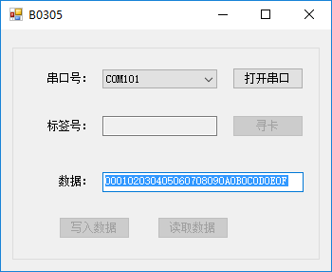

#### 实验代码解析

注意：在编写程序之前，先要在项目中新建一个“Tools”文件夹，然后将“文档”文件夹下的“Tools”文件夹下的所有类文件复制到项目中的“Tools”文件夹下。接着将这些类文件添加到项目中。



##### 5.1窗口启动事件

private void Form1_Load(object sender, EventArgs e)

{

//获取当前计算机的串口号数组

string[] strPortNum = System.IO.Ports.SerialPort.GetPortNames();

//如果数组strPortNum的长度小于1，说明没有连接串口

if (strPortNum.Length < 1)

{

MessageBox.Show("没有连接串口！", "提示", MessageBoxButtons.OK, MessageBoxIcon.Warning);

}

else

{

foreach (string s in strPortNum)

{

if (s.Length < 7)

{

cmbPort.Items.Add(s);

}

}

cmbPort.SelectedIndex = 0;

}

}

##### 5.2、打开串口方法

调用FR102类下的OpenSerialPort()方法打开串口。如果OpenSerialPort()方法的返回值等于0x00，说明串口打开成功；反之，串口打开失败。

调用FR102类下的TestReader()方法检测连接到串口。如果TestReader()方法的返回值等于0x00，说明检测到了连接到串口的设备；反之，没有检测到连接到串口的设备。

调用FR102类下的RestartReader()方法重启读写器。如果RestartReader()方法的返回值等于0x00，说明重启设备成功；反之，失败。

调用FR102类下的ChangeBaudRate()方法设置串口波特率默认为9600。

public void OpenSerialPort()

{

if (cmbPort.Text.Equals(""))

{

MessageBox.Show("没有选择串口，请选择串口！", "提示", MessageBoxButtons.OK, MessageBoxIcon.Warning);

return;

}

//调用OpenSerialPort方法打开串口，如果返回值不等于0x00，说明串口打开失败；反之，串口打开成功

if (FR102.OpenSerialPort(cmbPort.Text) != 0x00)

{

MessageBox.Show(String.Format("串口{0}打开失败！", cmbPort.Text), "提示",

MessageBoxButtons.OK, MessageBoxIcon.Warning);

return;

}

else

{

MessageBox.Show(String.Format("串口{0}打开成功！", cmbPort.Text), "提示",

MessageBoxButtons.OK, MessageBoxIcon.Warning);

}

//检测并连接设备

if (FR102.TestReader() != 0x00)

{

MessageBox.Show(String.Format("没有检测到连接到串口{0}的设备，请检查与设备连接的串口！", cmbPort.Text),

"提示", MessageBoxButtons.OK, MessageBoxIcon.Warning);

if (FR102.CloseSerialPort() == 0x00)

{

MessageBox.Show(String.Format("串口{0}关闭成功！", cmbPort.Text), "提示",

MessageBoxButtons.OK, MessageBoxIcon.Warning);

}

return;

}

//重新启动读写器

if (FR102.RestartReader() != 0x00)

{

MessageBox.Show("设备启动失败！", "提示", MessageBoxButtons.OK, MessageBoxIcon.Warning);

return;

}

//设置波特率方法默认为 9600

if (FR102.ChangeBaudRate(Int32.Parse("9600")) != 0x00)

{

MessageBox.Show("修改串口波特率失败！");

return;

}

btnOpenPort.Text = "关闭串口";

cmbPort.Enabled = false;

btnReadTag.Enabled = true;

btnWritrData.Enabled = true;

btnReadData.Enabled = true;

}

##### 5.3关闭串口方法

使用FR102类下的CloseSerialPort()方法关闭串口。如果CloseSerialPort()方法的返回值等于0x00，说明串口关闭成功；反之，串口关闭失败。

private void CloseSerialPort()

{

//如果CloseSerialPort（）方法的返回值等于0x00，说明串口关闭成功；反之，串口关闭失败

if (FR102.CloseSerialPort() == 0x00)

{

MessageBox.Show(String.Format("关闭串口:串口{0}关闭成功！", cmbPort.Text.Trim()),

"提示", MessageBoxButtons.OK, MessageBoxIcon.Warning);

btnOpenPort.Text = "打开串口";

cmbPort.Enabled = true;

btnReadTag.Enabled = false;

btnWritrData.Enabled = false;

btnReadData.Enabled = false;

}

else

{

MessageBox.Show(String.Format("关闭串口:串口{0}关闭失败！", cmbPort.Text.Trim()),

"提示", MessageBoxButtons.OK, MessageBoxIcon.Warning);

}

}

##### 5.4“打开串口”按钮事件

根据“打开串口”按钮的Text属性调用OpenSerialPort()方法还是CloseSerialPort()方法。

private void btnOpenPort_Click(object sender, EventArgs e)

{

if (btnPort.Text.Equals("打开串口"))

{

OpenSerialPort();

}

else

{

CloseSerialPort();

}

}

##### 5.5验证密钥B方法

调用PcdAuthState()对指定卡片的指定数据块进行验证，验证密钥为密钥B。

public void ValidateKeyB()

{

Byte addr;

addr = Byte.Parse("4");

Byte[] KeyB;

KeyB = Converter.HexStrToArray("FFFFFFFFFFFF");

Byte[] TagNumer;

try

{

TagNumer = Converter.HexStrToArray(txtTag.Text.Trim());

}

catch { MessageBox.Show("卡号无效，请先寻卡！"); btnReadTag.Focus(); return; }

if (TagNumer.Length != 4)

{ MessageBox.Show("卡号无效，请先寻卡！"); btnReadTag.Focus(); return; }

FR102.StatusCode ec = FR102.PcdAuthState(0x61, addr, KeyB, TagNumer);

if (ec != FR102.StatusCode.AllDone)

{

MessageBox.Show("密钥B验证失败！");

return;

}

MessageBox.Show("密钥B验证成功！");

FR102.EnableBuzzer(true);

FR102.EnableLEDAct(true);

}

##### 5.6“寻卡”按钮事件

调用PcdRequest()方法寻天线区内所有卡,得到卡类型。

调用PcdAnticoll2()方法获取卡号。

调用EnableBuzzer()方法设置蜂鸣器。

调用EnableLEDAct()方法设置LED灯。

调用PcdSelect()方法选择卡片。

调用ValidateKeyB()方法验证指定卡片的数据块。

private void btnReadTag_Click(object sender, EventArgs e)

{

string cardID;

byte[] TagType;

byte[] TagNumber;

//寻天线区内所有卡,得到卡类型

FR102.StatusCode ec = FR102.PcdRequest(0x52, out TagType);

if (ec == FR102.StatusCode.AllDone)

{

//防冲撞，得到卡号

FR102.StatusCode ec2 = FR102.PcdAnticoll2(out TagNumber);

//将数组TagNumber转换为字符串

cardID = Converter.ArrayToHexStr(TagNumber);

if (cardID == "00000000")

{

cardID = "";

}

//设置蜂鸣器

FR102.EnableBuzzer(true);

//设置LED灯

FR102.EnableLEDAct(true);

Thread.Sleep(1000);

FR102.EnableBuzzer(false);

FR102.EnableLEDAct(false);

//将字符串转cardID换为数组

byte[] TagNumber2 = Converter.HexStrToArray(cardID);

//选定卡片

FR102.StatusCode ec3 = FR102.PcdSelect(TagNumber2);

txtCardNum.Text = cardID;

ValidateKeyB();

}

}

##### 5.7写入数据

调用PcdWrite()方法写入数据。

private void btnWritrData_Click(object sender, EventArgs e)

{

Byte addr;

addr = Byte.Parse("4");

Byte[] Data;

try

{

Data = Converter.HexStrToArray(txtData.Text.Trim());

}

catch { MessageBox.Show("您填写的数据无效！"); txtData.Focus(); return; }

if (Data.Length != 16)

{ MessageBox.Show ("您填写的数据无效！"); txtData.Focus(); return; }

FR102.StatusCode ec = FR102.PcdWrite(addr, Data);

if (ec != FR102.StatusCode.AllDone)

{

MessageBox.Show("写入数据失败！");

return;

}

MessageBox.Show("写入数据成功！");

txtData.Text = "";

FR102.EnableBuzzer(true);

FR102.EnableLEDAct(true);

}

##### 5.8读取数据

调用PcdRead()方法读取数据。

private void btnReadData_Click(object sender, EventArgs e)

{

Byte addr;

addr = Byte.Parse("4");

Byte[] Data;

FR102.StatusCode ec = FR102.PcdRead(addr, out Data);

if (ec != FR102.StatusCode.AllDone)

{

MessageBox.Show("读取卡片数据失败！");

return;

}

else

{

txtData.Text = Converter.ArrayToHexStr(Data);

MessageBox.Show("成功读取卡片数据！");

FR102.EnableBuzzer(true);

FR102.EnableLEDAct(true);

}

}

### B0306指导文档 ISO14443电子钱包

#### 实验目的

该实验主要是让学生了解使用ISO/IEC14443A RFID读写器操作卡片电子钱包的基本方法。

#### 实验设备

软件：visualstudio2010及以上版本

硬件：ISO/IEC14443A RFID读写器，ISO/IEC14443A卡片，九针串口线，电源（规格为电压5V，电流2A）

#### 实验原理

以下对ISO14443接口的相关介绍只是一部分，详情见其ISO14443接口说明文档和ISO14443接口源码。

##### 3.1 public static StatusCode OpenSerialPort(String portName)

描述：打开串口；

参数：portName为串口号,如"COM1";串口打开时采用设备默认配置:波特率9600;数据位8;停止位1;奇偶校验无.

返回值：打开成功返回0x00，打开失败返回0x01；

示例：Byte value = FR102.OpenSerialPort("COM1")

注：示例中的FR102是接口函数所在类的类名，下同。

##### 3.2 public static StatusCode CloseSerialPort()

描述：关闭串口；

参数：无.

返回值：关闭成功返回0x00，关闭失败返回0x01；

示例：Byte value = FR102.CloseSerialPort()

##### 3.3 public static StatusCode TestReader()

描述：检测设备是否已经连接到当前打开的串口;建议在每次打开串口后立即进行检查；

参数：无.

返回值：连接成功返回0x00，连接失败返回0x01；

示例：Byte value = FR102.TestReader()

##### 3.4 public static StatusCode RestartReader()

描述：重新启动FR102读写器设备;建议在设备连接成功后，进行读写器相关操作前重启设备；

参数：无.

返回值：启动成功返回0x00，启动失败返回0x01；

示例：Byte value = FR102.RestartReader()

##### 3.5 public static StatusCode ChangeBaudRate(Int32 BaudRate )

描述：修改串口波特率；缺省的波特率为9600，如果需要修改波特率，建议在重启设备（调用完RestartReader命令）后进行。如果修改了串口的波特率，则特别注意在程序结束运行之前一定要关闭串口，否则可能需要重新插拔读写器才能让其正常运行;

参数：BaudRate，波特率，读写器支持的波特率有：7200, 9600(缺省值), 14400, 19200, 38400, 57600, 115200, 128000, 230400, 460800, 921600, 1228800，因此在调用函数时传递的参数不要超出该范围。

返回值：修改成功返回0x00，修改失败返回0x0B；

示例：Byte value = FR102. ChangeBaudRate(115200)

##### 3.6 public static StatusCode PcdRequest(Byte req_code, ref Byte[] TagType)

描述：请求命令，在每次寻卡之前必须运行Request命令，以便启动卡片上的ARQ（请求应答）模块，建立卡片与读写器的通信链路；

参数1：req_code，请求模式，. req_code=0x26,Request Idle,寻天线区内未休眠的卡片; req_code=0x52,Request All,寻天线场区内所有卡;

参数2：TagType，卡片类型，该参数为引用参数，用于接收函数的返回值，正常情况下返回的值（字节数组）长度为2Byte，如0x00 02。特别注意，在调用该函数前，一定先对该参数进行初始化，以便系统为之分配内存空间，在函数运行时存放返回值。

返回值：请求成功返回0x00，请求失败返回0x03，读写器天线场区无卡返回0x02；

示例：Byte[] data = new Byte[2];

Byte value = FR102.PcdRequest(0x52, ref data); //寻天线场区内所有卡

##### 3.7 public static StatusCode PcdAnticoll(ref Byte[] Snr)

描述：防冲突命令，用以获得天线场区内卡片的序列号；该版本的类库尚未实现读多卡的功能，因此在使用该命令时需保证场区内只有一张Mifare卡。

参数：Snr，卡片序列号，引用参数，正常情况下返回的值长度为5Byte，其中前4个字节为卡片序列号，第5个字节为偶校验码，可用以验证序列号的正确性。

返回值：防冲突成功返回0x00，请求失败返回0x05；

示例：Byte[] data = new Byte[5];

Byte value = FR102.PcdAnticoll(ref data);

##### 3.8 public static StatusCode PcdSelect(Byte[] Snr)

描述：选择（激活）命令，用以选定参数指定的卡片，以便进行进一步的操作（如认证）。

参数：Snr，卡片序列号，注意不是引用参数，长度为5Byte，其中前4个字节为卡片序列号，第5个字节为偶校验码。

返回值：激活成功返回0x00，激活失败返回0x06；

示例： Byte[] Snr = new Byte[5] {0x00,0x01,0x02,0x03, 0x00}; //序列号为0x 00 01 02 03

Byte value = FR102.PcdSelect(Snr);

##### 3.9 public static StatusCode EnableBuzzer(bool flag)

描述：板载蜂鸣器使能（开启/关闭）命令。

参数：flag，布尔型标识，flag=true表示开启蜂鸣器，flag=false表示关闭蜂鸣器;

返回值：无；

示例：Byte value = FR102.BuzzerEnable(checkBox1.Checked);

##### 3.10 public static StatusCode EnableLEDAct(bool flag)

描述：板载LED灯动作使能（开启/关闭）命令。

参数：flag，布尔型标识，flag=true表示开启LED灯，flag=false表示关闭LED灯;

返回值：无；

示例：Byte value = FR102.LEDActEnable(checkBox2.Checked);

##### 3.11 public static StatusCode PcdAuthState(Byte auth_mode, Byte addr, Byte[] Key, Byte[] Snr)

描述：认证命令，用以对指定卡片的指定数据块进行认证，以便进行进一步的操作（如读/写操作，必须先通过认证后方可进行）。Mifare卡存储介质共16个扇区，每扇区4个块（Block），每块16字节，其中每个扇区的最后一个块由密钥A、存取控制和密钥B构成，用于对该扇区的数据进行存取控制。详见Mifare卡存储结构和存取控制。

参数1：auth_mode，认证模式，auth_mode=0x60为认证密钥A; auth_mode=0x61为认证密钥B;

参数2：addr，块地址;

参数3：Key，密钥，长度6Byte;

参数4：Snr，卡片序列号，长度5（或者4个，可以没有第五个字节的偶校验）Byte;

返回值：认证成功返回0x00，认证失败返回0x08；

示例：Byte[] Snr = new Byte[5] {0x00,0x01,0x02,0x03}; //序列号为0x 00 01 02 03

Byte[] KeyA = new Byte[6] {0xFF, 0xFF, 0xFF, 0xFF, 0xFF, 0xFF }; //默认密钥

Byte value = FR102.PcdAuthState(0x60, 0x02, KeyA, Snr);//认证密钥A

##### 3.12 public static StatusCode PcdRead(Byte addr, ref Byte[] Read_data)

描述：读取命令，用以读取指定数据块的数据，必须在通过必要的认证后执行。

参数1：addr，块地址;

参数2：Read_data，引用类型，长度16Byte，用以存放读到的数据;

返回值：读取成功返回0x00，读取失败返回0x09；

示例：Byte[] data_Read = new Byte[16];

Byte value = FR102.PcdRead(addr, ref data_Read);

##### 3.13 public static StatusCode PcdWrite(Byte addr, Byte[] Write_data)

描述：写入命令，用以向指定的数据块写入数据，必须在通过必要的认证后执行。

参数1：addr，块地址;

参数2：Write_data，长度16Byte，用以存放需要写入的数据;

返回值：写入成功返回0x00，写入失败返回0x0A；

示例：Byte[] Write_data = new Byte[16];

for (Byte i = 0; i < 16; i++) { Write_data [i]=(Byte)i;}

Byte value = FR102.PcdRead(addr, ref data_Read);

#### 实验设计

4.1启动visualstudio，文件→新建→项目。



4.2选择VisualC#→Windows窗体应用程序，输入名称→选择存储路径。



4.3界面设计及控件属性



在工具箱中找到所需控件，然后双击或者拖拽都可以添加控件到窗体中。



|  |  |  |  |
| --- | --- | --- | --- |
| 控件名称 | 控件Text属性 | 控件Name属性 | 功能 |
| From窗体 | B0306 | FormMain |  |
| Label控件 | 串口号： |  |  |
| Label控件 | 标签号： |  |  |
| Label控件 | 金额： |  |  |
| ComboBox控件 |  | cmbPort | 显示计算机串口 |
| Textbox控件 |  | txtTag | 显示标签号 |
| Textbox控件 |  | txtMoney | 显示金额 |
| Button控件 | 打开串口 | btnOpenPort | 打开串口 |
| Button控件 | 寻卡 | btnReadTag | 寻卡 |
| Button控件 | 初始化钱包 | btnNewWallet | 初始化钱包 |
| Button控件 | 充值 | btnRecharge | 充值 |
| Button控件 | 扣款 | btnConsume | 扣款 |

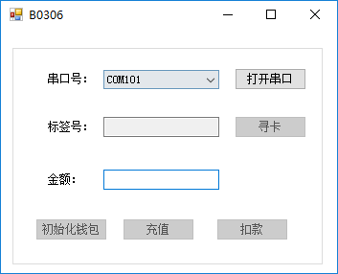

#### 实验代码解析

注意：在编写程序之前，先要在项目中新建一个“Tools”文件夹，然后将“文档”文件夹下的“Tools”文件夹下的所有类文件复制到项目中的“Tools”文件夹下。接着将这些类文件添加到项目中。



##### 5.1窗口启动事件

private void Form1_Load(object sender, EventArgs e)

{

//获取当前计算机的串口号数组

string[] strPortNum = System.IO.Ports.SerialPort.GetPortNames();

//如果数组strPortNum的长度小于1，说明没有连接串口

if (strPortNum.Length < 1)

{

MessageBox.Show("没有连接串口！", "提示", MessageBoxButtons.OK, MessageBoxIcon.Warning);

}

else

{

foreach (string s in strPortNum)

{

if (s.Length < 7)

{

cmbPort.Items.Add(s);

}

}

cmbPort.SelectedIndex = 0;

}

}

##### 5.2、打开串口方法

调用FR102类下的OpenSerialPort()方法打开串口。如果OpenSerialPort()方法的返回值等于0x00，说明串口打开成功；反之，串口打开失败。

调用FR102类下的TestReader()方法检测连接到串口。如果TestReader()方法的返回值等于0x00，说明检测到了连接到串口的设备；反之，没有检测到连接到串口的设备。

调用FR102类下的RestartReader()方法重启读写器。如果RestartReader()方法的返回值等于0x00，说明重启设备成功；反之，失败。

调用FR102类下的ChangeBaudRate()方法设置串口波特率默认为9600。

public void OpenSerialPort()

{

if (cmbPort.Text.Equals(""))

{

MessageBox.Show("没有选择串口，请选择串口！", "提示", MessageBoxButtons.OK, MessageBoxIcon.Warning);

return;

}

//调用OpenSerialPort方法打开串口，如果返回值不等于0x00，说明串口打开失败；反之，串口打开成功

if (FR102.OpenSerialPort(cmbPort.Text) != 0x00)

{

MessageBox.Show(String.Format("串口{0}打开失败！", cmbPort.Text), "提示",

MessageBoxButtons.OK, MessageBoxIcon.Warning);

return;

}

else

{

MessageBox.Show(String.Format("串口{0}打开成功！", cmbPort.Text), "提示",

MessageBoxButtons.OK, MessageBoxIcon.Warning);

}

//检测并连接设备

if (FR102.TestReader() != 0x00)

{

MessageBox.Show(String.Format("没有检测到连接到串口{0}的设备，请检查与设备连接的串口！", cmbPort.Text),

"提示", MessageBoxButtons.OK, MessageBoxIcon.Warning);

if (FR102.CloseSerialPort() == 0x00)

{

MessageBox.Show(String.Format("串口{0}关闭成功！", cmbPort.Text), "提示",

MessageBoxButtons.OK, MessageBoxIcon.Warning);

}

return;

}

//重新启动读写器

if (FR102.RestartReader() != 0x00)

{

MessageBox.Show("设备启动失败！", "提示", MessageBoxButtons.OK, MessageBoxIcon.Warning);

return;

}

//设置波特率方法默认为 9600

if (FR102.ChangeBaudRate(Int32.Parse("9600")) != 0x00)

{

MessageBox.Show("修改串口波特率失败！");

return;

}

btnOpenPort.Text = "关闭串口";

cmbPort.Enabled = false;

btnReadTag.Enabled = true;

btnNewWallet.Enabled = true;

btnConsume.Enabled = true;

btnRecharge.Enabled = true;

}

##### 5.3关闭串口方法

使用FR102类下的CloseSerialPort()方法关闭串口。如果CloseSerialPort()方法的返回值等于0x00，说明串口关闭成功；反之，串口关闭失败。

private void CloseSerialPort()

{

//如果CloseSerialPort（）方法的返回值等于0x00，说明串口关闭成功；反之，串口关闭失败

if (FR102.CloseSerialPort() == 0x00)

{

MessageBox.Show(String.Format("关闭串口:串口{0}关闭成功！", cmbPort.Text.Trim()),

"提示", MessageBoxButtons.OK, MessageBoxIcon.Warning);

btnOpenPort.Text = "打开串口";

cmbPort.Enabled = true;

btnReadTag.Enabled = false;

btnNewWallet.Enabled = false;

btnConsume.Enabled = false;

btnRecharge.Enabled = false;

}

else

{

MessageBox.Show(String.Format("关闭串口:串口{0}关闭失败！", cmbPort.Text.Trim()),

"提示", MessageBoxButtons.OK, MessageBoxIcon.Warning);

}

}

##### 5.4“打开串口”按钮事件

根据“打开串口”按钮的Text属性调用OpenSerialPort()方法还是CloseSerialPort()方法。

private void btnOpenPort_Click(object sender, EventArgs e)

{

if (btnPort.Text.Equals("打开串口"))

{

OpenSerialPort();

}

else

{

CloseSerialPort();

}

}

##### 5.5验证密钥B方法

调用PcdAuthState()对指定卡片的指定数据块进行验证，验证密钥为密钥B。

public void ValidateKeyB()

{

Byte addr;

addr = Byte.Parse("4");

Byte[] KeyB;

KeyB = Converter.HexStrToArray("FFFFFFFFFFFF");

Byte[] TagNumer;

try

{

TagNumer = Converter.HexStrToArray(txtTag.Text.Trim());

}

catch { MessageBox.Show("卡号无效，请先寻卡！"); btnReadTag.Focus(); return; }

if (TagNumer.Length != 4)

{ MessageBox.Show("卡号无效，请先寻卡！"); btnReadTag.Focus(); return; }

FR102.StatusCode ec = FR102.PcdAuthState(0x61, addr, KeyB, TagNumer);

if (ec != FR102.StatusCode.AllDone)

{

MessageBox.Show("密钥B验证失败！");

return;

}

MessageBox.Show("密钥B验证成功！");

FR102.EnableBuzzer(true);

FR102.EnableLEDAct(true);

}

##### 5.6“寻卡”按钮事件

调用PcdRequest()方法寻天线区内所有卡,得到卡类型。

调用PcdAnticoll2()方法获取卡号。

调用EnableBuzzer()方法设置蜂鸣器。

调用EnableLEDAct()方法设置LED灯。

调用PcdSelect()方法选择卡片。

调用ValidateKeyB()方法验证指定卡片的数据块。

private void btnReadTag_Click(object sender, EventArgs e)

{

string cardID;

byte[] TagType;

byte[] TagNumber;

//寻天线区内所有卡,得到卡类型

FR102.StatusCode ec = FR102.PcdRequest(0x52, out TagType);

if (ec == FR102.StatusCode.AllDone)

{

//防冲撞，得到卡号

FR102.StatusCode ec2 = FR102.PcdAnticoll2(out TagNumber);

//将数组TagNumber转换为字符串

cardID = Converter.ArrayToHexStr(TagNumber);

if (cardID == "00000000")

{

cardID = "";

}

//设置蜂鸣器

FR102.EnableBuzzer(true);

//设置LED灯

FR102.EnableLEDAct(true);

Thread.Sleep(1000);

FR102.EnableBuzzer(false);

FR102.EnableLEDAct(false);

//将字符串转cardID换为数组

byte[] TagNumber2 = Converter.HexStrToArray(cardID);

//选定卡片

FR102.StatusCode ec3 = FR102.PcdSelect(TagNumber2);

txtCardNum.Text = cardID;

ValidateKeyB();

}

}

##### 5.7初始化钱包

调用PcdIntPurse()方法将指定卡片的指定数据块初始化为电子钱包。

private void btnNewWallet_Click(object sender, EventArgs e)

{

Byte addr;

addr = Byte.Parse("4");

FR102.StatusCode ec = FR102.PcdIntPurse(addr);

if (ec != FR102.StatusCode.AllDone)

{

MessageBox.Show("初始化钱包失败！");

return;

}

MessageBox.Show("初始化钱包成功！");

FR102.EnableBuzzer(true);

FR102.EnableLEDAct(true);

}

##### 5.8读取电子钱包块数值方法

调用PcdReadPurse ()方法读取指定卡片的指定电子钱包块的数值。

public int ReturnMoney()

{

Byte addr;

addr = Byte.Parse("4");

Int32 Value;

FR102.StatusCode ec = FR102.PcdReadPurse(addr, out Value);

if (ec != FR102.StatusCode.AllDone)

{

MessageBox.Show("读取钱包值失败！");

return -3;

}

else

{

FR102.EnableBuzzer(true);

FR102.EnableLEDAct(true);

return Value;

}

}

##### 5.9充值

调用PcdIncrease()方法对指定卡片的指定电子钱包块进行充值。

private void btnRecharge_Click(object sender, EventArgs e)

{

Byte addr;

addr = Byte.Parse("4");

Int32 Value;

try { Value = Int32.Parse(txtMoney.Text.Trim()); }

catch { MessageBox.Show("您填写的金额无效！"); txtMoney.Focus(); return; }

FR102.StatusCode ec = FR102.PcdIncrease(addr,Value);

if (ec != FR102.StatusCode.AllDone)

{

MessageBox.Show ("充值失败！");

return;

}

MessageBox.Show(string.Format("充值成功，卡片余额为{0}",ReturnMoney()));

FR102.EnableBuzzer(true);

FR102.EnableLEDAct(true);

}

##### 5.10扣款

调用PcdDecrease()方法对指定卡片的指定电子钱包块进行扣款。

private void btnConsume_Click(object sender, EventArgs e)

{

Byte addr;

addr = Byte.Parse("4");

Int32 Value;

try { Value = Int32.Parse(txtMoney.Text.Trim()); }

catch { MessageBox.Show("您填写的金额无效！"); txtMoney.Focus(); return; }

FR102.StatusCode ec = FR102.PcdDecrease(addr, Value);

if (ec != FR102.StatusCode.AllDone)

{

MessageBox.Show("扣款失败！");

return;

}

MessageBox.Show(String.Format("扣款成功，卡片余额为{0}！",ReturnMoney()));

FR102.EnableBuzzer(true);

FR102.EnableLEDAct(true);

}

### B0401实验指导 超高频串口操作

#### 实验目的

该实验主要是让学生熟悉超高频读写器的打开串口操作。

#### 实验设备

软件：visualstudio2010及以上版本

硬件：UHF RFID读写器，九针串口线，电源（规格为电压5V，电流2A）

#### 实验原理

以下对UHF接口的相关介绍只是一部分，详情见其UHF接口说明文档和UHF接口源码。

##### 3.1 OpenAndConnect方法

函数原型：public static ErrorCode OpenAndConnect (String PortName)

public static ErrorCode OpenAndConnect (String PortName, Int32 BaudRate)

函数说明：用于打开与读写器连接的串口。

String类型的参数PortName表示要打开的串口号，如"COM1"；

Int32类型的参数BaudRate表示在串口上使用的波特率，缺省为57600；

返回值：ErrorCode枚举类型。

##### 3.2 CloseAndDisconnect方法

函数原型：public static Byte CloseAndDisconnect ()

函数说明：用于关闭与读写器连接的串口。

返回值：ErrorCode枚举类型。

#### 实验设计

##### 4.1新建项目

启动visualstudio，文件→新建→项目。



选择VisualC#→Windows窗体应用程序，输入名称→选择存储路径。



##### 4.2界面设计及控件属性



在工具箱中找到所需控件，然后双击或者拖拽都可以添加控件到窗体中。



|  |  |  |  |
| --- | --- | --- | --- |
| 控件名称 | 控件Text属性 | 控件Name属性 | 功能 |
| Form1窗体 | B0401 | frmMain |  |
| Label标签 | 串口号 |  |  |
| ComboBox控件 |  | cmbPortsName | 显示计算机串口 |
| Button按钮 | 打开串口 | btnOpenClose |  |
| GroupBox容器 |  |  |  |

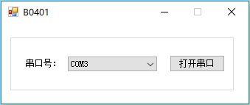

#### 实验代码解析

注意：在编写程序之前，先要在解决方案中添加类库“KV_ISO18000-6”，然后将类库引用到项目中。

##### 5.1窗体启动事件

在窗体启动事件中调用System.IO.Ports.SerialPort.GetPortNames方法获取当前计算机串口号数组，使用循环将获取到的所有串口号添加到cmbPortsName的项列表中。

private void frmMain_Load(object sender, EventArgs e)

{

RefreshCom();//调用RefreshCom()方法。

}

private void RefreshCom()

{

String[] ComList = SerialPort.GetPortNames();

cmbPortsName.Items.Clear();

cmbPortsName.Text = "";

if (ComList.Length > 0)

{

foreach (String com in ComList)

{

if (com.Length < 7)

{

//循环访问ComList,将访问到的值添加到cmbPortsName中

cmbPortsName.Items.Add(com);

}

}

cmbPortsName.SelectedIndex = 0;

}

}

##### 5.2打开串口按钮事件

调用KV_ISO18000_6. UHFReader类中的OpenAndConnect方法打开串口，判断返回值，如果返回值为ErrorCode.AllDone则打开串口成功，否则打开串口失败。

调用KV_ISO18000_6. UHFReader类中的CloseAndDisconnect方法关闭串口，判断返回值，如果返回值为ErrorCode.AllDone则关闭串口成功，否则关闭串口失败。

在打开串口成功后将“打开串口”按钮的Text属性修改为“关闭串口”，再次单击按钮就是执行关闭串口的代码。在关闭串口成功后将“关闭串口”按钮的Text属性修改为“打开串口”，再次单击按钮就是执行打开串口的代码。

private void btnOpenClose_Click(object sender, EventArgs e)

{

if (btnOpenClose.Text == "打开串口")

{

if (Reader.IsOpen)

{

MessageBox.Show("串口已打开");

return;

}

if (cmbPortsName.SelectedIndex < 0)//判断cbxPortsName是否有当前项

{

MessageBox.Show("请选择你要打开的串口");

return;

}

//判断OpenAndConnect()这个方法返回的值是否为0x00,是则打开成功，否则失败

if (Reader.OpenAndConnect(cmbPortsName.Text, int.Parse(BaudRate)) == ErrorCode.AllDone)

{

MessageBox.Show("串口" + cmbPortsName.Text + "打开成功");

btnOpenClose.Text = "关闭串口";

}

else

{

MessageBox.Show("串口" + cmbPortsName.Text + "打开失败");

}

}

else if (btnOpenClose.Text == "关闭串口")

{

if (!Reader.IsOpen)

{

MessageBox.Show("串口尚未打开");

return;

}

try

{

//判断CloseAndDisconnect()这个方法返回的值是否为0x00,是则打开成功，否则失败

if (Reader.CloseAndDisconnect() == ErrorCode.AllDone)

{

MessageBox.Show("串口关闭成功");

btnOpenClose.Text = "打开串口";

}

else

{

MessageBox.Show("串口关闭失败");

}

}

catch(Exception ex)

{

MessageBox.Show(ex.Message);

}

}

}

##### 5.3窗体关闭事件

调用KV_ISO18000_6. UHFReader类中的CloseAndDisconnect方法关闭串口，判断返回值，如果返回值为ErrorCode.AllDone则关闭串口成功，否则关闭串口失败。

private void frmMain_FormClosing(object sender, FormClosingEventArgs e)

{

if (!Reader.IsOpen)

{

return;

}

//窗体关闭时，调用StopInventtory()方法，停止读写器的读取

ErrorCode ec = Reader.StopInventory(false);

if (ec == ErrorCode.AllDone)

{

MessageBox.Show("关闭成功");

}

else

{

MessageBox.Show("关闭失败");

}

}

### B0402实验指导 超高频寻卡

#### 实验目的

该实验主要超高频读写器的基本读卡操作，在上层软件中获取到读写器场区内的标签号。

#### 实验设备

软件：visualstudio2010及以上版本

硬件：UHF RFID读写器，UHFRFID标签，九针串口线，电源（规格为电压5V，电流2A）

#### 实验原理

以下对UHF接口的相关介绍只是一部分，详情见其UHF接口说明文档和UHF接口源码。

##### 3.1 OpenAndConnect方法

函数原型：public static ErrorCode OpenAndConnect (String PortName)

public static ErrorCode OpenAndConnect (String PortName, Int32 BaudRate)

函数说明：用于打开与读写器连接的串口。

String类型的参数PortName表示要打开的串口号，如"COM1"；

Int32类型的参数BaudRate表示在串口上使用的波特率，缺省为57600；

返回值：ErrorCode枚举类型。

##### 3.2 CloseAndDisconnect方法

函数原型：public static Byte CloseAndDisconnect ()

函数说明：用于关闭与读写器连接的串口。

返回值：ErrorCode枚举类型。

##### 3.3 GetPaStatus方法

函数原型：public static ErrorCode GetPaStatus(out Boolean PaStatus, Boolean CRCFlag)

函数说明：获取与读写器的连接状态。

输出布尔型参数PaStatus，用于指示是否与读写器设备连接成功；

布尔型参数CRCFlag用于指示在与读写器交互过程中是否使用CRC校验。

返回值：ErrorCode枚举类型。

##### 3.4 InventorySingle方法

函数原型：public static ErrorCode InventorySingle(out Byte[] UII, Boolean CRCFlag)

函数说明：单步识别单个标签，并读取标签UII。该方法只能用于识别单个标签，它不启动识别循环，也不会触发TagDetected事件。

输出字节数组型参数UII用于存放读写器返回的标签UII。

布尔型参数CRCFlag用于指示在与读写器交互过程中是否使用CRC校验。

返回值：ErrorCode枚举类型。

##### 3.5 StopInventory方法

函数原型：public static ErrorCode StopInventory(Boolean CRCFlag)

函数说明：停止读写器的识别循环，即Inventory操作

布尔型参数CRCFlag用于指示在与读写器交互过程中是否使用CRC校验。

返回值：ErrorCode枚举类型。

#### 实验设计

##### 4.1新建项目

启动visualstudio，文件→新建→项目。



选择VisualC#→Windows窗体应用程序，输入名称→选择存储路径。



##### 4.2界面设计及控件属性



在工具箱中找到所需控件，然后双击或者拖拽都可以添加控件到窗体中。



|  |  |  |  |
| --- | --- | --- | --- |
| 控件名称 | 控件Text属性 | 控件Name属性 | 功能 |
| Form1窗体 | B0402 | frmMain |  |
| Label标签 | 串口号 |  |  |
| ComboBox控件 |  | cmbPortsName | 显示计算机串口 |
| Button按钮 | 打开串口 | btnOpenClose |  |
| GroupBox容器 | 标签操作 |  |  |
| Label标签 | 通信状态 |  |  |
| TextBox文本框 | 关闭 | txtState | 显示读写器状态 |
| Label标签 | 标签号 |  |  |
| ComboBox控件 |  | cmbUII | 显示标签号 |
| Button控件 | 读取标签 | btnReadID |  |

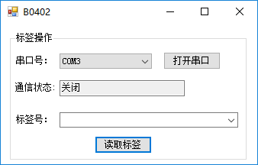

#### 实验代码解析

注意：在编写程序之前，先要在解决方案中添加类库“KV_ISO18000-6”，然后将类库引用到项目中。

##### 5.1窗体启动事件

在窗体启动事件中调用System.IO.Ports.SerialPort.GetPortNames方法获取当前计算机串口号数组，使用循环将获取到的所有串口号添加到cmbPortsName的项列表中。

private void frmMain_Load(object sender, EventArgs e)

{

RefreshCom();//调用RefreshCom()方法。

}

private void RefreshCom()

{

String[] ComList = SerialPort.GetPortNames();

cmbPortsName.Items.Clear();

cmbPortsName.Text = "";

if (ComList.Length > 0)

{

foreach (String com in ComList)

{

if (com.Length < 7)

{

//循环访问ComList,将访问到的值添加到cmbPortsName中

cmbPortsName.Items.Add(com);

}

}

cmbPortsName.SelectedIndex = 0;

}

}

##### 5.2打开串口按钮事件

调用KV_ISO18000_6. UHFReader类中的OpenAndConnect方法打开串口，判断返回值，如果返回值为ErrorCode.AllDone则打开串口成功，否则打开串口失败。

调用KV_ISO18000_6. UHFReader类中的CloseAndDisconnect方法关闭串口，判断返回值，如果返回值为ErrorCode.AllDone则关闭串口成功，否则关闭串口失败。

在打开串口成功后将“打开串口”按钮的Text属性修改为“关闭串口”，再次单击按钮就是执行关闭串口的代码。在关闭串口成功后将“关闭串口”按钮的Text属性修改为“打开串口”，再次单击按钮就是执行打开串口的代码。

private void btnOpenClose_Click(object sender, EventArgs e)

{

#region 打开串口

if (btnOpenClose.Text == "打开串口")

{

if (Reader.IsOpen)

{

MessageBox.Show("串口已打开");

return;

}

//判断cbxPortsName是否有当前项

if (cmbPortsName.SelectedIndex < 0)

{

MessageBox.Show("请选择你要打开的串口");

return;

}

//判断OpenAndConnect()这个方法返回的值是否为0x00,是则打开成功，否则失败

if (Reader.OpenAndConnect(cmbPortsName.Text, int.Parse(BaudRate)) == ErrorCode.AllDone)

{

txtState.Text = String.Format("打开; {0}; {1}; ", cmbPortsName.Text, int.Parse(BaudRate));

btnOpenClose.Text = "关闭串口";

}

else

{

txtState.Text = "串口打开失败";

}

Boolean PaStatus;

ErrorCode ec = Reader.GetPaStatus(out PaStatus, false);

if (PaStatus)

{

txtState.Text += "已连接";

}

else

{

txtState.Text += "未连接";

}

}

#endregion

#region 关闭串口

else if (btnOpenClose.Text == "关闭串口")

{

if (!Reader.IsOpen)

{

MessageBox.Show("串口尚未打开");

return;

}

try

{

Reader.StopInventory(false);

//判断CloseAndDisconnect()这个方法返回的值是否为0x00,是则打开成功，否则失败

if (Reader.CloseAndDisconnect() == ErrorCode.AllDone)

{

btnOpenClose.Text = "打开串口";

txtState.Text = "关闭";

}

else

{

txtState.Text = "串口关闭失败";

}

}

catch (Exception ex)

{

MessageBox.Show(ex.Message);

}

}

#endregion

}

##### 5.3读取标签按钮事件

调用UHFReader类中的InventtorySingle()方法获取读写器场区的标签号，判断返回的值是否为ErrorCode.AllDone。是则读卡成功，否则失败。

读卡成功后，调用ByteArrayToString方法将存储了标签号的字节数组转换为十六进制的字符串，并添加到cmbUII中。

注：ErrorCode类 是一个枚举类，AllDone 是这个类中的一个值。

private void btnReaderID_Click(object sender, EventArgs e)

{

if (!Reader.IsOpen)

{

MessageBox.Show("请先打开串口");

return;

}

ErrorCode ec;

Byte[] TagUII;

//采用单步识别标签这个方法来读取卡号。

ec = Reader.InventorySingle(out TagUII, false);

if (ec == ErrorCode.AllDone)

{

String strTagUII = ByteArrayToString(TagUII);

if (cmbUII.Items.IndexOf(strTagUII) < 0)

{

cmbUII.Items.Add(strTagUII);

}

cmbUII.SelectedIndex = cmbUII.Items.Count - 1;

}

}

private static String ByteArrayToString(Byte[] array)

{

return ByteArrayToString(array, 0, array.Length);

}

private static String ByteArrayToString(Byte[] array, Int32 StartPos, Int32 Length)

{

StringBuilder sb = new StringBuilder();

for (Int32 index = StartPos; index < StartPos + Length; index++)

{

//转化为十六进制

sb.Append(array[index].ToString("X2"));

}

return sb.ToString();

}

##### 5.4窗体关闭事件

调用KV_ISO18000_6. UHFReader类中的CloseAndDisconnect方法关闭串口，判断返回值，如果返回值为ErrorCode.AllDone则关闭串口成功，否则关闭串口失败。

private void frmMain_FormClosing(object sender, FormClosingEventArgs e)

{

if (!Reader.IsOpen)

{

return;

}

//窗体关闭时，调用StopInventtory()方法，停止读写器的读取

ErrorCode ec = Reader.StopInventory(false);

if (ec == ErrorCode.AllDone)

{

MessageBox.Show("关闭成功");

}

else

{

MessageBox.Show("关闭失败");

}

}

### B0403实验指导 超高频数据写入

#### 实验目的

该实验主要是让学生了解超高频读写器写入数据的基本方法，以及所涉及到的标签参数。

#### 实验设备

软件：visualstudio2010及以上版本

硬件：UHF RFID读写器，UHFRFID标签，九针串口线，电源（规格为电压5V，电流2A）

#### 实验原理

以下对UHF接口的相关介绍只是一部分，详情见其UHF接口说明文档和UHF接口源码。

##### 3.1 OpenAndConnect方法

函数原型：public static ErrorCode OpenAndConnect (String PortName)

public static ErrorCode OpenAndConnect (String PortName, Int32 BaudRate)

函数说明：用于打开与读写器连接的串口。

String类型的参数PortName表示要打开的串口号，如"COM1"；

Int32类型的参数BaudRate表示在串口上使用的波特率，缺省为57600；

返回值：ErrorCode枚举类型。

##### 3.2 CloseAndDisconnect方法

函数原型：public static Byte CloseAndDisconnect ()

函数说明：用于关闭与读写器连接的串口。

返回值：ErrorCode枚举类型。

##### 3.3 GetPaStatus方法

函数原型：public static ErrorCode GetPaStatus(out Boolean PaStatus, Boolean CRCFlag)

函数说明：获取与读写器的连接状态。

输出布尔型参数PaStatus，用于指示是否与读写器设备连接成功；

布尔型参数CRCFlag用于指示在与读写器交互过程中是否使用CRC校验。

返回值：ErrorCode枚举类型。

##### 3.4 InventorySingle方法

函数原型：public static ErrorCode InventorySingle(out Byte[] UII, Boolean CRCFlag)

函数说明：单步识别单个标签，并读取标签UII。该方法只能用于识别单个标签，它不启动识别循环，也不会触发TagDetected事件。

输出字节数组型参数UII用于存放读写器返回的标签UII。

布尔型参数CRCFlag用于指示在与读写器交互过程中是否使用CRC校验。

返回值：ErrorCode枚举类型。

##### 3.5 StopInventory方法

函数原型：public static ErrorCode StopInventory(Boolean CRCFlag)

函数说明：停止读写器的识别循环，即Inventory操作

布尔型参数CRCFlag用于指示在与读写器交互过程中是否使用CRC校验。

返回值：ErrorCode枚举类型。

##### 3.6 WriteData方法

函数原型：public static ErrorCode WriteData(Byte[] AccessPassword, Byte Bank, Int32 Pointer, Byte Count, Byte[] UII, Byte[] Data, Boolean CRCFlag)

函数说明：用于往指定标签写入数据。

字节数组型参数AccessPassword为访问密钥，长度为4个字节。当四个字节不全为零时，读写器将利用访问密钥以确保在安全状态下访问标签。

字节型参数Bank为数据区类型，00:Reserved；01:UII；02:TID；03:USER。

整型参数Pointer为起始地址的偏移量；

字节型参数Count为写入的数据长度，以字(2Byte)为单位；

字节数组型参数UII为标签的 UII，用于指定欲写入数据的标签；

字节数组型参数Data，用于存储读欲写入的数据，长度应为Count*2个Byte；

布尔型参数CRCFlag用于指示在与读写器交互过程中是否使用CRC校验。

返回值：ErrorCode枚举类型。

#### 实验设计

##### 4.1新建项目

启动visualstudio，文件→新建→项目。



选择VisualC#→Windows窗体应用程序，输入名称→选择存储路径。



##### 4.2界面设计及控件属性



在工具箱中找到所需控件，然后双击或者拖拽都可以添加控件到窗体中。



|  |  |  |  |
| --- | --- | --- | --- |
| 控件名称 | 控件Text属性 | 控件Name属性 | 功能 |
| Form1窗体 | B0403 | frmMain |  |
| ComboBox控件 |  | cmbPortsName | 获取计算机串口 |
| Button按钮 | 打开串口 | btnOpenClose |  |
| GroupBox容器 | 标签操作 |  |  |
| TextBox文本框 | 关闭 | txtState | 读写器状态 |
| GroupBox控件 | 写入数据 |  |  |
| ComboBox控件 |  | cmbUII | 获取标签号 |
| ComboBox控件 |  | cmbBank | 数据存储位置 |
| TextBox文本框 | 1 | txtPtr | (读\写)起始位置 |
| TextBox文本框 | 1 | txtCount | 偏移量 |
| TextBox文本框 | 00000000 | txtAccessPwd | 访问密钥(十六进制) |
| TextBox文本框 |  | txtData | 写入数据(十六进制) |
| Button控件 | 读取标签 | btnReadID |  |
| Button控件 | 写入数据 | btnWrite | 写入数据到标签中 |

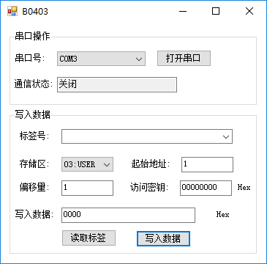

#### 实验代码解析

注意：在编写程序之前，先要在解决方案中添加类库“KV_ISO18000-6”，然后将类库引用到项目中。

##### 5.1窗体启动事件

在窗体启动事件中调用System.IO.Ports.SerialPort.GetPortNames方法获取当前计算机串口号数组，使用循环将获取到的所有串口号添加到cmbPortsName的项列表中。

private void frmMain_Load(object sender, EventArgs e)

{

RefreshCom();

cmbBank.SelectedIndex = 3;

}

private void RefreshCom()

{

//获取系统当前计算机的串口资源

String[] ComList = SerialPort.GetPortNames();

cmbPortsName.Items.Clear();

cmbPortsName.Text = "";

if (ComList.Length > 0)

{

foreach (String com in ComList)

{

if (com.Length < 7)

{

//循环访问ComList,将访问到的值添加到cmbPortsName中

cmbPortsName.Items.Add(com);

}

}

cmbPortsName.SelectedIndex = 0;

}

}

##### 5.2打开串口按钮事件

调用KV_ISO18000_6. UHFReader类中的OpenAndConnect方法打开串口，判断返回值，如果返回值为ErrorCode.AllDone则打开串口成功，否则打开串口失败。

调用KV_ISO18000_6. UHFReader类中的CloseAndDisconnect方法关闭串口，判断返回值，如果返回值为ErrorCode.AllDone则关闭串口成功，否则关闭串口失败。

在打开串口成功后将“打开串口”按钮的Text属性修改为“关闭串口”，再次单击按钮就是执行关闭串口的代码。在关闭串口成功后将“关闭串口”按钮的Text属性修改为“打开串口”，再次单击按钮就是执行打开串口的代码。

串口打开成功后调用UHFReader类中的GetPaStatus方法来判断读写与读写器的连接状态。

private void btnOpenClose_Click(object sender, EventArgs e)

{

#region 打开串口

if (btnOpenClose.Text == "打开串口")

{

if (Reader.IsOpen)

{

MessageBox.Show("串口已打开");

return;

}

//判断cbxPortsName是否有当前项

if (cmbPortsName.SelectedIndex < 0)

{

MessageBox.Show("请选择你要打开的串口");

return;

}

//判断OpenAndConnect()这个方法返回的值是否为0x00,是则打开成功，否则失败

if (Reader.OpenAndConnect(cmbPortsName.Text, int.Parse(BaudRate)) == ErrorCode.AllDone)

{

txtState.Text = String.Format("打开; {0}; {1}; ", cmbPortsName.Text, int.Parse(BaudRate));

btnOpenClose.Text = "关闭串口";

}

else

{

txtState.Text = "串口打开失败";

}

Boolean PaStatus;

ErrorCode ec = Reader.GetPaStatus(out PaStatus, false);

if (PaStatus)

{

txtState.Text += "已连接";

}

else

{

txtState.Text += "未连接";

}

}

#endregion

#region 关闭串口

else if (btnOpenClose.Text == "关闭串口")

{

if (!Reader.IsOpen)

{

MessageBox.Show("串口尚未打开");

return;

}

try

{

Reader.StopInventory(false);

//判断CloseAndDisconnect()这个方法返回的值是否为0x00,是则打开成功，否则失败

if (Reader.CloseAndDisconnect() == ErrorCode.AllDone)

{

MessageBox.Show("串口关闭成功");

btnOpenClose.Text = "打开串口";

txtState.Text = "关闭";

}

else

{

MessageBox.Show("串口关闭失败");

}

}

catch (Exception ex)

{

MessageBox.Show(ex.Message);

}

}

#endregion

}

##### 5.3读取标签按钮事件

调用UHFReader类中的InventtorySingle()方法获取读写器场区的标签号，判断返回的值是否为ErrorCode.AllDone。是则读卡成功，否则失败。

读卡成功后，调用ByteArrayToString方法将存储了标签号的字节数组转换为十六进制的字符串，并添加到cmbUII中。

注：ErrorCode类 是一个枚举类，AllDone 是这个类中的一个值。

private void btnReaderID_Click(object sender, EventArgs e)

{

if (!Reader.IsOpen)

{

MessageBox.Show("请先打开串口");

return;

}

ErrorCode ec;

Byte[] TagUII;

//采用单步识别标签这个方法来读取卡号。

ec = Reader.InventorySingle(out TagUII, false);

if (ec == ErrorCode.AllDone)

{

String strTagUII = ByteArrayToString(TagUII);

if (cmbUII.Items.IndexOf(strTagUII) < 0)

{

cmbUII.Items.Add(strTagUII);

}

cmbUII.SelectedIndex = cmbUII.Items.Count - 1;

}

}

private static String ByteArrayToString(Byte[] array)

{

return ByteArrayToString(array, 0, array.Length);

}

private static String ByteArrayToString(Byte[] array, Int32 StartPos, Int32 Length)

{

StringBuilder sb = new StringBuilder();

for (Int32 index = StartPos; index < StartPos + Length; index++)

{

sb.Append(array[index].ToString("X2"));

}

return sb.ToString();

}

##### 5.4 写入数据

调用UHFReader类中的WriteData方法将十六进制数据写入到标签中，判断返回值是否为ErrorCode.AllDone。是则写入成功，否则失败。

在写数据之前，要调用StringToByteArray方法将字符串转换为字节数组。

注：写入的数据是十六进制数据，不能写汉字以及符号。

private void btnWrite_Click(object sender, EventArgs e)

{

if (!Reader.IsOpen)

{

MessageBox.Show(" 请先连接设备并打开串口！");

}

if (cmbPortsName.SelectedIndex < 0)

{

MessageBox.Show("请先读取卡号");

}

if (cmbBank.SelectedIndex < 0)

{

MessageBox.Show("请选择你要读取的存储体!");

cmbBank.Focus();

return;

}

#region 偏移量判断

//将十六进制数据转化为字节数组

Byte[] UII = StringToByteArray(cmbUII.SelectedItem.ToString());

Byte Bank = (Byte)cmbBank.SelectedIndex;

Int32 Point=0;

try

{

Point = Int32.Parse(txtPtr.Text);

}

catch

{

MessageBox.Show("请填写正确的起始序号(十进制)");

txtPtr.SelectAll();

txtPtr.Focus();

}

Byte Count=0;

try

{

Count = Byte.Parse(txtCount.Text);

}

catch

{

MessageBox.Show("请填写正确的数量(十进制,0~255)");

txtCount.SelectAll();

txtCount.Focus();

}

#endregion

#region 秘钥判断

Byte[] Password = new Byte[4];

try

{

Password = StringToByteArray(txtAccessPwd.Text);

if (Password.Length != 4)

{

MessageBox.Show("请填写正确的访问秘钥(十六进制，长度为四个字节)！");

txtAccessPwd.SelectAll();

txtAccessPwd.Focus();

}

}

catch

{

MessageBox.Show("请填写正确的访问秘钥(十六进制，长度为四个字节)！");

txtAccessPwd.SelectAll();

txtAccessPwd.Focus();

}

#endregion

#region 写入数据格式判断

Byte[] Data = new Byte[0];

try

{

Data = StringToByteArray(txtDATA.Text.Trim());

}

catch

{

MessageBox.Show("请您填写正确的数据(十六进制)！");

txtDATA.SelectAll();

txtDATA.Focus();

return;

}

#endregion

#region 数据写入

ErrorCode ec;

//将信息写入指定的标签中

ec = Reader.WriteData(Password, Bank, Point, Count, UII, Data, false);

if (ec == ErrorCode.AllDone)

{

MessageBox.Show("写入数据成功");

}

else

{

MessageBox.Show("写入失败,请输入四个字节以上");

}

#endregion

}

private static Byte[] StringToByteArray(String str)

{

Byte[] data = new Byte[str.Length / 2];

for (Int32 i = 0; i < data.Length; i++)

{

data[i] = Convert.ToByte(str.Substring(i * 2, 2), 16);

}

return data;

}

##### 5.5窗体关闭事件

调用KV_ISO18000_6. UHFReader类中的CloseAndDisconnect方法关闭串口，判断返回值，如果返回值为ErrorCode.AllDone则关闭串口成功，否则关闭串口失败。

private void frmMain_FormClosing(object sender, FormClosingEventArgs e)

{

if (!Reader.IsOpen)

{

return;

}

//窗体关闭时，调用StopInventtory()方法，停止读写器的读取

ErrorCode ec = Reader.StopInventory(false);

if (ec == ErrorCode.AllDone)

{

MessageBox.Show("关闭成功");

}

else

{

MessageBox.Show("关闭失败");

}

}

### B0404指导文档 超高频数据读取

#### 实验目的

该实验主要是让学生了解超高频读写器读取数据的基本方法，以及所涉及到的标签参数。

#### 实验设备

软件：visualstudio2010及以上版本

硬件：UHF RFID读写器，UHFRFID标签，九针串口线，电源（规格为电压5V，电流2A）

#### 实验原理

以下对UHF接口的相关介绍只是一部分，详情见其UHF接口说明文档和UHF接口源码。

##### 3.1 OpenAndConnect方法

函数原型：public static ErrorCode OpenAndConnect (String PortName)

public static ErrorCode OpenAndConnect (String PortName, Int32 BaudRate)

函数说明：用于打开与读写器连接的串口。

String类型的参数PortName表示要打开的串口号，如"COM1"；

Int32类型的参数BaudRate表示在串口上使用的波特率，缺省为57600；

返回值：ErrorCode枚举类型。

##### 3.2 CloseAndDisconnect方法

函数原型：public static Byte CloseAndDisconnect ()

函数说明：用于关闭与读写器连接的串口。

返回值：ErrorCode枚举类型。

##### 3.3 GetPaStatus方法

函数原型：public static ErrorCode GetPaStatus(out Boolean PaStatus, Boolean CRCFlag)

函数说明：获取与读写器的连接状态。

输出布尔型参数PaStatus，用于指示是否与读写器设备连接成功；

布尔型参数CRCFlag用于指示在与读写器交互过程中是否使用CRC校验。

返回值：ErrorCode枚举类型。

##### 3.4 InventorySingle方法

函数原型：public static ErrorCode InventorySingle(out Byte[] UII, Boolean CRCFlag)

函数说明：单步识别单个标签，并读取标签UII。该方法只能用于识别单个标签，它不启动识别循环，也不会触发TagDetected事件。

输出字节数组型参数UII用于存放读写器返回的标签UII。

布尔型参数CRCFlag用于指示在与读写器交互过程中是否使用CRC校验。

返回值：ErrorCode枚举类型。

##### 3.5 StopInventory方法

函数原型：public static ErrorCode StopInventory(Boolean CRCFlag)

函数说明：停止读写器的识别循环，即Inventory操作

布尔型参数CRCFlag用于指示在与读写器交互过程中是否使用CRC校验。

返回值：ErrorCode枚举类型。

##### 3.6 ReadData方法

函数原型：public static ErrorCode ReadData(Byte[] AccessPassword,Byte Bank,Int32 Pointer,Byte Count,Byte[] UII,out Byte[] Data, Boolean CRCFlag)

函数说明：用于读取指定标签的数据。

字节数组型参数AccessPassword为访问密钥，长度为4个字节。当四个字节不全为零时，读写器将利用访问密钥以确保在安全状态下访问标签。

字节型参数Bank为数据区类型，00:Reserved；01:UII；02:TID；03:USER。

整型参数Pointer为起始地址的偏移量；

字节型参数Count为读取的数据长度，以字(2Byte)为单位；

字节数组型参数UII为标签的 UII，用于指定欲读取的标签；

输出字节数组型参数Data，用于存储读取到的数据，长度为Count*2个Byte；

布尔型参数CRCFlag用于指示在与读写器交互过程中是否使用CRC校验。

返回值：ErrorCode枚举类型。

#### 实验设计

##### 4.1新建项目

启动visualstudio，文件→新建→项目。



选择VisualC#→Windows窗体应用程序，输入名称→选择存储路径。



##### 4.2界面设计及控件属性



在工具箱中找到所需控件，然后双击或者拖拽都可以添加控件到窗体中。



|  |  |  |  |
| --- | --- | --- | --- |
| 控件名称 | 控件Text属性 | 控件Name属性 | 功能 |
| Form1窗体 | B0404 | frmMain |  |
| ComboBox控件 |  | cmbPortsName | 获取计算机串口 |
| Button按钮 | 打开串口 | btnOpenClose |  |
| GroupBox容器 | 标签操作 |  |  |
| TextBox文本框 | 关闭 | txtState | 读写器状态 |
| GroupBox控件 | 写入数据 |  |  |
| ComboBox控件 |  | cmbUII | 获取标签号 |
| ComboBox控件 |  | cmbBank | 数据存储位置 |
| TextBox文本框 | 1 | txtPtr | (读\写)起始位置 |
| TextBox文本框 | 1 | txtCount | 偏移量 |
| TextBox文本框 | 00000000 | txtAccessPwd | 访问密钥(十六进制) |
| TextBox文本框 |  | txtData | 写入数据(十六进制) |
| Button控件 | 读取标签 | btnReadID |  |
| Button控件 | 读取数据 | btnRead | 读取标签数据信息 |

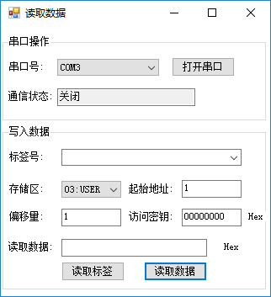

#### 实验代码解析

注意：在编写程序之前，先要在解决方案中添加类库“KV_ISO18000-6”，然后将类库引用到项目中。

##### 5.1窗体启动事件

在窗体启动事件中调用System.IO.Ports.SerialPort.GetPortNames方法获取当前计算机串口号数组，使用循环将获取到的所有串口号添加到cmbPortsName的项列表中。

private void frmMain_Load(object sender, EventArgs e)

{

RefreshCom();

cmbBank.SelectedIndex = 3;

}

private void RefreshCom()

{

//获取系统当前计算机的串口资源

String[] ComList = SerialPort.GetPortNames();

cmbPortsName.Items.Clear();

cmbPortsName.Text = "";

if (ComList.Length > 0)

{

foreach (String com in ComList)

{

if (com.Length < 7)

{

//循环访问ComList,将访问到的值添加到cmbPortsName中

cmbPortsName.Items.Add(com);

}

}

cmbPortsName.SelectedIndex = 0;

}

}

##### 5.2打开串口按钮事件

调用KV_ISO18000_6. UHFReader类中的OpenAndConnect方法打开串口，判断返回值，如果返回值为ErrorCode.AllDone则打开串口成功，否则打开串口失败。

调用KV_ISO18000_6. UHFReader类中的CloseAndDisconnect方法关闭串口，判断返回值，如果返回值为ErrorCode.AllDone则关闭串口成功，否则关闭串口失败。

在打开串口成功后将“打开串口”按钮的Text属性修改为“关闭串口”，再次单击按钮就是执行关闭串口的代码。在关闭串口成功后将“关闭串口”按钮的Text属性修改为“打开串口”，再次单击按钮就是执行打开串口的代码。

串口打开成功后调用UHFReader类中的GetPaStatus方法来判断读写与读写器的连接状态。

private void btnOpenClose_Click(object sender, EventArgs e)

{

#region 打开串口

if (btnOpenClose.Text == "打开串口")

{

if (Reader.IsOpen)

{

MessageBox.Show("串口已打开");

return;

}

//判断cbxPortsName是否有当前项

if (cmbPortsName.SelectedIndex < 0)

{

MessageBox.Show("请选择你要打开的串口");

return;

}

//判断OpenAndConnect()这个方法返回的值是否为0x00,是则打开成功，否则失败

if (Reader.OpenAndConnect(cmbPortsName.Text, int.Parse(BaudRate)) == ErrorCode.AllDone)

{

txtState.Text = String.Format("打开; {0}; {1}; ", cmbPortsName.Text, int.Parse(BaudRate));

btnOpenClose.Text = "关闭串口";

}

else

{

txtState.Text = "串口打开失败";

}

Boolean PaStatus;

ErrorCode ec = Reader.GetPaStatus(out PaStatus, false);

if (PaStatus)

{

txtState.Text += "已连接";

}

else

{

txtState.Text += "未连接";

}

}

#endregion

#region 关闭串口

else if (btnOpenClose.Text == "关闭串口")

{

if (!Reader.IsOpen)

{

MessageBox.Show("串口尚未打开");

return;

}

try

{

Reader.StopInventory(false);

//判断CloseAndDisconnect()这个方法返回的值是否为0x00,是则打开成功，否则失败

if (Reader.CloseAndDisconnect() == ErrorCode.AllDone)

{

MessageBox.Show("串口关闭成功");

btnOpenClose.Text = "打开串口";

txtState.Text = "关闭";

}

else

{

MessageBox.Show("串口关闭失败");

}

}

catch (Exception ex)

{

MessageBox.Show(ex.Message);

}

}

#endregion

}

##### 5.3读取标签按钮事件

调用UHFReader类中的InventtorySingle()方法获取读写器场区的标签号，判断返回的值是否为ErrorCode.AllDone。是则读卡成功，否则失败。

读卡成功后，调用ByteArrayToString方法将存储了标签号的字节数组转换为十六进制的字符串，并添加到cmbUII中。

注：ErrorCode类 是一个枚举类，AllDone 是这个类中的一个值。

private void btnReaderID_Click(object sender, EventArgs e)

{

if (!Reader.IsOpen)

{

MessageBox.Show("请先打开串口");

return;

}

ErrorCode ec;

Byte[] TagUII;

//采用单步识别标签这个方法来读取卡号。

ec = Reader.InventorySingle(out TagUII, false);

if (ec == ErrorCode.AllDone)

{

String strTagUII = ByteArrayToString(TagUII);

if (cmbUII.Items.IndexOf(strTagUII) < 0)

{

cmbUII.Items.Add(strTagUII);

}

cmbUII.SelectedIndex = cmbUII.Items.Count - 1;

}

}

private static String ByteArrayToString(Byte[] array)

{

return ByteArrayToString(array, 0, array.Length);

}

private static String ByteArrayToString(Byte[] array, Int32 StartPos, Int32 Length)

{

StringBuilder sb = new StringBuilder();

for (Int32 index = StartPos; index < StartPos + Length; index++)

{

sb.Append(array[index].ToString("X2"));

}

return sb.ToString();

}

##### 5.4 读取数据按钮事件

调用UHFReader类中的ReadDataSingle方法读取标签中的数据，判断返回的值是否为ErrorCode.AllDone。是则读取成功，否则失败。

private void btnRead_Click(object sender, EventArgs e)

{

if (!Reader.IsOpen)

{

MessageBox.Show(" 请先连接设备并打开串口！");

}

if (cmbPortsName.SelectedIndex < 0)

{

MessageBox.Show("请先读取卡号");

}

if (cmbBank.SelectedIndex < 0)

{

MessageBox.Show("请选择你要读取的存储体!");

cmbBank.Focus();

}

#region 偏移量判断

//将十六进制的字符串转化为字节数组

Byte[] UII = StringToByteArray(cmbUII.SelectedItem.ToString());

Byte Bank = (Byte)cmbBank.SelectedIndex;

Int32 Point = 0;

try

{

Point = Int32.Parse(txtPtr.Text);

}

catch

{

MessageBox.Show("请填写正确的起始序号(十进制)");

txtPtr.SelectAll();

txtPtr.Focus();

}

Byte Count = 0;

try

{

Count = Byte.Parse(txtCount.Text);

}

catch

{

MessageBox.Show("请填写正确的数量(十进制,0~255)");

txtCount.SelectAll();

txtCount.Focus();

}

#endregion

#region 秘钥判断

Byte[] Password = new Byte[4];

try

{

Password = StringToByteArray(txtAccessPwd.Text);

if (Password.Length != 4)

{

MessageBox.Show("请填写正确的访问秘钥(十六进制，长度为四个字节)！");

txtAccessPwd.SelectAll();

txtAccessPwd.Focus();

}

}

catch

{

MessageBox.Show("请填写正确的访问秘钥(十六进制，长度为四个字节)！");

txtAccessPwd.SelectAll();

txtAccessPwd.Focus();

}

#endregion

#region 读取数据

ErrorCode ec;

Byte[] Data;

ec = Reader.ReadData(Password, Bank, Point, Count, UII, out Data, false);

if (ec == ErrorCode.AllDone)

{

String strTagUII = ByteArrayToString(UII);

String strData = ByteArrayToString(Data);

txtDATA.Text = strData;//将读取到的数据赋给txtData;

if (txtDATA.Text != "")

{

MessageBox.Show("读取成功");

}

else

{

MessageBox.Show("读取失败");

}

}

else

{

MessageBox.Show("读取失败");

}

#endregion

}

private static Byte[] StringToByteArray(String str)

{

Byte[] data = new Byte[str.Length / 2];

for (Int32 i = 0; i < data.Length; i++)

{

data[i] = Convert.ToByte(str.Substring(i * 2, 2), 16);

}

return data;

}

##### 5.5窗体关闭事件

调用KV_ISO18000_6. UHFReader类中的CloseAndDisconnect方法关闭串口，判断返回值，如果返回值为ErrorCode.AllDone则关闭串口成功，否则关闭串口失败。

private void frmMain_FormClosing(object sender, FormClosingEventArgs e)

{

if (!Reader.IsOpen)

{

return;

}

//窗体关闭时，调用StopInventtory()方法，停止读写器的读取

ErrorCode ec = Reader.StopInventory(false);

if (ec == ErrorCode.AllDone)

{

MessageBox.Show("关闭成功");

}

else

{

MessageBox.Show("关闭失败");

}

}

### B0405指导文档 超高频功率设置

#### 实验目的

该实验主要是让学生了解超高频读写器功率设置，以及所涉及到的读写器功率参数。

#### 实验设备

软件：visualstudio2010及以上版本

硬件：UHF RFID读写器，九针串口线，电源（规格为电压5V，电流2A）

#### 实验原理

以下对UHF接口的相关介绍只是一部分，详情见其UHF接口说明文档和UHF接口源码。

##### 3.1 OpenAndConnect方法

函数原型：public static ErrorCode OpenAndConnect (String PortName)

public static ErrorCode OpenAndConnect (String PortName, Int32 BaudRate)

函数说明：用于打开与读写器连接的串口。

String类型的参数PortName表示要打开的串口号，如"COM1"；

Int32类型的参数BaudRate表示在串口上使用的波特率，缺省为57600；

返回值：ErrorCode枚举类型。

##### 3.2 CloseAndDisconnect方法

函数原型：public static Byte CloseAndDisconnect ()

函数说明：用于关闭与读写器连接的串口。

返回值：ErrorCode枚举类型。

##### 3.3 GetPaStatus方法

函数原型：public static ErrorCode GetPaStatus(out Boolean PaStatus, Boolean CRCFlag)

函数说明：获取与读写器的连接状态。

输出布尔型参数PaStatus，用于指示是否与读写器设备连接成功；

布尔型参数CRCFlag用于指示在与读写器交互过程中是否使用CRC校验。

返回值：ErrorCode枚举类型。

##### 3.4 InventorySingle方法

函数原型：public static ErrorCode InventorySingle(out Byte[] UII, Boolean CRCFlag)

函数说明：单步识别单个标签，并读取标签UII。该方法只能用于识别单个标签，它不启动识别循环，也不会触发TagDetected事件。

输出字节数组型参数UII用于存放读写器返回的标签UII。

布尔型参数CRCFlag用于指示在与读写器交互过程中是否使用CRC校验。

返回值：ErrorCode枚举类型。

##### 3.5 StopInventory方法

函数原型：public static ErrorCode StopInventory(Boolean CRCFlag)

函数说明：停止读写器的识别循环，即Inventory操作

布尔型参数CRCFlag用于指示在与读写器交互过程中是否使用CRC校验。

返回值：ErrorCode枚举类型。

##### 3.6 GetPower命令

函数原型：public static ErrorCode GetPower(out Byte Power, Boolean CRCFlag)

函数说明：获取读写器功率设置

输出字节型参数Power，表示读写器的功率字节，其中最高位表示功率控制方式：0代表手动，1代表自动，低7位为输出功率，单位dBm。

布尔型参数CRCFlag用于指示在与读写器交互过程中是否使用CRC校验。

返回值：ErrorCode枚举类型。

##### 3.7 SetPower命令

函数原型：public static ErrorCode SetPower(Byte Power,Byte Option, Boolean CRCFlag)

函数说明：设置读写器输出功率；

字节型参数Power为读写器的功率字节，最高位表示功率控制方式：0代表手动，1代表自动；低7位为输出功率，单位dBm；

字节型参数Option为功率设置控制字节。最低位为输出功率控制位：1表示POWER字节的Bit6~0有效，0表示POWER字节的Bit6~0无效；次低位为功率控制模式控制位：1表示POWER字节的Bit7有效，0表示POWER字节的Bit7无效。

布尔型参数CRCFlag用于指示在与读写器交互过程中是否使用CRC校验。

返回值：ErrorCode枚举类型。

#### 实验设计

##### 4.1新建项目

启动visualstudio，文件→新建→项目。



选择VisualC#→Windows窗体应用程序，输入名称→选择存储路径。



##### 4.2界面设计及控件属性



在工具箱中找到所需控件，然后双击或者拖拽都可以添加控件到窗体中。



|  |  |  |  |
| --- | --- | --- | --- |
| 控件名称 | 控件Text属性 | 控件Name属性 | 功能 |
| Form1窗体 | B0405 | frmMain |  |
| ComboBox控件 |  | cmbPortsName | 获取计算机串口 |
| Button按钮 | 打开串口 | btnOpenClose |  |
| GroupBox容器 | 标签操作 | groupBox1 |  |
| TextBox文本框 | 关闭 | txtState | 读写器状态 |
| TextBox文本框 |  | txtPower | 输出功率 |
| GroupBox控件 | 功率操作 | groupBox2 |  |
| TextBox文本框 |  | txtGetPower | 输出功率的全部状态 |
| Button控件 | 读取功率 | btnGetPower | 读取读写器功率 |
| ComboBox控件 |  | cmbSetPower | 设置功率所选的值 |
| ComboBox控件 |  | cmbPowerModel | 功率状态 |
| Button控件 | 设置功率 | btnSetPower | 写入读写器功率 |

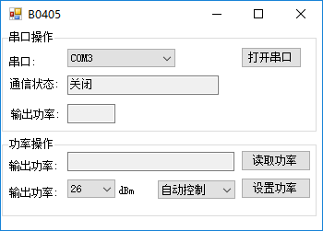

#### 实验代码解析

注意：在编写程序之前，先要在解决方案中添加类库“KV_ISO18000-6”，然后将类库引用到项目中。

##### 5.1窗体启动事件

在窗体启动事件中调用System.IO.Ports.SerialPort.GetPortNames方法获取当前计算机串口号数组，使用循环将获取到的所有串口号添加到cmbPortsName的项列表中。

private void frmMain_Load(object sender, EventArgs e)

{

RefreshCom();

#region 输出功率初始值设置

for (Int32 i = 10; i < 31; i++)

{

cmbSetPower.Items.Add(i);

}

cmbSetPower.SelectedIndex = 16;

cmbPowerModel.SelectedIndex = 1;

#endregion

}

private void RefreshCom()

{

//获取系统当前计算机的串口资源

String[] ComList = SerialPort.GetPortNames();

cmbPortsName.Items.Clear();

cmbPortsName.Text = "";

if (ComList.Length > 0)

{

foreach (String com in ComList)

{

if (com.Length < 7)

{

//循环访问ComList,将访问到的值添加到cmbPortsName中

cmbPortsName.Items.Add(com);

}

}

cmbPortsName.SelectedIndex = 0;

}

}

##### 5.2打开串口按钮事件

调用KV_ISO18000_6. UHFReader类中的OpenAndConnect方法打开串口，判断返回值，如果返回值为ErrorCode.AllDone则打开串口成功，否则打开串口失败。

调用KV_ISO18000_6. UHFReader类中的CloseAndDisconnect方法关闭串口，判断返回值，如果返回值为ErrorCode.AllDone则关闭串口成功，否则关闭串口失败。

在打开串口成功后将“打开串口”按钮的Text属性修改为“关闭串口”，再次单击按钮就是执行关闭串口的代码。在关闭串口成功后将“关闭串口”按钮的Text属性修改为“打开串口”，再次单击按钮就是执行打开串口的代码。

串口打开成功后调用UHFReader类中的GetPaStatus方法来判断读写与读写器的连接状态。

private void btnOpenClose_Click(object sender, EventArgs e)

{

#region 打开串口

if (btnOpenClose.Text == "打开串口")

{

if (Reader.IsOpen)

{

MessageBox.Show("串口已打开");

return;

}

//判断cbxPortsName是否有当前项

if (cmbPortsName.SelectedIndex < 0)

{

MessageBox.Show("请选择你要打开的串口");

return;

}

//判断OpenAndConnect()这个方法返回的值是否为0x00,是则打开成功，否则失败

if (Reader.OpenAndConnect(cmbPortsName.Text, int.Parse(BaudRate)) == ErrorCode.AllDone)

{

txtState.Text = String.Format("打开; {0}; {1}; ", cmbPortsName.Text, int.Parse(BaudRate));

btnOpenClose.Text = "关闭串口";

}

else

{

txtState.Text = "串口打开失败";

}

Boolean PaStatus;

ErrorCode ec = Reader.GetPaStatus(out PaStatus, false);

if (PaStatus)

{

txtState.Text += "已连接";

}

else

{

txtState.Text += "未连接";

}

}

#endregion

#region 关闭串口

else if (btnOpenClose.Text == "关闭串口")

{

if (!Reader.IsOpen)

{

MessageBox.Show("串口尚未打开");

return;

}

try

{

Reader.StopInventory(false);

//判断CloseAndDisconnect()这个方法返回的值是否为0x00,是则打开成功，否则失败

if (Reader.CloseAndDisconnect() == ErrorCode.AllDone)

{

MessageBox.Show("串口关闭成功");

btnOpenClose.Text = "打开串口";

txtState.Text = "关闭";

}

else

{

MessageBox.Show("串口关闭失败");

}

}

catch (Exception ex)

{

MessageBox.Show(ex.Message);

}

}

#endregion

}

##### 5.3读取功率

调用UHFReader类中的GetPower方法来读取读写器当前功率，判断返回值是否为ErrorCode.AllDone。是则写入成功，否则失败。

private void btnGetPower_Click(object sender, EventArgs e)

{

if (!Reader.IsOpen)

{

MessageBox.Show("请先连接设备并打开串口");

return;

}

ErrorCode ec;

Byte Power;

ec = Reader.GetPower(out Power, false);

if (ec == ErrorCode.AllDone)

{

txtGetPower.Text = String.Format("{0};{1}dBm", ((Power & 0x80) == 0x80) ? "自动控制" : "手动控制", (Power & 0x7F));

txtPower.Text = String.Format("{0}dBm", (Power & 0x7F));

MessageBox.Show("读取功率成功");

}

else

{

MessageBox.Show("读取功率失败");

}

}

##### 5.4设置功率

调用UHFReader类中的SetPower方法来设置读写器功率，判断返回值是否为ErrorCode.AllDone。是则写入成功，否则失败。

注：设置功率的状态时，有“自动模式”与“手动模式”。但是只能选择“手动模式”。

private void btnSetPower_Click(object sender, EventArgs e)

{

if (!Reader.IsOpen)

{

MessageBox.Show("请先连接设备并打开串口");

}

if (cmbSetPower.SelectedIndex < 0)

{

MessageBox.Show("请选择输出功率值");

cmbSetPower.Focus();

return;

}

if (cmbPowerModel.SelectedIndex < 0)

{

MessageBox.Show("请选择功率控制方式");

cmbPowerModel.Focus();

return;

}

Byte Power = Byte.Parse(cmbSetPower.SelectedItem.ToString());

if (cmbPowerModel.SelectedIndex == 1)

{

Power |= 0x80;

}

ErrorCode ec;

//利用UFHReader类中的SetPower()方法，来设置超高频的功率

ec = Reader.SetPower(Power, 0x03, false);

if (ec == ErrorCode.AllDone)

{

MessageBox.Show("设置功率成功");

}

else

{

MessageBox.Show("设置功率失败");

}

}

### B0501指导文档 有源2.4G串口操作

#### 实验目的

该实验主要是让学生熟悉有源2.4G读写器的串口打开操作

#### 实验设备

软件：visualstudio2010及以上版本

硬件：SHF RFID读写器，九针串口线，电源（规格为电压5V，电流2A）

#### 实验原理

以下对SHF接口的相关介绍只是一部分，详情见其SHF接口说明文档和SHF接口源码。

##### 3.1OpenSerial方法

函数原型：public bool OpenSerial(string PortName, int BaudRate, object Param)

public bool OpenSerial(string PortName, object Param)

public bool OpenSerial(string PortName)

描述：打开串口，提供了三个重载；

参数：PortName为串口号，如"COM1"；在未指定波特率时，采用设备默认配置：波特率9600；数据位8；停止位1；奇偶校验无；Param参数最终可在TagDetected事件（即获取标签卡号的事件）中的Param中获取；

返回值：打开成功返回true，打开失败返回串口错误false；

示例：String PortName = "COM1";

bool value=reader.OpenSerial (PortName);

if (value) { //串口打开成功 }

else{ //串口打开失败 }

注：示例中的reader为SHFDLL类的一个实例，下同。

##### 3.2CloseSerial方法

函数原型：public bool CloseSerial()

描述：关闭串口；

参数：无；

返回值：关闭成功返回true，关闭失败返回串口错误false；

示例：bool value=reader.CloseSerial (PortName);

##### 3.3 Inventor方法

函数原型：public void Inventory()

描述：开始自动循环读卡功能，由TagDetected事件处理函数来处理数据帧；

参数：无；

返回值：无；

示例：reader.Inventory();

##### 3.4 SetTagID方法

函数原型：public void SetTagID(byte value)

描述：设置标签ID；

参数：value：标签的ID号，最大值为255，最小值为0；

返回值：无；

示例：byte tagID = 251;

reader. SetTagID (tagID);

##### 3.5SetReadID方法

函数原型：public void SetReadID(byte value)

描述：设置读写器ID；

参数：value：读写器的ID号，最大值为255，最小值为0；

返回值：无；

示例：byte readID = 251;

reader. SetReadID (readID);

#### 实验设计

##### 4.1新建项目

启动visualstudio，文件→新建→项目。



选择VisualC#→Windows窗体应用程序，输入名称→选择存储路径。



##### 4.2界面设计及控件属性



在工具箱中找到所需控件，然后双击或者拖拽都可以添加控件到窗体中。



|  |  |  |  |
| --- | --- | --- | --- |
| 控件名称 | Text属性 | Name属性 |  |
| From1窗体 | B0501 |  |  |
| Label标签 | 串口号 |  |  |
| comboBox控件 |  | cmbPortID | 存放读取到的串口号 |
| Button控件 | 打开串口 | btnOpenClosePort |  |
| GroupBox容器 | 串口操作 |  |  |

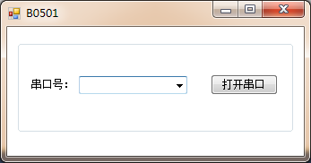

#### 实验代码解析

（1）、在项目中添加文档目录下的SHFDLL.CS类，在所需窗体引用命名空间SHF。在所需使用串口的窗体中添加命名空间System.IO.Ports。

usingSHF;

using System.IO.Ports;

（1）、实例化SHFDLL类

SHFDLL read = newSHFDLL();

窗体启动事件

privatevoid Form1_Load(object sender, EventArgs e)

{

string[] ports = System.IO.Ports.SerialPort.GetPortNames();

if (ports.Length > 0)

{

for (int i = 0; i < ports.Length; i++)

{

cmbPortID.Items.Add(ports[i]);

}

}

else

{

btnOpenClosePort.Enabled = false;

MessageBox.Show("未找到可用串口，请检查连接是否正常！", "提示", MessageBoxButtons.OK, MessageBoxIcon.Information);

}

}

（2）、打开串口/关闭串口

privatevoid btnOpenClosePort_Click(object sender, EventArgs e)

{

if (btnOpenClosePort.Text == "打开串口")

{

if (cmbPortID.Text == "")

{

MessageBox.Show("请选择串口号！", "提示", MessageBoxButtons.OK, MessageBoxIcon.Information);

}

else

{

if (!read.IsOpen)

{

try

{

read.OpenSerial(cmbPortID.Text);

btnOpenClosePort.Text = "关闭串口";

MessageBox.Show("串口打开成功！", "提示", MessageBoxButtons.OK, MessageBoxIcon.Information);

}

catch (Exception er)

{

MessageBox.Show(this.Owner, er.Message, "错误", MessageBoxButtons.OK, MessageBoxIcon.Error);

}

}

else

{

MessageBox.Show("串口已处于关闭状态！", "提示", MessageBoxButtons.OK, MessageBoxIcon.Information);

}

}

}

else

{

if (read.IsOpen)

{

read.StopInventory();

read.CloseSerial();

btnOpenClosePort.Text = "打开串口";

MessageBox.Show("串口关闭成功！", "提示", MessageBoxButtons.OK, MessageBoxIcon.Information);

}

}

}

### B0502指导文档 有源2.4G标签读取

#### 实验目的

该实验主要是让学生熟悉有源2.4G读写器的标签读取操作

#### 实验设备

软件：visualstudio2010及以上版本

硬件：SHF RFID读写器，九针串口线，电源（规格为电压5V，电流2A）

#### 实验原理

以下对SHF接口的相关介绍只是一部分，详情见其SHF接口说明文档和SHF接口源码。

##### 3.1 OpenSerial方法

函数原型：public bool OpenSerial(string PortName, int BaudRate, object Param)

public bool OpenSerial(string PortName, object Param)

public bool OpenSerial(string PortName)

描述：打开串口，提供了三个重载；

参数：PortName为串口号，如"COM1"；在未指定波特率时，采用设备默认配置：波特率9600；数据位8；停止位1；奇偶校验无；Param参数最终可在TagDetected事件（即获取标签卡号的事件）中的Param中获取；

返回值：打开成功返回true，打开失败返回串口错误false；

示例：String PortName = "COM1";

bool value=reader.OpenSerial (PortName);

if (value) { //串口打开成功 }

else{ //串口打开失败 }

注：示例中的reader为SHFDLL类的一个实例，下同。

##### 3.2 CloseSerial方法

函数原型：public bool CloseSerial()

描述：关闭串口；

参数：无；

返回值：关闭成功返回true，关闭失败返回串口错误false；

示例：bool value=reader.CloseSerial (PortName);

##### 3.3 Inventor方法

函数原型：public void Inventory()

描述：开始自动循环读卡功能，由TagDetected事件处理函数来处理数据帧；

参数：无；

返回值：无；

示例：reader.Inventory();

##### 3.4 SetTagID方法

函数原型：public void SetTagID(byte value)

描述：设置标签ID；

参数：value：标签的ID号，最大值为255，最小值为0；

返回值：无；

示例：byte tagID = 251;

reader. SetTagID (tagID);

##### 3.5SetReadID方法

函数原型：public void SetReadID(byte value)

描述：设置读写器ID；

参数：value：读写器的ID号，最大值为255，最小值为0；

返回值：无；

示例：byte readID = 251;

reader. SetReadID (readID);

#### 实验设计

##### 4.1新建项目

启动visualstudio，文件→新建→项目。



选择VisualC#→Windows窗体应用程序，输入名称→选择存储路径。



##### 4.2界面设计及控件属性



在工具箱中找到所需控件，然后双击或者拖拽都可以添加控件到窗体中。



|  |  |  |  |
| --- | --- | --- | --- |
| 控件名称 | Text属性 | Name属性 |  |
| From1窗体 | B0502 |  |  |
| Label标签 | 串口号 |  |  |
| comboBox控件 | cmbPortID | cmbPortID | 存放读取到的串口号 |
| DataGridView控件 |  | dgvTagInfo | 存放读取的标签信息 |
| ListBox控件 |  | lstframe | 存放标签返回的数据帧 |
| Button控件 | 开始读取标签 | btnBeginStopReadLabel |  |
| Button控件 | 打开串口 | btnOpenClosePort |  |
| GroupBox容器 | 串口操作 |  |  |
| GroupBox容器 | 标签信息 |  |  |
| GroupBox容器 | 标签返回的数据帧 |  |  |

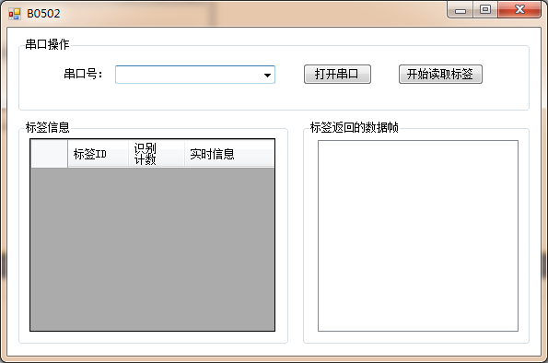

#### 实验代码解析

（1）、在项目中添加文档目录下的SHFDLL.CS类，在所需窗体引用命名空间SHF。在所需使用串口的窗体中添加命名空间System.IO.Ports。

using SHF;

using System.IO.Ports;

（1）、实例化SHFDLL类

SHFDLL read = new SHFDLL();

窗体启动事件

privatevoid Form1_Load(object sender, EventArgs e)

{

string[] ports = System.IO.Ports.SerialPort.GetPortNames();

if (ports.Length > 0)

{

for (int i = 0; i < ports.Length; i++)

{

cmbPortID.Items.Add(ports[i]);

read.TagDetected+=newSHFDLL.TagDetectedDel(Read_TagDetected);

}

}

else

{

btnOpenClosePort.Enabled = false;

MessageBox.Show("未找到可用串口，请检查连接是否正常！", "提示", MessageBoxButtons.OK, MessageBoxIcon.Information);

}

}

（2）、打开串口/关闭串口

利用SHFDLL类中的OpenSerial（）方法打开串口，

利用SHFDLL类中的CloseSerial（）方法关闭串口，

privatevoid btnOpenClosePort_Click(object sender, EventArgs e)

{

if (btnOpenClosePort.Text == "打开串口")

{

if (cmbPortID.Text == "")

{

MessageBox.Show("请选择串口号！", "提示", MessageBoxButtons.OK, MessageBoxIcon.Information);

}

else

{

if (!read.IsOpen)

{

try

{

read.OpenSerial(cmbPortID.Text);

btnOpenClosePort.Text = "关闭串口";

MessageBox.Show("串口打开成功！", "提示", MessageBoxButtons.OK, MessageBoxIcon.Information);

}

catch (Exception er)

{

MessageBox.Show(this.Owner, er.Message, "错误", MessageBoxButtons.OK, MessageBoxIcon.Error);

}

}

else

{

MessageBox.Show("串口已处于关闭状态！", "提示", MessageBoxButtons.OK, MessageBoxIcon.Information);

}

}

}

else

{

if (read.IsOpen)

{

read.StopInventory();

read.CloseSerial();

btnOpenClosePort.Text = "打开串口";

MessageBox.Show("串口关闭成功！", "提示", MessageBoxButtons.OK, MessageBoxIcon.Information);

}

}

}

（3）、读取标签

利用SHFDLL类中的Inventory（）方法读取标签信息，当读取到标签信息的时候借助Read_TagDetected（）方法把从读写器接收到的数据帧的标签信息用AddRow（）方法显示到DataGridView控件中，用AddUII（）把数据帧显示到ListBox控件中

注：标签上报的数据帧格式为251 16 TagID 00 SSI 00 ReaderID 01

其中，TagID 为标签ID号；SSI 为标签发射信号强度。

privatevoid btnBeginStopReadLabel_Click(object sender, EventArgs e)

{

if (btnBeginStopReadLabel.Text == "开始读取标签")

{

if (read.IsOpen)

{

read.Inventory();

btnBeginStopReadLabel.Text = "停止读取标签";

}

else

{

MessageBox.Show("串口未打开！", "提示", MessageBoxButtons.OK, MessageBoxIcon.Information);

}

}

else

{

if (read.IsOpen)

{

read.StopInventory();

btnBeginStopReadLabel.Text = "开始读取标签";

}

else

{

MessageBox.Show("串口未打开！", "提示", MessageBoxButtons.OK, MessageBoxIcon.Information);

}

}

}

delegatevoidAddRowDel(Int32[] myDataRow);

///<summary>

///将数据填充进DataGridView控件中显示

///</summary>

///<param name="myDataRow"></param>

privatevoid AddRow(Int32[] myDataRow)

{

if (dgvTagInfo.InvokeRequired)

{

AddRowDel d = newAddRowDel(AddRow);

dgvTagInfo.Invoke(d, myDataRow);

}

else

{

string[] temp = newstring[2];

//标签ID

temp[0] = myDataRow[2].ToString();

switch (myDataRow[4])

{

case 9: temp[1] = DateTime.Now.ToString() + " 在" + myDataRow[6].ToString() + "号读写器的10米范围内"; break;

case 11: temp[1] = DateTime.Now.ToString() + " 在" + myDataRow[6].ToString() + "号读写器的20米范围内"; break;

case 13: temp[1] = DateTime.Now.ToString() + " 在" + myDataRow[6].ToString() + "号读写器的40米范围内"; break;

case 15: temp[1] = DateTime.Now.ToString() + " 在" + myDataRow[6].ToString() + "号读写器的80米范围内"; break;

}

for (Int32 i = 0; i < dgvTagInfo.Rows.Count; i++)

{

if (dgvTagInfo.Rows[i].Cells[0].Value.ToString().Equals(temp[0]))

{

//实时计数器的值加1

dgvTagInfo.Rows[i].Cells[1].Value = Convert.ToString(Int32.Parse(dgvTagInfo.Rows[i].Cells[1].Value.ToString()) + 1);

dgvTagInfo.Rows[i].Cells[2].Value = temp[1];

return;

}

}

dgvTagInfo.Rows.Add(temp[0], 1, temp[1]);

}

}

delegatevoidAddUIIDel(Int32[] frame);

///<summary>

///将数据填充进ListBox控件中

///</summary>

///<param name="frame"></param>

privatevoid AddUII(Int32[] frame)

{

if (lstframe.InvokeRequired)

{

AddUIIDel d = newAddUIIDel(AddUII);

lstframe.Invoke(d, frame);

}

else

{

string str = "";

for (int i = 0; i < frame.Length; i++)

{

str += frame[i].ToString() + " ";

}

lstframe.Items.Add(str);

lstframe.SelectedIndex = lstframe.Items.Count - 1;

}

}

### B0503指导文档 有源2.4G设置标签ID

#### 实验目的

该实验主要是让学生熟悉有源2.4G读写器设置标签ID号的操作

#### 实验设备

软件：visualstudio2010及以上版本

硬件：SHF RFID读写器，九针串口线，电源（规格为电压5V，电流2A）

#### 实验原理

以下对SHF接口的相关介绍只是一部分，详情见其SHF接口说明文档和SHF接口源码。

##### 3.1OpenSerial方法

函数原型：public bool OpenSerial(string PortName, int BaudRate, object Param)

public bool OpenSerial(string PortName, object Param)

public bool OpenSerial(string PortName)

描述：打开串口，提供了三个重载；

参数：PortName为串口号，如"COM1"；在未指定波特率时，采用设备默认配置：波特率9600；数据位8；停止位1；奇偶校验无；Param参数最终可在TagDetected事件（即获取标签卡号的事件）中的Param中获取；

返回值：打开成功返回true，打开失败返回串口错误false；

示例：String PortName = "COM1";

bool value=reader.OpenSerial (PortName);

if (value) { //串口打开成功 }

else{ //串口打开失败 }

注：示例中的reader为SHFDLL类的一个实例，下同。

##### 3.2 CloseSerial方法

函数原型：public bool CloseSerial()

描述：关闭串口；

参数：无；

返回值：关闭成功返回true，关闭失败返回串口错误false；

示例：bool value=reader.CloseSerial (PortName);

##### 3.3 Inventor方法

函数原型：public void Inventory()

描述：开始自动循环读卡功能，由TagDetected事件处理函数来处理数据帧；

参数：无；

返回值：无；

示例：reader.Inventory();

##### 3.4 SetTagID方法

函数原型：public void SetTagID(byte value)

描述：设置标签ID；

参数：value：标签的ID号，最大值为255，最小值为0；

返回值：无；

示例：byte tagID = 251;

reader. SetTagID (tagID);

##### 3.5SetReadID方法

函数原型：public void SetReadID(byte value)

描述：设置读写器ID；

参数：value：读写器的ID号，最大值为255，最小值为0；

返回值：无；

示例：byte readID = 251;

reader. SetReadID (readID);

#### 实验设计

##### 4.1新建项目

启动visualstudio，文件→新建→项目。



选择VisualC#→Windows窗体应用程序，输入名称→选择存储路径。



##### 4.2界面设计及控件属性



在工具箱中找到所需控件，然后双击或者拖拽都可以添加控件到窗体中。



|  |  |  |  |
| --- | --- | --- | --- |
| 控件名称 | Text属性 | Name属性 |  |
| From1窗体 | B0503 |  |  |
| Label标签 | 串口号： |  |  |
| Label标签 | 标签ID： |  |  |
| TextBox控件 |  |  | 输入需修改的标签ID |
| comboBox控件 |  | cmbPortID | 存放读取到的串口号 |
| Button控件 | 设置 | SetLabelID |  |
| Button控件 | 打开串口 | btnOpenClosePort |  |

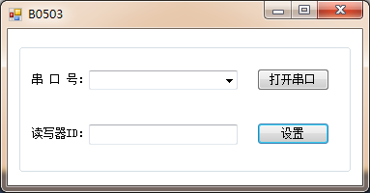

#### 实验代码解析

（1）、在项目中添加文档目录下的SHFDLL.CS类，在所需窗体引用命名空间SHF。

在所需使用串口的窗体中添加命名空间System.IO.Ports。

usingSHF;

using System.IO.Ports;

（1）、实例化SHFDLL类

SHFDLL read = newSHFDLL();

窗体启动事件

privatevoid Form1_Load(object sender, EventArgs e)

{

string[] ports = System.IO.Ports.SerialPort.GetPortNames();

if (ports.Length > 0)

{

for (int i = 0; i < ports.Length; i++)

{

cmbPortID.Items.Add(ports[i]);

}

}

else

{

btnOpenClosePort.Enabled = false;

MessageBox.Show("未找到可用串口，请检查连接是否正常！", "提示", MessageBoxButtons.OK, MessageBoxIcon.Information);

}

}

（2）、打开串口/关闭串口

B)利用SHFDLL类中的OpenSerial（）方法打开串口，

C)利用SHFDLL类中的CloseSerial（）方法关闭串口，

privatevoid btnOpenClosePort_Click(object sender, EventArgs e)

{

if (btnOpenClosePort.Text == "打开串口")

{

if (cmbPortID.Text == "")

{

MessageBox.Show("请选择串口号！", "提示", MessageBoxButtons.OK, MessageBoxIcon.Information);

}

else

{

if (!read.IsOpen)

{

try

{

read.OpenSerial(cmbPortID.Text);

btnOpenClosePort.Text = "关闭串口";

MessageBox.Show("串口打开成功！", "提示", MessageBoxButtons.OK, MessageBoxIcon.Information);

}

catch (Exception er)

{

MessageBox.Show(this.Owner, er.Message, "错误", MessageBoxButtons.OK, MessageBoxIcon.Error);

}

}

else

{

MessageBox.Show("串口已处于关闭状态！", "提示", MessageBoxButtons.OK, MessageBoxIcon.Information);

}

}

}

else

{

if (read.IsOpen)

{

read.StopInventory();

read.CloseSerial();

btnOpenClosePort.Text = "打开串口";

MessageBox.Show("串口关闭成功！", "提示", MessageBoxButtons.OK, MessageBoxIcon.Information);

}

}

}

（3）、修改标签ID

利用SHFDLL类中的SetTagID（）方法设置标签ID。

注：标签上报的帧格式为 251 16 TagID 00 SSI 00 ReaderID 01

其中：TagID 为标签ID号

privatevoid btnSetLabelID_Click_1(object sender, EventArgs e)

{

try

{

Int32 temp = Int32.Parse(txtLabelID.Text);

if (temp >= 0 && temp <= 255)

{

if (MessageBox.Show(this.Owner,

"此功能会把天线的有效读写距离内的所有标签的ID都设置成您输入的数值.\n建议您让天线的有效读写距离内，只有一个可被识别的电子标签，以免造成多个电子标签的ID号都相同\n点击确定，继续设置标签的ID。点击取消，则放弃操作。",

"提示", MessageBoxButtons.OKCancel, MessageBoxIcon.Question) == DialogResult.OK)

{

read.SetTagID((byte.Parse(txtLabelID.Text)));

MessageBox.Show("设置标签ID成功！", "提示", MessageBoxButtons.OK, MessageBoxIcon.Information);

}

}

else

{

MessageBox.Show(this.Owner, "您输入的数值无效。\n请输入0至255之间的整数", "错误", MessageBoxButtons.OK, MessageBoxIcon.Error);

}

}

catch

{

MessageBox.Show(this.Owner, "您输入的数值无效。\n请输入0至255之间的整数", "错误", MessageBoxButtons.OK, MessageBoxIcon.Error);

}

}

### B0504指导文档 有源2.4G设置读写器ID

#### 实验目的

该实验主要是让学生熟悉有源2.4G读写器设置读写器ID号的操作

#### 实验设备

软件：visualstudio2010及以上版本

硬件：UHF RFID读写器，九针串口线，电源（规格为电压5V，电流2A）

#### 实验原理

以下对SHF接口的相关介绍只是一部分，详情见其SHF接口说明文档和SHF接口源码。

##### 3.1OpenSerial方法

函数原型：public bool OpenSerial(string PortName, int BaudRate, object Param)

public bool OpenSerial(string PortName, object Param)

public bool OpenSerial(string PortName)

描述：打开串口，提供了三个重载；

参数：PortName为串口号，如"COM1"；在未指定波特率时，采用设备默认配置：波特率9600；数据位8；停止位1；奇偶校验无；Param参数最终可在TagDetected事件（即获取标签卡号的事件）中的Param中获取；

返回值：打开成功返回true，打开失败返回串口错误false；

示例：String PortName = "COM1";

bool value=reader.OpenSerial (PortName);

if (value) { //串口打开成功 }

else{ //串口打开失败 }

注：示例中的reader为SHFDLL类的一个实例，下同。

##### 3.2 CloseSerial方法

函数原型：public bool CloseSerial()

描述：关闭串口；

参数：无；

返回值：关闭成功返回true，关闭失败返回串口错误false；

示例：bool value=reader.CloseSerial (PortName);

##### 3.3 Inventor方法

函数原型：public void Inventory()

描述：开始自动循环读卡功能，由TagDetected事件处理函数来处理数据帧；

参数：无；

返回值：无；

示例：reader.Inventory();

##### 3.4 SetTagID方法

函数原型：public void SetTagID(byte value)

描述：设置标签ID；

参数：value：标签的ID号，最大值为255，最小值为0；

返回值：无；

示例：byte tagID = 251;

reader. SetTagID (tagID);

##### 3.5SetReadID方法

函数原型：public void SetReadID(byte value)

描述：设置读写器ID；

参数：value：读写器的ID号，最大值为255，最小值为0；

返回值：无；

示例：byte readID = 251;

reader. SetReadID (readID);

#### 实验设计

##### 4.1新建项目

启动visualstudio，文件→新建→项目。



选择VisualC#→Windows窗体应用程序，输入名称→选择存储路径。



##### 4.2界面设计及控件属性



在工具箱中找到所需控件，然后双击或者拖拽都可以添加控件到窗体中。



|  |  |  |  |
| --- | --- | --- | --- |
| 控件名称 | Text属性 | Name属性 |  |
| From1窗体 | B0504 |  |  |
| Label标签 | 串口号 |  |  |
| Label标签 |  |  |  |
| TextBox控件 |  |  | 输入需修改的读写器ID |
| comboBox控件 |  | cmbPortID | 存放读取到的串口号 |
| Button控件 | 设置 |  |  |
| Button控件 | 打开串口 | btnOpenClosePort |  |

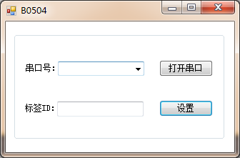

#### 实验代码解析

（1）、在项目中添加文档目录下的SHFDLL.CS类，在所需窗体引用命名空间SHF。在所需使用串口的窗体中添加命名空间System.IO.Ports。

using SHF;

using System.IO.Ports;

（1）、实例化SHFDLL类

SHFDLL read = newSHFDLL();

窗体启动事件

（2）、打开串口/关闭串口

B)利用SHFDLL类中的OpenSerial（）方法打开串口，

C)利用SHFDLL类中的CloseSerial（）方法关闭串口，

privatevoid btnOpenClosePort_Click_1(object sender, EventArgs e)

{

if (btnOpenClosePort.Text == "打开串口")

{

if (cmbPortID.Text == "")

{

MessageBox.Show("请选择串口号！", "提示", MessageBoxButtons.OK, MessageBoxIcon.Information);

}

else

{

if (!read.IsOpen)

{

try

{

read.OpenSerial(cmbPortID.Text);

btnOpenClosePort.Text = "关闭串口";

MessageBox.Show("串口打开成功！", "提示", MessageBoxButtons.OK, MessageBoxIcon.Information);

}

catch (Exception er)

{

MessageBox.Show(this.Owner, er.Message, "错误", MessageBoxButtons.OK, MessageBoxIcon.Error);

}

}

else

{

MessageBox.Show("串口已处于关闭状态！", "提示", MessageBoxButtons.OK, MessageBoxIcon.Information);

}

}

}

else

{

if (read.IsOpen)

{

read.StopInventory();

read.CloseSerial();

btnOpenClosePort.Text = "打开串口";

MessageBox.Show("串口关闭成功！", "提示", MessageBoxButtons.OK, MessageBoxIcon.Information);

}

}

}

（3）、设置读写器ID

利用SHFDLL类中的SetReadID（）方法设置读写器的ID号。

privatevoid btnsetDXQID_Click_1(object sender, EventArgs e)

{

try

{

Int32 temp = Int32.Parse(txtDXQID.Text);

if (temp >= 0 && temp <= 255)

{

read.SetReadID((byte.Parse(txtDXQID.Text)));

MessageBox.Show("设置读写器ID成功！", "提示", MessageBoxButtons.OK, MessageBoxIcon.Information);

}

else

{

MessageBox.Show(this.Owner, "您输入的数值无效。\n请输入0至255之间的整数", "错误", MessageBoxButtons.OK, MessageBoxIcon.Error);

}

}

catch

{

MessageBox.Show(this.Owner, "您输入的数值无效。\n请输入0至255之间的整数", "错误", MessageBoxButtons.OK, MessageBoxIcon.Error);

}

}

注：标签上报的帧格式为 251 16 TagID 00 SSI 00 ReaderID 01

其中ReaderID 为读写器编号

### B0701指导文档 WSN建立网关连接

#### 实验目的

该实验主要是让学生了解如与WSN网关建立连接的基本方法。

#### 实验设备

软件：visualstudio2010及以上版本

硬件：网关，协调器，电源（规格为电压5V，电流2A）

#### 实验原理

以下对WSN接口的相关介绍只是一部分，详情见其WSN接口说明文档和WSN接口源码。

##### Connect方法

函数原型：publicbool Connect()

描述：连接网关

参数：无

返回值：连接成功返回true，连接失败返回false

##### Disconnect方法

函数原型：publicbool Disconnect()

描述，断开网关连接

参数：无

返回值：断开成功返回true ，断开失败返回false，

##### SendData方法

函数原型 ：publicbool SendData(string[] strData)

参数：字符数组

描述：发送信息：

返回值：发送成功返回true，发送失败返回false

##### SocketThread方法

函数原型：privatevoid SocketThread()

描述：接收数据

返回值：无

参数：无

#### 实验设计

##### 4.1新建项目

启动visualstudio，文件→新建→项目。



选择VisualC#→Windows窗体应用程序，输入名称→选择存储路径。



##### 4.2界面设计及控件属性



在工具箱中找到所需控件，然后双击或者拖拽都可以添加控件到窗体中。



|  |  |  |  |
| --- | --- | --- | --- |
| SocketThread | SocketThread | SocketThread | SocketThread |
| From窗体 | B0701 | FrmConnect |  |
| Textbox控件 | 192.168.1.230 | txtGatewayIP | 网关IP |
| Textbox控件 | 4000 | txtGatewayPort | 网关端口号 |
| Button控件 | 建立连接 | btnConnect | 与网关连接建立 |

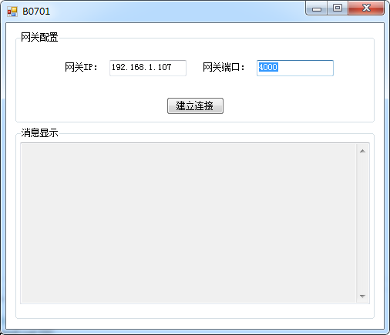

#### 实验代码解析

注意：在编写程序之前，先引用接口，将本程序目录下的Debug文件夹下的WSN_New_DLL。

右击引用，选择根目录下的接口名：

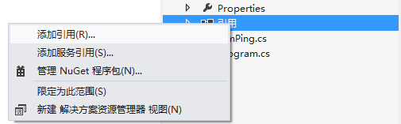

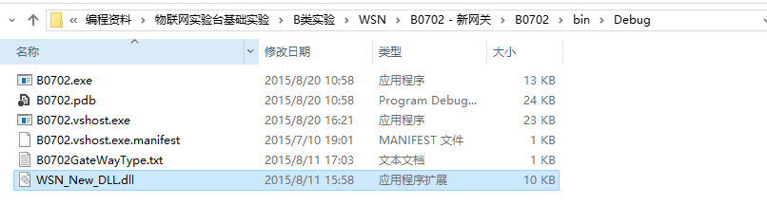

双击该文件，点击确定，添加接口就完成了。

在添加完类文件后，还要在程序中引用“WSN_New_DLL”命名空间才可以使用这些类。

引用WSN_New_DLL命名空间：using WSN_New_DLL;

(1)、实例化Gateway类

private WSN_New_DLL.Gateway GateWay;

(2)、建立连接

privatevoid btnConnect_Click(object sender, EventArgs e)

{

GateWay = new WSN_New_DLL.Gateway(txtGatewayIP.Text, Convert.ToInt32(txtGatewayPort.Text));

bool bolconnect = GateWay.Connect();

if (bolconnect)

{

this.ShowMessage(this.txtMessage, "通道建立成功！");

}

else

{

this.ShowMessage(this.txtMessage, "通道建立失败！");

}

}

调用GateWay对象的Connect()方法建立通道，如果建立成功，则GateWay的Connetct方法返回值为true，反之，则为false。

(3)、显示消息到Textbox控件

privatevoid ShowMessage(TextBox textBox, string strMessage)

{

if (textBox.InvokeRequired)

{

ShowMessageDel smd = newShowMessageDel(ShowMessage);

this.Invoke(smd, textBox, strMessage);

}

else

{

textBox.AppendText("\r\n【" + DateTime.Now.ToString("yyyy-MM-dd hh-mm-ss") + "】" + strMessage);

textBox.ScrollToCaret();

}

}

### B0702指导文档 WSN“Ping”操作

#### 实验目的

该实验主要是让学生了解“Ping”WSN网关的基本方法。

#### 实验设备

软件：visualstudio2010及以上版本

硬件：网关，协调器，电源（规格为电压5V，电流2A）

#### 实验原理

以下对WSN接口的相关介绍只是一部分，详情见其WSN接口说明文档和WSN接口源码。

##### Connect方法

函数原型：public bool Connect()

描述：连接网关

参数：无

返回值：连接成功返回true，连接失败返回false

##### Disconnect方法

函数原型： public bool Disconnect()

描述，断开网关连接

参数：无

返回值：断开成功返回true ，断开失败返回false，

##### SendData方法

函数原型 ：public bool SendData(string[] strData)

参数：字符数组

描述：发送信息：

返回值：发送成功返回true，发送失败返回false

##### SocketThread方法

函数原型：private void SocketThread()

描述：接收数据

返回值：无

参数：无

#### 实验设计

##### 4.1新建项目

启动visualstudio，文件→新建→项目。



选择VisualC#→Windows窗体应用程序，输入名称→选择存储路径。



##### 4.2界面设计及控件属性



在工具箱中找到所需控件，然后双击或者拖拽都可以添加控件到窗体中。



|  |  |  |  |
| --- | --- | --- | --- |
| 控件名称 | 控件Text属性 | 控件Name属性 | 功能 |
| From窗体 | B0702 | FrmPing |  |
| Textbox控件 | 192.168.1.230 | txtGatewayIP | 网关IP |
| Textbox控件 | 4000 | txtGatewayPort | 网关端口号 |
| Textbox控件 |  | txtMessage | 显示接收信息 |
| Button控件 | 建立连接 | btnConnect | 与网关连接建立 |
| Button控件 | Ping | btnPing | Ping网关 |

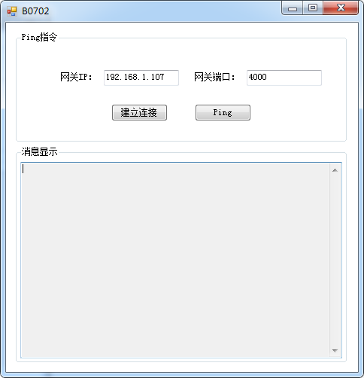

#### 实验代码解析

注意：在编写程序之前，先引用接口，将本程序目录下的Debug文件夹下的WSN_New_DLL。

右击引用，选择根目录下的接口名：





双击该文件，点击确定，添加接口就完成了。

在添加完类文件后，还要在程序中引用“WSN_New_DLL”命名空间才可以使用这些类。

引用WSN_New_DLL命名空间：using WSN_New_DLL;

(1)、实例化Gateway类

private WSN_New_DLL.Gateway GateWay;

(2)、建立连接

privatevoid btnConnect_Click(object sender, EventArgs e)

{

GateWay = new WSN_New_DLL.Gateway(txtGatewayIP.Text, Convert.ToInt32(txtGatewayPort.Text));

bool bolconnect = GateWay.Connect();

if (bolconnect)

{

this.ShowMessage(this.txtMessage, "通道建立成功！");

}

else

{

this.ShowMessage(this.txtMessage, "通道建立失败！");

}

}

调用GateWay对象的Connect()方法建立通道，如果建立成功，则GateWay的Connetct方法返回值为true，反之，则为false。

(3)、Ping网关

privatevoid btnPing_Click(object sender, EventArgs e)

{

string[] strData={"00","00","FF","FF","FF","FF","FF"};

this.ShowMessage(this.txtMessage, "\r\n");

if (GateWay.SendData(strData))

{

this.ShowMessage(this.txtMessage, "【Ping成功！】");

}

else

{

this.ShowMessage(this.txtMessage, "【Ping失败！】");

}

}

调用GateWay对象的GateWay.SendData(strData)方法，如果返回true，则Ping成功，反之，则Ping失败。

(4)、显示消息到Textbox控件

privatevoid ShowMessage(TextBox textBox, string strMessage)

{

if (textBox.InvokeRequired)

{

ShowMessageDel smd = newShowMessageDel(ShowMessage);

this.Invoke(smd, textBox, strMessage);

}

else

{

textBox.AppendText("\r\n【" + DateTime.Now.ToString("yyyy-MM-dd hh-mm-ss") + "】" + strMessage);

textBox.ScrollToCaret();

}

}

### B0704指导文档 WSN设置继电器

#### 实验目的

该实验主要是让学生了解设置继电器控制风扇、电磁门、LED灯等设备的基本方法。

#### 实验设备

软件：visualstudio2010及以上版本

硬件：网关，协调器，继电器，电源（规格为电压5V，电流2A）

#### 实验原理

以下对WSN接口的相关介绍只是一部分，详情见其WSN接口说明文档和WSN接口源码。

##### Connect方法

函数原型：public bool Connect()

描述：连接网关

参数：无

返回值：连接成功返回true，连接失败返回false

##### Disconnect方法

函数原型： public bool Disconnect()

描述，断开网关连接

参数：无

返回值：断开成功返回true ，断开失败返回false，

##### SendData方法

函数原型 ：public bool SendData(string[] strData)

参数：字符数组

描述：发送信息：

返回值：发送成功返回true，发送失败返回false

##### SocketThread方法

函数原型：private void SocketThread()

描述：接收数据

返回值：无

参数：无

#### 实验设计

##### 4.1新建项目

启动visualstudio，文件→新建→项目。



选择VisualC#→Windows窗体应用程序，输入名称→选择存储路径。



##### 4.2界面设计及控件属性



在工具箱中找到所需控件，然后双击或者拖拽都可以添加控件到窗体中。



|  |  |  |  |
| --- | --- | --- | --- |
| 控件名称 | 控件Text属性 | 控件Name属性 | 功能 |
| From窗体 | B0704 | FrmRelay |  |
| Textbox控件 | 192.168.1.230 | txtGatewayIP | 网关IP |
| Textbox控件 | 4000 | txtGatewayPort | 网关端口号 |
| Textbox控件 |  | txtMessage | 显示接收信息 |
| Button控件 | 建立连接 | btnConnect | 与网关连接建立 |
| Button控件 | Ping | btnPing | Ping网关 |
| 4个Button控件 | 打开 |  | 打开设备 |
| Button控件 | 关闭 | btnClose | 关闭全部设备 |
| 4个Lable控件 | 关闭 |  | 显示设备的开关状态 |

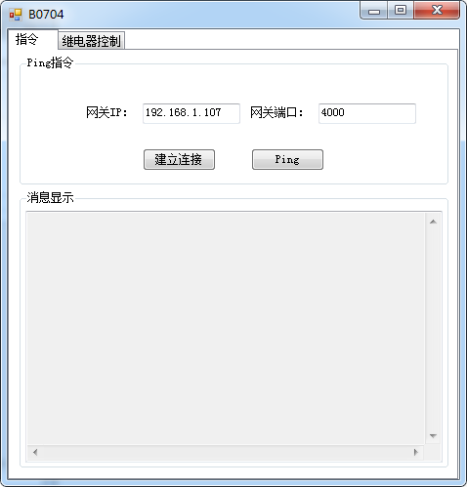

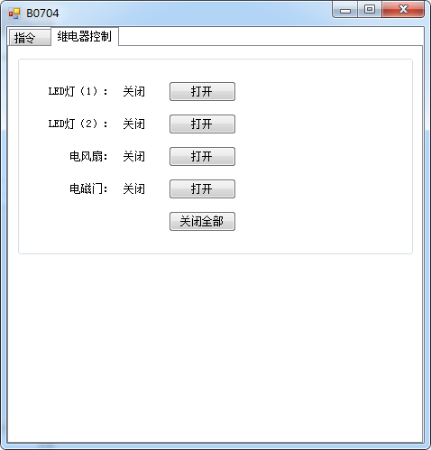

#### 实验代码解析

注意：在编写程序之前，先引用接口，将本程序目录下的Debug文件夹下的WSN_New_DLL。

右击引用，选择根目录下的接口名：





双击该文件，点击确定，添加接口就完成了。

在添加完类文件后，还要在程序中引用**“**WSN_New_DLL**”**命名空间才可以使用这些类。

引用WSN_New_DLL命名空间：using WSN_New_DLL;

(1)、实例化Gateway类

private WSN_New_DLL.Gateway GateWay;

(2)、创建两个string类型的数组、两个int型变量、一个bool型变量。

string[] strOutput = { "", "", "", "" };

string[] strData = { "0000", "FFFFFFFFFF" };

int b = 0;

int Sign = 0;

bool result = false;

数组长度为4，用来存储节点设备每路的打开与关闭状态，数组长度2，用来存储节点地址和节点将要执行操作的值。

(3)、建立连接

privatevoid btnConnect_Click(object sender, EventArgs e)

{

GateWay = new WSN_New_DLL.Gateway(txtGatewayIP.Text, Convert.ToInt32(txtGatewayPort.Text));

GateWay.EventDataArrival += GateWay_EventDataArrival;

if (GateWay.Connect())

{

this.ShowMessage(this.txtMessage, "通道建立成功！");

}

else

{

this.ShowMessage(this.txtMessage, "通道建立失败！");

}

}

调用GateWay对象的Connect()方法建立通道，如果建立成功，则GateWay的Connetct方法返回值为true，反之，则为false。

(4)、Ping网关

privatevoid btnPing_Click(object sender, EventArgs e)

{

this.ShowMessage(this.txtMessage, "\r\n");

if (GateWay.SendData(strData))

{

GateWay.SendData(strData);

this.ShowMessage(this.txtMessage, "【Ping成功！】");

}

else

{

this.ShowMessage(this.txtMessage, "【Ping失败！】");

}

}

调用GateWay对象的GateWay.SendData(strData)方法，如果返回true，则Ping成功，反之，则Ping失败。

(5)、获取EventDataArrival事件传过来的值的方法

void GateWay_EventDataArrival(List<string[]> data)

{

for (int i = 0; i < data.Count; i++)

{

if (data[i][0].Substring(0, 1) == "2")

{

strData[0] = data[i][0];

result = true;

break;

}

else

{

result = false;

}

}

if (b == 1)

{

if (result)

{

this.ShowMessage(this.txtMessage, "【成功寻到继电器！】");

b = 0;

return;

}

else

{

this.ShowMessage(this.txtMessage, "【未查找到继电器，请查看是否连接继电器】");

b = 0;

}

}

b++;

}

因为EventStatusReport事件传过来的值的类型是List<string>,所以方法的参数类型也为List<string>。

(6)、打开LED灯(1)

privatevoid btnLED1_Click(object sender, EventArgs e)

{

if (btnLED1.Text == "打开")

{

strOutput[0] = "01";

strData[1] = strOutput[0] + strOutput[1] + strOutput[2] + strOutput[3] + "FF";

if (GateWay.SendData(strData))

{

lblLED1.Text = "打开成功";

btnLED1.Text = "关闭";

}

else

{

lblLED1.Text = "打开失败";

}

}

elseif (btnLED1.Text == "关闭")

{

strOutput[0] = "00";

strData[1] = strOutput[0] + strOutput[1] + strOutput[2] + strOutput[3] + "FF";

if (GateWay.SendData(strData))

{

lblLED1.Text = "关闭成功";

btnLED1.Text = "打开";

}

else

{

lblLED1.Text = "关闭失败";

}

}

}

1. GateWay.SendData(strData)

调用SendData ()方法，参数strData是节点设备的信息，参数"{“节点地址””01FFFFFFFF”}"是打开LED灯(1)。

(7)、打开LED灯(2)

privatevoid btnLED2_Click(object sender, EventArgs e)

{

if (btnLED2.Text == "打开")

{

strOutput[1] = "01";

strData[1] = strOutput[0] + strOutput[1] + strOutput[2] + strOutput[3] + "FF";

if (GateWay.SendData(strData))

{

lblLED2.Text = "打开成功";

btnLED2.Text = "关闭";

}

else

{

lblLED2.Text = "打开失败";

}

}

elseif (btnLED2.Text == "关闭")

{

strOutput[1] = "00";

strData[1] = strOutput[0] + strOutput[1] + strOutput[2] + strOutput[3] + "FF";

if (GateWay.SendData(strData))

{

lblLED2.Text = "关闭成功";

btnLED2.Text = "打开";

}

else

{

lblLED2.Text = "关闭失败";

}

}

}

1. GateWay.SendData(strData)

调用SendData ()方法，参数strData是节点设备的信息，参数"{“节点地址””FF01FFFFFF”}"是打开LED灯(2)。

(8)、打开风扇

privatevoid btnFan_Click(object sender, EventArgs e)

{

if (btnFan.Text == "打开")

{

strOutput[2] = "01";

strData[1] = strOutput[0] + strOutput[1] + strOutput[2] + strOutput[3] + "FF";

if (GateWay.SendData(strData))

{

lblFan.Text = "打开成功";

btnFan.Text = "关闭";

}

else

{

lblFan.Text = "打开失败";

}

}

elseif (btnFan.Text == "关闭")

{

strOutput[2] = "00";

strData[1] = strOutput[0] + strOutput[1] + strOutput[2] + strOutput[3] + "FF";

if (GateWay.SendData(strData))

{

lblFan.Text = "关闭成功";

btnFan.Text = "打开";

}

else

{

lblFan.Text = "关闭失败";

}

}

}

1. GateWay.SendData(strData)

调用SendData ()方法，参数strData是节点设备的信息，参数"{“节点地址””FFFF01FFFF”}"是打开风扇。

(9)、打开电磁门

privatevoid btnElectromagneticDoor_Click(object sender, EventArgs e)

{

if (btnElectromagneticDoor.Text == "打开")

{

strOutput[3] = "01";

strData[1] = strOutput[0] + strOutput[1] + strOutput[2] + strOutput[3] + "FF";

if (GateWay.SendData(strData))

{

lblElectromagneticDoor.Text = "打开成功";

btnElectromagneticDoor.Text = "关闭";

}

else

{

lblElectromagneticDoor.Text = "打开失败";

}

}

elseif (btnElectromagneticDoor.Text == "关闭")

{

strOutput[3] = "00";

strData[1] = strOutput[0] + strOutput[1] + strOutput[2] + strOutput[3] + "FF";

if (GateWay.SendData(strData))

{

lblElectromagneticDoor.Text = "关闭成功";

btnElectromagneticDoor.Text = "打开";

}

else

{

lblElectromagneticDoor.Text = "关闭失败";

}

}

}

1. GateWay.SendData(strData)

调用SendData ()方法，参数strData是节点设备的信息，参数"{“节点地址””FFFFFF01FF”}"是打开电磁门。

(10)、关闭全部设备

privatevoid btnClose_Click(object sender, EventArgs e)

{

strOutput[0] = strOutput[1] = strOutput[2] = strOutput[3] = "00";

strData[1] = strOutput[0] + strOutput[1] + strOutput[2] + strOutput[3] + "FF";

if (GateWay.SendData(strData))

{

lblLED1.Text = "关闭";

lblLED2.Text = "关闭";

lblFan.Text = "关闭";

lblElectromagneticDoor.Text = "关闭";

btnLED1.Text = "打开";

btnLED2.Text = "打开";

btnFan.Text = "打开";

btnElectromagneticDoor.Text = "打开";

MessageBox.Show("关闭全部成功");

}

else

{

lblLED1.Text = "关闭失败";

lblLED2.Text = "关闭失败";

lblFan.Text = "关闭失败";

lblElectromagneticDoor.Text = "关闭失败";

MessageBox.Show("关闭全部失败");

}

}

1. GateWay.SendData(strData)

调用SendData ()方法，参数strData是节点设备的信息，参数"{“节点地址””00000000FF”}"是关闭全部设备。

(11)、显示消息到Textbox控件

privatevoid ShowMessage(TextBox textBox, string strMessage)

{

if (textBox.InvokeRequired)

{

ShowMessageDel smd = newShowMessageDel(ShowMessage);

this.Invoke(smd, textBox, strMessage);

}

else

{

textBox.AppendText("\r\n【" + DateTime.Now.ToString("yyyy-MM-dd hh-mm-ss") + "】" + strMessage);

textBox.ScrollToCaret();

}

}

### B0705指导文档 WSN设置数码管

#### 实验目的

该实验主要是让学生了解让数码管屏显示输入的数字，以及控制LED灯的状态的基本方法。

#### 实验设备

软件：visualstudio2010及以上版本

硬件：网关，协调器，数码管，电源（规格为电压5V，电流2A）

#### 实验原理

以下对WSN接口的相关介绍只是一部分，详情见其WSN接口说明文档和WSN接口源码。

##### Connect方法

函数原型：public bool Connect()

描述：连接网关

参数：无

返回值：连接成功返回true，连接失败返回false

##### Disconnect方法

函数原型： public bool Disconnect()

描述，断开网关连接

参数：无

返回值：断开成功返回true ，断开失败返回false，

##### SendData方法

函数原型 ：public bool SendData(string[] strData)

参数：字符数组

描述：发送信息：

返回值：发送成功返回true，发送失败返回false

##### SocketThread方法

函数原型：private void SocketThread()

描述：接收数据

返回值：无

参数：无

#### 实验设计

##### 4.1新建项目

启动visualstudio，文件→新建→项目。



选择VisualC#→Windows窗体应用程序，输入名称→选择存储路径。



##### 4.2界面设计及控件属性



在工具箱中找到所需控件，然后双击或者拖拽都可以添加控件到窗体中。



|  |  |  |  |
| --- | --- | --- | --- |
| 控件名称 | 控件Text属性 | 控件Name属性 | 功能 |
| From窗体 | B0705 | FrmNixieTube |  |
| Textbox控件 | 192.168.1.230 | txtGatewayIP | 网关IP |
| Textbox控件 | 4000 | txtGatewayPort | 网关端口号 |
| Textbox控件 |  | txtMessage | 显示接收信息 |
| Button控件 | 建立连接 | btnConnect | 与网关连接建立 |
| Button控件 | Ping | btnPing | Ping网关 |
| Textbox控件 |  | txtNixieTubeNumber | 输入要在数码管屏上显示的数字 |
| Combobox控件 |  | cmbLEDStatus | LED灯的状态 |
| Button控件 | 确定 | btnLEDOK | 设置数码管 |

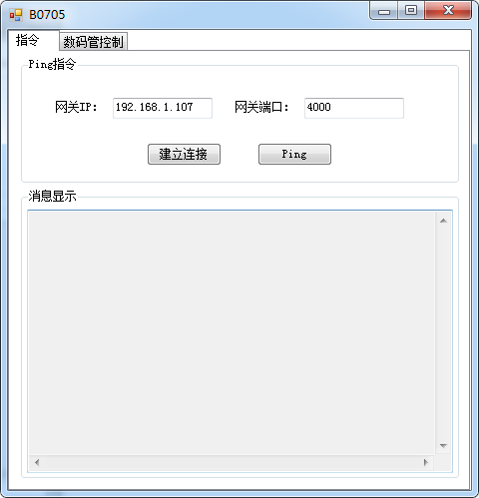

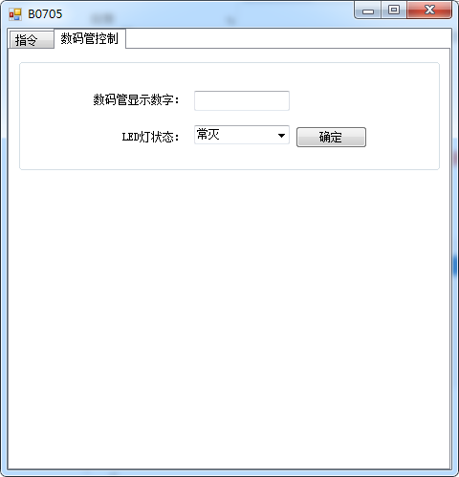

#### 实验代码解析

注意：在编写程序之前，先引用接口，将本程序目录下的Debug文件夹下的WSN_New_DLL。

右击引用，选择根目录下的接口名：





双击该文件，点击确定，添加接口就完成了。

在添加完类文件后，还要在程序中引用**“**WSN_New_DLL**”**命名空间才可以使用这些类。

引用WSN_New_DLL命名空间：using WSN_New_DLL;

(1)、实例化Gateway类

private WSN_New_DLL.Gateway GateWay;

(2)、创建一个string类型的数组、两个int型变量、一个bool型变量

string[] strOutput = { "", "", "", "" };

string[] strData = { "0000", "FFFFFFFFFF" };

int b = 0;

int Sign = 0;

bool result = false;

数组长度2，用来存储节点地址和节点将要执行操作的值。

(3)、建立连接

privatevoid btnConnect_Click(object sender, EventArgs e)

{

GateWay = new WSN_New_DLL.Gateway(txtGatewayIP.Text, Convert.ToInt32(txtGatewayPort.Text));

GateWay.EventDataArrival += GateWay_EventDataArrival;

if (GateWay.Connect())

{

this.ShowMessage(this.txtMessage, "通道建立成功！");

}

else

{

this.ShowMessage(this.txtMessage, "通道建立失败！");

}

}

调用GateWay对象的Connect()方法建立通道，如果建立成功，则GateWay的Connetct方法返回值为true，反之，则为false。

(4)、Ping网关

privatevoid btnPing_Click(object sender, EventArgs e)

{

this.ShowMessage(this.txtMessage, "\r\n");

if (GateWay.SendData(strData))

{

GateWay.SendData(strData);

this.ShowMessage(this.txtMessage, "【Ping成功！】");

}

else

{

this.ShowMessage(this.txtMessage, "【Ping失败！】");

}

}

调用GateWay对象的GateWay.SendData(strData)方法，如果返回true，则Ping成功，反之，则Ping失败。

(5)、获取EventDataArrival事件传过来的值的方法

void GateWay_EventDataArrival(List<string[]> data)

{

for (int i = 0; i < data.Count; i++)

{

if (data[i][0].Substring(0, 1) == "1")

{

strData[0] = data[i][0];

result = true;

break;

}

else

{

result = false;

}

}

if (b == 1)

{

if (result)

{

b = 0;

this.ShowMessage(this.txtMessage, "【成功寻到数码管！】");

return;

}

else

{

this.ShowMessage(this.txtMessage, "【未查找到数码管，请查看是否连接数码管】");

b = 0;

}

}

b++;

}

因为EventStatusReport事件传过来的值的类型是List<string>,所以方法的参数类型也为List<string>。

(6)、设置数码管屏显示的数字

privatevoid btnLEDOK_Click(object sender, EventArgs e)

{

if (cmbLEDStatus.Text != "")

{

if (txtNixieTubeNumber.Text.Length < 5)

{

if (cmbLEDStatus.Text == "常灭")

{

strData[1] = "0" + txtNixieTubeNumber.Text.Substring(0, 1) + "0" + txtNixieTubeNumber.Text.Substring(1, 1) + "0" + txtNixieTubeNumber.Text.Substring(2, 1) + "0" + txtNixieTubeNumber.Text.Substring(3, 1) + "00";

if (GateWay.SendData(strData))

{

MessageBox.Show("设置成功");

}

else

{

MessageBox.Show("设置失败");

}

}

elseif (cmbLEDStatus.Text == "常亮")

{

strData[1] = "0" + txtNixieTubeNumber.Text.Substring(0, 1) + "0" + txtNixieTubeNumber.Text.Substring(1, 1) + "0" + txtNixieTubeNumber.Text.Substring(2, 1) + "0" + txtNixieTubeNumber.Text.Substring(3, 1) + "01";

if (GateWay.SendData(strData))

{

MessageBox.Show("设置成功");

}

else

{

MessageBox.Show("设置失败");

}

}

}

else

{

MessageBox.Show("显示数据不能长度不能等于4，请重新输入");

return;

}

}

else

{

MessageBox.Show("LED灯状态不能为空");

}

}

privatevoid txtNixieTubeNumber_TextChanged(object sender, EventArgs e)

{

try

{

if (Regex.IsMatch(txtNixieTubeNumber.Text, "^([0-9]{1,})$"))

{

if (txtNixieTubeNumber.Text.Length > 4)

{

MessageBox.Show("显示数字不能大于4位");

txtNixieTubeNumber.Text = txtNixieTubeNumber.Text.Substring(0, 4);

}

}

else

{

txtNixieTubeNumber.Text = "";

}

}

catch (Exception ex)

{

MessageBox.Show("输入字符串有问题", ex.Message);

txtNixieTubeNumber.Text = "";

}

}

1. GateWay.SendData(strData)

调用SendData ()方法，参数strData是节点设备的信息，参数"{“节点地址””01FFFFFFFF”}"数组第二个元素1.2.3.4位对应数码管1.2.3.4位，第5位为LED控制。1.2.3.4发送的数值小于等于0x0F，会在数码管显示数值，例如01 02 0A 0C会显示1 2 A C。任意值大于0x0F，会保持原有显示，不会显示新的数值。第五位为0时LED灭，为1时LED亮，其他数值不会改变原有状态。地址为10 01的显示ABCD并且LED亮的设备完整的返回报文为B5 10 01 0A 0B 0C 0D 01 5B。 询问当前状态报文为4.5.6.7.8位设置为FF FF FF FF FF。。

(7)、显示消息到Textbox控件

privatevoid ShowMessage(TextBox textBox, string strMessage)

{

if (textBox.InvokeRequired)

{

ShowMessageDel smd = newShowMessageDel(ShowMessage);

this.Invoke(smd, textBox, strMessage);

}

else

{

textBox.AppendText("\r\n【" + DateTime.Now.ToString("yyyy-MM-dd hh-mm-ss") + "】" + strMessage);

textBox.ScrollToCaret();

}

}

### B0707指导文档 WSN获取温湿度数据

#### 实验目的

该实验主要是让学生了解获取温湿度传感器数据并显示的基本方法。

#### 实验设备

软件：visualstudio2010及以上版本

硬件：网关，协调器，温湿度传感器，电源（规格为电压5V，电流2A）

#### 实验原理

以下对WSN接口的相关介绍只是一部分，详情见其WSN接口说明文档和WSN接口源码。

##### Connect方法

函数原型：public bool Connect()

描述：连接网关

参数：无

返回值：连接成功返回true，连接失败返回false

##### Disconnect方法

函数原型： public bool Disconnect()

描述，断开网关连接

参数：无

返回值：断开成功返回true ，断开失败返回false，

##### SendData方法

函数原型 ：public bool SendData(string[] strData)

参数：字符数组

描述：发送信息：

返回值：发送成功返回true，发送失败返回false

##### SocketThread方法

函数原型：private void SocketThread()

描述：接收数据

返回值：无

参数：无

#### 实验设计

##### 4.1新建项目

启动visualstudio，文件→新建→项目。



选择VisualC#→Windows窗体应用程序，输入名称→选择存储路径。



##### 4.2界面设计及控件属性



在工具箱中找到所需控件，然后双击或者拖拽都可以添加控件到窗体中。



|  |  |  |  |
| --- | --- | --- | --- |
| 控件名称 | 控件Text属性 | 控件Name属性 | 功能 |
| From窗体 | B0707 | FrmTempAndHumi |  |
| Textbox控件 | 192.168.1.230 | txtGatewayIP | 网关IP |
| Textbox控件 | 4000 | txtGatewayPort | 网关端口号 |
| Textbox控件 |  | txtMessage | 显示接收信息 |
| Button控件 | 建立连接 | btnConnect | 与网关连接建立 |
| Button控件 | Ping | btnPing | Ping网关 |
| Label控件 |  | lblTemp | 显示温度 |
| Label控件 |  | lblHumi | 显示湿度 |
| Button控件 | 获取温湿度 | btnAcquireTempAndHumi | 获取温湿度 |

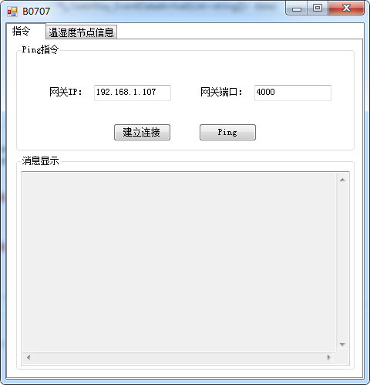

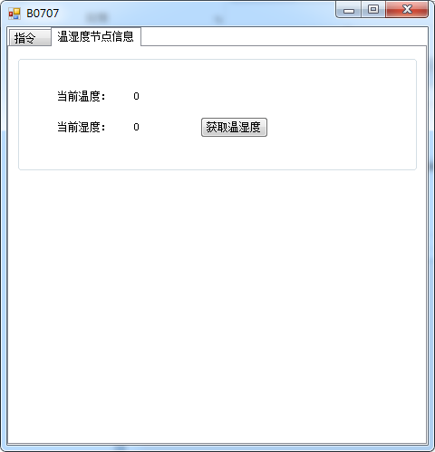

#### 实验代码解析

注意：在编写程序之前，先引用接口，将本程序目录下的Debug文件夹下的WSN_New_DLL。

右击引用，选择根目录下的接口名：





双击该文件，点击确定，添加接口就完成了。

在添加完类文件后，还要在程序中引用**“**WSN_New_DLL**”**命名空间才可以使用这些类。

引用WSN_New_DLL命名空间：using WSN_New_DLL;

(1)、实例化Gateway类

private WSN_New_DLL.Gateway GateWay;

(2)创建一个string数组、两个string变量，一个int型变量、一个bool型变量。

string[] strData = { "0000", "FFFFFFFFFF" };

int b = 0;

bool result = false;

private string strTemp = "0";

private string strHumi = "0";

数组长度2，用来存储节点地址和节点将要执行操作的值。

(3)、建立连接

privatevoid btnConnect_Click(object sender, EventArgs e)

{

GateWay = new WSN_New_DLL.Gateway(txtGatewayIP.Text, Convert.ToInt32(txtGatewayPort.Text));

GateWay.EventDataArrival += GateWay_EventDataArrival;

if (GateWay.Connect())

{

this.ShowMessage(this.txtMessage, "通道建立成功！");

}

else

{

this.ShowMessage(this.txtMessage, "通道建立失败！");

}

}

调用GateWay对象的Connect()方法建立通道，如果建立成功，则GateWay的Connetct方法返回值为true，反之，则为false。

(4)、Ping网关

privatevoid btnPing_Click(object sender, EventArgs e)

{

this.ShowMessage(this.txtMessage, "\r\n");

if (GateWay.SendData(strData))

{

GateWay.SendData(strData);

this.ShowMessage(this.txtMessage, "【Ping成功！】");

}

else

{

this.ShowMessage(this.txtMessage, "【Ping失败！】");

}

}

调用GateWay对象的GateWay.SendData(strData)方法，如果返回true，则Ping成功，反之，则Ping失败。

(5)、获取EventDataArrival事件传过来的值的方法

void GateWay_EventDataArrival(List<string[]> data)

{

for (int i = 0; i < data.Count; i++)

{

if (data[i][0].Substring(0, 1) == "3")

{

strData[0] = data[i][0];

strData[1] = data[i][1];

result = true;

b++;

break;

}

else

{

result = false;

}

}

if (b == 1)

{

if (result)

{

b = 0;

this.ShowMessage(this.txtMessage, "【成功寻到温湿度传感器！】");

return;

}

else

{

this.ShowMessage(this.txtMessage, "【未查找到温湿度传感器，请查看是否连接温湿度传感器】");

b = 0;

}

}

}

因为EventStatusReport事件传过来的值的类型是List<string>,所以方法的参数类型也为List<string>。

(6)、获取温湿度方法

privatevoid btnAcquireTempAndHumi_Click(object sender, EventArgs e)

{

strData[1] = "FFFFFFFFFF";

if (GateWay.SendData(strData))

{

Thread.Sleep(1000);

lblTemp.Text = Convert.ToInt32(strData[1].Substring(2, 2), 16).ToString();

lblHumi.Text = Convert.ToInt32(strData[1].Substring(6, 2), 16).ToString();

MessageBox.Show("读取成功");

}

else

{

MessageBox.Show("读取失败");

}

}

读取节点信息：GateWay.SendData(strData)

温湿度询问模式数组第二个元素1.2.3.4.5为FF FF FF FF FF为询问温湿度数据。温湿度值会添加在回复报文中。第5位必须为FF。例如地址为30 01的设备完整的返回报文为B5 30 01 00 12 00 38 FF 5B，第1位为0x00表示温度数据正常，第2位转换为十进制为 18摄氏度，第3位为0x00表示湿度数据正常，第4位转换为十进制为相对湿度56%，。如果第2位、第4位为0xDD 0xDD表示读取温度时校验和错误。为0xEE 0xEE代表读取超时。为0xFF 0xFF代表读取时发生未知错误。问当前状态报文为1.2.3.4.5设置为FF FF FF FF FF

(7)、显示消息到Textbox控件

privatevoid ShowMessage(TextBox textBox, string strMessage)

{

if (textBox.InvokeRequired)

{

ShowMessageDel smd = newShowMessageDel(ShowMessage);

this.Invoke(smd, textBox, strMessage);

}

else

{

textBox.AppendText("\r\n【" + DateTime.Now.ToString("yyyy-MM-dd hh-mm-ss") + "】" + strMessage);

textBox.ScrollToCaret();

}

}

### B0708指导文档 WSN获取烟雾数据

#### 实验目的

该实验主要是让学生了解获取烟雾传感器数据，并且当检测到烟雾时进行图片提示的基本方法。

#### 实验设备

软件：visualstudio2010及以上版本

硬件：网关，协调器，烟雾度传感器，电源（规格为电压5V，电流2A）

#### 实验原理

以下对WSN接口的相关介绍只是一部分，详情见其WSN接口说明文档和WSN接口源码。

##### Connect方法

函数原型：public bool Connect()

描述：连接网关

参数：无

返回值：连接成功返回true，连接失败返回false

##### Disconnect方法

函数原型： public bool Disconnect()

描述，断开网关连接

参数：无

返回值：断开成功返回true ，断开失败返回false，

##### SendData方法

函数原型 ：public bool SendData(string[] strData)

参数：字符数组

描述：发送信息：

返回值：发送成功返回true，发送失败返回false

##### SocketThread方法

函数原型：private void SocketThread()

描述：接收数据

返回值：无

参数：无

#### 实验设计

##### 4.1新建项目

启动visualstudio，文件→新建→项目。



选择VisualC#→Windows窗体应用程序，输入名称→选择存储路径。



##### 4.2界面设计及控件属性



在工具箱中找到所需控件，然后双击或者拖拽都可以添加控件到窗体中。



|  |  |  |  |
| --- | --- | --- | --- |
| 控件名称 | 控件Text属性 | 控件Name属性 | 功能 |
| From窗体 | B0708 | FrmSmog |  |
| Textbox控件 | 192.168.1.230 | txtGatewayIP | 网关IP |
| Textbox控件 | 4000 | txtGatewayPort | 网关端口号 |
| Textbox控件 |  | txtMessage | 显示接收信息 |
| Button控件 | 建立连接 | btnConnect | 与网关连接建立 |
| Button控件 | Ping | btnPing | Ping网关 |
| Picturebox控件 |  | picFen | 显示风扇图片 |
| Label控件 |  | lblMessage | 传感器检测消息 |
| Button控件 | 开始检测 | btnCheck | 开始检测传感器 |

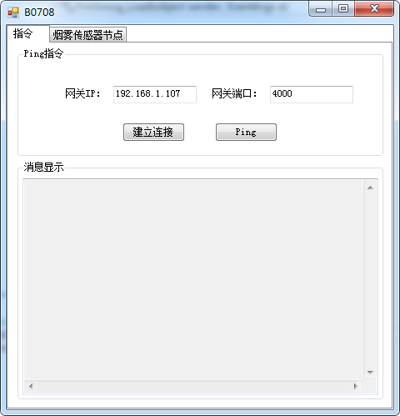

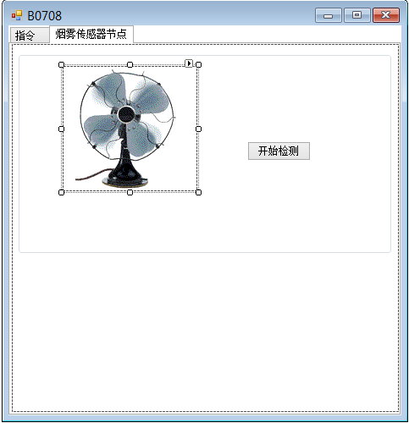

#### 实验代码解析

注意：在编写程序之前，先引用接口，将本程序目录下的Debug文件夹下的WSN_New_DLL。

右击引用，选择根目录下的接口名：





双击该文件，点击确定，添加接口就完成了。

在添加完类文件后，还要在程序中引用**“**WSN_New_DLL**”**命名空间才可以使用这些类。

引用WSN_New_DLL命名空间：using WSN_New_DLL;

(1)、实例化Gateway类

private WSN_New_DLL.Gateway GateWay;

(2)、声明线程

private Thread smogThread;

(3)创建一个string数组、三个int型变量、两个bool型变量

string[] strData = { "0000", "FFFFFFFFFF" };

int b = 0;

bool result = false;

bool Sign = true;

private int iValue = 0;

private int z = 0;

数组长度2，用来存储节点地址和节点将要执行操作的值。

(4)、建立连接

privatevoid btnConnect_Click(object sender, EventArgs e)

{

GateWay = new WSN_New_DLL.Gateway(txtGatewayIP.Text, Convert.ToInt32(txtGatewayPort.Text));

GateWay.EventDataArrival += GateWay_EventDataArrival;

if (GateWay.Connect())

{

this.ShowMessage(this.txtMessage, "通道建立成功！");

}

else

{

this.ShowMessage(this.txtMessage, "通道建立失败！");

}

}

调用GateWay对象的Connect()方法建立通道，如果建立成功，则GateWay的Connetct方法返回值为true，反之，则为false。

(5)、Ping网关

privatevoid btnPing_Click(object sender, EventArgs e)

{

this.ShowMessage(this.txtMessage, "\r\n");

if (GateWay.SendData(strData))

{

GateWay.SendData(strData);

this.ShowMessage(this.txtMessage, "【Ping成功！】");

}

else

{

this.ShowMessage(this.txtMessage, "【Ping失败！】");

}

}

调用GateWay对象的GateWay.SendData(strData)方法，如果返回true，则Ping成功，反之，则Ping失败。

(6)、获取EventDataArrival事件传过来的值的方法

void GateWay_EventDataArrival(List<string[]> data)

{

for (int i = 0; i < data.Count; i++)

{

if (data[i][0].Substring(0, 1) == "4")

{

strData[0] = data[i][0];

strData[1] = data[i][1];

result = true;

z = 0;

b++;

break;

}

else

{

result = false;

}

}

if (b == 1)

{

if (result)

{

b = 0;

this.ShowMessage(this.txtMessage, "【成功寻到烟雾传感器！】");

return;

}

else

{

this.ShowMessage(this.txtMessage, "【未查找到烟雾传感器，请查看是否连接烟雾传感器】");

b = 0;

}

}

}

因为EventStatusReport事件传过来的值的类型是List<string>,所以方法的参数类型也为List<string>。

(7)、检测传感器方法

privatevoid btnCheck_Click(object sender, EventArgs e)

{

smogThread = newThread(newThreadStart(Check));

smogThread.IsBackground = true;

smogThread.Start();

}

(8)、线程方法

privatevoid Check()

{

while (true)

{

int i = 0;

z++;

Thread.Sleep(1000);

if (z > 5)

{

iValue = 0;

}

else

{

iValue = Convert.ToInt32(strData[1].Substring(0, 2), 16);

}

if (iValue == 1)

{

}

else

{

iValue = 0;

}

if (iValue == 1)

{

ShowPictureBox(picFen, true);

ShowLabelMessage(lblMessage, "检测到烟雾！");

i++;

this.ShowMessage(this.txtMessage, i.ToString() + "次");

}

else

{

ShowPictureBox(picFen, false);

ShowLabelMessage(lblMessage, "没有检测到烟雾！");

}

}

}

使用一个死循环，读取节点主动上报信息，然后将信息显示到系统中。

(9)、显示消息到Textbox控件

privatevoid ShowMessage(TextBox textBox, string strMessage)

{

if (textBox.InvokeRequired)

{

ShowMessageDel smd = newShowMessageDel(ShowMessage);

this.Invoke(smd, textBox, strMessage);

}

else

{

textBox.AppendText("\r\n【" + DateTime.Now.ToString("yyyy-MM-dd hh-mm-ss") + "】" + strMessage);

textBox.ScrollToCaret();

}

}

### B0709指导文档 WSN获取红外对射光栅数据

#### 实验目的

该实验的主要目的是让学生掌握获取红外对射光栅数据，并且当检测到遮挡时进行图片提示的基本方法。

#### 实验设备

软件：visualstudio2010及以上版本

硬件：网关，协调器，红外对射光栅传感器，电源（规格为电压5V，电流2A）

#### 实验原理

以下对WSN接口的相关介绍只是一部分，详情见其WSN接口说明文档和WSN接口源码。

##### Connect方法

函数原型：public bool Connect()

描述：连接网关

参数：无

返回值：连接成功返回true，连接失败返回false

##### Disconnect方法

函数原型： public bool Disconnect()

描述，断开网关连接

参数：无

返回值：断开成功返回true ，断开失败返回false，

##### SendData方法

函数原型 ：public bool SendData(string[] strData)

参数：字符数组

描述：发送信息：

返回值：发送成功返回true，发送失败返回false

##### SocketThread方法

函数原型：private void SocketThread()

描述：接收数据

返回值：无

参数：无

#### 实验设计

##### 4.1新建项目

启动visualstudio，文件→新建→项目。



选择VisualC#→Windows窗体应用程序，输入名称→选择存储路径。



##### 4.2界面设计及控件属性



在工具箱中找到所需控件，然后双击或者拖拽都可以添加控件到窗体中。



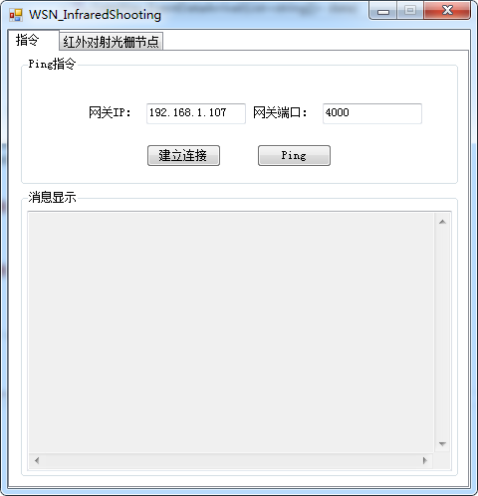

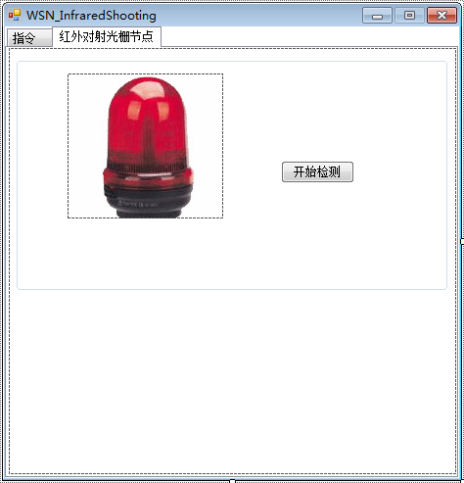

|  |  |  |
| --- | --- | --- |
| 控件名称 | 控件Text属性 | 控件Name属性 |
| Textbox控件 | 192.168.1.230 | txtGatewayIP |
| Textbox控件 | 4000 | txtGatewayPort |
| Textbox控件 | 1001 | txtAppID |
| Textbox控件 | Kingvc@zigvine | txtPassword |
| Textbox控件 | 00 | txtIEEEAddress |
| Textbox控件 | FFFF | txtShortAddress |
| Textbox控件 |  | txtMessage |
| Button控件 | 建立连接 | btnConnect |
| Button控件 | Ping | btnPing |
| Picturebox控件 |  | picFen |
| Label控件 |  | lblMessage |
| Button控件 | 开始检测 | btnCheck |

注：用作消息显示的TextBox控件有几个属性需要修改，在txtMessage的属性窗口中分别将

“Multiline”属性设置为True，使TextBox控件能够多行显示文本；

“ReadOnly”属性设置为True，使TextBox控件的文本不能被编辑；

“ScrollBars”属性设置为Both，启用TextBox控件的水平和垂直滚动条（只有当Multiline属性设置为True时，该属性才有效）。





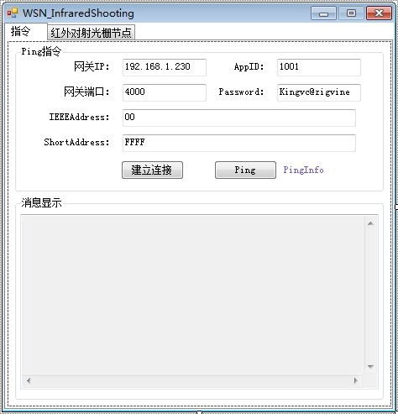



至此界面已经设计完毕。

#### 实验代码解析

注意：在编写程序之前，先引用接口，将本程序目录下的Debug文件夹下的WSN_New_DLL。

右击引用，选择根目录下的接口名：





双击该文件，点击确定，添加接口就完成了。

在添加完类文件后，还要在程序中引用**“**WSN_New_DLL**”**命名空间才可以使用这些类。

引用WSN_New_DLL命名空间：using WSN_New_DLL;

(1)、实例化Gateway类

private WSN_New_DLL.Gateway GateWay;

(2)、声明线程

private Thread smogThread;

(3)创建一个string数组、三个int型变量、两个bool型变量

string[] strData = { "0000", "FFFFFFFFFF" };

int b = 0;

bool result = false;

bool Sign = true;

private int value = 0;

private int z = 0;

数组长度2，用来存储节点地址和节点将要执行操作的值。

(4)、建立连接

privatevoid btnConnect_Click(object sender, EventArgs e)

{

GateWay = new WSN_New_DLL.Gateway(txtGatewayIP.Text, Convert.ToInt32(txtGatewayPort.Text));

GateWay.EventDataArrival += GateWay_EventDataArrival;

if (GateWay.Connect())

{

this.ShowMessage(this.txtMessage, "通道建立成功！");

}

else

{

this.ShowMessage(this.txtMessage, "通道建立失败！");

}

}

调用GateWay对象的Connect()方法建立通道，如果建立成功，则GateWay的Connetct方法返回值为true，反之，则为false。

(5)、Ping网关

privatevoid btnPing_Click(object sender, EventArgs e)

{

this.ShowMessage(this.txtMessage, "\r\n");

if (GateWay.SendData(strData))

{

GateWay.SendData(strData);

this.ShowMessage(this.txtMessage, "【Ping成功！】");

}

else

{

this.ShowMessage(this.txtMessage, "【Ping失败！】");

}

}

调用GateWay对象的GateWay.SendData(strData)方法，如果返回true，则Ping成功，反之，则Ping失败。

(6)、获取EventDataArrival事件传过来的值的方法

void GateWay_EventDataArrival(List<string[]> data)

{

for (int i = 0; i < data.Count; i++)

{

if (data[i][0].Substring(0, 1) == "7")

{

strData[0] = data[i][0];

strData[1] = data[i][1];

result = true;

z = 0;

break;

}

else

{

result = false;

}

}

if (Sign)

{

if (b == 1)

{

if (result)

{

b = 0;

this.ShowMessage(this.txtMessage, "【成功寻到红外对射传感器！】");

Sign = false;

return;

}

else

{

this.ShowMessage(this.txtMessage, "【未查找到烟雾传感器，请查看是否连接红外对射传感器】");

b = 0;

}

}

b++;

}

}

因为EventStatusReport事件传过来的值的类型是List<string>,所以方法的参数类型也为List<string>。

(7)、检测传感器方法

privatevoid btnCheck_Click(object sender, EventArgs e)

{

smogThread = newThread(newThreadStart(Check));

smogThread.IsBackground = true;

smogThread.Start();

}

(8)、线程方法

privatevoid Check()

{

while (true)

{

z++;

Thread.Sleep(500);

if (z > 5)

{

value = 0;

}

else

{

value = Convert.ToInt32(strData[1].Substring(0, 2), 16);

}

if (value == 1||value==2)

{

}

else

{

value = 0;

}

if (value == 1)

{

ShowLabelMessage(lblMessage, "有人员进入");

ShowPictureBox(picFen, true);

}

elseif (value ==2)

{

ShowLabelMessage(lblMessage, "有人员离开");

ShowPictureBox(picFen, true);

}

else

{

ShowLabelMessage(lblMessage, "无人员出入");

ShowPictureBox(picFen, false);

}

}

}

使用一个死循环，读取节点主动上报信息，然后将信息显示到系统中。

(9)、显示消息到Textbox控件

privatevoid ShowMessage(TextBox textBox, string strMessage)

{

if (textBox.InvokeRequired)

{

ShowMessageDel smd = newShowMessageDel(ShowMessage);

this.Invoke(smd, textBox, strMessage);

}

else

{

textBox.AppendText("\r\n【" + DateTime.Now.ToString("yyyy-MM-dd hh-mm-ss") + "】" + strMessage);

textBox.ScrollToCaret();

}

}

### B0710指导文档 WSN获取震动数据

#### 实验目的

该实验主要是让学生了解获取震动传感器数据，并且当检测到震动时进行图片提示的基本方法。

#### 实验设备

软件：visualstudio2010及以上版本

硬件：网关，协调器，震动传感器，电源（规格为电压5V，电流2A）

#### 实验原理

以下对WSN接口的相关介绍只是一部分，详情见其WSN接口说明文档和WSN接口源码。

##### Connect方法

函数原型：public bool Connect()

描述：连接网关

参数：无

返回值：连接成功返回true，连接失败返回false

##### Disconnect方法

函数原型： public bool Disconnect()

描述，断开网关连接

参数：无

返回值：断开成功返回true ，断开失败返回false，

##### SendData方法

函数原型 ：public bool SendData(string[] strData)

参数：字符数组

描述：发送信息：

返回值：发送成功返回true，发送失败返回false

##### SocketThread方法

函数原型：private void SocketThread()

描述：接收数据

返回值：无

参数：无

#### 实验设计

##### 4.1新建项目

启动visualstudio，文件→新建→项目。



选择VisualC#→Windows窗体应用程序，输入名称→选择存储路径。



##### 4.2界面设计及控件属性



在工具箱中找到所需控件，然后双击或者拖拽都可以添加控件到窗体中。



|  |  |  |  |
| --- | --- | --- | --- |
| 控件名称 | 控件Text属性 | 控件Name属性 | 功能 |
| From窗体 | B0710 | FrmShock |  |
| Textbox控件 | 192.168.1.230 | txtGatewayIP | 网关IP |
| Textbox控件 | 4000 | txtGatewayPort | 网关端口号 |
| Textbox控件 |  | txtMessage | 显示接收信息 |
| Button控件 | 建立连接 | btnConnect | 与网关连接建立 |
| Button控件 | Ping | btnPing | Ping网关 |
| Picturebox控件 |  | picFen | 显示报警图片 |
| Label控件 |  | lblMessage | 传感器检测消息 |
| Button控件 | 开始检测 | btnCheck | 开始检测传感器 |

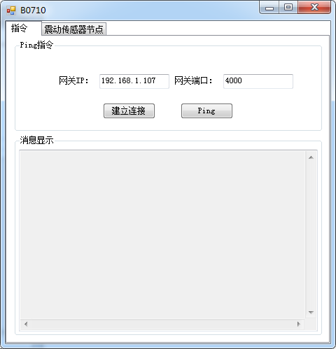

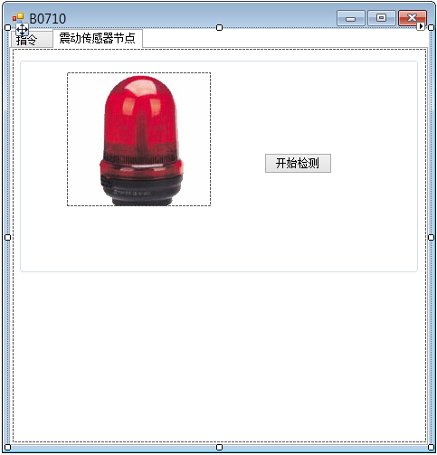

#### 实验代码解析

注意：在编写程序之前，先引用接口，将本程序目录下的Debug文件夹下的WSN_New_DLL。

右击引用，选择根目录下的接口名：





双击该文件，点击确定，添加接口就完成了。

在添加完类文件后，还要在程序中引用**“**WSN_New_DLL**”**命名空间才可以使用这些类。

引用WSN_New_DLL命名空间：using WSN_New_DLL;

(1)、实例化Gateway类

private WSN_New_DLL.Gateway GateWay;

(2)、声明线程

private Thread smogThread;

(3)创建一个string数组、三个int型变量、两个bool型变量

string[] strData = { "0000", "FFFFFFFFFF" };

int b = 0;

bool result = false;

bool Sign = true;

private int iValue = 0;

private int z = 0;

数组长度2，用来存储节点地址和节点将要执行操作的值。

(4)、建立连接

privatevoid btnConnect_Click(object sender, EventArgs e)

{

GateWay = new WSN_New_DLL.Gateway(txtGatewayIP.Text, Convert.ToInt32(txtGatewayPort.Text));

GateWay.EventDataArrival += GateWay_EventDataArrival;

if (GateWay.Connect())

{

this.ShowMessage(this.txtMessage, "通道建立成功！");

}

else

{

this.ShowMessage(this.txtMessage, "通道建立失败！");

}

}

调用GateWay对象的Connect()方法建立通道，如果建立成功，则GateWay的Connetct方法返回值为true，反之，则为false。

(5)、Ping网关

privatevoid btnPing_Click(object sender, EventArgs e)

{

this.ShowMessage(this.txtMessage, "\r\n");

if (GateWay.SendData(strData))

{

GateWay.SendData(strData);

this.ShowMessage(this.txtMessage, "【Ping成功！】");

}

else

{

this.ShowMessage(this.txtMessage, "【Ping失败！】");

}

}

调用GateWay对象的GateWay.SendData(strData)方法，如果返回true，则Ping成功，反之，则Ping失败。

(6)、获取EventDataArrival事件传过来的值的方法

void GateWay_EventDataArrival(List<string[]> data)

{

for (int i = 0; i < data.Count; i++)

{

if (data[i][0].Substring(0, 1) == "6")

{

strData[0] = data[i][0];

strData[1] = data[i][1];

z = 0;

result = true;

b++;

break;

}

else

{

result = false;

}

}

if (Sign)

{

if (b == 1)

{

if (result)

{

b = 0;

this.ShowMessage(this.txtMessage, "【成功寻到震动传感器！】");

Sign = false;

return;

}

else

{

this.ShowMessage(this.txtMessage, "【未查找到震动传感器，请查看是否连接震动传感器】");

b = 0;

}

}

}

}

因为EventStatusReport事件传过来的值的类型是List<string>,所以方法的参数类型也为List<string>。

(7)、检测传感器方法

privatevoid btnCheck_Click(object sender, EventArgs e)

{

smogThread = newThread(newThreadStart(Check));

smogThread.IsBackground = true;

smogThread.Start();

}

(8)、线程方法

privatevoid Check()

{

int i = 1;

while (true)

{

z++;

Thread.Sleep(1000);

if (z > 5)

{

value = 0;

}

else

{

value = Convert.ToInt32(strData[1].Substring(0, 2), 16);

}

if (value == 1)

{

}

else

{

value = 0;

}

if (value == 1)

{

ShowPictureBox(picFen, true);

ShowLabelMessage(lblMessage, "检测到震动！");

i++;

this.ShowMessage(this.txtMessage, i.ToString());

}

else

{

ShowPictureBox(picFen, false);

ShowLabelMessage(lblMessage, "没有检测到震动！");

}

}

}

使用一个死循环，读取节点主动上报信息，然后将信息显示到系统中。

(9)、显示消息到Textbox控件

privatevoid ShowMessage(TextBox textBox, string strMessage)

{

if (textBox.InvokeRequired)

{

ShowMessageDel smd = newShowMessageDel(ShowMessage);

this.Invoke(smd, textBox, strMessage);

}

else

{

textBox.AppendText("\r\n【" + DateTime.Now.ToString("yyyy-MM-dd hh-mm-ss") + "】" + strMessage);

textBox.ScrollToCaret();

}

}

### B0711指导文档 WSN获取人体红外数据

#### 实验目的

该实验主要是让学生了解获取红外热感传感器数据，并且当检测到生物热度时进行图片提示的基本方法。

#### 实验设备

软件：visualstudio2010及以上版本

硬件：网关，协调器，震动传感器，电源（规格为电压5V，电流2A）

#### 实验原理

以下对WSN接口的相关介绍只是一部分，详情见其WSN接口说明文档和WSN接口源码。

##### Connect方法

函数原型：public bool Connect()

描述：连接网关

参数：无

返回值：连接成功返回true，连接失败返回false

##### Disconnect方法

函数原型： public bool Disconnect()

描述，断开网关连接

参数：无

返回值：断开成功返回true ，断开失败返回false，

##### SendData方法

函数原型 ：public bool SendData(string[] strData)

参数：字符数组

描述：发送信息：

返回值：发送成功返回true，发送失败返回false

##### SocketThread方法

函数原型：private void SocketThread()

描述：接收数据

返回值：无

参数：无

#### 实验设计

##### 4.1新建项目

启动visualstudio，文件→新建→项目。



选择VisualC#→Windows窗体应用程序，输入名称→选择存储路径。



##### 4.2界面设计及控件属性



在工具箱中找到所需控件，然后双击或者拖拽都可以添加控件到窗体中。



|  |  |  |  |
| --- | --- | --- | --- |
| 控件名称 | 控件Text属性 | 控件Name属性 | 功能 |
| From窗体 | B0711 | FrmInfrared |  |
| Textbox控件 | 192.168.1.230 | txtGatewayIP | 网关IP |
| Textbox控件 | 4000 | txtGatewayPort | 网关端口号 |
| Textbox控件 |  | txtMessage | 显示接收信息 |
| Button控件 | 建立连接 | btnConnect | 与网关连接建立 |
| Button控件 | Ping | btnPing | Ping网关 |
| Picturebox控件 |  | picFen | 显示报警图片 |
| Label控件 |  | lblMessage | 传感器检测消息 |
| Button控件 | 开始检测 | btnCheck | 开始检测传感器 |

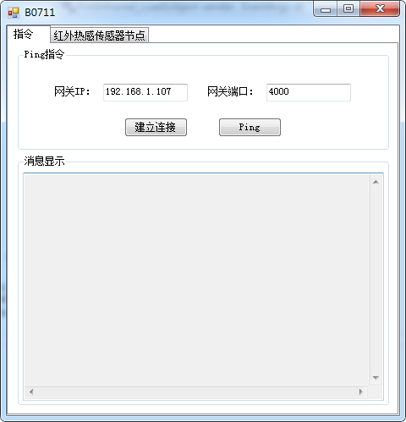

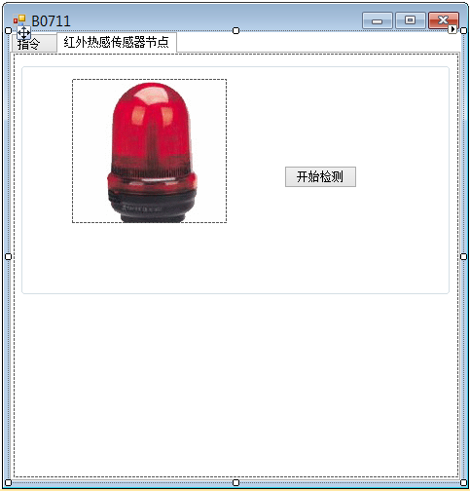

#### 实验代码解析

注意：在编写程序之前，先引用接口，将本程序目录下的Debug文件夹下的WSN_New_DLL。

右击引用，选择根目录下的接口名：





双击该文件，点击确定，添加接口就完成了。

在添加完类文件后，还要在程序中引用**“**WSN_New_DLL**”**命名空间才可以使用这些类。

引用WSN_New_DLL命名空间：using WSN_New_DLL;

(1)、实例化Gateway类

private WSN_New_DLL.Gateway GateWay;

(2)、声明线程

private Thread smogThread;

(3)创建一个string数组、三个int型变量、两个bool型变量

string[] strData = { "0000", "FFFFFFFFFF" };

int b = 0;

bool result = false;

bool Sign = true;

private int iValue = 0;

private int z = 0;

数组长度2，用来存储节点地址和节点将要执行操作的值。

(4)、建立连接

privatevoid btnConnect_Click(object sender, EventArgs e)

{

GateWay = new WSN_New_DLL.Gateway(txtGatewayIP.Text, Convert.ToInt32(txtGatewayPort.Text));

GateWay.EventDataArrival += GateWay_EventDataArrival;

if (GateWay.Connect())

{

this.ShowMessage(this.txtMessage, "通道建立成功！");

}

else

{

this.ShowMessage(this.txtMessage, "通道建立失败！");

}

}

调用GateWay对象的Connect()方法建立通道，如果建立成功，则GateWay的Connetct方法返回值为true，反之，则为false。

(5)、Ping网关

privatevoid btnPing_Click(object sender, EventArgs e)

{

this.ShowMessage(this.txtMessage, "\r\n");

if (GateWay.SendData(strData))

{

GateWay.SendData(strData);

this.ShowMessage(this.txtMessage, "【Ping成功！】");

}

else

{

this.ShowMessage(this.txtMessage, "【Ping失败！】");

}

}

调用GateWay对象的GateWay.SendData(strData)方法，如果返回true，则Ping成功，反之，则Ping失败。

(6)、获取EventDataArrival事件传过来的值的方法

void GateWay_EventDataArrival(List<string[]> data)

{

for (int i = 0; i < data.Count; i++)

{

if (data[i][0].Substring(0, 1) == "5")

{

strData[0] = data[i][0];

strData[1] = data[i][1];

result = true;

Sign = false;

z = 0;

b++;

break;

}

else

{

result = false;

}

}

if (b == 1)

{

if (result)

{

b = 0;

this.ShowMessage(this.txtMessage, "【成功寻到红外热感传感器！】");

return;

}

else

{

this.ShowMessage(this.txtMessage, "【未查找到红外热感传感器，请查看是否连接红外热感传感器】");

b = 0;

}

}

})

因为EventStatusReport事件传过来的值的类型是List<string>,所以方法的参数类型也为List<string>。

(7)、检测传感器方法

privatevoid btnCheck_Click(object sender, EventArgs e)

{

smogThreads = newThread(newThreadStart(Checks));

smogThreads.IsBackground = true;

smogThreads.Start();

}

(8)、线程方法

privatevoid Checks()

{

int i = 1;

while (true)

{

z++;

Thread.Sleep(1000);

if (z > 5)

{

value = 0;

}

else

{

value = Convert.ToInt32(strData[1].Substring(0, 2), 16);

}

if (value == 1)

{

}

else

{

value = 0;

}

if (value == 1)

{

ShowPictureBox(picFen, true);

ShowLabelMessage(lblMessage, "检测到生物热度！");

i++;

this.ShowMessage(this.txtMessage, i.ToString());

}

else

{

ShowPictureBox(picFen, false);

ShowLabelMessage(lblMessage, "没有检测到生物热度！");

}

}

}

使用一个死循环，读取节点主动上报信息，然后将信息显示到系统中。

(9)、显示消息到Textbox控件

privatevoid ShowMessage(TextBox textBox, string strMessage)

{

if (textBox.InvokeRequired)

{

ShowMessageDel smd = newShowMessageDel(ShowMessage);

this.Invoke(smd, textBox, strMessage);

}

else

{

textBox.AppendText("\r\n【" + DateTime.Now.ToString("yyyy-MM-dd hh-mm-ss") + "】" + strMessage);

textBox.ScrollToCaret();

}

}

### B0801指导文档 生成条形码

#### 1、实验目的

该实验主要是让学生了解掌握通过代码生成条形码的基本方法。

#### 2、实验设计

|  |  |  |  |
| --- | --- | --- | --- |
| 控件名称 | 控件Text属性 | 控件Name属性 | 功能 |
| From窗体 | B0801 | FormMain |  |
| TabControl控件 |  | tabControl1 |  |
| Label控件 | 编码内容 |  |  |
| Label控件 | 编码格式 |  |  |
| Label控件 | 宽度 |  |  |
| Label控件 | 高度 |  |  |
| Label控件 | 密钥B： |  |  |
| Textbox控件 | 9787302380979 | txtData |  |
| Textbox控件 | 350 | txtWidth |  |
| Textbox控件 | 200 | txtHeight |  |
| ComboBox控件 |  | cmbEncodeType |  |
| Button控件 | 编码 | btnEncode |  |
| Button控件 | 另存为 | btnSave |  |
| GroupBox控件 | 条码图像 | gbBarcode |  |
| PictrueBox控件 |  | picBarcode |  |

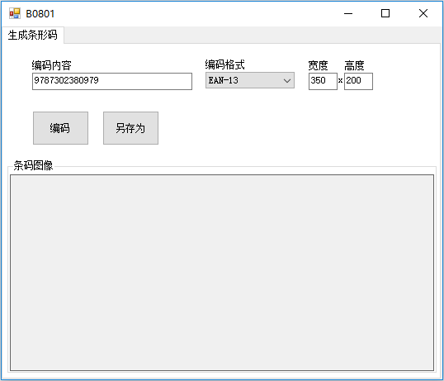

#### 3、实验说明

注意：在编写程序之前，先将**“文档”**文件夹下的**“lib”**文件夹复制到项目所在文件夹下。接着将“lib”文件夹内的条形码库添加到项目中，具体步骤如下图所示。

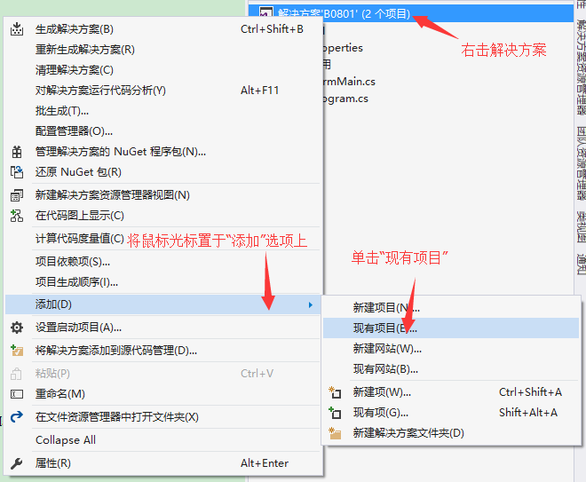

图1

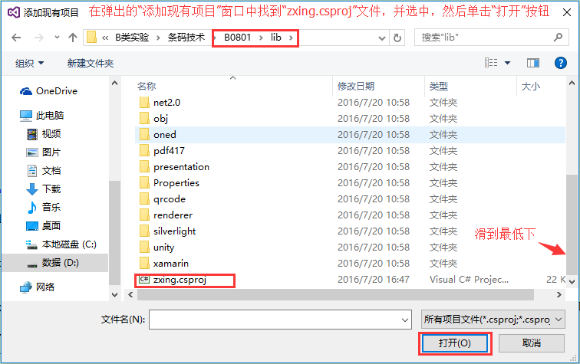

图2

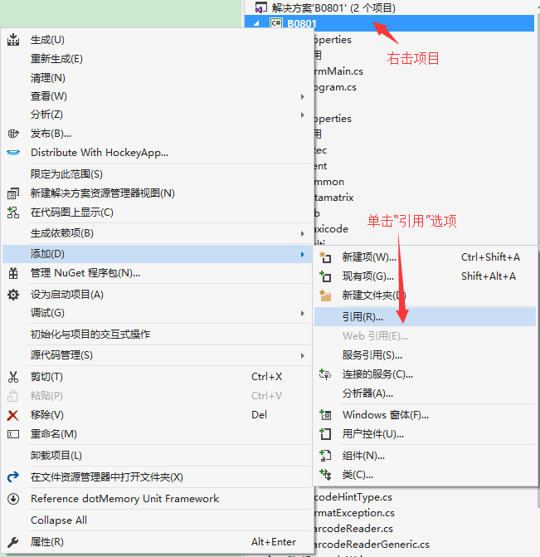

图3

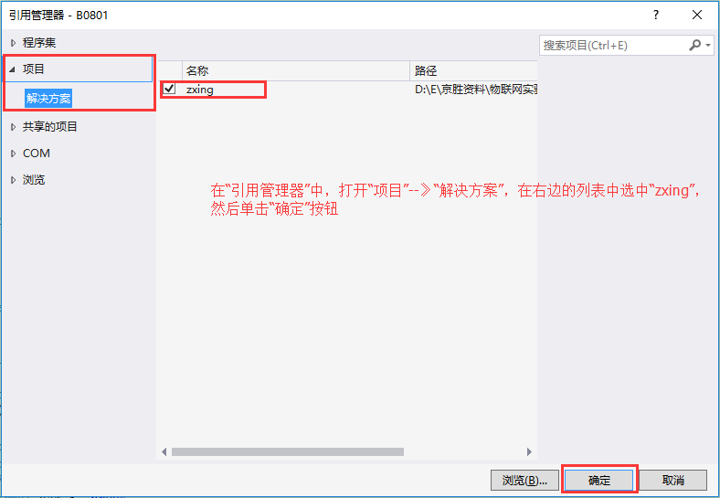

图4

(1)、生成条形码图像

A、设置条码规格

EncodingOptions encodingOption = new EncodingOptions() { Height = int.Parse(txtHeight.Text), Width = int.Parse(txtWidth.Text), Margin = 2 };

BarcodeFormat barcodeFormat = BarcodeFormat.All_1D;

switch (cmbEncodeType.SelectedItem.ToString().Trim())

{

case "UPC-A": barcodeFormat = BarcodeFormat.UPC_A; break;

case "UPC-E": barcodeFormat = BarcodeFormat.UPC_E; break;

case "EAN-13": barcodeFormat = BarcodeFormat.EAN_13; break;

case "EAN-8": barcodeFormat = BarcodeFormat.EAN_8; break;

case "Codabar": barcodeFormat = BarcodeFormat.CODABAR; break;

case "Code 39": barcodeFormat = BarcodeFormat.CODE_39; break;

case "Code 93": barcodeFormat = BarcodeFormat.CODE_93; break;

case "Code 128": barcodeFormat = BarcodeFormat.CODE_128; break;

case "MSI": barcodeFormat = BarcodeFormat.MSI; break;

default:

break;

}

注意：我们需要ComboBox控件“cbEncodeType”的Items属性，如图。

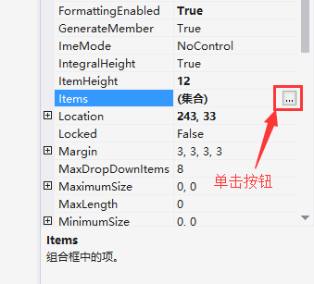

图5

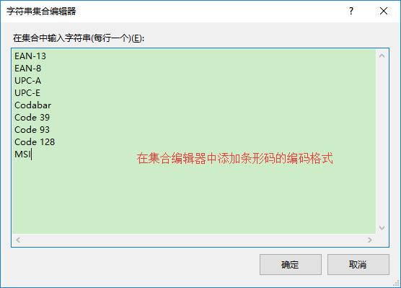

图6

B、生成条形码图像

BarcodeWriter barcodeWriter = new BarcodeWriter() { Options = encodingOption, Format = barcodeFormat };

try

{

picBarcode.BackgroundImage = barcodeWriter.Write(txtData.Text);

}

catch (Exception err)

{

MessageBox.Show(err.Message);

}

(2)、将条形码图像保存为图片文件

A、判断是否生成条形码图像

if (picBarcode.BackgroundImage == null)

{

MessageBox.Show("请先生成条形码图像！");

return;

}

B、保存为图片文件

SaveFileDialog saveFileDialog = new SaveFileDialog() { Filter = "BMP (*.bmp)|*.bmp|GIF (*.gif)|*.gif|JPG (*.jpg)|*.jpg|PNG (*.png)|*.png|TIFF (*.tif)|*.tif", FilterIndex = 4, AddExtension = true };

if (saveFileDialog.ShowDialog() == DialogResult.OK)

{

ImageFormat imageFormat = ImageFormat.Png;

switch (saveFileDialog.FilterIndex)

{

case 1: imageFormat = ImageFormat.Bmp; break;

case 2: imageFormat = ImageFormat.Gif; break;

case 3: imageFormat = ImageFormat.Jpeg; break;

case 4: imageFormat = ImageFormat.Png; break;

case 5: imageFormat = ImageFormat.Tiff; break;

default:

break;

}

picBarcode.BackgroundImage.Save(saveFileDialog.FileName, imageFormat);

}

### B0802指导文档 生成二维码

#### 1、实验目的

该实验主要是让学生了解掌握通过代码生成二维码图片的基本方法。

#### 2、实验设计

|  |  |  |  |
| --- | --- | --- | --- |
| 控件名称 | 控件Text属性 | 控件Name属性 | 功能 |
| From窗体 | B0802 | FormMain |  |
| TabControl控件 |  | tabControl1 |  |
| Label控件 | => |  |  |
| Label控件 | 内容： |  |  |
| Label控件 | 编码： |  |  |
| Label控件 | 校正水平： |  |  |
| Label控件 | 版本： |  |  |
| Label控件 | 大小： |  |  |
| Textbox控件 | 生成二维码，支持中文字符 | txtEncodeData |  |
| Textbox控件 | 4 | txtSize |  |
| ComboBox控件 |  | cmbEncoding |  |
| ComboBox控件 |  | cmbCorrectionLevel |  |
| ComboBox控件 |  | cmbVersion |  |
| Button控件 | 选择ICO | btnChooseIco |  |
| Button控件 | 生成（纯文字） | btnEncode |  |
| Button控件 | 生成（带图片） | btnCreateWithIco |  |
| Button控件 | 保存 | btnSave |  |
| PictrueBox控件 |  | picIco |  |
| PictrueBox控件 |  | picEncode |  |

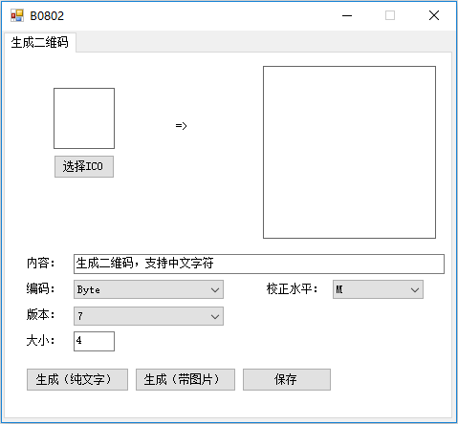

#### 3、功能说明

注意：在编写程序之前，先将**“文档”**文件夹下的**“QRCodeLib”**文件夹复制到项目所在文件夹下。接着将“QRCodeLib”文件夹内的二维码类库添加到项目中，具体步骤参考“B0801指导文档”。

(1)、生成纯文字的二维码图像

private void btnEncode_Click(object sender, EventArgs e)

{

if (txtEncodeData.Text.Trim() == String.Empty)

{

MessageBox.Show("内容不能为空！");

txtEncodeData.Focus();

return;

}

Image image = CreateImage();

if (image != null)

{

picEncode.Image = image;

}

}

private Image CreateImage()

{

var encoder = new QRCodeEncoder();

string encoding = cmbEncoding.Text;

if (encoding == "Byte")

{

encoder.QRCodeEncodeMode = QRCodeEncoder.ENCODE_MODE.BYTE;

}

else if (encoding == "AlphaNumeric")

{

encoder.QRCodeEncodeMode = QRCodeEncoder.ENCODE_MODE.ALPHA_NUMERIC;

}

else if (encoding == "Numeric")

{

encoder.QRCodeEncodeMode = QRCodeEncoder.ENCODE_MODE.NUMERIC;

}

try

{

int scale = Convert.ToInt16(txtSize.Text);

encoder.QRCodeScale = scale;

}

catch (Exception ex)

{

MessageBox.Show("大小参数错误!");

return null;

}

try

{

int version = Convert.ToInt16(cmbVersion.Text);

encoder.QRCodeVersion = version;

}

catch (Exception ex)

{

MessageBox.Show("版本参数错误 !");

return null;

}

string errorCorrect = cmbCorrectionLevel.Text;

if (errorCorrect == "L")

encoder.QRCodeErrorCorrect = QRCodeEncoder.ERROR_CORRECTION.L;

else if (errorCorrect == "M")

encoder.QRCodeErrorCorrect = QRCodeEncoder.ERROR_CORRECTION.M;

else if (errorCorrect == "Q")

encoder.QRCodeErrorCorrect = QRCodeEncoder.ERROR_CORRECTION.Q;

else if (errorCorrect == "H")

encoder.QRCodeErrorCorrect = QRCodeEncoder.ERROR_CORRECTION.H;

string data = txtEncodeData.Text;

Image image = encoder.Encode(data);

return image;

}

(2)、选择图片

private void btnChooseIco_Click(object sender, EventArgs e)

{

openFile.Filter = "JPeg Image|*.jpg|Bitmap Image|*.bmp|Gif Image|*.gif|PNG Image|*.png|All files (*.*)|*.*";

openFile.FilterIndex = 1;

openFile.RestoreDirectory = true;

openFile.FileName = string.Empty;

if (openFile.ShowDialog() == DialogResult.OK)

{

String fileName = openFile.FileName;

picIco.Image = new Bitmap(fileName);

}

}

(3)、生成带图片的二维码图像

private void btnCreateWithIco_Click(object sender, EventArgs e)

{

Image img = CreateImage();

if (picIco.Image != null)

{

picEncode.Image = CombinImage(img, picIco.Image);

}

else

{

MessageBox.Show("请选择ICO图片 !");

}

}

/// <summary>

/// 合并图片

/// </summary>

/// <param name="imgBack"></param>

/// <param name="img"></param>

/// <returns></returns>

public static Image CombinImage(Image imgBack, Image img)

{

if (img.Height != 50 || img.Width != 50)

{

img = ResizeImage(img, 50, 50, 0);

}

Graphics g = Graphics.FromImage(imgBack);

//g.DrawImage(imgBack, 0, 0, 相框宽, 相框高);

g.DrawImage(imgBack, 0, 0, imgBack.Width, imgBack.Height);

g.DrawImage(img, imgBack.Width / 2 - img.Width / 2, imgBack.Width / 2 - img.Width / 2, img.Width, img.Height);

GC.Collect();

return imgBack;

}

/// <summary>

/// Resize图片

/// </summary>

/// <param name="bmp">原始Bitmap</param>

/// <param name="newW">新的宽度</param>

/// <param name="newH">新的高度</param>

/// <param name="mode">保留着，暂时未用</param>

/// <returns>处理以后的图片</returns>

public static Image ResizeImage(Image bmp, int newW, int newH, int mode)

{

try

{

Image b = new Bitmap(newW, newH);

Graphics g = Graphics.FromImage(b);

// 插值算法的质量

g.InterpolationMode = InterpolationMode.HighQualityBicubic;

g.DrawImage(bmp, new Rectangle(0, 0, newW, newH), new Rectangle(0, 0, bmp.Width, bmp.Height),

GraphicsUnit.Pixel);

g.Dispose();

return b;

}

catch

{

return null;

}

}

(4)、保存为图片文件

private void btnSave_Click(object sender, EventArgs e)

{

saveFileDialog.Filter = "JPeg Image|*.jpg|Bitmap Image|*.bmp|Gif Image|*.gif|PNG Image|*.png";

saveFileDialog.Title = "Save";

saveFileDialog.FileName = DateTime.Now.ToString("yyyyMMddHHmmss") + ".jpg";

saveFileDialog.ShowDialog();

if (saveFileDialog.FileName != "")

{

var fileStream = (FileStream)saveFileDialog.OpenFile();

switch (saveFileDialog.FilterIndex)

{

case 1:

picEncode.Image.Save(fileStream, ImageFormat.Jpeg);

break;

case 2:

picEncode.Image.Save(fileStream, ImageFormat.Bmp);

break;

case 3:

picEncode.Image.Save(fileStream, ImageFormat.Gif);

break;

case 4:

picEncode.Image.Save(fileStream, ImageFormat.Png);

break;

}

fileStream.Close();

}

}

### B0803指导文档 打印图片

#### 1、实验目的

该实验主要是让学生了解掌握通过代码打印图片的基本方法。

#### 2、界面设计

|  |  |  |  |
| --- | --- | --- | --- |
| 控件名称 | 控件Text属性 | 控件Name属性 | 功能 |
| From窗体 | B0803 | FormMain |  |
| TabControl控件 |  | tabControl1 |  |
| Button控件 | 选择图片 | btnOpen |  |
| Button控件 | 打印 | btnPrint |  |
| PictrueBox控件 |  | picEncode |  |
| OpenFileDialog |  | openFile |  |
| PrintDialog |  | printDialog |  |
| PrintDocument |  | printDocument1 |  |

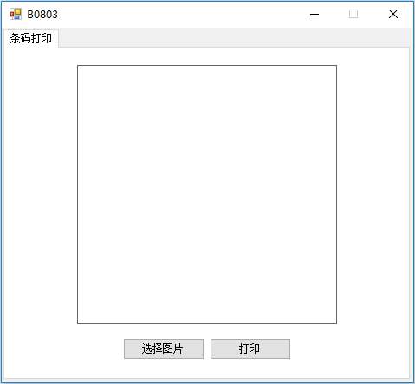

#### 3、功能说明

(1)、选择图片

private void btnOpen_Click(object sender, EventArgs e)

{

openFile.Filter = "JPeg Image|*.jpg|Bitmap Image|*.bmp|Gif Image|*.gif|PNG Image|*.png|All files (*.*)|*.*";

openFile.FilterIndex = 1;

openFile.RestoreDirectory = true;

openFile.FileName = string.Empty;

if (openFile.ShowDialog() == DialogResult.OK)

{

string fileName = openFile.FileName;

picEncode.Image = new Bitmap(fileName);

}

}

(2)、打印图片

private void btnPrint_Click(object sender, EventArgs e)

{

printDialog.Document = printDocument1;

DialogResult r = printDialog.ShowDialog();

if (r == DialogResult.OK)

{

printDocument1.Print();

}

}

private void PrintDocument_PrintPage(object sender, PrintPageEventArgs e)

{

e.Graphics.DrawImage(picEncode.Image, 0, 0);

}

### B0804指导文档 解析条形码

#### 1、实验目的

该实验主要是让学生了解掌握通过代码解析条形码的基本方法。

#### 2、界面设计

|  |  |  |  |
| --- | --- | --- | --- |
| 控件名称 | 控件Text属性 | 控件Name属性 | 功能 |
| From窗体 | B0804 | FormMain |  |
| TabControl控件 |  | tabControl1 |  |
| Label控件 | 原文 |  |  |
| Textbox控件 |  | txtDecodedData |  |
| Button控件 | 选择图片 | btnOpen |  |
| Button控件 | 解码 | btnDecode |  |
| PictrueBox控件 |  | picDecode |  |
| OpenFileDialog控件 |  | openFile |  |

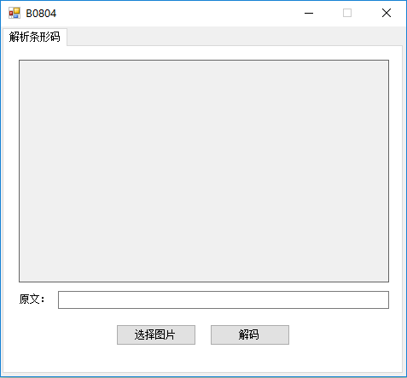

#### 3、功能说明

注意：在编写程序之前，先将**“文档”**文件夹下的**“lib”**文件夹复制到项目所在文件夹下。接着将“lib”文件夹内的二维码类库添加到项目中，具体步骤参考“B0801指导文档”。

(1)、选择图片

private void btnOpen_Click(object sender, EventArgs e)

{

openFile.Filter = "BMP (*.bmp)|*.bmp|GIF (*.gif)|*.gif|JPG (*.jpg)|*.jpg|PNG (*.png)|*.png|TIFF (*.tif)|*.tif|All files (*.*)|*.*";

openFile.FilterIndex = 4;

openFile.RestoreDirectory = true;

openFile.FileName = string.Empty;

if (openFile.ShowDialog() == DialogResult.OK)

{

picDecode.BackgroundImage = new Bitmap(openFile.FileName);

}

}

(2)、解码

private void btnDecode_Click(object sender, EventArgs e)

{

// 1.判断是否选择图片

if (picDecode.BackgroundImage == null)

{

MessageBox.Show("请先选择图片！");

return;

}

// 2.设置读取条形码规格

DecodingOptions decodeOption = new DecodingOptions();

decodeOption.PossibleFormats = new List<BarcodeFormat>() {

BarcodeFormat.UPC_A,

BarcodeFormat.UPC_E,

BarcodeFormat.EAN_13,

BarcodeFormat.EAN_8,

BarcodeFormat.CODABAR,

BarcodeFormat.CODE_39,

BarcodeFormat.CODE_93,

BarcodeFormat.CODE_128,

BarcodeFormat.MSI

};

// 3.进行读取操作

BarcodeReader br = new BarcodeReader();

br.Options = decodeOption;

Result rs = br.Decode(picDecode.BackgroundImage as Bitmap);

if (rs == null)

{

txtDecodedData.Text = "读取失败";

MessageBox.Show("读取失败");

}

else

{

txtDecodedData.Text = rs.Text;

MessageBox.Show("读取成功，内容：" + rs.Text);

}

}

### B0805指导文档 解析二维码

#### 1、实验目的

该实验主要是让学生了解掌握通过代码解析二维码的基本方法。

#### 2、界面设计

|  |  |  |  |
| --- | --- | --- | --- |
| 控件名称 | 控件Text属性 | 控件Name属性 | 功能 |
| From窗体 | B0805 | FormMain |  |
| TabControl控件 |  | tabControl1 |  |
| Label控件 | 原文 |  |  |
| Textbox控件 |  | txtDecodedData |  |
| Button控件 | 选择图片 | btnOpen |  |
| Button控件 | 解码 | btnDecode |  |
| PictrueBox控件 |  | picDecode |  |
| OpenFileDialog控件 |  | openFile |  |

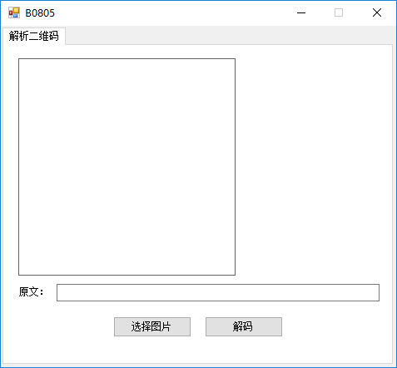

#### 3、功能说明

注意：在编写程序之前，先将**“文档”**文件夹下的**“lib”**文件夹复制到项目所在文件夹下。接着将“lib”文件夹内的二维码类库添加到项目中，具体步骤参考“B0801指导文档”。

(1)、选择图片

private void btnOpen_Click(object sender, EventArgs e)

{

openFile.Filter = "JPeg Image|*.jpg|Bitmap Image|*.bmp|Gif Image|*.gif|PNG Image|*.png|All files (*.*)|*.*";

openFile.FilterIndex = 1;

openFile.RestoreDirectory = true;

openFile.FileName = string.Empty;

if (openFile.ShowDialog() == DialogResult.OK)

{

string fileName = openFile.FileName;

picDecode.Image = new Bitmap(fileName);

}

}

(2)、解码

private void btnDecode_Click(object sender, EventArgs e)

{

if (picDecode.Image == null)

{

MessageBox.Show("请先选择图片");

return;

}

try

{

var decoder = new QRCodeDecoder();

string decodedString = decoder.decode(new QRCodeBitmapImage(new Bitmap(picDecode.Image)));

txtDecodedData.Text = decodedString;

}

catch (Exception ex)

{

MessageBox.Show(ex.Message);

}

}

### B0806指导文档 解析二维码

#### 1、实验目的

该实验主要是让学生了解掌握通过代码解析二维码的基本方法。

#### 2、界面设计

|  |  |  |  |
| --- | --- | --- | --- |
| 控件名称 | 控件Text属性 | 控件Name属性 | 功能 |
| From窗体 | B0806 | FormMain |  |
| TabControl控件 |  | tabControl1 |  |
| Label控件 | 将光标置于文本框内，使用条码枪扫描条形码或二维码 |  |  |
| RichTextbox控件 |  | rtxData |  |

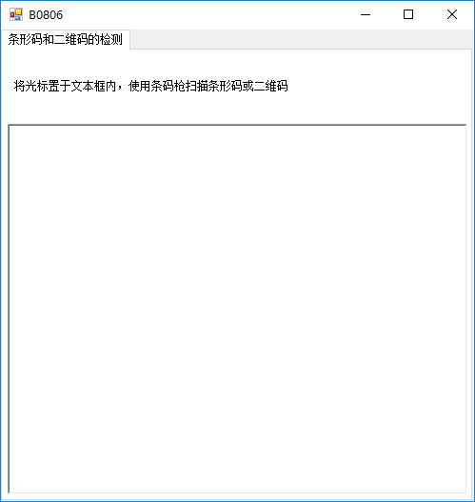

#### 3、功能说明

(1)、在窗体Shown事件中为文本框设置输入焦点

private void FormMain_Shown(object sender, EventArgs e)

{

rtxData.Focus();

}

### B0807指导文档 人员签到系统案例

#### 1、实验目的

该实验主要是让学生了解掌握条码综合案例——人员签到系统的功能代码。

#### 2、界面设计

##### 2.1、主界面

|  |  |  |  |
| --- | --- | --- | --- |
| 控件名称 | 控件Text属性 | 控件Name属性 | 功能 |
| From窗体 | B0807 | FormMain |  |
| ToolStrip控件 |  | toolStrip1 |  |
| ToolStripButton控件 | 人员管理 | tsbtnReg |  |
| ToolStripButton控件 | 报表查询 | tsbtnQuery |  |
| Label控件 | 学号： | label1 |  |
| Label控件 | 姓名： | label2 |  |
| Label控件 | 空 | lblName |  |
| Label控件 | 时间： | label3 |  |
| Label控件 | 空 | lblTime |  |
| Textbox控件 |  | txtCode |  |
| StatusStrip控件 |  | statusStrip1 |  |
| ToolStripStatusLabel控件 |  | toolStripStatusLabel1 |  |
| Timer控件 |  | timer1 |  |

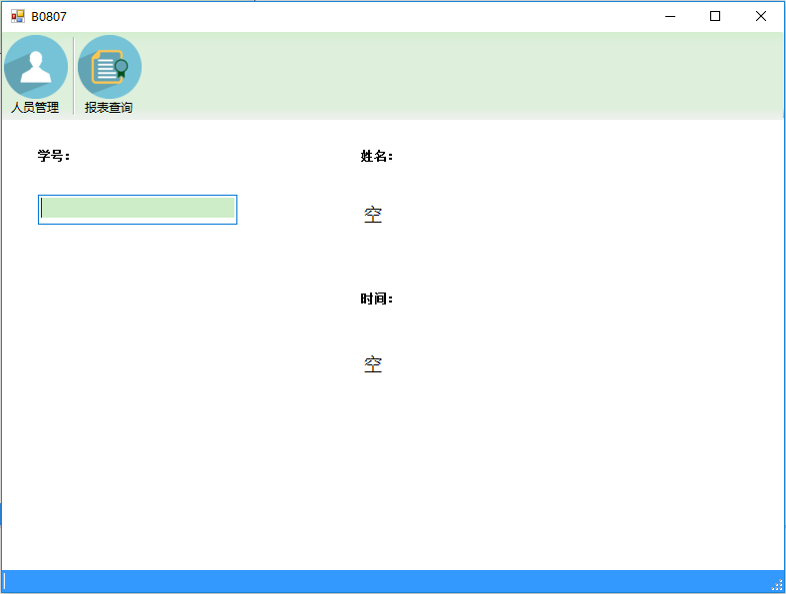

##### 2.2、人员管理界面

|  |  |  |  |
| --- | --- | --- | --- |
| 控件名称 | 控件Text属性 | 控件Name属性 | 功能 |
| From窗体 | 人员列表 | FormPersonList |  |
| ToolStrip控件 |  | toolStrip1 |  |
| ToolStripButton控件 | 新增 | tsbtnInsert |  |
| ToolStripButton控件 | 编辑 | tsbtnUpdate |  |
| ToolStripButton控件 | 删除 | tsbtnDelete |  |
| ListView控件 |  | listView1 |  |

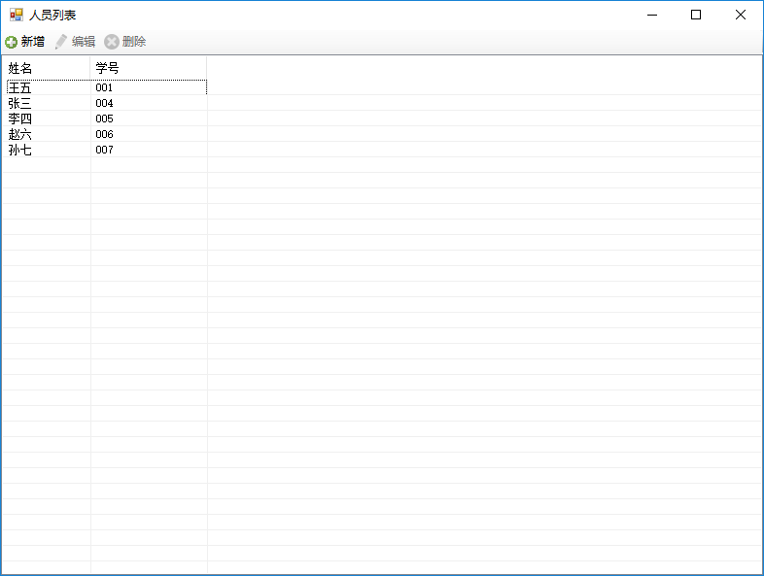

##### 2.3、人员信息

|  |  |  |  |
| --- | --- | --- | --- |
| 控件名称 | 控件Text属性 | 控件Name属性 | 功能 |
| From窗体 | 人员信息 | FormPersonInfo |  |
| Label控件 | 学号： | label2 |  |
| Label控件 | 姓名： | label1 |  |
| Label控件 | 二维码： | label3 |  |
| TextBox控件 |  | txtCode |  |
| TextBox控件 |  | txtName |  |
| PictureBox控件 |  | picCode |  |
| ListView控件 |  | listView1 |  |
| Button控件 | 保存 | btnSave |  |
| Button控件 | 确定 | btnOK |  |
| Button控件 | 取消 | btnCancel |  |
| SaveFileDialog控件 |  | saveFileDialog1 |  |
| OpenFileDialog控件 |  | openFileDialog1 |  |

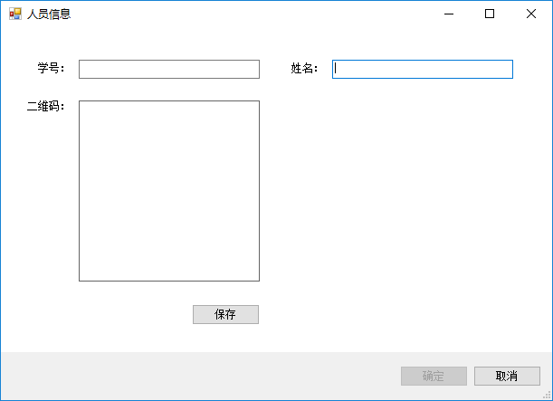

##### 2.4、报表查询

|  |  |  |  |
| --- | --- | --- | --- |
| 控件名称 | 控件Text属性 | 控件Name属性 | 功能 |
| From窗体 | 报表查询 | FormReportQuery |  |
| RadioButton控件 | 指定日期 | rdbSpecifiedDate |  |
| RadioButton控件 | 不限日期 | rdbNotLimitedToDate |  |
| Label控件 | 起始日期： | label1 |  |
| Label控件 | 截至日期： | label2 |  |
| Label控件 | 姓名： | label3 |  |
| Label控件 | 学号： | label4 |  |
| DateTimePicker控件 |  | dtpStart |  |
| DateTimePicker控件 |  | dtpEnd |  |
| TextBox控件 |  | txtName |  |
| TextBox控件 |  | txtCode |  |
| Button控件 | 查询 | btnQuery |  |
| Button控件 | 导出 | btnExport |  |
| DataGridView控件 | 取消 | dgvTime |  |
| BindingSource控件 |  | bdsTime |  |

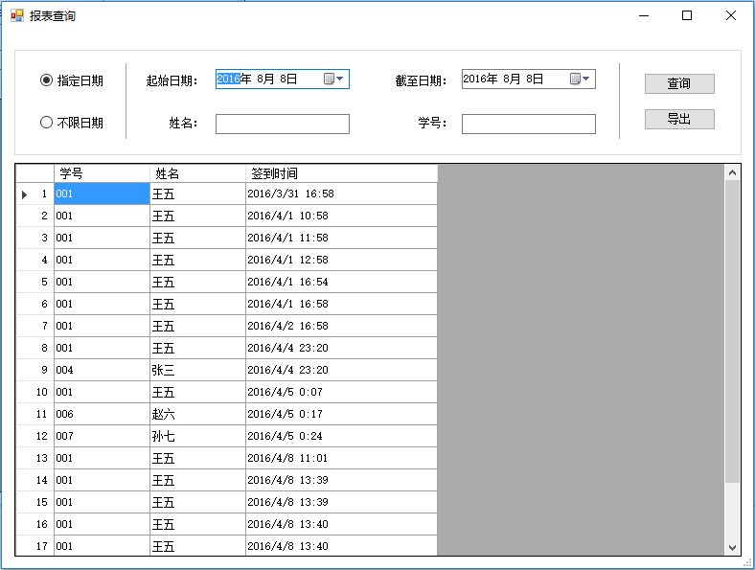

#### 3、功能说明

注意：在编写程序之前，先将**“文档”**文件夹下的**“QRCodeLib”**文件夹复制到项目所在文件夹下。接着将“QRCodeLib”文件夹内的二维码类库添加到项目中，具体步骤参考“B0801指导文档”。

##### 3.1、主界面

###### 3.1.1、界面跳转

###### 1)、人员管理界面跳转

private void tsbtnReg_Click(object sender, EventArgs e)

{

FormPersonList form = new FormPersonList();

form.Owner = this;

form.ShowInTaskbar = false;

form.ShowDialog();

}ffhff

###### 2)、报表查询界面跳转

private void tsbtnQuery_Click(object sender, EventArgs e)

{

FormReportQuery form = new FormReportQuery();

form.Owner = this;

form.ShowInTaskbar = false;

form.ShowDialog();

}

###### 3.1.2、控件事件

###### 1)、窗体启动

在窗体启动事件中执行数据库连接操作

private void FormMain_Load(object sender, EventArgs e)

{

ConnectDatabase();

}

/// <summary>

/// 连接数据库并创建数据库操作类对象

/// </summary>

private void ConnectDatabase()

{

string connStr = AppDomain.CurrentDomain.BaseDirectory + "Database.mdb";

DBConnection dbconn = new DBConnection(connStr);

ClassAll.dbo = new DBOperate(dbconn);

}

###### 2)、文本框KeyDown事件

private void txtCode_KeyDown(object sender, KeyEventArgs e)

{

if (e.KeyCode == Keys.Enter)

{

Person p = Person.GetObject(txtCode.Text.Trim());

SetControl(p);

}

}

private void SetControl(object sender)

{

timer1.Stop();

var p = sender as Person;

if (p == null)

{

txtCode.Text = "";

lblName.Text = "空";

lblTime.Text = "空";

}

else

{

lblName.Text = p.Name;

lblTime.Text = DateTime.Now.ToString("yyyy-MM-dd HH:mm:ss");

Record record = new Record(p.ID);

if (record.Insert())

{

statusStrip1.Items[0].Text = string.Format("{0}签到成功", p.Name);

}

else

{

statusStrip1.Items[0].Text = string.Format("{0}签到失败 ", p.Name);

}

}

timer1.Start();

}

###### 3)、计时器Tick事件

private void timer1_Tick(object sender, EventArgs e)

{

if (timerCount == 3)

{

statusStrip1.Items[0].Text = string.Empty;

SetControl(null);

timerCount = 0;

}

timerCount++;

}

private void SetControl(object sender)

{

timer1.Stop();

var p = sender as Person;

if (p == null)

{

txtCode.Text = "";

lblName.Text = "空";

lblTime.Text = "空";

}

else

{

lblName.Text = p.Name;

lblTime.Text = DateTime.Now.ToString("yyyy-MM-dd HH:mm:ss");

Record record = new Record(p.ID);

if (record.Insert())

{

statusStrip1.Items[0].Text = string.Format("{0}签到成功", p.Name);

}

else

{

statusStrip1.Items[0].Text = string.Format("{0}签到失败 ", p.Name);

}

}

timer1.Start();

}

##### 3.2、人员管理界面

###### 3.2.1、控件事件

###### 1)、窗体启动

在窗体启动事件中将人员信息加载到列表中。

private void FormPersonList_Load(object sender, EventArgs e)

{

SetListview();

}

private void SetListview()

{

listView1.Items.Clear();

List<Person> list = Person.Select();

foreach (Person p in list)

{

ListViewItem item = new ListViewItem();

item.Text = p.Name;

item.Tag = p;

item.SubItems.Add(p.Code);

listView1.Items.Add(item);

}

}

###### 2)、新增人员

private void tsbtnInsert_Click(object sender, EventArgs e)

{

Person p = new Person();

FormPersonInfo form = new FormPersonInfo(p);

form.Owner = this;

form.ShowInTaskbar = false;

if (form.ShowDialog() == DialogResult.OK)

{

p.Insert();

SetListview();

}

}

###### 3) 、编辑人员信息

private void tsbtnUpdate_Click(object sender, EventArgs e)

{

if (listView1.SelectedItems.Count > 0)

{

Person p = listView1.SelectedItems[0].Tag as Person;

FormPersonInfo form = new FormPersonInfo(p);

form.Owner = this;

form.ShowInTaskbar = false;

if (form.ShowDialog() == DialogResult.OK)

{

p.Update();

SetListview();

}

}

}

###### 4)、删除人员

private void tsbtnDelete_Click(object sender, EventArgs e)

{

if (listView1.SelectedItems.Count > 0)

{

if (MessageBox.Show("是否删除该项？", "", MessageBoxButtons.YesNo) == DialogResult.Yes)

{

Person p = listView1.SelectedItems[0].Tag as Person;

p.Delete();

SetListview();

}

}

}

###### 5)、列表SelectedIndexChanged事件

private void listView1_SelectedIndexChanged(object sender, EventArgs e)

{

if (listView1.SelectedItems.Count > 0)

{

tsbtnUpdate.Enabled = true;

tsbtnDelete.Enabled = true;

}

else

{

tsbtnUpdate.Enabled = false;

tsbtnDelete.Enabled = false;

}

}

##### 3.3、人员信息界面

###### 3.3.1、构造函数

public FormPersonInfo(Person p)

{

InitializeComponent();

person = p;

}

###### 3.3.2、控件事件

###### 1)、窗体启动

private void FormPersonInfo_Load(object sender, EventArgs e)

{

if (person.Name != null)

{

txtName.Text = person.Name;

txtCode.Text = person.Code;

txtCode.ReadOnly = true;

btnSave.Enabled = false;

isCode = true;

txtCode_Leave(null, null);

SetEnable();

}

}

private void SetEnable()

{

if (isCode)

{

btnOK.Enabled = true;

}

else

{

btnOK.Enabled = false;

}

}

###### 2)、学号文本框Leave事件

private void txtCode_Leave(object sender, EventArgs e)

{

if (!string.IsNullOrEmpty(txtCode.Text.Trim()))

{

if (person.Code != txtCode.Text.Trim())

{

if (Person.GetObject(txtCode.Text.Trim()) != null)

{

MessageBox.Show("学号冲突！");

txtCode.Text = "";

txtCode.Focus();

return;

}

}

picCode.Image = ClassAll.GetDimensionalCode(txtCode.Text.Trim());

}

}

###### 3)、保存按钮Click事件

private void btnSave_Click(object sender, EventArgs e)

{

if (string.IsNullOrEmpty(txtCode.Text.Trim()))

{

MessageBox.Show("请输入学号！");

return;

}

else

{

saveFileDialog1.FileName = txtCode.Text;

if (saveFileDialog1.ShowDialog() == DialogResult.OK)

{

picCode.Image.Save(saveFileDialog1.FileName);

isCode = true;

SetEnable();

}

}

}

###### 4)、确定按钮Click事件

private void btnOK_Click(object sender, EventArgs e)

{

if (string.IsNullOrEmpty(txtName.Text.Trim()))

{

MessageBox.Show("名称不能为空！");

return;

}

person.Name = txtName.Text.Trim();

person.Code = txtCode.Text.Trim();

DialogResult = DialogResult.OK;

}

###### 5)、取消按钮Click事件

private void btnCancel_Click(object sender, EventArgs e)

{

Close();

}

##### 3.4、报表查询界面

###### 3.4.1、控件事件

###### 1)、窗体启动

在窗体启动事件中将所有的签到记录加载到界面上。

private void FormReportQuery_Load(object sender, EventArgs e)

{

dgvTime.AutoGenerateColumns = false;

dgvTime.AllowUserToAddRows = false;

bdsTime.DataSource = Record.QueryRecord(null);

}

###### 2)、不限日期单选按钮CheckedChanged事件

private void rdbNotLimitedToDate_CheckedChanged(object sender, EventArgs e)

{

if (rdbNotLimitedToDate.Checked)

{

dtpStart.Enabled = false;

dtpEnd.Enabled = false;

}

else

{

dtpStart.Enabled = true;

dtpEnd.Enabled = true;

}

}

###### 3)、查询按钮Click事件

private void btnQuery_Click(object sender, EventArgs e)

{

string[] arg = new string[] { "", "", ""};

arg[0] = txtCode.Text.Equals(string.Empty) ? "" : txtCode.Text;

arg[1] = txtName.Text.Equals(string.Empty) ? "" : txtName.Text;

arg[2] = rdbSpecifiedDate.Checked ? string.Format("{0}@{1}", dtpStart.Value.ToShortDateString(), dtpEnd.Value.ToShortDateString()) : "";

bdsTime.DataSource = Record.QueryRecord(arg);

}

###### 4)、导出按钮Click事件

private void btnExport_Click(object sender, EventArgs e)

{

DataTable dt = (bdsTime.DataSource as DataTable).Copy();

dt.Columns["eCode"].ColumnName = "学号";

dt.Columns["eName"].ColumnName = "姓名";

dt.Columns["eTime"].ColumnName = "签到时间";

SaveFileDialog saveFileDialog = new SaveFileDialog();

saveFileDialog.FileName = "RMS导出Excel" + DateTime.Now.ToString("yyyyMMdd HHmmss") + ".xls";

if (saveFileDialog.ShowDialog() == DialogResult.OK)

{

try

{

using (ExcelHelper excelHelper = new ExcelHelper(saveFileDialog.FileName))

{

int count = excelHelper.DataTableToExcel(dt, "MySheet", true);

if (count > 0)

Console.WriteLine("Number of imported data is {0} ", count);

}

}

catch (Exception ex)

{

Console.WriteLine("Exception: " + ex.Message);

}

}

}

## 应用拆解开发实验

### C0101指导文档 写入商品信息

#### 实验目的

该实验主要是让学生熟悉把商品的信息写入卡片，理解写入过程及写入方式

#### 实验设备

软件：visualstudio2010及以上版本，

硬件：9V1.5A电源，高频15693读写器，高频15693标签。串口线

#### 实验原理

让学生熟悉智慧商城每个功能模块的具体实现过程，将商品信息写入到卡片中，使用高频15693读写器可以对卡片中的数据进行读取，以便在其他模块中使用

#### 实验设计

|  |  |  |
| --- | --- | --- |
| 控件名称 | Text属性 | Name属性 |
| From窗体 | C0101 |  |
| Label标签 | 串口号： |  |
| Label标签 | 卡号： |  |
| Label标签 | 商品名称： |  |
| Label标签 | 商品材质： |  |
| Label标签 | 生产厂商： |  |
| Label标签 | 价格： |  |
| ComboBox控件 |  | cmbPortID |
| ComboBox控件 |  | cmbGoodsName |
| TextBox控件 |  | txtCardID |
| TextBox控件 |  | txtGoodsTexture |
| TextBox控件 |  | txtManufacturer |
| TextBox控件 |  | txtPrice |
| Button按钮 | 打开串口 | btnOpenClosePort |
| Button按钮 | 读取卡号 | btnReadCardID |
| Button按钮 | 商品注册 | btnLoginMember |
| GroupBox容器 |  |  |

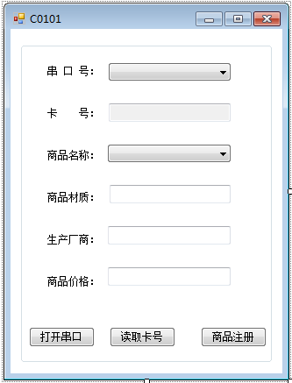

#### 实验代码解析

（1）、添加文档目录下的ISO15693.cs类，引用命名空间ISO15693，引用命名空间using System.IO.Ports。

using ISO15693;

using System.IO.Ports;

（2）、实例化类

ISO15693Reader reader = newISO15693Reader();

（3）、定义变量

变量a是控制提示框的弹窗数量，如果是重复的提示框只弹出一次

bool a = true;

（4）、打开串口/关闭串口

A)获取计算机可用串行资源，将获取到的串口号放置在数组中。

privatevoid Form1_Load(object sender, EventArgs e)

{

//获取当前计算机串口数组

string[] ports = SerialPort.GetPortNames();

//把串口添加到comboBox控件中

for (int i = 0; i < ports.Length; i++)

{

cmbPortID.Items.Add(ports[i]);

}

btnReadCardID.Enabled = false;

btnGoodsLogin.Enabled = false;

}

B)利用ISO15693DLL类中的OpenSerialPort（）方法打开串口，判断返回值，如果返回值为0x00则打开串口成功，否则打开串口失败。

C)利用ISO15693DLL类中的OpenSerialPort（）方法关闭串口，判断返回值，如果返回值为0x00则打开串口关闭，否则关闭串口失败。

privatevoid btnOpenClosePort_Click(object sender, EventArgs e)

{

if (btnOpenClosePort.Text == "打开串口")

{

if (cmbPortID.Text != "")

{

try

{

//打开串口方法

byte result = reader.OpenSerialPort(cmbPortID.Text);

//判断是否串口打开成功

if (result == 0x00)

{

MessageBox.Show("串口成功打开！", "提示", MessageBoxButtons.OK, MessageBoxIcon.Information);

btnOpenClosePort.Text = "关闭串口";

btnReadCardID.Enabled = true;

}

else

{

MessageBox.Show("串口打开失败！", "提示", MessageBoxButtons.OK, MessageBoxIcon.Error);

}

}

catch (Exception ex)

{

MessageBox.Show(ex.Message);

}

}

else

{

MessageBox.Show("请选择串口号！", "提示", MessageBoxButtons.OK, MessageBoxIcon.Information);

}

}

else

{

//判断串口是否打开

if (reader.IsOpen)

{

//关闭串口方法

Byte value = reader.CloseSerialPort();

if (value == 0x00)

{

MessageBox.Show("串口关闭成功！", "提示", MessageBoxButtons.OK, MessageBoxIcon.Information);

btnOpenClosePort.Text = "打开串口";

btnReadCardID.Enabled = false;

btnGoodsLogin.Enabled = false;

}

else

{

MessageBox.Show("串口关闭失败！", "提示", MessageBoxButtons.OK, MessageBoxIcon.Error);

}

}

else

{

MessageBox.Show(String.Format("错误：串口已经处于关闭状态！"));

}

}

}

（5）、读取卡号

利用ISO15693DLL类中的Inventory（）方法获取卡号。判断返回值是否为0x00，是则把卡号显示到文本框中，否则提示寻卡失败。

publicvoid ReadCardID()

{

try

{

int tagCount = 0;

string[] tagNumber = null;

byte result = reader.Inventory(ModulateMethod.FSK, InventoryModel.Multiple, ref tagCount, ref tagNumber);

//判断是否读取到卡号

if (result == 0x00)

{

txtCardID.Text = tagNumber[0];

a = true;

}

else

{

//判断是否有对话框弹出

if (a)

{

a = false;

MessageBox.Show("寻卡失败！", "提示", MessageBoxButtons.OK, MessageBoxIcon.Error);

}

else

{

}

}

}

catch (Exception ex)

{

MessageBox.Show(ex.Message);

}

}

（6）、判断输入值是否正确

将字符串参数传入JudgeFigure()方法中，根据其返回值判断是否输入值符合要求，当返回值为true，则输入值符合要求，当返回值为false，则输入值不符合要求

publicstaticbool JudgeFigure(string str)

{

try

{

Math.Abs(Convert.ToDouble(str));

returntrue;

}

catch (FormatException)

{

returnfalse;

}

}

（7）、写入数据

利用ISO15693DLL类中的WriteString（）方法将数据写入卡片。判断返回值是否为0x00，是则把数据写入卡片，提示写卡成功，否则提示写卡失败。

privatevoid btnGoodsLogin_Click(object sender, EventArgs e)

{

bool value = JudgeFigure(txtPrice.Text);

bool state = true;

if (value)

{

try

{

if (txtGoodsTexture.Text == "")

{

MessageBox.Show("请输入商品材质信息！", "提示", MessageBoxButtons.OK, MessageBoxIcon.Information);

}

elseif (txtManufacturer.Text == "")

{

MessageBox.Show("请输入生产厂商！", "提示", MessageBoxButtons.OK, MessageBoxIcon.Information);

}

else

{

string str = cmbGoodsName.Text.Trim() + "," + txtGoodsTexture.Text.Trim() + "," + txtManufacturer.Text.Trim() + "," + txtPrice.Text.Trim() + "," + "商品卡"+",";

byte[] strData=reader.StringToByteArray(ChsToHex(str).ToString());

byte strNumber;

if (strData.Length % 4 != 0)

{

strNumber = Convert.ToByte(strData.Length / 4 + 1);

}

else

{

strNumber = Convert.ToByte(strData.Length / 4);

}

for (int i = 0; i <Convert.ToInt16(strNumber); i++)

{

byte[] strDatas = newbyte[4] ;

for (int j = 0; j < 4; j++)

{

if (4 * i + j < strData.Length)

{

strDatas[j] = strData[4 * i + j];

}

else

{

strDatas[j] = 00;

}

}

byte result = reader.WriteSingleBlock(txtCardID.Text.Trim(), BlockLength.ShortBlock4Byte, Convert.ToByte(i),strDatas);

if (result != 0x00)

{

state = false;

break;

}

}

//判断数据是否写入成功

if (state)

{

MessageBox.Show("注册成功！", "提示", MessageBoxButtons.OK, MessageBoxIcon.Information);

txtCardID.Text = "";

cmbGoodsName.Text = "";

txtGoodsTexture.Text = "";

txtManufacturer.Text = "";

txtPrice.Text = "";

}

}

}

catch (Exception ex)

{

MessageBox.Show(ex.Message);

}

}

else

{

MessageBox.Show("请输入正确的价格！", "提示", MessageBoxButtons.OK, MessageBoxIcon.Information);

}

}

### C0102指导文档 设置货架

#### 实验目的

C0102实验项目主要的目的是为了让学生理解智慧商城中的货架设置模块，该模块的主要功能分为货架与货仓。以下是该实验所学到的主要知识：

货架是一个虚拟的架构，它主要体现在展示方面上。

货仓是个实体的架构，它主要对应着试验台上的八个仓位通道。

注：在运行该项目时请连接多路复用器读写器和LED屏。该项目涉及到双串口，如在测试时插一个串口线或者不插串口线是会报错的。

#### 实验设备

软件：visualstudio2010及以上版本，

硬件：9V1.5A电源，高频15693多路复用器，高频15693标签。串口线。

#### 实验原理

让学生熟悉智慧商城每个功能模块的具体实现过程，让学生熟悉智慧商城的货架及货仓的使用，以便在其他模块中使用

#### 实验设计

##### 主界面

|  |  |  |  |
| --- | --- | --- | --- |
| 控件名称 | 控件Text属性 | 控件Name属性 | 功能 |
| Form1窗体 | C0102货架设置 | frmMain |  |
| ToolStrip控件 |  | toolStrip1 | 在界面中出现一个工具栏。 |
| Button控件 | 新增货架 | tsbtnAddShelf | 跳转到”新增货架”界面 |
| Button控件 | 新增货仓 | tsbtnAddCargo | 跳转到”新增货仓”界面 |
| Button控件 | 删除 | tsbtnRemove | 删除设置后的货架或者货仓 |
| Button控件 | 编辑 | tsbtnShelfChoose | 编辑货架或货仓的信息 |
| TreeView控件 |  | tvShelf | 显示货架与货仓 |

注：

➀、在项目中还运用到Panel容器，这里不在说明，其主要目的是为了让界面更加美观。

➁、在控件Name属性中命名均为ts- ,这些控件都是在ToolStrip控件中的

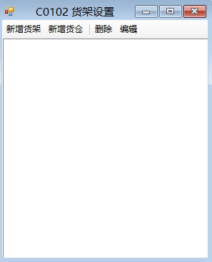

##### 货架界面

|  |  |  |  |
| --- | --- | --- | --- |
| 控件名称 | 控件Text属性 | 控件Name属性 | 功能 |
| Form1窗体 | C0102新增货架 | frmInfoShelf |  |
| GroupBox容器 |  | groupBox1 | 在界面中显示一个容器 |
| TextBox控件 |  | txtNameShelf | 货架的名称 |
| ComboBox控件 |  | cmbTypeShelf | 选择货架的类型 |
| ComboBox控件 |  | CmbHF | 选择读写器 |
| Button控件 | 确认 | btnShelfOk |  |
| Button控件 | 取消 | btnShelfClose | 关闭此窗口 |

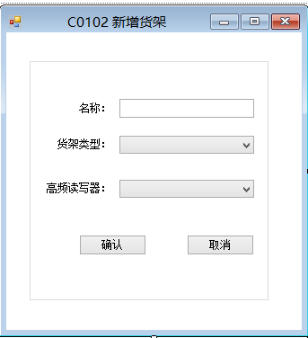

##### 货仓界面

|  |  |  |  |
| --- | --- | --- | --- |
| 控件名称 | 控件Text属性 | 控件Name属性 | 功能 |
| Form1窗体 | C0102新增货仓 | frmInfoCargo |  |
| GroupBox容器 |  | groupBox1 | 在界面中显示一个容器 |
| TextBox控件 |  | txtShelfName | 货架的名称,设置在那个货架中 |
| TextBox控件 |  | txtCargoName | 货仓名称 |
| ComboBox控件 |  | cmbCargoAntenna | 选择通道号 |
| ComboBox控件 |  | cmbLEDAddress | 选择LED屏的地址 |
| Button控件 | 确认 | btnCargoOk |  |
| Button控件 | 取消 | btnCargoClose | 关闭此窗口 |

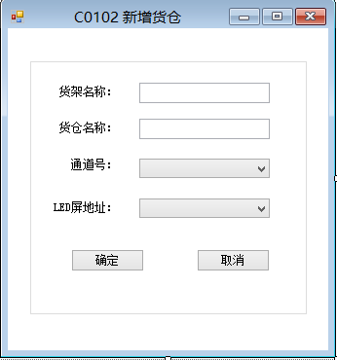

#### 实验代码解析

##### 1、项目配置

(1)创建项目后，在该项目中添加一个文件夹命名为”Class”，在该项目中添加”文档“目录下的ISO15693Reader.cs文件

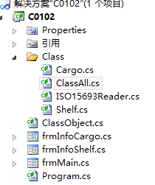

(2)在该项目中的Class文件夹中添加”ClassAll.cs”类，在该类中命名空间中引用该类即可。

using System.ISO15693;

(3)实例化ISO15693Reader类和SerialPort类。因为该项目所涉及到两个串口，所以我们要实例化两个串口资源类。而LED屏是可以利用SerialPort类中的自带串口方法可以打开串口的。

using System.IO.Ports;

publicstaticISO15693Reader Reader = newISO15693Reader();

publicstaticSerialPort serialPort = newSerialPort();

(4)在ClassAll类中建立获取串口资源方法、两个打开串口的方法和两个关闭串口方法。

①多路复用器打开串口方法

publicstaticvoid OpenPorts(string comName)

{

Reader.OpenSerialPort(comName, 115200) == 0

}

②多路复用器关闭串口方法

publicstaticvoid ClosePorts(string comName)

{

Reader.CloseSerialPort() == 0

}

③LED屏打开串口方法

publicstaticvoid LEDOpenPorts(string comName)

{

serialPort.PortName = comName;

serialPort.Open();

}

④LED屏关闭串口方法

publicstaticvoid LEDClosePorts()

{

serialPort.Close();

}

⑤获取计算机当前串口

publicstaticstring[] GetPorts()

{

String[] Comlist = SerialPort.GetPortNames();

return Comlist;

}

(5)多路复用器串口打开的位置

该串口打开的位置在Program.cs类中打开

try

{

Class.ClassAll.OpenPorts(Class.ClassAll.GetPorts()[0]);

}

catch

{

Class.ClassAll.OpenPorts(Class.ClassAll.GetPorts()[1]);

}

注：因为我们连接了双串口，计算机会获取到两个串口，但是打开的串口方法是不同的，所以要进行判断的。

##### 货架设置

(1)在Class文件下创建货仓类名为Shelf 在创建一个ClassObject类

Shelf类 主要是写面向对象的方法，可以根据你要的字段，来封装成属性

如下：

string _Name;

publicstring Name

{

get

{

return _Name;

}

set

{

_Name = value;

}

}

(2)ClassObject类 主要写静态的货架类泛型对象。

publicstaticList<Class.Shelf> listShelf = newList<Class.Shelf>();

(3)货架功能实现

①创建一个Shelf类的对象，名为shelf;

Class.Shelf shelf;

②当点击”确认“按钮时调用 GetControl();GetCoontrol()方法中的主要内容是将货架界面控件上的值放到对象Shelf类对应属性中。同时会返回值

this.DialogResult = System.Windows.Forms.DialogResult.OK;

该值的主要目的是为了在主界面中判断该界面是否添加成功。

privatevoid GetControl()

{

this.shelf.Name = this.txtNameShelf.Text.Trim();

this.shelf.Type = this.cmbTypeShelf.Text.Trim();

this.shelf.HF = this.cmbHF.Text.Trim();

}

③SetControl()方法，就是将Shelf类中的属性传递到对应的控件中(在这里暂时还未用到，将会到后面的主界面中会调用该构造函数);

public frmInfoShelf(Class.Shelf shelf)

{

InitializeComponent();

this.shelf = shelf;

SetControl();

}

##### 货仓设置功能

(1)在Class类文件下创建一个Cargo类

具体书写方法类似Shelf类中的格式，主要目的用于将值放在这个类中的属性上。

(2)在ClassObject类 写静态的货仓类泛型对象

publicstaticList<Class.Cargo> listCargo = newList<Class.Cargo>();

(3)货仓功能实现

①创建一个Shelf类的对象，名为shelf，因为我们的货仓要在我们对于的货架中，所以建这个对象主要目的是为了获取该类的Name属性。

Class.Shelf shelf;

②创建一个Cargo类的对象，名为cargo,主要目的是调用该类的属性值。

Class.Cargo cargo;

③在该窗体加载时调用LED屏打开串口方法，来打开LED屏的串口

try

{

Class.ClassAll.LEDOpenPorts(Class.ClassAll.GetPorts()[1]);

}

catch

{

Class.ClassAll.LEDOpenPorts(Class.ClassAll.GetPorts()[0]);

}

④ 当点击”确认“按钮

调用GetCoontrol()方法中的主要内容是将货架界面控件上的值放到对象Cargo类对应属性中。并且返回一个值，该值为

this.DialogResult = System.Windows.Forms.DialogResult.OK;

该值的主要目的是为了在主界面中判断该界面是否添加成功。

利用ISO15693Reader类中的方法来设置多路复用器的通道号

Class.ClassAll.Reader.SetAntannaAndLedLight(AntannaIndex, false);

同时也设置LED屏的数字显示

Class.ClassAll.serialPort.Write("$" + cmbLEDAddress.Text.Trim() + "," + "1111" + "#");

⑤SetControl()方法，就是将Cargo类中的属性传递到对应的控件中(在这里暂时还未用到，将会到后面的主界面中会调用该构造函数);

public frmInfoCargo(Class.Shelf shelf,Class.Cargo cargo)

{

InitializeComponent();

this.shelf = shelf;

this.cargo = cargo;

SetControl();

}

##### 主界面功能

(1)新增货架

①实例化Shelf类，创建一个shelf对象。

Class.Shelf shelf = new Class.Shelf();

②将这个对象的值，传递到货架设置界面的构造函数中

frmInfoShelf form = newfrmInfoShelf(shelf);

③判断新增货架界面返回的值是否为OK？是的话将获取到的值添加到货架泛型中，并将信息调用到TreeView控件中。

if (form.ShowDialog() == System.Windows.Forms.DialogResult.OK)

{

ClassObject.listShelf.Add(shelf);

TreeNode node = newTreeNode();

node.Text = shelf.Name;

node.Tag = shelf;

this.tvShelf.Nodes.Add(node);

}

(2)新增货仓

①判断TreView控件中的货架节点是否为空，不为空的话将Shelf类中的属性值传递到一个对象中。

Class.Shelf shelf = this.tvShelf.SelectedNode.Tag as Class.Shelf;

②实例化货仓类对象，并将货架类的对象和货仓类的对象传递到新增货仓中的界面中。

Class.Cargo cargo = new Class.Cargo();

frmInfoCargo form = newfrmInfoCargo(shelf, cargo);

③ 判断新增货架界面返回的值是否为OK？是的话将获取到的值添加到货仓泛型中，并将信息调用到TreeView控件中的货架节点下。

if (form.ShowDialog() == System.Windows.Forms.DialogResult.OK)

{

ClassObject.listCargo.Add(cargo);

TreeNode node = newTreeNode();

node.Text = cargo.Name;

node.Tag = cargo;

this.tvShelf.SelectedNode.Nodes.Add(node);

}

(3)编辑

①如果选中的是货架节点，则跳转到新增货架界面中去进行编辑

②如果选中的货仓节点，则跳转到新增货仓界面中去进行编辑。

(4)删除

①如果选中的是货架节点，则跳转到新增货架界面中去进行编辑，并在货架泛型的内存中移除该信息。

②如果选中的货仓节点，则跳转到新增货仓界面中去进行编辑，并在货仓泛型的内存中移除该信息。

### C0103指导文档 商品入库

#### 实验目的

C0103项目主要讲解的是智慧商城的商品入库，在智慧商城中是根据我们选择的货仓来将读取到的商品保存到该货仓中所对应的数据库中。而在我们这项目中主要讲的是根据我们选择的通道号来读取卡号，从而实现简易的商品入库功能。

注：在运行该项目时请连接多路复用器读写器和LED屏。该项目涉及到双串口，如在测试时插一个串口线或者不插串口线是会报错的。

#### 实验设备

软件：visualstudio2010及以上版本，

硬件：9V1.5A电源，12V.1A电源，高频15693读写器，高频15693标签。LED屏，串口线

#### 实验原理

让学生熟悉智慧商城每个功能模块的具体实现过程，该实验是为了让学生熟悉入库操作的实现原理，顺便把之前商品登记登记的商品进行利用，入库操作也是后续功能的前置步骤，以便在其他模块中使用

#### 实验设计

|  |  |  |  |
| --- | --- | --- | --- |
| 控件名称 | 控件Text属性 | 控件Name属性 | 功能 |
| Form1窗体 | C0103商品入库 | frmMain |  |
| GroupBox容器 |  | groupBox1 | 在界面中显示一个容器 |
| ComboBox控件 |  | cmbAntenna | 通道号的选择 |
| Button控件 |  | btnSelect | 设置通道号 |
| TextBox控件 |  | txtCardID | 卡号 |
| TextBox控件 |  | txtStatus | 给该卡片标记状态 |
| Button控件 | 开始读卡 | btnReadCard | 读取卡号 |
| Button控件 | 开始入库 | btnStart | 向卡片写入数据 |

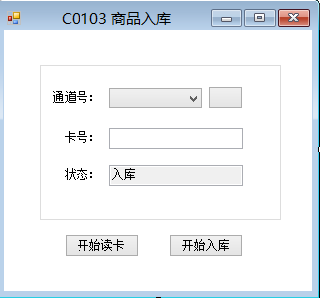

#### 实验代码解析

##### 项目配置

(1)创建项目后，在该项目中添加一个文件夹命名为”MyClass”，在该项目中添加”文档“目录下的ISO15693Reader.cs文件

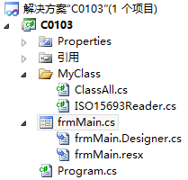

(2)在该项目中的Class文件夹中添加”ClassAll.cs”类，在该类中命名空间中引用该类即可。

using System.ISO15693;

(3)实例化ISO15693Reader类和SerialPort类。因为该项目所涉及到两个串口，所以我们要实例化两个串口资源类。而LED屏是可以利用SerialPort类中的自带串口方法可以打开串口的。

using System.IO.Ports;

publicstaticISO15693Reader Reader = newISO15693Reader();

publicstaticSerialPort serialPort = newSerialPort();

(4)在ClassAll类中建立获取串口资源方法、两个打开串口的方法和两个关闭串口方法。

多路复用器和LED屏打开串口方法

publicstaticvoid OpenPort()

{

string[] Ports = newstring[2];

Ports = GetOpenClosePorts(AppDomain.CurrentDomain.BaseDirectory + "Ports.xml");

Reader.OpenSerialPort(Ports[0], 115200) == 0

serialPort.PortName = Ports[1];

serialPort.Open();

}

多路复用器和LED屏关闭串口方法

publicstaticvoid ClosePorts()

{

Reader.CloseSerialPort() == 0

serialPort.Close();

}

##### 串口功能

LED屏串口的打开与多路复用器串口的打开，均是在该界面的窗体加载时打开串口，但是在打开串口是我们要区分LED屏的串口号与多路复用器的串口号的。

##### 通道设置功能

多路复用器连接着八个仓位，而这八个仓位都可以读取卡片，这时我们可以设置我们所需要的仓位号。

它主要是调用了ISO15693Reader类中的SetAntLedLight()方法类设置通道号，以及根据的返回值来判断是否设置成功；

设置通道号

MyClass.ClassAll.Reader.SetAntannaAndLedLight(byte 参数,false);

检验通道号是否设置成功

MyClass.ClassAll.Reader.SetAntannaAndLedLight(AntannaIndex, true) == 0x00

##### 读卡功能

调用ISO15693Reader类中的Inventtory()方法，看返回的值是否为0x00，是则读卡成功，否则失败。

Byte result = MyClass.ClassAll.Reader.Inventory(, , int, string[]);

在这个方法中有四个参数，前面两个参数主要设置读卡的方式，后面是存储读取到的卡号。

##### 入库功能

调用ISO15693Reader类中的WriteString()方法向读取到的卡片里面写入“入库”这个词。

bool result = MyClass.ClassAll.Reader.WriteString(卡号, 数据, 2);

##### LED屏数字显示功能

如果入库成功的话调用SrialPort类中的Write()方法来设置LED屏的数字。由于我们设置的通道号是多变的，为了方便在本程序中建立了一个LEDAddress(int,string)方法，int 参数表示选择的通道号，string类型的参数表示要设置的数据。

privatevoid LEDAddress(int anta, string str)

{

string address = "00" + anta.ToString();

MyClass.ClassAll.serialPort.Write("$" + address + "," + str + "#");

}

注：如果入库成功的话，在该项目中在我们选择的通道号上所对应的LED屏对显示“0001”数字

### C0104指导文档 商品出库

#### 实验目的

C0104项目主要讲解的是智慧商城的商品出库，在智慧商城中是根据我们选择的货仓来将读取到的商品调出到该货仓中所对应的数据库中。而在我们这项目中主要讲的是根据我们选择的通道号来读取卡号，从而实现简易的商品出库功能。

注：在运行该项目时请连接多路复用器读写器和LED屏。该项目涉及到双串口，如在测试时插一个串口线或者不插串口线是会报错的。

#### 实验设备

软件：visualstudio2010及以上版本，

硬件：9V1.5A电源，12V.1A电源，高频15693读写器，高频15693标签。LED屏，串口线

#### 实验原理

让学生熟悉智慧商城每个功能模块的具体实现过程，该实验是为了让学生熟悉出库操作的实现原理，顺便把之前商品登记登记的商品进行利用，出库操作也是后续功能的前置步骤，以便在其他模块中使用

#### 实验设计

|  |  |  |  |
| --- | --- | --- | --- |
| 控件名称 | 控件Text属性 | 控件Name属性 | 功能 |
| Form1窗体 | C0104商品入库 | frmMain |  |
| GroupBox容器 |  | groupBox1 | 在界面中显示一个容器 |
| ComboBox控件 |  | cmbAntenna | 通道号的选择 |
| Button控件 |  | btnSelect | 设置通道号 |
| TextBox控件 |  | txtCardID | 卡号 |
| TextBox控件 |  | txtStatus | 给该卡片标记状态 |
| Button控件 | 开始读卡 | btnReadCard | 读取卡号 |
| Button控件 | 开始出库 | btnStart | 向卡片读取数据 |

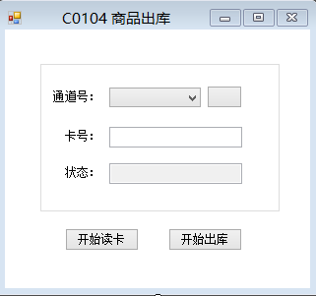

#### 实验代码解析

##### 项目配置

(1)创建项目后，在该项目中添加一个文件夹命名为”MyClass”，在该项目中添加”文档“目录下的ISO15693Reader.cs文件

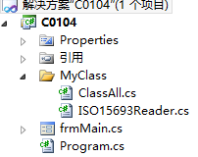

(2)在该项目中的MyClass文件夹中添加”ClassAll.cs”类，在该类中命名空间中引用该类即可。

using System.ISO15693;

(3)实例化ISO15693Reader类和SerialPort类。因为该项目所涉及到两个串口，所以我们要实例化两个串口资源类。而LED屏是可以利用SerialPort类中的自带串口方法可以打开串口的。

using System.IO.Ports;

publicstaticISO15693Reader Reader = newISO15693Reader();

publicstaticSerialPort serialPort = newSerialPort();

(4)在ClassAll类中建立获取串口资源方法、两个打开串口的方法和两个关闭串口方法。

路复用器和LED屏打开串口方法

publicstaticvoid OpenPort()

{

string[] Ports = newstring[2];

Ports = GetOpenClosePorts(AppDomain.CurrentDomain.BaseDirectory + "Ports.xml");

Reader.OpenSerialPort(Ports[0], 115200) == 0

serialPort.PortName = Ports[1];

serialPort.Open();

}

多路复用器和LED屏关闭串口方法

publicstaticvoid ClosePorts()

{

Reader.CloseSerialPort() == 0

serialPort.Close();

}

##### 串口功能

LED屏串口的打开与多路复用器串口的打开，均是在该界面的窗体加载时打开串口，但是在打开串口是我们要区分LED屏的串口号与多路复用器的串口号的。

##### 通道设置功能

多路复用器连接着八个仓位，而这八个仓位都可以读取卡片，这时我们可以设置我们所需要的仓位号。

它主要是调用了ISO15693Reader类中的SetAntLedLight()方法类设置通道号，以及根据的返回值来判断是否设置成功；

设置通道号

MyClass.ClassAll.Reader.SetAntannaAndLedLight(byte 参数,false);

检验通道号是否设置成功

MyClass.ClassAll.Reader.SetAntannaAndLedLight(AntannaIndex, true) == 0x00

##### 读卡功能

调用ISO15693Reader类中的Inventtory()方法，看返回的值是否为0x00，是则读卡成功，否则失败。

Byte result = MyClass.ClassAll.Reader.Inventory(, , int, string[]);

在这个方法中有四个参数，前面两个参数主要设置读卡的方式，后面是存储读取到的卡号。

##### 出库功能

调用ISO15693Reader类中的ReadString()方法向读取到的卡片里面读取数据。如果读取到的数据时”入库”这个词说明该卡出库成功，在状态文本框中会给出提示，否则会提示该商品没有入库。

bool result = MyClass.ClassAll.Reader.ReadString(卡号, 数据, 2);

##### LED屏数字显示功能

如果出库成功的话调用SrialPort类中的Write()方法来设置LED屏的数字。由于我们设置的通道号是多变的，为了方便在本程序中建立了一个LEDAddress(int,string)方法，int 参数表示选择的通道号，string类型的参数表示要设置的数据。

privatevoid LEDAddress(int anta, string str)

{

string address = "00" + anta.ToString();

MyClass.ClassAll.serialPort.Write("$" + address + "," + str + "#");

}

注：如果出库成功的话，在该项目中在我们选择的通道号上所对应的LED屏对显示“0000”数字

### C0105指导文档 上架/补货

#### 实验目的

C0105项目主要讲解的是智慧商城的商品上架与补货，在该项目中主要是实现商品的上架与补货，在该项目中为了简易我们将卡号当做为商品，具体实现流程如下：

在商品上架模块中选择通道号，开始上架。成功后对应的LED屏会显示“0001”。

上架成功后，在商品补货模块中选择通道(选择的通道不要与上架时选择的通道是一样的)，开始补货，成功后对应的LED屏会显示“0000”;

注：上架模块读取到的卡号必须与补货模块读取到的卡号是一致的。否则会提示补货失败。LED屏显示的数字是可以更改。

注：在运行该项目时请连接多路复用器读写器和LED屏。该项目涉及到双串口，如在测试时插一个串口线或者不插串口线是会报错的。

#### 实验设备

软件：visualstudio2010及以上版本，

硬件：9V1.5A电源，12V.1A电源，高频15693读写器，高频15693标签。LED屏，串口线

#### 实验原理

让学生熟悉智慧商城每个功能模块的具体实现过程，该实验是为了让学生熟悉上架/补货操作的实现原理，顺便把之前商品登记登记的商品进行利用，上架/补货操作也是后续功能的前置步骤，以便在其他模块中使用

#### 实验设计

|  |  |  |  |
| --- | --- | --- | --- |
| 控件名称 | 控件Text属性 | 控件Name属性 | 功能 |
| Form1窗体 | C0105 商品上架/补货 | frmMain |  |
| GroupBox容器 | 商品上架 | groupBox1 | 在界面中显示一个容器 |
| ComboBox控件 |  | cmbRackingAntenna | 上架通道号的选择 |
| Button控件 |  | btnRacking | 设置上架通道号 |
| TextBox控件 |  | txtRackingCardID | 卡号 |
| Button控件 | 开始上架 | btnRackingStart |  |
| GroupBox控件 | 商品补货 | groupBox2 |  |
| ComboBox控件 |  | cmbCPRF | 补货通道号 |
| TextBox控件 |  | txtCPRF | 卡号 |
| Button控件 | 开始补货 | btnCPRFStart |  |

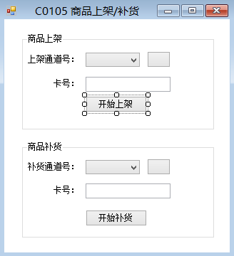

#### 实验代码解析

##### 项目配置

(1)创建项目后，在该项目中添加一个文件夹命名为”MyClass”，在该项目中添加”文档“目录下的ISO15693Reader.cs文件

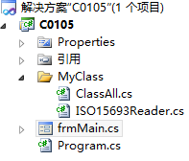

(2)在该项目中的Class文件夹中添加”ClassAll.cs”类，在该类中命名空间中引用该类即可。

using System.ISO15693;

(3)实例化ISO15693Reader类和SerialPort类。因为该项目所涉及到两个串口，所以我们要实例化两个串口资源类。而LED屏是可以利用SerialPort类中的自带串口方法可以打开串口的。

using System.IO.Ports;

publicstaticISO15693Reader Reader = newISO15693Reader();

publicstaticSerialPort serialPort = newSerialPort();

(4)在ClassAll类中建立获取串口资源方法、两个打开串口的方法和两个关闭串口方法。

路复用器和LED屏打开串口方法

publicstaticvoid OpenPort()

{

string[] Ports = newstring[2];

Ports = GetOpenClosePorts(AppDomain.CurrentDomain.BaseDirectory + "Ports.xml");

Reader.OpenSerialPort(Ports[0], 115200) == 0

serialPort.PortName = Ports[1];

serialPort.Open();

}

多路复用器和LED屏关闭串口方法

publicstaticvoid ClosePorts()

{

Reader.CloseSerialPort() == 0

serialPort.Close();

}

##### 串口功能

LED屏串口的打开与多路复用器串口的打开，均是在该界面的窗体加载时打开串口，但是在打开串口是我们要区分LED屏的串口号与多路复用器的串口号的。

##### 通道设置功能

多路复用器连接着八个仓位，而这八个仓位都可以读取卡片，这时我们可以设置我们所需要的仓位号。

它主要是调用了ISO15693Reader类中的SetAntLedLight()方法类设置通道号，以及根据的返回值来判断是否设置成功；

设置通道号

MyClass.ClassAll.Reader.SetAntannaAndLedLight(byte 参数,false);

检验通道号是否设置成功

MyClass.ClassAll.Reader.SetAntannaAndLedLight(AntannaIndex, true) == 0x00

##### 上架功能

调用ISO15693Reader类中的Inventtory()方法，看返回的值是否为0x00，是则读卡成功，对应的LED屏数字为显示为”0001”,否则失败。

Byte result = MyClass.ClassAll.Reader.Inventory(, , int, string[]);

在这个方法中有四个参数，前面两个参数主要设置读卡的方式，后面是存储读取到的卡号。

读卡成功后是相当于上架成功。

补货功能

调用ISO15693Reader类中的Inventtory()方法，看返回的值是否为0x00，是则读卡成功，否则失败。

Byte result = MyClass.ClassAll.Reader.Inventory(, , int, string[]);

在这个方法中有四个参数，前面两个参数主要设置读卡的方式，后面是存储读取到的卡号。

判断补货模块读取到的卡片是否跟上架模块读取到的卡片是一致的。如果是的话在上架模块对应的通道号与LED屏的数字将会为”0000”,补货模块对应的通道号与LED屏的数字会为“0001”;

##### LED屏数字显示功能

如果上架/补货成功的话调用SrialPort类中的Write()方法来设置LED屏的数字。由于我们设置的通道号是多变的，为了方便在本程序中建立了一个LEDAddress(int,string)方法，int 参数表示选择的通道号，string类型的参数表示要设置的数据。

privatevoid LEDAddress(int anta, string str)

{

string address = "00" + anta.ToString();

MyClass.ClassAll.serialPort.Write("$" + address + "," + str + "#");

}

### C0106指导文档 发送价格

#### 实验目的

该实验主要是让学生了解向不同电子价签发送价格，让电子价签显示价格的基本方法。

#### 实验设备

软件：visualstudio2010及以上版本，

硬件：9V1.5A电源。串口线，LED屏

#### 实验原理

让学生熟悉智慧商城每个功能模块的具体实现过程，该实验是为了让学生熟悉上架/补货操作的实现原理，顺便把之前商品登记登记的商品进行利用，上架/补货操作也是后续功能的前置步骤，以便在其他模块中使用

#### 实验设计

|  |  |  |  |
| --- | --- | --- | --- |
| 控件名称 | 控件Text属性 | 控件Name属性 | 功能 |
| From窗体 | C0106 | FrmSendPrice |  |
| Textbox控件 |  | txtOldAddress | 输入旧的电子价签地址 |
| Textbox控件 |  | txtNewAddress | 输入新的电子价签地址 |
| Textbox控件 |  | txtPriceTagAddress | 输入电子价签的地址 |
| Textbox控件 |  | txtPrice | 输入要发送的价格 |
| ComboBox控件 |  | cmbPortNum | 显示获取到的串口号 |
| Button控件 | 打开串口 | btnOpenOrClosePort | 打开或关闭串口 |
| Button控件 | 刷新串口 | btnRefreshPort | 重新获取串口号 |
| Button控件 | 确定 | btnOK | 修改电子价签的地址 |
| Button控件 | 发送价格 | btnSendPrice | 向电子价签发送价格 |

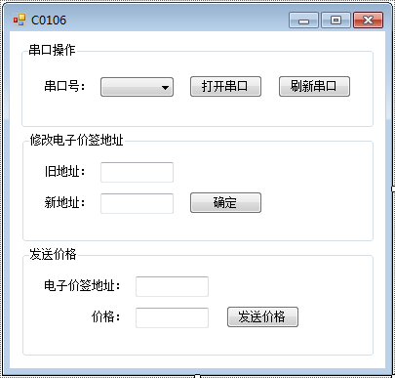

#### 实验代码解析

注意：因为向电子价签发送价格需要使用串口，所以需要引用“System.IO.Ports

”命名空间。

引用“System.IO.Ports”命名空间：using System.IO.Ports;

(1)、实例化SerialPort类

private SerialPort serialPort = new SerialPort();

(2)、窗体载入事件

private void FrmSendPrice_Load(object sender, EventArgs e)

在窗体载入事件中调用GetPortNum方法获取串口号。

(3)、打开或关闭串口事件

private void btnOpenOrClosePort_Click(object sender, EventArgs e)

在打开或关闭串口事件中，如果Button控件btnOpenOrClosePort的Text属性值为“打开串口”，则将串口打开，并将Text属性值改为“关闭串口”；反之，则将串口关闭，并将Text属性值改为“打开串口”。

(4)、刷新串口事件

private void btnRefreshPort_Click(object sender, EventArgs e)

在刷新串口事件中调用GetPortNum方法获取串口号。

(5)、确定修改电子价签地址事件

private void btnOK_Click(object sender, EventArgs e)

在确定修改电子价签地址事件中，先判断是否打开了串口，如果打开了串口，则修改电子价签的地址；反之，则不修改电子价签的地址。

(6)、发送价格事件

private void btnSendPrice_Click(object sender, EventArgs e)

在发送价格事件中，先判断是否打开了串口，如果打开了串口，则向电子价签发送价格；反之，则不发送价格。

(7)、获取串口号方法

private void GetPortNum()

在获取串口号方法中调用SerialPort.GetPortNames方法获取电脑中的串口号。

### C0107指导文档 人流量统计

#### 实验目的

该实验的主要目的是让学生掌握获取红外对射光栅数据，并且进行人流量统计的基本方法。

#### 实验设备

软件：visualstudio2010及以上版本，

硬件：5V1A电源，协调器，网关，红外对射光栅，串口线

#### 实验原理

让学生熟悉智慧商城每个功能模块的具体实现过程，该实验是为了让学生熟悉人流量统计操作的实现原理，顺便把之前商品登记登记的商品进行利用，人流量统计操作也是后续功能的前置步骤，以便在其他模块中使用

#### 实验设计

|  |  |  |
| --- | --- | --- |
| 控件名称 | 控件Text属性 | 控件Name属性 |
| Textbox控件 | 192.168.1.230 | txtGatewayIP |
| Textbox控件 | 4000 | txtGatewayPort |
| Textbox控件 | 1001 | txtAppID |
| Textbox控件 | Kingvc@zigvine | txtPassword |
| Textbox控件 | 00 | txtIEEEAddress |
| Textbox控件 | FFFF | txtShortAddress |
| Textbox控件 |  | txtMessage |
| Button控件 | 建立连接 | btnConnect |
| Button控件 | Ping | btnPing |
| Picturebox控件 |  | picFen |
| Label控件 |  | lblMessage |
| Label控件 |  | lbl_InfraredState |
| Label控件 |  | lbl_Enter |
| Label控件 |  | lbl_Leave |
| Button控件 | 开始检测 | btnCheck |

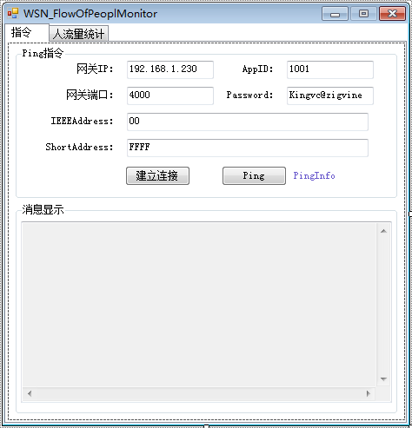

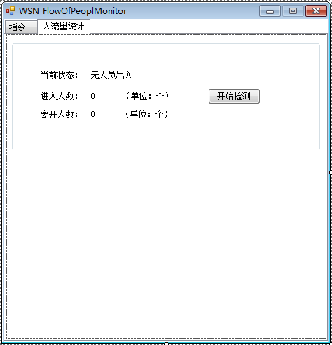

#### 实验代码解析

引用System.Threading命名空间：using System.Threading;

定义变量：

private delegate void ShowMessageDel(TextBox textBox, string strMessage);//定义委托，它定义了可以代表的方法的类型

private delegate void ShowPictureBoxDel(PictureBox name, bool visible); //定义委托，它定义了可以代表的方法的类型

private delegate void ShowLabelMessageDel(Label name, string strMessage); //定义委托，它定义了可以代表的方法的类型

Gateway GateWay; //实例化一个Gateway类的对象

string[] strData = { "0000", "FFFFFFFFFF" };

private Thread smogThread;

int b = 0;

bool result = false;

bool Sign = true;

添加控件事件：

双击按钮或在属性窗口中双击Click事件。

注：在Visual Studio 2010中，须单击闪电图形的按钮方可找到Click事件。

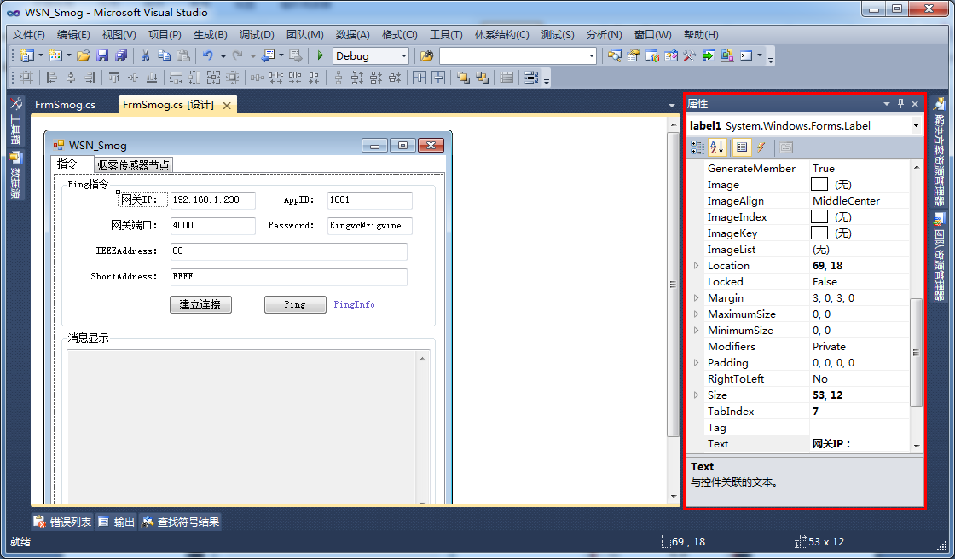

向“建立连接”按钮单击事件中添加代码：

private void btnConnect_Click(object sender, EventArgs e)

{

GateWay=new WSN_New_DLL.Gateway(txtGatewayIP.Text, Convert

.ToInt32(txtGatewayPort.Text));

GateWay.EventDataArrival += GateWay_EventDataArrival;

if (GateWay.Connect())

{

this.ShowMessage(this.txtMessage, "通道建立成功！");

}

else

{

this.ShowMessage(this.txtMessage, "通道建立失败！");

}

}

接受数据事件：

void GateWay_EventDataArrival(List<string[]> data)

{

for (int i = 0; i < data.Count; i++)

{

if (data[i][0].Substring(0, 1) == "4")

{

strData[0] = data[i][0];

strData[1] = data[i][1];

result = true;

Sign = false;

break;

}

else

{

result = false;

}

}

if (Sign)

{

if (b == 1)

{

if (result)

{

b = 0;

this.ShowMessage(this.txtMessage, "【成功寻到红外对射传感器！】");

return;

}

else

{

this.ShowMessage(this.txtMessage, "【未查找到烟雾传感器，请查看是否连接红外对射传感器】");

b = 0;

}

}

b++;

}

}

向“Ping”按钮单击事件中添加代码：

private void btnPing_Click(object sender, EventArgs e)

{

this.ShowMessage(this.txtMessage, "\r\n");

if (GateWay.SendData(strData))

{

GateWay.SendData(strData);

this.ShowMessage(this.txtMessage, "【Ping成功！】");

}

else

{

this.ShowMessage(this.txtMessage, "【Ping失败！】");

}

}

向 “开始检测”按钮单击事件中添加代码：

private void btnCheck_Click(object sender, EventArgs e)

{

smogThread = new Thread(new ThreadStart(Check));

smogThread.IsBackground = true;

smogThread.Start();

}

显示消息到TextBox控件方法：

注：在C#中，直接跨线程调用控件是不行的，所以我们要通过委托来调用控件

/// <summary>

/// 显示消息到控件

/// </summary>

/// <param name="textBox">TextBox控件</param>

/// <param name="strMessage">消息内容</param>

private void ShowMessage(TextBox textBox, string strMessage)

{

if (textBox.InvokeRequired)//当前线程不是创建控件的线程时,InvokeRequired为true,反之，则为false

{

ShowMessageDel smd = new ShowMessageDel(ShowMessage);

this.Invoke(smd, textBox, strMessage);

}

else

{

textBox.AppendText("\r\n【" +

DateTime.Now.ToString("yyyy-MM-dd hh-mm-ss") + "】" + strMessage);

textBox.ScrollToCaret();

}

}

控制PictureBox控件显示与隐藏方法：

/// <summary>

/// 控制PictureBox控件的显示与隐藏

/// </summary>

/// <param name="pic">PictureBox控件</param>

/// <param name="visible">PictureBox控件的Visible值</param>

private void ShowPictureBox(PictureBox pic, bool visible)

{

if (pic.InvokeRequired)

{

ShowPictureBoxDel spd = new

ShowPictureBoxDel(ShowPictureBox);

this.Invoke(spd, pic, visible);

}

else

{

pic.Visible = visible;

}

}

显示消息到Lable控件方法：

/// <summary>

/// 显示消息到Lable控件

/// </summary>

/// <param name="lbl">Lable控件</param>

/// <param name="strMsg">消息内容</param>

private void ShowLabelMessage(Label lbl, string strMsg)

{

if (lbl.InvokeRequired)

{

ShowLabelMessageDel slmd = new

ShowLabelMessageDel(ShowLabelMessage);

this.Invoke(slmd, lbl, strMsg);

}

else

{

lbl.Text = strMsg;

}

}

线程方法：

private void Check()

{

while (true)

{

z++;

Thread.Sleep(500);

if (z > 5)

{

value = 0;

}

else

{

value = Convert.ToInt32(strData[1].Substring(0, 2), 16);

}

if (value == 1||value==2)

{

}

else

{

value = 0;

}

if (value == 1)

{

ShowLabelMessage(lbl_InfraredState, "有人进入");

ShowLabelMessage(lbl_Enter, (Convert.ToInt32(lbl_Enter.Text)+1).ToString());

}

else if (value == 2)

{

ShowLabelMessage(lbl_InfraredState, "有人离开");

ShowLabelMessage(lbl_Leave, (Convert.ToInt32(lbl_Leave.Text) + 1).ToString());

}

}

}

### C0108指导文档 购物车登记

#### 实验目的

C0108项目主要讲解的是智慧商城的购物车，在该项目中主要是运用了用户控件，在这里面写事件。为了简易我们将卡号作为商品，当读取卡号时，用户控件显示该信息。

#### 实验设备

软件：visualstudio2010及以上版本，

硬件：9V1.5A电源，高频15693读写器，高频15693标签。串口线

#### 实验原理

让学生熟悉智慧商城每个功能模块的具体实现过程，该实验是为了让学生熟悉购物车设置操作的实现原理，顺便把之前商品登记登记的商品进行利用，购物车设置操作也是后续功能的前置步骤，以便在其他模块中使用

#### 实验设计

主界面

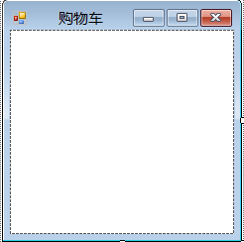

|  |  |  |
| --- | --- | --- |
| 控件名称 | Name属性 | Text属性 |
| Panel控件 | Panel1 |  |

用户控件

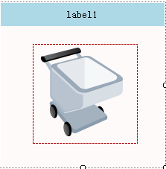

|  |  |  |
| --- | --- | --- |
| 控件名称 | Name属性 | Text属性 |
| Label | Label1 | Label |
| pictureBox控件 | pictureBox1 |  |

#### 实验代码解析

##### 项目配置

(1)创建项目后，在该项目中添加一个文件夹命名为”MyClass”，在该项目中添加”文档“目录下的ISO15693Reader.cs文件.

(2)在该项目中的Class文件夹中添加”ClassAll.cs”类，在该类中命名空间中引用该类即可。

using System.ISO15693;

在MyClass文件夹中添加Cart类

Cart类 主要是写面向对象的方法，可以根据你要的字段，来封装成属性

如下：

string _Name;

publicstring Name

{

get

{

return _Name;

}

set

{

_Name = value;

}

}

在ClassAll类中实例化这个类即可。

MyClass.Cart cart;

在ClassAll类中实例化ISO15693Readr类。

using System.IO.Ports;

publicstaticISO15693Reader Reader = newISO15693Reader();

串口方法配置A、打开串口

在ClassAll类中创建一个打开串口的方法。

publicstaticvoid OpenPorts(string comName)

{

Reader.OpenSerialPort(comName, 115200) == 0

}

B、关闭串口

在ClassAll类中创建一个关闭串口的方法。

publicstaticvoid ClosePorts(string comName)

{

Reader.CloseSerialPort() == 0

}

C、获取计算机当前串口资源

publicstaticstring[] GetPorts()

{

String[] Comlist = SerialPort.GetPortNames();

return Comlist;

}

##### 串口操作

在窗体加载时打开串口

MyClass.ClassAll.OpenPorts(MyClass.ClassAll.GetPorts()[0];

##### 读取商品

在用户控件中创建一个ReadCard方法，ReadCard方法是用于读取卡片的方法，具体实现是调用了ISO15693Reader类中的Inventory()方法来读取卡片，在将读取到的卡片信息显示在用户控件中。

### C0109指导文档 广告推送

#### 实验目的

##### 原理

C0109项目主要为智慧商城的广告推送模块，在智慧商城中原理是当购物车到那个区域时，从而显示该区域相关的图片；在本项目中所用到了两个超高频读写器，以卡作为购物车当卡片在不同的超高频读卡时，会显示不同的图片。

##### 目的

该项目的目的主要是让学生知道智慧商城的广告的推送原理，以及两个相同读写器的不同读卡。

#### 实验设备

软件：visualstudio2010及以上版本，

硬件：5V1A电源，超高频读写器，超高频标签。串口线

#### 实验原理

让学生熟悉智慧商城每个功能模块的具体实现过程，该实验是为了让学生熟悉广告推送操作的实现原理，顺便把之前商品登记登记的商品进行利用，

#### 界面设计

C0109项目分为两个功能模块，下面会分开简介：

广告推送模块

|  |  |  |  |
| --- | --- | --- | --- |
| 控件名称 | 控件Text属性 | 控件Name属性 | 功能 |
| Form1窗体 | C0109 广告推送 | frmMain |  |
| Label标签 | 广告推送 | 默认 |  |
| ComboBox控件 |  | cmbPortsPush | 获取串口号 |
| Button控件 |  | btnOpenPush | 打开串口 |
| ComboBox控件 |  | cmbUIIPush | 标签号 |
| PictureBox控件 |  | pbImagePush | 显示图片 |
| Button控件 | 开始读卡 | btnPushReadCard |  |

购物车图片显示模块

|  |  |  |  |
| --- | --- | --- | --- |
| 控件名称 | 控件Text属性 | 控件Name属性 | 功能 |
| Form1窗体 | C0109 广告推送 | frmMain |  |
| Label标签 | 购物车图片获取 | 默认 |  |
| ComboBox控件 |  | cmbPortsGain | 获取串口号 |
| Button控件 |  | btnOpenGain | 打开串口 |
| ComboBox控件 |  | cmbUIIGain | 标签号 |
| PictureBox控件 |  | pbImageGain | 显示图片 |
| Button控件 | 开始读卡 | btnGainReadCard |  |

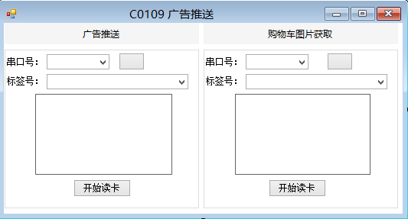

#### 功能设计

##### 项目配置

(1)创建项目后，在该项目中添加一个文件夹命名为”MyClass”，在该项目中添加”文档“目录下的UHFReader.cs文件,在该窗体中引用该命名空间即可。

using System.UHF;

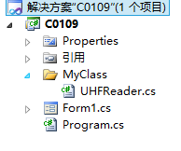

##### 串口功能

(1)实例化UHFReader类中对象

实例化UHFReader类中的两个对象，分别为Reader1，Reader2；因为在该项目中需要打开两个超高频串口，故要实例话两个对象。

MyClass.UHFReader Reader1 = new MyClass.UHFReader();

MyClass.UHFReader Reader2 = new MyClass.UHFReader();

(2)获取计算机串口资源

string[] ports = SerialPort.GetPortNames();

(3)打开串口

利用UHFReader类中的OpenAndConnect()方法来打开串口，以及启动读写与读写器的连接，判断返回的值是否为ErrorCode.AllDone。是则打开串口成功，否则失败。

串口打开成功后利用UHFReader类中的GetPaStatus()方法来判断读写与读写器的连接状态

注：要打开两个串口，调用UHFReader类中的方法时，请注意你所选用的对象。

(4)关闭串口

利用UHFReader类中的CloseAndDisconnect()方法来关闭读写器的串口

##### 广告推送

利用UHFReader类中的InventtorySingle()方法获取，判断返回的值是否为ErrorCode.AllDone。是则读卡成功，否则失败。

当读卡成功后 根据Path2Image(AppDomain.CurrentDomain.BaseDirectory + "图片名称");这个方法返回该项目Dedug目录下的图片。

注：ErrorCode类 是一个枚举类，AllDone 是这个类中的一个值。Path2Image()方法自己写的。

##### 购物车图片接收

利用UHFReader类中的InventtorySingle()方法获取，判断返回的值是否为ErrorCode.AllDone。是则读卡成功，否则失败。

当读卡成功后 根据Path2Image(AppDomain.CurrentDomain.BaseDirectory + "图片名称");这个方法返回该项目Dedug目录下的图片。

##### 根据路径返回图片Path2Image()方法

publicstaticImage Path2Image(string imgPath)

##### 十六进制转化为字节数组方法

privatestaticByte[] StringToByteArray(String str)

7、利用委托添加卡号到标签号下拉列表框中的方法

delegatevoidAddUIIDel(String TagUII);

//广告推送图片

privatevoid AddUIIPush(String TagUII)

privatevoid UHFReaderPush_TagDetected(byte Command, byte Status, byte[] TagUII, object Tag)

//购物车图片获取

privatevoid AddUIIGain(String TagUII)

privatevoid UHFReaderGain_TagDetected(byte Command, byte Status, byte[] TagUII, object Tag)

### C0110指导文档 购物引导

#### 实验目的

##### 1、原理

C0110项目主要为智慧商城的购物引导，在智慧商城中原理是当购物车到那个区域时，从而显示该区域相关的路径；在本项目中所用到了两个超高频读写器，以卡作为购物车当卡片在不同的超高频读卡时，会显示出是在那个读写器读卡。

##### 2、目的

该项目的目的主要是让学生知道智慧商城的购物引导原理，以及两个相同读写器的不同读卡。

#### 实验设备

软件：visualstudio2010及以上版本，

硬件：5V1A电源，超高频读写器，超高频标签。串口线

#### 实验原理

让学生熟悉智慧商城每个功能模块的具体实现过程，该实验是为了让学生熟悉购物引导操作的实现原理，顺便把之前商品登记登记的商品进行利用，

#### 实验设计

C0110项目分为两个功能模块，下面会分开简介：

超高频读写器1模块

|  |  |  |  |
| --- | --- | --- | --- |
| 控件名称 | 控件Text属性 | 控件Name属性 | 功能 |
| Form1窗体 | C0110 购物引导 | frmMain |  |
| Label标签 | 超高频读写器1 | 默认 |  |
| ComboBox控件 |  | cmbPortsOne | 获取串口号 |
| Button控件 |  | btnOpenOne | 打开串口 |
| ComboBox控件 |  | cmbUIIOne | 标签号 |
| TextBox控件 |  | txtWayOne | 显示信息 |
| Button控件 | 开始读卡 | btnReadCardOne |  |

超高频读写器2模块

|  |  |  |  |
| --- | --- | --- | --- |
| 控件名称 | 控件Text属性 | 控件Name属性 | 功能 |
| Form1窗体 | C0110 购物引导 | frmMain |  |
| Label标签 | 超高频读写器2 | 默认 |  |
| ComboBox控件 |  | cmbPortsTwo | 获取串口号 |
| Button控件 |  | btnOpenTwo | 打开串口 |
| ComboBox控件 |  | cmbUIITwo | 标签号 |
| TextBox控件 |  | txtWayTwo | 显示信息 |
| Button控件 | 开始读卡 | btnReadCardOne |  |

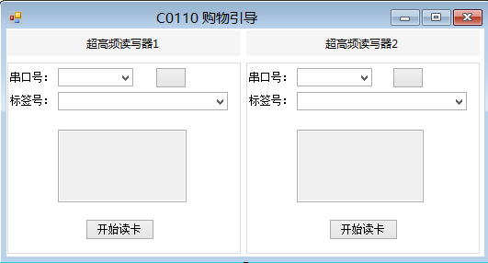

#### 实验代码解析

##### 项目配置

(1)创建项目后，在该项目中添加一个文件夹命名为”MyClass”，在该项目中添加”文档“目录下的UHFReader.cs文件,在该窗体中引用该命名空间即可。

using System.UHF;

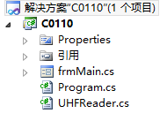

##### 串口功能

(1)实例化UHFReader类中对象

实例化UHFReader类中的两个对象，分别为Reader1，Reader2；因为在该项目中需要打开两个超高频串口，故要实例化两个对象。

MyClass.UHFReader Reader1 = new MyClass.UHFReader();

MyClass.UHFReader Reader2 = new MyClass.UHFReader();

获取计算机串口资源

string[] ports = SerialPort.GetPortNames();

(3)打开串口

利用UHFReader类中的OpenAndConnect()方法来打开串口，以及启动读写与读写器的连接，判断返回的值是否为ErrorCode.AllDone。是则打开串口成功，否则失败。

串口打开成功后利用UHFReader类中的GetPaStatus()方法来判断读写与读写器的连接状态

注：要打开两个串口，调用UHFReader类中的方法时，请注意你所选用的对象。

(4)关闭串口

利用UHFReader类中的CloseAndDisconnect()方法来关闭读写器的串口

##### 超高频读写器1

利用UHFReader类中的InventtorySingle()方法获取，判断返回的值是否为ErrorCode.AllDone。是则读卡成功，否则失败。

当读卡成功后 在TextBox控件中会显示“你目前是在超高频读写器1读取”

注：ErrorCode类 是一个枚举类，AllDone 是这个类中的一个值。

##### 超高频读写器2

利用UHFReader类中的InventtorySingle()方法获取，判断返回的值是否为ErrorCode.AllDone。是则读卡成功，否则失败。

当读卡成功后 在TextBox控件中会显示“你目前是在超高频读写器2读取“

##### 十六进制转化为字节数组方法

privatestaticByte[] StringToByteArray(String str)

##### 利用委托添加卡号到标签号下拉列表框中的方法

delegatevoidAddUIIDel(String TagUII);

//超高频读写器1

privatevoid AddUIIOne(String TagUII)

privatevoid UHFReaderOne_TagDetected(byte Command, byte Status, byte[] TagUII, object Tag)

//超高频读写器2

privatevoid AddUIITwo(String TagUII)

privatevoid UHFReaderTwo_TagDetected(byte Command, byte Status, byte[] TagUII, object Tag)

### C0111指导文档 会员登记

#### 实验目的

该实验主要是让学生熟悉把会员的信息写入卡片，理解写入过程及写入方式

#### 实验设备

软件：visualstudio2010及以上版本，

硬件：9V1.5A电源，高频15693读写器，高频15693标签。串口线

#### 实验原理

让学生熟悉智慧商城每个功能模块的具体实现过程，该实验是为了让学生熟悉会员卡发放操作的实现原理，顺便把之前商品登记登记的商品进行利用，

#### 实验设计

|  |  |  |
| --- | --- | --- |
| 控件名称 | Text属性 | Name属性 |
| From窗体 | C0111 |  |
| Label标签 | 串口号： |  |
| Label标签 | 卡号： |  |
| Label标签 | 姓名： |  |
| Label标签 | 性别 |  |
| Label标签 | 身份证号： |  |
| Label标签 | 金额： |  |
| ComboBox控件 |  | cmbPortID |
| ComboBox控件 |  | cmbSex |
| TextBox控件 |  | txtCardID |
| TextBox控件 |  | txtName |
| TextBox控件 |  | txtIdentityCardID |
| TextBox控件 |  | txtMoney |
| Button按钮 | 打开串口 | btnOpenClosePort |
| Button按钮 | 注册会员 | btnLoginMember |
| GroupBox容器 |  |  |

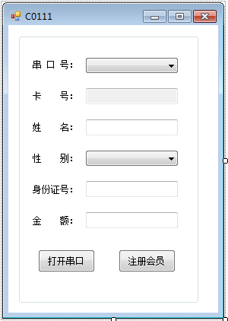

#### 实验代码解析

（1）、添加文档目录下的ISO15693.cs类，引用命名空间ISO15693，引用命名空间usingSystem.IO.Ports。

using ISO15693;

using System.IO.Ports;

（2）、实例化类

ISO15693Reader reader = newISO15693Reader();

（3）、定义变量

变量i是控制写入数据之后暂停三秒之后再开始读取卡号。变量a是控制提示框的弹窗数量，如果是重复的提示框只弹出一次

int i = 0;

bool a = true;

（4）、打开串口/关闭串口

A)获取计算机可用串行资源，将获取到的串口号放置在数组中。

string[] ports = SerialPort.GetPortNames();

B)利用ISO15693DLL类中的OpenSerialPort（）方法打开串口，判断返回值，如果返回值为0x00则打开串口成功，否则打开串口失败。

C)利用ISO15693DLL类中的OpenSerialPort（）方法关闭串口，判断返回值，如果返回值为0x00则打开串口关闭，否则关闭串口失败。

（5）、读取卡号

利用ISO15693DLL类中的Inventory（）方法获取卡号。判断返回值是否为0x00，是则把卡号显示到文本框中，否则提示寻卡失败。

（6）、判断输入值是否正确

将字符串参数传入JudgeFigure()方法中，根据其返回值判断是否输入值符合要求，当返回值为true，则输入值符合要求，当返回值为false，则输入值不符合要求

（7）、写入数据

利用ISO15693DLL类中的WriteString（）方法将数据写入卡片。判断返回值是否为0x00，是则把数据写入卡片，提示写卡成功，否则提示写卡失败。

注：该实验是在15693（1）读写器的基础上完成的，在15693（2）读写器写入数据和读取数据不完全。

### C0112指导文档 会员充值

#### 实验目的

该实验主要是让学生熟悉修改卡片中的数据。

#### 实验设备

软件：visualstudio2010及以上版本，

硬件：9V1.5A电源，高频15693读写器，高频15693标签。串口线

#### 实验原理

让学生熟悉智慧商城每个功能模块的具体实现过程，该实验是为了让学生熟悉会员卡充值操作的实现原理，顺便把之前商品登记登记的商品进行利用，

#### 实验设计

|  |  |  |
| --- | --- | --- |
| 控件名称 | Text属性 | Name属性 |
| From窗体 | C0112 |  |
| Label标签 | 串口号： |  |
| Label标签 | 卡号： |  |
| Label标签 | 姓名： |  |
| Label标签 | 性别 |  |
| Label标签 | 身份证号： |  |
| Label标签 | 余额： |  |
| Label标签 | 充值金额： |  |
| ComboBox控件 |  | cmbPortID |
| TextBox控件 |  | txtCardID |
| TextBox控件 |  | txtName |
| TextBox控件 |  | txtSex |
| TextBox控件 |  | txtIdentityCardID |
| TextBox控件 |  | txtBalance |
| TextBox控件 |  | txtTopUPMoney |
| Button按钮 | 打开串口 | btnOpenClosePort |
| Button按钮 | 充值 | btnTopUP |
| GroupBox容器 |  |  |

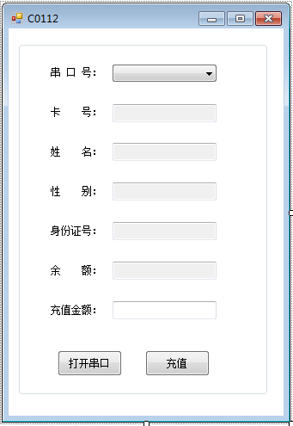

#### 实验代码解析

（1）、添加文档目录下的ISO15693.cs类，引用命名空间ISO15693，引用命名空间usingSystem.IO.Ports。

using ISO15693;

using System.IO.Ports;

（2）、实例化类

ISO15693Reader reader = newISO15693Reader();

（3）、定义变量：

变量i是控制写入数据之后暂停三秒之后再开始读取卡号。变量a是控制提示框的弹窗数量，如果是重复的提示框只弹出一次

int i = 0;

bool a = true;

（4）、打开串口/关闭串口

A)获取计算机可用串行资源，将获取到的串口号放置在数组中：

string[] ports = SerialPort.GetPortNames();

B)利用ISO15693DLL类中的OpenSerialPort（）方法打开串口，判断返回值，如果返回值为0x00则打开串口成功，否则打开串口失败。

C)利用ISO15693DLL类中的OpenSerialPort（）方法关闭串口，判断返回值，如果返回值为0x00则打开串口关闭，否则关闭串口失败。

（5）、读取卡号

利用ISO15693DLL类中的Inventory（）方法获取卡号。判断返回值是否为0x00，是则把卡号显示到文本框中，否则提示寻卡失败。

（6）、判断输入值是否正确

将字符串参数传入JudgeFigure()方法中，根据其返回值判断是否输入值符合要求，当返回值为true，则输入值符合要求，当返回值为false，则输入值不符合要求

（7）、读取数据

利用ISO15693DLL类中的ReadString（）方法读取卡片内的数据，判断返回值是否为0x00，是则把信息填充进控件中显示，否则提示读卡失败。

（8）、写入数据

利用ISO15693DLL类中的WriteString（）方法将数据写入卡片。判断返回值是否为0x00，是则把数据写入卡片，提示写卡成功，否则提示写卡失败。

注：该实验是在15693（1）读写器的基础上完成的，在15693（2）读写器写入数据和读取数据不完全。

### C0113指导文档 商品结算

#### 实验目的

该实验主要是让学生熟悉卡片信息的读取及卡片数据的修改

#### 实验设备

软件：visualstudio2010及以上版本，

硬件：9V1.5A电源，高频15693读写器，高频15693标签。串口线

#### 实验原理

让学生熟悉智慧商城每个功能模块的具体实现过程，该实验是为了让学生熟悉商品结算操作的实现原理，顺便把之前商品登记登记的商品进行利用，

#### 实验设计

|  |  |  |
| --- | --- | --- |
| 控件名称 | Text属性 | Name属性 |
| From窗体 | C0113 |  |
| Label标签 | 串口号： |  |
| Label标签 | 卡号： |  |
| Label标签 | 姓名： |  |
| Label标签 | 性别 |  |
| Label标签 | 身份证号： |  |
| Label标签 | 余额： |  |
| Label标签 | 商品名称： |  |
| Label标签 | 材质： |  |
| Label标签 | 生产厂商： |  |
| Label标签 | 价格： |  |
| ComboBox控件 |  | cmbPortID |
| TextBox控件 |  | txtCardID |
| TextBox控件 |  | txtName |
| TextBox控件 |  | txtSex |
| TextBox控件 |  | txtIdentityCardID |
| TextBox控件 |  | txtBalance |
| TextBox控件 |  | txtGoodsName |
| TextBox控件 |  | txtTexture |
| TextBox控件 |  | txtManufacturer |
| TextBox控件 |  | txtPrice |
| Button按钮 | 打开串口 | btnOpenClosePort |
| Button按钮 | 读取卡号 | btnReadCardID |
| Button按钮 | 读取会员信息 | btnReadMemberInfo |
| Button按钮 | 读取商品信息 | btnReadGoodsInfo |
| GroupBox容器 | 串口操作 |  |
| GroupBox容器 | 卡号操作 |  |
| GroupBox容器 | 会员信息 |  |
| GroupBox容器 | 商品信息 |  |

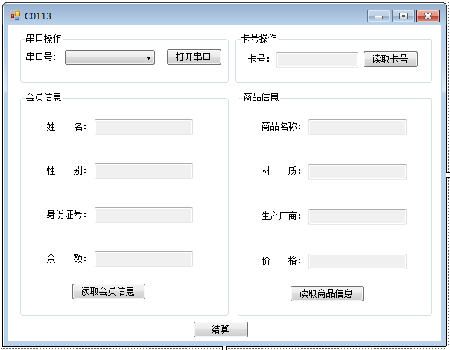

#### 实验代码解析

（1）、添加文档目录下的ISO15693.cs类，引用命名空间ISO15693，引用命名空间using System.IO.Ports。

using ISO15693;

using System.IO.Ports;

（2）、实例化类

ISO15693Reader reader = newISO15693Reader();

（3）、打开串口/关闭串口

A)获取计算机可用串行资源，将获取到的串口号放置在数组中：

string[] ports = SerialPort.GetPortNames();

B)利用ISO15693DLL类中的OpenSerialPort（）方法打开串口，判断返回值，如果返回值为0x00则打开串口成功，否则打开串口失败。

C)利用ISO15693DLL类中的OpenSerialPort（）方法关闭串口，判断返回值，如果返回值为0x00则打开串口关闭，否则关闭串口失败。

（4）、读取卡号

利用ISO15693DLL类中的Inventory（）方法获取卡号。判断返回值是否为0x00，是则把卡号显示到文本框中，否则提示寻卡失败。

（5）、读取数据

利用ISO15693DLL类中的ReadString（）方法读取卡片内的数据，判断返回值是否为0x00，是则把信息填充进控件中显示，否则提示读卡失败。

（6）、写入数据

利用ISO15693DLL类中的WriteString（）方法将数据写入卡片。判断返回值是否为0x00，是则把数据写入卡片，提示写卡成功，否则提示写卡失败。

注：该实验是在15693（1）读写器的基础上完成的，在15693（2）读写器写入数据和读取数据不完全。

### C0114指导文档 商品试穿

#### 实验目的

该实验主要是让学生熟悉卡片信息的读取卡片上的数据。并根据一些数据进行判断。

#### 实验设备

软件：visualstudio2010及以上版本，

硬件：9V1.5A电源，高频15693读写器，高频15693标签。串口线

#### 实验原理

让学生熟悉智慧商城每个功能模块的具体实现过程，该实验是为了让学生熟悉商品试穿操作的实现原理，顺便把之前商品登记登记的商品进行利用，

#### 实验设计

|  |  |  |
| --- | --- | --- |
| 控件名称 | Text属性 | Name属性 |
| From窗体 | C0114 |  |
| Label标签 | 串口号： |  |
| Label标签 | 商品编号： |  |
| Label标签 | 商品名称： |  |
| Label标签 | 材质： |  |
| Label标签 | 生产厂商： |  |
| Label标签 | 价格： |  |
| ComboBox控件 |  | cmbPortID |
| TextBox控件 |  | txtGoodsName |
| TextBox控件 |  | txtTexture |
| TextBox控件 |  | txtManufacturer |
| TextBox控件 |  | txtPrice |
| Button按钮 | 打开串口 | btnOpenClosePort |
| GroupBox容器 | 串口操作 |  |
| GroupBox容器 | 商品信息 |  |
| GroupBox容器 | 商品图片展示 |  |

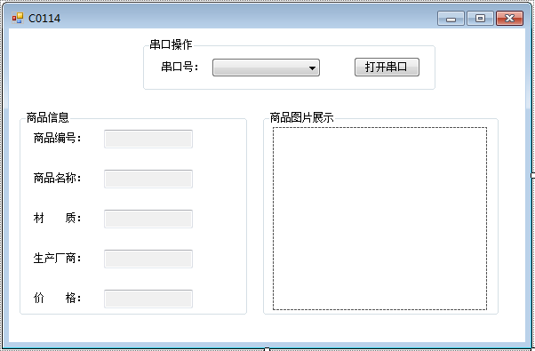

#### 实验代码解析

（1）、添加文档目录下的ISO15693.cs类，引用命名空间ISO15693，引用命名空间using System.IO.Ports。引用线程命名空间using System.Threading;引用命名空间using System.IO;

using System.IO;

using System.Threading;

using ISO15693;

using System.IO.Ports;

（2）、实例化类

ISO15693Reader reader = newISO15693Reader();

（3）、定义变量

定义一个线程：ISO15693，定义一个整形变量，实现计数，

Thread ISO15693;

int a = 10;

（3）、打开串口/关闭串口

A)获取计算机可用串行资源，将获取到的串口号放置在数组中：

string[] ports = SerialPort.GetPortNames();

B)利用ISO15693DLL类中的OpenSerialPort（）方法打开串口，判断返回值，如果返回值为0x00则打开串口成功，否则打开串口失败。在打开串口的时候启动线程开始进行卡号的读取，

ISO15693 = newThread(newThreadStart(ReadCardID));

ISO15693.IsBackground = true;

ISO15693.Start();

C)利用ISO15693DLL类中的OpenSerialPort（）方法关闭串口，判断返回值，如果返回值为0x00则打开串口关闭，否则关闭串口失败。

（4）、读取卡号

利用ISO15693DLL类中的Inventory（）方法获取卡号。判断返回值是否为0x00，是则把卡号显示到文本框中，否则提示寻卡失败。如果在寻到卡之后调用读取卡片内的数据信息的方法。

if (result == 0x00)

{

a = 10;

txtGoodsID.Text = tagNumber[0];

Thread.Sleep(100);

ReadCardData();

}

（5）、读取数据

利用ISO15693DLL类中的ReadString（）方法读取卡片内的数据，判断返回值是否为0x00，是则把信息填充进控件中显示，否则提示读卡失败。

返回对应的图片信息，

///<summary>

/// 根据路径返回Image

///</summary>

///<param name="imgPath"></param>

///<returns></returns>

publicstaticImage Path2Image(string imgPath)

{

Stream s = File.OpenRead(imgPath);

Image img = Image.FromStream(s);

s.Close();

}

当10秒内没有读到卡则清空商品信息区数据及商品图片展示区域信息。

注：该实验是在15693（1）读写器的基础上完成的，在15693（2）读写器写入数据和读取数据不完全。

### C0115指导文档 检测温湿度

#### 实验目的

该实验主要是让学生了解检测环境温湿度，设定温湿度报警范围，当温湿度超过范围时作出提示的基本方法。

#### 实验设备

软件：visualstudio2010及以上版本，

硬件：网关，协调器，串口线，温湿度传感器，电源5V2A

#### 实验原理

让学生熟悉智慧商城每个功能模块的具体实现过程，该实验是为了让学生熟悉检测温湿度环境操作的实现原理，顺便把之前商品登记登记的商品进行利用，

#### 实验设计

|  |  |  |  |
| --- | --- | --- | --- |
| 控件名称 | 控件Text属性 | 控件Name属性 | 功能 |
| From窗体 | C0115 | FrmTempAndHumi |  |
| Textbox控件 | 192.168.1.230 | txtGatewayIP | 网关IP |
| Textbox控件 | 4000 | txtGatewayPort | 网关端口号 |
| Textbox控件 | 1001 | txtAppID | 应用服务标识号 |
| Textbox控件 | Kingvc@zigvine | txtPassword | 鉴权信息 |
| Textbox控件 | 00 | txtIEEEAddress | 设备长地址 |
| Textbox控件 | FFFF | txtShortAddress | 设备短地址 |
| Lable控件 | T1 | lblT1 | 显示T1通道建立的返回信息 |
| Lable控件 | T2 | lblT2 | 显示T2通道建立的返回信息 |
| Lable控件 | PingInfo | lblPingInfo | 显示Ping指令的返回信息 |
| Button控件 | 建立连接 | btnConnect | 与网关连接建立 |
| Button控件 | Ping | btnPing | Ping网关 |
| Picturebox控件 |  | picTempAndHumi | 显示报警图片 |
| Label控件 | 温度报警 | lblTemp | 显示温度报警信息 |
| Label控件 | 湿度报警 | lblHumi | 显示湿度报警信息 |
| Chart控件 |  | chtTempAndHumi | 显示检测到的温湿度数据 |
| Button控件 | 开始检测 | btnCheck | 检测温湿度数据 |
| Textbox控件 |  | txtMaxTemp | 设置最高报警温度 |
| Textbox控件 |  | txtMinTemp | 设置最低报警温度 |
| Textbox控件 |  | txtMaxHumi | 设置最高报警湿度 |
| Textbox控件 |  | txtMinHumi | 设置最低报警湿度 |
| Button控件 | 保存设置 | btnSaveSetting | 保存温湿度报警范围的设置 |

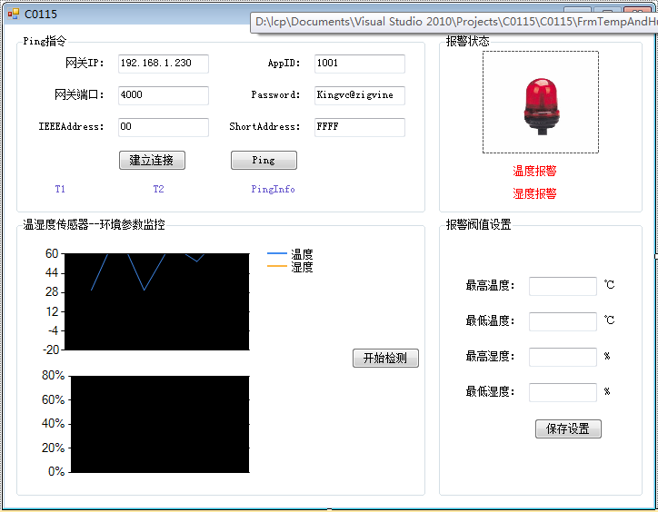

#### 实验代码解析

注意：在编写程序之前，先引用接口，将本程序目录下的Debug文件夹下的WSN_New_DLL。

右击引用，选择根目录下的接口名：





双击该文件，点击确定，添加接口就完成了。

在添加完类文件后，还要在程序中引用“WSN_New_DLL”命名空间才可以使用这些类。

引用WSN_New_DLL命名空间：using WSN_New_DLL;

引用System.Threading命名空间：using System.Threading;

引用System.Windows.Forms.DataVisualization.Charting命名空间：

using System.Windows.Forms.DataVisualization.Charting;

(1)、实例化Gateway类

private WSN_New_DLL.Gateway GateWay;

(2)、声明线程

private Thread thread;

(3)、建立连接

private void btnConnect_Click(object sender, EventArgs e)

调用GateWay对象的Connect()方法建立通道，如果建立成功，则GateWay的Connetct方法返回值为true，反之，则为false。

(4)、Ping网关

private void btnPing_Click(object sender, EventArgs e)

调用GateWay对象的GateWay.SendData(strData)方法，如果返回true，则Ping成功，反之，则Ping失败。

(5)、获取EventDataArrival事件传过来的值的方法

void GateWay_EventDataArrival(List<string[]> data)

因为EventStatusReport事件传过来的值的类型是List<string>,所以方法的参数类型也为List<string>。

(6)、获取温湿度方法

private void btnCheck_Click(object sender, EventArgs e)

(7)、线程方法

private void Check()

读取节点信息：GateWay.SendData(strData)

温湿度询问模式数组第二个元素1.2.3.4.5为FF FF FF FF FF为询问温湿度数据。温湿度值会添加在回复报文中。第5位必须为FF。例如地址为30 01的设备完整的返回报文为B5 30 01 00 12 00 38 FF 5B，第1位为0x00表示温度数据正常，第2位转换为十进制为 18摄氏度，第3位为0x00表示湿度数据正常，第4位转换为十进制为相对湿度56%，。如果第2位、第4位为0xDD 0xDD表示读取温度时校验和错误。为0xEE 0xEE代表读取超时。为0xFF 0xFF代表读取时发生未知错误。问当前状态报文为1.2.3.4.5设置为FF FF FF FF FF

调用ShowChart方法将获取的温湿度数据显示到Chart控件上：

ShowChart(chtTempAndHumi, "serTemp", double.Parse(strTemp));

ShowChart(chtTempAndHumi, "serHumi", double.Parse(strHumi));

(8)、显示消息到Label控件

private void ShowLabel(Label lbl, string msg, bool visible)

(9)、设置PictureBox控件的Visible属性

private void ShowPictureBox(PictureBox pic, bool visible)

(10)、显示数据到Chart控件

private void ShowChart(Chart cht, string series, double yValue)

(11)、保存温湿度报警范围设置

private void btnSaveSetting_Click(object sender, EventArgs e)

### C0116指导文档 检测烟雾浓度

#### 实验目的

该实验主要是让学生了解检测烟雾反应，检测到烟雾作出提示，打开电风扇的基本方法。

#### 实验设备

软件：visualstudio2010及以上版本，

硬件：网关，协调器，串口线，烟雾传感器，电源5V2A

#### 实验原理

让学生熟悉智慧商城每个功能模块的具体实现过程，该实验是为了让学生熟悉检测烟雾环境操作的实现原理，顺便把之前商品登记登记的商品进行利用，

#### 实验设计

|  |  |  |  |
| --- | --- | --- | --- |
| 控件名称 | 控件Text属性 | 控件Name属性 | 功能 |
| From窗体 | C0115 | FrmSomg |  |
| Textbox控件 | 192.168.1.230 | txtGatewayIP | 网关IP |
| Textbox控件 | 4000 | txtGatewayPort | 网关端口号 |
| Textbox控件 | 1001 | txtAppID | 应用服务标识号 |
| Textbox控件 | Kingvc@zigvine | txtPassword | 鉴权信息 |
| Textbox控件 | 00 | txtIEEEAddress | 设备长地址 |
| Textbox控件 | FFFF | txtShortAddress | 设备短地址 |
| Lable控件 | T1 | lblT1 | 显示T1通道建立的返回信息 |
| Lable控件 | T2 | lblT2 | 显示T2通道建立的返回信息 |
| Lable控件 | PingInfo | lblPingInfo | 显示Ping指令的返回信息 |
| Button控件 | 建立连接 | btnConnect | 与网关连接建立 |
| Button控件 | Ping | btnPing | Ping网关 |
| Picturebox控件 |  | picTempAndHumi | 显示报警图片 |
| Label控件 | 报警 | lblAlarm | 显示报警信息 |
| Chart控件 |  | chtSmog | 显示检测到的烟雾数据 |
| Button控件 | 开始检测 | btnCheck | 检测数据 |

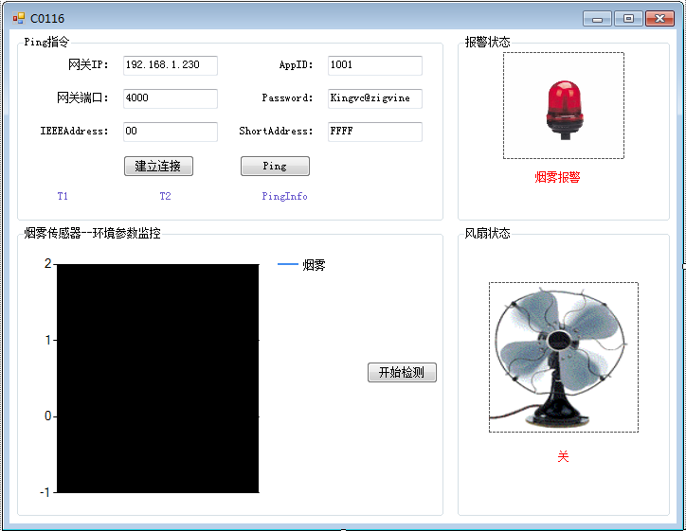

#### 实验代码解析

注意：在编写程序之前，先引用接口，将本程序目录下的Debug文件夹下的WSN_New_DLL。

右击引用，选择根目录下的接口名：





双击该文件，点击确定，添加接口就完成了。

在添加完类文件后，还要在程序中引用“WSN_New_DLL”命名空间才可以使用这些类。

引用WSN_New_DLL命名空间：using WSN_New_DLL;

引用System.Threading命名空间：using System.Threading;

引用System.Windows.Forms.DataVisualization.Charting命名空间：

using System.Windows.Forms.DataVisualization.Charting;

(1)、实例化Gateway类

private Gateway wsn = new Gateway();

(2)、声明线程

private Thread thread;

(3)、建立连接

private void btnConnect_Click(object sender, EventArgs e)

调用GateWay对象的Connect()方法建立通道，如果建立成功，则GateWay的Connetct方法返回值为true，反之，则为false。

(4)、Ping网关

private void btnPing_Click(object sender, EventArgs e)

调用GateWay对象的GateWay.SendData(strData)方法，如果返回true，则Ping成功，反之，则Ping失败。

(5)、获取EventDataArrival事件传过来的值的方法

void GateWay_EventDataArrival(List<string[]> data)

因为EventStatusReport事件传过来的值的类型是List<string>,所以方法的参数类型也为List<string>。

(6)、检测传感器方法

private void btnCheck_Click(object sender, EventArgs e)

实例化线程：smogThread = new Thread(new ThreadStart(Check));

(7)、线程方法

private void Check()

使用一个死循环，读取节点主动上报信息，然后将信息显示到系统中调用。ShowChart方法将获取的数据显示到Chart控件上：

ShowChart(chtSmog, "serSmog", value);

(8)、显示消息到Label控件

private void ShowLabel(Label lbl, string msg, bool visible)

(9)、设置PictureBox控件的Visible属性

private void ShowPictureBox(PictureBox pic, bool visible)

(10)、显示数据到Chart控件

private void ShowChart(Chart cht, string series, double yValue)

### C0117指导文档 检测人体红外数据

#### 实验目的

该实验主要是让学生了解检测红外反应，检测到红外作出提示，打开灯光的基本方法。

#### 实验设备

软件：visualstudio2010及以上版本，

硬件：网关，协调器，串口线，人体红外传感器，电源5V2A

#### 实验原理

让学生熟悉智慧商城每个功能模块的具体实现过程，该实验是为了让学生熟悉检测人员自动打开灯光操作的实现原理，顺便把之前商品登记登记的商品进行利用，

#### 实验设计

|  |  |  |  |
| --- | --- | --- | --- |
| 控件名称 | 控件Text属性 | 控件Name属性 | 功能 |
| From窗体 | C0115 | FrmFrmInfrared |  |
| Textbox控件 | 192.168.1.230 | txtGatewayIP | 网关IP |
| Textbox控件 | 4000 | txtGatewayPort | 网关端口号 |
| Textbox控件 | 1001 | txtAppID | 应用服务标识号 |
| Textbox控件 | Kingvc@zigvine | txtPassword | 鉴权信息 |
| Textbox控件 | 00 | txtIEEEAddress | 设备长地址 |
| Textbox控件 | FFFF | txtShortAddress | 设备短地址 |
| Lable控件 | T1 | lblT1 | 显示T1通道建立的返回信息 |
| Lable控件 | T2 | lblT2 | 显示T2通道建立的返回信息 |
| Lable控件 | PingInfo | lblPingInfo | 显示Ping指令的返回信息 |
| Button控件 | 建立连接 | btnConnect | 与网关连接建立 |
| Button控件 | Ping | btnPing | Ping网关 |
| Picturebox控件 |  | picAlarm | 显示报警图片 |
| Label控件 | 报警 | lblAlarm | 显示报警信息 |
| Picturebox控件 |  | picLED | 显示灯光图片 |
| Chart控件 |  | chtSmog | 显示检测到的红外数据 |
| Button控件 | 开始检测 | btnCheck | 检测数据 |

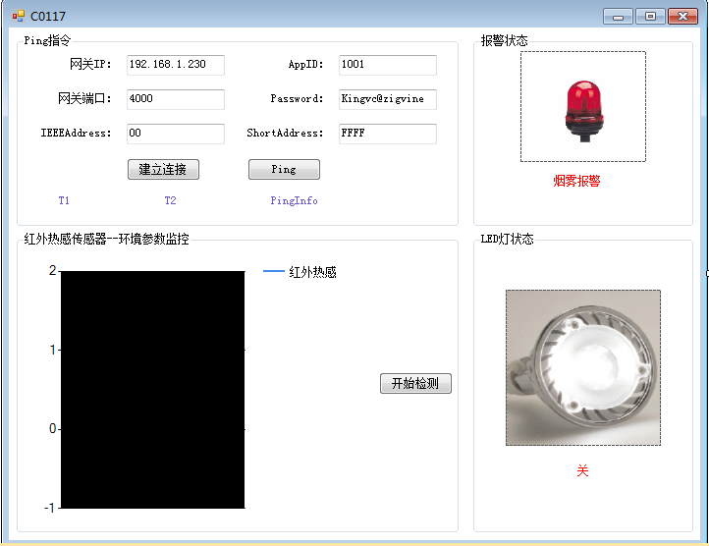

#### 功能说明

注意：在编写程序之前，先引用接口，将本程序目录下的Debug文件夹下的WSN_New_DLL。

右击引用，选择根目录下的接口名：





双击该文件，点击确定，添加接口就完成了。

在添加完类文件后，还要在程序中引用“WSN_New_DLL”命名空间才可以使用这些类。

引用WSN_New_DLL命名空间：using WSN_New_DLL;

引用System.Threading命名空间：using System.Threading;

引用System.Windows.Forms.DataVisualization.Charting命名空间：

using System.Windows.Forms.DataVisualization.Charting;

(1)、实例化Gateway类

private WSN_New_DLL.Gateway GateWay;

(2)、声明线程

private Thread thread;

(3)、建立连接

private void btnConnect_Click(object sender, EventArgs e)

调用GateWay对象的Connect()方法建立通道，如果建立成功，则GateWay的Connetct方法返回值为true，反之，则为false。

(4)、Ping网关

private void btnPing_Click(object sender, EventArgs e)

调用GateWay对象的GateWay.SendData(strData)方法，如果返回true，则Ping成功，反之，则Ping失败。

(5)、获取EventDataArrival事件传过来的值的方法

void GateWay_EventDataArrival(List<string[]> data)

因为EventStatusReport事件传过来的值的类型是List<string>,所以方法的参数类型也为List<string>。

(6)、检测传感器方法

private void btnCheck_Click(object sender, EventArgs e)

实例化线程：Thread = new Thread(new ThreadStart(Check));

(7)、线程方法

private void Check()

使用一个死循环，读取节点主动上报信息，然后将信息显示到系统中。

调用ShowChart方法将获取的数据显示到Chart控件上：

ShowChart(chtSmog, "serInfrared", value);

(8)、显示消息到Label控件

private void ShowLabel(Label lbl, string msg, bool visible)

(9)、设置PictureBox控件的Visible属性

private void ShowPictureBox(PictureBox pic, bool visible)

(10)、显示数据到Chart控件

private void ShowChart(Chart cht, string series, double yValue)

### C0118指导文档 检测震动数据

#### 实验目的

该实验主要是让学生了解检测震动反应，检测到震动作出提示的基本方法。

#### 实验设备

软件：visualstudio2010及以上版本，

硬件：网关，协调器，串口线，震动传感器，电源5V2A

#### 实验原理

让学生熟悉智慧商城每个功能模块的具体实现过程，该实验是为了让学生熟悉检测人员自动打开灯光操作的实现原理，顺便把之前商品登记登记的商品进行利用，

#### 实验设计

|  |  |  |  |
| --- | --- | --- | --- |
| 控件名称 | 控件Text属性 | 控件Name属性 | 功能 |
| From窗体 | C0115 | FrmShock |  |
| Textbox控件 | 192.168.1.230 | txtGatewayIP | 网关IP |
| Textbox控件 | 4000 | txtGatewayPort | 网关端口号 |
| Textbox控件 | 1001 | txtAppID | 应用服务标识号 |
| Textbox控件 | Kingvc@zigvine | txtPassword | 鉴权信息 |
| Textbox控件 | 00 | txtIEEEAddress | 设备长地址 |
| Textbox控件 | FFFF | txtShortAddress | 设备短地址 |
| Lable控件 | T1 | lblT1 | 显示T1通道建立的返回信息 |
| Lable控件 | T2 | lblT2 | 显示T2通道建立的返回信息 |
| Lable控件 | PingInfo | lblPingInfo | 显示Ping指令的返回信息 |
| Button控件 | 建立连接 | btnConnect | 与网关连接建立 |
| Button控件 | Ping | btnPing | Ping网关 |
| Picturebox控件 |  | picAlarm | 显示报警图片 |
| Label控件 | 报警 | lblAlarm | 显示报警信息 |
| Chart控件 |  | chtShock | 显示检测到的震动数据 |
| Button控件 | 开始检测 | btnCheck | 检测数据 |

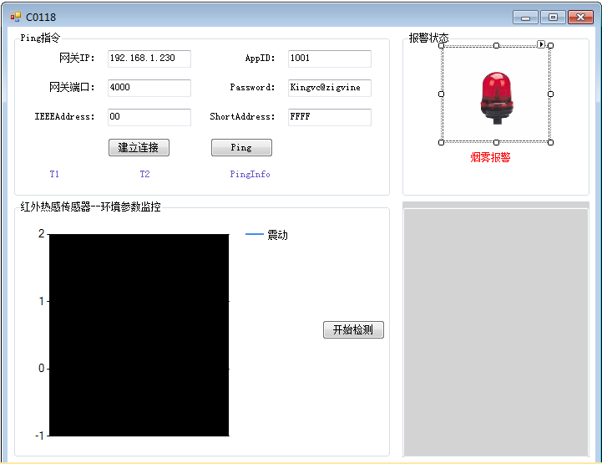

#### 实验代码解析

注意：在编写程序之前，先引用接口，将本程序目录下的Debug文件夹下的WSN_New_DLL。

右击引用，选择根目录下的接口名：





双击该文件，点击确定，添加接口就完成了。

在添加完类文件后，还要在程序中引用“WSN_New_DLL”命名空间才可以使用这些类。

引用WSN_New_DLL命名空间：using WSN_New_DLL;

引用System.Threading命名空间：using System.Threading;

引用System.Windows.Forms.DataVisualization.Charting命名空间：

using System.Windows.Forms.DataVisualization.Charting;

(1)、实例化Gateway类

private WSN_New_DLL.Gateway GateWay;

(2)、声明线程

private Thread thread;

(3)、建立连接

private void btnConnect_Click(object sender, EventArgs e)

调用GateWay对象的Connect()方法建立通道，如果建立成功，则GateWay的Connetct方法返回值为true，反之，则为false。

(4)、Ping网关

private void btnPing_Click(object sender, EventArgs e)

调用GateWay对象的GateWay.SendData(strData)方法，如果返回true，则Ping成功，反之，则Ping失败。

(5)、获取EventDataArrival事件传过来的值的方法

void GateWay_EventDataArrival(List<string[]> data)

因为EventStatusReport事件传过来的值的类型是List<string>,所以方法的参数类型也为List<string>。

(6)、检测传感器方法

private void btnCheck_Click(object sender, EventArgs e)

实例化线程：Thread = new Thread(new ThreadStart(Check));

(7)、线程方法

private void Check()

使用一个死循环，读取节点主动上报信息，然后将信息显示到系统中。

调用ShowChart方法将获取的数据显示到Chart控件上：

ShowChart(chtSmog, "serShock", value);

(8)、显示消息到Label控件

private void ShowLabel(Label lbl, string msg, bool visible)

(9)、设置PictureBox控件的Visible属性

private void ShowPictureBox(PictureBox pic, bool visible)

(10)、显示数据到Chart控件

private void ShowChart(Chart cht, string series, double yValue)

### C0201指导文档 用户登记

#### 实验目的

该实验的目的是让学生知道如何获取ISO14443的卡号并把卡号和用户信息一起登记到数据库中

#### 实验设备

软件：visualstudio2010及以上版本，MicrosoftSQLServer2005及以上版本

硬件：5V2A电源，高频14443读写器，高频14443标签。串口线

#### 实验原理

使用高频14443读写器读取高频14443标签标签号，和用户填写的基本信息一起写入到数据库中，以便其他模块使用。如果标签号已经登记了用户信息，会提示标签号已登记。

#### 界面设计

|  |  |  |  |
| --- | --- | --- | --- |
| 控件名称 | 控件Text属性 | 控件Name属性 | 功能 |
| Form窗体 | C0201 | frmMain |  |
| ComboBox控件 |  | cmbPortNum | 获取计算机串口 |
| Lable标签 | 姓名 | LblName |  |
| TextBox文本框 |  | txtName |  |
| Lable标签 | 性别 | LblSex |  |
| TextBox文本框 |  | txtSex |  |
| Lable标签 | 身份证号 | lblIDCard |  |
| TextBox文本框 |  | txtIDcard |  |
| Lable标签 | 充值金额 | lblMoney |  |
| TextBox文本框 |  | txtMoney |  |
| Button按钮 | 打开串口 | btnOpenSerialPort | 打开串口 |
| Button按钮 | 关闭串口 | btnCloseSerialPort | 关闭串口 |
| Button按钮 | 获取卡型 | btnGetCardType | 获取卡型 |
| Button按钮 | 读取卡号 | btnReadCard | 读取卡号 |
| TextBox文本框 |  | txtCardID |  |
| Button按钮 | 登记信息 | btnRegister | 在数据库中登记用户信息 |

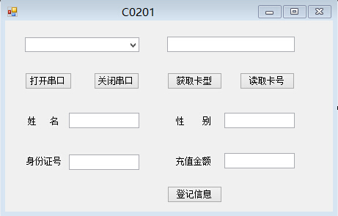

#### 功能设计

(1):打开串口和关闭串口功能

A）定义变量

privateFR102 Reader;

privateString strSnr;

privateByte[] BArraySnr, ByteArrayKeyA;

KV_ISO14443.FR102 iso14443 = newFR102();

B)在主窗体frmMain的Load事件中调用 GetComList()方法使打开窗体时从注册表里获取所有可以使用的端口的端口号并将端口号绑定到端口号下拉框.

privatevoid frmMain_Load(object sender, EventArgs e)

{

GetComList();

Reader = newFR102();

cmbSex.SelectedIndex = 0;

}

publicvoid GetComList()

{

//RegistryKey keyCom = Registry.LocalMachine.OpenSubKey("Hardware\\DeviceMap\\SerialComm");

string[] portNames = System.IO.Ports.SerialPort.GetPortNames(); //从注册表里获取所有可以使用的端口的端口号

if (portNames != null) //如果有可用的串口

{

cmbPortNum.Items.AddRange(portNames); //把所有可用的串口项添加到下拉列表框

if (cmbPortNum.Items.Count > 0) //如果下拉列表框不为空

{

cmbPortNum.SelectedIndex = 0; //默认选定下拉列表框的第一项

}

else

{

MessageBox.Show(this.Owner, "没有找到可以使用的端口，请检查端口线是否已经连接到电脑上。", "提示", MessageBoxButtons.OK, MessageBoxIcon.Warning);

}

}

else

{

MessageBox.Show(this.Owner, "没有找到可以使用的端口，请检查端口线是否已经连接到电脑上。", "提示", MessageBoxButtons.OK, MessageBoxIcon.Warning);

}

}

C)实例化TagReader类,通过对象调用TagReader类的OpenSerialPort()方法,打开cmbPortNum列表中选定的串口.

privatevoid btnOpenSerialPort_Click(object sender, EventArgs e)

{

if (Reader.OpenSerialPort(cmbPortNum.Text.Trim()) != 0x00)

{

MessageBox.Show(String.Format("打开端口:端口打开失败！\n请检查端口{0}是否被其它程序占用", cmbPortNum.Text.Trim()));

return;

}

else

{

if (Reader.TestReader() != 0x00)

{

MessageBox.Show(String.Format("没有检测到连接到端口{0}的设备，请检查与设备连接的端口！", cmbPortNum.Text.Trim()));

if (Reader.CloseSerialPort() == 0x00)

{

MessageBox.Show(String.Format("关闭端口:端口{0}关闭成功！", cmbPortNum.Text.Trim()));

}

return;

}

if (Reader.RestartReader() != 0x00)

{

MessageBox.Show("设备启动失败！");

return;

}

MessageBox.Show(String.Format("打开端口:端口{0}打开成功！", cmbPortNum.Text.Trim()));

return;

}

}

D)实例化ISO14443Reader类,通过该类的对象调用CloseSerialPort()方法关闭cmbPortNum列表中选定的串口.

privatevoid btnCloseSerialPort_Click(object sender, EventArgs e)

{

;

if (FR102.StatusCode.AllDone == iso14443.CloseSerialPort())

{

MessageBox.Show("关闭成功");

return;

}

else

{

MessageBox.Show("关闭失败");

return;

}

}

注：ISO14443Reader类和TagReader类都是接口ISO14443.DLL接口的中的类,使用之前需要添加该接口的引用,最好把该接口存放在项目的bin目录下.

(2)获取卡型和读取卡号功能

A)通过FR102类的对象调用PcdRequest(Byte req_code, out Byte[] TagType)方法获取卡型

privatevoid btnGetCardType_Click(object sender, EventArgs e)

{

byte[] TagType;

FR102.StatusCode ec = Reader.PcdRequest(0x52, out TagType);

if (ec == FR102.StatusCode.AllDone)

{

MessageBox.Show("获取成功");

return;

}

elseif (ec == FR102.StatusCode.NoTagErr)

{

MessageBox.Show("请求失败:请求码0x52，失败原因是在读写器天线场区内无标签");

return;

}

else

{

MessageBox.Show("请求失败:请求码0x52，失败原因不详");

return;

}

}

B)通过FR102类的对象调用PcdAnticoll(out Byte[] TagNumber)方法读取读写器上的卡的卡号并把获取到的卡号显示在txtCardID文本框中

privatevoid btnReadCard_Click(object sender, EventArgs e)

{

Byte[] data = newByte[1];

FR102.StatusCode value = Reader.PcdAnticoll2(out data);

if (value == FR102.StatusCode.NoTagErr)

{

Thread.Sleep(1000); //让程序停止一秒，而后尝试重新搜寻卡片。

}

strSnr = "";

BArraySnr = newByte[data.Length];

for (Byte i = 0; i < data.Length; i++)

{

strSnr = strSnr + String.Format("{0:X2} ", data[i]);

BArraySnr[i] = data[i];

}

if (strSnr != "")

{

MessageBox.Show(String.Format("找到标签，其卡号为:{0}", strSnr));

txtCardID.Text = strSnr;

}

if (data.Length < 4)

{

MessageBox.Show(String.Format("找到标签，其卡号为:{0}，长度不足6字节！", strSnr));

return;

}

}

注：（1） 在程序中需要给PcdRequest()方法传一个参数0X52即给ISO14443读写器发送寻天线区内所有卡命令,寻到卡返回“获取成功”

（2）PcdAnticoll()方法将会返回所寻到的卡的卡号,由于卡号是Byte型,所以需要用Byte型变量接收,再转化成string才能显示在控件中，为了保险起见读取卡号功能放在循环里，循环三次，即获取卡号三次

登记信息功能

输入姓名性别和身份证号后单击登记信息按钮通过调用SqlHelper类中的Insert()方法在数据库中登记用户输入的信息,调用IsSuccess()方法获取数据库中受影响的行数,如果返回的值大于0,则提示登记信息成功!否则提示登录失败.

privatevoid btnRegister_Click(object sender, EventArgs e)

{

if (txtCardID.Text == "" || txtName.Text == "" || cmbSex.Text == "" || txtIDCard.Text == ""||txtMoney.Text=="")

{

MessageBox.Show("卡号、姓名、性别、身份证号、充值金额都不能为空!");

}

else

{

sqlHelper sh = newsqlHelper();

sh.Insert(strSnr,txtName.Text.ToString(), cmbSex.Text.ToString(),txtIDCard.Text.ToString(),txtMoney.Text.ToString());

int i = sh.IsSuccess();

if (i > 0)

{

MessageBox.Show("登记信息成功!");

}

else

{

MessageBox.Show("数据库错误!登记信息失败!");

}

}

}

注：（1）登记信息功能只有成功完成打开串口，获取卡型，读取卡号操作,并且将所有信息填写完整才能使用.在C0201.cs中需要引用命名空间using TagReader;using PracticeSystem;using System.Threading;在sqlHelper.cs中需要引用命名空间using System.Data和usingSystem.Data.sqlClient,否则程序会出现错误.

（2）Insert()方法通过SqlCommand对象与数据库进行连接并对数据库执行特定的插入语句，并把数据库中受影响的行数保存在变量i中

（3）IsSuccese（）方法通过获取Insert()方法中返回的i的值判断数据库中受影响的行数，返回值大于0则说明登记信息操作执行成功，不大于0则说明登记信息操作失败

### C0202指导文档 充值消费

#### 实验目的

该实验的目的是让学生知道如果使用ISO14443卡如何实现校园一卡通的充值和消费功能

#### 实验设备

软件：visualstudio2010及以上版本，MicrosoftSQLServer2005及以上版本

硬件：5V2A电源，高频14443读写器，高频14443标签。串口线

#### 实验原理

使用高频14443读写器读取需要充值的高频14443标签标签号，然后通过标签号读取数据库中存储的用户基本信息，消费和充值操作是将数据库中该用户存储的余额读取出来，经过消费和充值后，把余额信息重新写入到数据库中。

#### 实验设计

|  |  |  |  |
| --- | --- | --- | --- |
| 控件名称 | 控件Text属性 | 控件Name属性 | 功能 |
| Form窗体 | C0202 | frmMain |  |
| TabControl选项卡集合 |  | TabControl1 |  |
|  |  |  |  |
| TabPage选项卡 | 充值消费 | tab1 |  |
| Lable标签 | 姓名 | LblName |  |
| TextBox文本框 |  | txtName |  |
| Lable标签 | 性别 | LblSex |  |
| TextBox文本框 |  | txtSex |  |
| Lable标签 | 身份证号 | lblIDCard |  |
| TextBox文本框 |  | txtIDcard |  |
| Lable标签 | 余额 | lblBalance |  |
| TextBox文本框 |  | txtBalance |  |
| Lable标签 | 充值/消费数额 | lblChangeBalance |  |
| TextBox文本框 |  | txtChangeBalance |  |
| Button按钮 | 读取信息 | btnReadInfo |  |
| Button按钮 | 充值 | btnTopUp |  |
| Button按钮 | 消费 | btnExpense |  |
|  |  |  |  |
| TabPage选项卡 | 串口及寻卡操作 | tab2 |  |
| ComboBox控件 |  | cmbPortNum | 获取计算机串口 |
| Button按钮 | 打开串口 | btnOpenSerialPort | 打开串口 |
| Button按钮 | 关闭串口 | btnCloseSerialPort | 关闭串口 |
| Button按钮 | 获取卡型 | btnGetCardType | 获取卡型 |
| Button按钮 | 读取卡号 | btnReadCard | 读取卡号 |

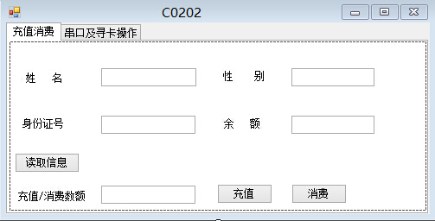

#### 实验代码解析

定义系统使用变量：

privateFR102 Reader;

privatestring strSnr;

privateByte[] BArraySnr, ByteArrayKeyA;

sqlHelper sh = newsqlHelper();

KV_ISO14443.FR102 iso14443 = newFR102();

打开串口和关闭串口功能

在主窗体frmMain的Load事件中调用 GetComList()方法使打开窗体时从注册表里获取所有可以使用的端口的端口号并将端口号绑定到端口号下拉框.

publicvoid GetComList()

{

//RegistryKey keyCom = Registry.LocalMachine.OpenSubKey("Hardware\\DeviceMap\\SerialComm");

string[] portNames = System.IO.Ports.SerialPort.GetPortNames();

if (portNames != null)

{

cmbPortNum.Items.AddRange(portNames);

if (cmbPortNum.Items.Count > 0)

{

cmbPortNum.SelectedIndex = 0;

}

else

{

MessageBox.Show(this.Owner, "没有找到可以使用的端口，请检查端口线是否已经连接到电脑上。", "提示", MessageBoxButtons.OK, MessageBoxIcon.Warning);

}

}

else

{

MessageBox.Show(this.Owner, "没有找到可以使用的端口，请检查端口线是否已经连接到电脑上。", "提示", MessageBoxButtons.OK, MessageBoxIcon.Warning);

}

}

实例化TagReader类,通过对象调用TagReader类的OpenSerialPort()方法打开cmbPortNum列表中选定的串口.

privatevoid btnOpenSerialPort_Click(object sender, EventArgs e)

{

if (Reader.OpenSerialPort(cmbPortNum.Text.Trim()) != 0x00)

{

MessageBox.Show(String.Format("打开端口:端口打开失败！\n请检查端口{0}是否被其它程序占用", cmbPortNum.Text.Trim()));

return;

}

else

{

if (Reader.TestReader() != 0x00)

{

MessageBox.Show(String.Format("没有检测到连接到端口{0}的设备，请检查与设备连接的端口！", cmbPortNum.Text.Trim()));

if (Reader.CloseSerialPort() == 0x00)

{

MessageBox.Show(String.Format("关闭端口:端口{0}关闭成功！", cmbPortNum.Text.Trim()));

}

return;

}

if (Reader.RestartReader() != 0x00)

{

MessageBox.Show("设备启动失败！");

return;

}

MessageBox.Show(String.Format("打开端口:端口{0}打开成功！", cmbPortNum.Text.Trim()));

return;

}

}

实例化ISO14443Reader类,通过该类的对象调用CloseSerialPort()方法关闭串口.

privatevoid btnCloseSerialPort_Click(object sender, EventArgs e)

{

if (FR102.StatusCode.AllDone==iso14443.CloseSerialPort())

{

MessageBox.Show("串口关闭成功");

return;

}

else

{

MessageBox.Show("串口关闭失败");

return;

}

}

注：ISO14443Reader类和TagReader类都是接口ISO14443.DLL接口的中的类,使用之前需要添加该接口的引用,最好把该接口存放在项目的bin目录下.

获取卡型和读取卡号功能

通过FR102类的对象调用PcdRequest(Byte req_code, out Byte[] TagType)方法获取卡型

privatevoid btnGetCardType_Click(object sender, EventArgs e)

{

byte[] TagType;

FR102.StatusCode ec = Reader.PcdRequest(0x52, out TagType);

if (ec == FR102.StatusCode.AllDone)

{

MessageBox.Show("获取成功");

return;

}

elseif (ec == FR102.StatusCode.NoTagErr)

{

MessageBox.Show("请求失败:请求码0x52，失败原因是在读写器天线场区内无标签");

return;

}

else

{

MessageBox.Show("请求失败:请求码0x52，失败原因不详");

return;

}

}

通过FR102类的对象调用PcdAnticoll(out Byte[] TagNumber)方法读取读写器上的卡的卡号并把获取到的卡号显示在txtCardID文本框中

privatevoid btnReadCard_Click(object sender, EventArgs e)

{

Byte[] data = newByte[1];

FR102.StatusCode value = Reader.PcdAnticoll2(out data);

if (value == FR102.StatusCode.NoTagErr)

{

Thread.Sleep(1000); //让程序停止一秒，而后尝试重新搜寻卡片。

}

strSnr = "";

BArraySnr = newByte[data.Length];

for (Byte i = 0; i < data.Length; i++)

{

strSnr = strSnr + String.Format("{0:X2} ", data[i]);

BArraySnr[i] = data[i];

}

if (strSnr != "")

{

MessageBox.Show(String.Format("找到标签，其卡号为:{0}", strSnr));

txtCardID.Text = strSnr;

}

if (data.Length < 4)

{

MessageBox.Show(String.Format("找到标签，其卡号为:{0}，长度不足6字节！", strSnr));

return;

}

}

注：（1） 在程序中需要给PcdRequest()方法传一个参数0X52即给ISO14443读写器发送寻天线区内所有卡命令,寻到卡返回“获取成功”

（2）PcdAnticoll()方法将会返回所寻到的卡的卡号,由于卡号是Byte型,所以需要用Byte型变量接收,再转化成string才能显示在控件中，为了保险起见读取卡号功能放在循环里，循环三次，即获取卡号三次

读取信息功能

单击读取信息按钮通过该按钮的Click单击事件调用SqlHelper类中的

IsUsing(),方法判断该卡是否可用,如果可用再调用SqlHelper类中的ReadInfo()方法读取用户信息并显示在TextBox文本框中,否则将不能读取信息.

privatevoid btnReadInfo_Click(object sender, EventArgs e)

{

sh.ReadInfo(strSnr);

txtName.Text = sh.Name.ToString();

txtSex.Text = sh.Sex.ToString();

txtIDCard.Text = sh.IDCard.ToString();

txtBalance.Text = sh.Balance.ToString();

}

充值和消费功能

充值:输入充值的数额,单击充值按钮通过该按钮的Click单击事件调用SqlHelper类中的IsUsing()方法判断卡是否可用,如果可用则调用SqlHelper类中的ChgangeMoney()方法更新该卡的金额,成功后提示“充值成功!”否则提示“充值失败”.

privatevoid btnTopUp_Click(object sender, EventArgs e)

{

float i = float.Parse(txtBalance.Text);

float j = float.Parse(txtChangeBalance.Text);

float k = i + j;

sh.IsUsing(strSnr); //验证该卡是否处于可用状态

string s = sh.IsSucced();

if (s != "使用中")

{

MessageBox.Show("该卡已被挂失或被退卡,不能使用!");

}

else

{

sh.ChangeMoney(k.ToString(), strSnr);

int a = sh.IsSuccess();

if (a > 0)

{

MessageBox.Show("充值成功!");

}

else

{

MessageBox.Show("充值失败!");

}

}

}

消费:输入消费的数额,单击消费按钮通过该按钮的Click单击事件调用SqlHelper类中的IsUsing()方法判断卡是否可用,如果可用则调用SqlHelper类中的ChgangeMoney()方法更新该卡的金额,成功后提示“消费成功!”,否则提示“消费失败！”

privatevoid btnExpense_Click(object sender, EventArgs e)

{

float i = 0;

float j = 0;

float k = 0;

sh.IsUsing(strSnr); //验证该卡是否处于可用状态

string s = sh.IsSucced();

if (s != "使用中")

{

MessageBox.Show("该卡已被挂失或被退卡,不能使用!");

}

else

{

if (txtBalance.Text != "" || txtBalance.Text != "0") //确保有钱消费

{

i = float.Parse(txtBalance.Text);

j = float.Parse(txtChangeBalance.Text);

if (i >= j)

{

k = i - j;

sh.ChangeMoney(k.ToString(), strSnr);

int a = sh.IsSuccess();

if (a > 0)

{

MessageBox.Show("消费成功!");

}

else

{

MessageBox.Show("消费失败!");

}

}

else

{

MessageBox.Show("卡上余额不足,无法进行消费!!");

}

}

else

{

MessageBox.Show("卡上余额不足,无法进行消费!");

}

}

}

注： A）读取信息、充值、消费功能只有有成功完成打开串口，获取卡型，读取卡号操作后才能实现.在C0202.cs中需要引用命名空间using TagReader;using PracticeSystem;using System.Threading;在sqlHelper.cs中需要引用命名空间using System.Data和usingSystem.Data.sqlClient,否则程序会出现错误.

B）IsUsing()方法通过查询数据库中对应卡号的记录的状态(e_Status)是否为“使用中”来判断卡是否可用.

C)ReadInfo()方法通过SqlDataAdapter实例化的对象执行对数据库的查询操作,并把查询结果存储在DateSet缓存中,通过fereach遍历缓存查询结果并把查询到的信息存储在变量中,通过参数传递设置控件中的值

D)调用ChgangeMoney()方法时将消费或充值后的结果(余额)传递过去,ChgangeMoney()方法将通过SqlCommand对象与数据库进行连接并对数据库执行更新余额(e_Money)的操作

### C0203指导文档 考勤签到

#### 实验目的

该实验的目的是让学生知道如何使用ISO14443卡实现刷卡功能

#### 实验设备

软件：visualstudio2010及以上版本，MicrosoftSQLServer2005及以上版本

硬件：5V2A电源，高频14443读写器，高频14443标签。串口线

#### 实验原理

学生通过高频14443读写器读取高频14443标签标签号，然后将卡号和当前的刷卡时间存储到数据库中，完成签到考勤。

#### 实验设计

|  |  |  |  |
| --- | --- | --- | --- |
| 控件名称 | 控件Text属性 | 控件Name属性 | 功能 |
| Form窗体 | C0203 | frmMain |  |
| ComboBox控件 |  | cmbPortNum | 获取计算机串口 |
| Button按钮 | 打开串口 | btnOpenSerialPort | 打开串口 |
| Button按钮 | 关闭串口 | btnCloseSerialPort | 关闭串口 |
| Button按钮 | 获取卡型 | btnGetCardType | 获取卡型 |
| Button按钮 | 读取卡号 | btnReadCard | 读取卡号 |
| TextBox文本框 |  | txtCardID |  |
| Button按钮 | 刷卡 | btnSwipingCard | 在数据库中登记卡号和刷卡时间 |

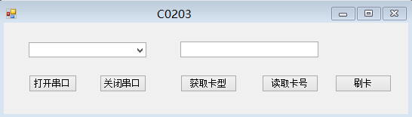

#### 实验代码解析

定义系统使用变量：

privateFR102 Reader; //实例化ISO14443接口中的类

privatestring strSnr;

privateByte[] BArraySnr, ByteArrayKeyA;

sqlHelper sh = newsqlHelper();

FR102 iso14443 = newFR102();//实例化ISO14443接口中的类

(1)打开串口和关闭串口功能

A)在主窗体frmMain的Load事件中调用 GetComList()方法使打开窗体时从注册表里获取所有可以使用的端口的端口号并将端口号绑定到端口号下拉框.

publicvoid GetComList()

{

string[] portNames = System.IO.Ports.SerialPort.GetPortNames();

if (portNames != null)

{

cmbPortNum.Items.AddRange(portNames);

if (cmbPortNum.Items.Count > 0)

{

cmbPortNum.SelectedIndex = 0;

}

else

{

MessageBox.Show(this.Owner, "没有找到可以使用的端口，请检查端口线是否已经连接到电脑上。", "提示", MessageBoxButtons.OK, MessageBoxIcon.Warning);

}

}

else

{

MessageBox.Show(this.Owner, "没有找到可以使用的端口，请检查端口线是否已经连接到电脑上。", "提示", MessageBoxButtons.OK, MessageBoxIcon.Warning);

}

}

**B)**实例化TagReader类,通过对象调用TagReader类的OpenSerialPort()方法打开cmbPortNum列表中选定的串口.

privatevoid btnOpenSerialPort_Click(object sender, EventArgs e)

{

if (Reader.OpenSerialPort(cmbPortNum.Text.Trim()) != 0x00)

{

MessageBox.Show(String.Format("打开端口:端口打开失败！\n请检查端口{0}是否被其它程序占用", cmbPortNum.Text.Trim()));

return;

}

else

{

if (Reader.TestReader() != 0x00)

{

MessageBox.Show(String.Format("没有检测到连接到端口{0}的设备，请检查与设备连接的端口！", cmbPortNum.Text.Trim()));

if (Reader.CloseSerialPort() == 0x00)

{

MessageBox.Show(String.Format("关闭端口:端口{0}关闭成功！", cmbPortNum.Text.Trim()));

}

return;

}

if (Reader.RestartReader() != 0x00)

{

MessageBox.Show("设备启动失败！");

return;

}

MessageBox.Show(String.Format("打开端口:端口{0}打开成功！", cmbPortNum.Text.Trim()));

return;

}

}

C) 实例化ISO14443Reader类,通过该类的对象调用CloseSerialPort()方法关闭串口.

privatevoid btnCloseSerialPort_Click(object sender, EventArgs e)

{

if (FR102.StatusCode.AllDone== iso14443.CloseSerialPort())

{

MessageBox.Show("串口关闭成功");

return;

}

else

{

MessageBox.Show("串口关闭失败");

return;

}

}

注：ISO14443Reader类和TagReader类都是接口ISO14443.DLL接口的中的类,使用之前需要添加该接口的引用,最好把该接口存放在项目的bin目录下.

(2)获取卡型和读取卡号功能

A)通过FR102类的对象调用PcdRequest(Byte req_code, out Byte[] TagType)方法获取卡型

privatevoid btnGetCardType_Click(object sender, EventArgs e)

{

byte[] TagType;

FR102.StatusCode ec = Reader.PcdRequest(0x52, out TagType);

if (ec == FR102.StatusCode.AllDone)

{

MessageBox.Show("获取成功");

return;

}

elseif (ec == FR102.StatusCode.NoTagErr)

{

MessageBox.Show("请求失败:请求码0x52，失败原因是在读写器天线场区内无标签");

return;

}

else

{

MessageBox.Show("请求失败:请求码0x52，失败原因不详");

return;

}

}

B)通过FR102类的对象调用PcdAnticoll(out Byte[] TagNumber)方法读取读写器上的卡的卡号并把获取到的卡号显示在txtCardID文本框中

privatevoid btnReadCard_Click(object sender, EventArgs e)

{

Byte[] data = newByte[1];

FR102.StatusCode value = Reader.PcdAnticoll2(out data);

if (value == FR102.StatusCode.NoTagErr)

{

Thread.Sleep(1000); //让程序停止一秒，而后尝试重新搜寻卡片。

}

strSnr = "";

BArraySnr = newByte[data.Length];

for (Byte i = 0; i < data.Length; i++)

{

strSnr = strSnr + String.Format("{0:X2} ", data[i]);

BArraySnr[i] = data[i];

}

if (strSnr != "")

{

MessageBox.Show(String.Format("找到标签，其卡号为:{0}", strSnr));

txtCardID.Text = strSnr;

}

if (data.Length < 4)

{

MessageBox.Show(String.Format("找到标签，其卡号为:{0}，长度不足6字节！", strSnr));

return;

}

}

注：（1） 在程序中需要给PcdRequest()方法传一个参数0X52即给ISO14443读写器发送寻天线区内所有卡命令,寻到卡返回“获取成功”

（2）PcdAnticoll()方法将会返回所寻到的卡的卡号,由于卡号是Byte型,所以需要用Byte型变量接收,再转化成string才能显示在控件中，为了保险起见读取卡号功能放在循环里，循环三次，即获取卡号三次。

刷卡功能

单击刷卡按钮通过单击事件调用SqlHelper类中的IsUsing()方法判断卡是否可用,如果可用则调用SqlHelper中的insertSignIn()方法将刷卡的卡号和刷卡时间保存在数据库中，成功则提示“刷卡成功”.否则提示“刷卡失败”.

privatevoid btnSwipingCard_Click(object sender, EventArgs e)

{

sh.IsUsing(strSnr);

string j = sh.IsSucced();

if (j != "使用中")

{

MessageBox.Show("该卡已被挂失或被退卡,不能使用!");

}

else

{

sh.insertSignIInCard(strSnr);

int i = sh.IsSuccess();

if (i > 0)

{

MessageBox.Show("刷卡成功!");

}

else

{

MessageBox.Show("刷卡失败!");

}

}

}

注：(1)刷卡功能只有成功完成打开串口，获取卡型，读取卡号操作,才能使用.在C0203.cs中需要引用命名空间using TagReader;using PracticeSystem;using System.Threading;在sqlHelper.cs中需要引用命名空间using System.Data和usingSystem.Data.sqlClient,否则程序会出现错误.

(2)insertSignIn()方法通过SqlCommand对象与数据库进行连接并对数据库执行更新操作将刷卡卡号和刷卡时间保存在数据库中

### C0204指导文档 挂失和反挂失

#### 实验目的

该实验的目的是让学生知道如何使用ISO14443卡如何实现挂失和取消挂失功能

#### 实验设备

软件：visualstudio2010及以上版本，MicrosoftSQLServer2005及以上版本

硬件：5V2A电源，高频14443读写器，高频14443标签。串口线

#### 实验原理

使用高频14443读写器读取高频14443标签标签号。当点击挂失和取消挂失时，改变数据库中该卡片对应的状态，

#### 实验设计

|  |  |  |  |
| --- | --- | --- | --- |
| 控件名称 | 控件Text属性 | 控件Name属性 | 功能 |
| Form窗体 | C0203 | frmMain |  |
| ComboBox控件 |  | cmbPortNum | 获取计算机串口 |
| Button按钮 | 打开串口 | btnOpenSerialPort | 打开串口 |
| Button按钮 | 关闭串口 | btnCloseSerialPort | 关闭串口 |
| Button按钮 | 获取卡型 | btnGetCardType | 获取卡型 |
| Button按钮 | 读取卡号 | btnReadCard | 读取卡号 |
| TextBox文本框 |  | txtCardID |  |
| Button按钮 | 挂失 | btnReportTheLoss |  |
| Button按钮 | 取消挂失 | btnCancelReportTheLoss |  |

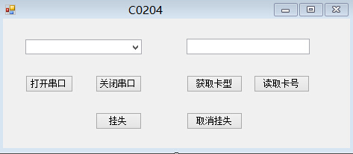

#### 实验代码解析

定义系统使用变量

privateFR102 Reader; //实例化ISO14443接口中的类

privatestring strSnr;

privateByte[] BArraySnr, ByteArrayKeyA;

sqlHelper sh = newsqlHelper();

FR102 iso14443 = newFR102();//实例化ISO14443接口中的类

(1)打开串口和关闭串口功能

A)在主窗体frmMain的Load事件中调用 GetComList()方法使打开窗体时从注册表里获取所有可以使用的端口的端口号并将端口号绑定到端口号下拉框.

publicvoid GetComList()

{

string[] portNames = System.IO.Ports.SerialPort.GetPortNames();

if (portNames != null)

{

cmbPortNum.Items.AddRange(portNames);

if (cmbPortNum.Items.Count > 0)

{

cmbPortNum.SelectedIndex = 0;

}

else

{

MessageBox.Show(this.Owner, "没有找到可以使用的端口，请检查端口线是否已经连接到电脑上。", "提示", MessageBoxButtons.OK, MessageBoxIcon.Warning);

}

}

else

{

MessageBox.Show(this.Owner, "没有找到可以使用的端口，请检查端口线是否已经连接到电脑上。", "提示", MessageBoxButtons.OK, MessageBoxIcon.Warning);

}

}

B)实例化TagReader类,通过对象调用TagReader类的OpenSerialPort()方法打开cmbPortNum列表中选定的串口.

privatevoid btnOpenSerialPort_Click(object sender, EventArgs e)

{

if (Reader.OpenSerialPort(cmbPortNum.Text.Trim()) != 0x00)

{

MessageBox.Show(String.Format("打开端口:端口打开失败！\n请检查端口{0}是否被其它程序占用", cmbPortNum.Text.Trim()));

return;

}

else

{

if (Reader.TestReader() != 0x00)

{

MessageBox.Show(String.Format("没有检测到连接到端口{0}的设备，请检查与设备连接的端口！", cmbPortNum.Text.Trim()));

if (Reader.CloseSerialPort() == 0x00)

{

MessageBox.Show(String.Format("关闭端口:端口{0}关闭成功！", cmbPortNum.Text.Trim()));

}

return;

}

if (Reader.RestartReader() != 0x00)

{

MessageBox.Show("设备启动失败！");

return;

}

MessageBox.Show(String.Format("打开端口:端口{0}打开成功！", cmbPortNum.Text.Trim()));

return;

}

}

C) 实例化ISO14443Reader类,通过该类的对象调用CloseSerialPort()方法关闭串口.

privatevoid btnCloseSerialPort_Click(object sender, EventArgs e)

{

if (FR102.StatusCode.AllDone== iso14443.CloseSerialPort())

{

MessageBox.Show("串口关闭成功");

return;

}

else

{

MessageBox.Show("串口关闭失败");

return;

}

}

注：ISO14443Reader类和TagReader类都是接口ISO14443.DLL接口的中的类,使用之前需要添加该接口的引用,最好把该接口存放在项目的bin目录下.

(2)获取卡型和读取卡号功能

A)通过FR102类的对象调用PcdRequest(Byte req_code, out Byte[] TagType)方法获取卡型

privatevoid btnGetCardType_Click(object sender, EventArgs e)

{

byte[] TagType;

FR102.StatusCode ec = Reader.PcdRequest(0x52, out TagType);

if (ec == FR102.StatusCode.AllDone)

{

MessageBox.Show("获取成功");

return;

}

elseif (ec == FR102.StatusCode.NoTagErr)

{

MessageBox.Show("请求失败:请求码0x52，失败原因是在读写器天线场区内无标签");

return;

}

else

{

MessageBox.Show("请求失败:请求码0x52，失败原因不详");

return;

}

}

B)通过FR102类的对象调用PcdAnticoll(out Byte[] TagNumber)方法读取读写器上的卡的卡号并把获取到的卡号显示在txtCardID文本框中

privatevoid btnReadCard_Click(object sender, EventArgs e)

{

Byte[] data = newByte[1];

FR102.StatusCode value = Reader.PcdAnticoll2(out data);

if (value == FR102.StatusCode.NoTagErr)

{

Thread.Sleep(1000); //让程序停止一秒，而后尝试重新搜寻卡片。

}

strSnr = "";

BArraySnr = newByte[data.Length];

for (Byte i = 0; i < data.Length; i++)

{

strSnr = strSnr + String.Format("{0:X2} ", data[i]);

BArraySnr[i] = data[i];

}

if (strSnr != "")

{

MessageBox.Show(String.Format("找到标签，其卡号为:{0}", strSnr));

txtCardID.Text = strSnr;

}

if (data.Length < 4)

{

MessageBox.Show(String.Format("找到标签，其卡号为:{0}，长度不足6字节！", strSnr));

return;

}

}

注：（1） 在程序中需要给PcdRequest()方法传一个参数0X52即给ISO14443读写器发送寻天线区内所有卡命令,寻到卡返回“获取成功”

（2）PcdAnticoll()方法将会返回所寻到的卡的卡号,由于卡号是Byte型,所以需要用Byte型变量接收,再转化成string才能显示在控件中，为了保险起见读取卡号功能放在循环里，循环三次，即获取卡号三次

挂失和取消挂失功能

A)单击挂失按钮通过单击事件调用SqlHelper类中的ReportTheLoss()方法将该身份证号对应的卡的状态修改为”挂失”,挂失状态的

卡将不能修改金额和刷卡

privatevoid btnReportTheLoss_Click(object sender, EventArgs e)

{

sh.ReportTheLoss(strSnr);

int i = sh.IsSuccess();

if (i > 0)

{

MessageBox.Show("挂失成功!");

}

else

{

MessageBox.Show("挂失失败!");

}

}

B)挂失后如果需要取消挂失则单击取消挂失通过单击事件调用SqlHelper类中的CancelReportTheLoss()方法将该身份证号对应的卡的状态从“挂失”修改为“使用中”,恢复正常使用.

privatevoid btnCancelReportTheLoss_Click(object sender, EventArgs e)

{

sh.CancelReportTheLoss(strSnr);

int i = sh.IsSuccess();

if (i > 0)

{

MessageBox.Show("取消挂失成功!");

}

else

{

MessageBox.Show("取消挂失失败!");

}

}

注：(1)挂失和取消挂失功能只有成功完成打开串口，获取卡型，读取卡号操作,才能使用.在C0204.cs中需要引用命名空间using TagReader;using PracticeSystem;using System.Threading;在sqlHelper.cs中需要引用命名空间using System.Data和usingSystem.Data.sqlClient,否则程序会出现错误.

(2)CancelReportTheLoss()方法通过SqlCommand对象与数据库进行连接并对数据库执行更新操作完成挂失/取消挂失功能

### C0205指导文档 销卡

#### 实验目的

该实验的目的是让学生知道如何使用ISO14443卡如何进行退卡

#### 实验设备

软件：visualstudio2010及以上版本，MicrosoftSQLServer2005及以上版本

硬件：5V2A电源，高频14443读写器，高频14443标签。串口线

#### 实验原理

使用高频14443读写器读取高频14443标签标签号，根据标签号，删除该用户存储在数据库中的所有信息，以便卡片重复利用。节约成本，提高使用率。

#### 实验设计

|  |  |  |  |
| --- | --- | --- | --- |
| 控件名称 | 控件Text属性 | 控件Name属性 | 功能 |
| Form窗体 | C0203 | frmMain |  |
| ComboBox控件 |  | cmbPortNum | 获取计算机串口 |
| Button按钮 | 打开串口 | btnOpenSerialPort | 打开串口 |
| Button按钮 | 关闭串口 | btnCloseSerialPort | 关闭串口 |
| Button按钮 | 获取卡型 | btnGetCardType | 获取卡型 |
| Button按钮 | 读取卡号 | btnReadCard | 读取卡号 |
| TextBox文本框 |  | txtCardID |  |
| Button按钮 | 退卡 | btnAbsentCard | 在数据库中删除卡的记录 |

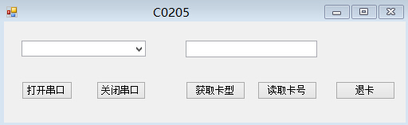

#### 实验代码解析

定义系统使用变量：

privateFR102 Reader; //实例化ISO14443接口中的类

privatestring strSnr;

privateByte[] BArraySnr, ByteArrayKeyA;

sqlHelper sh = newsqlHelper();

FR102 iso14443 = newFR102();//实例化ISO14443接口中的类

(1)打开串口和关闭串口功能

A)在主窗体frmMain的Load事件中调用 GetComList()方法使打开窗体时从注册表里获取所有可以使用的端口的端口号并将端口号绑定到端口号下拉框.

publicvoid GetComList()

{

string[] portNames = System.IO.Ports.SerialPort.GetPortNames();

if (portNames != null)

{

cmbPortNum.Items.AddRange(portNames);

if (cmbPortNum.Items.Count > 0)

{

cmbPortNum.SelectedIndex = 0;

}

else

{

MessageBox.Show(this.Owner, "没有找到可以使用的端口，请检查端口线是否已经连接到电脑上。", "提示", MessageBoxButtons.OK, MessageBoxIcon.Warning);

}

}

else

{

MessageBox.Show(this.Owner, "没有找到可以使用的端口，请检查端口线是否已经连接到电脑上。", "提示", MessageBoxButtons.OK, MessageBoxIcon.Warning);

}

}

B)实例化TagReader类,通过对象调用TagReader类的OpenSerialPort()方法打开cmbPortNum列表中选定的串口.

privatevoid btnOpenSerialPort_Click(object sender, EventArgs e)

{

if (Reader.OpenSerialPort(cmbPortNum.Text.Trim()) != 0x00)

{

MessageBox.Show(String.Format("打开端口:端口打开失败！\n请检查端口{0}是否被其它程序占用", cmbPortNum.Text.Trim()));

return;

}

else

{

if (Reader.TestReader() != 0x00)

{

MessageBox.Show(String.Format("没有检测到连接到端口{0}的设备，请检查与设备连接的端口！", cmbPortNum.Text.Trim()));

if (Reader.CloseSerialPort() == 0x00)

{

MessageBox.Show(String.Format("关闭端口:端口{0}关闭成功！", cmbPortNum.Text.Trim()));

}

return;

}

if (Reader.RestartReader() != 0x00)

{

MessageBox.Show("设备启动失败！");

return;

}

MessageBox.Show(String.Format("打开端口:端口{0}打开成功！", cmbPortNum.Text.Trim()));

return;

}

}

C) 实例化ISO14443Reader类,通过该类的对象调用CloseSerialPort()方法关闭串口.

privatevoid btnCloseSerialPort_Click(object sender, EventArgs e)

{

if (FR102.StatusCode.AllDone== iso14443.CloseSerialPort())

{

MessageBox.Show("串口关闭成功");

return;

}

else

{

MessageBox.Show("串口关闭失败");

return;

}

}

注：ISO14443Reader类和TagReader类都是接口ISO14443.DLL接口的中的类,使用之前需要添加该接口的引用,最好把该接口存放在项目的bin目录下.

(2)获取卡型和读取卡号功能

A)通过FR102类的对象调用PcdRequest(Byte req_code, out Byte[] TagType)方法获取卡型

privatevoid btnGetCardType_Click(object sender, EventArgs e)

{

byte[] TagType;

FR102.StatusCode ec = Reader.PcdRequest(0x52, out TagType);

if (ec == FR102.StatusCode.AllDone)

{

MessageBox.Show("获取成功");

return;

}

elseif (ec == FR102.StatusCode.NoTagErr)

{

MessageBox.Show("请求失败:请求码0x52，失败原因是在读写器天线场区内无标签");

return;

}

else

{

MessageBox.Show("请求失败:请求码0x52，失败原因不详");

return;

}

}

B)通过FR102类的对象调用PcdAnticoll(out Byte[] TagNumber)方法读取读写器上的卡的卡号并把获取到的卡号显示在txtCardID文本框中

privatevoid btnReadCard_Click(object sender, EventArgs e)

{

Byte[] data = newByte[1];

FR102.StatusCode value = Reader.PcdAnticoll2(out data);

if (value == FR102.StatusCode.NoTagErr)

{

Thread.Sleep(1000); //让程序停止一秒，而后尝试重新搜寻卡片。

}

strSnr = "";

BArraySnr = newByte[data.Length];

for (Byte i = 0; i < data.Length; i++)

{

strSnr = strSnr + String.Format("{0:X2} ", data[i]);

BArraySnr[i] = data[i];

}

if (strSnr != "")

{

MessageBox.Show(String.Format("找到标签，其卡号为:{0}", strSnr));

txtCardID.Text = strSnr;

}

if (data.Length < 4)

{

MessageBox.Show(String.Format("找到标签，其卡号为:{0}，长度不足6字节！", strSnr));

return;

}

}

注：（1） 在程序中需要给PcdRequest()方法传一个参数0X52即给ISO14443读写器发送寻天线区内所有卡命令,寻到卡返回“获取成功”

（2）PcdAnticoll()方法将会返回所寻到的卡的卡号,由于卡号是Byte型,所以需要用Byte型变量接收,再转化成string才能显示在控件中，为了保险起见读取卡号功能放在循环里，循环三次，即获取卡号三次

退卡功能

单击退卡通过单击事件调用SqlHelper类中的AbsentCard()方法删除数据库中所检测到的卡的记录

privatevoid btnAbsentCard_Click(object sender, EventArgs e)

{

sh.AbsentCard(strSnr);

int i = sh.IsSuccess();

if (i > 0)

{

MessageBox.Show("退卡成功!");

}

else

{

MessageBox.Show("退卡失败!");

}

}

注：(1)退卡功能只有成功完成打开串口，获取卡型，读取卡号操作,才能使用.在C0205.cs中需要引用命名空间using TagReader;using PracticeSystem;using System.Threading;在sqlHelper.cs中需要引用命名空间using System.Data和usingSystem.Data.sqlClient,否则程序会出现错误.

(2)AbsentCard()通过SqlCommand对象与数据库进行连接并对数据库执行删除操作,将数据库中所对应卡号的记录删除

### C0301指导文档 用户登记

#### 实验目的

该实验主要低频125K读写器的基本读卡操作与连接数据库的操作，在上层软件中获取到读写器所读取到的卡号，编辑对应的信息保存到数据库。

#### 实验设备

软件：visualstudio2010及以上版本，MicrosoftSQLServer2005及以上版本

硬件：5V2A电源，低频125K读写器，低频125K标签。串口线

#### 实验原理

通过串口读取低频125K标签号，作为用户的唯一ID，根据读取到的低频125K标签号，将用户的所填写的信息保存到数据库中，以便在其他模块中使用。

#### 实验设计

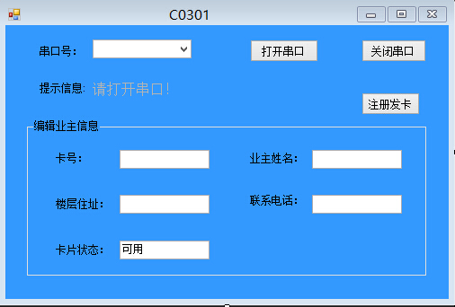

|  |  |  |  |
| --- | --- | --- | --- |
| 控件名称 | 控件Text属性 | 控件Name属性 | 功能 |
| Form1窗体 | C0301 | frmMain |  |
| Label标签 | 串口号： | label1 | 标识控件 |
| Label标签 | 提示信息： | label2 |  |
| Label标签 | 卡号： | lblID | 标识控件 |
| Label标签 | 业主姓名： | lblName | 标识控件 |
| Label标签 | 楼层住址： | lblDwelling | 标识控件 |
| Label标签 | 联系电话： | lblPhone | 标识控件 |
| Label标签 | 状态： | lblState | 标识控件 |
| Label标签 | 请打开串口！ | label3 | 提供信息 |
| TextBox文本框 |  | txtID | 输入信息文本 |
| TextBox文本框 |  | txtName | 输入信息文本 |
| TextBox文本框 |  | txtDwelling | 输入信息文本 |
| TextBox文本框 |  | txtPhone | 输入信息文本 |
| TextBox文本框 |  | txtState | 输入信息文本 |
| ComboBox控件 |  | cmbSerialPort | 获取计算机串口 |
| Button按钮 | 打开串口 | btn_openSerial | 打开串口读卡 |
| Button按钮 | 关闭串口 | btn_closeSerial | 关闭串口 |
| GroupBox容器 | 编辑业主信息 | groupBox1 |  |
| Button控件 | 注册发卡 | btn_Enroll | 发布卡 |

#### 实验代码解析

(1)、添加DB、SqlHelp类

（A） 在项目目录下添加一个类DB，并且设计一个用于查询的方法getDS（），和一个用于添加、更新的方法getExecute（）。

Publicbool getExecute(string sqlString)

{

SqlConnection myConnect = newSqlConnection(myconnectionstring);

try

{

myConnect.Open();

myCommand = myConnect.CreateCommand();

myCommand.CommandText = sqlString;

myCommand.ExecuteNonQuery();

returntrue;

}

catch

{

returnfalse;

}

finally

{

myConnect.Close();

myConnect.Dispose();

}

}

（B）在项目目录下添加一个类SqlHelp，并且设计一个用于添加卡片信息的方法addInfo（）。

publicbool addInfo(string ID, string Name, string Dwelling, string Phone, string State)

{

string strSql = "insert INTO UsersInfo Values('" + ID + "','" + Name + "','" + Dwelling + "'," + Phone + ",'" + State + "')";

DB db = newDB();

if (db.getExecute(strSql))

{

returntrue;

}

else

{

returnfalse;

}

}

(2)、串口操作功能

定义系统使用的变量

privateThread Thread_125K; //定义线程，用于循环读卡

privateSerialPort SerialPort;

privateBoolean IsOpen_125K = false;

privateBoolean UseSerialPort_125K = false;

privatedelegatevoidAddListCallback(String str);

主窗体frmMain的Load事件中调用GetPortNames()方法使打开窗体时从注册表里获取所有可以使用的端口的端口号并将端口号绑定到端口号下拉框.

privatevoid frmMain_Load(object sender, EventArgs e)

{

string[] portName = System.IO.Ports.SerialPort.GetPortNames();//查询当前计算机的有效串行端口名称列表

if (portName.Length > 0) //判断是否有串口

{

cmbSerialPort.Items.AddRange(portName); //将portName数组中的元素添加到ComboBox中

cmbSerialPort.SelectedIndex = 0; //显示ComboBox集合中的第一项

}

else

{

MessageBox.Show(this.Owner, "系统没有找到可用的串口\n请检查设备与电脑之间的连接是否正常。", "警告", MessageBoxButtons.OK, MessageBoxIcon.Warning);

}

}

获取计算机当前串口资源,将获取到的串口号存放在数组中

string[] portName = System.IO.Ports.SerialPort.GetPortNames();

打开串口

利用SerialPort类中的Open()方法来打开串口，以及启动读写与读写器的连接，判断返回的值是否为True。是则打开串口成功，否则失败。

privatevoid btn_openSerial_Click(object sender, EventArgs e)

{

String PortName = cmbSerialPort.Text.Trim();

try

{

SerialPort = newSerialPort(PortName);

SerialPort.DataBits = 8;

SerialPort.StopBits = StopBits.One;

SerialPort.Parity = Parity.None;

SerialPort.Open();

if (SerialPort.IsOpen) //打开成功

{

label3.Text = "串口" + PortName + "打开成功！";

IsOpen_125K = true;

UseSerialPort_125K = true;

//启动线程接收数据

Thread_125K = newThread(newThreadStart(Receive_125K));

Thread_125K.IsBackground = true;

Thread_125K.Start();

}

else//打开失败

{

label3.Text = "错误：串口" + PortName + "打开失败！";

}

}

catch

{

label3.Text = "串口" + PortName + "打开失败！";

}

}

关闭串口

判断IsOpen_125K 、UseSerialPort_125K 是否为 true;，是则关闭串口，否则报错。

privatevoid btn_closeSerial_Click(object sender, EventArgs e)

{

if (IsOpen_125K)

{

if (UseSerialPort_125K)

{

IsOpen_125K = false;

label3.Text = "串口关闭成功！";

}

else

{

label3.Text = "错误：当前打开的是网络连接而不是串口！";

}

}

else

{

label3.Text = "错误：串口已经处于关闭状态！";

}

}

（3）、读取卡号接收数据方法 Receive_125K()

利用SerialPort类中的Read ()方法将卡片的数据卡号读出来

privatevoid Receive_125K()

{

Byte[] rcvdata = newByte[5]; //设置子节的最大存储数

while (IsOpen_125K)

{

try

{

while (SerialPort.BytesToRead > 4) //获取子节

{

Int32 count = SerialPort.Read(rcvdata, 0, rcvdata.Length);

if (count == 5)

{

String str = "";

for (Int32 i = 0; i < 5; i++)

{ str += String.Format("{0:X2} ", rcvdata[i]); }

String strHex = String.Format("{0}", str);

AddHexData(strHex);

Int32 sum = rcvdata[0] + rcvdata[1] + rcvdata[2] + rcvdata[3] + rcvdata[4];

if (sum == 0)

throw (newException("收到全0的数据，请检查设备连接！"));

}

Thread.Sleep(20);

}

}

catch

{

IsOpen_125K = false;

break;

}

Thread.Sleep(20);

}

try

{

SerialPort.Close();

SerialPort = null;

label3.Text = "串口关闭成功！";

}

catch

{ }

}

(4)、卡号显示方法

实例化AddListCallback，调用Invoke（）方法，将获取的卡号通过textBox显示。

privatevoid AddHexData(String str)

{

if (txtID.InvokeRequired)

{

AddListCallback d = newAddListCallback(AddHexData);

txtID.Invoke(d, str);

}

else

{

txtID.Text = str;

}

}

(5)、发卡注册

获取输入的文本信息赋值给变量，实例化对象SqlHelp()类，调用其中addInfo（）方法，向数据库添加卡片信息。判断是否返回true，是则成功保存到数据库，否则保存失败。

privatevoid btn_Enroll_Click(object sender, EventArgs e)

{

if (Judge())

{

string ID = txtID.Text.Trim(); //获取文本信息

string Name = txtName.Text.Trim();//获取文本信息

string Dwelling = txtDwelling.Text.Trim();//获取文本信息

string Phone = txtPhone.Text.Trim();//获取文本信息

string State = txtState.Text.Trim();//获取文本信息

SqlHelp gm = newSqlHelp(); //实例化对象

if (gm.addInfo(ID, Name, Dwelling, Phone, State))

{

MessageBox.Show(this.Owner, "成功保存到数据库!", "提示", MessageBoxButtons.OK, MessageBoxIcon.Information);

txtName.Clear(); //清空文本

txtPhone.Clear(); //清空文本

txtDwelling.Clear();//清空文本

txtID.Clear();//清空文本

}

else

{

MessageBox.Show(this.Owner, "该卡已经注册使用了!", "提示", MessageBoxButtons.OK, MessageBoxIcon.Error);

}

}

}

（6）系统判断信息方法

判断系统信息不为空

publicbool Judge()

{

if (txtID.Text == "")

{

MessageBox.Show("卡号不能为空");

returnfalse;

}

if (txtName.Text == "")

{

MessageBox.Show("姓名不能为空");

returnfalse;

}

if (txtPhone.Text == "")

{

MessageBox.Show("电话不能为空");

returnfalse;

}

if (txtDwelling.Text == "")

{

MessageBox.Show("住址不能为空");

returnfalse;

}

returntrue;

}

判断联系电话输入是否为数字

privatevoid txtPhone_KeyPress(object sender, KeyPressEventArgs e)

{

e.Handled = true;

if ((e.KeyChar >= '0'&& e.KeyChar <= '9') || (e.KeyChar == (char)8))

{

if ((e.KeyChar == (char)8))

{

e.Handled = false;

return;

}

else

{

int len = ((TextBox)sender).Text.Length;

if (len == 0 && e.KeyChar != '0')

{

e.Handled = false;

return;

}

elseif (len == 0)

{

return;

}

e.Handled = false;

}

}

备注：

在创建DB类时要在其命名空间加using System.Data和usingSystem.Data.sqlClient；

在From1.cs中需要引用命名空间using System.IO.Ports、using System.Threading；

程序运行前必须将数据库打开，确认数据库是否连接正常。

### C0302指导文档 销卡

#### 实验目的

该实验主要是通过上层软件连接数据库在信息表中执行删除操作，注销卡片并且更新数据库。

#### 实验设备

软件：visualstudio2010及以上版本，MicrosoftSQLServer2005及以上版本

硬件：5V2A电源，低频125K读写器，低频125K标签。串口线

#### 实验原理

从数据库中读取所有用户信息，选择列表中需要删除的用户信息，会显示在界面中的文本框中，点击删除卡片之后，将删除该用户存储在数据库中的所有信息，以便卡片重复利用。节约成本，提高使用率。

#### 实验设计

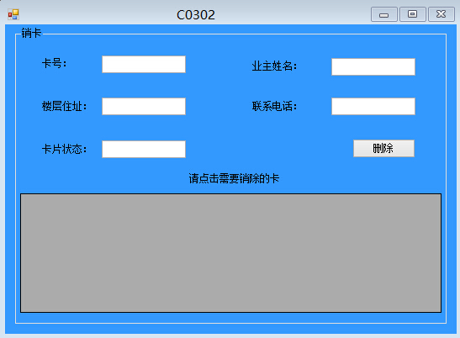

|  |  |  |  |
| --- | --- | --- | --- |
| 控件名称 | 控件Text属性 | 控件Name属性 | 功能 |
| Form1窗体 | C0302 | frmMain |  |
| Label标签 | 卡号： | lblID | 标识控件 |
| Label标签 | 业主姓名： | lblName | 标识控件 |
| Label标签 | 楼层住址： | lblDwelling | 标识控件 |
| Label标签 | 联系电话： | lblPhone | 标识控件 |
| Label标签 | 状态： | lblState | 标识控件 |
| Label标签 | 请点击需要销除的卡 | Label1 | 提供说明 |
| Button按钮 | 删除 | btnCancel | 注销卡片 |
| GroupBox容器 | 销卡 | groupBox1 |  |
| TextBox文本框 |  | txtID | 显示卡片信息 |
| TextBox文本框 |  | txtName | 显示卡片信息 |
| TextBox文本框 |  | txtDwelling | 显示卡片信息 |
| TextBox文本框 |  | txtPhone | 显示卡片信息 |
| TextBox文本框 |  | txtState | 显示卡片信息 |
| DataGridView |  | dataGridView1 | 显示数据库的表 |

#### 实验步骤

(1)、定义变量

string sql = ""; //定义字符串变量

int r ; //r为整形

(2)、删除功能

获取需要删除的卡号，赋值给变量sql，实例化SqlConnection、SqlDataAdapter、SqlCommand类，连接数据库，执行删除语句，更新数据。

privatevoid btnCancel_Click(object sender, EventArgs e)

{

sql = dataGridView1.Rows[r].Cells[0].Value.ToString();//获取具有焦点行的第一列，即卡号

SqlDataAdapter ada = newSqlDataAdapter();

SqlConnection con = newSqlConnection("Server=.;database=CommunityEntranceGuard; uid=sa;pwd=123");

con.Open();//打开数据库连接

SqlCommand com = newSqlCommand("delete From UsersInfo Where C_ID='" + sql + "'", con);

com.ExecuteNonQuery(); //执行删除操作

com.Dispose();

MessageBox.Show("销卡成功！");

update();//更新dataGridView1里面的信息

}

更新方法update()

主窗体frmMain的Load事件中调用update()方法使打开窗体时从数据库中读取显示数据。

privatevoid Form1_Load(object sender, EventArgs e)

{

update(); //获取数据库中的数据信息，并显示

}

实例化SqlConnection 、SqlCommand 、SqlDataAdapter、DataSet类创建对象，连接数据库，并且执行查询语句，更新dataGridView1里面的信息。

privatevoid update()

{

try

{

string connectionString = "Server=.;database=CommunityEntranceGuard; uid=sa;pwd=123";

SqlConnection myConnection = newSqlConnection(connectionString);

myConnection.Open();//打开数据库连接

SqlCommand myCommand = myConnection.CreateCommand();

myCommand.CommandText = "select C_ID as 卡号,U_Name as 姓名,U_Dwelling as 住宅,U_Phone as 电话号码,U_State as 状态 from UsersInfo ";

SqlDataAdapter myAdapter = newSqlDataAdapter();

myAdapter.SelectCommand = myCommand;

DataSet ds = newDataSet();

myAdapter.Fill(ds);//刷新

dataGridView1.DataSource = ds.Tables[0]; //显示数据

}

catch (Exception ex)

{

MessageBox.Show(ex.Message);

}

}

(4)、显示信息表的数据

利用CellClick事件，获得具有焦点的行，将dataGridView1的信息显示在textBox上。

privatevoid dataGridView1_CellClick(object sender, DataGridViewCellEventArgs e)

{

r = e.RowIndex; //获得具有焦点的行

txtID.Text = dataGridView1.Rows[r].Cells[0].Value.ToString(); //获取信息并显示

txtName.Text = dataGridView1.Rows[r].Cells[1].Value.ToString();//获取信息并显示

txtDwelling.Text = dataGridView1.Rows[r].Cells[2].Value.ToString();//获取信息并显示

txtPhone.Text = dataGridView1.Rows[r].Cells[3].Value.ToString();//获取信息并显示

txtState.Text = dataGridView1.Rows[r].Cells[4].Value.ToString();//获取信息并显示

}

备注

在From1.cs中需要引用命名空间加using System.Data和usingSystem.Data.sqlClient；

程序运行前必须将数据库打开，确认数据库是否正常；

执行删除时，必须在dataGridView1上点击要删除的某一行，才能单击删除按钮。

### C0303指导文档 停用和反停用

#### 实验目的

该实验主要是通过上层软件连接数据库在信息表中执行停卡与取消停卡操作，并且更新数据库。

#### 实验设备

软件：visualstudio2010及以上版本，MicrosoftSQLServer2005及以上版本

硬件：5V2A电源，低频125K读写器，低频125K标签。串口线

#### 实验原理

从数据库中读取所有用户信息，选择列表中需要删除的用户信息，会显示在界面中的文本框中，点击停用，可以让用户无法通过门禁，点击取消停用可以让原本无法通过门禁的用户正常出入。

#### 界面设计

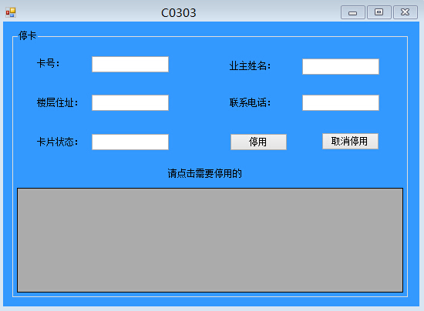

|  |  |  |  |
| --- | --- | --- | --- |
| 控件名称 | 控件Text属性 | 控件Name属性 | 功能 |
| Form1窗体 | C0303 | frmMain |  |
| Label标签 | 卡号： | lblID | 标识控件 |
| Label标签 | 业主姓名： | lblName | 标识控件 |
| Label标签 | 楼层住址： | lblDwelling | 标识控件 |
| Label标签 | 联系电话： | lblPhone | 标识控件 |
| Label标签 | 状态： | lblState | 标识控件 |
| Label标签 | 请点击需要停用的 | Label1 | 提供说明 |
| Button按钮 | 停用 | btnDisablel | 改变状态 |
| Button按钮 | 取消停用 | btnCancel | 改变状态 |
| GroupBox容器 | 停卡 | groupBox1 |  |
| TextBox文本框 |  | txtID | 显示卡片信息 |
| TextBox文本框 |  | txtName | 显示卡片信息 |
| TextBox文本框 |  | txtDwelling | 显示卡片信息 |
| TextBox文本框 |  | txtPhone | 显示卡片信息 |
| TextBox文本框 |  | txtState | 显示卡片信息 |
| DataGridView |  | dataGridView1 | 显示数据库的表 |

#### 功能设计

(1)、定义变量

string sql = ""; //定义字符串变量

int r ; //r为整形

(2)、停用、取消停用即更改数据功能

获取需要停用或取消停用的卡号，赋值给变量sql，实例化SqlConnection、SqlDataAdapter、SqlCommand类，连接数据库，执行停用或取消停用语句，并且更新数据。

privatevoid btnDisable_Click(object sender, EventArgs e)

{

sql = dataGridView1.Rows[r].Cells[0].Value.ToString();//获取具有焦点行的第一列，即卡号

SqlDataAdapter ada = newSqlDataAdapter();

SqlConnection con = newSqlConnection("Server=.;database=CommunityEntranceGuard; uid=sa;pwd=123");//连接数据库

con.Open();//打开连接数据库

SqlCommand com = newSqlCommand("update UsersInfo SET U_State='停用' Where C_ID='" + sql + "'", con);

com.ExecuteNonQuery(); //执行停用操作

com.Dispose();

MessageBox.Show("停卡成功！");

update();//更新dataGridView1里面的信息

}

privatevoid btnCancel_Click(object sender, EventArgs e)

{

sql = dataGridView1.Rows[r].Cells[0].Value.ToString();

SqlDataAdapter ada = newSqlDataAdapter();

SqlConnection con = newSqlConnection("Server=.;database=CommunityEntranceGuard; Trusted_Connection = true");

con.Open();//打开数据库连接

SqlCommand com = newSqlCommand("update UsersInfo SET U_State='可用' Where C_ID='" + sql + "'", con);

com.ExecuteNonQuery(); //执行取消操作

com.Dispose();

MessageBox.Show("恢复成功！");

update(); //更新数据库方法

}

更新方法

主窗体frmMain的Load事件中调用update()方法使打开窗体时从数据库中读取显示数据。

实例化SqlConnection 、SqlCommand 、SqlDataAdapter、DataSet类创建对象，连接数据库，并且执行查询语句，更新dataGridView1里面的信息。

privatevoid update()

{

try

{

string connectionString = "Server=.;database=CommunityEntranceGuard; uid=sa;pwd=123";

SqlConnection myConnection = newSqlConnection(connectionString);

myConnection.Open();//打开数据库连接

SqlCommand myCommand = myConnection.CreateCommand();

myCommand.CommandText = "select C_ID as 卡号,U_Name as 姓名,U_Dwelling as 住宅,U_Phone as 电话号码,U_State as 状态 from UsersInfo ";

SqlDataAdapter myAdapter = newSqlDataAdapter();

myAdapter.SelectCommand = myCommand;

DataSet ds = newDataSet();

myAdapter.Fill(ds);//刷新

dataGridView1.DataSource = ds.Tables[0];//显示数据

}

catch (Exception ex)

{

MessageBox.Show(ex.Message);

}

}

(4)、显示信息表的数据

利用CellClick事件，获得具有焦点的行，将dataGridView1的信息显示在textBox上。

privatevoid dataGridView1_CellClick_1(object sender, DataGridViewCellEventArgs e)

{

r = e.RowIndex;//获得具有焦点的行

//将选中行的信息全部显示出来

txtID.Text = dataGridView1.Rows[r].Cells[0].Value.ToString();

txtName.Text = dataGridView1.Rows[r].Cells[1].Value.ToString();

txtDwelling.Text = dataGridView1.Rows[r].Cells[2].Value.ToString();

txtPhone.Text = dataGridView1.Rows[r].Cells[3].Value.ToString();

txtState.Text = dataGridView1.Rows[r].Cells[4].Value.ToString();

}

备注

在From1.cs中需要引用命名空间加using System.Data和usingSystem.Data.sqlClient；

程序运行前必须将数据库打开，确认数据库是否正常；

执行停用或取消停用时，必须在dataGridView1上点击要删除的某一行，才能单击按钮。

### C0304指导文档 刷卡开门

#### 实验目的

该实验主要是低频125K读写器的读卡并且打开电磁门及灯光，在上层软件中获取到读写器所读取到的标签号。通过查询数据库判断是否打开电磁门。

#### 实验设备

软件：visualstudio2010及以上版本，MicrosoftSQLServer2005及以上版本

硬件：5V2A电源，低频125K读写器，低频125K标签。串口线

#### 实验原理

获取卡片的卡号，然后获取系统数据库中的信息，比较卡号是否有通过权限，如果有，则更改门的状态，如果没有通过权限，则门的状态不变。

#### 界面设计

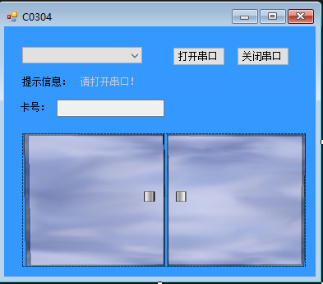

|  |  |  |  |
| --- | --- | --- | --- |
| 控件名称 | 控件Text属性 | 控件Name属性 | 功能 |
| Form1窗体 | C0304 | frmMain |  |
| ComboBox控件 |  | cmbSerialPort | 获取计算机串口 |
| Button按钮 | 打开串口 | btn_openSerial | 打开串口读卡 |
| Button按钮 | 关闭串口 | btn_closeSerial | 关闭串口 |
| TextBox文本框 |  | txtID | 显示卡号 |
| Label标签 | 提示信息： | label1 | 提供说明 |
| Label标签 | 请打开串口！ | label2 | 提供信息 |
| Label标签 | 卡号： | lblID | 提供说明 |
| PictureBox |  | picOpenClose | 显示门状态 |

#### 功能设计

（1）、定义变量

WSN wsn = newWSN();

privateThread Thread_125K;//定义线程，用于循环读卡

privateThread Thread_state;

privateSerialPort SerialPort;

privateBoolean IsOpen_125K = false;

privateBoolean UseSerialPort_125K = false;

privatedelegatevoidAddListCallback(String str);

Bitmap bitOpen = newBitmap(@"Resources\Open.png");

Bitmap bitClose = newBitmap(@"Resources\Close.png");

publicbool state = false;

（2）、窗体载入

主窗体frmMain的Load事件中调用GetPortNames()方法使打开窗体时从注册表里获取所有可以使用的端口的端口号并将端口号绑定到端口号下拉框。

privatevoid frmMain_Load(object sender, EventArgs e)

{

string[] portName = System.IO.Ports.SerialPort.GetPortNames();//查询当前计算机的有效串行端口名称列表

if (portName.Length > 0) //判断是否有串口

{

cmbSerialPort.Items.AddRange(portName); //将portName数组中的元素添加到ComboBox中

cmbSerialPort.SelectedIndex = 0; //显示ComboBox集合中的第一项

}

else

{

MessageBox.Show(this.Owner, "系统没有找到可用的串口\n请检查设备与电脑之间的连接是否正常。", "警告", MessageBoxButtons.OK, MessageBoxIcon.Warning);

}

}

（3）、打开与关闭串口

获取计算机当前串口资源,将获取到的串口号存放在数组中

string[] portName = System.IO.Ports.SerialPort.GetPortNames();

打开串口

利用SerialPort类中的Open()方法来打开串口，以及启动读写与读写器的连接，判断返回的值是否为True。是则打开串口成功，否则失败。

privatevoid btn_openSerial_Click(object sender, EventArgs e)

{

String PortName = cmbSerialPort.Text.Trim();

try

{

SerialPort = newSerialPort(PortName);

SerialPort.DataBits = 8;

SerialPort.StopBits = StopBits.One;

SerialPort.Parity = Parity.None;

SerialPort.Open();

if (SerialPort.IsOpen) //打开成功

{

label2.Text = "串口" + PortName + "打开成功！";

IsOpen_125K = true;

UseSerialPort_125K = true;

//启动线程接收数据

Thread_125K = newThread(newThreadStart(Receive_125K));

Thread_125K.IsBackground = true;

Thread_125K.Start();

Thread_state = newThread(newThreadStart(State));

Thread_state.IsBackground = true;

Thread_state.Start();

btn_openSerial.Text = "关闭串口";

}

else//打开失败

{

label2.Text = "错误：串口" + PortName + "打开失败！";

}

}

catch

{

label2.Text = "串口" + PortName + "打开失败！";

}

}

关闭串口

判断IsOpen_125K 、UseSerialPort_125K 是否为 true;，是则关闭串口，否则报错。

privatevoid btn_closeSerial_Click(object sender, EventArgs e)

{

if (IsOpen_125K)

{

if (UseSerialPort_125K)

{

IsOpen_125K = false;

label2.Text = "串口关闭成功！";

}

else

{

label2.Text = "错误：当前打开的是网络连接而不是串口！";

}

}

else

{

label2.Text = "错误：串口已经处于关闭状态！";

}

}

（4）、读卡接收数据方法

循环利用SerialPort类中的Read ()方法将卡片的数据卡号读出来

privatevoid Receive_125K()

{

Byte[] rcvdata = newByte[5]; //设置子节的最大存储数

while (IsOpen_125K)

{

try

{

while (SerialPort.BytesToRead > 4) //获取子节

{

Int32 count = SerialPort.Read(rcvdata, 0, rcvdata.Length);

if (count == 5)

{

String str = "";

for (Int32 i = 0; i < 5; i++)

{ str += String.Format("{0:X2} ", rcvdata[i]); }

String strHex = String.Format("{0}", str);

Int32 sum = rcvdata[0] + rcvdata[1] + rcvdata[2] + rcvdata[3] + rcvdata[4];

if (sum == 0)

throw (newException("收到全0的数据，请检查设备连接！"));

try

{

Judge(strHex);

}

catch

{ }

}

Thread.Sleep(200);

}

}

catch

{

IsOpen_125K = false;

break;

}

Thread.Sleep(20);

}

try

{

SerialPort.Close(); //关闭串口

SerialPort = null;

label2.Text = "串口关闭成功！";

}

catch

{ }

}

（5）、查询数据判断是否开门的方法

实例化AddListCallback，调用Invoke（）方法，将获取的卡号通过textBox显示。同时实例化SqlHelp类，调用checkCard方法将获取的卡号为条件执行查询语句，查询数据库判断此卡的状态是否为停用，是则返回true，打开电磁门，否则不开。

privatevoid Judge(String str)

{

if (txtID.InvokeRequired)

{

AddListCallback d = newAddListCallback(Judge);

txtID.Invoke(d, str);

}

else

{

txtID.Text = str;

SqlHelp gm = newSqlHelp();

if (gm.checkCard(txtID.Text))

{

state = true;

}

else

{

MessageBox.Show(this.Owner, "对不起，该卡未注册或着未授权!", "提示", MessageBoxButtons.OK, MessageBoxIcon.Information);

}

}

}

界面门图片切换方法：

publicvoid State()

{

while (true)

{

if (state)

{

picOpenClose.Image = bitOpen;

Thread.Sleep(5000);

picOpenClose.Image = bitClose;

state = false;

}

}

}

备注

程序运行前必须将数据库打开，确认数据库是否正常。

在创建DB类时要在其命名空间加using System.Data和usingSystem.Data.sqlClient；

在From1.cs中需要引用命名空间using System.IO.Ports、using System.Threading；

窗体加载完成时，当单击“连接”后，请耐心等待，连接成功会弹出对话框显示连接成功。

### C0401指导文档 用户登记

#### 实验目的

该实验主要是让学生了解超高频读取标签号的方法，以及超高频在实际中的一些应用（发卡）。

#### 实验设备

软件：visualstudio2010及以上版本，MicrosoftSQLServer2005及以上版本

硬件：5V2A电源，超高频读写器，超高频标签。串口线

#### 实验原理

通过串口读取超高频标签号，作为用户的唯一ID，输入用户信息，将用户的所有信息保存到数据库中，系统其他操作时使用。

#### 实验设计

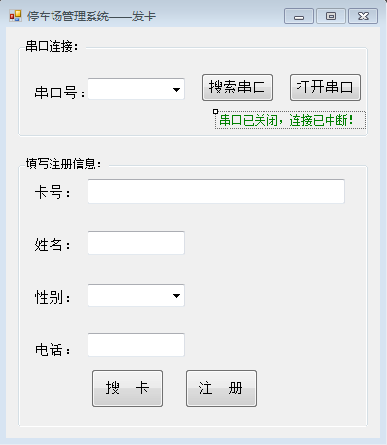

|  |  |  |  |
| --- | --- | --- | --- |
| 控件名称 | 控件Text属性 | 控件Name属性 | 功能 |
| Form | 停车场管理系统-发卡 | FrmMain |  |
| GroupBox | 串口连接 | groupBox1 |  |
| 填写注册信息 | groupBox2 |  |
| Label | 串口号： | label5 |  |
| 卡号： | label1 |  |
| 姓名： | label2 |  |
| 性别： | label3 |  |
| 电话： | label4 |  |
| 串口已关闭，连接已中断！ | lbl_Info | 用于显示一些串口打开，关闭的信息 |
| TextBox |  | txtbox_CardID | 将用户填写的信息与卡号绑定，以便存储进数据库 |
|  | txtbox_UserName |
|  | txtbox_Phone |
| ComboBox |  | cbbox_Sex | 给用户提供性别选择的信息 |
|  | cbbox_Ports | 显示可用串口号 |
| Button | 搜索串口 | btn_SearchPort | 用于搜索可用串口号 |
| 打开串口 | btn_OpenOrClosePort | 用于打开当前选定串口，并与读写器连接 |
| 搜卡 | btn_SearchCard | 搜索读写器上的卡号 |
| 注册 | btn_Register | 将用户填写的信息存储进数据库 |

#### 实验代码解析

（1）、添加类：这此须使用的类你可以在本程序中找到，它们分别是：SqlHelper.cs、UHFReader.cs（对于这个类你也可以使用提供的接口），你可以直接复制然后在解决方案资源管理器中粘贴即可，当然你也可以右击项目选择添加然后选择现有项来添加类。

（2）、添加命名空间：在程序的最前面添加如下命名空间：

using System.IO.Ports;--->串口通信须引用的命名空间

using SqlConnecting;--->数据库操作须引用的命名空间（来自SqlHelper 类）

using B0401;--->对超高频操作须引用的命名空间（来自UHFReader类）

注：引用命名空间，就是using + 须使用的类中namespace后面的东东。

（3）、我们在添加了接口和类之后了要实例化一个对象才能使用接口和类里面的东西。例如：

SqlHelper MySql = newSqlHelper();

UHFReader Reader = newUHFReader();

这样我们就可以使用里面的方法和变量了。

（5）、使用SerialPort.GetPortNames( )将返回当前计算机的有效串口号（数组类型）。

privatevoid SearchPorts()

{

cbbox_Ports.Items.Clear();//清空

string[] ports;//用于存储搜索到的串口号

try

{

ports = SerialPort.GetPortNames();//查询当前计算机的有效串行端口名称列表

Array.Sort(ports);//对ports数组进行排序

cbbox_Ports.Items.AddRange(ports);//将ports数组中的元素添加到ComboBox中

if (cbbox_Ports.Items.Count > 0)//判断是否有串口

{

cbbox_Ports.SelectedIndex = 0;//显示ComboBox集合中的第一项

}

}

catch

{

lbl_Info.Text = "搜索串口失败！";

}

}

（6）、打开串口：利用UHFReader类中的OpenAndConnect()方法来打开串口，以及启动读写与读写器的连接，判断返回的值是否为ErrorCode.AllDone。是则打开串口成功，否则失败。但是打开之后还是要使用UHFReader类中的GetPaStatus方法来获取与读写器的连接状态，如果返回值为AllDone则表示连接成功，否则连接失败。

关闭串口：在关闭串口之前须调用StopInventory方法停止读写器的当前操作；然后利用UHFReader类中的CloseAndDisconnect()方法来关闭读写器的串口，返回值为0x00则关闭成功。

privatevoid btn_OpenOrClosePort_Click(object sender, EventArgs e)

{

if (!Reader.IsOpen)//如果串口是关闭的

{

//调用OpenAndConnect方法打开当前选中串口号，57600为波特率。

if (Reader.OpenAndConnect(cbbox_Ports.SelectedItem.ToString(), 57600) == ErrorCode.AllDone)

{

bool PaStatus;

ErrorCode ec = Reader.GetPaStatus(out PaStatus, false);//读取与读写器的连接状态

if (PaStatus)

{

if (ec == ErrorCode.AllDone)

{

lbl_Info.Text = "串口已打开，连接已开启！";

btn_OpenOrClosePort.Text = "关闭串口";

btn_SearchCard.Enabled = true;//搜卡按钮可用

}

else

lbl_Info.Text = "与读写器连接失败！";

}

else

lbl_Info.Text = "与读写器连接失败！";

}

else

MessageBox.Show("串口打开失败！请检查该串口号是否已被其它程序占用！", "提示", MessageBoxButtons.OK, MessageBoxIcon.Warning);

}

else

{

//调用CloseAndDisconnect方法来关闭串口和断开连接，返回0x00则表示关闭成功，否则失败。

if (Reader.CloseAndDisconnect() == 0x00)

{

lbl_Info.Text = "串口已关闭，连接已中断！";

btn_OpenOrClosePort.Text = "打开串口";

btn_SearchCard.Enabled = false;//搜卡按钮不可用

btn_Register.Enabled = false;//注册按钮不可用

}

}

}

、使用UHFReader类中的InventorySingle方法来搜卡，这里只用的是单步识别标签，也就是以调用一次方法读一次卡号。

privatevoid btn_SearchCard_Click(object sender, EventArgs e)

{

SearchCard();//搜索卡号

txtbox_CardID.Text = CardID;

if (CardID != null)

{

txtbox_CardID.Text = CardID;

if (MySql.OpenSqlConnection())//打开数据库连接

{

string sql = "SELECT C_ID FROM UsersInfo where C_ID ='" + txtbox_CardID.Text.ToString() + "'";

string Stopsql = "SELECT C_ID FROM UsersInfo where C_ID ='" + txtbox_CardID.Text.ToString() + "STOP" + "'";

if (!MySql.Inquire(Stopsql))//执行查询语句判断此卡是否已被停用

{

MessageBox.Show("此卡已被停用！", "提示");

btn_Register.Enabled = false;

}

else

{

if (!MySql.Inquire(sql))//执行查询语句

{

MessageBox.Show("该卡已注册！", "提示");

btn_Register.Enabled = false;

}

else

btn_Register.Enabled = true;

}

}

else

MessageBox.Show("数据库连接失败！", "提示");

MySql.CloseSqlConnection();//关闭数据库连接

}

}

privatevoid SearchCard()//单步识别标签，并读取标签UII

{

if (Reader.InventorySingle(out CardUII, false) == ErrorCode.AllDone)//如果读取到标签

{

CardID = null;

StringBuilder sb = newStringBuilder();

for (Int32 index = 0; index < CardUII.Length; index++)//将字节数据转换为16进制字符串

{

sb.Append(CardUII[index].ToString("X2"));

}

CardID = sb.ToString();

}

else

CardID = null;

}

（8）、这里的注册就是将发卡页面填写好的注册页面的信息，通过调用SqlHelper类中的相关方法保存到数据库中。OPenSqlConnection方法用于打开数据库，Insert方法用于向数据库中插入数据。

privatevoid btn_Register_Click(object sender, EventArgs e)

{

if (MySql.OpenSqlConnection())//打开数据库连接

{

if (txtbox_UserName.Text.Trim() != "")

{

if (cbbox_Sex.Text.Trim() != "")

{

if (txtbox_Phone.Text.Trim() != "")

{

//数据库插入语句

string InsertSql = "INSERT INTO UsersInfo (C_ID,U_Name,U_Sex,U_Phone) VALUES('" + txtbox_CardID.Text.Trim().ToString() + "','" + txtbox_UserName.Text.Trim().ToString() + "','" + cbbox_Sex.Text.Trim().ToString() + "','" + txtbox_Phone.Text.Trim().ToString() + "')";

if (MySql.Insert(InsertSql))//向数据库中插入数据

{

MessageBox.Show("注册成功！", "提示");

txtbox_CardID.Text = "";

txtbox_UserName.Text = "";

cbbox_Sex.Text = "";

txtbox_Phone.Text = "";

btn_Register.Enabled = false;

}

}

else

MessageBox.Show("电话不能为空！", "提示");

}

else

MessageBox.Show("性别不能为空！", "提示");

}

else

MessageBox.Show("使用者不能为空！", "提示");

}

else

MessageBox.Show("数据库连接失败！", "提示");

MySql.CloseSqlConnection();//关闭数据库连接

}

（8）、判断此卡是否已注册：主要是通过数据库查询语句，判断数据库中卡的信息。这里通过调用SqlHelper类中的Inquire方法执行查询语句。

（9）、类的介绍：

|  |  |  |  |  |
| --- | --- | --- | --- | --- |
| 类名 | 方法 | 参数 | 返回值 | 功能 |
| SqlHelper | public bool OpenSqlConnection() | 无 | bool | 打开数据库连接;成功返回true，失败返回false |
| public bool CloseSqlConnection() | 无 | 无 | 关闭数据库连接 |
| publi bool UpdateData(string str) | string类型（用于传递数据库更新语句） | bool | 用于数据库更新，更新成功返回true,否则返回false |
| public bool Inquire(string str) | string类型（用于传递数据库查询语句） | bool | 用于查询数据库中是否有该条记录，没有则返回true，有则返回false |
| public bool Inquire1(string str) | string类型（用于传递数据库查询语句） | bool | 用来查询数据库中包含指定数据的所有数据，这些数据将会分别赋值给CarID,Name,Sex,Phone等静态变量；成功返回true失败返回false |
| public bool Insert(string str) | string类型（用于传递数据库插入语句） | bool | 用于向数据库中插入一条信息，成功返回true,失败返回false |
| public bool Delete(string str) | string类型（用于传递数据库删除语句） | bool | 用于在数据库中删除指定信息，删除成功返回true,失败返回false |
| UHFReader | public ErrorCode OpenAndConnect(string PortName,Int32 BaudRate,object Param) | string类型（串口号），int类型（波特率（这里选择57600为好）），object类型（这个参数可以不传值） | ErrorCode | 打开与设备连接的串口，返回的ErrorCode为AllDone（或判断返回值是否为0x00）则打开成功，否则打开失败 |
| public ErrorCod CloseAndDisconnect() | 无 | ErrorCode | 关闭串口，返回0x00则关闭成功否则关闭失败 |
| public ErrorCode GetPaStatus(out Boolean PaStatus,Boolean CRCFlag) | 带输出参数的bool类型和bool类型（这个直接False就好） | ErrorCode | 读取与读写器的连接状态返回的ErrorCode为AllDone则表示已与读写器连接上，否则没有 |
| public ErrorCode StopInventory(Boolean CRCFlag) | bool类型（这里可以直接传个false） | ErrorCode | 停止读写器的当前操作（主要用于停止读写器的Inventory操作）返回的ErrorCode为AllDone则表示成功，否则失败 |
| public ErrorCode Inventory(Boolean AntiFlag,Byte InitQ,Boolean CRCFlag) | bool类型（为true则启用防碰撞识别（循环的），false则不启用防碰撞识别），Byte类型（防碰撞时的初始Q值，只能是0~15之间的数字，数字越大读卡的速率越慢），bool类型（直接false就好） | ErrorCode | 启动读写器的循环识别；返回的ErrorCode为AllDone则表示启动成功，否则失败 |
| public ErrorCode InventorySingle(out byte[] UII,boolean CRCFlag) | 带输出参数的byte数组类型，bool类型（直接false就好） | ErrorCode | 单步识别标签，并读取标签号；返回的ErrorCode为AllDone则表示启动成功，否则失败 |

注：有些类中还有其它方法，但我们这里并不需要使用，所以就不介绍了。

### C0402指导文档 销卡

#### 实验目的

该实验主要是让学生了解超高频读取标签号的方法，以及超高频在实际中的一些应用（销卡）。

#### 实验设备

软件：visualstudio2010及以上版本，MicrosoftSQLServer2005及以上版本

硬件：5V2A电源，超高频读写器，超高频标签。串口线

#### 实验原理

通过串口读取超高频标签号，作为用户的唯一ID，根据读取到的超高频标签号，将用户的所有信息从数据库中查询显示出来，当点击用户销卡时，将用户信息从数据库中删除。以便超高频标签能二次利用。

#### 实验设计

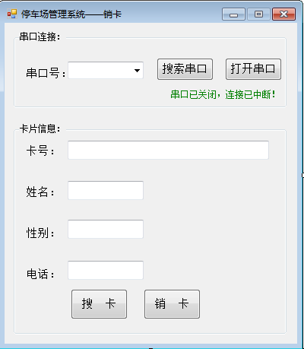

|  |  |  |  |
| --- | --- | --- | --- |
| 控件名称 | 控件Text属性 | 控件Name属性 | 功能 |
| Form | 停车场管理系统-销卡 | FrmMain |  |
| GroupBox | 串口连接 | groupBox1 |  |
| 卡片信息 | groupBox2 |  |
| Label | 串口号： | label5 |  |
| 卡号： | label1 |  |
| 姓名： | label2 |  |
| 性别： | label3 |  |
| 电话： | label4 |  |
| 串口已关闭，连接已中断！ | lbl_Info | 用于显示一些串口打开，关闭的信息 |
| TextBox |  | txtbox_CardID | 用于显示该卡在数据库中的相应信息 |
|  | txtbox_UserName |
|  | txtbox_Sex |
|  | txtbox_Phone |
| ComboBox |  | cbbox_Ports | 显示可用串口号 |
| Button | 搜索串口 | btn_SearchPort | 用于搜索可用串口号 |
| 打开串口 | btn_OpenOrClosePort | 用于打开当前选定串口，并与读写器连接 |
| 搜卡 | btn_SearchCard | 搜索读写器上的卡号 |
| 销卡 | btn_Delete | 将该卡在数据库中存储的信息删除掉 |

#### 实验步骤

（1）、添加类：这次须使用的类你可以在本程序中找到，它们分别是：SqlHelper.cs、UHFReader.cs（对于这个类你也可以使用提供的接口），你可以直接复制然后在解决方案资源管理器中粘贴即可，当然你也可以右击项目选择添加然后选择现有项来添加类。

（2）、在程序的最前面添加如下命名空间：

using System.IO.Ports;--->串口通信须引用的命名空间

using SqlConnecting;--->数据库操作须引用的命名空间（来自SqlHelper 类）

using B0401;--->对超高频操作须引用的命名空间（来自UHFReader类）

注：引用命名空间，就是using + 须使用的类中namespace后面的东东。

（3）、使用SerialPort.GetPortNames( )将返回当前计算机的有效串口号（数组类型）。

privatevoid SearchPorts()

{

cbbox_Ports.Items.Clear();//清空

string[] ports;//用于存储搜索到的串口号

try

{

ports = SerialPort.GetPortNames();//查询当前计算机的有效串行端口名称列表

Array.Sort(ports);//对ports数组进行排序

cbbox_Ports.Items.AddRange(ports);//将ports数组中的元素添加到ComboBox中

if (cbbox_Ports.Items.Count > 0)//判断是否有串口

{

cbbox_Ports.SelectedIndex = 0;//显示ComboBox集合中的第一项

}

}

catch

{

lbl_Info.Text = "搜索串口失败！";

}

}

（4）、打开串口：利用UHFReader类中的OpenAndConnect()方法来打开串口，以及启动读写与读写器的连接，判断返回的值是否为ErrorCode.AllDone。是则打开串口成功，否则失败。但是打开之后还是要使用UHFReader类中的GetPaStatus方法来获取与读写器的连接状态，如果返回值为AllDone则表示连接成功，否则连接失败。

关闭串口：在关闭串口之前须调用StopInventory方法停止读写器的当前操作；然后利用UHFReader类中的CloseAndDisconnect()方法来关闭读写器的串口，返回值为0x00则关闭成功。

privatevoid btn_OpenOrClosePort_Click(object sender, EventArgs e)

{

if (!Reader.IsOpen)//如果串口是关闭的

{

//调用OpenAndConnect方法打开当前选中串口号，57600为波特率。

if (Reader.OpenAndConnect(cbbox_Ports.SelectedItem.ToString(), 57600) == ErrorCode.AllDone)

{

bool PaStatus;

ErrorCode ec = Reader.GetPaStatus(out PaStatus, false);//读取与读写器的连接状态

if (PaStatus)

{

if (ec == ErrorCode.AllDone)

{

lbl_Info.Text = "串口已打开，连接已开启！";

btn_OpenOrClosePort.Text = "关闭串口";

btn_SearchCard.Enabled = true;//搜卡按钮可用

}

else

lbl_Info.Text = "与读写器连接失败！";

}

else

lbl_Info.Text = "与读写器连接失败！";

}

else

MessageBox.Show("串口打开失败！请检查该串口号是否已被其它程序占用！", "提示", MessageBoxButtons.OK, MessageBoxIcon.Warning);

}

else

{

//调用CloseAndDisconnect方法来关闭串口和断开连接，返回0x00则表示关闭成功，否则失败。

if (Reader.CloseAndDisconnect() == 0x00)

{

lbl_Info.Text = "串口已关闭，连接已中断！";

btn_OpenOrClosePort.Text = "打开串口";

btn_SearchCard.Enabled = false;//搜卡按钮不可用

btn_Delete.Enabled = false;//销卡按钮不可用

}

}

}

（5）、使用UHFReader类中的InventorySingle方法来搜卡，这里只用的是单步识别标签，也就是以调用一次方法读一次卡号。

privatevoid SearchCard()//单步识别标签，并读取标签UII

{

if (Reader.InventorySingle(out CardUII, false) == ErrorCode.AllDone)//如果读取到标签

{

CardID = null;

StringBuilder sb = newStringBuilder();

for (Int32 index = 0; index < CardUII.Length; index++)//将字节数据转换为16进制字符串

{

sb.Append(CardUII[index].ToString("X2"));

}

CardID = sb.ToString();

}

else

CardID = null;

}

（6）、销卡：这里通过调用SqlHelper类中的Delete方法来删除该卡在数据库中的信息。

publicbool Delete(string str)//删除语句

{

cd = newSqlCommand(str,sc);

if (cd.ExecuteNonQuery() > 0)

{

returntrue;

}

else

{

returnfalse;

}

}

（7）、类的介绍：

|  |  |  |  |  |
| --- | --- | --- | --- | --- |
| 类名 | 方法 | 参数 | 返回值 | 功能 |
| SqlHelper | public bool OpenSqlConnection() | 无 | bool | 打开数据库连接;成功返回true，失败返回false |
| public bool CloseSqlConnection() | 无 | 无 | 关闭数据库连接 |
| publi bool UpdateData(string str) | string类型（用于传递数据库更新语句） | bool | 用于数据库更新，更新成功返回true,否则返回false |
| public bool Inquire(string str) | string类型（用于传递数据库查询语句） | bool | 用于查询数据库中是否有该条记录，没有则返回true，有则返回false |
| public bool Inquire1(string str) | string类型（用于传递数据库查询语句） | bool | 用来查询数据库中包含指定数据的所有数据，这些数据将会分别赋值给CarID,Name,Sex,Phone等静态变量；成功返回true失败返回false |
| public bool Insert(string str) | string类型（用于传递数据库插入语句） | bool | 用于向数据库中插入一条信息，成功返回true,失败返回false |
| public bool Delete(string str) | string类型（用于传递数据库删除语句） | bool | 用于在数据库中删除指定信息，删除成功返回true,失败返回false |
| UHFReader | public ErrorCode OpenAndConnect(string PortName,Int32 BaudRate,object Param) | string类型（串口号），int类型（波特率（这里选择57600为好）），object类型（这个参数可以不传值） | ErrorCode | 打开与设备连接的串口，返回的ErrorCode为AllDone（或判断返回值是否为0x00）则打开成功，否则打开失败 |
| public ErrorCod CloseAndDisconnect() | 无 | ErrorCode | 关闭串口，返回0x00则关闭成功否则关闭失败 |
| public ErrorCode GetPaStatus(out Boolean PaStatus,Boolean CRCFlag) | 带输出参数的bool类型和bool类型（这个直接False就好） | ErrorCode | 读取与读写器的连接状态返回的ErrorCode为AllDone则表示已与读写器连接上，否则没有 |
| public ErrorCode StopInventory(Boolean CRCFlag) | bool类型（这里可以直接传个false） | ErrorCode | 停止读写器的当前操作（主要用于停止读写器的Inventory操作）返回的ErrorCode为AllDone则表示成功，否则失败 |
| public ErrorCode Inventory(Boolean AntiFlag,Byte InitQ,Boolean CRCFlag) | bool类型（为true则启用防碰撞识别（循环的），false则不启用防碰撞识别），Byte类型（防碰撞时的初始Q值，只能是0~15之间的数字，数字越大读卡的速率越慢），bool类型（直接false就好） | ErrorCode | 启动读写器的循环识别；返回的ErrorCode为AllDone则表示启动成功，否则失败 |
| public ErrorCode InventorySingle(out byte[] UII,boolean CRCFlag) | 带输出参数的byte数组类型，bool类型（直接false就好） | ErrorCode | 单步识别标签，并读取标签号；返回的ErrorCode为AllDone则表示启动成功，否则失败 |

注：有些类中还有其它方法，但我们这里并不需要使用，所以就不介绍了。

### C0403指导文档 卡片停用

#### 实验目的

该实验主要是让学生了解超高频读取标签号的方法，以及超高频在实际中的一些应用（停用卡）。

#### 实验设备

软件：visualstudio2010及以上版本，MicrosoftSQLServer2005及以上版本

硬件：5V2A电源，超高频读写器，超高频标签。串口线

#### 实验原理

通过串口读取超高频标签号，作为用户的唯一ID，根据读取到的超高频标签号，将用户的所有信息从数据库中查询显示出来，当点击停用时，将用户卡片变为不可操作。当点击启用时，将用户卡片变为可操作。

#### 实验设计

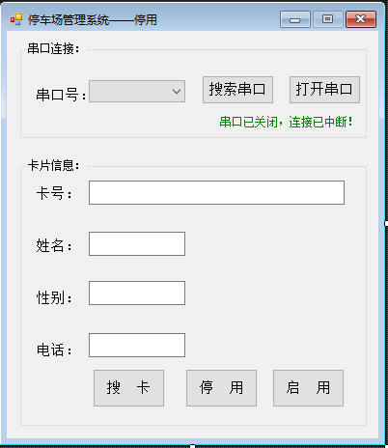

|  |  |  |  |
| --- | --- | --- | --- |
| 控件名称 | 控件Text属性 | 控件Name属性 | 功能 |
| Form | 停车场管理系统-停用 | FrmMain |  |
| GroupBox | 串口连接 | groupBox1 |  |
| 卡片信息 | groupBox2 |  |
| Label | 串口号： | label5 |  |
| 卡号： | label1 |  |
| 姓名： | label2 |  |
| 性别： | label3 |  |
| 电话： | label4 |  |
| 串口已关闭，连接已中断！ | lbl_Info | 用于显示一些串口打开，关闭的信息 |
| TextBox |  | txtbox_CardID | 用于显示该卡在数据库中的相应信息 |
|  | txtbox_UserName |
|  | txtbox_Sex |
|  | txtbox_Phone |
| ComboBox |  | cbbox_Ports | 显示可用串口号 |
| Button | 搜索串口 | btn_SearchPort | 用于搜索可用串口号 |
| 打开串口 | btn_OpenOrClosePort | 用于打开当前选定串口，并与读写器连接 |
| 搜卡 | btn_SearchCard | 搜索读写器上的卡号 |
| 停用 | btn_Disable | 将该卡设置为停用状态 |
| 启用 | btnstart | 将卡片设置为启用状态 |

#### 实验代码解析

（1）、添加类：这此须使用的类你可以在本程序中找到，它们分别是：SqlHelper.cs、UHFReader.cs（对于这个类你也可以使用提供的接口），你可以直接复制然后在解决方案资源管理器中粘贴即可，当然你也可以右击项目选择添加然后选择现有项来添加类。

（2）、在程序的最前面添加如下命名空间：

using System.IO.Ports;--->串口通信须引用的命名空间

using SqlConnecting;--->数据库操作须引用的命名空间（来自SqlHelper 类）

using B0401;--->对超高频操作须引用的命名空间（来自UHFReader类）

注：引用命名空间，就是using + 须使用的类中namespace后面的东东。

（3）、实例化对象：我们在添加了接口和类之后了要实例化一个对象才能使用接口和类里面的东西。例如：

SqlHelper MySql = newSqlHelper();

UHFReader Reader = newUHFReader();

这样我们就可以使用里面的方法和变量了。

（4）、使用SerialPort.GetPortNames( )将返回当前计算机的有效串口号（数组类型）。

privatevoid SearchPorts()

{

cbbox_Ports.Items.Clear();//清空

string[] ports;//用于存储搜索到的串口号

try

{

ports = SerialPort.GetPortNames();//查询当前计算机的有效串行端口名称列表

Array.Sort(ports);//对ports数组进行排序

cbbox_Ports.Items.AddRange(ports);//将ports数组中的元素添加到ComboBox中

if (cbbox_Ports.Items.Count > 0)//判断是否有串口

{

cbbox_Ports.SelectedIndex = 0;//显示ComboBox集合中的第一项

}

}

catch

{

lbl_Info.Text = "搜索串口失败！";

}

}

（5）、打开串口：利用UHFReader类中的OpenAndConnect()方法来打开串口，以及启动读写与读写器的连接，判断返回的值是否为ErrorCode.AllDone。是则打开串口成功，否则失败。但是打开之后还是要使用UHFReader类中的GetPaStatus方法来获取与读写器的连接状态，如果返回值为AllDone则表示连接成功，否则连接失败。

关闭串口：在关闭串口之前须调用StopInventory方法停止读写器的当前操作；然后利用UHFReader类中的CloseAndDisconnect()方法来关闭读写器的串口，返回值为0x00则关闭成功。

privatevoid btn_OpenOrClosePort_Click(object sender, EventArgs e)

{

if (!Reader.IsOpen)//如果串口是关闭的

{

//调用OpenAndConnect方法打开当前选中串口号，57600为波特率。

if (Reader.OpenAndConnect(cbbox_Ports.SelectedItem.ToString(), 57600) == ErrorCode.AllDone)

{

bool PaStatus;

ErrorCode ec = Reader.GetPaStatus(out PaStatus, false);//读取与读写器的连接状态

if (PaStatus)

{

if (ec == ErrorCode.AllDone)

{

lbl_Info.Text = "串口已打开，连接已开启！";

btn_OpenOrClosePort.Text = "关闭串口";

btn_SearchCard.Enabled = true;//搜卡按钮可用

}

else

lbl_Info.Text = "与读写器连接失败！";

}

else

lbl_Info.Text = "与读写器连接失败！";

}

else

MessageBox.Show("串口打开失败！请检查该串口号是否已被其它程序占用！", "提示", MessageBoxButtons.OK, MessageBoxIcon.Warning);

}

else

{

//调用CloseAndDisconnect方法来关闭串口和断开连接，返回0x00则表示关闭成功，否则失败。

if (Reader.CloseAndDisconnect() == 0x00)

{

lbl_Info.Text = "串口已关闭，连接已中断！";

btn_OpenOrClosePort.Text = "打开串口";

btn_SearchCard.Enabled = false;//搜卡按钮不可用

btn_Disable.Enabled = false;//停用按钮不可用

}

}

}

（6）、使用UHFReader类中的InventorySingle方法来搜卡，这里只用的是单步识别标签，也就是以调用一次方法读一次卡号。

privatevoid SearchCard()//单步识别标签，并读取标签UII

{

if (Reader.InventorySingle(out CardUII, false) == ErrorCode.AllDone)//如果读取到标签

{

CardID = null;

StringBuilder sb = newStringBuilder();

for (Int32 index = 0; index < CardUII.Length; index++)//将字节数据转换为16进制字符串

{

sb.Append(CardUII[index].ToString("X2"));

}

CardID = sb.ToString();

}

else

CardID = null;

}

（7）、停卡：这里是通过向数据库中要停用卡片的状态修改为STOP，标记为停用。通过使用SqlHelper类中的UpdateData方法来执行数据库更新语句。

privatevoid btn_Disable_Click(object sender, EventArgs e)

{

if (MySql.OpenSqlConnection())//打开数据库连接

{

string sql = "UPDATE UsersInfo SET U_state ='"+"STOP"+"' where C_ID = '" + txtbox_CardID.Text + "'";

if (MySql.UpdateData(sql))//执行更新语句

{

txtbox_CardID.Text = "";

txtbox_UserName.Text = "";

txtbox_Sex.Text = "";

txtbox_Phone.Text = "";

btn_Disable.Enabled = false;

MessageBox.Show("该卡停用成功！", "提示");

}

}

else

MessageBox.Show("数据库连接失败！", "提示");

MySql.CloseSqlConnection();//关闭数据库连接

}

（8）起用：这里是通过向数据库中要起用的卡片的状态修改为START，标记为起用。通过使用SqlHelper类中的UpdateData方法来执行数据库更新语句。

privatevoid btnstart_Click(object sender, EventArgs e)

{

if (MySql.OpenSqlConnection())//打开数据库连接

{

string sql = "UPDATE UsersInfo SET U_state ='" + "START" + "' where C_ID = '" + txtbox_CardID.Text + "'";

if (MySql.UpdateData(sql))//执行更新语句

{

txtbox_CardID.Text = "";

txtbox_UserName.Text = "";

txtbox_Sex.Text = "";

txtbox_Phone.Text = "";

btn_Disable.Enabled = false;

btnstart.Enabled = false;

MessageBox.Show("该卡起用成功！", "提示");

}

}

else

MessageBox.Show("数据库连接失败！", "提示");

MySql.CloseSqlConnection();//关闭数据库连接

}

（9）、类的介绍：

|  |  |  |  |  |
| --- | --- | --- | --- | --- |
| 类名 | 方法 | 参数 | 返回值 | 功能 |
| SqlHelper | public bool OpenSqlConnection() | 无 | bool | 打开数据库连接;成功返回true，失败返回false |
| public bool CloseSqlConnection() | 无 | 无 | 关闭数据库连接 |
| publi bool UpdateData(string str) | string类型（用于传递数据库更新语句） | bool | 用于数据库更新，更新成功返回true,否则返回false |
| public bool Inquire(string str) | string类型（用于传递数据库查询语句） | bool | 用于查询数据库中是否有该条记录，没有则返回true，有则返回false |
| public bool Inquire1(string str) | string类型（用于传递数据库查询语句） | bool | 用来查询数据库中包含指定数据的所有数据，这些数据将会分别赋值给CarID,Name,Sex,Phone等静态变量；成功返回true失败返回false |
| public bool Insert(string str) | string类型（用于传递数据库插入语句） | bool | 用于向数据库中插入一条信息，成功返回true,失败返回false |
| public bool Delete(string str) | string类型（用于传递数据库删除语句） | bool | 用于在数据库中删除指定信息，删除成功返回true,失败返回false |
| UHFReader | public ErrorCode OpenAndConnect(string PortName,Int32 BaudRate,object Param) | string类型（串口号），int类型（波特率（这里选择57600为好）），object类型（这个参数可以不传值） | ErrorCode | 打开与设备连接的串口，返回的ErrorCode为AllDone（或判断返回值是否为0x00）则打开成功，否则打开失败 |
| public ErrorCod CloseAndDisconnect() | 无 | ErrorCode | 关闭串口，返回0x00则关闭成功否则关闭失败 |
| public ErrorCode GetPaStatus(out Boolean PaStatus,Boolean CRCFlag) | 带输出参数的bool类型和bool类型（这个直接False就好） | ErrorCode | 读取与读写器的连接状态返回的ErrorCode为AllDone则表示已与读写器连接上，否则没有 |
| public ErrorCode StopInventory(Boolean CRCFlag) | bool类型（这里可以直接传个false） | ErrorCode | 停止读写器的当前操作（主要用于停止读写器的Inventory操作）返回的ErrorCode为AllDone则表示成功，否则失败 |
| public ErrorCode Inventory(Boolean AntiFlag,Byte InitQ,Boolean CRCFlag) | bool类型（为true则启用防碰撞识别（循环的），false则不启用防碰撞识别），Byte类型（防碰撞时的初始Q值，只能是0~15之间的数字，数字越大读卡的速率越慢），bool类型（直接false就好） | ErrorCode | 启动读写器的循环识别；返回的ErrorCode为AllDone则表示启动成功，否则失败 |
| public ErrorCode InventorySingle(out byte[] UII,boolean CRCFlag) | 带输出参数的byte数组类型，bool类型（直接false就好） | ErrorCode | 单步识别标签，并读取标签号；返回的ErrorCode为AllDone则表示启动成功，否则失败 |

注：有些类中还有其它方法，但我们这里并不需要使用，所以就不介绍了。

### C0404指导文档 刷卡开门

#### 实验目的

该实验的主要目的是让学生了解、学习超高频（18000-6）和无线网关在实际生活中的一些小应用（刷卡开门），从而增加学生的知识和激发学生的学习兴趣。

#### 实验设备

软件：visualstudio2010及以上版本，MicrosoftSQLServer2005及以上版本

硬件：5V2A电源，超高频读写器，超高频标签。串口线

#### 实验原理

通过串口读取超高频标签号，作为用户的唯一ID，根据读取到的超高频标签号，将用户的所有信息从数据库中查询显示出来，连接网关，当读取到用户卡号时，点击按钮打开电磁门。

#### 界面设计

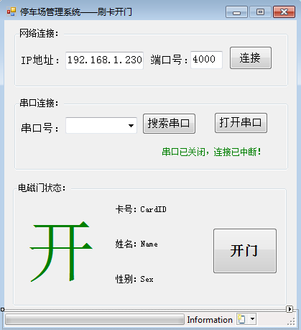

|  |  |  |  |
| --- | --- | --- | --- |
| 控件名称 | 控件Text属性 | 控件Name属性 | 功能 |
| Form | 停车场管理系统——刷卡开门 | FrmMain |  |
| GroupBox | 网络连接： | groupBox2 |  |
| 串口连接： | groupBox1 |  |
| 电磁门状态： | groupBox3 |  |
| StatusStrip(StatusLabel、ProgressBar) | Infromain(StatusLabel) | statusStrip1（tsPBar、tsSLable_Info） | 显示一些操作信息，防止用户以为程序崩溃， |
| timer |  | timer1 | 为T1通道循环发送心跳包 |
| Label | IP地址： | label1 |  |
| 端口号： | label2 |  |
| 串口号： | label5 |  |
| 串口已关闭，连接已中断！ | lbl_Info | 显示串口连接的一些信息 |
| 卡号： | label16 | 显示当前卡号的一些信息 |
| CardID | lbl_CardID |
| 姓名： | label17 |
| Name | lbl_Name |
| 性别： | label18 |
| Sex | lbl_Sex |
| 开 | lbl_Doors | 显示电磁门的状态 |
| TextBox | 192.168.1.230 | txtbox_IPAddress | 用于提供连接网关的IP |
| 400 | txtbox_Port | 用于提供连接网关的端口号 |
| ComboBox |  | cbbox_Ports | 用于显示当前可用串口号 |
| Button | 连接 | btn_Connecting | 用于连接网关 |
| 搜索串口 | btn_SearchPort | 用于搜索串口 |
| 打开串口 | btn_OpenOrClosePort | 用于打开、关闭串口并与读写器建立连接或断开连接 |
| 开门 | btn_OpenOrCloseDoor | 用于打开或关闭电磁门 |

#### 实验代码解析

（1）、添加接口：打开解决方案资源管理器 右击引用，选择添加引用 单击浏览找到需添加的接口（.dll文件） 单击确定。我们这里须使用的是连接无线网关用的接口：WSN_GRIP_dll.dll。

（2）、添加类：这此须使用的类你可以在本程序中找到，它们分别是：Connecting.cs、 SqlHelper.cs、UHFReader.cs（对于这个类你也可以使用提供的接口），你可以直接复制然后在解决方案资源管理器中粘贴即可，当然你也可以右击项目选择添加然后选择现有项来添加类。

（3）、在程序的最前面添加如下命名空间：

using System.Threading;--->使用线程须引用的命名空间

using System.IO.Ports;--->串口通信须引用的命名空间

using SqlConnecting;--->数据库操作须引用的命名空间（来自SqlHelper 类）

using B0401;--->对超高频操作须引用的命名空间（来自UHFReader类）

using WSN;--->对网关操作须引用的命名空间（来自Connecting类）

注：引用命名空间，就是using + 须使用的类中namespace后面的东东

、我们在添加了接口和类之后了要实例化一个对象才能使用接口和类里面的东西。例如：

publicGateway GateWay;

SqlHelper MySql = newSqlHelper();

UHFReader Reader = newUHFReader();

这样我们就可以使用里面的方法和变量了。

（5）、使用SerialPort.GetPortNames( )将返回当前计算机的有效串口号（数组类型）。

privatevoid SearchPorts()

{

cbbox_Ports.Items.Clear();//清空

string[] ports;//用于存储搜索到的串口号

try

{

ports = SerialPort.GetPortNames();//查询当前计算机的有效串行端口名称列表

Array.Sort(ports);//对ports数组进行排序

cbbox_Ports.Items.AddRange(ports);//将ports数组中的元素添加到ComboBox中

if (cbbox_Ports.Items.Count > 0)//判断是否有串口

{

cbbox_Ports.SelectedIndex = 0;//显示ComboBox集合中的第一项

}

}

catch

{

lbl_Info.Text = "搜索串口失败！";

}

}

（6）、打开串口：利用UHFReader类中的OpenAndConnect()方法来打开串口，以及启动读写与读写器的连接，判断返回的值是否为ErrorCode.AllDone。是则打开串口成功，否则失败。但是打开之后还是要使用UHFReader类中的GetPaStatus方法来获取与读写器的连接状态，如果返回值为AllDone则表示连接成功，否则连接失败。

关闭串口：在关闭串口之前须调用StopInventory方法停止读写器的当前操作；然后利用UHFReader类中的CloseAndDisconnect()方法来关闭读写器的串口，返回值为0x00则关闭成功。

privatevoid btn_OpenOrClosePort_Click(object sender, EventArgs e)

{

if (!Reader.IsOpen)//如果串口是关闭的

{

//调用OpenAndConnect方法打开当前选中串口号，57600为波特率。

if (Reader.OpenAndConnect(cbbox_Ports.SelectedItem.ToString(), 57600) == ErrorCode.AllDone)

{

bool PaStatus;

ErrorCode ec = Reader.GetPaStatus(out PaStatus, false);//读取与读写器的连接状态

if (PaStatus)

{

if (ec == ErrorCode.AllDone)

{

lbl_Info.Text = "串口已打开，连接已开启！";

btn_OpenOrClosePort.Text = "关闭串口";

btn_OpenOrCloseDoor.Enabled = true;//开关门按钮可用

SearchCard();//搜索卡号

}

else

lbl_Info.Text = "与读写器连接失败！";

}

else

lbl_Info.Text = "与读写器连接失败！";

}

else

MessageBox.Show("串口打开失败！请检查该串口号是否已被其它程序占用！", "提示", MessageBoxButtons.OK, MessageBoxIcon.Warning);

}

else

{

Reader.StopInventory(false);//停止读写器的当前操作(主要用于停止读写器的Inventory操作)

//调用CloseAndDisconnect方法来关闭串口和断开连接，返回0x00则表示关闭成功，否则失败。

if (Reader.CloseAndDisconnect() == 0x00)

{

lbl_Info.Text = "串口已关闭，连接已中断！";

btn_OpenOrClosePort.Text = "打开串口";

btn_OpenOrCloseDoor.Enabled = false;//开关门按钮不可用

}

}

}

（7）、与网关建立连接的方法都写在Connecting类中，建立的步骤是：1、建立通道（其中要开启通道）2、执行Ping指令3、等待得到节点的信息，最后建立成功。

privatevoid btn_Connecting_Click(object sender, EventArgs e)

{

tsPBar.Visible = true;

tsPBar.Value = 100;

tsSLabel_Info.Text = "正在尝试建立连接...";

Ip = txtbox_IPAddress.Text.Trim();

Port = txtbox_Port.Text.Trim();

GateWay = new WSN_New_DLL.Gateway(Ip, Convert.ToInt32(Port));

GateWay.EventDataArrival += GateWay_EventDataArrival;

if (GateWay.Connect())

{

tsSLabel_Info.Text = "通道建立成功！";

Ping();

}

else

{

tsSLabel_Info.Text = "通道建立失败！";

}

}

（8）、确定已获得节点信息：因为节点返回所有当前网络中的数据，根据节点开口的地址可以判断节点的类型，根据节点返回的数据中，如果包涵继电器节点的信息，则将节点的地址存储到数组中，因为发送数据给继电器还需要根据节点地址进行发送数据。

publicvoid Ping()

{

if (GateWay.SendData(strData))

{

tsSLabel_Info.Text = "【Ping成功！】";

}

else

{

tsSLabel_Info.Text = "【Ping失败！】";

}

}

privatevoid GateWay_EventDataArrival(List<string[]> data)

{

for (int i = 0; i < data.Count; i++)

{

if (data[i][0].Substring(0, 1) == "4")

{

strData[0] = data[i][0];

strData[1] = data[i][1];

result = true;

Sign = false;

z = 0;

break;

}

else

{

result = false;

}

}

}

（9）、获得卡号：这里是使用UHFReader类中的Inventory方法同过防碰撞识别标签，该方法是循环识别标签的，关闭串口循环识别才停止；开启串口，循环识别开始。请在窗体加载事件中添加如下代码：

Reader.TagDetected+=newUHFReader.TagDetectedDel**(**UHFReader_TagDetecte**;**

其中UHFReader_TagDetected是一个方法，方法如下：

private void UHFReader_TagDetected(byte Command,byte Status,byte[] TagUII,object Tag)

{  
}

给该方法传递过来的字节型数组参数（TagUII）就是Inventory方法读到的卡号

在这个方法里面你可以将得到的字节型数组转换为16进制的字符串。

（10）、我们可以通过发送不同的节点命令，控制继电器的开关，继电器控制模式下4.5.6.7为00 00 00 01 设置1.2.3.4继电器状态为0 0 0 1。第8位必须为FF。除00与01外其他任何值，例如0x0A 0x04 0x03 0x0E，不会改变继电器当前状态。地址为20 01的继电器状态1.0.1.0设备完整的返回报文为B5 20 01 01 00 01 00 FF 5B。询问当前状态报文为4.5.6.7.8位设置为FF FF FF FF FF。

（11）、类的介绍：

|  |  |  |  |  |
| --- | --- | --- | --- | --- |
| 类名 | 方法 | 参数 | 返回值 | 功能 |
| SqlHelper | public bool OpenSqlConnection() | 无 | bool | 打开数据库连接;成功返回true，失败返回false |
| public bool CloseSqlConnection() | 无 | 无 | 关闭数据库连接 |
| publi bool UpdateData(string str) | string类型（用于传递数据库更新语句） | bool | 用于数据库更新，更新成功返回true,否则返回false |
| public bool Inquire(string str) | string类型（用于传递数据库查询语句） | bool | 用于查询数据库中是否有该条记录，没有则返回true，有则返回false |
| public bool Inquire1(string str) | string类型（用于传递数据库查询语句） | bool | 用来查询数据库中包含指定数据的所有数据，这些数据将会分别赋值给CarID,Name,Sex,Phone等静态变量；成功返回true失败返回false |
| public bool Insert(string str) | string类型（用于传递数据库插入语句） | bool | 用于向数据库中插入一条信息，成功返回true,失败返回false |
| public bool Delete(string str) | string类型（用于传递数据库删除语句） | bool | 用于在数据库中删除指定信息，删除成功返回true,失败返回false |
| Connecting | 注意：这个类里面须要引用你创建的项目的命名空间，因为连接网关须得到用户输入的IP地址和端口号。例如：你创建的项目名称是：OpenTheDoor，在Connecting类前面加上using OpenTheDoor; | | | |
| public bool T1ChannelBuilding() | 无 | bool | 建立T1通道，成功返回true，失败返回false |
| public bool T2ChannelBuilding() | 无 | bool | 建立T2通道，成功返回true,失败返回false |
| public void T1Heartbeat() | 无 | 无 | T1通道的心跳包收发（须不停的循环发送） |
| public void T1Heartbeat() | 无 | 无 | T2通道的心跳包收发，及节点信息返回（须不停的循环发送）。 |
| public bool Ping() | 无 | bool | 执行Ping指令 |
| public bool OpenOrCloseDoor(string data) | string类型（8为关闭电磁门，0为打开电磁门） | bool | 打开或关闭电磁门（视发送的指令而定），成功返回true，失败返回false |
| UHFReader | public ErrorCode OpenAndConnect(string PortName,Int32 BaudRate,object Param) | string类型（串口号），int类型（波特率（这里选择57600为好）），object类型（这个参数可以不传值） | ErrorCode | 打开与设备连接的串口，返回的ErrorCode为AllDone（或判断返回值是否为0x00）则打开成功，否则打开失败 |
| public ErrorCod CloseAndDisconnect() | 无 | ErrorCode | 关闭串口，返回0x00则关闭成功否则关闭失败 |
| public ErrorCode GetPaStatus(out Boolean PaStatus,Boolean CRCFlag) | 带输出参数的bool类型和bool类型（这个直接False就好） | ErrorCode | 读取与读写器的连接状态返回的ErrorCode为AllDone则表示已与读写器连接上，否则没有 |
| public ErrorCode StopInventory(Boolean CRCFlag) | bool类型（这里可以直接传个false） | ErrorCode | 停止读写器的当前操作（主要用于停止读写器的Inventory操作）返回的ErrorCode为AllDone则表示成功，否则失败 |
| public ErrorCode Inventory(Boolean AntiFlag,Byte InitQ,Boolean CRCFlag) | bool类型（为true则启用防碰撞识别（循环的），false则不启用防碰撞识别），Byte类型（防碰撞时的初始Q值，只能是0~15之间的数字，数字越大读卡的速率越慢），bool类型（直接false就好） | ErrorCode | 启动读写器的循环识别；返回的ErrorCode为AllDone则表示启动成功，否则失败 |
| public ErrorCode InventorySingle(out byte[] UII,boolean CRCFlag) | 带输出参数的byte数组类型，bool类型（直接false就好） | ErrorCode | 单步识别标签，并读取标签号；返回的ErrorCode为AllDone则表示启动成功，否则失败 |

注：有些类中还有其它方法，但我们这里并不需要使用，所以就不介绍了。

## 综合开发实验资源

### D01 车辆计数系统实验手册

#### 需求分析

车辆计数系统是采用ISOIEC18000-6卡片作为车辆的标识，实现一卡一车，并将每张卡片对应的车主信息和车辆信息存入数据库，完成车辆计数的电脑化管理。

##### 建设目标

目前在一些土方工地、采砂场及矿区，有很多的工程车担负着拉砂、拉土、拉煤的任务，这些车辆全天24小时作业，而且车辆很多，一辆连接一辆。采矿企业指派专门的人员每天定点对车辆进行统计计数，还要查验车辆每次是否拉满，是否是空拉，返回的车辆是否粘料等。

人工计数存在的弊端：

* 既要计数又要查验车辆装载是否合格，碰上车辆繁忙就会很容易出差错；
* 采砂场及矿区环境非常恶劣，工作人员难以长时间在户外对车辆进行查验；
* 难以提高车辆通行速度，车辆停车再启动不仅大大耽误了运输时间而且耗油、排出更多尾气污染环境。

针对这种情况开发的运输车自动考勤计数系统采用数字技术、显示技术、控制技术及国际先进的RFID技术，与计算机软件技术相结合，对进出工程场地的运输车辆实行无人职守型管理。其详细建设目标如下：

* 系统提供发卡管理，实现一卡一车管理，并将每张RFID卡片对应的车主信息和车辆信息存入数据库。
* 系统提供监控统计，能对进出口车辆进行自动计数并能进行统计，不需要人工计数，大大提高了效率，也防止了人为作弊。
* 系统提供信息查询，能随时查询车主信息和车辆信息是否与RFID卡片的卡号匹配，防止出现作弊和假冒行为。

##### 用户分析

车辆计数系统的用户是车辆统计人员，系统能帮助员工完成对进出口车辆进行计数的工作。

##### 需求范围

车辆计数系统是为了提高车辆统计人员的工作效率以及防止人为作弊而开发的，它以监控统计为核心，提供发卡管理功能和信息查询功能。具体如下：

* 车辆计数系统在发卡和信息登记上面，提供发卡管理功能。
* 车辆计数系统在对进出口车辆进行自动计数上面，提供监控统计功能。
* 车辆计数系统在查询车主信息和车辆信息上面，提供信息查询功能。

##### 整体功能需求架构

车辆计数系统是一个对进出口车辆进行自动计数，帮助车辆统计人员提高工作效率的系统。它的核心是实时监控统计进出口车辆的进出次数；工作人员能够通过发卡管理，将RFID卡片的卡号对应的车主信息和车辆信息存入数据库，并且，通过信息查询，能够随时查询RFID卡片的卡号是否与车主信息和车辆信息匹配。

车辆计数系统从功能上来看，主要分为三个部分：发卡管理、监控统计和信息查询。其中发卡管理主要完成车主信息和车辆信息的登记工作，确保每张RFID卡片对应一位车主、一辆车；监控统计是对进出口车辆进行自动计数的功能模块，它能够实时监控统计进出口车辆的进出次数，并将信息存入数据库中；信息查询提供给工作人员随时查询RFID卡片的卡号是否与车主信息和车辆信息匹配的功能模块。其具体的功能架构如下：

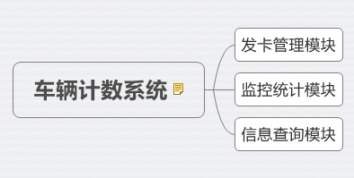

###### 发卡管理模块功能需求

发卡管理模块有两个主要功能：一是自动寻RFID卡片，二是将车主信息和车辆信息存入数据库。

在本模块中，只有一个用例，其详细描述如下：

|  |  |
| --- | --- |
| **用例编号** | 001 |
| **用例名称** | 发卡管理 |
| **参与者** | 车辆统计人员 |
| **用例描述** | 车辆统计人员将RFID卡片的卡号、车主信息以及车辆信息存入数据库中。 |
| **前置条件** |  |
| **后置条件** | 车主和车辆获得合法身份，可以被系统监控 |
| **基本流程** | RFID读写器寻到RFID卡片  车辆统计人员将RFID卡片的卡号、车主信息以及车辆信息存入数据库中。 |
| **扩展** |  |
| **异常** |  |
| **非功能性说明** |  |
| **补充说明** |  |

###### 监控统计模块功能需求

监控统计模块有三个主要功能：一是自动寻RFID卡片，二是将RFID卡片的卡号对应的车主信息和车辆信息从数据库中读取出来，三是对进出口车辆进行自动计数，并将计数后的信息更新到数据库。

|  |  |
| --- | --- |
| **用例编号** | 001 |
| **用例名称** | 监控统计 |
| **参与者** |  |
| **用例描述** | 系统将RFID卡片的卡号与数据库中的车主信息以及车辆信息进行匹配，若匹配到信息，则计数，并将计数后的信息更新到数据库中，反之，则显示非法车辆。 |
| **前置条件** | 车主和车辆必须获得合法身份，可以被系统监控 |
| **后置条件** |  |
| **基本流程** | RFID读写器寻到RFID卡片  车辆统计人员将RFID卡片的卡号、车主信息以及车辆信息存入数据库中。 |
| **扩展** | 如果寻到的RFID卡片的卡号在数据库中匹配不到信息，则显示非法车辆。 |
| **异常** |  |
| **非功能性说明** |  |
| **补充说明** |  |

###### 信息查询模块功能需求

信息查询模块有两个主要功能：一是自动寻RFID卡片，二是将RFID卡片的卡号对应的车主信息和车辆信息从数据库中读取出来。

|  |  |
| --- | --- |
| **用例编号** | 001 |
| **用例名称** | 信息查询 |
| **参与者** | 车辆统计人员 |
| **用例描述** | 车辆统计人员将数据库中的车主信息以及车辆信息读取出来。 |
| **前置条件** | 车主和车辆获得合法身份，可以被系统查询信息 |
| **后置条件** |  |
| **基本流程** | RFID读写器寻到RFID卡片  车辆统计人员将RFID卡片的卡号、对应的车主信息和车辆信息从数据库中读取出来。 |
| **扩展** |  |
| **异常** |  |
| **非功能性说明** |  |
| **补充说明** |  |

###### 实施环境需求

系统的实施环境要求主要是在软件环境方面。

* 软件环境：系统需要的软件环境包括服务器操作系统、数据库两个个类别，其要求分别如下：
  + 服务器操作系统：window XP 或windows7及以上版本
  + 数据库：sql server 2005及以上版本

###### 用户界面需求

本系统主要针对的用户人群是车辆统计人员，所以其用户界面上，要求简单、方便、直观，而并不要求有太炫丽的效果。

在界面风格上，尽可能采用清晰明了的布局，颜色搭配上采用蓝色为主基调。

#### 体系架构

本章详细说明体系结构设计人员根据产品的需求与发展战略，确定的设计策略。在本系统设计时，主要涉及两类策略：扩展策略和复用策略。其中扩展策略主要偏重于业务上的延伸，而复用策略来自于底层技术实现的接口复用。

##### 扩展策略

当前车辆计数系统主要是满足对对车辆进行监控计数的功能，其在具体的车辆管理上，显得功能比较单薄。在未来系统的可扩展性方面，需求可扩展性可以从车辆管理着手进行延伸。为了能够方便未来的扩展，当前在数据结构设计的时候，必须要考虑到其可扩展性，所以数据模型必须要预留出能够兼容存储车辆管理所需要的数据结构。

##### 复用策略

车辆计数系统在复用策略上，将对数据库交互的接口、超高频设备的操作接口以及对于串口处理的一系列共同接口进行复用。这些接口将以类的方式，提供API接口对外复用。

##### 系统总体架构

车辆计数系统在整体架构上，分为四个层次：应用服务层、基础接口层、基础软件层和硬件环境层。其中：

###### 硬件环境层

硬件环境层指的系统运行所需的硬件服务器和网络环境。本系统仅仅需要一台PC机、一个超高频ISO18000-6就能够完成系统的部署和运行。

###### 基础软件层

基础软件层是系统运行所需要的外部软件支撑环境。本系统需要两方面的软件：操作系统、和数据库。

###### 基础接口层

基础接口层是系统在开发过程中，可复用的公共技术资源。它包括两个方面的接口：数据库交互接口、超高频设备的操作接口。其中数据库交互接口主要完成数据库的连接管理；超高频设备的操作接口主要完成超高频打开/关闭串口、读卡操作。

###### 应用服务层

应用服务层是系统对用户提供业务操作功能的层次。它包括发卡管理、监控统计和信息查询。这三个部分分别对应需求中的三大模块。

##### 开发环境配置

本节规定在开发过程中，开发人员所使用的环境。

|  |  |  |
| --- | --- | --- |
| 类别 | 标准配置 | 最低配置 |
| 计算机硬件 | cpu：双核2.4，内存4G，硬盘320G | cpu：双核2.0，内存2G，硬盘160G |
| 软件 | Windows7  visual studio 2010  sql server 2005 | WindowsXP  visual studio 2005  sql server 2005 |

#### 数据库设计

本系统的数据库中，主要存储两类信息：车辆信息、通行记录。这两类信息并不仅仅是独立存在，它们之间，存在一定的逻辑关系。其中：

* 车辆信息包扣车主和车辆的信息。
* 通行记录包扣车辆每一天的进出次数。
* 车辆信息和通行记录之间存在紧密联系，其中，一辆车拥有多条通行记录。

综合上述，数据库的逻辑架构图如下：



上图中，AccessRecords表主动和VehicleInfo表进行关联。

* AccessRecords表和VehicleInfo表主动关联，表示一条通行记录只属于一辆车。

##### 数据库物理设计

物理设计主要描述数据库中的各个表以及表中字段的要求。系统一共包括2个表，其具体如下：

|  |  |
| --- | --- |
| **表名** | **描述** |
| VehicleInfo | 车辆信息表，用来存储车主和车辆的基本信息 |
| AccessRecords | 通行记录表，用来存储每一辆车每一天的进出次数 |

###### 车辆信息表

|  |  |  |  |
| --- | --- | --- | --- |
| **表名** | VehicleInfo | | |
| **列名** | **数据类型（精度范围）** | **空/非空** | **约束条件** |
| OwnerCardID | varchar(50) | Not null | 主键 |
| OwnerName | nvarchar(30) | null |  |
| OwnerSex | nvarchar(10) | null |  |
| OwnerPhone | nvarchar(30) | null |  |
| IdentityCardID | nvarchar(50) | null |  |
| LicenseNumber | nvarchar(20) | null |  |
| VehicleModels | nvarchar(20) | null |  |
| VehicleColor | nvarchar(20) | null |  |
| VehicleType | nvarchar(30) | null |  |
| **补充说明** |  | | |

###### 通行记录表

|  |  |  |  |
| --- | --- | --- | --- |
| **表名** | AccessRecords | | |
| **列名** | **数据类型（精度范围）** | **空/非空** | **约束条件** |
| ID | int | Not null | 主键 |
| OwnerCardID | varchar(50) | null |  |
| EntryAndExitCount | int | null |  |
| Date | datetime | null |  |
| **补充说明** |  | | |

#### 界面设计

##### 应当遵循的界面设计规范

软件用户界面是指软件用于和用户交流的外观、部件和程序等等。软件界面的设计，既要从外观上进行创意以到达吸引眼球的目的，还要结合图形和版面设计的相关原理，从而使得软件设计变成了一门独特的艺术。通常的讲，企业软件用户界面的设计应遵循以下几个基本原则：

###### 用户向导

设计用户界面首先要明确到底谁是使用者，要站在用户的观点和立场上来考虑设计软件。要作到这一点，必须要和用户来沟通，了解他们的需求、目标、期望和偏好等。设计者要清楚，用户之间差别很大，他们的能力各有不同。

###### 简单原则

简洁和易于操作是界面设计的最重要的原则。毕竟，软件建设出来是用于用户来查阅信息和使用服务。不需要在界面上设置过多的操作，堆集上很多复杂和花哨的图片。该原则一般的要求，是操作设计尽量简单，并且有明确的操作提示;软件所有的内容和服务都在显眼处向用户予以说明等。

###### 和谐与一致性

通过对软件的各种元素(颜色、字体、图形、空白等)使用一定的规格，使得设计良好的窗体看起来应该是和谐的。软件设计上要保持一致性，这又是很重要的一点。一致的结构设计，可以让浏览者对软件的形象有深刻的记忆;一致的导航设计，可以让浏览者迅速而又有效的进入在软件中自己所需要的部分;一致的操作设计，可以让浏览者快速学会在整个软件的各种功能操作。破坏这一原则，会误导浏览者，并且让整个软件显的杂乱无章，给人留下不良的印象。当然，软件设计的一致性并不意味着刻板和一成不变，有的软件在不同栏目使用不同的风格，或者随着时间的推移不断的改版软件，会给浏览者带来新鲜的感觉。

##### 主界面

系统的主界面如下：

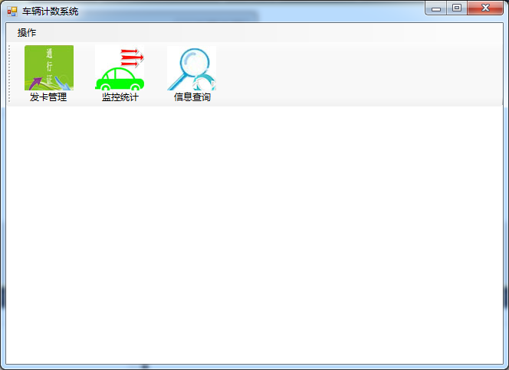

在上图中，整个主界面分为上下两个部分，其中上边为功能菜单栏，它包含了发卡管理、监控统计和信息查询三个功能的入口集合。下边是空白区。

##### 发卡管理界面

系统的发卡管理界面如下：

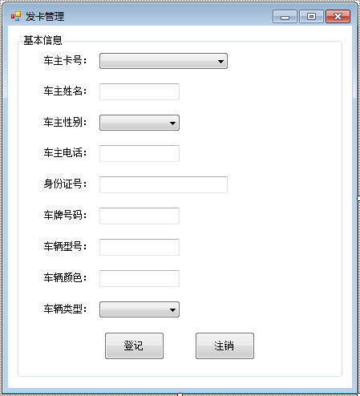

在上图中，包含了两个操作入口：

* 登记功能，将车主和车辆的信息登记到数据库中。
* 注销功能，将车主和车辆的信息从数据库中注销。

##### 监控统计界面

系统的监控统计界面如下：

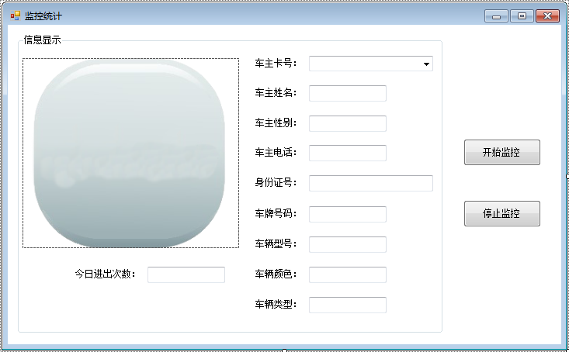

在上图中，包含了两个操作入口：

* 开始监控功能，开始监控车辆的进出，当监控到车辆时，车辆的今日进出次数加1，并将监控的车辆信息和车主信息显示到左边的数据区中。
* 停止监控功能，停止监控车辆的进出。

##### 信息查询界面

系统的信息查询界面如下：

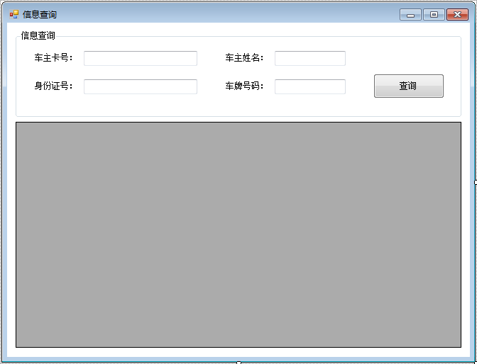

在上图中，只有一个操作入口：

* 查询功能，输入车主卡号，车主姓名，身份证号和车牌号码，查询数据库中的详细信息。

##### 对应数据模型

本卷中，所开发的业务功能主要涉及VehicleCountingSystem数据库中的VehicleInfo表和AccessRecords表，其表结构如下表描述：

###### VehicleInfo表

|  |  |  |  |
| --- | --- | --- | --- |
| **表名** | VehicleInfo | | |
| **列名** | **数据类型（精度范围）** | **空/非空** | **约束条件** |
| OwnerCardID | varchar(50) | Not null | 主键 |
| OwnerName | nvarchar(30) | null |  |
| OwnerSex | nvarchar(10) | null |  |
| OwnerPhone | nvarchar(30) | null |  |
| IdentityCardID | nvarchar(50) | null |  |
| LicenseNumber | nvarchar(20) | null |  |
| VehicleModels | nvarchar(20) | null |  |
| VehicleColor | nvarchar(20) | null |  |
| VehicleType | nvarchar(30) | null |  |
| **补充说明** |  | | |

###### AccessRecords表

|  |  |  |  |
| --- | --- | --- | --- |
| **表名** | AccessRecords | | |
| **列名** | **数据类型（精度范围）** | **空/非空** | **约束条件** |
| ID | int | Not null | 主键 |
| OwnerCardID | varchar(50) | null |  |
| EntryAndExitCount | int | null |  |
| Date | datetime | null |  |
| **补充说明** |  | | |

在开发之前，首先要建立数据库和数据表，请在sql server 2005中执行VehicleCountingSystem.sql文件中的T-SQL语句。

#### 实验指导

##### 开发涉及的技术点列表

本卷中，完成以上任务所涉及的技术点如下：

1、超高频接口的使用；

2、数据库接口的使用；

3、线程的使用。

附：请先将以下几个类文件加入到项目中

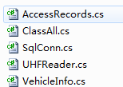

然后在项目中引用命名空间“Tools”和“System.Threading”：

using System.Threading;

using Tools;

##### 发卡管理的功能说明

1、实例化类

private VehicleInfo vehicleInfo = new VehicleInfo();

private AccessRecords accessRecords = new AccessRecords();

2、声明线程

private Thread thread_UHF;

3、窗体启动事件FrmCardManage_Load

(a)、设置不捕获对错误线程的调用

Control.CheckForIllegalCrossThreadCalls = false;

(b)、实例化线程

thread_UHF = new Thread(new ThreadStart(ReadCard));

4、“登记”按钮事件btnRegister_Click

(a)、调用CheckText方法检测窗体中是否有ComboBox控件、TextBox控件的Text属性为空

if (CheckText())

(b)、如果窗体中ComboBox控件、TextBox控件的Text属性都不为空，则对vehicleInfo的属性赋值

vehicleInfo.OwnerCardID = this.cmbCardID.Text.Trim();

vehicleInfo.OwnerName = this.txtOwnerName.Text.Trim();

vehicleInfo.OwnerSex = this.cmbOwnerSex.Text.Trim();

vehicleInfo.OwnerPhone = this.txtOwnerPhone.Text.Trim();

vehicleInfo.IdentityCardID = this.txtIdentityCardID.Text.Trim();

vehicleInfo.LicenseNumber = this.txtLicenseNumber.Text.Trim();

vehicleInfo.VehicleModels = this.txtVehicleModels.Text.Trim();

vehicleInfo.VehicleColor = this.txtVehicleColor.Text.Trim();

vehicleInfo.VehicleType = this.cmbVehicleType.Text.Trim();

(c)、调用vehicleInfo的GetDataTable方法查询寻到的卡是否已经登记过了

if (vehicleInfo.GetDataTable(string.Format("select * from VehicleInfo where OwnerCardID='{0}'", cmbCardID.Text.Trim())).Rows.Count > 0)

如果条件判断结果为true，则此卡已登记过了，反之，则没有。

(d)、调用vehicleInfo的Insert方法登记信息

if (vehicleInfo.Insert() > 0)

如果条件判断结果为true，则登记成功，反之，则登记失败。

5、“注销”按钮事件btnLogout_Click

(a)、分别对vehicleInfo和accessRecords的OwnerCardID属性赋值

vehicleInfo.OwnerCardID = this.cmbCardID.Text.Trim();

accessRecords.OwnerCardID = this.cmbCardID.Text.Trim();

(b)、调用vehicleInfo的GetDataTable方法查询寻到的卡是否已经登记过了

if (vehicleInfo.GetDataTable(string.Format("select * from VehicleInfo where OwnerCardID='{0}'", cmbCardID.Text.Trim())).Rows.Count > 0)

如果条件判断结果为true，则此卡已登记过了，反之，则没有。

(c)、如果此卡已登记，则调用vehicleInfo和accessRecords的Delete方法

accessRecords.Delete();

vehicleInfo.Delete();

6、窗体关闭事件FrmCardManage_FormClosing

(a)、停止线程

thread_UHF.Abort();

7、校验文本方法CheckText

校验窗体中是否有ComboBox控件、TextBox控件的Text属性为空，如果有控件的Text属性为空，则返回false，反之，则返回true。

8、读卡方法ReadCard

(a)、调用寻卡方法

ClassAll.reader.InventorySingle

(b)、调用ByteArrayToString方法将标签号转换成十六进制的字符串

string strTag = ByteArrayToString(Tag);

9、添加卡号到cmbCardID中方法AddTag

10、实现字节数组转换为十六进制的字符串方法ByteArrayToString

##### 监控统计的功能说明

1、声明线程

private Thread thread_UHF;

2、窗体启动事件FrmMonitoringStatistics_Load

(a)、设置不捕获对错误线程的调用

Control.CheckForIllegalCrossThreadCalls = false;

3、“开始监控”按钮事件btnStartMonitoring_Click

(a)、实例化线程

thread_UHF = new Thread(new ThreadStart(ReadCard));

4、“停止监控”按钮事件btnStopMonitoring_Click

(a)、停止线程

thread_UHF.Abort();

5、窗体关闭事件FrmMonitoringStatistics_FormClosing

(a)、停止线程

thread_UHF.Abort();

6、读卡方法ReadCard

(a)、调用寻卡方法

ClassAll.reader.InventorySingle

(b)、调用ByteArrayToString方法将标签号转换成十六进制的字符串

string strTag = ByteArrayToString(Tag);

(c)、实例化类

VehicleInfo vehicleInfo = new VehicleInfo(strTag);

(d)、获取vehicleInfo的属性值

txtOwnerName.Text = vehicleInfo.OwnerName;

txtOwnerSex.Text = vehicleInfo.OwnerSex;

txtOwnerPhone.Text = vehicleInfo.OwnerPhone;

txtIdentityCardID.Text = vehicleInfo.IdentityCardID;

txtLicenseNumber.Text = vehicleInfo.LicenseNumber;

txtVehicleModels.Text = vehicleInfo.VehicleModels;

txtVehicleColor.Text = vehicleInfo.VehicleColor;

txtVehicleType.Text = vehicleInfo.VehicleType;

(e)、实例化类

AccessRecords accessRecords = new AccessRecords();

(f)、对accessRecords的属性赋值

accessRecords.OwnerCardID = strTag;

accessRecords.Date = DateTime.Now.Year + "/" + DateTime.Now.Month + "/" + DateTime.Now.Day;

(g)、调用accessRecords的GetDataTable方法查询寻到的卡的通行记录

dt = accessRecords.GetDataTable(string.Format("select * from AccessRecords where OwnerCardID = '{0}' and Date = '{1}'", strTag, accessRecords.Date));

7、添加卡号到cmbCardID中方法AddTag

8、实现字节数组转换为十六进制的字符串方法ByteArrayToString

##### 信息查询的功能说明

1、实例化类

private VehicleInfo vehicleInfo = new VehicleInfo();

2、“查询”按钮事件btnQuery_Click

(a)、调用vehicleInfo的GetDataTable方法查询信息

dgvVehicleInfo.DataSource = vehicleInfo.GetDataTable(sqlQuery);

### D02 小区门禁系统实验手册

#### 系统简介

门禁系统是采用125K卡片作为人员的标识，实现一卡一人，并将每张卡片对应的持有人信息和卡片信息存入数据库，完成人员的电脑化管理。

##### 建设目标

目前在一些小区、学校等地方人员流动大，人员管理不方便，一些不法份子随意进出，公共财产、人生安全等容易受到损害。

纯人工管理存在的弊端：

1. 人员多，不定因素多，管理不方便；
2. 需要24小时在岗，管理人员在夜晚恐难以应付；
3. 有些地方使用人工管理会增加成本；

针对这种情况开发的门禁管理系统采用数字技术、显示技术、控制技术及国际先进的RFID技术，与计算机软件技术相结合，对进出小区、学校等实行可无人职守型管理。其详细建设目标如下：

* 系统提供发卡管理，实现一卡一人管理，并将每张RFID卡片对应的持卡人信息和卡片信息存入数据库。
* 系统提供销卡管理，能对不再使用的RFID卡片在数据库中保存的信息进行删除销毁。
* 系统提供权限管理，能的已注册的卡片提高或降低开关门的权限。

##### 用户分析

门禁系统的用户是人员管理部门，系统能帮助员工完成对进出口人员的管理。

##### 需求范围

门禁管理系统是为了提高人员管理部门的工作效率以及人员进出管理而开发的，它以门禁管理为核心，提供发卡管理功能、销卡管理、权限管理、门禁管理等功能。具体如下：

* 门禁管理系统在发卡管理界面，提供发卡管理功能。
* 门禁管理系统在销卡管理界面，提供销卡管理功能。
* 门禁管理系统在权限管理界面，提供权限管理功能。
* 门禁管理系统在门禁管理界面，提供门禁管理功能。

#### 产品功能性需求

本章详细说明门禁管理系统所需要实现的所有功能。在需求的功能模型中分析方法上，选择传统的功能模块分析与用例分析结合的方式完成：整体架构通过use-case模型以及功能模块模型共同描述，具体的功能点将按照功能模块进行分类，单个功能点的描述通过用例标准描述模板完成。

#### 整体功能需求架构

门禁管理系统是一个对人员进出进行管理的系统。它的核心是实时门禁提高人员进出的“门槛”；，将RFID卡片的卡号对应的持卡人信息存入数据库，并且，通过信息查询，能够随时查询RFID卡片的卡号是否与持卡信息匹配，禁止了无卡人士的进出。

门禁管理系统从功能上来看，主要分为四个部分：发卡管理、销卡管理、权限管理和门禁管理。其中发卡管理主要完成持卡人信息的登记工作，确保每张RFID卡片对应一个人；销卡管理是将无用的持卡人信息从数据库中删除；权限管理是提高或降低持卡人进出的权限；门禁管理是查看持卡人是否能够打开门。其具体的功能架构如下：

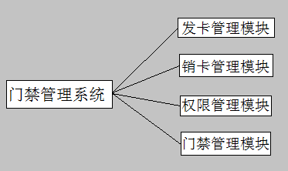

##### 发卡管理模块功能需求

发卡管理模块有两个主要功能：一是自动寻RFID卡片，二是将持卡人信息存入数据库。

在本模块中，只有一个用例，其详细描述如下：

|  |  |
| --- | --- |
| **用例编号** | 001 |
| **用例名称** | 发卡管理 |
| **参与者** | 须持卡进出的人员 |
| **用例描述** | 人员管理的人员将RFID卡片的卡号、持卡人信息存入数据库中。 |
| **前置条件** |  |
| **后置条件** | 持卡人获得合法身份，可以被系统录入 |
| **基本流程** | RFID读写器寻到RFID卡片  人员管理的人员将RFID卡片的卡号、持卡人信息存入数据库中。 |
| **扩展** | 如果数据库已有该持卡人信息，则提示此卡已注册。 |
| **异常** |  |
| **非功能性说明** |  |
| **补充说明** |  |

##### 销卡管理模块功能需求

销卡管理模块有两个主要功能：一是自动寻RFID卡片，二是将RFID卡片的卡号对应的持卡人信息从数据库中删除出来。

在本模块中，只有一个用例，其详细描述如下：

|  |  |
| --- | --- |
| **用例编号** | 002 |
| **用例名称** | 销卡管理 |
| **参与者** | 不再使用该卡的持卡人 |
| **用例描述** | 系统将RFID卡片的卡号与数据库中的持卡人信息进行匹配，若匹配到信息，单击删除按钮即可删除。 |
| **前置条件** | 持卡人必须获得合法身份，且已被注册 |
| **后置条件** |  |
| **基本流程** | RFID读写器寻到RFID卡片  车辆统计人员将RFID卡片的卡号、持卡人信息从数据库中删除。 |
| **扩展** | 如果寻到的RFID卡片的卡号在数据库中匹配不到信息，则显示该卡未注册。 |
| **异常** |  |
| **非功能性说明** |  |
| **补充说明** |  |

##### 权限管理模块功能需求

权限管理模块有两个主要功能：一是提高持卡人的进出权限，二是降低持卡人的进出权限。

在本模块中，只有一个用例，其详细描述如下：

|  |  |
| --- | --- |
| **用例编号** | 003 |
| **用例名称** | 权限管理 |
| **参与者** | 需提高或降低权限的持卡人 |
| **用例描述** | 系统将已注册人员的信息和权限展示出来，选择相应的已注册成员进行权限的提高或操作。 |
| **前置条件** | 持卡人必须获得合法身份，且已被注册 |
| **后置条件** |  |
| **基本流程** | 从数据库中查询已注册人员的信息及其权限，展示出来；选择相应的功能按钮进行提高或降低其进出权限 |
| **扩展** |  |
| **异常** |  |
| **非功能性说明** |  |
| **补充说明** |  |

##### 门禁管理模块功能需求

门禁管理模块有三个主要功能：一是显示持卡人信息，二是打开门，三是关闭门。

在本模块中，只有一个用例，其详细描述如下：

|  |  |
| --- | --- |
| **用例编号** | 004 |
| **用例名称** | 门禁管理 |
| **参与者** | 持卡人 |
| **用例描述** | 系统将持卡人信息与数据库中的信息进行匹配，如果持卡人已注册且有进入的权限则打开门，否则关闭门。 |
| **前置条件** |  |
| **后置条件** |  |
| **基本流程** | 从数据库中查询已注册人员的信息，展示出来；根据其权限判断其是否可以进入。 |
| **扩展** | 门打开后，十秒之后关闭。 |
| **异常** |  |
| **非功能性说明** |  |
| **补充说明** |  |

#### 非功能性需求

非功能性需求在本文档中主要描述三方面内容：性能需求，实施环境需求以及用户界面需求。其中：

* 性能需求：它指的是门禁管理系统对响应时间上的要求，因为系统没有大数据量的传输和处理要求，所以吞吐量不在性能需求中规定。
* 实施环境需求：它指的是门禁管理系统对实施环境的要求，主要是软件环境方面。
* 用户界面需求：它指的是在用户交互界面上的一些特定要求。

##### 性能需求

性能需主要是响应时间指标。

响应时间指的是用户在使用系统进行业务操作时，发出操作指令后的系统响应时间上限，本系统设定为3秒。

##### 实施环境需求

系统的实施环境要求主要是在软件环境方面。

软件环境：系统需要的软件环境包括服务器操作系统、数据库两个个类别，其要求分别如下：

服务器操作系统：windows7

数据库：sql server 2008

##### 用户界面需求

本系统主要针对的用户人群是人员管理部门，所以其用户界面上，要求简单、方便、直观，而并不要求有太炫丽的效果。

在界面风格上，尽可能采用清晰明了的布局，颜色搭配上采用灰色为主基调。

#### 门禁管理系统功能设计文档

##### 类的介绍：

在本程序中使用了自己写的两个类，分别是：SqlHelper类和SearchCardID类（可在本程序的目录底下找到）。使用SqlHelper类时须先引用其命名空间（因为和主程序不在同一命名空间下），然后实例化一个对象；使用SearchCardID类只要实例化一个对象就可以了（因为和主程序在同一命名空间下）。

下面是对这两个类的简单介绍：

| 类名 | 方法 | 参数 | 返回值 | 功能 |
| --- | --- | --- | --- | --- |
| SqlHelper | public bool OpenSqlConnection() | 无 | bool | 打开数据库连接;成功返回true，失败返回false |
| public bool CloseSqlConnection() | 无 | 无 | 关闭数据库连接 |
| publi bool UpdateData(string str) | string类型（用于传递数据库更新语句） | bool | 用于数据库更新，更新成功返回true,否则返回false |
| public bool Inquire(string str) | string类型（用于传递数据库查询语句） | bool | 用于查询数据库中是否有该条记录，没有则返回true，有则返回false |
| public bool Inquire1(string str) | string类型（用于传递数据库查询语句） | bool | 用来查询数据库中包含指定数据的所有数据，这些数据将会分别赋值给CarID,Name,Sex,Phone等静态变量；成功返回true失败返回false |
| public bool Insert(string str) | string类型（用于传递数据库插入语句） | bool | 用于向数据库中插入一条信息，成功返回true,失败返回false |
| public bool Delete(string str) | string类型（用于传递数据库删除语句） | bool | 用于在数据库中删除指定信息，删除成功返回true,失败返回false |
| SearchCardID | public bool OpenPort(string port) | string类型（用于传递串口号） | bool | 用于打开串口，打开成功返回true,否则返回false |
| public void ClosePort() |  |  | 用于关闭串口 |
| public void ReceiveData() |  |  | 用于读取卡号 |

##### 功能设计：

###### 获得串口号

SerialPort类中的GetPortNames方法可获得当前计算机的可用串口号，返回值为数组类型。

###### 打开和关闭串口

可使用SerialPort类中的Open方法打开串口，也可使用SearchCardID类中的OpenPort方法；关闭串口可使用SerialPort类中的Close方法，也可使用SearchCardID类中的ClosePort方法。

###### 获取卡号

可使用SerialPort类中的Read方法读取缓冲区的字节，也可使用SerialPort类中的ReceiveData方法来获取卡号，卡号将会保存在SerialPort类中的CarID中。

###### 模拟开关门

使用一个单独的线程循环读卡，使用一个timer控件根据读到的卡号循环查询数据库，如果与数据库中的信息匹配则开门（开门后可适当延时后关门），否则关门。

###### 注册

可使用SqlHelper类中的Insert方法，将符合条件的卡片的信息保存进数据库。

###### 销卡

可使用SqlHelper类中的Delete方法，将符合条件的卡片的信息从数据库中删除

###### 管理卡片权限

通过更改数据库中permission字段的权限来实现，permission为True时则为获得权限，permission为False时则没有得到权限。

#### 应当遵循的界面设计规范

软件用户界面是指软件用于和用户交流的外观、部件和程序等等。软件界面的设计，既要从外观上进行创意以到达吸引眼球的目的，还要结合图形和版面设计的相关原理，从而使得软件设计变成了一门独特的艺术。通常的讲，企业软件用户界面的设计应遵循以下几个基本原则：

##### 用户向导

设计用户界面首先要明确到底谁是使用者，要站在用户的观点和立场上来考虑设计软件。要作到这一点，必须要和用户来沟通，了解他们的需求、目标、期望和偏好等。设计者要清楚，用户之间差别很大，他们的能力各有不同。

##### 简单原则

简洁和易于操作是界面设计的最重要的原则。毕竟，软件建设出来是用于用户来查阅信息和使用服务。不需要在界面上设置过多的操作，堆集上很多复杂和花哨的图片。该原则一般的要求，是操作设计尽量简单，并且有明确的操作提示;软件所有的内容和服务都在显眼处向用户予以说明等。

##### ****和谐与一致性****

通过对软件的各种元素(颜色、字体、图形、空白等)使用一定的规格，使得设计良好的网页看起来应该是和谐的。或者说，软件的众多单独网页应该看起来像一个整体。软件设计上要保持一致性，这又是很重要的一点。一致的结构设计，可以让浏览者对软件的形象有深刻的记忆;一致的导航设计，可以让浏览者迅速而又有效的进入在软件中自己所需要的部分;一致的操作设计，可以让浏览者快速学会在整个软件的各种功能操作。破坏这一原则，会误导浏览者，并且让整个软件显的杂乱无章，给人留下不良的印象。当然，软件设计的一致性并不意味着刻板和一成不变，有的软件在不同栏目使用不同的风格，或者随着时间的推移不断的改版软件，会给浏览者带来新鲜的感觉。

#### 主界面

系统的主界面如下图示：

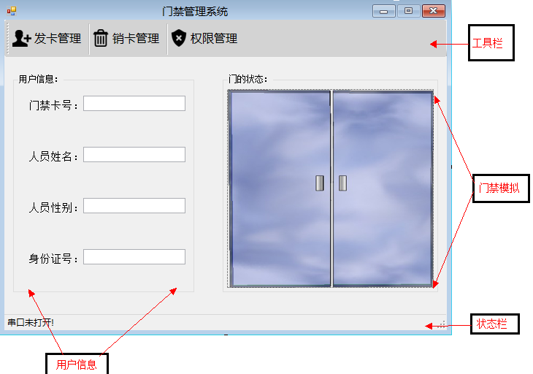

在上图中整个主界面分为4个部分，其中工具栏提供相应的功能操作，门禁模拟用来模拟现实中门的开关，状态栏用来显示一些操作的反馈信息，用户信息用来显示当前持卡人的主要信息。

#### 发卡界面

发卡的界面如下图示：

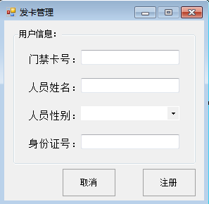

在整个发卡界面主要是用来填写注册人员的一些基本信息，并将数据保存到数据库中。

#### 销卡界面

销卡的界面如下图示：

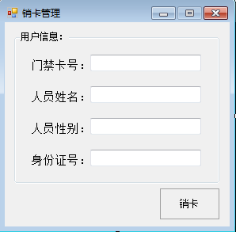

在整个销卡界面主要是用来显示须消卡人员的基本信息，并将数据从数据库中删除。

#### 权限管理界面

权限管理的界面如下图示：

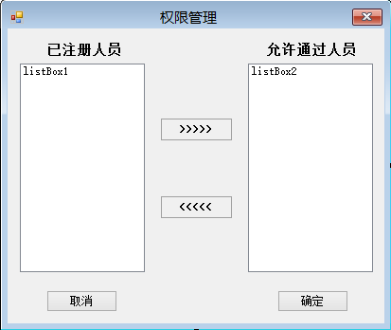

在整个权限管理界面主要分为两个部分，左侧显示的是已经注册但还没有获得权限的用户，右侧显示的是已经注册且已获得权限的用户；根据相应的功能按钮可为选中的用户提高或降低权限。

#### 门禁管理系统实验指导

##### 准备工作

##### 附加数据库

在门禁管理系统文件夹中提供了该系统的SQL Server2005数据库文件，将此数据库文件附加到数据库中，具体如何附加这里不演示。

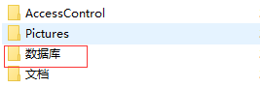

##### 修改数据库文件

数据库附加成功后，在源码程序的AccessControl/AccessControl/bin/Debug/SqlConfig.txt文件中修改数据库文件连接信息。

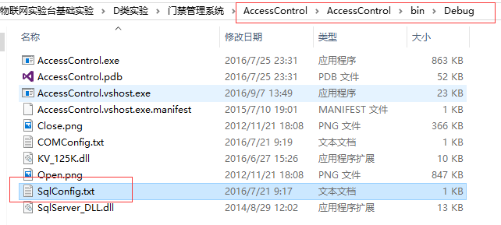

注：这里的路径只是针对该项目，如需自己开发该项目请按照自己的要求。

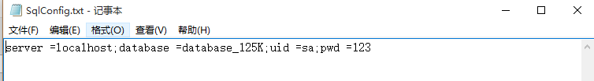

在该文件中，Server=localhost，表示本地（需连接其他电脑的数据库，就必须输入该电脑的IP地址，且该电脑的远程数据库服务必须开启）；database = database_125K表示数据库的名称；uid=sa;pwd = 123;表示数据库的sa用户和sa用户密码；

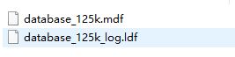

##### 搭建门禁环境

搭建门禁环境，如在《物联网虚拟仿真实验平台》中需拖入125K相关设备，如在《物联网实验台》中需连接125K读写器硬件设备（具体如何连接这里不阐述）。

##### 功能实现

只针对该项目进行功能说明，只说明重要功能，并贴出部分重要代码，如不懂可结合源码和文档来进行学习。

###### 获取数据库数据

1. 获取数据库文件信息

在UserInfo.cs类中有个GetConnecttionString()静态方法，该方法作用是获取文件中的信息，并且进行返回。

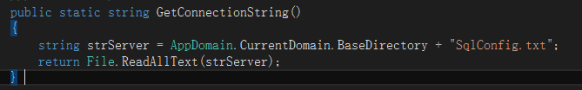

1. 连接数据库

在UserInfo类中有个OpenSqlConnection()方法，该方法功能是连接数据库，并返回连接状态，true为连接成功，false为连接失败。

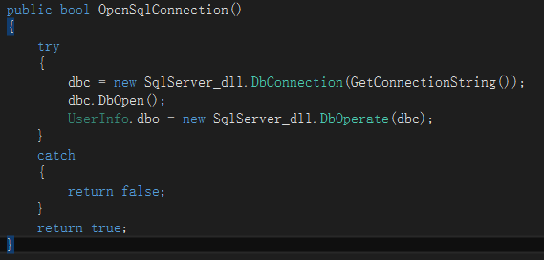

在主窗体FrmMain.cs中的FrmMain_Load事件中调用此方法即可实现连接数据库功能。

在主窗体中实例化UserInfo类

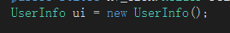

调用连接数据库方法

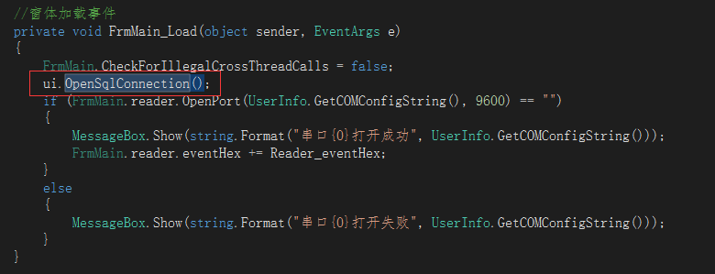

###### 串口操作

1. 在UserInfo.cs类中有GetCOMConfigString()静态方法，该静态方法是用于获取文件中的串口信息。
2. 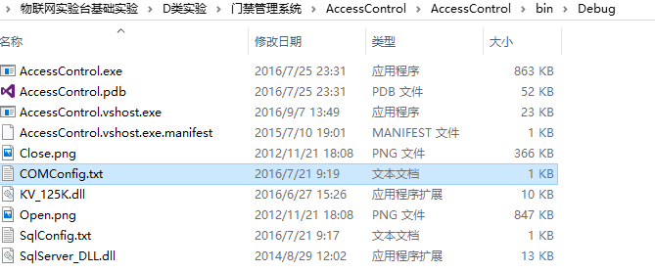

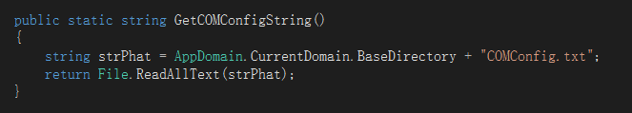

1. 在主窗体中打开调用125K接口中的打开串口功能，从而打开125K读写器中的串口。

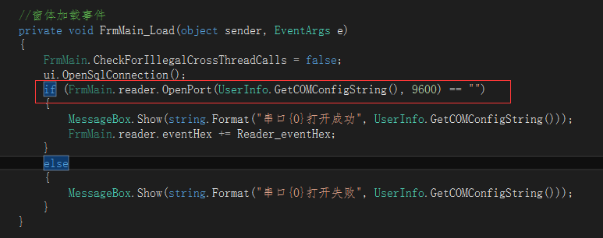

注：串口文件里的串口号必须符合你搭建门禁环境时所用125K读写器的设备号要一致，否则即使打开也是无效的。

###### 读取门禁卡

1. 串口打开成功后，按照125K设备接口，当有125K读写器读取到125K卡片时，就会将该卡片的卡号显示出来。

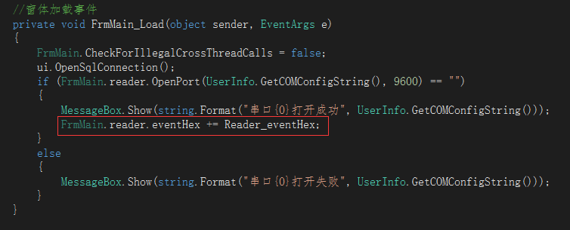

1. VentHex事件是125K接口提供的一个事件，当触发该事件时会返回卡片，从而使主窗体中显示该卡片，并且根据该卡片来查询数据库中是否存在此卡号，然后从而进行相应的操作（详细后续介绍）。

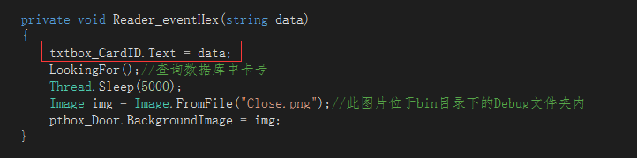

1. 查询数据库

在上图中可看到有LookingFor()方法，该方法的主要目的是根据卡片，查询该卡片是否存在数据库中，如存在则判断该卡是否有开门权限，有则开并显示该卡的相关信息，无则不开。

###### 发卡管理

1. 主窗体

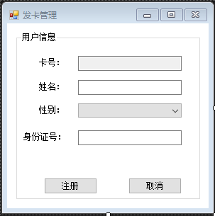

1. 注册功能

输入基本信息之后，将基本信息添加到数据库中。调用UserInfo.cs类的Insert()方法

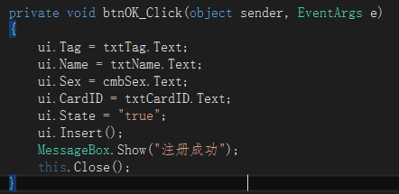

Insert()方法是数据库的新增语句。



###### 销卡管理

1. 主窗体

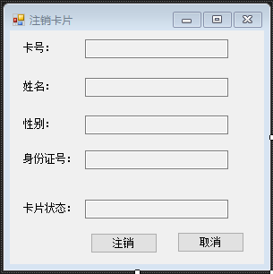

1. 注销功能

读取到该125K卡号后，会显示该卡片的基本信息。如果没有注册则不允许删除，注册则可进行删除。

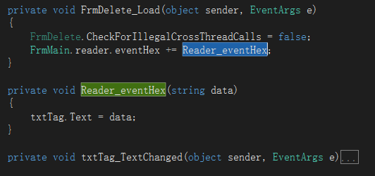

根据卡片，获取数据库是否存在此用户，有则删除。

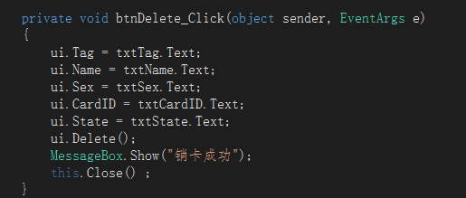

删除语句

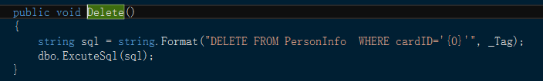

###### 权限管理

1. 主窗体

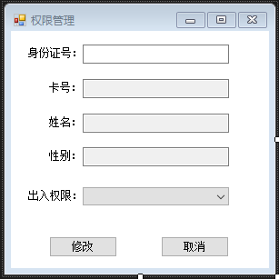

1. 权限修改功能

根据输入的身份证信息，然后获取到该用户的基本信息，并且修改该用户信息的出入权限。

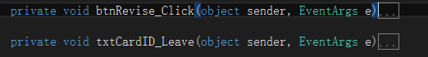

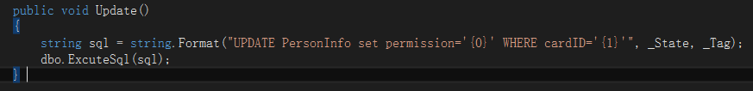

### D03 人员签到管理系统实验手册

#### 系统简介

人员签到系统是采用ISO15693卡片作为人员的标识,一张卡对应一个人,并且把每个人的身份信息和卡号存入数据库中,可以通过电脑了解人员的打卡情况,会议签到情况并进行相应的处理.

##### 建设目标

目前有些小的公司还在使用人工进行签到管理,人工管理的最大优点在于成本小，不必购置什么设备即可进行。如果有专人看管，可避免作弊。没有专人看管，由于笔迹不同，作弊可能性也很少。但是，员工可随意填写自己签到时间。

针对这种情况开发的人员签到系统通过自动考勤计数系统采用数字技术、显示技术、控制技术及国际先进的RFID技术，与计算机软件技术相结合,对人员的签到进行管理,包括上班打卡,下班打卡,会议签到等.其详细建设目标如下：

* 系统发卡管理:系统提供发卡登记功能,实现一人一卡,每个员工对应一张卡,并把每张卡对应的员工信息存储在数据库中
* 系统打卡管理:系统提供打卡功能,员工在规定时间内需进行打卡,包括上班打卡以及下班打卡,打卡的时候登记打卡人的卡号、姓名、打卡时间，打卡状态(迟到、早退、正常)等信息。
* 系统会议签到管理：系统提供会议签到功能，在召开会议前，与会人员需要进行签到，登记到会情

##### 用户分析

人员签到系统的用户是公司员工及公司考勤人员，系统能帮助公司了解员工的出勤信息。

##### 需求范围

人员签到系统是为了公司了解员工的签到、签退及到会情况而开发的系统。它以收集和管理人员签到情况为核心,提供发卡，打卡签到、签退、会议签到功能。具体如下:

* 人员签到系统在发卡管理上面,提供发卡登记功能
* 人员签到系统在打卡管理上面,提供打卡签到、打卡签退功能以及查询打卡情况的功能
* 人员签到系统在会议签到管理上面,提供会议签到功

#### 功能性需求

本章详细说明车辆计数系统所需要实现的所有功能。在需求的功能模型中分析方法上，选择传统的功能模块分析与用例分析结合的方式完成：整体架构通过use-case模型以及功能模块模型共同描述，具体的功能点将按照功能模块进行分类，单个功能点的描述通过用例标准描述模板完成。

##### 整体功能需求架构

人员签到系统是一个对人员的出勤签到情况,会议到会情况 进行记录,帮主公司对员工的出勤情况及会议到会情况进行更好的了解并处理的系统。人事管理人员能够通过发卡管理将RFID卡片的卡号对应的员工信息存入数据库打卡，通过打卡管理可以查询每张卡对应的员工的签到情况。通过会议签到管理可以了解会议签到情况，可以看到已经进行会议签到的人员信息

人员签到系统从功能上来看主要分为三个部分：发卡管理、打卡管理、和会议签到管理。其中发卡管理主要完成人员信息的登记工作，确保每张卡对应一位员工。打卡管理主要完成员工的签到、签退以及签到签退查询功能，并将用户的签到签退信息存入数据库中，签到签退查询功能能很方便的查询员工的签到签退情况。会议签到管理主要完成与会人员的签到记录和显示已签到人员的信息。其具体的功能架构如下:

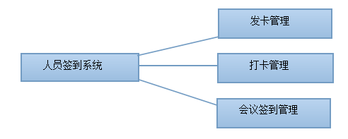

##### 发卡管理模块功能需求

发卡管理模块有两个主要功能：一是寻RFID卡片，二是将员工信息存入数据库。

|  |  |
| --- | --- |
| **用例编号** | 001 |
| **用例名称** | 发卡管理 |
| **参与者** | 人事管理人员 |
| **用例描述** | 人事管理人员将RFID卡片的卡号、员工信息信息存入数据库中。 |
| **前置条件** |  |
| **后置条件** | 可以进行签到签退以及会议签到操作 |
| **基本流程** | RFID读写器寻到RFID卡片  人事管理人员将RFID卡片的卡号和员工信息存入数据库中。 |
| **扩展** |  |
| **异常** |  |
| **非功能性说明** |  |
| **补充说明** |  |

在本模块中，只有一个用例，其详细描述如下：

##### 打卡模块功能需求

打卡模块主要有三个功能：一是寻RFID卡片，二是进行签到或签退并把签到或签退信息存入数据库，三是查询签到或签退信息。

|  |  |
| --- | --- |
| **用例编号** | 001 |
| **用例名称** | 打卡签到/签退 |
| **参与者** | 员工，人事管理人员 |
| **用例描述** | 在系统搜索到RFID卡片后  １．验证数据库是否有该员工今天的考勤记录，若有则提示考勤记录重复错误，不作重复考勤操作，否则继续下面步骤操作．  ２．若上班时间＞规则设定的上班时间，则为迟到，否则为正常出勤  ３．若下班时间＜规则设定的下班时间，则为早退，否则为正常下班  同时，人事管理人员可以查询签到/签退人员的信息 |
| **前置条件** | 员工需要进行信息登记 |
| **后置条件** |  |
| **基本流程** | RFID读写器寻到RFID卡片后根据设定的上下班时间判断进行签到或签退操作并记录签到状态（正常、迟到、早退）。同时人事管理人员可以查询签到/签退人员的信息 |
| **扩展** |  |
| **异常** |  |
| **非功能性说明** |  |
| **补充说明** |  |

##### 会议签到功能需求

|  |  |
| --- | --- |
| **用例编号** | 001 |
| **用例名称** | 会议签到 |
| **参与者** | 与会人员，人事管理人员 |
| **用例描述** | 在系统搜索到RFID卡片后将与会者信息登记到数据库中并且显示在窗体的控件中 |
| **前置条件** | 与会人员需要进行信息登记 |
| **后置条件** |  |
| **基本流程** | RFID读写器寻到RFID卡片后将与会者信息登记到数据库中并且显示在窗体的控件中 |
| **扩展** |  |
| **异常** |  |
| **非功能性说明** |  |
| **补充说明** |  |

#### 非功能性需求

非功能性需求在本文档中主要描述三方面内容：性能需求，实施环境需求以及用户界面需求。其中：

* 性能需求：它指的是人员签到系统稳定性上的要求，因为系统没有高度的稳定性就不能准确的对签到信息进行记录
* 实施环境需求：它指的是人员签到系统对实施环境的要求，主要是软件环境方面。
* 用户界面需求：它指的是在用户交互界面上的一些特定要求。

##### 性能需求

性能需主要是响应时间指标。

* 响应时间指的是用户在使用系统进行业务操作时，发出操作指令后的系统响应时间上限，本系统设定为5秒。

##### 实施环境需求

系统的实施环境要求主要是在软件环境方面。

* 软件环境：系统需要的软件环境包括服务器操作系统、数据库两个个类别，其要求分别如下：
  + 服务器操作系统：window XP 或windows7或windows8
  + 数据库：sql server 2008

##### 用户界面需求

本系统主要针对的用户人群是车辆统计人员，所以其用户界面上，要求简单、方便、直观，而并不要求有太炫丽的效果。

在界面风格上，尽可能采用清晰明了的布局，颜色搭配上采用蓝色为主基调。

#### 人员签到系统功能设计

##### 主界面功能

1. 打开窗体

通过ToolStripButton的Click事件实例化对应的窗体,通过窗体对象的Show()方法打开窗体。

##### 发卡界面功能

(1) 打开串口功能

A)在窗体的Load事件里 调用GetPortName()方法获取所有计算机可用串口并存储在string数组中,再通过调用Reader类中的OpenSerialPort()方法打开可用串口中的第一个串口。

注:(1)GetPortName()方法需要引用命名空间using System.IO.Ports;才能使用

(2)OpenSerialPort()方法需要先引用using KV_ISO15693;命名空间再实例

化KV_ISO15693.Reader reader = new Reader(); 通过reader对象调用该

方法才行。

(2) 循环读卡

A)创建线程Thread_15693;定义委托ShowTextBoxMessageDel(TextBox txt, string msg);在窗体的Load事件中启动线程，实现循环读卡，在读卡方法里使用委托将读到的卡的卡号显示在TextBox控件中。

注:(1)创建线程需要引用命名空间using System.Threading;。

(2)因为要使用线程控制控件所以需要使用委托调用Invoke()方法实现对控件的跨线程操作。

1. 登记信息

读到卡后输入用户的信息，然后单击“登记信息”按钮，通过在该按钮的Click事件中使用SqlHelper类的对象调用Insert（）方法登记信息，登记信息成功提示"登记信息成功!"，否则提示"数据库错误!登记信息失败!"。

注：发卡界面.cs文件中需要额外引用命名空间：using KV_ISO15693;using System.Threading;using System.IO.Ports;

##### 打卡界面功能

(1) 打开串口功能

A)在窗体的Load事件里 调用GetPortName()方法获取所有计算机可用串口并存储在string数组中,再通过调用Reader类中的OpenSerialPort()方法打开可用串口中的第一个串口。

注:(1)GetPortName()方法需要引用命名空间using System.IO.Ports;才能使用

(2)OpenSerialPort()方法需要先引用using KV_ISO15693;命名空间再实例

化KV_ISO15693.Reader reader = new Reader(); 通过reader对象调用该

方法才行。

(2) 循环读卡功能

A)创建线程Thread_15693;定义委托ShowTextBoxMessageDel(TextBox txt, string msg);在窗体的Load事件中启动线程，实现循环读卡，在读卡方法里使用委托将读到的卡的卡号显示在TextBox控件中

注:(1)创建线程需要引用命名空间using System.Threading;。

(2)因为要使用线程控制控件所以需要使用委托调用Invoke()方法实现对控件的跨线程操作。

1. 查询签到/签退信息功能

选择签到/签退查询条件然后单击查询按钮，通过该按钮的Click事件使用SqlHelper类的对象调用CheckingInOrOut()方法查询签到/签退信息,并将查询结果显示在签到/签退信息区域的DataGridView控件中。

注:(1)CheckingInOrOut()方法通过SqlDataAdapter实例化的对象执行对数据库的查询操作并把查询结果存储在DateSet缓存中并返回DateSet对象。

1. 签到/签退功能

搜索到卡片且控件中显示了卡片后单击签到/签退信息.程序将会通过签到/签退按钮的Click事件中调用SearchCardInfo（）方法查询对应卡号的人员信息然后再调用InsertCheckInfo()方法将签到/签退信息存入数据库。

注：（1）SearchCardInfo（）方法通过SqlCommand对象与数据库进行连接并对数据库执行查询操作，将查询结果存储在变量中

（2）InsertCheckInfo()方法通过SqlCommand对象与数据库进行连接并对数据库执行插入操作完成签到/签退功能。

注：打卡界面.cs文件中需要额外引用命名空间：using KV_ISO15693;using System.Threading;using System.IO.Ports;

##### 会议签到界面功能

(1) 打开串口功能

A)在窗体的Load事件里 调用GetPortName()方法获取所有计算机可用串口并存储在string数组中,再通过调用Reader类中的OpenSerialPort()方法打开可用串口中的第一个串口。

注:(1)GetPortName()方法需要引用命名空间using System.IO.Ports;才能使用

(2)OpenSerialPort()方法需要先引用using KV_ISO15693;命名空间再实例

化KV_ISO15693.Reader reader = new Reader(); 通过reader对象调用该

方法才行。

(2) 循环读卡功能

A)创建线程Thread_15693;定义委托ShowTextBoxMessageDel(TextBox txt, string msg);在窗体的Load事件中启动线程，实现循环读卡，在读卡方法里使用委托将读到的卡的卡号显示在TextBox控件中

注:(1)创建线程需要引用命名空间using System.Threading;。

(2)因为要使用线程控制控件所以需要使用委托调用Invoke()方法实现对控件的跨线程操作。

1. 会议签到功能

搜索到卡片且控件中显示了卡号后单击会议签到按钮，程序将会通过该按钮的Click单击事件调用SearchCardInfo（）方法查询对应卡号的人员信息然后再调用InsertMeetingSignInfo()方法将签到信息存入数据库

注：（1）SearchCardInfo（）方法通过SqlCommand对象与数据库进行连接并对数据库执行查询操作，将查询结果存储在变量中

（2）InsertMeetingSignInfo()通过SqlCommand对象与数据库进行连接并对数据库执行插入操作。

1. 显示会议签到信息功能

A）在窗体的Load事件中启动timer1，通过timer1的Tick事件查询会议签到信息并且显示在会议签到信息区域的DataGridView控件中。

注：会议签到界面.cs文件中需要额外引用命名空间：using KV_ISO15693;using System.Threading;using System.IO.Ports;

注：本项目采用的卡是ISO15693标准卡，Reader类中是15693卡的接口ISO15693.dll的修改版，Reader类中的方法请不要随意改动，否则可能导致程序功能出现问题。

#### 人员签到系统界面设计

##### 主界面设计

|  |  |  |  |
| --- | --- | --- | --- |
| 控件名称 | 控件Text属性 | 控件Name属性 | 功能 |
| Form窗体 | 人员签到系统 | frmMain |  |
| ToolStrip控件 | toolStrip1 | toolStrip1 |  |
| ToolStripButton | 发卡管理 | tsbHairpin | 打开发卡界面 |
| ToolStripButton | 打卡 | tsbPunchCard | 打开打开界面 |
| ToolStripButton | 会议签到 | tsbMeetingSign | 打开会议签到界面 |

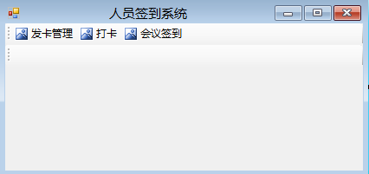

##### 发卡界面设计

|  |  |  |  |
| --- | --- | --- | --- |
| 控件名称 | 控件Text属性 | 控件Name属性 | 功能 |
| Form窗体 | 发卡 | frmHairpin |  |
| Lable控件 | 人员卡号 | lbAccessID |  |
| TextBox控件 |  | txtAccessID |  |
| Lable控件 | 人员姓名 | lbStaffName |  |
| TextBox控件 |  | txtStaffName |  |
| Lable控件 | 人员性别 | lbStaffSex |  |
| ComboBox控件 |  | cmbStaffSex |  |
| Lable控件 | 身份证号 | lbIDNO |  |
| TextBox控件 |  | txtIDNO |  |
| Button控件 | 登记信息 | btnRegister | 将人员信息存入数据库 |

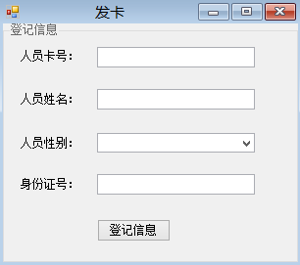

##### 打卡界面设计

|  |  |  |  |
| --- | --- | --- | --- |
| 控件名称 | 控件Text属性 | 控件Name属性 | 功能 |
| Form窗体 | 打卡 | frm_PunchCard |  |
| GroupBox控件 | 查询签到/签退信息 | groupBox1 |  |
| Lable控件 | 签到/签退情况查询 | lblCheckingInOrOut |  |
| ComboBox控件 |  | cmbCheckStatus | 选择查询条件 |
| Button控件 | 查询 | btnSearch |  |
| GroupBox控件 | 签到/签退信息 | groupBox2 |  |
| DataGridView控件 |  | dgvCheckInOrOutInfo |  |
| GroupBox控件 | 签到/签退 | groupBox3 |  |
| Button控件 |  |  | 将人员信息存入数据库 |
| Lable控件 | 人员卡号 | lbAccessID |  |
| TextBox控件 |  | txtAccessID |  |
| Button控件 | 签到/签退 | btnSignInOrOut | 进行签到/签退操作 |

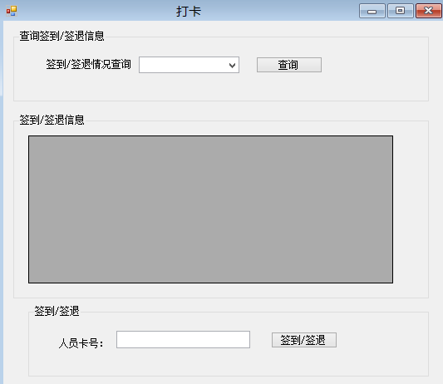

##### 会议签到界面设计

|  |  |  |  |
| --- | --- | --- | --- |
| 控件名称 | 控件Text属性 | 控件Name属性 | 功能 |
| Form窗体 | 会议签到 | frmMeeting |  |
| GroupBox控件 | 会议签到 | groupBox1 |  |
| Lable控件 | 人员卡号 | lbAccessID |  |
| TextBox控件 |  | txtAccessID |  |
| Button控件 | 会议签到 | btnMeetingSign | 进行会议签到 |
| GroupBox控件 | 会议签到信息 | groupBox2 |  |
| DataGridView控件 |  | dgvMeeting | 显示已会议签到人员信息 |
| Timer控件 | timer1 | timer1 |  |

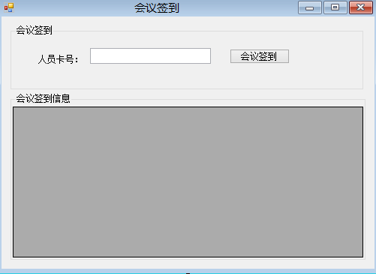

#### 人员签到系统数据库设计

##### 数据库简介

本数据库名为：db_PersonnelSignInSystem 包括三个表：用户信息表tb_Employees、会议签到表 tb_Meeting、用户签到签退表 tb_Signs

##### 用户信息表tb_Employees

|  |  |  |
| --- | --- | --- |
| 列名 | 含义 | 类型及大小 |
| e_CardID | 用户卡号 | VARCHAR(20) |
| e_Name | 姓名 | VARCHAR(20) |
| e_Sex | 性别 | CHAR(2) |
| e_IdentifyCardID | 身份证号 | CHAR(18) |

##### 会议签到表 tb_Meeting

|  |  |  |
| --- | --- | --- |
| 列名 | 含义 | 类型及大小 |
| m_CardID | 用户卡号 | VARCHAR(20) |
| m_Name | 姓名 | VARCHAR(20) |
| m_Sex | 性别 | CHAR(2) |
| m_Time | 时间 | Datetime |

##### 用户签到签退表 tb_Signs

|  |  |  |
| --- | --- | --- |
| 列名 | 含义 | 类型及大小 |
| s_CardID | 用户卡号 | VARCHAR(20) |
| s_Name | 姓名 | VARCHAR(20) |
| s_Sex | 性别 | CHAR(2) |
| s_SignStatus | 签到/签退状态 | VARCHAR(6) |
| s_Time | 时间 | Datetime |

### D04 智能仓储系统实验手册

#### 系统简介

##### 建设目标

智能仓储系统的建设，是为了提升仓储管理的效率。精确把握货物数量，以及环境的监控，其详细建设目标如下：

* 系统提供商品的登记，用户通过读取标签将商品信息存入到数据库中
* 系统提供商品的入库/出库，用户将登记过的商品标签入库到指定的通道仓位中，商城出库是将指定的商品标签从指定的通道仓位中拿出来，数据库中该信息也会删除，从而达到商品出库。
* 系统提供的监控，系统的监控包括环境监控与商品监控，环境监控是指对其该仓位的温湿度检测，商品监控是指监控仓位中的商品数量。实现环境的监控前提条件是要连接WSN网关。

##### 用户分析

智能仓储系统在用户方面并没有太大的限制，它主要体现在商品的控制方面。

##### 需求范围

智能仓储系统是为了提升仓储管理的效率，精确把握货物数量，以及环境的监控，它以商品为核心，提供系列的商品管理功能

智能仓储系统在商品的登记，商品的入库/出库中，提供完成的商品分类管理。

智能仓储系统在监控中，帮助用户可以清楚的指导在该仓位中商品的数量与环境的变化。

#### 产品功能性需求

##### 整体功能需求架构

智能仓储系统是一个以商品管理为基本单位，帮助用户对商品的管理，提高商品的效率以及商品环境的监控和数量的监控。

智能仓储系统从功能上来看，主要分为四大部分：商品的管理、WSN控制模块、监控模块、动态盘点(暂定)。具体如下：

* 商品的管理主要是实现商品的登记、商品的入库、商品的出库、
* WSN控制模块，主要实现是的是上位机与试验台设备网关的通信，从而控制温湿度传感器、数码管等传感器。
* 监控模块主要是实现对商品数量的监控，温湿度的监控。

其具体的功能架构如下：

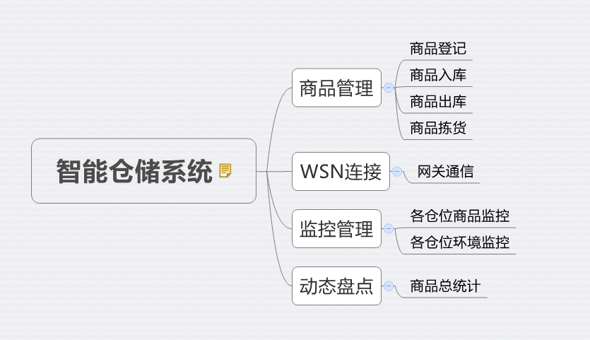

##### 商品模块功能需求

3.2.1 商品登记

用户填写基本信息，将该信息存入到数据库中。

3.2.2 商品入库

将登记好的商品选择仓位，存入到该仓位中

3.2.3 商品出库

选择仓位中的商品将该商品从该仓位中移除，数据库该信息也会有所记录。

##### WSN控制模块功能需求

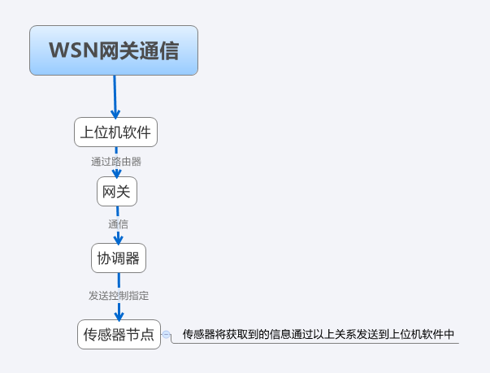

根据上图所示我们可以知道WSN网关通信原理，这样我们的上层软件就可以获取到底层传感器节点的信息，

##### 监控模块功能需求

监控模块是系统提供给用户的一种智能监控工具，他能够帮助用户更能方便的管理商品，更清楚的了解仓位的温湿度。

#### 非功能性需求

非功能性需求在本文档中主要描述三方面内容：性能需求，实施环境需求以及用户界面需求。其中：

* 性能需求：它指的是智能仓储系统对并发量以及响应时间上的要求，因为系统没有大数据量的传输和处理要求，所以吞吐量不在性能需求中规定。
* 实施环境需求：它指的是智能仓储系统对实施环境的要求，包括软件环境、硬件服务器环境和网络环境三个方面。
* 用户界面需求：它指的是在用户交互界面上的一些特定要求。

##### 性能需求

性能需求包括并发量和响应时间两个指标。其中：

* 并发量：系统所能够处理的并发量指标指的是在系统能一次性读取多少张标签。
* 响应时间：响应时间指的是用户在使用系统进行业务操作时，发出操作指令后的系统响应时间上限，本系统设定为6秒。

##### 实施环境需求

系统的实施环境包括软件环境、硬件环境和网络环境。其中：

* 软件环境：系统需要的软件环境包括VS2010或者VS2012 数据库为SQL2005/SQL2008。
* 硬件环境：硬件环境主要指的是运行该系统所要连接的设备的硬件配置，其具体要求如下：

该系统是基于京胜世纪物联网试验台开发的

* 网络环境：系统使用所需的网络环境；必须有无线路由器，能是上位机与试验台网关通信。

##### 界面需求

要求简单、方便、直观，而并不要求有太炫丽的效果。

##### 接口需求

本系统不采用接口，均提供接口源代码。

#### 应当遵循的界面设计规范

软件用户界面是指软件用于和用户交流的外观、部件和程序等等。软件界面的设计，既要从外观上进行创意以到达吸引眼球的目的，还要结合图形和版面设计的相关原理，从而使得软件设计变成了一门独特的艺术。通常的讲，企业软件用户界面的设计应遵循以下几个基本原则：

##### 用户向导

设计用户界面首先要明确到底谁是使用者，要站在用户的观点和立场上来考虑设计软件。要作到这一点，必须要和用户来沟通，了解他们的需求、目标、期望和偏好等。设计者要清楚，用户之间差别很大，他们的能力各有不同。

##### 简单原则

简洁和易于操作是界面设计的最重要的原则。毕竟，软件建设出来是用于用户来查阅信息和使用服务。不需要在界面上设置过多的操作，堆集上很多复杂和花哨的图片。该原则一般的要求，是操作设计尽量简单，并且有明确的操作提示;软件所有的内容和服务都在显眼处向用户予以说明等。

##### **和谐与一致性**

通过对软件的各种元素(颜色、字体、图形、空白等)使用一定的规格，使得设计良好的网页看起来应该是和谐的。或者说，软件的众多单独网页应该看起来像一个整体。软件设计上要保持一致性，这又是很重要的一点。一致的结构设计，可以让浏览者对软件的形象有深刻的记忆;一致的导航设计，可以让浏览者迅速而又有效的进入在软件中自己所需要的部分;一致的操作设计，可以让浏览者快速学会在整个软件的各种功能操作。破坏这一原则，会误导浏览者，并且让整个软件显的杂乱无章，给人留下不良的印象。当然，软件设计的一致性并不意味着刻板和一成不变，有的软件在不同栏目使用不同的风格，或者随着时间的推移不断的改版软件，会给浏览者带来新鲜的感觉。

#### 主界面

系统主界面如下所示：

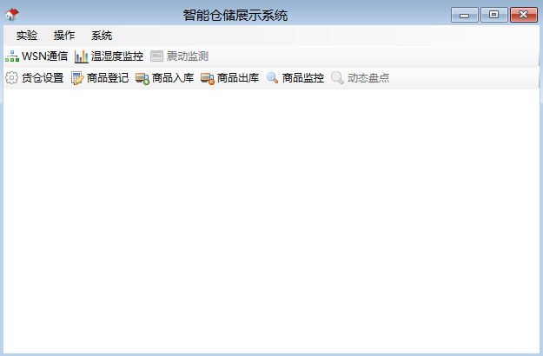

在上图中，整个界面有两块功能菜单栏，它包含当前登陆用户所能够操作的功能入口集合。

#### 子界面

##### 货仓界面

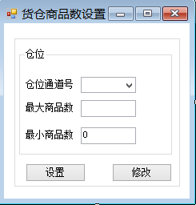

主要功能室设置智能仓储8个货仓的基本容量

##### 商品登记界面

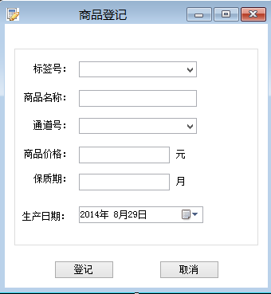

将商品基本信息登记到数据库中

##### 商品入库/出库界面

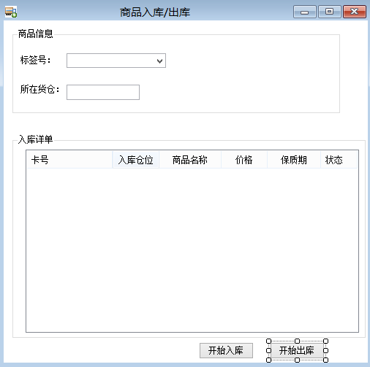

该界面的主要功能是将登记后的商品入库到对应的仓位中，以及从对应的仓位中出库商品。

##### 商品监控界面

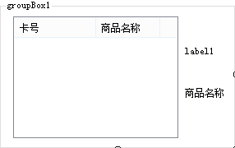

用户控件

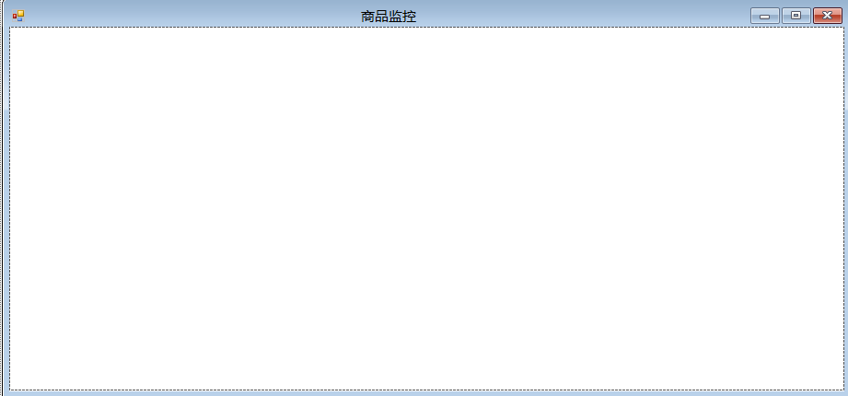

该界面的主要功能是监控各个仓位的商品信息，以及总计商品数量。

##### 温湿度检测界面

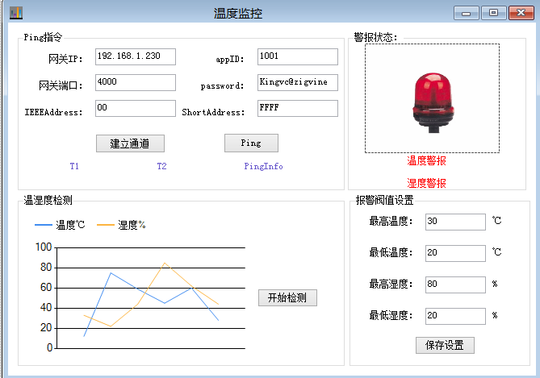

检测货仓的温湿度情况。

#### 数据库环境说明

智能仓储系统的支撑数据库采用SQL 2005/2008版本。

#### 数据库命名说明

在数据命名规则上，遵循几个原则：

* 数据库被直接命名为Storage，意义是仓储。
* 数据表的命名直接采用有意义的英文单词或者英文短语
* 数据表字段命名中，采用有意义的英文单词或者英文短语完成，比如GoodsRegister表示商品登记表；

#### 数据库逻辑设计

本系统的数据库中，主要存储两类信息：商品登记、货仓。这两个不是独立的，它们之间，存在一定的逻辑关系。其中：

商品登记是个独立的信息，它被动关联到货仓里面的信息。其中，商品入库和商品出库都影响着商品登记表的信息，同时当商品登记表中的货仓通道号受到影响时也会影响到货仓表，货仓表的主要目的是为了统计各个货仓上的商品数。

综合上述，数据库的逻辑架构图如下：

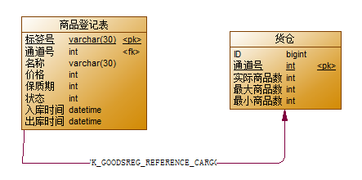

上图中，有商品登记表(GoodsRegister)和 货仓表(Cargo)

在这两个表中的关联都是通道号，货仓是商品登记表的外键。

当我们在商品登记表中的货仓_通道号影响时，同时也会影响Cargo表中的通道号与商品数量。

#### 物理设计

物理设计主要描述数据库中的各个表以及表中字段的要求。系统一共包括2个表，其具体如下：

|  |  |
| --- | --- |
| **表名** | **描述** |
| GoodsRegister | 商品登记表，用来登记商品信息 |
| Cargo | 货仓表，用来统计商品的数量，以及货仓的最大值和最小值设置 |

##### 商品登记表

|  |  |  |  |  |
| --- | --- | --- | --- | --- |
| **表名** | **GoodsRegister** | | |  |
| **列名** | **数据类型（精度范围）** | **空/非空** | **约束条件** | **说明** |
| TagID | Varchar(30) | Not null | 主键 | 标签号 |
| Tab_Name | int | Not null |  | 通道号 |
| Name | Varchar（30） | Not null |  | 商品名称 |
| Price | Int | Not null |  | 商品价格 |
| Life | Int | Not null |  | 保质期 |
| Status | Int | Not null |  | 状态 |
| TimerIn | datetimer | Not null |  | 入库时间 |
| TimerOut | datetimer | Not null |  | 出库时间 |

##### 货仓表

|  |  |  |  |  |
| --- | --- | --- | --- | --- |
| **表名** | **GoodsRegister** | | |  |
| **列名** | **数据类型（精度范围）** | **空/非空** | **约束条件** | **说明** | |
| ID | bigint | Not null |  | 编号 自增 | |
| Name | int | Not null | 主键 | 通道号 | |
| Reality | Int | Not null |  | 实际商品数 | |
| Max | Int | Not null |  | 货仓最大商品数 | |
| Min | Int | Not null |  | 货仓最小商品数 | |
|  |  |  |  |  | |

#### 项目配置

配置该项目Debug目录下的config.txt文件，Ports.xml文件。

Config.txt文件是连接数据库的

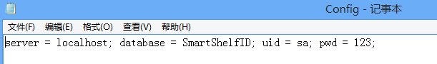

Ports.xml是打开串口的文件

其中ISO15693代表的是 15693读写器

LED 代表的是LED屏

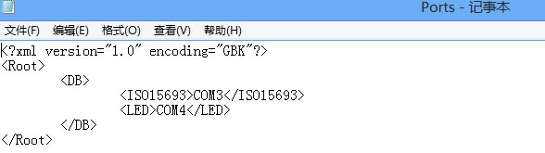

##### 操作流程

1. 双击“SmartShelfID.exe”运行程序，
   1. 程序在启动过程中会连接数据库、打开读写器和LED串口。打开读写器和LED串口会有相关提示，到程序主界面。

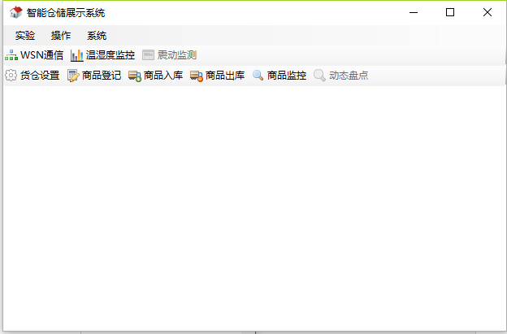

##### 设置货仓的基本参数

* 1. 填写相关参数，若货仓已设置，可点击修改修改货仓参数，

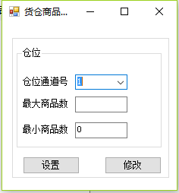

##### 商品登记

* + 1. 填写商品相关参数，点击登记即可，

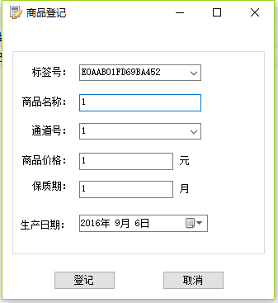

##### 商品入库

* + 1. 读取标签后，选择要入库的标签号入库成功后，对应通道的LED会显示0001

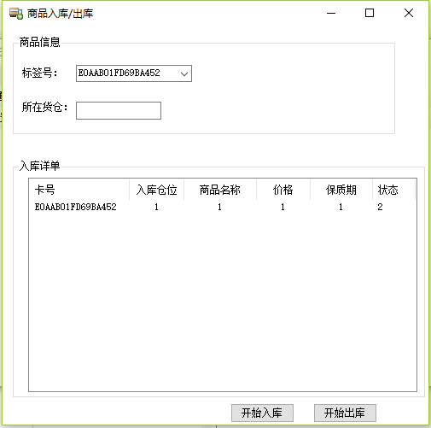

##### 商品出库

读取卡号，点击商品出库

出库成功后，对应通道的LED屏会显示0002

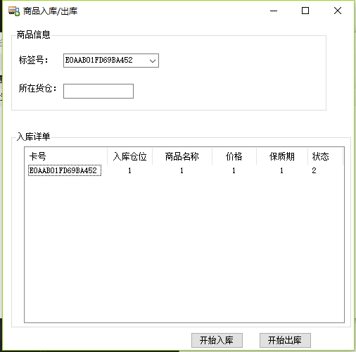

##### 温湿度检测

输入WSN网关IP地址和端口号，建立通道🡪Ping指定🡪开始检测

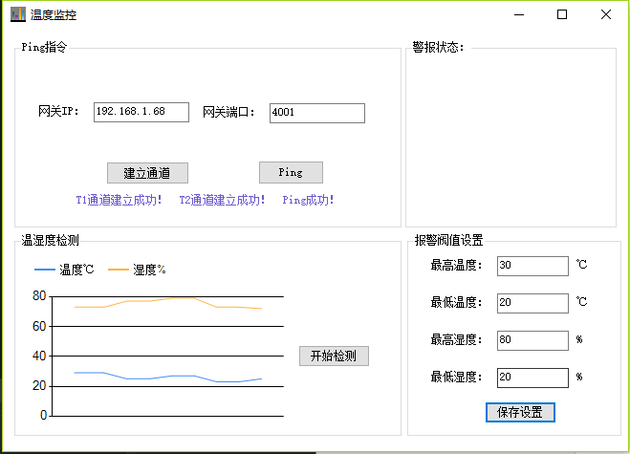

### D05 资产管理系统实验手册

#### 系统简介

资产管理系统是用户内部用来完成贵重物品登记、监控的一个管理平台。它可以对登记的物品进行实时监控，如果物品超出监控范围，则会改变资产状态进行示警，提醒资产管理员物品丢失。

##### 建设目标

资产管理系统的建设，是为了对一些贵重物品进行监控，它能监测已登记的物品，如果登记物品超出监控范围，则会改变资产状态示警，提示资产管理员物品丢失。

* 系统提供资产登记，管理员可以把要监控的物品在系统中进行登记，
* 系统提供资产监控，利用有源2.4G实时监控已登记的物品，如果已登记物品未监控到，则提示管理员物品丢失，

##### 用户分析

资产管理系统的用户：资产管理员。资产管理员可以对需监控的物品进行登记，然后在有源2.4G的读取范围内对登记的物品，如果物品没有被监控到，则提示资产管理员物品丢失。

##### 需求范围

资产管理系统是为了对资产的安全监控、有效的管理资产而开发的信息管理系统，以监控为主要功能，但并不提供资产的定位功能。具体如下：

资产管理系统在资产登记模块，提供资产名称信息和资产备注信息。

资产管理系统在资产监控模块提供标签的监控信息，当标签超出监控范围，则会提示资产管理员物品丢失

资产管理系统在资产回收模块提供对已登记标签信息的注销操作，可以将数据库中的标签信息删除，同时将删除的信息写入资产回收信息表中，供用户查看。

#### 产品功能性需求

本章详细说明资产管理系统所需要实现的所有功能。在需求的功能模型中分析方法上，选择传统的功能模块分析与用例分析结合的方式完成：整体架构通过功能模块模型描述，具体的功能点将按照功能模块进行分类，单个功能点的描述通过用例标准描述模板完成。

##### 整体功能需求架构

资产管理系统是一个以对登记的资产进行集中管理的系统，它的核心是完成对以登记资产的实时监控，一旦登记资产不在监控范围，则会提示资产管理员资产丢失

资产管理系统从功能上来看可分为三个部分：资产登记、资产监控和资产回收

其中资产登记模块主要是对资产进行登记，以便对资产进行管理；资产监控是对以登记的资产进行监控，确保资产的安全。当资产未在监控范围时提示资产管理员资产丢失，资产注销是对已登记但不需要再监控的资产进行一个注销的功能。能确保标签的回收及再利用。具体的功能架构如下：

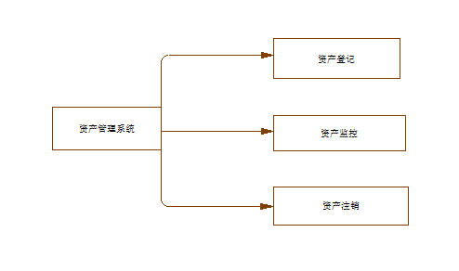

其中主要使用的是资产登记和资产监控，在资产登记中需先选择标签号，然后填写资产名称及资产备注信息。在资产监控中主要是实时监控，在发现有登记资产未检测到，则提示资产管理员资产丢失。

##### 资产登记模块功能需求

资产登记模块主要是提供对资产的登记，对资产的信息进行完善。

##### 资产监控模块功能需求

资产监控模块能实时对资产进行监控，并返回资产的标签号及资产名称，当资产超出监控范围，则提示资产管理员资产丢失。

##### 资产注销模块功能需求

资产注销模块主要是对已登记但不需要再进行监控的资产进行一个注销及标签回收的功能

#### 非功能性需求

##### 性能需求

性能需求包括监控数量及监控间隔时间，其中：

* 监控数量是指该系统能支持监控的最大资产数量，系统设定的最大监控数量为50。
* 监控间隔是指系统每隔几秒秒检测一次资产，本系统设置为1秒。

##### 实施环境需求

系统的实施环境包括软件环境、硬件环境和网络环境。其中：

* 软件环境：系统需要的软件环境包括服务器操作系统、数据库两个类型。
  + 服务器操作系统：windows XP及其以上版本
* 硬件环境：硬件环境主要指的是服务器的硬件配置，其具体要求如下：
  + CPU：4核心 主频2.4G以上
  + 内存：16G以上
  + 硬盘：500G以上
  + 网卡：1000M

##### 界面需求

本系统主要针对用户人群是管理员，所以其界面上，要求简单、直观、方便，不要求有太绚丽的效果。

在界面风格上，尽可能采用清晰明了的布局，颜色搭配上采用蓝色为主基调。

##### 接口需求

本系统提供接口文件。

#### 设计约束

设计约束是系统在架构设计的时候，应该遵循的规范准则。其详细如下：

* 需求约束：系统在设计之时，严格遵循《资产管理系统需求规格说明书》所约定的需求范围。
* UI设计约束：在进行UI设计时，将充分考虑使用者的计算机应用水平，尽可能的整体形成统一的操作规范风格。

#### 设计策略

本章详细说明体系结构设计人员根据产品的需求与发展战略，确定的设计策略。在本系统设计时，主要涉及两类策略：扩展策略和复用策略。其中扩展策略主要偏重于业务上的延伸，而复用策略来自于底层技术实现的接口复用。

##### 扩展策略

当前资产管理系统主要是单个读写器进行监控，范围及场地都有限制。为了能够方便未来的扩展，当前在数据结构设计的时候，必须要考虑到其可扩展性，所以数据模型必须要预留出能够兼容存储监控汇报所需要的数据结构。

##### 复用策略

任务管理系统在复用策略上，将对数据库交互的接口以及对于日期、字符串处理的一系列共同接口进行复用。这些接口将以组件的方式，提供API接口对外复用。

#### 系统总体结构

任务管理系统在整体架构上，分为四个层次：应用服务层、基础接口层、基础软件层和硬件环境层。其具体结构图如下：

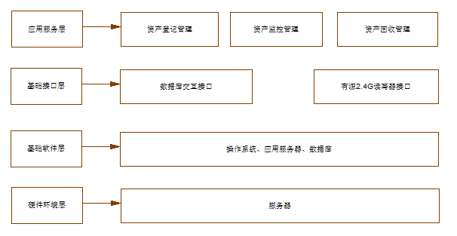

其中：

##### 硬件环境层

硬件环境层指的系统运行所需的硬件服务器和网络环境。本系统仅仅需要一台硬件服务器就能够完成系统的部署和运行。

##### 基础软件层

基础软件层是系统运行所需要的外部软件支撑环境。本系统需要三方面的软件：操作系统、应用服务器和数据库。

##### 基础接口层

基础接口层是系统在开发过程中，可复用的公共技术资源。它包括三个方面的接口：数据库交互接口有源2.4G读写器接口。其中数据库交互接口主要完成数据库的连接管理；有源2.4G读写器接口主要是将读写器读取到的数据提供给应用服务层使用

##### 应用服务层

应用服务层是系统对用户提供业务操作功能的层次。它包括资产登记、资产监控、资产回收。这三个部分分别对应需求中的三大模块。

#### 开发环境的配置

本节规定在开发过程中，开发人员所使用的环境。

|  |  |  |
| --- | --- | --- |
| 类别 | 标准配置 | 最低配置 |
| 计算机硬件 | cpu：双核2.4，内存4G，硬盘160G | cpu：双核2.0，内存2G，硬盘160G |
| 软件 | Windows7\myeclipse8\mysql5.1\tomcat6 | Windowsxp\myeclipse8\mysql5.1\tomcat6 |

#### 数据库环境说明

资产管理系统的支撑数据库采用SQL 2005版本。

#### 数据库命名规则

在数据命名规则上，遵循几个原则：

* 数据库被直接命名为AssetsManagement，意义是资产管理。
* 数据表的命名直接采用有意义的英文单词或者英文短语，比如assetsRegister为资产登记的表名。
* 数据表字段命名中，采用有意义的英文单词或者英文短语完成，比如AssetsName表示用户名；同时，表的id字段表示表主键。

#### 数据库逻辑设计

本系统的数据库中，主要存储两类：资产登记信息和资产回收信息。这两类类信息并不仅仅是独立存在，

* 资产登记是独立的信息，它被动关联到资产回收信息，当资产被注销时，把当前资产信息写入到资产回收信息表中，并在资产登记表中删除信息。

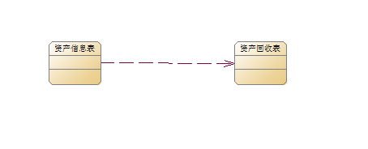

#### 物理设计

物理设计主要描述数据库中的各个表以及表中字段的要求。系统一共包括2个表，其具体如下：

|  |  |
| --- | --- |
| 表名 | 描述 |
| AssetsInfo | 资产信息表，用来存储资产信息 |
| AssetsRecycle | 资产回收表，用来存储以注销的资产 |

##### 用户表

|  |  |  |  |
| --- | --- | --- | --- |
| 表名 | AssetsInfo | | |
| 列名 | 数据类型（精度范围） | 空/非空 | 约束条件 |
| CardID | Char（10） | Not null | 主键 |
| AssetsName | Varchar（25） | Not null |  |
| RemarkInfo | Varchar(50) | Not null |  |

##### 用户表

|  |  |  |  |
| --- | --- | --- | --- |
| 表名 | AssetsRecycle | | |
| 列名 | 数据类型（精度范围） | 空/非空 | 约束条件 |
| CradID | Char（10） | Not null |  |
| AssersName | Varchar（25） | Not null |  |
| RemarkInfo | Varchar（50） | Not null |  |
| RecycleTrim | Varchar（50） | Not null |  |

#### 应当遵循的界面设计规范

软件用户界面是指软件用于和用户交流的外观、部件和程序等等。软件界面的设计，既要从外观上进行创意以到达吸引眼球的目的，还要结合图形和版面设计的相关原理，从而使得软件设计变成了一门独特的艺术。通常的讲，企业软件用户界面的设计应遵循以下几个基本原则：

**1）用户向导**

设计用户界面首先要明确到底谁是使用者，要站在用户的观点和立场上来考虑设计软件。要作到这一点，必须要和用户来沟通，了解他们的需求、目标、期望和偏好等。设计者要清楚，用户之间差别很大，他们的能力各有不同。

**2）简单原则**

简洁和易于操作是界面设计的最重要的原则。毕竟，软件建设出来是用于用户来查阅信息和使用服务。不需要在界面上设置过多的操作，堆集上很多复杂和花哨的图片。该原则一般的要求，是操作设计尽量简单，并且有明确的操作提示;软件所有的内容和服务都在显眼处向用户予以说明等。

3）**和谐与一致性**

通过对软件的各种元素(颜色、字体、图形、空白等)使用一定的规格，使得设计良好的网页看起来应该是和谐的。或者说，软件的众多单独网页应该看起来像一个整体。软件设计上要保持一致性，这又是很重要的一点。一致的结构设计，可以让浏览者对软件的形象有深刻的记忆;一致的导航设计，可以让浏览者迅速而又有效的进入在软件中自己所需要的部分;一致的操作设计，可以让浏览者快速学会在整个软件的各种功能操作。破坏这一原则，会误导浏览者，并且让整个软件显的杂乱无章，给人留下不良的印象。当然，软件设计的一致性并不意味着刻板和一成不变，有的软件在不同栏目使用不同的风格，或者随着时间的推移不断的改版软件，会给浏览者带来新鲜的感觉。

#### 主界面

系统的主界面如下图示：

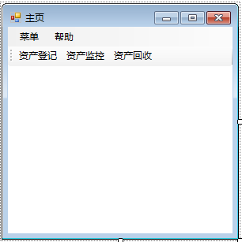

上图中，主界面主要是起到一个链接作用，它包含了所有功能界面的入口。用户能够通过主页进入到功能页面。

#### 功能界面

资产登记界面如下图示：

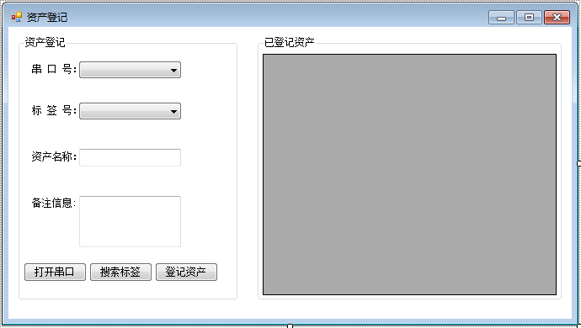资产管理系统主要是对要登记的资产进行登记，用户通过在下拉列表中选择想要登记的标签ID，然后输入资产名称及资产备注信息就可以进行登记，右边灰色区域是显示已登记的资产信息。

资产监控界面如下图示：

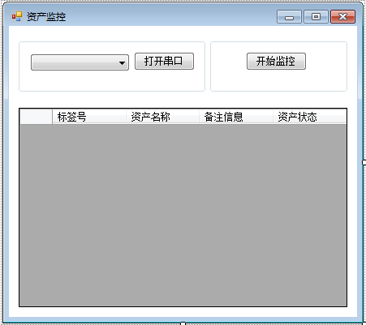

资产监控界面主要是监控数据库中已登记的资产信息，通过每1秒检测一次标签信息来判断资产是否在监控范围，如果不在监控范围则资产状态显示为遗失，如果在则为在库。

资产回收界面

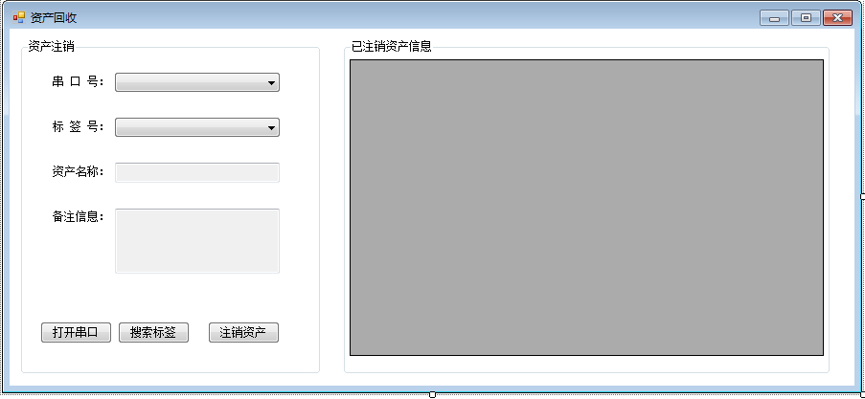

资产回收界面通过用户选择要注销资产的标签号，然后把选择的标签号对应的数据库信息显示控件中，用户核对信息正确后选择注销资产就可以把资产从已登记资产信息表中删除，对删除的资产不会再进行监控

#### 资产管理系统实验指导

##### 实验目的

资产管理系统主要是通过有源2.4G读写器读取标签号，根据读取到的标签号可以将数据登记到数据库中，也可以通过标签号为索引查询和修改数据库信息。

##### 界面设计

主界面

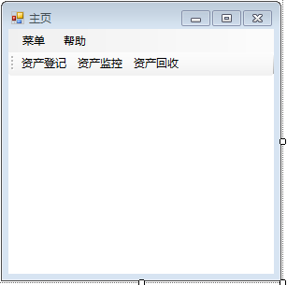

资产登记界面

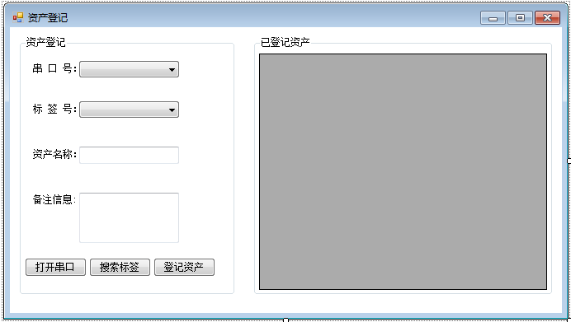

|  |  |  |
| --- | --- | --- |
| 控件名称 | Text属性 | Name属性 |
| From窗体 | 资产登记 |  |
| GroupBox容器 | 资产登记 |  |
| GroupBox容器 | 已登记资产 |  |
| ComboBox控件 |  | cmbPortID |
| ComboBox控件 |  | cmbLabelID |
| TextBox控件 |  | txtAssetName |
| TextBox控件 |  | txtRemarkInfo |
| Label标签 | 串 口 号： |  |
| Label标签 | 标 签 号： |  |
| Label标签 | 资产名称： |  |
| Label标签 | 备注信息: |  |
| Button按钮 | 打开串口 | btnOpenClosePort |
| Button按钮 | 搜索标签 | btnSeekLabel |
| Button按钮 | 登记资产 | btnRegisterAssets |
| DataGridView数据表 |  | dgvAssetsInfo |

资产监控界面

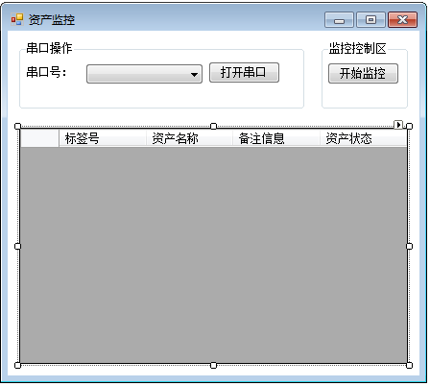

|  |  |  |
| --- | --- | --- |
| 控件名称 | Text属性 | Name属性 |
| From窗体 | 资产监控 |  |
| GroupBox容器 | 串口操作 |  |
| GroupBox容器 | 监控控制区 |  |
| Label标签 | 串口号： |  |
| ComboBox控件 |  | cmbPortID |
| Button按钮 | 打开串口 | btnOpenClosePort |
| Button按钮 | 开始监控 | btnStartStopmonitoring |
| DataGridView数据表 |  |  |

注：DataGridView数据表选择Columns属性中，打开集合，在集合中添加4列将HeaderText属性分别设置标签号、资产名称、备注信息和资产状态

资产回收界面

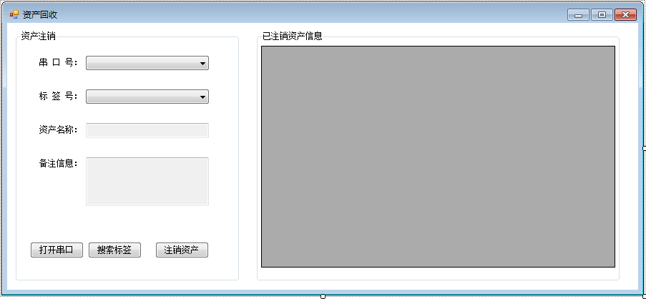

|  |  |  |
| --- | --- | --- |
| 控件名称 | Text属性 | Name属性 |
| From窗体 | 资产回收 |  |
| GroupBox容器 | 资产注销 |  |
| GroupBox容器 | 已注销资产信息 |  |
| ComboBox控件 |  | cmbPortID |
| ComboBox控件 |  | cmbLabelID |
| TextBox控件 |  | txtAssetName |
| TextBox控件 |  | txtRemarkInfo |
| Label标签 | 串 口 号： |  |
| Label标签 | 标 签 号： |  |
| Label标签 | 资产名称： |  |
| Label标签 | 备注信息: |  |
| Button按钮 | 打开串口 | btnOpenClosePort |
| Button按钮 | 搜索标签 | btnSeekLabel |
| Button按钮 | 注销资产 | btnRecycleAssets |
| DataGridView数据表 |  | dgvAssetsInfo |

##### 功能实现

添加SHLDLL.cs类

1. 主页

主页的功能是链接到各个页面。具体格式如下

页面名称 变量名称=new 页面名称（）;

变量名称. ShowDialog();

1. 资产登记
2. 引用命名空间using System.IO.Ports。

using System.IO.Ports;

1. 实例化类

Class.SHFDLL read = new Class.SHFDLL();

1. 打开串口/关闭串口
2. 获取计算机可用串行资源，将获取到的串口号放置在数组中

string[] ports = SerialPort.GetPortNames();

1. 利用SHFDLL类中的OpenSerialPort（）方法打开串口。
2. 利用SHFDLL类中的OpenSerialPort（）方法关闭串口
3. 读取卡号

利用SHFDLL类中的Inventory方法开始循环读取卡号判断其返回的数据帧，根据返回的数据帧获得读取到的卡号。

1. 写入数据

利用Insert()方法将数据写入到数据库中，然后通过Select()方法将数据库中的数据显示到DataGridView，管理员可以查看已登记的数据

1. 资产监控
2. 引用命名空间using System.IO.Ports。

using System.IO.Ports;

1. 实例化类

Class.SHFDLL read = new Class.SHFDLL();

1. 打开串口/关闭串口

获取计算机可用串行资源，将获取到的串口号放置在数组中

string[] ports = SerialPort.GetPortNames();

利用SHFDLL类中的OpenSerialPort（）方法打开串口。

利用SHFDLL类中的OpenSerialPort（）方法关闭串口

1. 读取卡号

利用SHFDLL类中的Inventory方法开始循环读取卡号判断其返回的数据帧，根据返回的数据帧获得读取到的卡号。

1. 读取数据

利用Select()方法查询数据库中资产信息，然后赋值给数据表变量，并显示在DataGridView数据表中。

判断读取到的数据库中的标签号是否等于读取到的标签号，等于则资产状态为在库，否则资产状态为遗失，

1. 资产回收
2. 引用命名空间using System.IO.Ports。

using System.IO.Ports;

1. 实例化类

Class.SHFDLL read = new Class.SHFDLL();

1. 打开串口/关闭串口

获取计算机可用串行资源，将获取到的串口号放置在数组中

string[] ports = SerialPort.GetPortNames();

利用SHFDLL类中的OpenSerialPort（）方法打开串口。

利用SHFDLL类中的OpenSerialPort（）方法关闭串口

1. 读取卡号

利用SHFDLL类中的Inventory方法开始循环读取卡号判断其返回的数据帧，根据返回的数据帧获得读取到的卡号。

1. 读取数据

利用Select()方法查询数据库中资产信息，然后传给Model类中的变量属性，通过变量属性将数据显示到控件，

当用户单击注销资产时，把当前控件的信息传递给model类中的变量属性，然后写入数据库，然后在数据库中使用Select()方法查询资产的回收信息，显示在DataGridView数据表中，用户可以在DataGridView中查看已回收的资产信息。

### D06 校园一卡通系统实验手册

#### 系统简介

校园一卡通系统是学校内部管理人员提供具有开放性、灵活性、面向校园的应用服务管理平台。一方面，学生和教职员工可以通过一张卡片，方便的使用校内的各种应用；另一方面，学校也可以通过一卡通系统，实现更加方便、高效的校园管理。同时，校园一卡通系统提供了一个统一、简便、快捷的平台，进而可以与学校的各种管理信息系统无缝连接，作为信息化系统的纽带促进“数字化校园”的建设。

##### 建设目标

校园一卡通系统的建设，是为了提升学生和教职员工在校园学习及其生活的便利性和有序性。它能够帮助学生和教职员工更加方便快捷的进行小额消费，并且管理人员可以用直观的方式，查看到每一个学生和教职员工在校生活的动向。其详细建设目标如下：

* 系统提供发卡及充值，学校管理人员提供系统授权发卡，卡片才能正常使用，学生和教职员工只有通过办理卡片并且充值，才能正常使用。
* 系统提供食堂消费、澡堂消费、商品消费等子系统，学生和教职员工可以通过持卡进行消费，工作人员只需要输入对应的消费金额，即完成消费。
* 系统提供挂失（取消挂失），学生和教职员工可以申请挂失（取消挂失），学校管理人员通过更改卡片状态，即完成学生和教职员工的申请。
* 系统提供删除，学校管理人员可根据管理需求将卡片信息删除，卡片将不能使用。

##### 用户分析

校园一卡通系统的用户分为四类：管理员、工作人员（销售人员等）、学生和教职员工。其划分标准是根据不同站位人群在一卡通系统中所能够承担的不同职责为标准。其中，管理员的特点是管理所有卡片的使用情况并且给予授权；工作人员（销售人员等）在持卡人进行消费等情况下提供操作服务；学生和教职员工可以持卡使用系统提供的所有授权服务。

##### 需求范围

校园一卡通系统是为了在校人员能更加方便、高效的管理校园而开发信息管理系统，它以用户利益为核心，提供一系列的便捷、高效功能，具体如下：

* 校园一卡通系统在发卡及充值时，提供持卡人信息的录入以及存入数据库功能。
* 校园一卡通系统提供各种消费功能，帮助持卡人更加便捷地消费，避免了现金带来的各种麻烦。
* 校园一卡通系统提供卡片基本状态的修改，维护持卡人的利益，避免他人盗用。
* 校园一卡通系统提供删除功能，便于学校管理人员的高效管理。

#### 产品功能性需求

本章详细说明校园一卡通系统所需要实现的所有功能。在需求的功能模型中分析方法上，选择传统的功能模块分析与用例分析结合的方式完成：整体架构通过use-case模型以及功能模块模型共同描述，具体的功能点将按照功能模块进行分类，单个功能点的描述通过用例标准描述模板完成。

##### 整体功能需求架构

校园一卡通系统是一个以刷卡操作为基本单位，帮助用户实现在校园内进行消费、管理、服务的系统。它的核心是所有现金、票证或需要识别身份的场合均可采用卡来完成。替代了传统的消费管理模式，为学校管理带来高效、方便与安全。

校园一卡通系统从功能上来看，主要分为两个部分：卡片管理、消费管理。其中卡片管理主要完成管理员对卡片的各种授权，包括发卡、充值、挂失（取消挂失）、退卡等管理，决定了学生和教职员工能是否能正常使用一卡通；消费管理是学生和教职员工在进行各种消费时，工作人员扣除卡里的对等金额。包括食堂消费、澡堂消费、商品消费等。其具体的功能架构如下：

发卡

充值

卡片管理

挂失（取消挂失）

校园一卡通系统

退卡

消费管理

食堂消费

商品消费

澡堂消费

##### 卡片管理模块功能需求

卡片管理模块提供四部分功能，第一部分功能是管理员通过保存输入的持卡人信息，并且授权发卡；第二部分功能是持卡人缴费充值，管理员更改卡片对应可用金额。第三部分功能是持卡人申请挂失或者取消挂失，管理人员可以更改卡片信息状态，维护持卡人利益。第四部分功能是管理员可以根据实际需要情况，将卡片信息删除，被删卡将不能使用。在本模块中，其用例模型如下：

管理员

发卡

充值

校园一卡通系统

学生和教职员工

挂失（取消挂失）

退卡

在本模块中，一共涉及4个用例，其详细描述如下：

**1）发卡**

|  |  |
| --- | --- |
| **用例编号** | 001 |
| **用例名称** | 发卡 |
| **参与者** | 管理员、学生和教职员工 |
| **用例描述** | 输入合法的个人信息，保存至数据库，要获得管理员的授权 |
| **前置条件** | 输入的信息必须合法，不能出现非法字符 |
| **后置条件** |  |
| **基本流程** | 管理员输入持卡人的信息  保存至数据库  获得授权 |
| **扩展** |  |
| **异常** |  |
| **非功能性说明** |  |
| **补充说明** |  |

**2）充值**

|  |  |
| --- | --- |
| **用例编号** | 002 |
| **用例名称** | **充值** |
| **参与者** | 管理员、学生和教职员工 |
| **用例描述** | 持卡人缴费，更改数据库中对应的金额 |
| **前置条件** | 操作者必须是管理员身份 |
| **后置条件** | 充值的金额，可以正常消费 |
| **基本流程** | 用户缴费  管理员输入用户充值的金额  将金额保存至数据库 |
| **扩展** |  |
| **异常** |  |
| **非功能性说明** |  |
| **补充说明** |  |

**3）挂失（取消挂失）**

|  |  |
| --- | --- |
| **用例编号** | 003 |
| **用例名称** | 挂失（取消挂失） |
| **参与者** | 管理员、学生和教职员工 |
| **用例描述** | 修改系统中持卡人的卡片状态信息 |
| **前置条件** | 操作者必须是管理员身份 |
| **后置条件** | 更新数据库对应信息 |
| **基本流程** | 持卡人提出挂失（取消挂失）  管理员更改卡片状态信息  更改的信息保存至数据库 |
| **扩展** | 挂失后，卡片不能使用；取消挂失后，卡片能正常使用 |
| **异常** |  |
| **非功能性说明** |  |
| **补充说明** |  |

**4）退卡**

|  |  |
| --- | --- |
| **用例编号** | 004 |
| **用例名称** | 退卡 |
| **参与者** | 管理员 |
| **用例描述** | 删除系统中已授权的卡片 |
| **前置条件** | 操作者必须是管理员身份 |
| **后置条件** | 在数据库中减少对应的信息 |
| **基本流程** | 管理员指定删除用户  系统删除此用户  数据库删除对应信息 |
| **扩展** |  |
| **异常** |  |
| **非功能性说明** |  |
| **补充说明** |  |

##### 消费管理模块功能需求

消费管理模块是系统的核心模块，它提供各种消费服务功能。其模块用例模型如下：将卡片信息删除，被删卡将不能使用。在本模块中，其用例模型如下：

工作人员

食堂消费

学生和教职员工

澡堂消费

校园一卡通系统

商品消费

在上图中主要是学生和教职员工跟工作人员的各种交易。下文详细描述各用例。

**1）食堂消费**

|  |  |
| --- | --- |
| **用例编号** | 001 |
| **用例名称** | 食堂消费 |
| **参与者** | 工作人员、学生和教职员工 |
| **用例描述** | 在食堂消费时，进行刷卡消费 |
| **前置条件** | 与数据库连接 |
| **后置条件** | 在数据库中扣除对应的金额 |
| **基本流程** | 学生和教职员工拿取食物刷卡  工作人员输入消费的金额  扣除的金额保存至数据库 |
| **扩展** |  |
| **异常** |  |
| **非功能性说明** |  |
| **补充说明** |  |

**2）澡堂消费**

|  |  |
| --- | --- |
| **用例编号** | 002 |
| **用例名称** | 澡堂消费 |
| **参与者** | 工作人员、学生和教职员工 |
| **用例描述** | 在澡堂消费时，进行刷卡消费 |
| **前置条件** | 与数据库连接 |
| **后置条件** | 在数据库中扣除对应的金额 |
| **基本流程** | 学生和教职员工洗漱完毕后刷卡  工作人员输入消费的金额  扣除的金额保存至数据库 |
| **扩展** |  |
| **异常** |  |
| **非功能性说明** |  |
| **补充说明** |  |

**3）商品消费**

|  |  |
| --- | --- |
| **用例编号** | 003 |
| **用例名称** | 商品消费 |
| **参与者** | 工作人员、学生和教职员工 |
| **用例描述** | 在商店购买物品时，进行刷卡消费 |
| **前置条件** | 与数据库连接 |
| **后置条件** | 在数据库中扣除对应的金额 |
| **基本流程** | 学生和教职员工选取商品后刷卡  工作人员输入消费的金额  扣除的金额保存至数据库 |
| **扩展** |  |
| **异常** |  |
| **非功能性说明** |  |
| **补充说明** |  |

#### 非功能性需求

非功能性需求在本文档中主要描述三方面内容：性能需求，实施环境需求以及用户界面需求。其中：

* 性能需求：它指的是任务管理系统对并发量以及响应时间上的要求，因为系统没有大数据量的传输和处理要求，所以吞吐量不在性能需求中规定。
* 实施环境需求：它指的是任务管理系统对实施环境的要求，包括软件环境、硬件服务器环境和网络环境三个方面。
* 用户界面需求：它指的是在用户交互界面上的一些特定要求。

##### 性能需求

性能需求包括并发量和响应时间两个指标。其中：

* 并发量：系统所能够处理的并发量指标指的是在非集群情况下，单台服务器所能处理的同时在线操作的用户数，本系统设定的此用户数最大上限指标为12000人；
* 响应时间：响应时间指的是用户在使用系统进行业务操作时，发出操作指令后的系统响应时间上限，本系统设定为2秒。

##### 实施环境需求

* 软件环境：开发软件Microsoft Visual Studio 11.0、SQL Server Management Studio。
* 硬件环境：ISO/IEC14443A标准卡、13.56MHz ISO/IEC14444A/B RFID读写器、串口线。

##### 界面需求

本系统主要针对的用户人群是校园的管理人员和学生，所以其用户界面上，要求简单、方便、直观，而并不要求有太炫丽的效果。

##### 接口需求

本系统需与13.56MHz ISO/IEC14444A/B RFID读写器连接，需要添加ISO1443DLL。

#### 系统简介

校园一卡通系统是学校内部管理人员提供具有开放性、灵活性、面向校园的应用服务管理平台。一方面，学生和教职员工可以通过一张卡片，方便的使用校内的各种应用；另一方面，学校也可以通过一卡通系统，实现更加方便、高效的校园管理。同时，校园一卡通系统提供了一个统一、简便、快捷的平台，进而可以与学校的各种管理信息系统无缝连接，作为信息化系统的纽带促进“数字化校园”的建设。

#### 设计约束

设计约束是系统在架构设计的时候，应该遵循的规范准则。其详细如下：

* 需求约束：系统在设计之时，严格遵循《校园一卡通系统需求规格说明书》所约定的需求范围。
* UI设计约束：在进行UI设计时，将充分考虑使用者的计算机应用水平，尽可能的整体形成统一的操作规范风格。

#### 设计策略

本章详细说明体系结构设计人员根据产品的需求与发展战略，确定的设计策略。在本系统设计时，主要涉及两类策略：扩展策略和复用策略。其中扩展策略主要偏重于业务上的延伸，而复用策略来自于底层技术实现的接口复用。

##### 扩展策略

当前校园一卡通系统主要是满足校园学生便捷、安全功能，其在现在利用上，显得功能比较单薄。在未来系统的可扩展性方面，需求可扩展性可以从功能的全面性着手进行延伸。为了能够方便未来的扩展，当前在数据结构设计的时候，必须要考虑到其可扩展性，所以数据模型必须要预留出能够添加其他便利功能所需要的数据结构。

#### 系统总体结构

任务管理系统在整体架构上，分为四个层次：应用服务层、基础接口层、基础软件层和硬件环境层。其具体结构图如下：



其中：

##### 硬件环境层

硬件环境层指的系统运行所需的硬件服务器和网络环境。本系统仅仅需要一台硬件服务器就能够完成系统的部署和运行。

##### 基础软件层

基础软件层是系统运行所需要的外部软件支撑环境。本系统需要三方面的软件：操作系统、应用服务器和数据库。

##### 基础接口层

基础接口层是系统在开发过程中，可复用的公共技术资源。它包括三个方面的接口：数据库交互接口、数据转换接口和分页接口。其中数据库交互接口主要完成数据库的连接管理；数据转换接口主要管理系统中数据的各种类型转换；分页接口主要负责系统中各类列表的分页。

##### 应用服务层

应用服务层是系统对用户提供业务操作功能的层次。它包括卡片管理、消费管理。这两个部分分别对应需求中的两大模块。

#### 开发环境的配置

本节规定在开发过程中，开发人员所使用的环境。

|  |  |  |
| --- | --- | --- |
| 类别 | 标准配置 | 最低配置 |
| 计算机硬件 | cpu：双核2.4，内存4G，硬盘200G | cpu：双核2.0，内存2G，硬盘160G |
| 软件 | Windows8\ Visual Studio 2012\ SQL Server2012 | WindowsXp\ Visual Studio 2005\ SQL Server2005 |

#### 应当遵循的界面设计规范

软件用户界面是指软件用于和用户交流的外观、部件和程序等等。软件界面的设计，既要从外观上进行创意以到达吸引眼球的目的，还要结合图形和版面设计的相关原理，从而使得软件设计变成了一门独特的艺术。通常的讲，企业软件用户界面的设计应遵循以下几个基本原则：

##### 用户向导

设计用户界面首先要明确到底谁是使用者，要站在用户的观点和立场上来考虑设计软件。要作到这一点，必须要和用户来沟通，了解他们的需求、目标、期望和偏好等。设计者要清楚，用户之间差别很大，他们的能力各有不同。

##### 简单原则

简洁和易于操作是界面设计的最重要的原则。毕竟，软件建设出来是用于用户来查阅信息和使用服务。不需要在界面上设置过多的操作，堆集上很多复杂和花哨的图片。该原则一般的要求，是操作设计尽量简单，并且有明确的操作提示;软件所有的内容和服务都在显眼处向用户予以说明等。

##### **和谐与一致性**

通过对软件的各种元素(颜色、字体、图形、空白等)使用一定的规格，使得设计良好的网页看起来应该是和谐的。或者说，软件的众多单独网页应该看起来像一个整体。软件设计上要保持一致性，这又是很重要的一点。一致的结构设计，可以让浏览者对软件的形象有深刻的记忆;一致的导航设计，可以让浏览者迅速而又有效的进入在软件中自己所需要的部分;一致的操作设计，可以让浏览者快速学会在整个软件的各种功能操作。破坏这一原则，会误导浏览者，并且让整个软件显的杂乱无章，给人留下不良的印象。当然，软件设计的一致性并不意味着刻板和一成不变，有的软件在不同栏目使用不同的风格，或者随着时间的推移不断的改版软件，会给浏览者带来新鲜的感觉。

#### 主界面

系统的主界面如下图示：

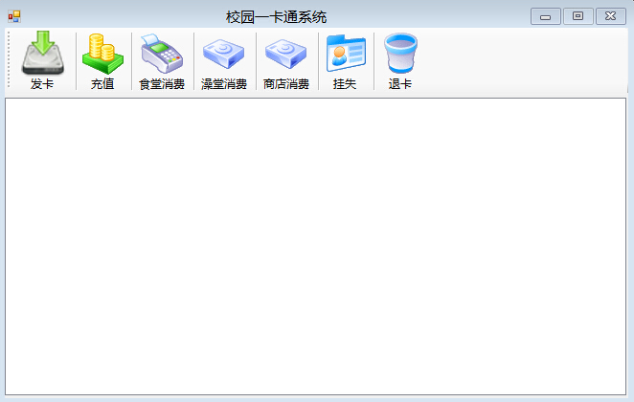

在上图中，整个主界面主要是功能菜单栏部分，它包含了所有当前用户所能够操作的功能入口集合。

#### 分界面

##### 串口操作

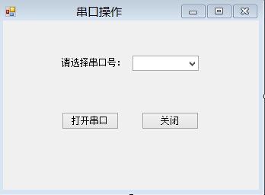

在上图中，整个界面主要是打开串口功能。

##### 发卡功能

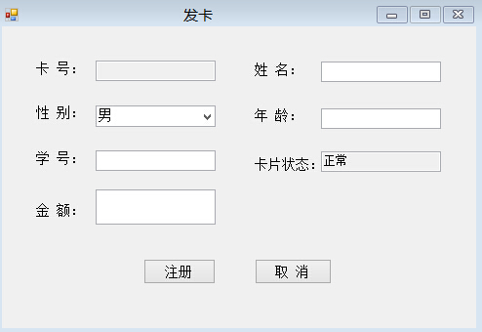

在上图中，整个界面是发卡注册功能，向数据库中添加卡片信息。

##### 充值功能

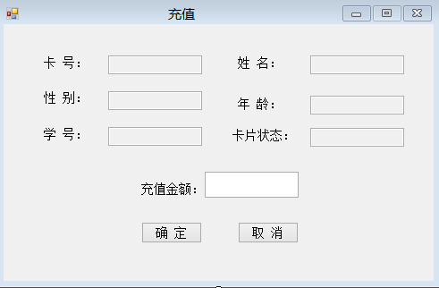

在上图中，整个界面是充值功能，将数据库和卡片中的金额增加。

##### 食堂消费功能

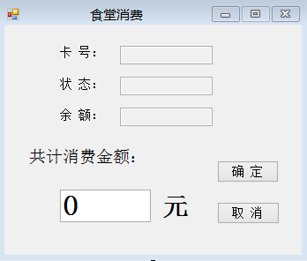

在上图中，整个界面是食堂消费功能，将数据库和卡片中的金额扣减。

##### 澡堂消费功能

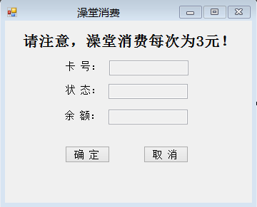

在上图中，整个界面是澡堂消费功能，将数据库和卡片中的金额扣减。

##### 商店消费功能

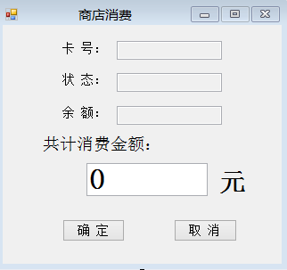

在上图中，整个界面是商店消费功能，将数据库和卡片中的金额扣减。

##### 挂失（取消挂失）功能

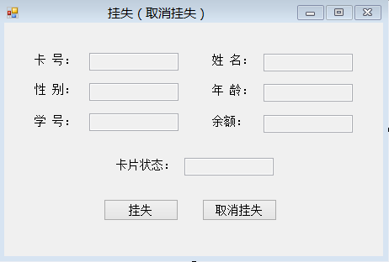

在上图中，整个界面是挂失（取消挂失）功能，将数据库中该卡片的状态信息更改。

##### 退卡功能

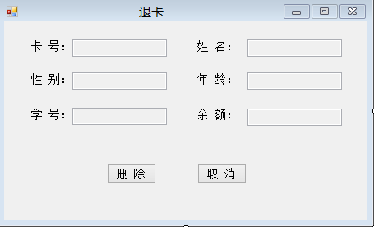

在上图中，整个界面是退卡功能，将数据库中该卡片的信息删除。

#### 校园一卡通系统指导文档

##### 准备工作

###### 附加数据库

在校园一卡通系统文件中提供该系统的SQL Server2005数据库文件，将次数据库文件附加到数据库中，如不能附加成功，本系统系统了数据库语句文件，运行该文件也可生成同样的数据库。

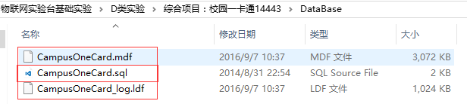

###### 搭建校园一卡通环境

搭建门禁环境，如在《物联网虚拟仿真实验平台》中需拖入14443相关设备，如在《物联网实验台》中需连接14443读写器硬件设备（具体如何连接这里不阐述）。

##### 功能实现

###### 相关类介绍

在该系统中存在几个比较重要的两个文件夹，一个是ObjClass文件夹，该文件夹的相关类主要是对数据库的一些基本操作，另一个文件夹则是Tools文件夹，则是对14443读写器的一些相关操作。下面会详细的介绍这些类：

1. DBConnection.cs

该类的主要作用是连接数据库，并且反正数据库的相关对象。

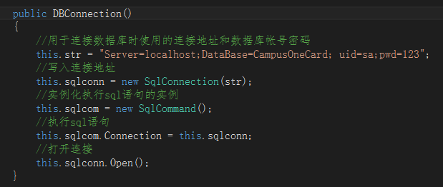

在上述构造函数中，存在一个字符串，该字符串是连接数据库的字符串。

Server=localhost，表示本地（需连接其他电脑的数据库，就必须输入该电脑的IP地址，且该电脑的远程数据库服务必须开启）；database = database_125K表示数据库的名称；uid=sa;pwd = 123;表示数据库的sa用户和sa用户密码（如不一样则必须进行修改，否则无法连接数据库）；

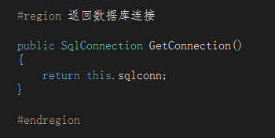

1. DBOperate.cs

该类主要是执行Sql语句，并且返回相关的数据信息。具体提供了如下方法，如需要进行详细了解，可自行查看源代码。

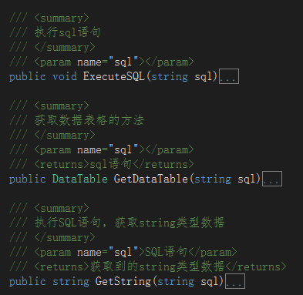

1. StudentInfo.cs

该类则是学生的基本信息类，包含学生的基本属性，已经对数据库的增删改查等。

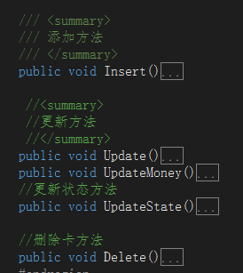

1. RFID.cs

该类则提供对14443读写器的一些相关操作，比如串口操作，密钥操作，读写操作等等。详细可查看源代码

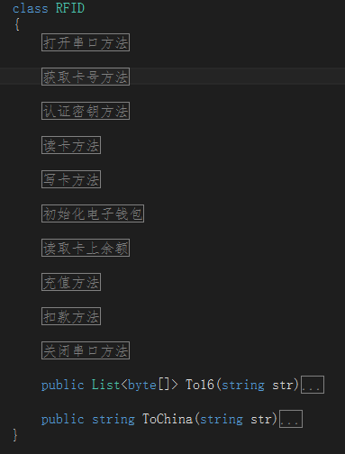

###### 功能介绍

#### 连接数据库

在Program.cs类中，实例化相关数据库，使系统连接数据库。

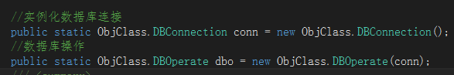

#### 串口操作

frmConnectPort窗体。

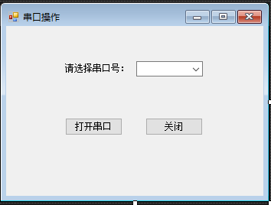

程序运行时，会先进行串口设置，设置好串口后，才会进行主窗体。

* 实例化RFID.cs对象

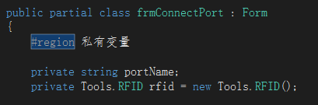

* 获取所有串口

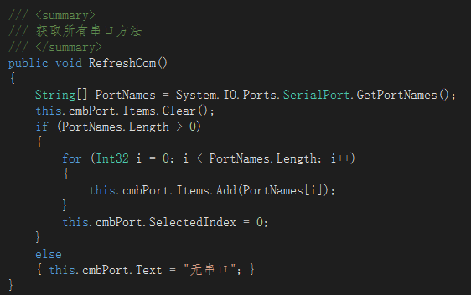

* 打开串口

在窗体的打开串口事件中，打开14443设备的串口。

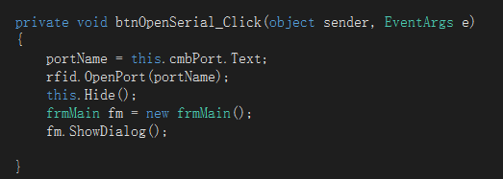

#### 主窗体

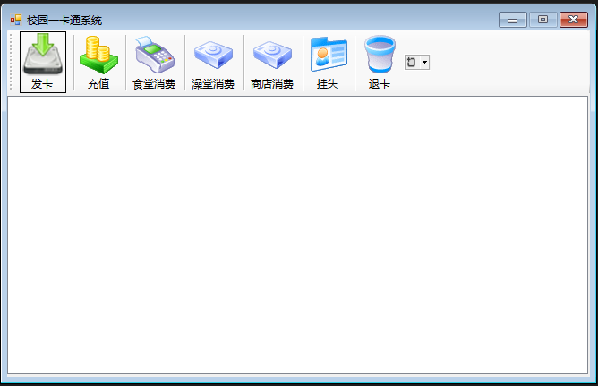

主窗体提供了各个功能。

#### 发卡功能

FrmHairpin窗口，提供了学生的基本信息和卡号。

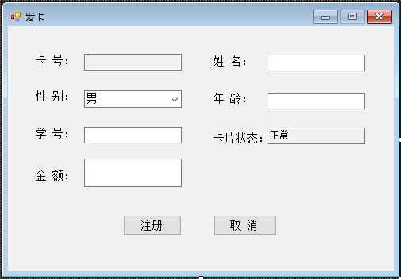

发卡功能主要的实现思路有一个计时器，实时的监控读取读写器中的校园一卡通卡，然后从数据库中进行查询。如已登记则给出提示，否则就显示校园一卡通的卡片信息。

主要代码如下：

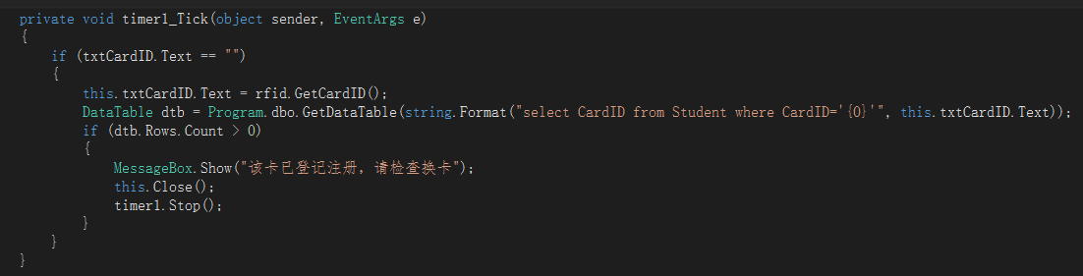

读取到校园一卡通卡号之后，输入学生基本信息，将此信息写入到数据库中，即可完成注册。

主要代码如下：

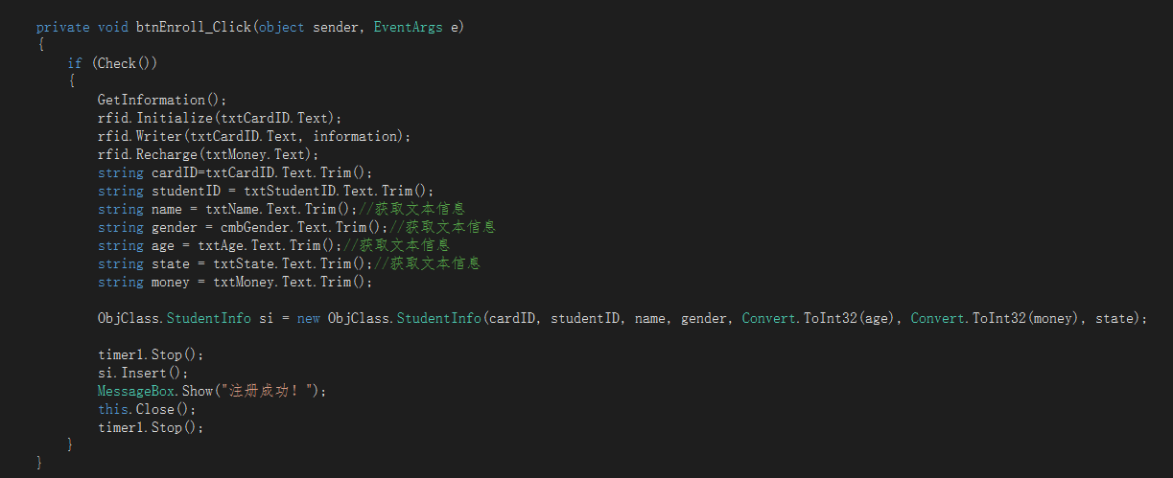

#### 充值功能

FrmRechargeable窗口，提供了对学生金额的充值。

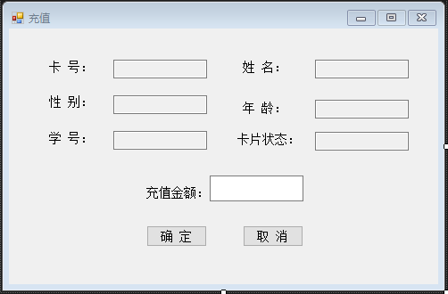

充值功能与发卡原理类似，有计时器会实时的读取校园一卡通卡号，如读取到则会将次卡号从数据库中进行查询，如果查询成功并且该卡已注册，则会显示该卡的基本信息。

计时器：rfid.GetCardID()方法读取校园一卡通的卡号，如读取到则返回卡号，否则返回空。

GetInformation()方法则是显示该卡的学生基本信息。

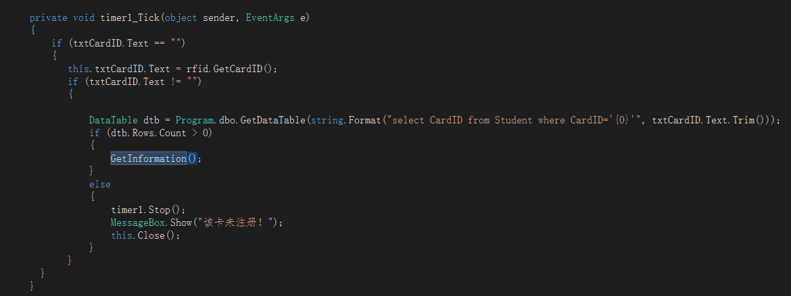

充值：调用RFID.cs类中的Recharge()方法，进行充值。并且更新数据库中该用户的基本信息。

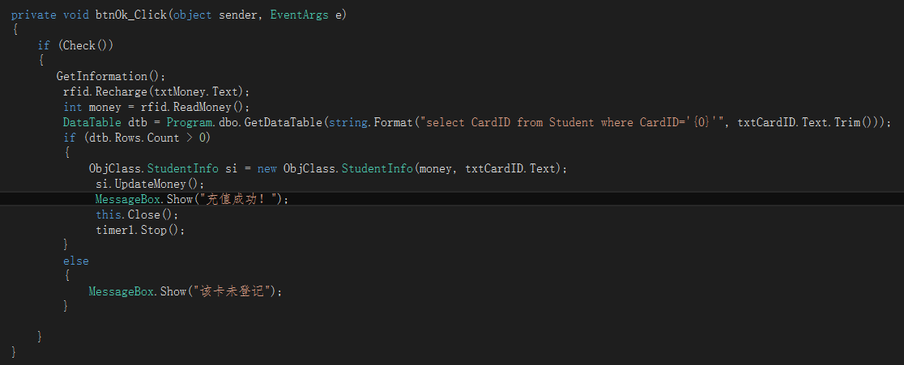

#### 消费功能

消费功能有食堂消费（frmMessConsume窗口）、澡堂消费（frmBathConsume窗口）、商店消费（frmShopConsume窗口）。

校园一卡通管理系统中提供了这三种消费方式，不过原理都是一样的，所以只介绍食堂消费。

食堂消费的界面

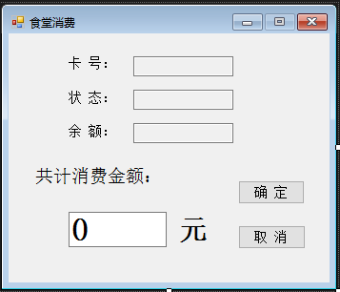

食堂消费中也有一个计时器会实时的读取校园一卡通卡号，如读取到卡片，将到数据库中进行查询，如查询成功显示该卡的学生信息，否则提示失败。

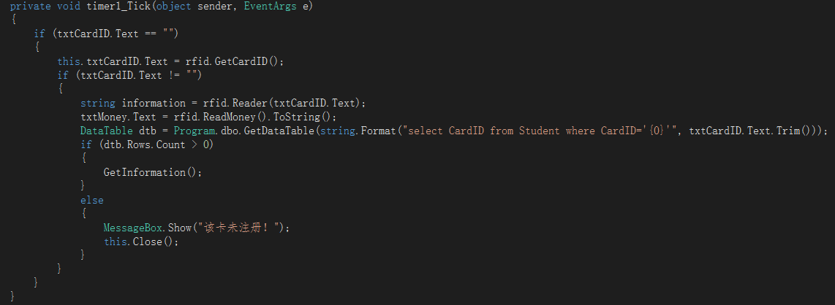

当读取到卡片时，根据需求扣除多少金额，则会调用RFID.cs类中的CutPayment()方法，进行扣除操作，并且更新数据库的该学生信息。

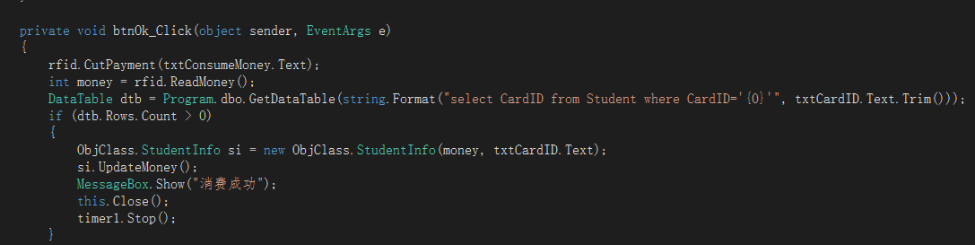

#### 挂失

frmImpower挂失窗体

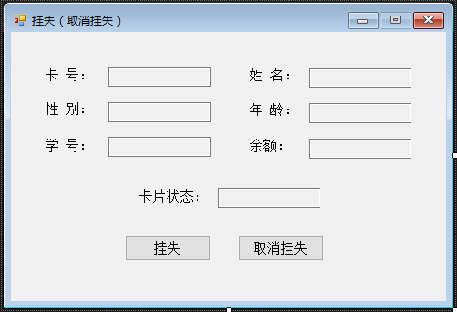

挂失功能与之前充值、消费等功能类似，这里就不详细的阐述了，读卡方式和查询数据库方式都是一样的，唯一不同的是重新办理一张新的卡，然后修改相应的信息。

#### 退卡

frmDelete窗体

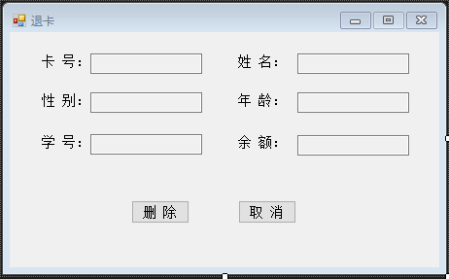

原理与办卡、充值、消费类似，当读取到校园一卡通时，将此卡片的信息注销掉，并且从数据库中将此信息进行删除。